目 录

导 论

* 1. 复习笔记
  2. 课后习题详解
  3. 考研真题详解

第一章 世界的物质性及发展规律

* 1. 复习笔记
  2. 课后习题详解
  3. 考研真题详解

第二章 实践与认识及其发展规律

* 1. 复习笔记
  2. 课后习题详解
  3. 考研真题详解

第三章 人类社会及其发展规律

* 1. 复习笔记
  2. 课后习题详解
  3. 考研真题详解

第四章 资本主义的本质及规律

* 1. 复习笔记
  2. 课后习题详解
  3. 考研真题详解

第五章 资本主义的发展及其趋势

* 1. 复习笔记
  2. 课后习题详解
  3. 考研真题详解

第六章 社会主义的发展及其规律

* 1. 复习笔记
  2. 课后习题详解
  3. 考研真题详解

第七章 共产主义崇高理想及其最终实现

* 1. 复习笔记
  2. 课后习题详解
  3. 考研真题详解

# 导 论

## 复习笔记

【知识框架（庖丁解牛）】

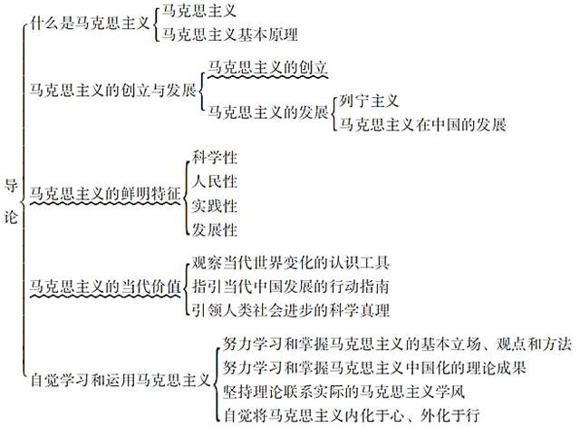

【考点难点归纳（厚积薄发）】

考点一：马克思主义和马克思主义基本原理（见表1）★★

表1 马克思主义和马克思主义基本原理

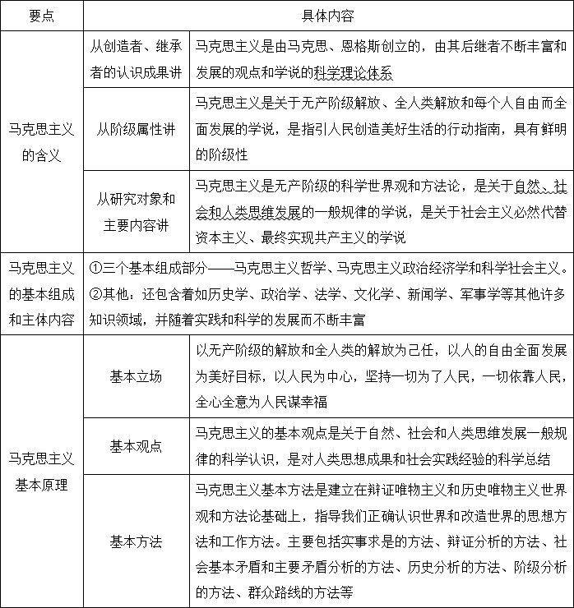

拓展：马克思主义是在广泛吸取和借鉴人类文明成果基础上创立起来的科学体系，它揭示了人类社会发展的一般规律。马克思主义是指引 无产阶级争取自身解放并最终解放全人类的具有鲜明阶级性的理论，它公开申明自己是无产阶级的世界观和方法论，不带有任何的宗派 性。马克思主义基本原理是马克思主义的基本观点，反映的是马克思主义的精神实质。

【例1·选择题】马克思主义中国化的本质是（ ）。[南京航空航天大学2018年研]

1. 照搬马克思主义的现成理论
2. 一个以中国国情为基础的全新理论
3. 用现成的马克思主义理论直接解答和解决中国的现实问题
4. 用马克思主义基本理论指导中国革命和建设，并在这一过程中发展马克思主义

【答案】D



考点二：马克思主义的创立★★★★

马克思主义创立的条件



1

马克思主义产生于19世纪40年代，其产生具有深刻的社会根源、阶级基础和思想渊源，具体内容见表2。

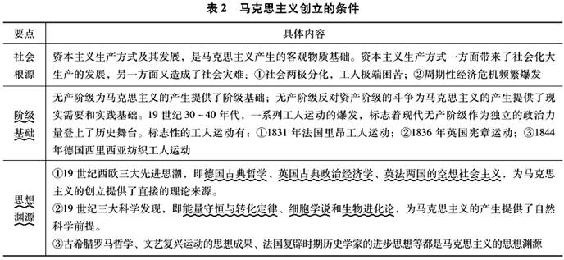

马克思主义的形成和完善



2

（1）1844年2月，马克思和恩格斯在被称为德国第一家社会主义刊物的《德法年鉴》上发表的论文表明，马克思、恩格斯已经完成了从唯 心主义到唯物主义，从革命民主主义到共产主义的转变，为马克思主义的创立奠定了坚实基础。

（2）1845年秋至1846年5月，马克思和恩格斯在布鲁塞尔合写了《德意志意识形态》，首次系统阐述了历史唯物主义的基本观点，实现了 历史观上的伟大变革。

（3）1848年2月，马克思和恩格斯《共产党宣言》的发表，标志着马克思主义的公开问世，这是第一部全面阐述科学社会主义的伟大著 作。

（4）1867年，马克思撰写的《资本论》第一卷出版，系统阐述了剩余价值学说，揭示了资本主义生产关系的秘密。唯物史观和剩余价值学 说是马克思一生的两个伟大发现。

（5）1876—1878年，恩格斯写出了《反杜林论》，全面阐述了马克思主义理论体系。

拓展：两个伟大的发现——唯物主义历史观和通过剩余价值揭开资本主义生产的秘密，都应当归功于马克思。由于这两个发现，社会主义 变成了科学。

【例2·概念题】人本主义[北京大学2017年研]



考点三：马克思主义的发展★★★

列宁主义（见表3）



1

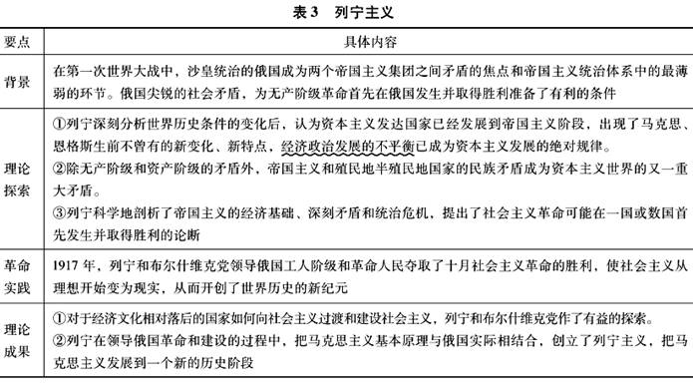

马克思主义在中国的发展



2

中国共产党把马克思主义基本原理与中国实际相结合，产生了毛泽东思想、邓小平理论、“三个代表”重要思想、科学发展观、习近平新时 代中国特色社会主义思想，丰富和发展了马克思主义。

拓展：19世纪末20世纪初，列宁根据世界历史条件的变化，将马克思主义与俄国的具体实际结合起来，创立了列宁主义。20世纪上半期， 毛泽东在中国革命和建设过程中，将马克思主义与中国具体实际结合起来，创立了毛泽东思想。20世纪80年代以来，邓小平、江泽民、胡 锦涛、习近平又把马克思主义与中国社会主义改革开放的具体实际结合起来，形成了中国特色社会主义理论体系，开辟了中国特色社会主 义道路。中国特色社会主义理论体系坚持和发展了马克思列宁主义、毛泽东思想。在当代中国，坚持中国特色社会主义理论体系，就是真 正坚持马克思主义。

【例3·简答题】简述马克思主义中国化最新阶段性成果的内容及意义。[首都经济贸易大学2018年研]



考点四：马克思主义的鲜明特征（见表4）★★★★★

表4 马克思主义的鲜明特征

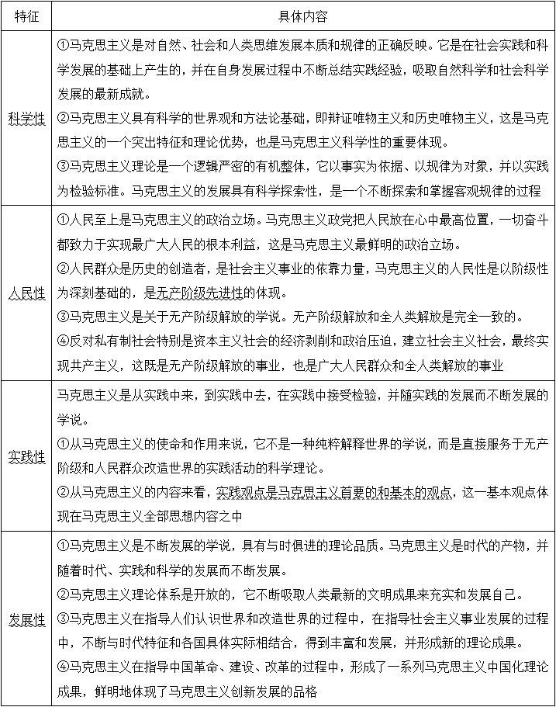

用一句话概括马克思主义的鲜明特征，即：科学性与革命性的统一。其人民性、实践性和发展性集中地体现为革命性。

拓展：马克思主义基本原理为无产阶级提供了改造社会的思想武器，它具有鼓舞无产阶级斗志、引导无产阶级沿着社会发展的趋势去改造 社会的巨大作用，马克思主义基本原理具有为无产阶级和劳动人民服务的意识形态功能。

【例4·选择题】马克思主义从产生到发展，表现出了强大的生命力，这种强大生命力的根源在于（ ）。[南京航空航天大学2018年研]

1. 马克思主义是科学的世界观和方法论
2. 马克思主义是以实践为基础的科学性与革命性的高度统一
3. 马克思主义代表最广大人民的根本利益
4. 马克思主义吸收了人类文明的优秀成果

【答案】B



【例5·简答题】简述马克思主义的鲜明特征。[中山大学2021年研；西安交大2021年研]



考点五：马克思主义的当代价值（见表5）★★★★

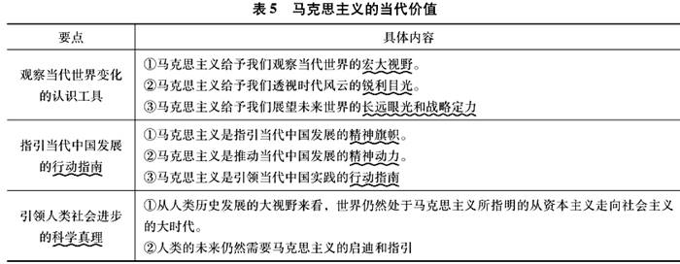

拓展：马克思主义基本原理是适应时代发展的要求而创立的，是一定历史条件下的产物，它没有也不可能穷尽人类社会历史长河中的一切 真理，它需要随着时代的发展变化不断丰富和发展自身。

【例6·简答题】简述马克思主义最重要的理论品质。[山东师范大学2018年研]



考点六：自觉学习和运用马克思主义（见表6）★★

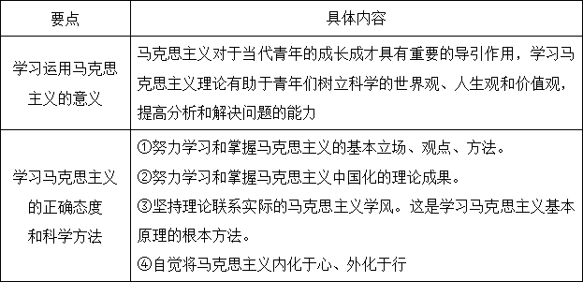表6 自觉学习和运用马克思主义

拓展：发展马克思主义基本原理必须以坚持马克思主义基本原理为前提，否则，就会曲解甚至背离发展马克思主义基本原理的初衷。但 是，坚持马克思主义基本原理不等于“死守”马克思主义的具体结论。

【例7·简答题】略论马克思主义价值观的基本内容及其意义。[中南财经政法大学2010年研]



## 课后习题详解

什么是马克思主义？马克思主义具有哪些鲜明的特征？ 答：（1）马克思主义的内涵



1

① 从创造者、继承者的认识成果讲，马克思主义是由马克思、恩格斯创立的，由其后继者不断丰富和发展的观点和学说的科学理论体系。

② 从阶级属性讲，马克思主义是关于无产阶级解放、全人类解放和每个人自由而全面发展的学说，是指引人民创造美好生活的行动指南，具有鲜明的阶级性。

③ 从研究对象和主要内容讲，马克思主义是无产阶级的科学世界观和方法论，是关于自然、社会和人类思维发展的一般规律的学说，是关于社会主义必然代替资本主义、最终实现共产主义的学说。

马克思主义哲学、马克思主义政治经济学和科学社会主义的有机统一并共同构成了马克思主义理论的主体内容。

1. 马克思主义的鲜明特征

① 科学性

* 1. 马克思主义是对自然、社会和人类思维发展本质和规律的正确反映。它是在社会实践和科学发展的基础上产生的，并在自身发展过程 中不断总结实践经验，吸取自然科学和社会科学发展的最新成就。
  2. 马克思主义具有科学的世界观和方法论基础，即辩证唯物主义和历史唯物主义，这是马克思主义的一个突出特征和理论优势，也是马 克思主义科学性的重要体现。
  3. 马克思主义理论是一个逻辑严密的有机整体，它以事实为依据、以规律为对象，并以实践为检验标准。马克思主义的发展具有科学探 索性，是一个不断探索和掌握客观规律的过程。

② 人民性

1. 人民至上是马克思主义的政治立场。马克思主义政党把人民放在心中最高位置，一切奋斗都致力于实现最广大人民的根本利益，这是 马克思主义最鲜明的政治立场。
2. 人民群众是历史的创造者，是社会主义事业的依靠力量，马克思主义的人民性是以阶级性为深刻基础的，是无产阶级先进性的体现。
3. 马克思主义是关于无产阶级解放的学说。无产阶级解放和全人类解放是完全一致的。

③ 实践性

1. 马克思主义具有突出的实践精神，它始终强调理论与实践的统一，始终坚持与社会主义实际运动紧密结合。马克思主义是从实践中 来，到实践中去，在实践中接受检验，并随实践的发展而不断发展的学说。
2. 从马克思主义的使命和作用来说，它不是一种纯粹解释世界的学说，而是直接服务于无产阶级和人民群众改造世界的实践活动的科学 理论。
3. 从马克思主义的内容来看，实践观点是马克思主义首要的和基本的观点，这一基本观点体现在马克思主义全部思想内容之中。

④ 发展性

1. 马克思主义是不断发展的学说，具有与时俱进的理论品质。马克思主义是时代的产物，并随着时代、实践和科学的发展而不断发展。
2. 马克思主义理论体系是开放的，它不断吸取人类最新的文明成果来充实和发展自己。
3. 马克思主义在指导人们认识世界和改造世界的过程中，在指导社会主义事业发展的过程中，不断与时代特征和各国具体实际相结合， 得到丰富和发展，并形成新的理论成果。

1999年，由英国剑桥大学文理学院的教授们发起，就“谁是人类纪元第二个千年第一思想家”进行了校内征询和推选。投票结果是：马 克思第一，爱因斯坦第二。随后，英国广播公司以同一问题在全球互联网上公开征询。一个月下来，汇集全球投票结果，仍然是马克思第 一，爱因斯坦第二，牛顿和达尔文分别位列第三和第四。这些评选结果对你有何触动和启发？请详细了解评选情况，从与其他上榜思想家 的比较中深入认识马克思。



2

答：马克思作为“第二个千年第一的思想家”，得到全世界的认可，是因为马克思为这个世界做出了重大的贡献，马克思的思想在新千年里 仍然适用。马克思不同于爱因斯坦、牛顿等科学家，科学家们改变的是人们的生活，而马克思作为一个伟大的哲学家，他改变的是人们的 思想，创造的是伟大的历史。马克思的贡献主要在于他创立了马克思主义理论，马克思主义理论体系中主要包含马克思主义哲学、马克思 主义政治经济学和科学社会主义三个组成部分。

1. 马克思的理论贡献

① 马克思主义哲学的基本理论

* 1. 辩证唯物论。指的是用辩证法的观点研究世界的本质，即研究世界的本质“是什么”的问题，这是马克思主义哲学体系的理论基础和逻 辑起点。它以物质和意识或思维和存在的关系为主线，系统论述了辩证唯物主义的物质观、实践观和意识观。相应有四个原理：即物质存 在形式原理、实践本质原理、意识的本质和能动性原理以及世界的物质统一性原理。

辩证唯物论通过阐述唯物辩证法的联系和发展的两个观点，进而讲解唯物辩证法的基本规律和范畴，从不同侧面揭示了唯物辩证法与形而 上学的对立。其内容可概括为“两个观点、三大规律、五对范畴”。

* 1. 认识论。围绕着实践、认识、真理三个核心及认识发展过程中实践与认识的辩证关系原理、认识发展规律、真理发展规律等三大规

律，强调认识是在实践基础上主体对客体的能动反映，系统阐述了马克思主义哲学的辩证唯物主义认识论，实现了在实践基础上唯物论和 辩证法的高度统一。辩证唯物主义认识论和唯物史观的有机结合，正确回答了“怎样认识世界”的问题。

* 1. 唯物史观。围绕着社会和人两个主题，系统阐述了马克思主义哲学历史唯物论的主要内容，认为社会发展的背后动力是人们集体性的 组织生活方式的变化，所有组成社会的基本成分（上层建筑包括社会阶层、政治组织、意识形态等）都是经济活动的一种外化体现，上层 建筑所包含的关系都与经济活动中不同分工者之间的关系密切相关。马克思认为经济活动的分析是组成社会的各种关系与机制分析的基 石。

② 科学社会主义的基本内容

1. 阐明生产的社会化和生产资料资本主义私人占有形式之间的矛盾的发展，必然使社会主义取代资本主义、生产资料公有制取代生产资 料私有制，科学地论述了资本主义必然灭亡、社会主义必然胜利的客观规律。
2. 无产阶级和资产阶级的斗争是现代社会变革的巨大杠杆，无产阶级是作为资产阶级的掘墓人出现的。
3. 无产阶级专政是达到消灭一切阶级和进入无阶级社会的过渡。因此，在无产阶级专政条件下，要对整个社会进行改造，发展生产力， 进行社会主义建设，逐步实现由社会主义社会向共产主义社会过渡的伟大目标。此外，科学社会主义科学地阐明了无产阶级政党在无产阶 级革命和建设中的作用。科学社会主义具有鲜明的实践性，与无产阶级革命运动联系最直接、最密切，是马克思主义理论体系的核心。

③ 马克思主义政治经济学

马克思主义政治经济学是研究在一定生产力状况基础上的社会生产关系及其发展规律的理论。其逻辑要点可以用“五个一”来概括：一个基 础、一个关系、一个中心、一个矛盾、一个结论。一个基础就是以劳动价值论为基础；一个关系就是劳资关系；一个中心就是指着重阐述 剩余价值；一个矛盾是指生产的社会化和生产资料的私人占有之间的对抗性矛盾；一个结论就是社会进步。马克思提出了剩余价值理论， 认为劳动的付出没有得到同样的回报，剩余价值被没有付出劳动的“资本家”所剥削。马克思认为生产资料的私人占有和产品的社会化必然 会导致产生周期性的经济危机，解决的办法只有实行社会主义。

1. 马克思主义的当代价值

马克思主义自诞生以来，在人类历史上产生了深远的影响，改变了世界以及中国发展面貌。其价值具体体现在以下几个方面：

① 观察当代世界变化的认识工具

世界格局正处在加速演变的进程之中，产生了大量深刻复杂的现实问题，提出了大量亟待回答的理论课题。要把握这些理论课题，就必须 学会运用马克思主义考察分析处理问题的思路和方法。针对当今世界发展趋势和现状，我们理应运用马克思主义联系发展的观点，把握发 展的脉络，从变中看到不变，从不变中看到变，以超前的眼光来在不断变化发展的世界中寻找事物变化发展的规律。

② 指引当代中国发展的行动指南

马克思主义是指引当代中国发展的精神旗帜，是推动当代中国发展的精神动力，是引领当代中国实践的行动指南。正是在马克思主义理论 指引下，中国共产党领导全国人民取得了革命、建设、改革事业的伟大胜利，中国一步步走向繁荣富强，人民的生活水平和国家的综合国 力也得到大幅提升。

③ 引领人类社会进步的科学真理

人类社会发展到现在，虽然与马克思所处的那个时代有巨大的不同，但是，马克思的科学性、真理性并没有因此改变，当今的世界仍处于 马克思所指明的资本主义走向社会主义的大时代，当今资本主义社会的基本矛盾也依旧存在，甚至更大范围，更具隐蔽性的存在着。

结合当代世界所面临的课题和当代青年所肩负的使命，谈谈马克思主义的当代价值和指导意义。 答：（1）当代世界所面临的新课题和当代青年所肩负的新使命



3

在经济全球化的背景下，资本主义内部矛盾越来越突出，经济政治发展的不平衡加剧了资本主义世界的两极分化，贫富差距日益扩大。20 世纪90年代末的东南亚金融危机以及由华盛顿开始波及全球的2008年全球金融危机，都暴露了资本主义的缺陷。当代世界的新课题是和平 与发展，各国都希望在一个相对稳定的环境中谋求国内经济发展，提高人们的生活水平。因此，马克思主义思想对现代社会仍有指导意 义。

不同的时代有不同的历史责任与使命，当代青年是在中国改革开放新时期成长起来的，处在一个继往开来的历史时期，肩负着祖国人民更 多的期望，也应肩负起民族复兴的重任。当代青年所处的时代正是社会主义现代化建设的关键时刻，中华民族的伟大复兴对当代青年提出 了新的挑战，我们有责任也有义务来维护祖国的统一，保卫祖国，建设祖国。而大学生作为当代青年的主体和中坚力量，更应该发挥引领 带头作用。

总而言之，马克思主义作为具有科学性、真理性的学说，对当代青年的人生发展有重要的指引作用，有助于青年们树立正确的世界观、人 生观和价值观，提高其应对和处理问题的能力。

1. 马克思主义的当代价值

① 当代世界变化的认识工具

* 1. 马克思主义给予我们观察当代世界的宏大视野。
  2. 马克思主义给予我们透视时代风云的锐利目光。
  3. 马克思主义给予我们展望未来世界的长远眼光和战略定力指引。

② 当代中国发展的行动指南

a．马克思主义是指引当代中国发展的精神旗帜。b．马克思主义是推动当代中国发展的精神动力。

c．马克思主义是引领当代中国实践的行动指南。

③ 引领人类社会进步的科学真理

1. 从人类历史发展的大视野来看，世界仍然处于马克思主义所指明的从资本主义走向社会主义的大时代。马克思主义所揭示的资本主义 基本矛盾仍然存在，而且在近年来西方的金融危机和社会危机中呈现出某种激化的趋势。
2. 人类的未来仍然需要马克思主义的启迪和指引。社会是在矛盾中进步的，每一个时代的社会进步总是伴随着相应的社会问题，面对当 今社会的重大问题，还是需要从马克思主义中寻找智慧。
3. 对当代青年的指导意义

青年是祖国的未来、事业的希望。青年强则国家强，青年一代有理想、有本领、有担当，国家就有前途，民族就有希望。学习马克思主义 理论可以帮助青年提高分析和解决问题的能力，有助于其树立正确的世界观、人生观和价值观。当代青年在学习马克思主义的过程中，要 有正确的态度和科学的方法：

① 努力学习和掌握马克思主义的基本立场、观点、方法。

② 坚持理论联系实际的马克思主义学风。

③ 自觉将马克思主义内化于心、外化于行。

阅读一篇马克思主义经典论著，并谈谈你的阅读感受和收获。答：以马克思主义经典论著《资本论》为例来谈下阅读感受和收获：



4

《资本论》内容宏大，理论深奥，创造了一个崭新的思想体系。其研究世界的方法源于德国古典哲学、英法两国的空想社会主义和英国古 典政治经济学。马克思吸收了黑格尔的辩证法思想，相信能够用一个辩证法公式概括人类的进化历程。他认为，所有哲学家所做的一切都 在致力于解释世界，但他同时认为，问题的关键在于如何改造世界。

马克思在黑格尔辩证法的基础之上，颠覆了传统的“形而上学”，建立了一个现实中得以实践的最大的思想体系。《资本论》以唯物史观的 基本思想为指导，通过深刻分析资本主义生产方式，揭示了资本主义社会发展的规律，同时也使唯物史观得到了科学的验证和进一步的丰

富和发展。它运用唯物史观的观点和方法，将社会关系归结为生产关系，将生产关系归结于生产力水平，从而证明了社会形态的发展是一 个不以人的意志为转移的自然历史过程。

## 考研真题详解

一、概念题

马克思主义[上海大学2019年研；广西大学2019年研；华中农大2016年研；青岛大学2015年研；中国青年政治学院2015年研；广东财 大2015年研；陕西师大2012年研；中南财大2010年研；中财2009年研]



1

相关试题：广义的马克思主义[浙江理工2017年研]

答：马克思主义是指由马克思和恩格斯创立并为后继者所不断发展的科学理论体系，是关于自然、社会和人类思维发展的一般规律的学 说，是关于社会主义必然代替资本主义、最终实现共产主义的学说，是关于无产阶级解放、全人类解放和每个人自由而全面发展的学说， 是指引人民创造美好生活的行动指南，主要包括马克思主义哲学、马克思主义政治经济学以及科学社会主义三个基本组成部分。

马克思主义的基本方法[杭州电子科大2017年研]



2

答：马克思主义基本方法是建立在辩证唯物主义和历史唯物主义世界观和方法论基础上，指导我们正确认识世界和改造世界的思想方法和 工作方法。主要包括：① 实事求是的方法，指从实际对象出发，探求事物的内部联系及其发展的规律性，认识事物的本质。按照事物的实际情况说话办事做学问。② 辩证分析的方法，指要求在分析某一观点或事物时，用两分法的思维方式或一分为二地认识、或比较异同思索、或思考整体与个别、侧面与正面的关系。③ 矛盾分析方法，指观察和分析各种事物的矛盾运动，进而解决矛盾的一种方法。这是人们分析问题、解决问题的一种普遍的方法、根本的方法。④ 历史分析的方法，指要求从特定的历史背景出发，根据当时的历史条件对事物进行具体的、全面的考察，要把事物发展的不同阶段加以联系和比较，才能弄清其实质，揭示其发展趋势。⑤ 阶级分析的方法，指要求把历史人物及社会现象，同其所属的阶级联系起来加以考察和评价。⑥ 群众路线的方法。群众路线是党的根本工作路线，以毛泽东为代表的中国共产党在长期斗争中形成了一切为了群众，一切依靠群众和从群众中来，到群众中去的群众路线。坚持群众路线，是党在长 期革命和建设中制胜的法宝，要在新形势下发扬光大。

实事求是[江苏大学2017年研；华侨大学2016年研；南京大学2006年研]



3

答：实事求是是指从实际出发，探求事物内部联系及其发展的规律性，认识事物的本质。“实事”即客观存在着的一切事物，“是”即客观事 物的内部联系，即规律性，“求”即我们去研究。实事求是是毛泽东思想的精髓。一切从实际出发，理论联系实际，实事求是，在实践中检 验真理和发展真理，是马克思主义最重要的理论品质，这种与时俱进的理论品质，是170多年来马克思主义始终保持蓬勃生命力的关键所 在。

二、辨析题

马克思主义哲学是“科学之科学”。[江苏大学2017年研] 答：这种观点是错误的。具体分析如下：



1

1. 近代以来，随着各门具体科学从哲学中分化出来，哲学与具体科学的关系就成为人们必须正确回答的重要问题。
2. “科学之科学”是把哲学当作包括一切科学在内、凌驾于一切科学之上的永恒不变的理论体系。古代哲学家把哲学看成是“知识的总 汇”，近代一些哲学家把哲学说成是“科学之科学”。
3. 马克思主义哲学科学地阐明了哲学与具体科学是一般与个别、共性与个性的关系，二者既相区别又相联系，具体来看：

① 二者的区别在于具体科学以世界某一领域的特殊规律为研究对象，哲学则以整个世界的一般规律为研究对象。

② 二者的联系在于哲学以具体科学的成果为基础，并随着具体科学的发展而发展。哲学所概括的关于自然、社会和人类思维发展的普遍规律的理论，对具体科学的研究又提供了世界观和方法论的指导。

③ 用马克思主义哲学代替具体科学的“代替论”和否认马克思主义哲学对具体科学研究的指导作用的“取消论”都是错误的。

1. 把马克思主义哲学说成是“科学之科学”，这既限制了具体科学的发展，也使马克思主义哲学背上沉重的包袱，不利于其发展。

马克思主义是开放的而不是封闭的体系。[华南理工2011年研] 答：该观点正确。具体分析如下：



2

同历史上力图把自己的观点和学说当作是最终的、最后的封闭体系的形而上学观点相反，马克思主义把自己的思想体系看成是开放的，而 不是封闭的。马克思主义是时代精神的精华，它与时代密切联系，注视现实、面对实际，关心和研究自己时代提出的最迫切的问题。坚持 一切从实际出发，理论联系实际，实事求是，在实践中检验和发展真理，是马克思主义最重要的理论品质。这种与时俱进的理论品质，是 马克思主义发展性的鲜明体现。

1. 与时俱进的理论品质是马克思主义理论本质的反映。马克思主义之所以能够历久不衰，永葆青春和活力，其根本原因就在于它具有彻 底的科学性。而彻底的科学性是与理论的与时俱进紧密联系在一起的，马克思主义不断吸取人类最新的文明成果来充实和发展自己，这种 理论上的与时俱进正是科学性的必然要求。
2. 与时俱进的理论品质是人类认识发展规律的具体体现。遵循人类认识发展的规律，我们必须坚持一切从实际出发，理论联系实际，实 事求是，在实践中检验真理和发展真理。违背了这个原则，认识就会脱离变化着的客观实际，丧失真理性。
3. 与时俱进的理论品质是理论创新的内在要求。马克思主义基本原理不仅是在和自己时代的现实世界的接触和结合中，在关注和研究自 己时代提出的最迫切需要解决和回答的重大问题中，而且是在不断地和现当代的实践结合中，以及研究现当代提出的需要解决和回答的重 大问题中丰富和发展起来并不断得到创新的。

总之，在实践基础上不断推进理论创新，使党的全部理论和工作体现时代性，把握规律性，富于创造性。这是与时俱进品质应有的内涵和 社会前进的必然要求。

对待马克思主义理论的正确态度应该是坚持和发展。[华南理工2012年研] 答：该观点正确。具体分析如下：



3

1. 马克思主义理论组成部分

马克思主义理论由马克思主义哲学、马克思主义政治经济学以及科学社会主义三个部分组成。

1. 对待马克思主义应有的科学态度应该是把坚持与发展统一起来

① 坚持。绝对主义片面夸大真理的绝对性，表现为教条主义和思想僵化；相对主义片面夸大真理的相对性，表现为怀疑主义和诡辩论。所以必须反对真理问题上的绝对主义和相对主义，以科学的态度对待马克思主义，既要坚持，又要发展。马克思主义理论是博大精深的科 学体系，是无产阶级及其政党认识世界和改造世界的强大思想武器，所以必须坚持马克思主义不动摇。这是就马克思主义的基本原理、基 本观点和基本方法而言的。

② 发展。随着时代的发展和历史条件的变化，马克思主义创始人针对特定历史条件下一些问题的具体论述可能不再适用，而新的实践又会提出新的问题，需要我们去认识，去解决。这就要求我们在坚持马克思主义基本原理的基础上，不断在实践中去丰富和发展马克思主 义。

③ 坚持和发展相统一。在我国社会主义实践的过程中，坚持与发展是统一的。只有坚持，才能发展；只有发展，才能更好地坚持。否认马克思主义的指导作用是错误的、有害的；教条式地对待马克思主义，也是错误的、有害的。我们一定要适应实践的发展，以实践来检验 一切，用发展着的马克思主义指导新的实践。

马克思、恩格斯之所以实现了人类思想史上的革命，就在于他们彻底抛弃了资产阶级时代的一切旧思想。[南京财大2012年研] 答：该观点错误。具体分析如下：



4

1. 从马克思、恩格斯的思想发展历程上来看

马克思和恩格斯通过革命的实践和孜孜不倦的科学研究，批判地吸收人类思想史上已有的优秀成果，才可能在已有的人类优秀文化遗产的 基础上，实现人类思想史上的伟大革命。马克思主义绝不是离开世界文明大道而凭空创造的故步自封、僵化不变的学说，而是在综合人类 思想积极成果和总结当代的实践经验的基础上形成的，也是在实践运用中不断地得到验证和发展的。

1. 从马克思主义的世界历史性的意义上来看

它并没有抛弃资产阶级时代最宝贵的成就，相反却吸收了两千多年来人类思想和文化发展中一切有价值的东西。对于资本主义意识形态中 那些正确反映了人类社会生活的一般规律的思想理论和观念，例如政治学说中关于人类政治生活客观规律的探索、经济学说中关于经济运 行一般规律的揭示、哲学思想中关于思维规律的研究、法律理论中关于司法实践历史经验的描述等具有客观真理性的内容，都是我们应该 加以学习、参考和借鉴的；而其中反映了资产阶级利益和要求的、对社会生活进行了扭曲反映的、为了维护资产阶级政治统治的需要而有 意编造来欺骗民众的虚假理论，则必须加以分析鉴别和批判。

1. 从马克思主义的直接思想来源上来看

马克思主义的创立是以批判地继承前人的一切优秀成果为基础的，它是人类在19世纪所创造的优秀成果——德国的哲学、英国的政治经济 学和法国的社会主义的继承者。马克思吸收借鉴了德国古典哲学、英国古典政治经济学、英法空想社会主义这些理论成果，为创立马克思 主义奠定了深厚的理论基础。

三、简答题

何谓马克思主义基本原理？[山东师大2017年研]



1

相关试题：马克思主义基本原理[概念题，内蒙古农大2019年研；四川师大2018年研]

答：马克思主义基本原理是对马克思主义立场、观点、方法的集中概括，是马克思主义在其形成、发展和运用过程中经过实践反复检验而 确立起来的具有普遍真理性的理论。它体现了马克思主义的根本性质和整体特征，体现了马克思主义科学性和革命性的统一，具有普遍 的、根本的和长远的指导意义。马克思主义基本原理的基本内涵可以从基本立场、基本观点和基本方法的有机统一中来把握。

1. 其基本立场是马克思主义观察、分析、解决问题的根本立足点。马克思主义始终坚持以无产阶级的解放和全人类的解放为目标，坚持 群众史观，一切为了人民，一切依靠人民。
2. 其基本观点是对于自然、社会和人类思维发展一般规律的科学认识和深刻总结，是在以往的思想和实践基础上的科学总结。
3. 其基本方法是建立在辩证唯物主义和历史唯物主义世界观和方法论基础上，指导我们正确认识世界和改造世界的思想方法和工作方 法。主要包括实事求是的方法、辩证分析的方法、社会基本矛盾和主要矛盾分析的方法、历史分析的方法、阶级分析的方法、群众路线的 方法等。

什么是马克思主义？[浙江工商2018年研；安徽师大2017年研；华中农大2015年研；中山大学2011年研；南开大学2008年研] 相关试题：



2

1. 简述马克思主义的含义。[汕头大学2017年研]
2. 简述“马克思主义”的涵义。[西南科大2014年研]
3. 简要回答你对马克思主义含义的理解。[电子科大2010年研]
4. 简述马克思主义的基本内涵。[浙江师大2010年研] 答：（1）从不同角度理解马克思主义

① 从创造者、继承者的认识成果讲，马克思主义是由马克思、恩格斯创立的，由其后继者不断丰富和发展的观点和学说的科学理论体系。

② 从阶级属性讲马克思主义是关于无产阶级解放、全人类解放和每个人自由而全面发展的学说，是指引人民创造美好生活的行动指南， 具有鲜明的阶级性。

③ 从研究对象和主要内容讲马克思主义是无产阶级的科学世界观和方法论，是关于自然、社会和人类思维发展的一般规律的学说，是关于社会主义必然代替资本主义、最终实现共产主义的学说。

（2）马克思主义的主要内容

① 马克思主义包括马克思主义哲学、马克思主义政治经济学和科学社会主义三个基本组成部分，它们是有机统一的，并共同构成了马克思主义理论的主体内容。

② 马克思主义还包含着其他许多知识领域，如历史学、政治学、法学、文化学、新闻学、军事学等，并随着实践和科学的发展而不断丰富自身的内容。

简述马克思主义的主要特征。[四川师大2017年研]



3

相关试题：简述马克思主义的鲜明特征。[浙江工商2021年研；北交2019年研；河北大学2017年研] 答：马克思主义的主要特征包括：

1. 科学性

① 马克思主义是对自然、社会和人类思维发展本质和规律的正确反映。它是在社会实践和科学发展的基础上产生的，并在自身发展过程中不断总结实践经验，吸取自然科学和社会科学发展的最新成就。

② 马克思主义具有科学的世界观和方法论基础，即辩证唯物主义和历史唯物主义，这是马克思主义的一个突出特征和理论优势，也是马克思主义科学性的重要体现。

③ 马克思主义理论是一个逻辑严密的有机整体，它以事实为依据、以规律为对象，并以实践为检验标准。马克思主义的发展具有科学探索性，是一个不断探索和掌握客观规律的过程。

1. 人民性

① 人民至上是马克思主义的政治立场。马克思主义政党把人民放在心中最高位置，一切奋斗都致力于实现最广大人民的根本利益，这是马克思主义最鲜明的政治立场。

② 人民群众是历史的创造者，是社会主义事业的依靠力量，马克思主义的人民性是以阶级性为深刻基础的，是无产阶级先进性的体现。

③ 马克思主义是关于无产阶级解放的学说。无产阶级解放和全人类解放是完全一致的。

1. 实践性

① 马克思主义具有突出的实践精神，它始终强调理论与实践的统一，始终坚持与社会主义实际运动紧密结合。马克思主义是从实践中来，到实践中去，在实践中接受检验，并随实践的发展而不断发展的学说。

② 从马克思主义的使命和作用来说，它不是一种纯粹解释世界的学说，而是直接服务于无产阶级和人民群众改造世界的实践活动的科学理论。

③ 从马克思主义的内容来看，实践观点是马克思主义首要的和基本的观点，这一基本观点体现在马克思主义全部思想内容之中。

1. 发展性

① 马克思主义是不断发展的学说，具有与时俱进的理论品质。马克思主义是时代的产物，并随着时代、实践和科学的发展而不断发展。

② 马克思主义理论体系是开放的，它不断吸取人类最新的文明成果来充实和发展自己。

③ 马克思主义在指导人们认识世界和改造世界的过程中，在指导社会主义事业发展的过程中，不断与时代特征和各国具体实际相结合， 得到丰富和发展，并形成新的理论成果。

简述对马克思主义哲学变革的理解。[首师2011年研；中南大学2007年研]



4

相关试题：马克思主义哲学的创立是哲学史上的革命性变革。[论述题，四川师大2018年研]

答：马克思主义的产生作为人类思想史上的革命性的变革，在哲学、经济学和社会主义思想方面的贡献是无与伦比的。马克思主义哲学的 创立是哲学史上的伟大变革，其关键就在于，它以科学的实践观为基础，正确地解决了人与自然、人与社会即人与世界的关系，从而实现 了唯物论和辩证法、唯物主义自然观和历史观的统一。具体来看：

1. 在哲学研究对象上，马克思主义哲学与旧哲学有本质的不同。马克思主义哲学是关于自然、社会和人类思维发展的普遍规律的科学。 它在哲学史上第一次以“外部世界和人类思维运动的普遍规律”为对象，否定了包罗万象的“科学之科学”。它在哲学史上第一次正确地解决 了哲学和具体科学的关系。
2. 从内容上看，马克思主义哲学把唯物主义和辩证法有机地统一起来，特别是将唯物主义原则贯彻到社会历史观中，第一次正确解决了 社会存在和社会意识的关系这一历史观的基本问题，创立了历史唯物主义，结束了唯心主义在历史观中长期独占统治地位的局面。辩证唯 物主义和历史唯物主义不可分割的高度统一，使马克思主义成为有史以来最彻底的唯物主义哲学。
3. 在哲学的作用上，马克思主义哲学也与旧哲学有根本区别。马克思主义哲学特别强调哲学的实践性，认为哲学不仅在于说明世界，更 重要的在于改造世界。而以往旧哲学只是解释和说明世界，而不懂得改造客观世界，即实践的作用。

简述马克思主义的三个组成部分及其理论来源。[杭州电子科大2017年研] 相关试题：



5

1. 马克思主义的理论来源。[西安交大2021年研]
2. 试述马克思主义理论来源和基本特征。[上海财大2019年研]
3. 简述马克思主义创立的直接理论来源。[江苏大学2017年研]
4. 马克思主义包括马克思主义哲学、马克思主义政治经济学和科学社会主义三个基本组成部分，它们是有机统一的。[辨析题，广西民 大2017年研]
5. 马克思主义三大组成部分之间的关系及其当代意义。[昆明理工2017年研]
6. 简述马克思主义理论体系三个组成部分之间的内在联系。[北科2014年研]
7. 简述马克思主义三个组成部分之间的关系。[首师2010年研] 答：（1）马克思主义的三个组成部分及其相互关系

马克思主义的三个组成部分为：马克思主义哲学、马克思主义政治经济学和科学社会主义。各个部分之间有紧密的联系。具体来看：

① 马克思主义哲学是马克思主义全部学说的理论基础。马克思主义哲学是马克思主义的世界观和方法论，是辩证唯物主义和历史唯物主义的统称，其前身是德国古典哲学。

② 马克思主义政治经济学是指运用马克思主义哲学理论去研究社会生产关系及其发展规律的科学。它通过从个别上升到一般和一分为二的方法，着重剖析了资本主义社会的经济关系，对资本主义的产生、发展和灭亡作了系统分析和阐发，因而是马克思主义的主要内容。

③ 科学社会主义直接体现了无产阶级利益和共产主义理想，是马克思主义的核心、精髓和主要标志，也是马克思主义的结论和归宿。马克思主义经典作家在论述无产阶级彻底解放的规律时，既批判了那种企图凭借法律来创立新的社会制度的所谓“法学家社会主义”，又充分 估量了摧毁剥削阶级法制、建立无产阶级法制对实现无产阶级解放的重大作用，从而把法律问题同无产阶级彻底解放的条件紧密地联系在 一起。

④ 马克思主义三个组成部分，既相对独立，作为独立的学科，自成体系，又相互依存、密不可分，存在着内在的逻辑联系，从而构成了马克思主义完整的科学理论体系。

* 1. 从哲学方面看，马克思主义哲学为马克思主义政治经济学和科学社会主义提供了一般世界观和方法论原则。
  2. 从政治经济学看，唯物史观的许多重要范畴和一些基本理论，都要借助于经济学的研究和论证；科学社会主义的基本理论既以社会历 史规律的科学揭示为基础，即以唯物史观为基础，也要以对资本主义生产关系的剖析为前提，即以剩余价值学说为理论支柱。
  3. 从科学社会主义方面看，关于无产阶级解放斗争的性质、目的和条件的学说，既使马克思主义哲学真正变成了改造世界的哲学，也使 政治经济学的理论意义与实践价值得到了提升。

马克思主义三个组成部分都是从不同侧面概括和分析人类社会生产方式、社会结构和阶级关系，从不同角度论证了无产阶级的社会地位、 伟大作用和历史使命，这种既相对独立又相互依存的逻辑联系，是与马克思主义形成过程中各组成部分之间的历史联系相一致的，也体现 了人类社会发展中经济、政治与文化各领域之间的辩证关系。

1. 马克思主义的理论来源

马克思主义是人类优秀文化遗产的产物，主要是批判并超越地继承了德国古典哲学、英国古典政治经济学和英法两国的空想社会主义而创 立的崭新的无产阶级思想的科学体系。

① 德国古典哲学，最有代表性的人物是黑格尔和费尔巴哈。马克思不仅继承辩证法思想这一黑格尔哲学体系的“合理内核”，而且发展了费尔巴哈的唯物主义。

* 1. 黑格尔在他的哲学体系中，第一次试图把整个自然界、历史和精神的世界描述为运动和发展的过程，并努力揭示这种运动和发展的内 在矛盾和相互联系。这种辩证法思想是黑格尔哲学体系的“合理内核”。但是，黑格尔认为人们头脑中的思想不是现实事物及其发展过程的 反映，而是在世界出现之前就已经存在的“绝对观念”发展到一定阶段的产物。他的辩证法是唯心主义的、不彻底的。
  2. 费尔巴哈把自然界和人当作哲学的出发点，大胆地批判了黑格尔的客观唯心主义的哲学体系，提出了自然界是不依赖于任何人的观念 而存在的，它是人类赖以生存的基础。但是，由于他不了解实践活动的意义，离开了人的社会性和历史性，不能正确理解人的本质，所以 只能从抽象的人出发去考察历史，在社会历史领域又陷入了唯心主义的泥潭。

② 英国古典政治经济学，代表人物是亚当·斯密和大卫·李嘉图。马克思批判和发展了他们对资本主义生产关系的分析和关于劳动创造价值的思想。英国古典政治经济学是英国资本主义上升时期代表新兴产业资产阶级利益的理论体系。它反对封建制度和重商主义，主张经济自 由，以生产领域为研究对象，试图阐明资本与经济的内在联系。

③ 英法两国空想社会主义，主要代表是法国的昂利·圣西门、沙尔·傅立叶和英国的罗伯特·欧文。这三位思想家具有同资本主义旧制度决裂的理论勇气，具有为新世界的到来而努力奋斗的善良愿望。马克思继承并超越了他们对资本主义社会的批判和对未来新社会的思想。

试析马克思主义最鲜明的政治立场及其依据。[华侨大学2011年研] 相关试题：



6

1. 谈谈你对马克思主义政治鲜明立场的理解。[辽宁大学2016年研]
2. 马克思主义政党的一切理论和奋斗都应致力于实现以劳动人民为主体的最广大人民的根本利益，这一鲜明的政治立场是由马克思主义 理论的本性决定的。[判断说明题，华南理工2016年研]
3. 为什么说为了广大人民最根本的利益是马克思主义最鲜明的政治立场？[聊城大学2016年研]
4. 马克思主义最鲜明的政治立场是实现最广大人民的根本利益。[辨析题，华南理工2015年研]
5. 为什么说“马克思主义政党的一切理论和奋斗都致力于实现以劳动人民为主体的最广大人民的根本利益，是马克思主义最鲜明的政治 立场”？[西南大学2011年研]

答：马克思主义政党最鲜明的政治立场，是致力于实现无产阶级和广大人民群众的根本利益，以人民为中心，一切为了人民，一切依靠人 民。其主要依据如下：

1. 这是由马克思主义理论的本性决定的。

马克思主义是在无产阶级革命实践中产生、发展起来的，是无产阶级根本利益的科学表现，具有鲜明的阶级性和实践性。它使无产阶级真 正地意识到自己的历史地位与作用，从而使无产阶级由自在的阶级成长为自为的阶级，自觉组织起来为本阶级和人类的解放而奋斗。从这 样的意义上讲，马克思主义就是无产阶级立场的理论表现，是无产阶级解放条件的理论概括。

1. 这是由无产阶级的历史使命决定的。

马克思对无产阶级的历史使命曾作了具体的阐述，指出无产阶级是一个被锁链彻底缚住的阶级，无产阶级没有任何私利可图，无产阶级革 命和自身的解放同社会发展的规律、人类彻底解放的必然趋势是完全一致的。无产阶级只有解放全人类，才能最后彻底解放自己。

1. 是否始终站在无产阶级和最广大人民群众的立场上，是唯物史观与唯心史观的分水岭，也是判断马克思主义政党的试金石。

马克思主义第一次科学地阐明了人民群众在社会历史发展中的作用问题，认为人民群众是历史的创造者，人民群众的根本利益、意志、愿 望体现了社会发展的要求和方向。而无产阶级的革命运动顺应了人民群众的基本愿望和要求，也就是顺应了历史发展的潮流。马克思主义 政党的一切理论和奋斗，都应当致力于实现无产阶级和广大人民群众的根本利益，这是马克思主义政党先进性的重要体现。

为什么说马克思主义哲学的唯物论与辩证法是统一的？[山东大学2017年研] 答：马克思主义哲学是唯物论和辩证法的统一。具体分析如下：



7

1. 唯物论

唯物论是一种哲学理论，它肯定世界的基本组成为物质，物质形式与过程是我们认识世界的主要途径，承认只有事实上的物质才是存在的 实体的这一种观点，并且被认为是物理主义的一种形式。唯物主义有机械唯物主义和辩证唯物主义的区别，机械唯物主义认为物质世界是 由各个个体组成的，如同各种机械零件组成一个大机器，不会变化；辩证唯物主义认为物质世界永远处于运动与变化之中，它们是互相影 响、互相关联的。

1. 辩证法

辩证法是指关于自然、社会和人类思维发展的一般规律的科学，是关于对立统一、斗争和运动、普遍联系和变化发展的哲学学说。辩证法 是马克思主义哲学的基本精神。辩证是破旧立新，以新物质代替旧物质，是实践的内在要求。

1. 马克思主义哲学是唯物论和辩证法的统一

马克思主义哲学的基本理论包括唯物辩证法、辩证唯物论、认识论和唯物史观，认为人类的物质实践活动是唯物的、辩证的，也是社会 的、历史的，并且在实践的基础上揭示了自然观和历史观的统一，从而正确地、彻底地解决了哲学的基本问题，把唯物主义贯彻到底。

四、论述题

如何理解马克思主义的鲜明特征？[沈阳工大2017年研] 答：马克思主义的主要特征包括：



1

1. 科学性

① 马克思主义是对自然、社会和人类思维发展本质和规律的正确反映。它是在社会实践和科学发展的基础上产生的，并在自身发展过程中不断总结实践经验，吸取自然科学和社会科学发展的最新成就。

② 马克思主义具有科学的世界观和方法论基础，即辩证唯物主义和历史唯物主义，这是马克思主义的一个突出特征和理论优势，也是马克思主义科学性的重要体现。

③ 马克思主义理论是一个逻辑严密的有机整体，它以事实为依据、以规律为对象，并以实践为检验标准。马克思主义的发展具有科学探索性，是一个不断探索和掌握客观规律的过程。

1. 革命性

马克思主义的革命性，集中表现为它具有彻底的批判精神和鲜明的无产阶级立场。

① 辩证法的批判精神。马克思主义是无产阶级和广大人民群众推翻旧世界、建设新世界的理论。坚持唯物辩证法，具有彻底的批判精神。

② 无产阶级的革命立场。马克思主义是指引无产阶级革命斗争、指引无产阶级政党进行社会革命和自我革命，以及指引社会主义建设与改革事业不断发展的行动指南。在无产阶级解放斗争和社会主义事业发展的任何时期，都必须始终坚持马克思主义的革命性，发扬马克思 主义的革命精神。

1. 实践性

① 马克思主义具有突出的实践精神，它始终强调理论与实践的统一，始终坚持与社会主义实际运动紧密结合。马克思主义是从实践中来，到实践中去，在实践中接受检验，并随实践的发展而不断发展的学说。

② 从马克思主义的使命和作用来说，它不是一种纯粹解释世界的学说，而是直接服务于无产阶级和人民群众改造世界的实践活动的科学理论。

③ 从马克思主义的内容来看，实践观点是马克思主义首要的和基本的观点，这一基本观点体现在马克思主义全部思想内容之中。

1. 先进性

① 马克思主义是不断发展的学说，具有与时俱进的理论品质。马克思主义是时代的产物，并随着时代、实践和科学的发展而不断发展。

② 马克思主义理论体系是开放的，它不断吸取人类最新的文明成果来充实和发展自己。

③ 马克思主义在指导人们认识世界和改造世界的过程中，在指导社会主义事业发展的过程中，不断与时代特征和各国具体实际相结合， 得到丰富和发展，并形成新的理论成果。

1. 人民性

① 人民至上是马克思主义的政治立场。马克思主义政党把人民放在心中最高位置，一切奋斗都致力于实现最广大人民的根本利益，这是马克思主义最鲜明的政治立场。

② 人民群众是历史的创造者，是社会主义事业的依靠力量，马克思主义的人民性是以阶级性为深刻基础的，是无产阶级先进性的体现。

③ 马克思主义是关于无产阶级解放的学说。无产阶级解放和全人类解放是完全一致的。

试论坚持和发展马克思主义的意义。[首师2011年研]



2

答：马克思主义自产生以来，在世界历史上发挥了巨大的作用，极大地改变了人类社会的面貌。它不仅使很大一部分国家走上了社会主义 道路，开创了世界历史的新方向，而且对资本主义严重弊端的深刻批判也间接地促进了资本主义社会的自我调整，使现代资本主义国家中 的社会主义因素明显增长，大大提升了整个世界的文明水平。坚持和发展马克思主义的意义主要表现为：

1. 坚持和发展马克思主义是中国前进道路的必然选择

马克思主义揭示了人类社会的一般规律和发展趋势，反映了工人阶级和广大人民群众的利益要求，提出了关于未来社会的美好理想，为我 们指明了奋斗方向。它可以为党和人民明确前进的方向和道路，为我们更好地进行改革开放和社会主义现代化建设、做好各项工作、加强 自身修养提供科学的指导。这是我们现在和今后仍然必须坚持马克思主义的最根本的理由。马克思主义是中国共产党立党立国的根本指导 思想，是全党和全国各民族人民团结奋斗的共同理论基础，是指引我们走向胜利的行动指南。

1. 坚持和发展马克思主义是指导新的实践的需要

历史已经证明，中国革命、建设和改革取得的成就，是在与时俱进这一理论品格下进行的。与时俱进是马克思主义最重要的理论品质。我 们必须要用发展着的马克思主义指导新的实践，这是新时期学习马克思主义的新要求。马克思主义理论所具有的科学性、开放性和实践 性，决定了马克思主义理论存在着与时俱进、不断创新和发展的内在品质，是不断发展的科学。与时俱进地推动马克思主义，最关键的是 要实现马克思主义中国化的理论创新。马克思主义中国化的实质，不仅要求结合中国革命和建设的实际去应用马克思主义，更重要的是根 据马克思主义的基本原理去研究新情况、解决新问题，对马克思主义进行大胆的理论创造。

1. 坚持和发展马克思主义是实现马克思主义科学化和促进马克思主义中国化的需要

当代西方资本主义社会的发展同样充分地证明了马克思主义的科学性，证明马克思对资本主义发展的历史趋势的揭示是正确的。科学的马 克思主义是外来文化，中国共产党要运用它解决中国的问题，就必须使其植根于中国文化的沃土上，就一定要有中国的内容、中国的形 式、中国的风格、中国的特点。要做到这一点，就必须吸取中华民族文化的精华来丰富和发展马克思主义，使马克思主义具有中国特色。

1. 坚持和发展马克思主义有利于始终把人民利益作为党和国家工作的根本出发点

马克思主义政党的一切理论和奋斗都应致力于实现最广大人民的根本利益，这是马克思主义最鲜明的政治立场。我们党的根本宗旨是全心 全意为人民服务。建设中国特色社会主义、构建社会主义和谐社会的根本目的是不断实现好、维护好、发展好最广大人民的根本利益，党 的理论、路线、纲领、方针、政策和工作必须以符合最广大人民的根本利益为最高标准。始终把最广大人民的根本利益作为党和国家工作 的根本出发点也是党的领导集体的一贯思想。只有始终把人民利益作为党和国家工作的根本出发点，想问题、办事情始终首先考虑人民群 众的根本利益，制定路线、方针、政策符合最广大人民的根本利益，并使人民群众在改革发展中不断获得切实的经济、政治、文化利益， 才能更好地处理人民内部矛盾，从而更有利于建设社会主义和谐社会。

总之，现阶段我国社会主义各项建设事业需要继续学习和坚持马克思主义，与时俱进，开拓进取。继续推行马克思主义中国化的伟大实 践，是马克思主义理论联系实际的科学品质所决定的。对于中国共产党来说，深入学习研究马克思列宁主义理论，将之应用于中国的具体 的环境，使之成为伟大中华民族的一部分而和这个民族血肉相联，是历史赋予我们的重要使命。

试结合你对马克思主义的认识，以及当前中国的社会现实，论述怎样正确对待马克思主义。[山东科大2017年研] 相关试题：运用有关哲学原理，说明既要坚持又要发展马克思主义。[首师2007年研]



3

答：对待马克思主义既要坚持，又要发展。不坚持就谈不上发展，只有发展，才能更好地坚持，在坚持中发展，在发展中坚持。否认必须 坚持马克思主义，鼓吹“过时论”的机会主义观点和否认必须发展马克思主义，把马克思主义教条化的观点都是错误的。

1. 从马克思主义的唯物论出发，世界的本原是物质，物质决定意识，意识对物质起反作用。马克思主义的基本理论是与我国当前的实际 相符合的，必须坚持马克思主义指导地位毫不动摇，在我国社会主义现代化的条件下，必须要坚持马克思主义的基本原理来指导我国社会 主义现代化建设。
2. 从马克思主义的辩证法出发，首先，世界是变化发展的，我们要用发展的眼光看问题。世界各国的形势都是不断发展变化的，坚持马 克思主义，就是要坚持发展着的马克思主义，在坚持马克思主义基本原理不变的前提下，不断创新马克思主义理论，使得其获得新的力 量。其次，矛盾是普遍存在的，我们要看到矛盾的特殊性，具体问题具体分析。看到在当今我国的社会主义现代化的条件下，我国发展的 特殊性，既要坚持马克思主义的基本原理，也要注意将马克思主义基本原理与我国的具体实际相结合，形成适合我国国情的马克思主义理 论，使得具有中国特色的马克思主义得到发展。
3. 坚持认识和实践的统一，必须坚持辩证唯物主义的真理观，努力做到以正确的理论为指导，在实践中坚持和发展真理。对待马克思主 义，必须坚持解放思想、实事求是、与时俱进、求真务实，不断进行实践创新和理论创新，做到坚持和发展的统一。
4. 马克思主义是客观真理，又是绝对真理和相对真理的统一。对待马克思主义，我们必须做到坚持与创新的统一。马克思主义的生命力 在于创新。只有进行创新，才能不断发展。创新又是以坚持和继承为前提的。把继承和创新统一起来，理论才能真正顺应时代和实践的呼 唤，体现与时俱进的要求。

关于费尔巴哈的提纲。[北大2017年研]



4

答：《关于费尔巴哈的提纲》是马克思于1845年春在布鲁塞尔写成的批判费尔巴哈的11条提纲，论述的中心是实践问题。

1. 主要内容

马克思紧紧围绕着旧唯物主义的基本缺陷——直观性和受动性，完成了对以费尔巴哈为代表的旧唯物主义的批判，确立了辩证唯物主义或 者说实践唯物主义的基本观点，即实践。

① 批判了旧唯物主义的理论出发点，确立了完备的实践观。马克思扬弃了把能动实践归结为人的自由自觉的类本质思想，克服了由于过于强调劳动的能动意义而导致的对人的抽象理解；同时也改变了先前对旧唯物主义的好感态度，认识到了旧唯物主义的单纯受动性原则及 其缺陷，反复强调指出实践是“人的感性活动”，是能动性与受动性、主观与客观的统一。

② 根据对实践的这种理解，马克思进而批判了旧唯物主义的直观反映论，把实践观点引入认识论，把认识论建立在实践观点之上，确立了能动反映论的基本思想，指出实践是检验真理的唯一标准。

③ 马克思进而立足于实践观点批判了费尔巴哈的宗教观，指出了他的抽象人性论以及由此导致的抽象的宗教观。

④ 马克思最后要求我们要立足于社会实践来理解人类历史，强调指出，社会生活在本质上是实践的。

1. 意义

① 《提纲》确立了科学的实践观，从而为唯物史观乃至崭新的科学世界观——马克思主义哲学提供了生长点和立足点，从根本上揭露了从前一切唯物主义，包括费尔巴哈唯物主义在内的根本缺陷。实践的观点是唯物史观最基本的、首要的观点。

② 《提纲》深刻地揭示了社会生活的实践本质，科学地说明了人的社会性本质，正确地阐述了社会实践是历史发展的动力。

③ 《提纲》第一次建立起完备的实践概念，初步完成了对唯心主义和旧唯物主义的批判与综合，在哲学本体论、认识论和方法论上确立了牢固的实践观点，从而为马克思在《德意志意识形态》中进一步把实践观点贯彻于历史观，创立历史唯物主义作了理论上的准备。

历史唯物论与剩余价值学说的理论联系与现实意义。[昆明理工2017年研]



5

答：恩格斯晚年在总结马克思的伟大功绩时说，马克思的贡献有两个，一个是历史唯物论，另一个是剩余价值学说。这两大贡献是马克思 恩格斯创立的整个马克思主义对人类思想宝库的主要贡献，是马克思恩格斯思想的主要内容。

1. 理论联系

① 历史唯物论属于一般形态的历史哲学，是对人类社会发展趋势的一种假设。而剩余价值理论把一般形态的唯物史观作为自己的哲学方法论，在这种哲学方法论指导下的经济学研究最终得出的结论则是资本主义经济制度的固有矛盾性和它必然灭亡的历史趋势，也就是说， 这个结论是对历史唯物论的证明。

② 历史唯物论是一般形态的历史哲学，剩余价值理论是资本主义这一特殊历史形态的历史哲学，它们相伴而生，历史唯物论对剩余价值理论的发现有指导作用，剩余价值理论又证明了一般形态的唯物史观。唯物史观和剩余价值理论又从各自角度论证了共产主义的必然性。

1. 现实意义

历史唯物论和剩余价值学说使社会主义由空想变为科学。

① 历史唯物主义揭示了人类社会发展的根本原因在于其内部生产力与生产关系的矛盾运动，而不是人们或者某个“天才”“理性”活动的结果，使社会主义建立在现实的基础上，揭示了阶级社会发展的直接动力，从而找到了实现社会主义的根本途径。历史唯物主义同时解释了 推动社会前进的决定性力量。

② 剩余价值学说揭示了隐藏在资本主义社会自由、民主、平等伪善面具下的真面目，即资本家付给工人的工资只是工人付出劳动中很小的一部分，工人所生产的剩余价值被资本家无偿占有。资本主义社会里资产阶级对无产阶级的剥削和压迫势必会引起无产阶级的反抗，资 产阶级终究逃不过被推翻的命运。

综上可以看出，在马克思理论自身的发展完善过程中，唯物史观和剩余价值理论是相伴而生的。唯物史观揭示一般规律，是假设；剩余价 值学说则是对唯物史观的具体证明，两者使社会主义由空想变为科学。

五、材料分析题

陈云在一次同浙江党政军干部谈怎样做到实事求是时，提出他的体会就是十五个字“不唯上，不唯书，只唯实。交换（指交换意见）、比 较、反复（指决定问题要反复考虑）”。请谈谈这十五个字体现了马克思主义哲学的哪些基本理论观点？[浙江财大2017年研；南京师大

2011年研]

答：“不唯上，不唯书，只唯实。交换、比较、反复”这十五个字体现了辩证唯物论中的物质决定意识原理和认识论中的检验真理标准的唯 物论和辩证法原理。“不唯上”并不是意味着不听从领导层以及官方、权威等层面给予的意见或指令，而是不迷信于上级领导及权威；“不 唯书”意思是强调反对教条主义；“只唯实”，就是只有从实际出发，实事求是地研究处理问题，才是最靠得住的。“交换”，就是互相交换 意见；“比较”，就是上下、左右进行比较；“反复”，就是决定问题不要太匆忙，要留一个反复考虑的时间。“不唯上，不唯书，只唯实”九 个字主要体现的是马克思主义哲学中唯物论的观点；“交换、比较、反复”六个字主要体现的是马克思主义哲学中辩证法的观点。具体分析 如下：

1. “不唯上，不唯书，只唯实”这九个字是对“实事求是”作出的通俗易懂的诠释。这九个字的重点就在于“只唯实”三个字上，做到这三个 字首先要承认事物的客观实在，如实地按客观事物的本来面目认识它，特别是要把握客观事物的发展规律，按客观规律办事。这里不仅包 括承认自然界的规律是客观的，同时承认人类社会发展规律也是客观的，是有一定规律可循的；然后一切从实际出发，就是从客观事物的 运动、变化、发展而形成的现实出发，坚持一切以时间、地点、条件为转移的辩证法的世界观；最后要在主观与客观、现象与本质的辩证 统一中，运用科学思维的认识方法，充分发挥人的主观能动性，才能真正实现实事求是。
2. 陈云在学习马克思主义哲学，尤其是毛泽东实事求是哲学思想的基础上，密切联系群众，在实践过程中总结出了“交换、比较、反复” 的思想方法，这一形成过程始终贯彻了马克思主义物质第一性、实践第一性的思想。从这六个字的内容上来看，“交换、比较、反复”的思 想方法是对马克思主义辩证法的阐述。这种思想方法要求正反两面看问题，要从上下、左右不同的角度看问题，要反复多次地看问题，既

强调了矛盾的同一性，要求在整体上、宏观上把握事物，又强调了在坚持矛盾同一性的前提下去分析事物内部的斗争性，其实质就是坚持 马克思主义的对立统一规律和毛泽东的矛盾论，从方法论的角度分析了如何全面认识事物，做出正确的决策。

# 第一章 世界的物质性及发展规律

## 复习笔记

【知识框架（庖丁解牛）】

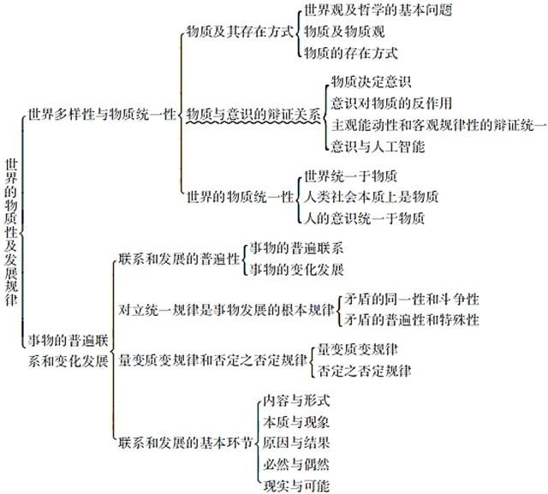

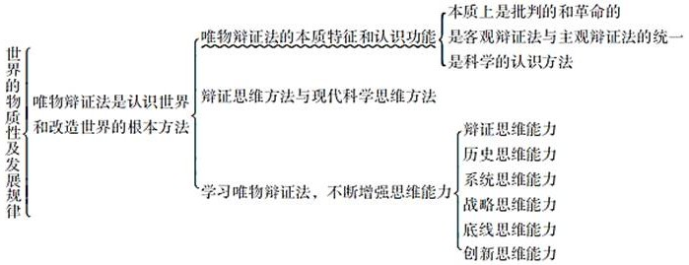

【考点难点归纳（厚积薄发）】

考点一：世界多样性与物质统一性

物质及其存在方式



1

1. 世界观及哲学的基本问题（见表1-1） ★

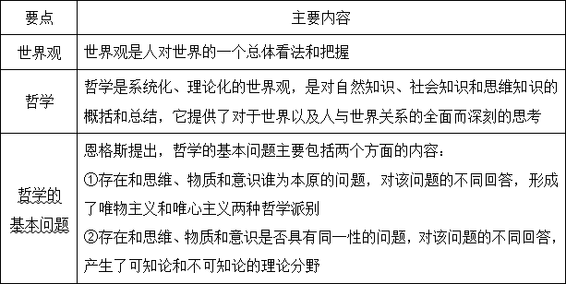表1-1 世界观及哲学的基本问题

1. 物质及物质观（见表1-2） ★★★

表1-2 物质及物质观

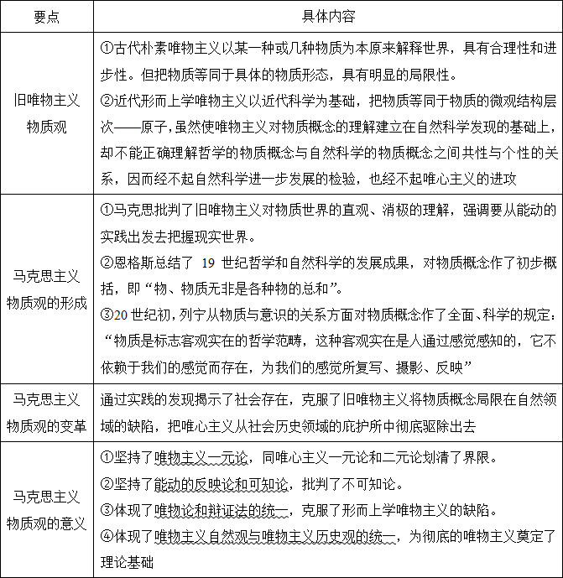

1. 物质的存在方式（见表1-3） ★★★★

表1-3 物质的存在形态

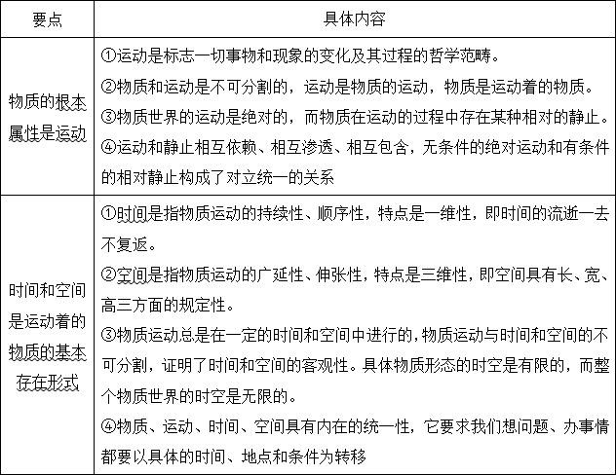

拓展：20世纪初，列宁对物质概念做出了科学的概括：“物质是标志客观实在的哲学范畴，这种客观实在是人通过感觉感知的，它不依赖 于我们的感觉而存在，为我们的感觉所复写、摄影、反映。”

物质与意识的辩证关系★★★★★



2

1. 物质决定意识及意识对物质的反作用

意识是客观世界的主观映像。物质对意识的决定作用表现在意识的起源、本质和作用上。意识概述见表1-4。

表1-4 意识概述

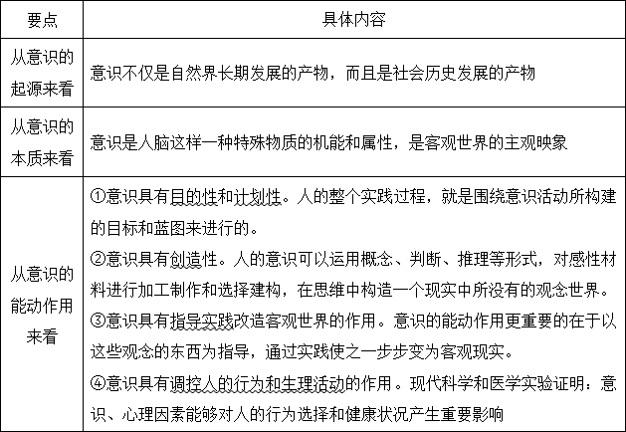

1. 主观能动性和客观规律性的辩证统一

① 处理好主观能动性和客观规律性的关系是正确认识和把握物质与意识的辩证关系的前提。

* 1. 尊重客观规律是正确发挥主观能动性的前提。
  2. 只有充分发挥主观能动性，才能正确认识和利用客观规律。
  3. 客观规律性与主观能动性统一的基础是实践。

② 正确发挥人的主观能动性，有以下三个方面的前提和条件：

1. 从实际出发是正确发挥人的主观能动性的前提。
2. 实践是正确发挥人的主观能动性的根本途径。
3. 一定的物质条件和物质手段。
4. 意识与人工智能（2021年版教材新增考点，见表1-5）

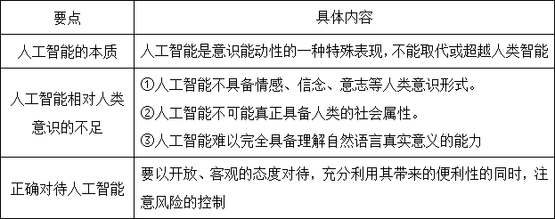表1-5 意识与人工智能

拓展：毛泽东说：“思想等等是主观的东西，做或行动是主观见之于客观的东西，都是人类特殊的能动性。这种能动性，我们名之日‘自觉 的能动性’，是人之所以区别于物的特点。”

世界的物质统一性★★★★★



3

世界的统一性在于它的物质性，世界统一于物质，见表1-6。

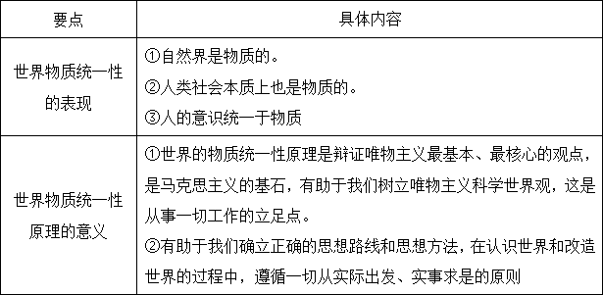表1-6 世界的物质统一性

拓展：世界的物质统一性原理是中国共产党实事求是思想路线的理论基础。既然万事万物归根到底都统一于物质，那么，我们无论在任何 时候、任何地方和任何条件下，也无论从事任何工作和遇到任何复杂的问题，都要按照世界的本来面貌，从物质世界及其运动规律出发去 认识世界和改造世界。

【例1-1·简答题】马克思的自然观。[北大2017年研]



【例1-2·简答题】简述马克思主义“物质”定义及其理论意义。[西南科技大学2018年研]



【例1-3·简答题】如何理解：意识是物质的产物，但又不是物质本身。[杭州电子科技大学2018年研]



考点二：事物的普遍联系和变化发展

事物的联系与发展（见表1-7）



1

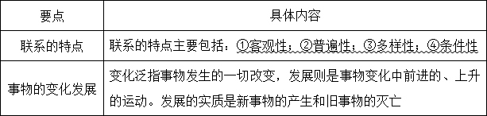表1-7 事物的联系与发展

拓展：没有事物的普遍联系就没有事物的发展。新科技革命使交通更为发达和畅通，信息传播更为快速和方便，互联网的发展，使世界成 为名副其实的“地球村”，每个国家、民族、地区和个人，都处在世界范围内的密切交往中。

对立统一规律是事物发展的根本规律★★★★★



2

对立统一规律是唯物辩证法的实质和核心。它提供了矛盾分析方法，这是人们认识世界和改造世界的根本方法。

1. 矛盾的同一性和斗争性及其在事物发展中的作用

① 矛盾的同一性和斗争性（见表1-8）

表1-8 矛盾的同一性和斗争性

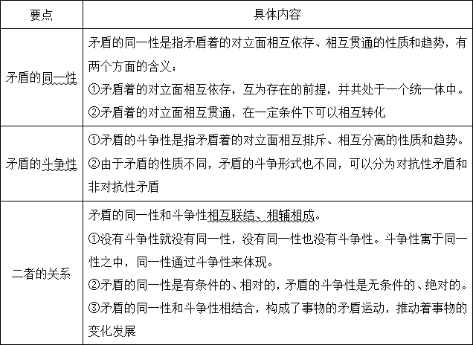

② 矛盾的同一性和斗争性在事物发展中具有重要作用（见表1-9）

表1-9 矛盾的同一性和斗争性在事物发展中具有重要作用

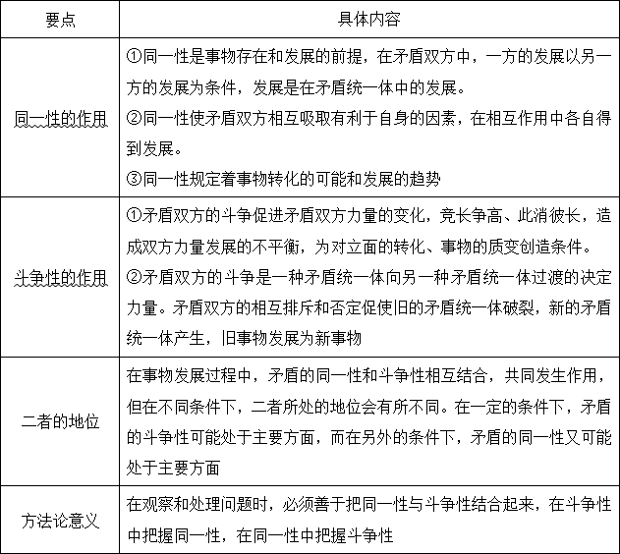

1. 矛盾的普遍性和特殊性

① 矛盾的普遍性和特殊性及其相互关系（见表1-10）

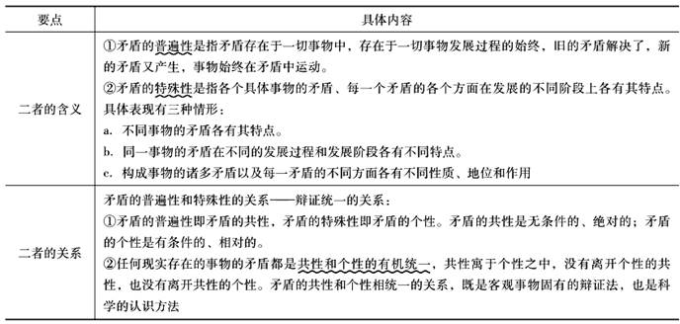表1-10 矛盾的普遍性和特殊性及其相互关系

② 主要矛盾与次要矛盾及其应用（见表1-11）

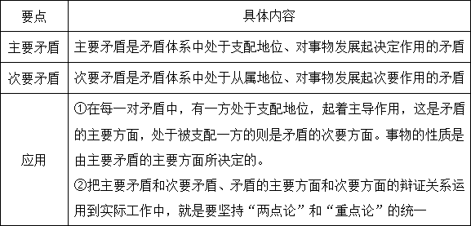表1-11 主要矛盾与次要矛盾及其应用

量变质变规律和否定之否定规律★★★★★



3

1. 量变质变规律（见表1-12）

表1-12 量变质变规律

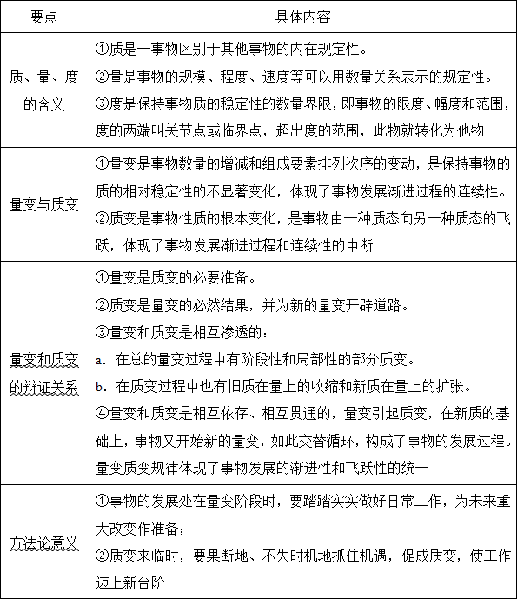

1. 否定之否定规律（见表1-13）

表1-13 否定之否定规律

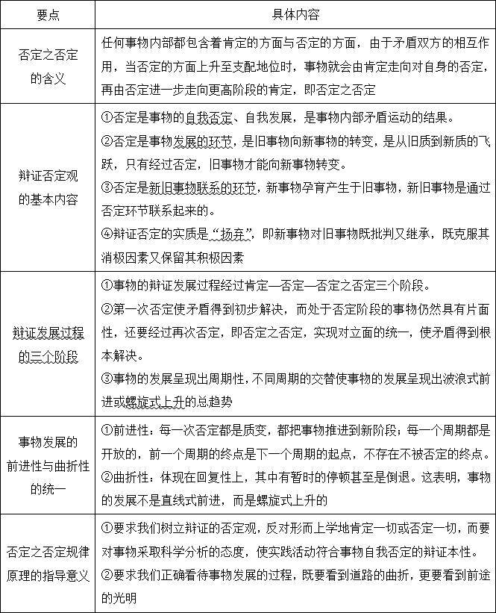

拓展：把握否定之否定规律，坚持事物的发展是前进性和曲折性相统一的原理，对正确认识我国社会主义现代化建设具有重要意义。我们 要充分认识中国特色社会主义现代化建设道路的长期性、艰巨性和复杂性，要保持清醒的头脑，准备克服各种困难，在曲折斗争中把中国 特色社会主义伟大事业不断推向前进。社会主义现代化强国和中华民族伟大复兴的目标，绝不是轻轻松松、敲锣打鼓就能实现的，需要我 们付出更为艰巨、更为艰苦的努力。

【例1-4·论述题】运用矛盾的普遍性和特殊性的辩证关系原理，说明中国特色社会主义理论的科学性。[赣南师范大学2018年研]



联系和发展的基本环节（唯物辩证法的五大范畴）★★★★



4

1. 内容与形式（见表1-14）

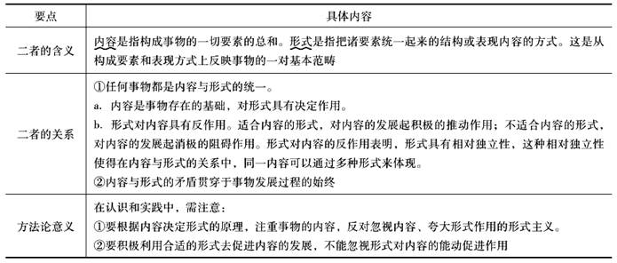表1-14 内容与形式

1. 本质与现象（见表1-15）

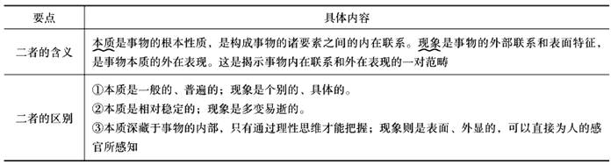表1-15 本质与现象

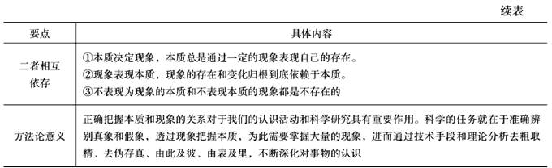

1. 原因与结果（见表1-16）

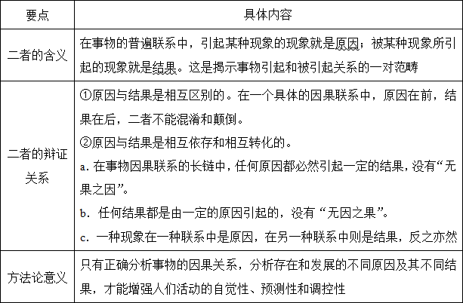表1-16 原因与结果

1. 必然与偶然（见表1-17）

表1-17 必然与偶然

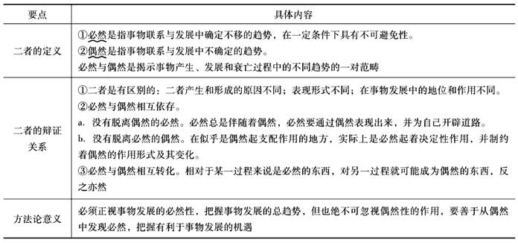

1. 现实与可能（见表1-18）

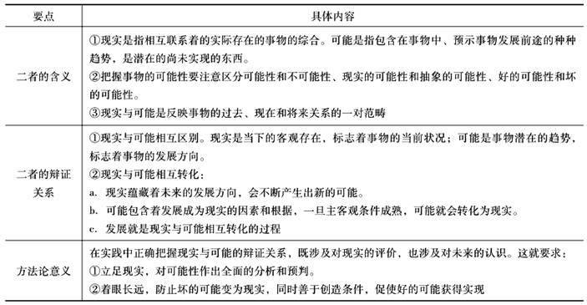表1-18 现实与可能

拓展：任何事物的发展，总要经历一个由小到大、由弱到强、由不完善到比较完善的过程。新事物的成长也是这样，它在最初出现的时候 总是比较弱小，总是难免有这样那样的缺陷，而旧事物则往往比较强大，显得合乎“常规”。

考点三：唯物辩证法是认识世界和改造世界的根本方法

唯物辩证法的本质特征和认识功能（见表1-19） ★★★★★



1

表1-19 唯物辩证法的本质特征和认识功能

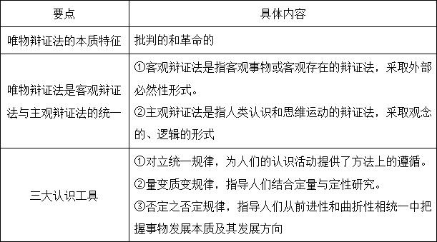

辩证思维方法与现代科学思维方法★★★★



2

1. 辩证思维方法（见表1-20）

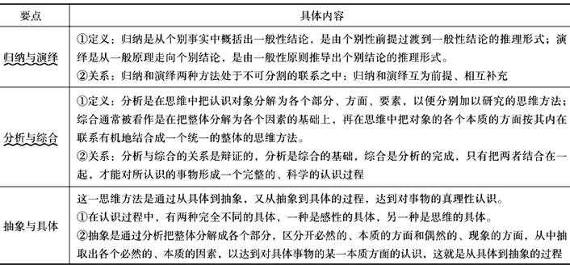表1-20 辩证思维方法

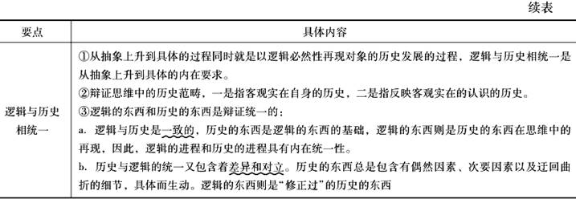

1. 现代科学思维方法

① 现代科学思维方法主要包括控制方法、信息方法、系统方法、模型方法和理想化方法等。

② 现代科学思维方法与辩证思维方法在方法论上有共同性，二者是相互联系、相互补充的。

③ 现代科学思维的方法论前提是辩证思维，现代科学思维方法丰富了辩证思维方法。现代科学思维方法要自觉地以辩证思维方法为指导，以创新自己的方法系统。

学习唯物辩证法，不断增强思维能力（见表1-21）★



3

表1-21 学习唯物辩证法，不断增强思维能力

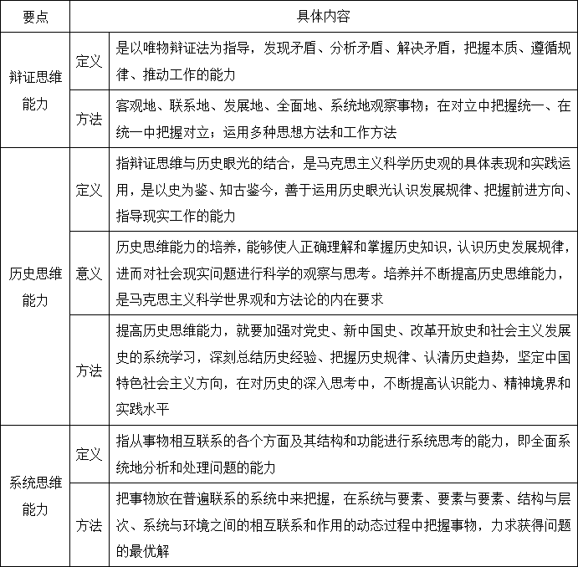

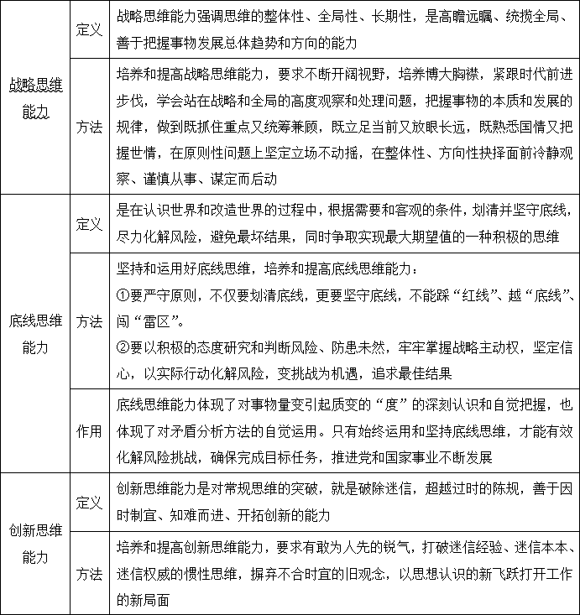

拓展：辩证法在对现存事物的肯定的理解中同时包含对现存事物的否定的理解，即对现存事物的必然灭亡的理解；辩证法对每一种既成的 形式都是从不断的运动中，因而也是从它的暂时性方面去理解；辩证法不崇拜任何东西，按其本质来说，它是批判的和革命的。

【例1-5·论述题】如何理解“解放思想”与“实事求是”的辩证关系？[桂林理工大学2017年研]



【例1-6·论述题】毛泽东同志曾在《矛盾论》中指出：不懂得矛盾问题的精髓，就等于抛弃了辩证法。请对此加以论述分析。[桂林理工大 学2017年研]



## 课后习题详解

如何理解马克思主义的物质观及其现代意义？ 答：（1）马克思主义的物质观



1

马克思主义认为，世界是物质的世界，物质是第一性，物质是不依赖于人类的意识而存在，并能为人类的意识所反映的客观存在。“物质” 范畴是唯物主义哲学关于世界本原和统一性的最高抽象，是唯物主义世界观的基石。马克思主义批判继承了以往唯物主义的传统，在总结 现代自然科学重大成就的基础上，创立了辩证唯物主义的物质观。20世纪初，列宁对物质概念做出了科学的概括：“物质是标志客观实在 的哲学范畴，这种客观实在是人通过感觉感知的，它不依赖于我们的感觉而存在，为我们的感觉所复写、摄影、反映。”

（2）马克思主义的物质观具有深刻的理论意义

① 坚持唯物主义一元论，同唯心主义一元论和二元论划清了界限。

马克思主义指明了物质对于意识的独立性、根源性，以及意识对于物质的依赖性、派生性。因为意识不过是物质的反映，不能离开物质而 独立存在，所以意识不可能成为世界的另一种本原。

② 坚持了能动的反映论和可知论，批判了不可知论。

目前世界上还有很多事物未被人类认识，但这并不意味着它们不可认识。人们已经认识到未知世界与已知世界都是客观存在的。世界上只 有尚未认识之物，没有不可认识之物。

③ 体现了唯物论和辩证法的统一，克服了形而上学唯物主义的缺陷。

马克思主义的物质观认为，物质的唯一特性是客观实在性，既肯定了哲学物质范畴同自然科学物质结构理论的联系，又将它们相区别。从 个性中看到共性，从暂时中发现永恒，从相对中找到绝对，这是马克思主义物质观体现的唯物辩证法。

④ 体现了唯物主义自然观与唯物主义历史观的统一，为彻底的唯物主义奠定了理论基础。

马克思主义的物质观建立了统一说明自然历史过程的唯物主义原则，揭示了自然和社会的物质性，实现了唯物主义自然观和历史观的辩证 统一。

2017年4月27日，英国著名物理学家斯蒂芬·霍金在北京全球移动互联网大会上重申了他的“人工智能威胁论”，提出人类需警惕人工智 能发展的威胁。“文明所提产生的一切都是人类智能的产物，我相信生物大脑可以达到的和计算机可以达到的，没有本质区别。因此，它 遵循了‘计算机在理论上可以模仿人类智能，然后超越’这一原则。但我们并不确定，所以我们无法知道我们将无限地得到人工智能的帮



2

助，还是被藐视并被边缘化，或者很可能被它毁灭。……人工智能一旦脱离束缚，以不断加速的状态重新设计自身。人类由于受到漫长的 生物进化的限制，无法与之竞争，将被取代。”请思考这段话，谈谈在人工智能飞速发展的条件下，如何认识物质与意识的关系。

答：物质决定意识，意识对物质具有反作用，这种反作用就是意识的能动作用。

1. 物质决定意识

意识是人脑的机能和属性，是客观世界的主观映像。物质对意识的决定作用表现在意识的起源、本质和作用上。

① 从意识的起源来看，其形成和发展经历了三个阶段，即：由一切物质所具有的反应特性到低等生物的刺激感应性，再到高等动物的感觉和心理，最终发展成人类的意识。意识不仅是自然界长期发展的产物，而且是社会历史发展的产物。劳动为意识的产生和发展提供了客 观需要和可能；人们在劳动和交往中形成的语言促进了意识的发展。

② 从意识的本质来看，意识是客观世界的主观映像。马克思指出：“观念的东西不外是移入人的头脑并在人的头脑中改造过的物质的东西而已。”

1. 意识对物质具有反作用

物质决定意识，意识的能动作用是指意识对物质具有反作用。意识的能动作用主要表现在：

① 意识活动具有目的性和计划性。马克思认为：“人在劳动过程结束时得到的结果，在这个过程开始时就已经在劳动者的表象中存在着， 即已经观念地存在着”。人的整个实践过程，就是围绕意识活动所构建的目标和蓝图来进行的。

② 意识活动具有创造性。人的意识可以对客观世界中的感性材料加工和建构，在思维中构造一个现实中没有的理想世界。

③ 意识具有指导实践改造客观世界的作用。在实践中形成观念，以这些观念为指导，通过实践使之变成客观现实。

④ 意识具有调控人的行为和生理活动的作用。现代科学证明，意识、心理因素对人的行为选择和健康状况能够产生重要影响。

1. 主观能动性和客观规律性的统一

正确认识和把握物质与意识的辩证关系，需要处理好主观能动性与客观规律性的关系，原因在于：

① 尊重客观规律是正确发挥主观能动性的前提。人们正确地认识世界，有效地改造世界的前提是认识和掌握客观规律。

② 只有充分发挥主观能动性，才能正确认识和利用客观规律。承认规律的客观性，并不是说人在规律面前无能为力、无所作为。人类能够按照客观规律改造世界，以达到自己的目的。

运用矛盾的普遍性和特殊性辩证关系原理，说明把马克思主义基本真理与中国具体实际相结合的重要性。 答：（1）矛盾普遍性与特殊性的辩证关系



3

① 矛盾的普遍性即矛盾的共性，矛盾的特殊性即矛盾的个性。矛盾的共性是无条件的、绝对的；矛盾的个性是有条件的、相对的。

② 任何现实存在的事物的矛盾都是共性和个性的有机统一，共性寓于个性之中，没有离开个性的共性，也没有离开共性的个性。矛盾的共性和个性相统一的关系，既是客观事物固有的辩证法，也是科学的认识方法。

1. 把马克思主义基本真理与中国具体实际相结合的重要性

矛盾的普遍性和特殊性辩证关系的原理，是把马克思主义普遍真理同各国具体实际相结合的理论基础，也是建设中国特色社会主义的理论 根据。

① 矛盾的普遍性和特殊性辩证统一的原理，是把马克思主义普遍真理与中国的具体实际相结合，走建设有中国特色社会主义道路的重要理论依据。

矛盾的普遍性和特殊性的关系就是共性与个性、绝对与相对的关系。我国走中国特色社会主义道路，是中国共产党把马克思主义普遍真理 同中国的具体实际相结合的过程中实现的第二次飞跃。在这里，“中国特色”是中国不同于其他社会主义国家的个性、特殊性。“社会主义” 则是中国和其他社会主义国家的共性、普遍性。

② 根据共性与个性相统一的原理，我们坚持中国特色社会主义道路。

* 1. 不管中国的情况如何特殊，都必须坚持马克思主义的普遍真理，坚持社会主义根本制度和基本原则，这是共性。
  2. 社会主义的一般只能在各国特色的个别中存在，我们又必须建设中国特色的社会主义，从中国的国情出发，注意把握中国的特点。只 有坚持党的基本路线不动摇，走自己的路，我们才能在建设中国特色社会主义的道路上不断取得胜利，这是个性。

请你谈谈培养和提高创新思维能力的重要性以及如何提高自己的创新思维能力。



4

答：创新思维能力是对常规思维的突破，是破除迷信、超越陈规，善于因时制宜、知难而进、开拓创新的能力。

1. 培养和提高创新思维能力的重要性

① 坚持创新思维，才能推动发展、取得进步。“发展的观点”是唯物辩证法的基本观点，马克思主义关于人类社会不断进步的发展观，不仅揭示了人类社会历史是不断向前发展的，而且说明了正是人类的创新思维和创造智慧推动了社会更好地发展。

② 创新是一个民族进步的灵魂，是一个国家兴旺发达的不竭动力，也是中华民族最深沉的民族禀赋。这些年中华民族进步和贡献的取得，正是中华民族勇于创新和善于创新的结果。失去了创新思维，就会失去前进的动力，导致封闭和落后。

改革开放以来，中国共产党高度重视思想解放和理论创新，开辟了中国特色社会主义道路，形成了中国特色社会主义理论体系，确立了中 国特色社会主义制度，发展了中国特色社会主义文化，实现了中国人民从站起来到富起来、强起来的伟大飞跃。从某种意义上说，这些成 就正是我们党坚持创新思维、大力推进理论创新和实践创新的结果。

1. 提高自己的创新思维能力的做法

① 提高创新思维能力，必须坚决反对各种形而上学的思维方式，做到不唯书、不唯上，只唯实。提高创新思维能力，需要坚持和运用唯物辩证法，坚决反对形而上学。

* 1. 要破除对“本本”的迷信； b．要破除对“经验”的迷信； c．要破除对“权威”的迷信。

② 问题意识是提高创新思维能力的起点和动力源。

增强问题意识、坚持问题导向，就是承认矛盾的普遍性客观性，就是善于把认识和化解矛盾作为打开工作局面的突破口，善于具体问题具 体分析，透过现象看本质，抓主要矛盾和矛盾的主要方面，科学分析问题，深入研究问题。

③ 善 于 继 承 才 能 善 于 创 新 。a．创新思维不是凭空产生的，善于继承，才能将过去、现在和未来联系起来； b．善于创新，才会有现在超越过去、未来超越现在的前进运动。

c．中国特色社会主义是科学社会主义理论逻辑和中国社会发展历史逻辑的辩证统一，是中国共产党人运用创新思维，在继承和发展中形 成的创新成果。

④ 在 解 放 思 想 中 锻 造 创 新 思 维 。a．提高创新思维能力，就是要有敢为人先的锐气，打破惯性思维，以思想认识的新飞跃打开工作的新局面； b．提高创新思维的过程，就是思想解放的过程。没有思想的大解放，就不可能有创新思维的大突破。

## 考研真题详解

一、概念题

哲学基本问题[西安交大2021年研；广东财大2021年研；青岛大学2017年研；江苏大学2017年研；聊城大学2017年研；汕头大学2017 年研；燕山大学2014年研；南航2013年研；江西理工2013年研]



1

答：哲学基本问题是指思维和存在的关系问题。思维和存在的关系问题包括两个方面的内容：① 思维和存在究竟谁是世界的本原，即精神和物质何者是第一性、何者是第二性的问题，这一问题是划分唯心主义和唯物主义的标准。② 思维和存在有没有同一性，即思维能否正确认识存在的问题，这一问题是划分可知论和不可知论的标准。

唯物主义[宁波大学2013年研；广东财大2013年研]



2

答：唯物论是关于世界本原的一种观点，它把世界的本原归结为物质，主张物质第一性，意识第二性，意识是物质的产物。在意识与物质 之间，物质决定意识，而意识则是客观世界在人脑中的主观映像。因此，物质是唯一事实上存在的实体。作为一个理论体系，唯物主义属 于一元本体论，其本身又不同于以二元论或多元论为基础的本体论，作为对现实世界的一种解释，它是唯心主义的一个对立面。

辩证法[昆明理工2017年研；暨南大学2017年研；宁波大学2014年研；北邮2007年研]



3

答：辩证法是马克思主义哲学的重要组成部分，它认为物质世界是普遍联系和不断运动变化的统一整体；辩证规律是物质世界自己运动的 规律；主观辩证法或辩证的思维是客观辩证法在人类思维中的反映。辩证法是最全面、最丰富、最深刻的发展学说，它包括三个基本规律

（对立统一规律、质量互变规律和否定之否定规律）以及现象与本质、原因与结果、必然与偶然、可能与现实、形式与内容等一系列基本 范畴，而对立统一规律是辩证法的实质和核心。辩证法既是世界观，又是认识论和方法论。

意识的主观能动性[浙江财大2017年研]



4

答：意识的主观能动性是指人的主观意识和实践活动对于客观世界的能动作用。物质决定意识，意识对物质具有反作用。主要表现在：意 识活动具有目的性和计划性、创造性；能够指导实践改造客观世界以及调控人的行为和生理活动。改变世界或创造世界不仅意味着强化客 观世界的变化过程，而且意味着创造出世界上原来所没有的东西，即没有人的参与永远也不可能出现的东西。

物质与意识[华侨大学2014年研；北邮2008年研] 相关试题：



5

1. 物质[浙江财大2021年研；中南大学2019年研；昆明理工2017年研；华侨大学2017年研；浙江理工2017年研；中财2016年研；华东理 工2015年研；华中农大2015年研；沈阳工大2014年研；燕山大学2014年研]
2. 意识[中南大学2019年研；浙江理工2014年研；江西理工2014年研；西安交大2007年研]
3. 意识的本质[暨南大学2011年研]

答：（1）物质是指不依赖于人类的意识而存在，并能为人类的意识所反映的客观存在。物质范畴是对物质世界多样性和统一性所作的最 高的哲学概括。物质的唯一特性是客观实在性，它存在于人的意识之外，可以为人的意识所反映。

1. 意识是指物质世界长期发展的产物，是物质世界的主观映像。意识从其本质来看是物质世界的主观映像，是客观内容和主观形式的统 一。
2. 物质决定意识，物质对意识的决定作用表现在意识的起源、本质和作用上。而意识对物质具有反作用，这种反作用就是意识的能动作 用。主要表现在：意识活动具有目的性和计划性、创造性；能够指导实践改造客观世界以及调控人的行为和生理活动。

运动[浙江财大2021年研；中南大学2019年研；沈阳工大2017年研；赣南师大2017年研]



6

答：运动是指物质的存在方式和固有属性，是事物的一切形式的变化和过程。物质世界的运动是绝对的、无条件的。时间和空间是物质运 动的存在形式。运动和物质是不可分离的。运动是物质的运动。物质是一切变化的主体，是运动的担当者，是一切运动、变化和发展的实 在基础，不存在脱离物质的运动。物质是运动的物质。无论何时何地，都没有也不可能有不运动的物质。运动和物质本身一样，是既不能 创造也不能消灭的。

相对静止[天津商大2017年研；首都经贸2009年研] 相关试题：静止[沈阳工大2013年研]



7

答：相对静止是物质运动在一定条件下的稳定状态，包括空间的相对位置暂时不变和事物的根本性质暂时未变这样两种运动的特殊状态。 静止是有条件的、暂时的，因而是相对的。相对静止有两种基本情况：① 没有发生相对位置的移动。② 没有发生质变。即从事物本身来看，事物仍然保持着自己的性质，仍然处于不显著的量变阶段而没有变成别的事物，暂时显现为静止状态。

时间和空间[广东财大2017年研；燕山大学2015年研；中财2011年研] 相关试题：时间[沈阳工大2017年研]、空间[河北大学2017年研]



8

答：时间是指物质运动的持续性，空间是指物质运动的广延性、伸张性。时间和空间是运动着的物质的存在形式。时间和空间与物质运动 不可分离。离开物质运动的时间和空间是不存在的。现代科学的发展证明时间和空间随着物质运动的变化具有多种特性，深化了辩证唯物 主义关于时间、空间和物质运动不能分离的观念。

规律及其特点[中传2009年研]



9

相关试题：规律[浙江理工2013年研；南航2013年研；中财2012年研；中国青年政治学院2010年研；华中农大2010年研]

答：规律是指事物运动发展中的本质的、必然的、稳定的联系。规律是事物的本质的联系，任何规律都是事物的内在根据和本质联系；规 律是事物的必然联系，任何规律都是事物必定如此、确定不移的趋势；规律是事物的稳定联系，任何规律都是同类现象背后的共性，是丰 富多彩的现象背后的稳定联系。规律的特点有：① 规律的稳定性，即相对重复性。只要条件具备，某种规律就会重复起作用。② 规律是客观的。客观性是规律的根本特点，它的存在不依赖于人的意识。相反，人的意识活动要受规律的支配。规律的客观性表明，人们不能藐 视规律，更不能创造和消灭规律。但这绝不是说人们在客观规律面前是完全消极被动无所作为的。人们在实践中，透过大量的外部现象， 可以认识或发现客观规律，并利用这种认识指导实践，达到改造自然、改造社会，为社会谋福利的目的。不仅如此，人们还可以改变规律 发生作用的条件和形式，使事物朝着有利于人类的方向发展。

联系[北化2016年研；苏州大学2016年研；浙江理工2016年研] 相关试题：联系的普遍性[广东财大2017年研]



10

答：联系是指事物、现象之间以及事物内部各要素之间相互依存、相互作用、相互制约、相互转化的关系。要善于分析事物的具体联系， 确立整体性、开放性观念，从动态中考察事物的普遍联系。联系具有以下特点：① 联系具有客观性，即事物的联系是事物本身所固有

的，不是主观臆想的。② 联系具有普遍性。事物联系的普遍性包括以下三层含义：a．任何事物内部的不同部分和要素都是相互联系的， 任何事物都具有内在的结构性；b．任何事物都不能孤立存在，都同其他事物处于一定的相互联系之中；c．整个世界是相互联系的统一整 体，任何事物都处在普遍联系、交互作用中。③ 联系具有多样性。④ 联系具有条件性。条件是对事物存在和发展发生作用的诸要素的总和，对条件要唯物辩证地去看待。

因果联系[南京大学2006年研]



11

相关试题：原因与结果[昆明理工2017年研]

答：因果联系是指任何现象都会引起其他现象的产生，任何现象的产生都是由其他现象所引起的。因果联系是客观事物发展过程中原因与 结果之间的联系。世界上一切事物都是普遍联系的，整个世界就是一个普遍联系的有机整体。事物之间的因果联系，既是先行后续的关 系，又是引起与被引起的关系。

发展[华中农大2017年研；赣南师大2017年研；陕西师大2013年研]



12

答：发展是指事物由量变到质变、由低级到高级的前进、上升的过程。发展是与运动、变化相互联系又有区别的概念。运动包括宇宙中发 生的一切变化和过程，从单纯的位置移动起直到思维。发展同运动相比，具有更加丰富、深刻的内涵。它表征了事物递进的、包含新质态 生成的、螺旋式上升的运动和变化，体现着事物运动、变化的积极成果，反映了事物新陈代谢的不可抗拒的规律。

对立统一规律[中国科大2016年研；中南财大2009年研]



13

答：对立统一规律是指事物矛盾双方既统一又斗争地推动事物的运动、变化和发展，是事物发展的根本规律，又称对立面的统一和斗争的 规律或矛盾规律。对立统一规律是唯物辩证法体系的实质和核心，它揭示了事物普遍联系的根本内容和永恒发展的内在动力；它是贯穿质 量互变规律、否定之否定规律以及唯物辩证法基本范畴的中心线索，也是理解这些规律和范畴的“钥匙”；它提供了认识世界和改造世界的 根本方法——矛盾分析法。对立统一规律的内涵体现在：① 矛盾双方的同一性与斗争性；② 矛盾的普遍性与特殊性；③ 事物发展过程中的矛盾以及矛盾双方发展的不平衡性。

矛盾[上海大学2019年研；中财2013年研；华中师大2011年研]



14

答：矛盾是指反映事物内部和事物之间对立统一关系的哲学范畴。简言之，矛盾即对立统一。矛盾是辩证法的核心概念，同一性和斗争性 是矛盾的两种基本属性，是矛盾双方相互联系的两个方面。

矛盾同一性[聊城大学2016年研；华东理工2015年研；天津商大2013年研；暨南大学2011年研]



15

答：矛盾同一性又称“矛盾统一性”，是指矛盾双方相互依存、相互贯通的性质和趋势。毛泽东在《矛盾论》中概括了矛盾的同一性的两种 情形并做了深入阐述。第一，矛盾双方在一定的条件下相互依存，各以和它对立着的方面为自己存在的前提。双方共处于一个统一体中。 没有一定的条件，双方就不能相互依存。第二，矛盾的双方，依据一定的条件，各向着相反的方面转化。不具备一定的必要的条件，就不 能转化。所以事物矛盾诸方面的统一不是凝固不变的，而是可变动的、暂时的、相对的。在事物发展过程中，矛盾同一性维护矛盾统一体 相对稳定的态势，使矛盾双方相互依存、相互吸收从而相互促进，同时规定着事物发展的基本趋势，为事物的转化提供可能和根据。

矛盾的斗争性[天津商大2017年研；华东理工2015年研；华东政法2010年研] 相关试题：矛盾斗争性[沈阳工大2017年研]



16

答：矛盾的斗争性又称对立属性，矛盾的斗争性是指矛盾着的对立面之间相互排斥、相互分离的性质和趋势。由于矛盾的性质不同，矛盾 的斗争形式也不同，对于多种多样的斗争形式，可以区分为对抗性和非对抗性两种基本形式。

矛盾的普遍性[聊城大学2017年研；首都经贸2009年研]



17

答：矛盾的普遍性是指，矛盾存在于一切事物的发展过程中，即事事有矛盾；每一事物的发展过程中都存在着自始至终的矛盾运动，即时 时有矛盾。矛盾的普遍性表现在：① 矛盾存在于一切事物中。世界上任何事物都有矛盾，不包含矛盾的事物是不存在的，即事事有矛

盾。② 矛盾贯穿于每一事物的始终。在事物的发展过程中，旧的矛盾解决后新的矛盾就会产生，又开始了新的矛盾运动，即时时有矛盾。总之，矛盾存在于一切事物之中，并且贯穿每一事物的始终，即事事有矛盾，时时有矛盾，这就是矛盾的普遍性。

矛盾的特殊性[哈尔滨工业大学2021年研；西安交大2021年研；南航2017年研]



18

答：矛盾的特殊性是指具体事物在其运动中的矛盾及每一矛盾的各个方面都有其特点。矛盾的特殊性的具体表现有三种情形：① 不同事物的矛盾各有其特点。② 同一事物的矛盾在不同的发展过程和发展阶段各有不同特点。③ 构成事物的诸多矛盾以及每一矛盾的不同方面各有不同性质、地位和作用。矛盾的特殊性原理要求我们在看待事物和解决问题时要具体问题具体分析。

质、量、度[浙江财大2017年研] 相关试题：



19

1. 度[南航2017年研；首都经贸2009年研]
2. 事物的度[天津商大2017年研]
3. 质、度[中传2011年研]
4. 量[北工商2007年研]

答：事物的矛盾运动表现为量变与质变及其相互转化。量变和质变是事物变化的两种基本状态和形式。量变与质变的相互作用、相互转化 构成了量变质变规律。事物包括质、量、度三方面的规定性：

1. 质是指一事物区别于其他事物的内在规定性。与量相对，质是由事物的内在特殊矛盾决定的。质与事物的存在是直接同一的，某物之 所以是某物，是由于它具有特殊的质。事物的质是通过事物的属性表现出来并为人们所认识。同一种质，在不同条件下与不同的事物相联 系，就表现出不同的属性。事物的质并非只是事物各种属性的简单相加，而是它们的有机统一。认识事物的质是认识的基础。
2. 度是指保持事物质的稳定性的数量界限，是质和量的统一。这种统一表现在：度是质和量的互相结合和相互规定。关节点是度的两 端，是一定的质所能容纳的量的活动范围的最高界限和最低界限。度是关节点范围内的幅度，在这个范围内，事物的质保持不变；突破关 节点，事物的质就会发生变化。量变与质变相互区别的根本标志就在于：事物的变化是否超出了度。度是关节点范围内的幅度，要把度和 关节点、临界点区分开来。在实践过程中，要掌握适度的原则，要学会把握分寸。
3. 量是指事物的规模、程度、速度等可以用数量关系表示的规定性。

量变[南京财大2012年研]



20

答：量变即事物量的规定性变化，是指事物在原有性质的基础上，在度的范围内发生的不显著的变化。唯物辩证法认为，量变是事物运动 的基本状态之一，它由事物内部矛盾着的各个方面统一又斗争的特征而引起，是事物每时每刻都在进行的连续不断的变化，因此，它具有 客观普遍性。量变是质变的必要准备，质变是量变的必然结果，两者相互渗透、相互依存、相互贯通，体现了事物发展的渐进性与飞跃性 的统一。

辩证的否定[浙江理工2019年研；江苏大学2014年研；浙江师大2009年研；中南财大2008年研] 相关试题：



21

1. 否定之否定[华中农大2017年研]
2. 辩证否定[江苏大学2017年研]
3. 辩证否定观[青岛大学2017年研；浙江财大2017年研]

答：辩证的否定是指事物内在矛盾所引起的自我否定，否定是事物发展的环节和新旧事物联系的环节，是包含肯定的否定，其实质就是

“扬弃”，即新事物对旧事物既批判又继承、既克服又保留。

辩证否定观的基本内容是：① 否定是事物的自我否定。辩证的否定不是外力作用的结果，而是事物内部矛盾运动的结果。② 否定是事物发展的环节。它是发展的环节，即发展是通过否定实现的。辩证的否定是旧质向新质的飞跃，是旧事物向新事物的转变。③ 否定是新旧事物联系的环节，辩证的否定不是新旧事物的一刀两断，而是要继承和保留旧事物中的积极合理的因素。所以，辩证的否定是把新旧事物 既加以区别又把它们联系起来。④ 否定的实质是扬弃。扬弃是新事物旧事物之间既变革、又继承；既克服、又保留的关系。它体现了事物发展中的阶段性和连续性的统一。因此，事物的辩证发展过程经过肯定—否定—否定之否定三个阶段，揭示了事物发展的前进性与曲折 性的统一，对于人们的认识和实践活动具有重要的指导意义。

二、辨析题

低等生物的刺激感应性是意识形成发展的第一阶段。[宁波大学2017年研] 答：该观点正确。具体分析如下：



1

意识是人脑的机能和属性，是客观世界的主观映像。从意识起源来看，意识是自然界长期发展的产物，它的形成和发展经历了三个阶段：

1. 第一阶段是由一切物质所具有的反应特性到低等生物的刺激感应性。无生命物质的反应特性是生命物质反映形式的前提和基础。地球 上无生命物质经过长期发展，产生了生命，出现了低等生物的反映形式——刺激感应性。刺激感应性是生物体为适应环境，维持自己的生 存与发展，对外部刺激做出的“应答”。如植物的枝叶总是朝着阳光的方向生长，变形虫碰上食物就包围并吞食它，等等。
2. 第二阶段是到高等动物的感觉和心理。随着低等动物进化到高等动物，感觉器官和神经系统进一步复杂化，而且有了神经系统的指挥 中心——大脑，于是出现了动物心理。猿类的大脑已相当发达，动物心理发展到了最高阶段。这是意识的萌芽。
3. 第三阶段是发展为人类的意识。

意识不仅是自然界长期发展的产物，而且是社会历史发展的产物。社会实践，尤其是劳动，在意识的产生和发展中起着决定性的作用。

观念的东西不外是移入人的头脑并在人的头脑中改造过的物质的东西而已。[重庆工商2017年研；北科2014年研；中传2013年研；首 师2012年研]



2

相关试题：物质与意识的辩证关系。[简答题，浙江工商2021年研；北交2018年研] 答：该观点正确，是辩证唯物主义观点。具体分析如下：

1. 物质决定意识

① 意识是人脑的机能和属性，是客观世界的主观映像。人脑是产生意识的物质器官，对外部物质世界的反映，不是机械地照映外物，而是人脑对客观物质进行加工改造后才产生出观念，实现对客观物质的观念把握。人脑改造物质的过程，就是一个对感性现象材料进行科学 抽象加以改造，从而观念地把握客观物质的本质和规律的过程。

② 意识和观念就其内容而言，意识来自外部物质世界。“移入人的头脑”是指通过感觉和思维对外部物质世界的反映，把物质的东西变成人脑中观念的东西，也就是达到对物质世界的观念的把握。这里体现的就是物质对于意识的决定作用。

1. “改造”离不开实践

① 全部社会生活在本质上是实践的。一方面，实践是使物质世界分化为自然界和人类社会的历史前提，又是使自然界与人类社会统一起来的现实基础；另一方面，实践是人类社会的基础，是理解和解释一切社会现象的钥匙。实践活动形成了社会存在，创造了意识，使世界 二重化为客观世界和主观世界。

② 有了人脑不等于就有了意识。意识的内容不是来源于人脑，而是人脑对客观存在的反映。意识的根源在于客观存在，先有各种各样的物质现象，然后在实践中人脑才能以不同的形式反映它们，成为不同的意识现象，即意识是客观事物在人脑中的反映。

“存在就是被感知”。[浙江财大2017年研]



3

答：该观点错误。具体分析如下：

1. 物质是世界的本原

① 物质是世界的本原，世界统一于物质。世界的物质统一性首先体现在，意识统一于物质。

② 世界的物质统一性还体现在，人类社会也统一于物质。

1. 评析

这种观点是属于唯心主义的观点，它说明物质只不过是我们经验获得的感觉材料的累积，习惯的力量使它们在我们的心中联结起来。但根 据辩证唯物论的观点，事物的联系是普遍的，客观的，必须坚持联系的观点，反对孤立，静止地看问题。也就是说，万事万物，是先于人 的意识而存在的，人感知不到的，未必不存在。物质决定意识，先有物质，后有意识，物质是本原，意识是派生的，所以“存在即被感知” 这种观点是错误的。

“世界统一于存在”。[江西理工2014年研；武大2004年研]



4

答：该观点错误。这是一个折中主义的命题，它否认了世界统一于物质，实际上是唯心主义的观点。具体分析如下：

1. 世界的统一性问题，是关于世界有无共同的本原问题。唯物主义认为世界统一于物质，唯心主义认为世界统一于精神。
2. 世界统一于存在的“存在”，是一个不确定的概念。它作为“思维”的对立面，是物质的存在，单独的“存在”概念，既可以是物质的存 在，也可以是精神的存在。

可见，把“存在”作为世界统一的基础，混淆了唯物主义和唯心主义的对立，实际上宣扬的是精神的存在，是唯心主义的观点。

静止是运动的特殊状态。[浙江财大2017年研] 答：该观点正确。具体分析如下：



5

1. 物质的根本属性是运动。运动是标志一切事物和现象的变化及其过程的哲学范畴。辩证唯物主义认为运动是绝对的。这是因为一切事 物都处于运动之中，而且每一事物自始至终都在运动，没有不运动的物质。运动是普遍的、永恒的和无条件的，因而是绝对的。
2. 物质世界的运动是绝对的，而物质在运动过程中又有某种相对的静止。无条件的绝对运动和有条件的相对静止构成了对立统一的关 系。静止是有条件的、暂时的，因而是相对的。
3. 这句话符合辩证唯物主义的绝对运动和相对静止的辩证统一原理。若不承认静止中有运动，否认运动的绝对性，把事物看作是僵死不 变的，就会走向形而上学；相反，不承认运动中有静止，否认相对静止的作用，把事物看作是瞬息万变，不可捉摸的，就会滑向相对主义 和诡辩论。

脱离物质的运动和脱离运动的物质都是不可想象的，因此，运动就是物质，物质就是运动。[北邮2009年研] 答：该观点错误。具体分析如下：



6

1. 物质和运动是不可分割的，一方面，运动是物质的存在方式和根本属性，物质是运动着的物质，脱离运动的物质是不存在的，设想不 运动的物质，将导致形而上学；另一方面，运动是物质的运动，物质是运动的主体。物质是一切运动变化和发展过程的实在基础和承担 者，世界上没有离开物质的运动，任何形式的运动，都有它的物质主体，设想无物质的运动，将导致唯心主义。各种运动形式的承担者都 是物质，世界上不存在没有物质的运动。任何领域中的任何形式的运动，都以物质为其现实基础。所以脱离物质的运动和脱离运动的物质 都是不可想象的。
2. 物质和运动不可分，但并不是说二者没有区别。运动不是物质，物质也不是运动。世界是物质的，而物质是运动的。运动是标志一切 事物和现象的变化及其过程的哲学范畴。运动是物质的固有属性，物质世界运动发展的根本原因在于物质世界本身。“物质”范畴是唯物主 义哲学关于世界本原和统一性的最高抽象，是唯物主义世界观的基石。

万物都在运动，但只是在概念中运动。[宁波大学2017年研]



7

答：该观点是片面的，其前半句正确，后半句错误，具体分析如下：

1. 根据世界的物质性及发展规律，马克思主义认为物质的根本属性是运动。运动是标志一切事物和现象的变化及其过程的哲学范畴。
2. 物质和运动不可分割：

① 运动是物质的存在方式和根本属性，物质是运动着的物质，脱离运动的物质是不存在的，设想不运动的物质，将导致形而上学。

② 运动是物质的运动，物质是运动的主体。物质是一切运动变化和发展过程的实在基础和承担者，世界上没有离开物质的运动，任何形式的运动，都有它的物质主体，设想无物质的运动，将导致唯心主义。

③ 各种运动形式的承担者都是物质，世界上不存在没有物质的运动。任何领域中任何形式的运动，都以物质为其现实基础。所以脱离物质的运动和脱离运动的物质都是不可想象的。

1. 时间和空间是物质运动的存在形式。物质运动总是在一定的时间和空间中进行的。物质运动与时间和空间的不可分割，证明了时间和 空间的客观性。具体物质形态的时空是有限的，而整个物质世界的时空是无限的；物质运动时间和空间的客观实在性是绝对的，物质运动 时间和空间的具体特性是相对的。
2. 总结：“万物都在运动，但只是在概念中运动”是英国哲学家毕尔生提出的。该观点的前半句承认万物都在运动，因而坚持了辩证法， 其前半句话是正确的。但“只是在概念中运动”却把运动理解为意识和思维的“运动”，把运动仅局限于主观世界，无视了客观物质世界的运 动，则是错误的。殊不知，运动本来就是客观的物质性的活动，因而这句话后半句是主观唯心主义的观点。

有人说：“人不能两次踏入同一条河流”，也有人说“人一次也不能踏入同一条河流”，你怎样看？[北交2007年研] 相关试题：人不能两次踏进同一条河流。[广东财大2021年研]



8

答：前者的看法是正确的，它正确认识了绝对运动和相对静止的辩证关系；后者的看法是错误的，它夸大了事物的运动属性，忽视了事物 的相对静止。具体分析如下：

1. 运动是指物质的一般变化和过程，是物质的根本属性和存在方式。静止有两种含义：一是指事物变化中的质的相对稳定性，指事物质 变之前的量变状态，即当一事物尚未转变为他事物时，该事物就处于相对静止状态；二是指在描述事物的运动时，一事物相对于某一参照 物，其空间位置还没有发生变动，就说该事物处于相对静止状态。
2. 无论是事物的性质还是空间位置，时时都处于变化之中。这也就意味着，运动是普遍的、永恒的和无条件的，因而也是绝对的；静止 是暂时的、有条件的，因而是相对的。正是在这一意义上，我们说静止是运动的一种特殊状态。任何事物都是绝对运动与相对静止的统 一。
3. 把运动和静止人为地割裂开来，夸大绝对运动而否定相对静止，必然导致相对主义和诡辩论；反之，夸大相对静止而否定运动的绝对 性，则必然导致形而上学的不变论。两者都歪曲了事物的本来面目，都是片面的、错误的。“人不能两次踏入同一条河流”承认了事物的绝 对运动和相对静止，属于辩证唯物主义的观点；而“人一次也不能踏入同一条河流”则夸大了绝对运动，是否认了事物相对静止的诡辩论。

社会生活是复杂的，决定社会性质和发展的要素是多元的。[宁波大学2017年研]



9

答：该观点错误。马克思主义认为物质资料生产方式是社会存在和发展的基础，决定了社会生活的本质是实践。具体分析如下：

1. 人类社会是由经济、政治、文化、思想等多种要素所构成的复杂系统，在社会发展中起作用的，既有地理环境、人口和物质资料生产 方式等物质要素，也包括社会心理、社会意识形态等精神要素和人的主体能动作用。
2. 最终决定社会性质和社会发展的力量，只能是社会的物质资料生产方式，其他因素的作用都是在物质资料生产的基础上发生的。生产 方式是生产力和生产关系的总和。它是人类社会生存的基础，是社会生存所必需的物质资料的谋得方式，是生产力和生产关系的统一。唯

物史观是唯物主义的一元论。那种把决定作用和影响作用混合起来的多元论观点是错误的。

实践是人的存在方式。[中财2011年研] 相关试题：



10

1. 如何理解实践是人的存在方式？[论述题，华中农大2014年研]
2. 为什么说社会生活的本质是实践的？[简答题，重庆大学2021年研；北大2019年研] 答：该观点正确。具体分析如下：
3. 实践是人所独有的活动。作为实践主体的人是社会的人，劳动实践不仅创造了人，而且形成了人类特有的本质。只有在实践基础上， 人类的本质力量才能得到充分的体现和确证。
4. 在马克思主义哲学中，实践首先是作为人的存在方式而被确立起来，是人的存在的现实表征和确证。实践是人的本质力量的直观和确 证。

① 实践的动机包含着人对自然限制的突破和超越。

实践观念作为客体尺度与主体尺度在观念层面上的有机统一，它不仅体现着来自对象世界的他律性规定，即“不能做什么”的客观限制，同 时体现着来自主体自身的自律性规定，即“应当做什么”的价值取向。二者的内在契合才决定了人们的当下选择，即“必须做什么”。但是， 只有主体尺度的规定才真正显示出属人的特质。实践结果中所包含的那些无法被归结和还原为客观必然性和自在世界的“剩余”规定，最终 只能来自主体的价值尺度。

② 实践的过程及其产物使人的本质力量以直观的方式得以显现。

1. 实践是人类社会的基础，是理解和解释一切社会现象的关键。社会生活的实践性主要体现在：

① 实践是社会关系形成的基础，实践以浓缩的形式包含着全部社会关系，成为社会关系的发源地。

② 实践形成了社会生活的基本领域，即社会的物质生活、政治生活和精神生活领域。

③ 实践构成了社会发展的动力，改造社会的实践推动着社会历史的变迁和进步。

1. 辩证唯物主义认为实践是检验真理的唯一标准。

这是由真理的本性和实践的特点决定的。真理是主观符合客观的认识。要判定主观是否符合客观，就必须对主观和客观进行比较，这也就 是说，作为真理的标准，必须具有把主观和客观联结起来的特点。在人的主观认识范围内不可能找到真理的标准，我们不能用主观检验主 观，用认识检验认识。客观事物本身也不可能成为检验真理的标准，因为客观事物也不能把主观认识和其自身加以对照。实践是精神见之 于物质，主观见之于客观的东西。实践除具有普遍性的优点外，还具有直接现实性的优点。实践是人们实现某种主观目的的活动，它是人 的生命之根和立命之本。从人与动物的区别看，“有意识的生命活动把人同动物的生命活动直接区别开来”。人在实践活动中“创造、生产 人的社会联系、社会本质”，从而使自己成为“社会存在物”。实践构成了人类的特殊生命形式，即构成人类的存在形式。

“人们不断创造自然规律，但社会历史是由人创造的，因此社会规律是可以创造和消灭的”。请阐述对上述文字的看法。[中南大学2007年研]



11

相关试题：简述社会规律和自然规律的区别。[人大2019年研] 答：该观点错误。具体分析如下：

1. 规律是事物联系和发展过程中所固有的本质的、必然的、稳定的联系。规律是事物的本质的联系，任何规律都是事物的内在根据和本 质联系；规律是事物的必然联系，任何规律都是事物必定如此、确定不移的趋势；规律是事物的稳定联系，任何规律都是同类现象背后的 共性和稳定联系。
2. 自然与社会都具有客观物质性

① 自然规律和社会规律的客观性

自然规律是自然现象固有的、本质的、必然的、稳定的联系。社会规律是通过人们的活动表现出来的社会生活过程诸现象间的本质的、必 然的、稳定的联系。自然规律和社会规律都是事物运动发展中的本质的、必然的、稳定的联系。自然规律作为一种盲目的无意识的力量起 作用，社会规律则是通过抱有一定目的和意图的人的有意识的活动实现的，在社会规律中既存在着客观制约主观的关系，又存在着主观制 约客观的关系。社会规律是规律的一种，只能被认识和利用，绝不能被创造，更不能被消灭。客观性是自然规律和社会规律的根本特性： 第一，自然规律和社会规律都具有不以人的意志为转移的客观性；第二，人不能任意改变、创造或消灭自然规律。

② 人类社会的物质性

世界的物质统一性体现在人类社会统一于物质。具体来看：

* 1. 人类社会是物质世界的组成部分。
  2. 人类获取生活资料的活动是物质性的活动。
  3. 人类社会存在和发展的基础是物质资料的生产方式。生产方式是生产力和生产关系的总和。

1. 总结

人们不能创造自然规律，也不能创造和消灭社会规律，但是人们可以认识和利用客观规律，用以指导社会实践，违背规律必然会受到自然 界和社会的惩罚。规律的客观性表明，人们不能藐视规律，更不能创造发明或消灭规律，人们只能认识、利用规律，人们可以改变规律发 生作用的条件和形式，使事物朝着有利于人类的方向发展。

有人认为，主观能动性和客观规律是对立的关系。[西南大学2010年研] 答：该观点错误。主观能动性与客观规律是辩证统一的关系。



12

1. 客观规律是指事物运动过程中本身所固有的本质的联系和必然的趋势。规律是客观的，不以人的意志为转移，它既不能被创造，也不 能被消灭。主观能动性是指人们能动地认识世界和能动地改造世界的实践能力和作用。人在规律面前又不是无能为力的，人可以发挥主观 能动性在认识和把握规律的基础上，根据规律发生作用的条件和形式利用规律，改造客观世界，造福于人类。
2. 尊重客观规律是发挥主观能动性的前提和基础，只有尊重客观规律，才能更好地发挥人的主观能动性。人们对客观规律认识愈深刻、 全面，主观能动性愈充分地发挥。如果违背客观规律，就会受到它的惩罚。

发挥人的主观能动性是认识、掌握和利用客观规律的必要条件，因为客观规律是隐藏在事物内部的。要正确地认识必须通过实践，依靠主 观能动性的发挥，利用客观规律改造世界。

尊重客观规律和发挥人的主观能动性是相辅相成的，辩证统一的。既要尊重客观规律，又要发挥人的主观能动性，把坚持唯物论和辩证法 有机统一起来。

1. 主观能动性和客观规律性辩证关系的原理告诉我们在想问题、办事情的时候，既要尊重客观规律，按规律办事，又要充分发挥主观能 动性，把尊重客观规律和发挥主观能动性有机地结合起来。并且要反对片面夸大人的主观能动性、否认规律的客观性、盲目蛮干的唯心主 义错误；也要反对片面夸大规律的客观性，忽视人的主观能动性、无所作为的机械唯物主义错误。

矛盾的同一性是相对的，斗争性是绝对的。[中传2008年研]



13

答：该观点正确。无条件的、绝对的斗争性与有条件的、相对的同一性相结合，构成事物的矛盾运动，推动事物的发展。

1. 矛盾的同一性是指矛盾双方相互依存、相互贯通的性质和趋势。它有两个方面的含义：

① 矛盾着的对立面相互依存，互为存在的前提，并共处于一个统一体中。

② 矛盾着的对立面之间相互贯通，在一定条件下相互转化。

矛盾的同一性是有条件的、相对的，体现了物质静止的相对性。“一方的存在要以另一方的存在为前提”，“在一定条件下才能够转化”。

1. 矛盾的斗争性是矛盾着的对立面之间相互排斥、相互分离的性质和趋势。矛盾的斗争性是无条件的绝对的，体现了物质运动的绝对 性。
2. 矛盾的同一性和矛盾的斗争性是相互联结、相辅相成的。没有斗争性就没有同一性，斗争性寓于同一性之中，没有同一性也没有斗争 性。无条件的绝对的斗争性与有条件的相对的同一性相结合，构成事物的矛盾运动，推动事物的发展。

和谐意味着矛盾消失了。[西南科大2017年研] 相关试题：



14

1. 和谐[概念题，温州大学2017年研]
2. 提出构建和谐社会，推动社会进步，从哲学上讲违背了“矛盾统一性与斗争性共同推动事物发展”的马克思主义基本原理。[电子科大

2010年研]

答：该观点错误。矛盾是事物普遍联系的根本内容和变化发展的内在动力，和谐是矛盾的特殊形式，并不意味着矛盾的消失。具体分析如 下：

1. 矛盾的同一性和斗争性及普遍性和特殊性

① 矛盾的同一性是指矛盾双方相互依存、相互贯通的性质和趋势。它有两个方面的含义：

* 1. 矛盾着的对立面相互依存，互为存在的前提，并共处于一个统一体中。
  2. 矛盾着的对立面之间相互贯通，在一定条件下可以相互转化。

② 矛盾的斗争性是矛盾着的对立面之间相互排斥、相互分离的性质和趋势。由于矛盾的性质不同，矛盾的斗争形式也不同，对于多种多样的斗争形式，可以区分为对抗性矛盾和非对抗性矛盾两种基本形式。

③ 矛盾的同一性和矛盾的斗争性是相互联结、相辅相成的，没有斗争性就没有同一性，斗争性寓于同一性之中，没有同一性也没有斗争性。

④ 矛盾的斗争性和矛盾的同一性在事物发展过程中是相互结合共同发生作用的。但在不同条件下，二者所处的地位会有所不同。在一定的条件下，矛盾的斗争性可能处于主要的方面，而在另外的条件下，矛盾的同一性又可能处于主要的方面。

1. 总结

和谐是矛盾的一种特殊表现形式，体现着矛盾双方的相互依存、相互促进、共同发展。但和谐并不意味着矛盾的绝对同一。和谐是相对的 有条件的，只有在矛盾双方处于平衡、协调、合作的情况下，事物才展现出和谐状态。社会的和谐、人与自然的和谐，都是在不断解决矛 盾的过程中实现的。

所以，和谐并不否认矛盾的斗争性，只是将斗争性与同一性相结合并处于同一性规定的范围内，也不意味着矛盾消失了。

主要矛盾和非主要矛盾的道理，是关于事物矛盾的问题的精髓。[首师大2007年研] 相关试题：如何理解矛盾的精髓问题？[南开大学2019年研]



15

答：该观点错误。具体分析如下：

1. 主要矛盾和非主要矛盾的道理，不是关于事物矛盾的问题的精髓。

① 在复杂事物自身包含的多种矛盾中，每种矛盾所处的地位、对事物发展所起的作用是不同的，总有主次、主要和非主要矛盾之分，其中必有一种矛盾与其他诸种矛盾相比较而言，处于支配地位，对事物发展起决定作用，这种矛盾就称为主要矛盾。非主要矛盾是处于从属 地位，对事物发展不起决定作用的矛盾。

② 主要矛盾和非主要矛盾相互关系的原理具有重大的方法论意义。它告诉人们在观察和处理任何事物或过程的诸种矛盾时，必须善于以主要精力从多种矛盾中找出和抓住主要矛盾，提出主要的任务，从而掌握工作的中心环节；当矛盾的主次地位发生了变化，事物的发展进 入新的阶段时，要善于找出新的主要矛盾，及时转移工作的重点；还要把事物或过程的主要矛盾和非主要矛盾作为一个有机的体系予以统 筹兼顾，发挥它们之间相互促进、相互制约的作用，以推动事物的发展。这是进行一切实践活动的重要方法。

1. 矛盾的普遍性与特殊性，即共性与个性关系的原理是关于事物矛盾问题的精髓。

① 共性与个性问题是理解对立统一规律诸问题的钥匙。共性与个性的原理贯穿于对立统一规律诸问题的一切方面，是把握矛盾问题的一条主线。

② 共性与个性的原理是分析和解决矛盾问题的根本原理。只有掌握共性与个性的原理，才能依据矛盾普遍性的原理对具体矛盾进行分析，正确认识矛盾和解决矛盾。

③ 矛盾的普遍性与特殊性、绝对和相对的道理，是正确理解矛盾学说的关键。

④ 共性与个性的辩证关系又是正确理解和认识辩证运动的钥匙，人的认识过程是由个别到一般，又由一般到个别的辩证发展过程。不理解这一原理，就不能正确认识事物矛盾。

矛盾的共性存在于矛盾的个性中。[华东政法2010年研]



16

答：该观点正确。任何现实存在的事物的矛盾都是共性和个性的有机统一，共性寓于个性之中，没有离开个性的共性。

1. 矛盾的共性和个性的含义

矛盾的普遍性即矛盾的共性，矛盾的特殊性即矛盾的个性。矛盾的共性是无条件的、绝对的，矛盾的个性是有条件的、相对的。

1. 矛盾的共性和个性的关系

矛盾的普遍性与矛盾的特殊性是辩证统一的关系。任何现实存在的事物都是共性和个性的有机统一，共性寓于个性之中，没有离开个性的 共性，也没有离开共性的个性。矛盾的共性和个性、绝对和相对的道理，是关于事物矛盾问题的精髓，是正确理解矛盾学说的关键，不了 解它，就不能真正掌握唯物辩证法。矛盾的共性和个性相统一的关系，既是客观事物固有的辩证法，也是科学的认识方法。人的认识的一 般规律就是由认识个别上升到认识一般，再由一般到个别的辩证发展过程。

重点论内在地包含着两点论。[广西民大2017年研]



17

相关试题：试述“两点论”与“重点论”之间的关系。[简答题，西安交大2021年研] 答：该观点错误。具体分析如下：

1. 辩证法的两点论，是既要抓住主要矛盾和矛盾的主要方面，又要兼顾次要矛盾和矛盾的次要方面。它同只肯定其一，而忽略或否定其 二的形而上学“一点论”有质的区别。
2. 唯物辩证法的重点论，是在两点中着重抓住重点，即着重把握基本矛盾、主要矛盾及矛盾的主要方面。它同不去把握甚至否认重点、 把各种矛盾或矛盾双方平均看待的形而上学的“均衡论”有质的区别。
3. 唯物辩证法的两点论与重点论是辩证统一的。两点论与重点论相互包含。两点论以重点论为前提，两点论内在地包含着重点论，而不 是题目中所说的“重点论内在地包含着两点论”。

历史决定逻辑，逻辑“修正”历史。[中传2017年研]



18

相关试题：逻辑与历史相统一[概念题，昆明理工2017年研] 答：该观点正确。具体分析如下：

历史与逻辑的关系是相统一的。

1. 逻辑与历史是一致的。“历史从哪里开始，思想进程也应当从哪里开始，而思想进程的进一步发展不过是历史过程在抽象的、理论上 前后一贯的形式上的反映”。这是唯物辩证法的正确观点，历史是指客观事物的发展过程和人的认识过程。逻辑是指客观事物发展过程和 人的认识过程在思维中反映的次序和进程。历史的东西是逻辑的东西的基础，逻辑的东西则是历史的东西在思维中的再现。逻辑的进程和 历史的进程具有内在统一性。
2. 历史与逻辑的统一又包含着差异和对立。历史的东西总是包含有偶然因素、次要因素以及迂回曲折的细节，具体而生动；逻辑的东西 则是修正过的历史的东西。恩格斯说：“历史从哪里开始，思想进程也应当从哪里开始。”但是，逻辑与历史的统一并不是无差别的等同， 逻辑反映历史，是抛弃了历史发展中大量非本质的、支流的、偶然的东西，集中反映历史发展的本质的、主流的、必然的东西，从而形成 的理论体系。

辩证的否定就是对旧事物的彻底抛弃。[四川师大2017年研]



19

答：该观点错误。辩证否定的实质是“扬弃”，即新事物对旧事物既批判又继承，既克服其消极因素又保留其积极因素。具体分析如下：

1. 事物内部都存在肯定因素和否定因素。肯定因素是维持现存事物存在的因素，否定因素是促使现存事物灭亡的因素。辩证否定观的基 本内容是：

① 否定是事物的自我否定，是事物内部矛盾运动的结果。

② 否定是事物发展的环节，是旧事物向新事物的转变，是从旧质到新质的飞跃。只有经过否定，旧事物才能向新事物转变。

③ 否定是新旧事物联系的环节，新事物孕育产生于旧事物，新旧事物是通过否定环节联系起来的。

④ 辩证否定的实质是“扬弃”，即新事物对旧事物既批判又继承，既克服其消极因素又保留其积极因素。

1. 辩证的否定观认为，否定是事物内在矛盾所引起的自我否定；否定是发展的环节和联系的环节，是包含肯定的否定，作为发展环节和 联系环节的否定就是扬弃，既克服又保留，而不是新事物对旧事物的彻底抛弃。否定并非对旧事物的彻底抛弃，只是否定和克服其消极因 素，对于旧事物中积极的部分仍予以保留。

因此，该观点是错误的。

偶然性是科学的敌人。[浙江财大2017年研；宁波大学2017年研]



20

答：该观点错误。具体分析如下：

1. 偶然性与必然性的关系

① 必然是指事物联系与发展中确定不移的趋势，在一定条件下具有不可避免性。偶然是指事物联系与发展中不确定的趋势。

② 必然与偶然是揭示事物产生、发展和衰亡过程中的不同趋势的一对范畴二者的辩证关系。

* 1. 二者是有区别的：二者产生和形成的原因不同；表现形式不同；在事物发展中的地位和作用不同。
  2. 必然与偶然相互依存。没有脱离偶然的必然。必然总是伴随着偶然，必然要通过偶然表现出来，并为自己开辟道路。没有脱离必然的 偶然。在似乎是偶然起支配作用的地方，实际上是必然起着决定性作用，并制约着偶然的作用形式及其变化。

③ 必然与偶然相互转化。相对于某一过程来说是必然的东西，对另一过程就可能成为偶然的东西，反之亦然方法论意义必须正视事物发展的必然性，把握事物发展的总趋势，但也绝不可忽视偶然性的作用，要善于从偶然中发现必然，把握有利于事物发展的机遇。

1. 科学与偶然性

科学探索的任务是通过反复试验揭示事物的发展规律，即通过大量偶然性发现必然性。偶然性是科学活动中的“机遇”，对科学发现有着重 要作用，偶然的发现可能就会转化为科学发现的必然。把偶然性看作科学的敌人就无法认识必然性，实际也就实现不了科学。

这个说法割裂了偶然性与必然性之间的关系，否定了偶然性对必然性的作用，因此，题目的观点是错误的。

质变比量变更重要。[江西师大2017年研]



21

答：该观点错误。质变与量变是辩证统一的。对于事物发展而言，量变和质变都是不可缺少的。具体分析如下：

1. 质变与量变的含义

事物的矛盾运动表现为量变与质变及其相互转化，质变与量变是事物变化的两种基本状态和形式。

① 量变是事物数量的增减和组成要素排列次序的变动，是保持事物的质的相对稳定性的不显著变化，体现了事物发展渐进过程的连续性。

② 质变是事物性质的根本变化，是事物由一种质态向另一种质态的飞跃，体现了事物发展渐进过程和连续性的中断。

1. 量变和质变的辩证关系

① 量变是质变的必要准备。任何事物的变化都有一个量变的积累过程，没有量变的积累，质变就不会发生。

② 质变是量变的必然结果。单纯的量变不会永远持续下去，量变达到一定程度必然引起质变。

③ 量变和质变是相互渗透的。一方面，在总的量变过程中有阶段性和局部性的部分质变；另一方面，在质变过程中也有旧质在量上的收缩和新质在量上的扩张。量变和质变是相互依存、相互贯通的，量变引起质变，在新质的基础上，事物又开始新的量变，如此交替循环， 构成了事物的发展过程。量变质变规律体现了事物发展的渐进性和飞跃性的统一。

因此，质变与量变是辩证统一的。事物的量变不仅是数量的增减，还有构成事物的要素在空间构成上的变化。量变和质变是事物变化发展 的两种状态，任何事物的发展都是量变与质变的统一；量变是质变的必要准备，质变是量变的必然结果。因此，对于事物发展而言，量变 与质变都是不可缺少的。题目中认为质变比量变重要的说法是不正确的。

三、简答题

简述哲学的基本问题及其重大意义。[赣南师大2017年研；首都经贸2016年研；暨南大学2011年研；南开大学2007年研] 相关试题：



1

1. 如何理解哲学基本问题的内涵？[浙江财大2021年研]
2. 简述哲学的基本问题及其主要内容。[西南科大2017年研]
3. 简述哲学基本问题的内容。[首都经贸2017年研]
4. 为什么说哲学的基本问题是思维和存在的关系问题？[山东科大2017年研]
5. 为什么说“全部哲学，特别是近代哲学的重大的基本问题，是思维和存在的关系问题”？[华中农大2016年研]
6. 简述“思维和存在的关系问题是哲学的基本问题”的理由。[西南财大2015年研]
7. 哲学的基本问题及其理由。[汕头大学2013年研；华中农大2011年研] 答：（1）哲学基本问题

哲学基本问题是指思维和存在的关系问题。思维和存在的关系问题包括两个方面的内容：

① 思维和存在究竟谁是世界的本原，即精神和物质何者是第一性、何者是第二性的问题，这一问题是划分唯心主义和唯物主义的标准。

② 思维和存在有没有同一性，即思维能否正确认识存在的问题，这一问题是划分可知论和不可知论的标准。

（2）哲学基本问题的意义

① 哲学基本问题尤其是世界本原问题，是全部哲学问题中最高的问题、最根本的问题，其他一切哲学问题都是围绕着哲学基本问题而展开的。

② 哲学基本问题是我们划分哲学派别的重要标准，根据对物质和精神何者是第一性、何者是第二性这一问题的不同回答，构成了划分唯物主义和唯心主义的标准。根据对思维能否正确认识存在这一问题的不同回答，构成了划分可知论和不可知论的标准。

③ 哲学基本问题是人类实践中的基本问题，它揭示了人类实践的基本矛盾，正确回答这个问题，对于在实践中自觉坚持物质决定意识、实事求是的思想路线具有重要作用。

④ 哲学基本问题是人们在认识世界和改造世界的活动中经常遇到的问题。人认识和改造世界的活动，就是人作为主体与客观世界相互作用的过程。没有存在和思维关系的发生，任何认识和改造世界的活动都不可能实现。

⑤ 对哲学基本问题的回答，是解决其他一切哲学问题的前提和基础。只有科学解决思维和存在或意识和物质的关系问题，才能为在实践中理解世界的本质，把握世界的联系和发展，认识包括人类社会发展基本规律在内的整个世界的规律奠定基础。

如何理解唯心主义是一朵“不结果实的花”？[中山大学2017年研] 答：对这句话的理解如下：



2

1. 列宁在《哲学笔记·谈谈辩证法问题》一文中写道：“直线性和片面性、死板和僵化、主观主义和主观盲目性就是唯心主义的认识根 源。它无疑地是一朵不结果实的花，然而却是生长在活生生的、结果实的、真实的、强大的、全能的、客观的、绝对的人类认识这棵活生 生的树上的一朵不结果实的花”。这就指出了唯心主义的认识根源，指出它的产生也同样有其现实的实践条件。
2. 唯心主义哲学的产生有其深刻的社会历史根源和认识论根源，如果把人的认识曲线上的某个片断加以夸大就会导致唯心主义。唯心主 义哲学也是生长在人类认识之树上的花朵，在人类认识发展的曲折过程中是难以避免的。
3. 由于唯心主义哲学颠倒了思维和存在、意识和物质的关系，脱离了人的社会实践，不能正确指导人们认识世界、改造世界的活动，因 而在总体上是错误的，是不结果实的。

列宁的物质概念及其所包含的理论意义。[华侨大学2012年研] 相关试题：



3

1. 列宁的物质定义及其意义[浙江工商2017年研]
2. 怎样理解列宁的物质定义？[首师2013年研]
3. 简述辩证唯物主义的物质范畴及其意义。[华中科大2007年研] 答：（1）列宁的物质概念

20世纪初，列宁对物质概念作了全面的科学的规定：“物质是标志客观实在的哲学范畴，这种客观实在是人通过感觉感知的，它不依赖于 我们的感觉而存在，为我们的感觉所复写、摄影、反映。”

（2）列宁的物质概念所包含的理论意义

列宁是从物质与意识的关系上来把握物质的。物质范畴是对物质世界多样性和统一性所作的最高的哲学概括。物质的唯一特性是客观实在 性，它存在于人的意识之外，可以为人的意识所反映。

① 坚持了物质的客观实在性原则，坚持了唯物主义一元论，同唯心主义一元论和二元论划清了界限。

② 坚持了能动的反映论和可知论，有力地批判了不可知论。

③ 体现了唯物论和辩证法的统一。

④ 体现了唯物主义自然观与唯物主义历史观的统一，为彻底的唯物主义奠定了理论基础。

马克思主义物质观及其意义。[沈阳工大2016年研；中南财大2010年研] 相关试题：



4

1. 试述马克思主义的物质范畴及其理论意义。[天津商大2021年研]
2. 如何理解马克思主义的物质观？[浙江理工2014年研]
3. 马克思主义物质观的理论意义有哪些？[电子科大2011年研]
4. 如何理解马克思主义物质观及其现代意义？[华侨大学2016年研；首都经贸2010年研] 答：（1）马克思主义的物质观

马克思恩格斯批判地继承了前人的成果，吸收了其物质观中的正确论点和思想，对具体科学关于物质世界研究的最新成果进行了哲学的概 括和总结，形成了科学的物质观。早在19世纪80年代，恩格斯在总结当时哲学和自然科学发展成果的时候就明确指出了哲学物质概念与自 然科学关于具体的物质形态的概念之间共性与个性的关系。马克思主义的物质观认为物质的唯一特性是客观实在性，它存在于人的意识之 外，可以为人的意识所反映。

1. 马克思主义物质观的意义

① 理论意义

* 1. 坚持了唯物主义一元论，同唯心主义一元论和二元论划清了界限。
  2. 坚持了能动的反映论和可知论，批判了不可知论。
  3. 体现了唯物论和辩证法的统一，克服了形而上学唯物主义的缺陷。
  4. 体现了唯物主义自然观与唯物主义历史观的统一，为彻底的唯物主义奠定了理论基础。

② 现代意义

1. 在自然科学领域中，随着一系列以研究发展过程为特点的新兴学科和一系列以研究不同的过程和领域之间的关系的横断学科的建立， 现代自然科学成果所构筑的系统生态自然观体现了马克思主义物质观的生命力。“世界的真正统一性在于它的物质性”已作为一种坚定的信 念和一幅清晰的画面被现代自然科学物质形态、物质结构、物质层次理论所证实，被人的活动与自然生态的关系理论所证实，从而进一步 证实了物质世界的客观实在性。
2. 在社会科学领域中，丰富的社会科学理论成果不断地证实马克思主义关于自然与社会的物质统一性、关于社会发展规律的客观性、关 于社会生活本质的物质性和实践性的论断的科学性，并继续影响着人们对社会历史和社会现实问题研究的深入。
3. 在思维科学领域中，现代信息论、控制论、微电子技术、生命科学和脑科学的发展，有力地说明了人的意识思维活动的客观物质过程 和基础，人脑这种高度组织化的物质系统对信息的接收和处理过程，是可以用自然科学的精确方法加以描述和模拟的物质过程，使马克思 主义物质观成为现代思维模拟和人工智能发展的哲学依据。
4. 在中国特色社会主义现代化建设实践中，马克思主义物质观的现代意义得到了充分体现。当代中国的马克思主义，即毛泽东思想、邓 小平理论、“三个代表”重要思想、科学发展观、习近平新时代中国特色社会主义思想是在新的历史条件下，运用马克思主义物质观基本原 理解决社会历史领域重大问题的光辉典范。一切从实际出发，理论联系实际，实事求是，在实践中检验和发展真理的思想路线是马克思主 义物质观的升华与运用的具体化。马克思主义物质观是指导我们树立科学意识，反对各种腐朽意识和现代迷信的锐利武器。

简述意识的起源和本质。[浙江财大2018年研]



5

答：意识是人脑的机能和属性，是客观世界的主观映像。

1. 意识的起源

意识的形成与发展经历了三个阶段：由一切物质所具有的反应特性到低等生物的刺激感应性，再到高等动物的感觉和心理，最终发展为人 类的意识。意识不仅是自然界长期发展的产物，而且是社会历史发展的产物。社会实践，特别是劳动，在意识的产生和发展中起着决定性 的作用：① 劳动为意识的产生和发展提供了客观需要和可能。② 人们在劳动和交往中形成的语言促进了意识的发展。

1. 意识的本质

意识是人脑这种特殊物质的机能和属性，是客观世界的主观映像。意识是客观内容和主观形式的统一。

“冬天来了，春天还会远吗？”这句话包含什么哲理？[杭州电子科大2017年研]



6

答：（1）这句话出自英国著名浪漫主义诗人雪莱的《西风颂》。当寒冷的冬天来临时，寒风瑟瑟、万物凋零，给人萧瑟之感。但在冬天 之后，就是春天的降临。到那时，阳光明媚、草长莺飞、万物复苏、生机勃勃。处在黑暗、痛苦中的人，不要忘记寻找希望的光明，黑暗 之后就是黎明。这首诗写于英国革命时期，因此“冬天如果来了，春天还会远吗”是写给那些生活在黑暗社会的人们，不要放弃希望，要勇 于与黑暗的现实斗争，迎取胜利的光芒。这句话反映了事物发展的前途是光明的，道路是曲折的哲理。

1. 事物发展的前途是光明的。唯物辩证法认为，新事物必定战胜旧事物，事物发展总趋势是前进的。所以，新事物的发展前途是光明 的。新事物是符合客观规律，具有强大生命力和远大发展前途的事物；它克服了旧事物中消极的、过时的和腐朽的东西，吸取了旧事物中 积极的、合理的因素，并增添了为旧事物所不能容纳的新内容；社会领域内的新事物能够得到人民群众的支持和拥护。因而新事物必然战 胜旧事物，前途是光明的。
2. 事物发展道路是曲折的。唯物辩证法认为，新事物的成长不是直线上升、一帆风顺的。相反，它的成长壮大一般都要经历艰难曲折的 过程。所以，新事物发展的道路是曲折的。

新事物的发展总要经历一个由小到大、由不完善到比较完善的过程；人们对新事物的认可也有一个过程；旧事物总是顽强抵抗和极力扼杀 新事物。因而，新事物战胜旧事物必然经历一个漫长而曲折的过程。

1. 事物发展的总趋势是前进的，而发展的道路则是迂回曲折的。所以，前途是光明的，道路是曲折的，是一切新事物发展的途径，以上 正是这句话所体现的哲理。

相对静止的基本含义及其与运动的关系。[华东政法2010年研] 相关试题：



7

1. 简述运动和静止的辩证关系。[首都经贸2013年研]
2. 运动与静止的关系。[汕头大学2012年研] 答：（1）相对静止的基本含义

① 含义

物质世界的运动是绝对的，而物质在运动过程中又有某种相对的静止。静止是物质运动在一定条件下的稳定状态，相对静止有两种含义： 一是指事物变化中的质的相对稳定性，指事物质变之前的量变状态，即当一事物尚未转变为他事物时，该事物就处于相对静止状态；二是 指在描述事物的运动时，一事物相对于某一参照物，其空间位置还没有发生变动，就说该事物处于相对静止状态。

② 意义

承认相对静止的存在，具有重要的意义。

* 1. 只有承认相对静止才能理解事物的多样性，从而区分和利用不同的事物。
  2. 只有承认相对静止，事物才能进行分化，生命才有可能，如果所有事物都瞬息万变，物质的分化就缺少了必要条件，生命也就无法存 在和发展。
  3. 只有承认相对静止，才能理解绝对运动，相对静止是绝对运动的参照系。

（2）相对静止与运动的关系

① 运动是标志一切事物和现象的变化及其过程的哲学范畴。物质的根本属性是运动。

② 运动是普遍的、永恒的和无条件的，因而也是绝对的；静止是暂时的、有条件的，因而是相对的。正是在这一意义上，静止是运动的一种特殊状态。任何事物都是绝对运动与相对静止的统一。

③ 把运动和相对静止人为地割裂开来，夸大绝对运动而否定相对静止，必然导致相对主义和诡辩论；反之，夸大相对静止而否定运动的绝对性，则必然导致形而上学的不变论。两者都歪曲了事物的本来面目，都是片面的、错误的。

只有把握了运动和静止的辩证关系，才能正确理解物质世界及其运动形式的多样性，才能理解认识和改造世界的可能性。

简述人类社会物质性的表现。[天津商大2021年、2013年研；沈阳工大2017年研] 相关试题：



8

1. 如何理解人类社会的物质性？[安徽师大2018年研；浙江财大2018年研]
2. 简述社会的物质性。[江西理工2013年研]
3. 简述世界的物质统一性原理。[安徽师大2016年研；江西师大2016年研]

答：马克思主义哲学认为，世界的本原是物质，不仅自然界是物质的，人类社会也具有物质性，世界的真正统一性在于它的物质性。社会 的物质性的主要表现包括：

1. 人类社会依赖于自然界，是整个物质世界的组成部分。
2. 人们谋取物质生活资料的实践活动虽然有意识作指导，但仍然是以物质力量改造物质力量的活动，仍然是物质性的活动。仅仅停留在 意识或思想的范围内，人类是无法获取物质生活资料的。
3. 物质资料的生产方式是人类社会存在和发展的基础，集中体现着人类社会的物质性。生产力是人类改造自然的物质力量，生产关系是 在物质生产过程中形成的不以人的意志为转移的物质关系。

综上所述，包括自然界和人类社会在内的整个世界，其真正统一性在于它的物质性。

试述自然规律与社会规律的联系与区别。[聊城大学2016年研；浙江师大2010年研；中国青年政治学院2009年研；中南财大2008年研] 相关试题：



9

1. 简述社会历史趋向与主体选择的关系。[南开大学2019年研]
2. 自然规律和社会规律[概念题，华中师大2018年研]
3. 如何理解自然规律与社会规律的联系与区别？[中传2010年研]
4. 相较之于自然规律，社会规律的特殊性是什么？[北工商2007年研] 答：（1）自然规律与社会规律之间的联系

自然与社会都具有客观物质性，都有其自身的发展规律。自然规律是自然现象固有的、本质的、必然的、稳定的联系。社会规律是通过人 们的活动表现出来的社会生活过程诸现象间的本质的、必然的、稳定的联系。自然规律和社会规律按其作用范围的不同，可分为一般规 律、特殊规律和个别规律。

① 自然规律和社会规律都有不以人的意志为转移的客观内容，客观性是其根本特性，自然规律和社会规律是不能被创造和消灭的，违背规律将会受到惩罚。

② 人可以使用自己的躯体和物质工具作用于客观世界，引起自然界的某些变化，并能有目的地引发、调节和控制自然界中的实物、能量和信息过程，使各种客观规律共同作用的结果发生有利于人的变化或保持有利于人的稳定性。

1. 自然规律与社会规律之间的区别

① 自然规律是作为一种盲目的、无意识的力量起作用，社会规律则是通过抱有一定目的和意图的人的有意识的活动实现的。在社会规律中既存在着客观制约主观的关系，又存在着主观制约客观的关系。

② 自然规律是自然现象固有的、本质的、必然的、稳定的联系。社会规律则是通过人们的活动表现出来的社会生活过程诸现象间的本质的、必然的、稳定的联系。自然规律和社会规律都有不以人的意志为转移的客观内容，客观性是其根本特性，自然规律和社会规律是不能 被创造和消灭的，违背规律将会受到惩罚。

③ 同自然规律一样，社会历史规律具有客观性和必然性，即社会历史趋向，人要受到规律的制约；同时，又不能否认人作为历史主体的能动性和选择性，这是社会规律同自然规律的不同之处所在。在社会发展的每一个具体阶段上，有不同的客观趋势和可能性，人们需要确 定自己对它们的态度，并且由实践来检验选择方向、目标和方式是否是正确的。实践是检验社会规律正确与否的指标。

④ 社会规律有着自己特殊的矛盾运动规律：

* 1. 生产力与生产关系的矛盾运动规律：生产力决定生产关系；生产关系对生产力具有能动的反作用。
  2. 经济基础与上层建筑矛盾运动规律：经济基础决定上层建筑；上层建筑对经济基础具有反作用。
  3. 社会基本矛盾是社会发展的根本动力：生产力与生产关系的基本矛盾、经济基础与上层建筑的基本矛盾。
  4. 人民群众是历史的创造者：人民群众在创造历史过程中的决定作用，人民群众是社会变革的决定力量。
  5. 社会发展是历史决定性和主体选择性的统一。历史决定性是指社会发展的客观规律性，它是不以人的意志为转移的，主体选择是在既 定的历史条件下对社会生活未来发展的多种可能的方向、目标、方式的选择。

试述主观能动性和客观规律性的辩证关系。[暨南大学2017年研；浙江工商2016年研] 相关试题：



10

1. 简述唯物辩证法是主观辩证法和客观辩证法的统一。[四川师大2018年研]
2. 试根据主观能动性和客观规律性的辩证关系原理，分析我国应如何实现全面建成小康社会的宏伟目标。[湘潭大学2017年研]
3. 试述主观能动性和客观规律性的辩证关系及其方法论意义。[论述题，赣南师大2017年研]
4. 试述主观能动性和客观规律辩证统一原理及其现实意义。[武汉科大2017年研]
5. 怎样正确把握主观能动性和客观规律性的辩证关系？[青岛大学2015年研]

答：（1）客观规律是指事物运动过程中本身所固有的本质的联系和必然的趋势。主观能动性是指人们能动地认识世界和能动地改造世界 的实践能力和作用。而主观能动性与客观规律性是辩证统一的关系。

① 尊重客观规律是正确发挥主观能动性的前提。

② 只有充分发挥主观能动性，才能正确认识和利用客观规律。

③ 尊重事物发展的客观规律性与发挥人的主观能动性是辩证统一的，实践是客观规律性与主观能动性统一的基础。

（2）正确理解主观能动性和客观规律性的辩证关系，在理论和实践上都是一个重要问题。

① 必须尊重客观规律。发挥人的主观能动性必须以承认规律的客观性为前提。

② 在尊重客观规律的基础上，要充分发挥主观能动性。人们通过自觉活动能够认识规律和利用规律。自觉能动性是人与动物的重要区别。尊重事物发展的规律与发挥人的主观能动性是辩证统一的。

③ 实践是客观规律性与主观能动性统一的基础。正确发挥主观能动作用必须从实际出发，努力认识和把握事物的发展规律，坚持实践的基本途径。具备一定的物质条件和物质手段。

④ 坚持客观规律性与主观能动性辩证统一的原理，在社会历史领域必须认识和处理社会发展的历史趋向与主体选择的关系。

为什么新生事物是不可战胜的？[首都经贸2017年研]



11

相关试题：为什么说新生事物是不可战胜的？[沈阳工大2017年研]

答：发展的实质是新事物的产生和旧事物的灭亡。新事物是指合乎历史前进方向、具有远大前途的东西。旧事物是指丧失了历史必然性、 日趋灭亡的东西。新事物是不可战胜的，这是因为：

1. 就新事物与环境的关系而言，新事物具有新的要素、结构和功能，已经适应变化了的环境和条件。旧事物的各种要素和功能已经不适 应环境和客观条件的变化，走向灭亡是不可避免的。
2. 就新事物与旧事物的关系而言，新事物是在旧事物的“母体”中孕育成熟的，它既否定了旧事物中消极腐朽的东西，又保留了旧事物中 合理的、适应新条件的因素，并添加了旧事物所不能容纳的新内容。这是新事物在本质上优越于旧事物、具有强大生命力的原因所在。

因此，可以说新生事物是不可战胜的。

简述联系的特点。[扬州大学2017年研] 相关试题：



12

1. 事物普遍联系的原理。[聊城大学2017年研]
2. 什么是联系？联系具有哪些特点？[青岛理工2017年研；华侨大学2014年研]
3. 联系的普遍性[概念题，广东财大2017年研；燕山大学2016年研]

答：联系是指事物、现象之间以及事物内部各要素之间相互依存、相互作用、相互制约、相互转化的关系。要善于分析事物的具体联系， 确立整体性、开放性观念，从动态中考察事物的普遍联系。联系具有以下特点：

1. 联系具有客观性，即事物的联系是事物本身所固有的，不是主观臆想的。
2. 联系具有普遍性。事物联系的普遍性包括以下三层含义：a．任何事物内部的不同部分和要素都是相互联系的，任何事物都具有内在 的结构性；b．任何事物都不能孤立存在，都同其他事物处于一定的相互联系之中；c．整个世界是相互联系的统一整体，任何事物都处在 普遍联系、交互作用中。
3. 联系具有多样性。
4. 联系具有条件性。条件是对事物存在和发展发生作用的诸要素的总和，对条件要唯物辩证地去看待。

为什么说对立统一规律是唯物辩证法的实质与核心？[江苏大学2017年研；山东科大2017年研；广西民大2017年研；辽宁大学2016年 研；陕西师大2011年研；中传2011年研；电子科大2011年研]



13

相关试题：

1. 简述对立统一规律是唯物辩证法体系的实质和核心。[汕头大学2017年研；广东财大2017年研]
2. 论对立统一规律在唯物辩证法规律体系中的核心地位。[论述题，河北大学2017年研]
3. 唯物辩证法体系的实质和核心。[武汉科大2016年研；西南大学2010年研]
4. 否定之否定规律揭示了事物发展的前进性与曲折性的统一，是唯物辩证法体系的实质和核心。[辨析题，华中农大2016年研]
5. 简述“对立统一规律是唯物辩证法的实质和核心”的理由。（西南财大2015年）
6. 唯物辩证法体系的实质和核心是什么？为什么？[华侨大学2011年研] 答：对立统一规律是唯物辩证法的实质和核心，其原因分析如下：
7. 对立统一规律揭示了事物运动、变化、发展的根本原因在于事物内部的矛盾性，科学地解释了事物发展的道路、方向、形式等问题。
8. 对立统一规律揭示了事物普遍联系的根本内容和永恒发展的内在动力，事物普遍联系的实质就是事物之间由多方面的对立统一构成的 矛盾体系；事物发展的实质就是新事物扬弃旧事物的过程，它体现着事物内部肯定方面与否定方面的对立统一的关系。
9. 对立统一规律是贯穿质量互变规律、否定之否定规律以及唯物辩证法基本范畴的中心线索，是唯物辩证法全部规律和范畴的实质，也 是理解这些规律和范畴的“钥匙”。
10. 唯物辩证法是世界观又是方法论，对立统一规律提供了人们认识世界和改造世界的根本方法——矛盾分析法。

简述矛盾的同一性和矛盾的斗争性在事物发展中的作用。[赣南师大2017年研；西北师大2015年研] 相关试题：



14

1. 简述矛盾的同一性在事物发展过程中的作用。[广东财大2021、2013年研；山东大学2016年研]
2. 简述矛盾同一性和斗争性。[中南财大2017年研]
3. 怎样正确把握矛盾同一性和矛盾斗争性在事物发展中的作用？[燕山大学2013年研]
4. 简述矛盾的斗争性及其在事物发展中的作用。[浙江师大2012年研] 答：矛盾的同一性和斗争性在事物发展中具有重要作用具体表现为：
5. 同一性的作用

① 同一性是事物存在和发展的前提，在矛盾双方中，一方的发展以另一方的发展为条件，发展是在矛盾统一体中的发展。

② 同一性使矛盾双方相互吸取有利于自身的因素，在相互作用中各自得到发展。

③ 同一性规定着事物转化的可能和发展的趋势。

1. 斗争性的作用

① 矛盾双方的斗争促进矛盾双方力量的变化，竞长争高、此消彼长，造成双方力量发展的不平衡，为对立面的转化、事物的质变创造条件。

② 矛盾双方的斗争是一种矛盾统一体向另一种矛盾统一体过渡的决定力量。矛盾双方的相互排斥和否定促使旧的矛盾统一体破裂，新的矛盾统一体产生，旧事物发展为新事物二者的地位在事物发展过程中，矛盾的同一性和斗争性相互结合，共同发生作用，但在不同条件 下，二者所处的地位会有所不同。在一定的条件下，矛盾的斗争性可能处于主要方面，而在另外的条件下，矛盾的同一性又可能处于主要 方面方法论意义矛盾的同一性和斗争性在事物发展中的作用说明，事物的发展不仅表现为“相反相成”而且表现为“相辅相成”，在分析和解 决矛盾时，必须从对立中把握同一，从同一中把握对立。

简述事物发展过程中的量变和质变及其相互转化。[华侨大学2015研] 相关试题：



15

1. 简述量变和质变的辩证关系。[青岛理工2017年研；北化2016年研]
2. 试述质量互变规律的主要内容。[首都经贸2010年研] 答：（1）量变与质变的内涵

① 量变是事物数量的增减和组成要素排列次序的变动，是保持事物的质的相对稳定性的不显著变化，体现了事物发展渐进过程的连续性。

② 质变是事物性质的根本变化，是事物由一种质态向另一种质态的飞跃，体现了事物发展渐进过程和连续性的中断。

（2）量变和质变的相互转化

① 量变是质变的必要准备。任何事物的变化都有一个量变的积累过程，没有量变的积累，质变就不会发生。

② 质变是量变的必然结果。单纯的量变不会永远持续下去，量变达到一定程度必然引起质变。

③ 量 变 和 质 变 是 相 互 渗 透 的 。a．在总的量变过程中有阶段性和局部性的部分质变。 b．在质变过程中也有旧质在量上的收缩和新质在量上的扩张。

总之，量变和质变是相互依存、相互贯通的，量变引起质变，在新质的基础上，事物又开始新的量变，如此交替循环，形成事物质量互变 的规律性。质量互变规律体现了事物发展的渐进性和飞跃性的统一。

简述辩证否定观的基本内容。[西安交大2021年研；西南科大2017年研；聊城大学2015年研；沈阳工大2014年研；浙江师大2012年 研；首师2011年研]



16

相关试题：

1. 简述辩证的否定观及其现实意义。[首都经贸2016年研]
2. 如何理解辩证的否定？[宁波大学2013年研]
3. 辩证的否定观。[浙江工商2013年研]

答：任何事物内部都包含着肯定的方面与否定的方面，由于矛盾双方的相互作用，当否定的方面上升至支配地位时，事物就会由肯定走向 对自身的否定，再由否定进一步走向更高阶段的肯定，即否定之否定。事物自己发展自己的完整过程构成了否定之否定规律。

辩证否定观的基本内容包括：

1. 否定是事物的自我否定，是事物内部矛盾运动的结果。
2. 否定是事物发展的环节，是旧事物向新事物的转变，是从旧质到新质的飞跃，只有经过否定，旧事物才能向新事物转变。
3. 否定是新旧事物联系的环节，新事物孕育产生于旧事物，新旧事物是通过否定环节联系起来的。
4. 辩证否定的实质是“扬弃”，即新事物对旧事物既批判又继承，既克服其消极因素又保留其积极因素

简述唯物辩证法与形而上学对立的主要表现。[中传2017年研] 相关试题：辩证的否定与形而上学否定的区别。[浙江工商2017年研]



17

答：唯物辩证法和形而上学是两种世界观和方法论的根本对立，它们的对立主要表现在：

1. 唯物辩证法认为世界上的一切事物都是普遍联系的；形而上学则认为事物之间是互不联系，彼此孤立的。
2. 唯物辩证法认为世界上的一切事物是运动变化和发展的，发展过程是从量变到质变，从低级到高级曲折前进的；而形而上学则认为事 物是静止不变的，即使有变化也是数量的变化和位置的移动，没有质变。
3. 唯物辩证法用全面的观点看问题；形而上学用片面的观点看问题。
4. 唯物辩证法认为矛盾是普遍存在的，矛盾是事物发展的动力和源泉；形而上学则否认事物内部存在的矛盾，把事物变化的原因归结为 外部力量的推动。
5. 唯物辩证法和形而上学的根本分歧和斗争焦点在于是否承认矛盾，是否承认矛盾是事物发展的动力和源泉。

为什么说“唯物辩证法是科学的认识方法”。[西南大学2011年研] 相关试题：



18

1. 试论以唯物辩证法为指导，不断增强思维能力。（论述题，华侨大学2017年）
2. 如何理解唯物辩证法是认识世界和改造世界的根本方法？[论述题，山东科大2017年研]

答：唯物辩证法作为关于自然、社会和人类思维发展一般规律的科学，是人们认识世界和改造世界的根本方法。

1. 唯物辩证法是客观辩证法与主观辩证法的统一

唯物辩证法既包括客观辩证法也包括主观辩证法，体现了唯物主义、辩证法、认识论的统一。

① 客观辩证法是指客观事物或客观存在的辩证法，即客观事物以相互作用、相互联系的形式呈现出的各种物质形态的辩证运动和发展规律。主观辩证法是指人类认识和思维运动的辩证法，即以概念作为思维细胞的辩证思维运动和发展规律。

② 主观辩证法是客观辩证法在人的思维中的反映，客观辩证法与主观辩证法在本质上是统一的，但在表现形式上却是不同的：

* 1. 客观辩证法采取外部必然性形式，不以人的意志为转移，是物质世界本身的联系和发展。
  2. 主观辩证法则采取观念的、逻辑的形式，是同人类思维的自觉活动相联系的，是以概念为基础的辩证思维规律，是辩证法的科学体 系。

1. 唯物辩证法是伟大的认识工具

① 唯物辩证法按其本质来说，具有批判的、革命的精神。因此，马克思主义哲学内在地具有：解放思想、实事求是、与时俱进的根本要求；反对因循守旧、墨守成规，反对对一切已丧失生命力的事物采取妥协的态度，反对把自己的学说当成僵死的教条；坚持主观与客观的 统一、理论与实践的统一、继承与创新的统一。

② 学习掌握唯物辩证法的根本方法，要求用联系和发展的观点看问题，不断增强辩证思维能力；要加强调查研究，准确把握客观实际， 真正掌握规律，妥善应对和处理各种矛盾；要坚持实践第一的观点，在实践基础上不断推进理论创新。

1. 矛盾分析方法是根本的认识方法

矛盾分析方法是对立统一规律在方法论上的体现，在唯物辩证法的方法论体系中居于核心的地位，是我们认识事物的根本方法。

① 矛盾分析方法包含广泛而深刻的内容。例如：把握矛盾普遍性与特殊性相统一的方法；“两点论”与“重点论”相结合的方法；在对立中把握同一与在同一中把握对立的方法；批判与继承相统一的方法等。

② 矛盾分析方法的核心要求是，善于分析矛盾的特殊性，做到具体矛盾具体分析，具体情况具体分析。运用唯物辩证法的矛盾分析方法研究问题和解决问题，就要求不断强化问题意识，坚持具体问题具体分析，善于认识和化解矛盾，尤其是优先解决主要矛盾。

简述内容和形式的辩证关系。[中传2017年研] 答：（1）内容和形式的含义



19

内容是指构成事物的一切要素的总和。形式是指把诸要素统一起来的结构或表现内容的方式。这是从构成要素和表现方式上反映事物的一 对基本范畴

（2）内容和形式的辩证关系

① 任何事物都是内容与形式的统一：a．内容是事物存在的基础，对形式具有决定作用。b．形式对内容具有反作用。适合内容的形式， 对内容的发展起积极的推动作用；不适合内容的形式，对内容的发展起消极的阻碍作用。形式对内容的反作用表明，形式具有相对独立

性，这种相对独立性使得在内容与形式的关系中，同一内容可以通过多种形式来体现。

② 内容与形式的矛盾贯穿于事物发展过程的始终方法论意义在认识和实践中，需注意：a．要根据内容决定形式的原理，注重事物的内容，反对忽视内容、夸大形式作用的形式主义。b．要积极利用合适的形式去促进内容的发展，不能忽视形式对内容的能动促进作用。

简述现实性与可能性及其相互关系。[华中农大2017年研] 答：（1）含义



20

现实与可能是反映事物的过去、现在和将来关系的一对范畴。现实是指相互联系着的实际存在的事物的综合。可能是指包含在事物中、预 示事物发展前途的种种趋势，是潜在的尚未实现的东西。

1. 相互关系

① 现实与可能相互区别。可能不等于现实，现实已经不是可能。现实是当下的客观存在，标志着事物的当前状况；可能是事物潜在的趋势，标志着事物的发展方向。

② 现实与可能相互转化。一方面，现实蕴藏着未来的发展方向，会不断产生出新的可能；另一方面，可能包含着发展成为现实的因素和根据，一旦主客观条件成熟，可能就会转化为现实。发展就是现实与可能相互转化的过程。

1. 对策

在实践中正确把握现实与可能的辩证关系，既涉及对现实的评价，也涉及对未来的认识。这就要求我们一方面立足现实，对可能性做出全 面的分析和预判；另一方面着眼长远，防止坏的可能变为现实，同时善于创造条件，促使好的可能获得实现。

必然性和偶然性的辩证关系。[青岛大学2017年研] 相关试题：



21

1. 如何理解马克思所说的“如果偶然性不起任何作用的话，那么世界历史就带有非常神秘的性质”？[浙江财大2018年研]
2. 如何理解“在事物发展过程中，偶然性往往为必然性开辟道路”？[浙江财大2017年研]
3. 简述必然性和偶然性的关系。[南航2017年研] 答：（1）必然与偶然的含义

必然与偶然是揭示事物产生、发展和衰亡过程中的不同趋势的一对范畴。必然是指事物联系与发展中确定不移的趋势，在一定条件下具有 不可避免性。偶然是指事物联系与发展中不确定的趋势。事物的发展既包含着必然的方面，也包含着偶然的方面。

1. 必然性和偶然性的辩证关系

① 必然与偶然相互依存

* 1. 没有脱离偶然的必然。现实事物的发展，不通过偶然而只表现为纯粹必然的情况是不存在的。必然总是伴随着偶然，必然要通过偶然 表现出来，并为自己开辟道路
  2. 没有脱离必然的偶然。在似乎是偶然起支配作用的地方，实际上是必然起着决定性作用，并制约着偶然的作用形式及其变化。

② 必然与偶然相互转化

相对于某一过程来说是必然的东西，对另一过程就可能成为偶然的东西，反之亦然。在事物的产生、发展和衰亡的过程中，包含有必然性 因素和偶然性因素的相互转化。比如在生物进化中，某个基因变异会导致新物种的产生，这是偶然转化为必然；旧物种的基本性状在新物 种中表现为返祖现象，这是必然转化为偶然。在我们的认识和实践中，必须重视事物发展的必然规律和发展趋势，并以此为依据制定我们 的目标和计划，同时也要充分估计到各种偶然因素的作用，善于敏锐地识别和把握机遇，在实践中达到预期的目标。

什么是两条根本对立的认识路线？[中财2017年研]



22

答：两条根本对立的认识路线是指唯物主义的反映论和唯心主义的先验论，反映论是唯物主义在认识论上的表现，先验论是唯心主义在认 识论上的表现。具体来看：

1. 辩证唯物主义认识论（反映论）是马克思主义哲学关于认识的来源、本质及其规律的学说。坚持反映论的观点，认为客观的不依赖于 人的意识而存在的物质世界是认识的对象和源泉，认识是主体对客体的反映，是客观世界的主观映象。世界上只有尚未认识之物，没有不 可认识之物。这一观点有两个根本特点：

① 把实践引入认识论，认为认识是实践基础上主体对客体的能动反应。

② 坚持了辩证法，认为认识不是一次完成的，要经历“实践—认识—再实践—再认识”的不断循环往复的过程，才能达到对客观事物本质规律的正确反映。

1. 唯心主义先验论，割裂了人们的认识同感觉经验与社会实践的联系，否认认识同客观世界的反映与被反映的关系，把认识变成与生俱 来的、主观自生的。先验论是天才论和英雄史观的理论基础。

四、论述题

实事求是是中国共产党的思想路线，请用世界的物质统一性原理分析为什么我们必须坚持实事求是的思想路线。[西南科大2017年研]



1

答：马克思主义把科学的实践观引入哲学，透过人类实践审视世界，在人类认识史上第一次科学地阐明了人类社会是统一的物质世界中一 种特殊的物质形态，从而全面彻底地解决了世界的物质统一性问题。马克思主义认为，物质是世界的本原，世界统一于物质。

1. 世界的物质统一性原理

① 世界的物质统一性体现在：意识统一于物质。

* 1. 从意识的起源上看，意识是物质世界长期发展的产物，是物质世界中的一种特殊存在。
  2. 从意识的本质上看，意识是人脑的机能，是客观存在的主观映像。
  3. 从意识的作用上看，意识能动性的发挥必须以尊重物质世界的客观规律为前提。 综上，意识是物质长期发展的产物，其统一于物质。

② 世界的物质统一性还体现在：人类社会也统一于物质。人类社会的物质性主要表现在：

1. 人类社会是物质世界的组成部分。
2. 人类获取生活资料的活动是物质性的活动。
3. 人类社会存在和发展的基础是物质资料的生产方式，集中体现着人类社会的物质性。
4. 世界物质统一性原理对实事求是思想路线的意义

① 世界的物质统一性原理是马克思主义的基石，有助于我们树立唯物主义科学世界观，为我们进一步确立正确的人生观和价值观奠定坚实的基础。

② 有助于我们确立正确的思想路线和思想方法，在认识世界和改造世界的过程中，坚持实事求是，一切从实际出发。一切从实际出发， 世界的物质统一性原理是中国共产党实事求是思想路线的理论基础。既然万事万物归根到底都统一于物质，那么，我们无论在任何时候、 任何地方和任何条件下，也无论从事任何工作和遇到任何复杂的问题，都要按照世界的本来面貌，从物质世界及其运动规律出发去认识世 界和改造世界。所以，中国共产党的思想路线是，一切从实际出发，理论联系实际，实事求是，在实践中检验真理和发展真理。一切从实 际出发，实事求是，是从世界的物质统一性原理中得出的最重要的结论。

2017年物理学家霍金在北京全球移动互联网大会上重申了他的“人工智能威胁论”。他提出：“人类须警惕人工智能发展的威胁。因为 人工智能一旦脱离束缚，就以不断加速的状态重新设计自身，而人类由于受到漫长的生物进化的限制无法与之竞争将被取代。……我相 信，生物大脑可以达到和计算机可以达到的没有本质区别”。请思考这段话，谈谈在人工智能飞速发展的条件下，如何辩证地看待物质和 意识的关系。[广东财大2021年研]



2

答：物质决定意识，意识对物质具有反作用，这种反作用就是意识的能动作用。

1. 物质决定意识

意识是人脑的机能和属性，是客观世界的主观映像。物质对意识的决定作用表现在意识的起源、本质和作用上。

① 从意识的起源来看，其形成和发展经历了三个阶段，即：由一切物质所具有的反应特性到低等生物的刺激感应性，再到高等动物的感觉和心理，最终发展成人类的意识。意识不仅是自然界长期发展的产物，而且是社会历史发展的产物。劳动为意识的产生和发展提供了客 观需要和可能；人们在劳动和交往中形成的语言促进了意识的发展。

② 从意识的本质来看，意识是客观世界的主观映像。马克思指出：“观念的东西不外是移入人的头脑并在人的头脑中改造过的物质的东西而已。”

1. 意识对物质具有反作用

物质决定意识，意识的能动作用是指意识对物质具有反作用。意识的能动作用主要表现在：

① 意识活动具有目的性和计划性。马克思认为：“人在劳动过程结束时得到的结果，在这个过程开始时就已经在劳动者的表象中存在着， 即已经观念地存在着”。人的整个实践过程，就是围绕意识活动所构建的目标和蓝图来进行的。

② 意识活动具有创造性。人的意识可以对客观世界中的感性材料加工和建构，在思维中构造一个现实中没有的理想世界。

③ 意识具有指导实践改造客观世界的作用。在实践中形成观念，以这些观念为指导，通过实践使之变成客观现实。

④ 意识具有调控人的行为和生理活动的作用。现代科学证明，意识、心理因素对人的行为选择和健康状况能够产生重要影响。

1. 主观能动性和客观规律性的统一

正确认识和把握物质与意识的辩证关系，需要处理好主观能动性与客观规律性的关系，原因在于：

① 尊重客观规律是正确发挥主观能动性的前提。人们正确地认识世界，有效地改造世界的前提是认识和掌握客观规律。

② 只有充分发挥主观能动性，才能正确认识和利用客观规律。承认规律的客观性，并不是说人在规律面前无能为力、无所作为。人类能够按照客观规律改造世界，以达到自己的目的。

应如何理解“社会生活本质上是实践的”？[北大2015年研；中国青年政治学院2015年研；四川师大2015年研；首师2012年研；西南大 学2012年研；浙江师大2009年研；南京大学2007年研]



3

相关试题：

1. 简述社会生活本质上是实践的。[简答题，中山大学2017年研]
2. 社会生活的实践性体现在哪些方面？[简答题，华中农大2017年研；山东师范学2016年研；燕山大学2016年研；中山大学2011年研]
3. 社会生活在本质上是实践的。[辨析题，四川师大2017年研]
4. 社会生活的实践本质。[湖南农大2017年研]
5. 简述社会生活实践性的表现。[天津商大2017年研]
6. 为什么说社会生活的本质是实践？[简答题，辽宁大学2016年研；江西理工2014年研]
7. 如何理解实践是社会生活的本质？[简答题，浙江理工2014年研；武汉科大2014年研；北邮2010年研；浙江师大2011年研]

答：“社会生活本质上是实践的”这一原理不仅在哲学史上第一次科学地揭示了社会的本质，而且进一步说明了实践在人和人类社会生活中 的重要地位。具体表现为：

1. 实践是人的存在方式。

人类的产生、生存和活动，是以实践为基本方式和标志的。首先，实践是人所独有的活动。其次，实践集中表现人的本质的社会性。最 后，实践对物质世界的改造是对象性的活动。

1. 通过实践，物质世界分化为自然界与人类社会，实践又使自然界与人类社会统一起来。

① 在实践活动过程中，物质世界出现了自然界和人类社会的区分。自然界和人类社会是物质世界存在的两种不同形态。自然界是人生活于其中的客观世界；人类社会是在自然界发展到一定阶段时随着人类的产生而出现的。

② 自然界与人类社会都具有客观实在性，它们相互联系、相互作用。自然界是人类社会形成的前提，是构成人类社会客观现实性的自然基础。人在实践活动中创造了人类社会；人类社会的存在和发展，又反过来影响和制约自然界，不断改变自然界。

③ 人与自然的关系是在实践中形成的、始终是处于一定社会关系中的、纳入了社会过程的物质交换关系，是具有社会性的物质交换关系。

1. 实践是人类社会的基础，一切社会现象只有在社会实践中才能找到最后的根源，才能得到最终的科学说明。社会生活是对人们各种社 会活动的总称，社会生活的实践性主要体现为三个方面：

① 实践是社会关系形成的基础。

实践内在地包含着三重关系，即人与自然的关系、人与人的关系，以及人与自身的关系，而这些关系又构成了基本的社会关系，即物质的 社会关系和思想的社会关系。实践以浓缩的形式包含着全部社会关系，成为社会关系的发源地。

② 实践形成了社会生活的基本领域。

实践的三种基本形式，即物质生产实践、社会政治实践和科学文化实践，划分了社会生活的基本领域，即社会的物质生活、政治生活和精 神生活领域。在整个社会生活过程中，物质生产实践具有基础和决定作用。物质生活的生产方式制约着整个社会生活、政治生活和精神生 活的过程。

③ 实践构成了社会发展的动力。

人们自己创造自己的历史，社会发展不过是人的实践活动在时间和空间中展开的过程。物质生产实践构成了社会发展的根本动力。人的实 践活动的基本要素及其内在关系构成了社会发展的动力系统，改造社会的实践推动着社会历史的变迁和进步。

总之，全部社会生活在本质上是实践的。构成社会的人是从事实践活动的人，推动社会运动的力量是千百万人的社会实践活动。社会生活 的全部内容就是不断进行的社会实践，实践既是人的自觉能动性的表现，也是人的自觉能动性的根源，是人的生命表现和本质特性。

论意识的能动作用及主观能动性与客观规律的辩证关系。[华中师大2011年研] 相关试题：



4

1. 意识的能动作用以及表现。[中南财大2017年研]
2. 简述意识的能动作用的表现。[简答题，广东财大2017年研]
3. 如何正确认识和处理主观能动性与客观规律性的辩证关系？[沈阳工大2016年研]
4. 如何理解意识对物质的反作用？[简答题，扬州大学2016年研]
5. 结合实际，论述意识的能动作用。[浙江理工2016年研]
6. 发挥主观能动性与尊重客观规律的辩证统一关系。[简答题，北大2015年研]
7. 规律的客观性与人的主观能动性。[简答题，陕西师大2012年研]
8. 主观能动性与客观规律性的辩证统一及其意义。[南开大学2009年研]

答：（1）辩证唯物主义在坚持物质决定意识，意识依赖于物质的同时，又承认意识对物质有能动作用。意识的能动作用是人的意识所特 有的积极反映世界与改造世界的能力和活动。主要表现在：

① 意识是能动的，具有目的性和计划性。

人在认识客观世界、尊重客观规律的同时，还总是根据一定的目的和要求去确定反映什么、不反映什么，以及怎样反映，从而表现出主体 的选择性。

② 意识活动具有创造性。

意识反映对象不只是一般地模仿，而是能动地创造。意识既有对当前的反映，又有对过去的追溯和对未来的预测，可以超越特定时空的限 制。

③ 意识具有指导实践改造客观世界的作用。

改变世界或创造世界不仅意味着强化客观世界的变化过程，而且意味着创造出世界上原来所没有的东西，创造出没有人的参与永远也不可 能出现的东西。

④ 意识还具有指导、控制人的行为和生理活动的作用。

总之，意识是物质的产物，是物质世界在人脑中的主观映象，这是物质、意识关系问题上的唯物主义。意识对物质有能动的反作用，这是 物质、意识关系问题上的辩证法。而无论是物质决定意识，还是意识反作用于物质，都离不开社会实践，只能在实践中发生，在实践中实 现。

1. 主观能动性与客观规律性的辩证统一关系表现为：

① 尊重客观规律是发挥主观能动性的前提。

* 1. 认识和改造自然界，要尊重自然界的规律；认识和改造社会，要尊重社会规律。
  2. 只有遵循历史的规律和进程，把握时代的脉搏和契机，才能真正成为历史的主人。
  3. 人们对客观规律的认识越深刻、越正确，就越能有效地发挥主观能动作用。不顾规律和违背规律，只能把事情办糟。

② 在尊重客观规律的基础上，要充分发挥主观能动性。

人们通过自觉活动能够认识规律和利用规律，人的生存和发展离不开对自然和社会的改造，人的需要、利益是历史发展的重要动力。

③ 尊重事物发展的规律与发挥人的主观能动性是辩证统一的。实践是客观规律性与主观能动性统一的基础。否认人的主观能动性，必然导致对人的价值性的否定，导致对历史发展动力的否定。

1. 人们要正确发挥主观能动作用，应当注意以下几点：

① 从实际出发，努力认识和把握事物的发展规律。

② 实践是发挥人的主观能动作用的基本途径。

③ 主观能动作用的发挥，还依赖于一定的物质条件和物质手段。

试述矛盾同一性与斗争性原理，并结合社会主义和谐社会的构建来说明该原理的现实意义。[首都经贸2017年研] 答：（1）矛盾同一性和斗争性原理



5

① 矛盾的同一性是指矛盾双方相互依存、相互贯通的性质和趋势，有两个方面的含义：

* 1. 矛盾着的对立面相互依存，互为存在的前提，并共处于一个统一体中。
  2. 矛盾着的对立面相互贯通，在一定条件下可以相互转化矛盾的。

② 矛盾的斗争性

1. 矛盾的斗争性是指矛盾着的对立面相互排斥、相互分离的性质和趋势。
2. 由于矛盾的性质不同，矛盾的斗争形式也不同，可以分为对抗性矛盾和非对抗性矛盾。 矛盾的同一性和斗争性相互联结、相辅相成。

③ 矛盾同一性与斗争性相辅相成，相互转化，促进事物发展

1. 没有斗争性就没有同一性，没有同一性也没有斗争性。斗争性寓于同一性之中，同一性通过斗争性来体现。
2. 矛盾的同一性是有条件的、相对的，矛盾的斗争性是无条件的、绝对的。
3. 矛盾的同一性和斗争性相结合，构成了事物的矛盾运动，推动着事物的变化发展。
4. 矛盾同一性和斗争性原理对建设社会主义和谐社会的现实意义

社会主义和谐社会是矛盾的同一性与斗争性辩证统一的社会。具体来看：

① 社会和谐稳定并不意味着社会矛盾的消失。认识并善于协调和妥善处理各种矛盾，使社会各种利益主体和各种思想意识处于和而不同的社会，才是我们所要建设的和谐社会。和谐社会作为社会进步的理想状态，在矛盾运动上的表现就是社会矛盾的同一性。但是，同一性 不是脱离斗争性而孤立存在的东西。

由于我国尚处在社会主义初级阶段，还存在思想上的先进与落后、观念上的激进与保守、地域间发展速度的快与慢、物质上的贫富差别、 城乡发展差距大的客观存在、生态环境和自然资源与经济社会发展之间的突出矛盾、经济体制和其他方面的管理体制的不够完善等现状， 都必然存在并反映到我们所要建设的和谐社会之中，构成和谐社会矛盾的斗争性。和谐社会的矛盾的同一性和斗争性是相互联结、不可分 割的。人类社会是在不断认识矛盾，又在对矛盾认识的指导下不断解决矛盾的过程中发展的。

尽管社会主义社会矛盾的性质与其他剥削阶级社会矛盾的性质有所不同，解决社会主义社会矛盾的方法也有所不同，但是，如果认为和谐 社会就是各种矛盾已经消失、已经进入了无矛盾的理想境界，这样的和谐社会就是形而上学视野内的、无矛盾和无差别的绝对等同的社 会，而这种社会恰恰是在现实生活中找不到的。

② 构建社会主义和谐社会的战略构想，是针对当代中国现阶段的社会主要矛盾的特点而提出来的。在社会主义社会，社会的主要矛盾是人民群众日益增长的美好生活需要同不平衡不充分的发展之间的矛盾，解决这一矛盾的路径必然是渐进式的改革。在社会主义社会，由于 社会各个群体各个阶层利益上的分化以及人们思想观念、道德信仰、生活方式等方面的差异，必然导致人与人、人与社会各种矛盾的存 在。这些矛盾绝大部分属于人民内部矛盾，应当运用解决人民内部矛盾的方法来处理，通过沟通、交流、引导、教育、宽容、理解等方式 来解决，以维护社会的和谐性。

总之，在构建社会主义和谐社会中，矛盾分析法并没有过时，它仍然是我们正确认识和谐社会的根本方法。

用唯物辩证法关于普遍联系的原理，说明建设社会主义和谐社会的必要性和重要性。[北交2007年研] 答：（1）事物的普遍联系



6

唯物辩证法认为，事物是普遍联系的。

① 事物联系的普遍性有三层含义：

* 1. 任何事物内部的不同部分和要素都是相互联系的，也就是说，任何事物都具有内在的结构性。
  2. 任何事物都不能孤立存在，都同其他事物处于一定的相互联系之中。
  3. 整个世界是相互联系的统一整体。从无机界到有机界，从自然界到人类社会，任何事物都处在普遍联系、交互作用中，不存在完全孤 立的东西。

② 整个世界是一个相互联系的统一整体；任何事物都是统一的联系之网上的一个网结，并通过这个联系之网体现联系的普遍性，绝不能孤立于这个网之外。“唇亡齿寒”“兔死狐悲”“城门失火，殃及池鱼”等典故，都以生动直观的语言描述了不同事物之间的普遍联系。

1. 建设社会主义和谐社会的必要性

实现社会和谐，建设美好社会，始终是人类孜孜以求的社会理想，也是包括中国共产党在内的马克思主义政党不懈追求的社会理想。构建 社会主义和谐社会是社会主义建设的题中应有之义。社会和谐是中国特色社会主义的本质属性，是国家富强、民族振兴、人民幸福的重要 保证。构建社会主义和谐社会是我们党带领人民把中国特色社会主义伟大事业推向前进的必然选择。

① 这是我们抓住和用好重要战略机遇期、实现全面建成小康社会宏伟目标的必然要求。

② 这是我们把握复杂多变的国际形势、有力应对来自国际环境的各种挑战和风险的必然要求。

③ 这是巩固党执政地位的社会基础、完成党执政使命的必然要求。

从联系的观点看，建设社会主义和谐社会同我国国家富强、民族振兴、人民幸福等事业的发展息息相关，具有普遍联系的特性，因而必须 进行社会主义和谐社会建设。

1. 建设社会主义和谐社会的重要性

① 构建社会主义和谐社会是中国特色社会主义事业“五位一体”总体布局的重要组成部分，及时对构建社会主义和谐社会作出部署，有利于全面推进中国特色社会主义事业。

② 使社会更加和谐是全面建成小康社会的重要目标，切实做好构建社会主义和谐社会的各项工作，有利于充分调动社会各方面的积极性，抓住和用好我国发展的重要战略机遇期，切实维护和促进改革发展稳定的大局，确保实现全面建成小康社会的目标。

③ 促进社会和谐是中国最广大人民群众的根本利益所在，把构建社会主义和谐社会的各项任务落到实处，有利于进一步解决好人民群众最关心、最直接、最现实的利益问题，实现好、维护好、发展好最广大人民的根本利益。

④ 社会和谐是应对外部挑战的重要条件，保持国内安定和谐的社会政治局面，有利于增强民族凝聚力和抗风险能力，更好地维护国家主权、安全和发展利益。

当代中国正在以科学发展观为指导构建社会主义和谐社会，这就要求我们正确认识和处理人与自然、人与人、人与社会的相互关系，正确 认识和处理中国特色社会主义事业中的重大关系，坚持统筹兼顾，促进经济社会的全面协调可持续发展，促进人的全面发展；将生态文明 建设纳入党和国家工作的总体布局，放在重要地位，并融入经济建设、政治建设、文化建设、社会建设各方面和全过程，加强资源节约 型、环境友好型社会建设，努力建设美丽中国，实现中华民族永续发展。这些重要意义都是与建设社会主义和谐社会相联系的，体现了事 物普遍联系的观点。

试用对立统一规律分析《道德经》的这段话：“有无相生，难易相成，长短相形，高下相盈，音声相和，前后相随。”[浙江财大2017 年研]



7

答：可以用对立统一规律中的矛盾的同一性和斗争性原理来分析这段话，具体来看：

1. 矛盾的同一性和斗争性原理

① 矛盾的同一性是指矛盾双方相互依存、相互贯通的性质和趋势，有两个方面的含义：

* 1. 矛盾着的对立面相互依存，互为存在的前提，并共处于一个统一体中。
  2. 矛盾着的对立面相互贯通，在一定条件下可以相互转化矛盾的。

② 矛盾的斗争性

1. 矛盾的斗争性是指矛盾着的对立面相互排斥、相互分离的性质和趋势。
2. 由于矛盾的性质不同，矛盾的斗争形式也不同，可以分为对抗性矛盾和非对抗性矛盾二者的 关系矛盾的同一性和斗争性相互联结、相辅相成。

③ 矛盾同一性与斗争性相辅相成，相互转化，促进事物发展

1. 没有斗争性就没有同一性，没有同一性也没有斗争性。斗争性寓于同一性之中，同一性通过斗争性来体现。
2. 矛盾的同一性是有条件的、相对的，矛盾的斗争性是无条件的、绝对的。
3. 矛盾的同一性和斗争性相结合，构成了事物的矛盾运动，推动着事物的变化发展。
4. 实质

《道德经》的这句“有无相生，难易相成，长短相形，高下相盈，音声相和，前后相随”反映了矛盾的斗争性与同一性这两种基本属性。“有 无”“难易”“长短”“高下”等它们既有相互依存、相互贯通的性质和趋势，又相互排斥、相互分离，共同构成了事物的矛盾运动，推动着事 物的变化发展。矛盾的同一性和斗争性相互联结、相互制约的原理，要求我们在分析和解决矛盾时，必须从对立中把握同一，从同一中把 握对立。这是辩证认识的实质所在。形而上学割裂了矛盾同一性和斗争性的关系，“在它看出有差别的地方就看不见统一，在它看见统一 的地方就看不出差别”。这种只见对立、不见同一或者只见同一、不见对立的观点往往造成思想上的绝对化和片面性。矛盾分析法即对立 统一分析法是认识世界和改造世界的根本方法。

有学者把人民内部矛盾区分为：思想是非型、利益得失型、差异互补型、交叉复合型等几种类型。请结合唯物辩证法有关原理和我国 社会现实，谈谈你对人民内部矛盾的认识。[中山大学2011年研]



8

答：（1）人民内部矛盾

① 人民内部矛盾是毛泽东提出来的，同敌我矛盾相对应。一般来说，人民内部矛盾是在人民利益根本一致的基础上的矛盾，是在劳动人民之间的非对抗性的矛盾。

② 在不同的国家和各个国家的不同历史时期有着不同的内容，在中国社会主义革命和建设时期，包括工人阶级内部、工农两个阶级之间，知识分子之间、农民阶级之间，工人、农民和知识分子之间的矛盾。

③ 在当今社会，敌我矛盾已经不是社会主要矛盾，我们面临和要处理的主要是人民内部矛盾。在当下，随着中国改革开放和社会主义市场经济的发展，在体制转型过程中必然会伴随一些利益上的问题，多元化的利益格局不断形成，人们的价值观念、价值取向以及思想意识 等各个方面也发生了一些变化，这些差异构成了各种表现形式的人民内部矛盾。

1. 马克思主义唯物辩证法认为，事物是矛盾的对立统一体。矛盾是推动事物发展变化的动力，要求我们用发展的眼光看问题，正视矛 盾、解决矛盾。

① 我们国家正处于深入改革、深化发展的攻坚时期，不断推进中国特色社会主义经济、政治、文化、社会、生态等各个方面的发展，这一过程是一个复杂的矛盾交织过程，是利益格局被打破，思想观念被放开等新旧矛盾对立统一过程。

② 正确对待并加以解决这些矛盾，将有利于推进实现现代化建设；但如果处理的不好可能会激化矛盾，所以在当下我们既要以一种开放发展的眼光正视这些矛盾又要采取适当的手段解决发展中遇到的问题。把人民最关心、最直接、最现实的利益问题妥善地解决，为更好更 快发展奠定基础。

习近平指出：实现中国梦必须走中国道路。请用矛盾的普遍性与特殊性辩证关系原理分析为什么中国现代化建设既不能走封闭僵化的 老路，也不能走改旗易帜的邪路。[西南科大2017年研]



9

答：（1）矛盾普遍性和特殊性的含义及其辩证关系

① 矛盾的普遍性是指矛盾存在于一切事物中，存在于一切事物发展过程的始终，旧的矛盾解决了，新的矛盾又产生，事物始终在矛盾中运动。

② 矛盾的特殊性是指各个具体事物的矛盾、每一个矛盾的各个方面在发展的不同阶段上各有其特点。具体表现有三种情形：

* 1. 不同事物的矛盾各有其特点。
  2. 同一事物的矛盾在不同的发展过程和发展阶段各有不同特点。
  3. 构成事物的诸多矛盾以及每一矛盾的不同方面各有不同性质、地位和作用。

③ 矛盾的普遍性和特殊性的关系——辩证统一的关系：

1. 矛盾的普遍性即矛盾的共性，矛盾的特殊性即矛盾的个性。矛盾的共性是无条件的、绝对的；矛盾的个性是有条件的、相对的。
2. 任何现实存在的事物的矛盾都是共性和个性的有机统一，共性寓于个性之中，没有离开个性的共性，也没有离开共性的个性。矛盾的 共性和个性相统一的关系，既是客观事物固有的辩证法，也是科学的认识方法。
3. 矛盾普遍性与特殊性辩证关系的原理对中国道路的意义

该原理是马克思主义普遍真理同各国革命和建设的具体实践相结合原则的哲学基础，也是中国现代化建设要坚持走中国特色社会主义道路 的重要哲学根据。

① 坚持走中国特色社会主义道路，必须坚持社会主义的根本制度和基本原则。

② 必须从中国国情出发，注意中国的特点。中国是一个社会主义大国，人口多，底子薄，生产力发展水平低又不均衡，现在正处于并将长期处于社会主义的初级阶段。

③ 党在社会主义初级阶段的基本路线和各方面的方针政策，就是把社会主义的基本原则和中国实际相结合的结果。只有坚持党的基本路线不动摇，才能取得社会主义现代化建设的成功。

④ 坚持走中国特色社会主义道路，既坚持了科学社会主义基本原则，又根据时代条件赋予其鲜明的中国特色，以全新的视野深化了对共产党执政规律、社会主义建设规律、人类社会发展规律的认识，从理论和实践结合上系统回答了在中国这样人口多、底子薄的东方大国建 设和发展特色社会主义道路的要旨。建设有中国特色的社会主义道路是一项长期而艰巨的历史任务，必须不断丰富中国特色社会主义的实 践特色、理论特色、民族特色、时代特色。中国特色社会主义道路，是科学社会主义理论逻辑和中国社会发展历史逻辑的辩证统一，是植 根于中国大地、反映中国人民意愿、适应中国和时代发展进步要求的，是全面建成小康社会、加快推进社会主义现代化、实现中华民族伟 大复兴的必由之路。

举例说明矛盾同一性与斗争性的辩证关系原理的方法论意义。[浙江工商2017年研] 答：（1）矛盾的同一性和斗争性的含义及其辩证关系



10

① 矛盾的同一性是指矛盾双方相互依存、相互贯通的性质和趋势，有两个方面的含义：

* 1. 矛盾着的对立面相互依存，互为存在的前提，并共处于一个统一体中。
  2. 矛盾着的对立面相互贯通，在一定条件下可以相互转化矛盾的。

② 矛盾的斗争性

1. 矛盾的斗争性是指矛盾着的对立面相互排斥、相互分离的性质和趋势。
2. 由于矛盾的性质不同，矛盾的斗争形式也不同，可以分为对抗性矛盾和非对抗性矛盾。 矛盾的同一性和斗争性相互联结、相辅相成。

③ 矛盾同一性与斗争性相辅相成，相互转化，促进事物发展

1. 没有斗争性就没有同一性，没有同一性也没有斗争性。斗争性寓于同一性之中，同一性通过斗争性来体现。
2. 矛盾的同一性是有条件的、相对的，矛盾的斗争性是无条件的、绝对的。
3. 矛盾的同一性和斗争性相结合，构成了事物的矛盾运动，推动着事物的变化发展。
4. 举例

先秦时期老子的矛盾观点：“有无相生，难易相成，长短相形，高下相盈，音声相和，前后相随。”它提出了相反的事物相互依存。“曲则 全，枉则直，洼则盈，敝则新”指出了矛盾双方相互转化是一种普遍现象。韩非的矛盾观点——“物必有盛衰，万事必有弛张”是说矛盾都 是普遍的，事物都是一分为二的、相对的。要求人们在考察一切矛盾的事物和现象时，既要研究矛盾双方是怎样同一又怎样斗争的，又要 学会在同一中把握对立，在对立中把握同一。我们应该一分为二的来看问题，不能一概而论。

运用矛盾普遍性和特殊性关系原理，试述马克思主义普遍原理为什么必须和中国具体实际相结合。[青岛大学2017年研] 相关试题：运用矛盾的普遍性与特殊性关系原理，试论马克思主义中国化的必要性及其科学内涵。[温州大学2017年研]



11

答：（1）矛盾普遍性与特殊性的辩证关系

① 矛盾的普遍性是指矛盾存在于一切事物中，存在于一切事物发展过程的始终，旧的矛盾解决了，新的矛盾又产生，事物始终在矛盾中运动。

② 矛盾的特殊性是指各个具体事物的矛盾、每一个矛盾的各个方面在发展的不同阶段上各有其特点。具体表现有三种情形：

* 1. 不同事物的矛盾各有其特点。
  2. 同一事物的矛盾在不同的发展过程和发展阶段各有不同特点。
  3. 构成事物的诸多矛盾以及每一矛盾的不同方面各有不同性质、地位和作用。

③ 矛盾的普遍性和特殊性的关系——辩证统一的关系：

1. 矛盾的普遍性即矛盾的共性，矛盾的特殊性即矛盾的个性。矛盾的共性是无条件的、绝对的；矛盾的个性是有条件的、相对的。
2. 任何现实存在的事物的矛盾都是共性和个性的有机统一，共性寓于个性之中，没有离开个性的共性，也没有离开共性的个性。矛盾的 共性和个性相统一的关系，既是客观事物固有的辩证法，也是科学的认识方法。

（2）把马克思主义普遍真理与中国具体实际相结合的重要性

① 矛盾的普遍性和特殊性辩证关系的原理是马克思主义的普遍真理同各国的具体实际相结合的哲学基础，也是建设中国特色社会主义的哲学基础。矛盾的普遍性和特殊性的关系就是共性与个性、绝对与相对的关系。我国走中国特色社会主义道路，是中国共产党把马克思主 义普遍真理同中国的具体实际相结合的过程中实现的第二次飞跃。在这里，“中国特色”是中国不同于其他社会主义国家的个性、特殊性。

“社会主义”则是中国和其他社会主义国家的共性、普遍性。

② 根据共性与个性相统一的原理，我们坚持中国特色社会主义道路。一方面，不管中国的情况如何特殊，都必须坚持马克思主义的普遍真理，坚持社会主义根本制度和基本原则，这是共性；另一方面，社会主义的一般只能在各国特色的个别中存在，我们又必须建设中国特 色的社会主义，从中国的国情出发，注意把握中国的特点。中国是一个社会主义大国，又是一个发展中国家，人口多，底子薄，生产力总 体水平比较低，即我国现在处于并将长期处于社会主义初级阶段。党在社会主义初级阶段的基本路线和各项方针政策，就是把社会主义基 本原则与中国实际相结合的结果。只有坚持党的基本路线不动摇，走自己的路，我们才能在建设中国特色社会主义的道路上不断取得胜 利。

试述矛盾的普遍性和特殊性的含义及其辩证关系，并以此原理说明建设有中国特色社会主义理论的哲学根据。[首都经贸2010年研] 相关试题：



12

1. 试述矛盾的普遍性和特殊性辩证关系及意义。[北交2019年研]
2. 运用矛盾普遍性与特殊性辩证关系的原理，谈谈为什么要坚持走中国特色社会主义道路。[天津商大2017年研]
3. “中国特色社会主义，是科学社会主义理论逻辑和中国社会发展历史逻辑的辩证统一，是植根于中国大地、反映中国人民意愿、适应 中国和时代发展进步要求的科学社会主义，是全面建成小康社会、加快推进社会主义现代化、实现中华民族伟大复兴的必由之路。”试根 据上述论断谈谈坚持和发展中国特色社会主义理论的主要哲学根据。[浙江财大2017年研]
4. 用矛盾的普遍性和特殊性的辩证关系原理论述我们坚持和发展中国特色社会主义的正确性。[江苏大学2017年研]
5. 试用矛盾的普遍性和特殊性及简述联系的特点。[扬州大学2017年研]
6. 运用矛盾普遍性和特殊性关系原理分析中国特色社会主义建设。[简答题，浙江工商2016年研]
7. 试用矛盾的普遍性和特殊性关系的原理，说明走建设中国特色社会主义道路的重要意义。[扬州大学2016年研]
8. 试用矛盾的普遍性和特殊性的辩证关系原理，说明坚持中国特色社会主义道路的重要性。[江西师大2014年研]
9. 建设中国特色社会主义的哲学基础。[华侨大学2012年研] 答：（1）矛盾普遍性和特殊性的含义

① 矛盾的普遍性是指矛盾存在于一切事物中，存在于一切事物发展过程的始终，旧的矛盾解决了，新的矛盾又产生，事物始终在矛盾中运动。

② 矛盾的特殊性是指各个具体事物的矛盾、每一个矛盾的各个方面在发展的不同阶段上各有其特点。具体表现有三种情形：

* 1. 不同事物的矛盾各有其特点。
  2. 同一事物的矛盾在不同的发展过程和发展阶段各有不同特点。
  3. 构成事物的诸多矛盾以及每一矛盾的不同方面各有不同性质、地位和作用。

③ 矛盾的普遍性和特殊性的关系——辩证统一的关系：

1. 矛盾的普遍性即矛盾的共性，矛盾的特殊性即矛盾的个性。矛盾的共性是无条件的、绝对的；矛盾的个性是有条件的、相对的。
2. 任何现实存在的事物的矛盾都是共性和个性的有机统一，共性寓于个性之中，没有离开个性的共性，也没有离开共性的个性。矛盾的 共性和个性相统一的关系，既是客观事物固有的辩证法，也是科学的认识方法。

（2）建设有中国特色社会主义理论的哲学根据

矛盾普遍性与特殊性辩证关系的原理，是马克思主义普遍真理同各国革命和建设的具体实践相结合原则的哲学基础，也是建设有中国特色 社会主义理论的重要哲学根据。

① 建设中国特色社会主义道路，必须坚持社会主义的根本制度和基本原则。

② 必须从中国国情出发，注意中国的特点。中国是一个社会主义大国，人口多，底子薄，生产力发展水平低又不均衡，现在正处于并将长期处于社会主义的初级阶段。

③ 党在社会主义初级阶段的基本路线和各方面的方针政策，就是把社会主义的基本原则和中国实际相结合的结果。只有坚持党的基本路线不动摇，才能取得社会主义现代化建设的成功。

④ 中国特色社会主义，既坚持了科学社会主义基本原则，又根据时代条件赋予其鲜明的中国特色，以全新的视野深化了对共产党执政规律、社会主义建设规律、人类社会发展规律的认识，从理论和实践结合上系统回答了在中国这样人口多、底子薄的东方大国建设什么样的 社会主义、怎样建设社会主义这个根本问题。发展中国特色社会主义是一项长期而艰巨的历史任务，必须不断丰富中国特色社会主义的实 践特色、理论特色、民族特色、时代特色。中国特色社会主义，是科学社会主义理论逻辑和中国社会发展历史逻辑的辩证统一，是植根于 中国大地、反映中国人民意愿、适应中国和时代发展进步要求的科学社会主义，是全面建成小康社会、加快推进社会主义现代化、实现中 华民族伟大复兴的必由之路。

21世纪，人类社会的变化将更加激烈而深刻，因此，掌握矛盾普遍性和特殊性辩证关系的原理，把马克思主义同我国的实际和时代特征结 合起来，努力推进中国特色社会主义的实践创新、理论创新和制度创新，是我们面临的重大课题。

试述科学发展观是马克思主义关于发展的世界观和方法论的集中体现。[山东大学2017年研]



13

答：科学发展观坚持辩证唯物主义和历史唯物主义的基本原理，用一系列新思想、新观点、新论断，深化了对社会主义发展规律的认识， 指明了实现经济社会又快又好发展的科学道路，是马克思主义关于发展的世界观和方法论的集中体现。具体体现在：

1. 科学发展观坚持马克思主义的基本原理，紧密结合中国特色社会主义的伟大实践，吸收人类文明进步的新成果，站在历史和时代的高 度，进一步明确了新世纪新阶段我国社会主义发展的一系列重大问题，用新的思想理论观点丰富了马克思主义关于发展的理论，是与时俱 进的马克思主义发展观。科学发展观坚持以经济建设为中心，把发展生产力作为首要任务，把经济发展作为一切发展的前提，体现了历史 唯物主义关于生产力是人类社会发展基础的基本观点。
2. 科学发展观坚持以人为本，把人民群众作为推动发展的主体和基本力量，以满足人民群众不断增长的物质文化需要为发展的根本出发 点和落脚点，从最广大人民的根本利益出发谋发展、促发展，体现了历史唯物主义关于人民是历史发展主体和人的全面发展的观点。
3. 科学发展观提出全面、协调、可持续发展，强调既要按照经济社会发展规律全面推进经济建设、政治建设、文化建设和社会建设，又 要遵循自然规律推动人与自然和谐发展，实现经济发展与资源、人口、环境相协调，注重城乡发展、区域发展、经济社会发展、人与自然 和谐发展、国内发展和对外开放的统筹协调；强调发展是相互推进、系统协调的过程，要正确处理中心与全面、重点与非重点、平衡与不 平衡的关系，实现经济社会又快又好发展，充分体现了唯物辩证法关于事物之间普遍联系、辩证统一的基本原理。
4. 科学发展观坚持可持续发展，强调要实现经济发展与人口、资源、环境相协调，保证一代接一代地永续发展，体现了辩证唯物主义的 关于人与自然和谐关系的思想。科学发展观把社会主义物质文明、政治文明、精神文明、和谐社会建设和人的全面发展看成相互联系的整 体，把人类社会的发展看成生产力和生产关系、经济基础和上层建筑、社会生产各个部类、各个地域、各个方面，人与社会、当代与后代 等彼此相互联系、相互促进、不可分割的过程，进一步丰富和深化了马克思主义对发展问题的认识。
5. 科学发展观关于和谐社会与和谐世界的思想观点，既坚持矛盾无处不在、无时不有，是一切事物发展的内在动力，又强调通过解决矛 盾，求得协调和统一，实现人与人、人与社会、人与自然之间的和谐，实现不同国家、不同文明之间的友好相处与共同繁荣，进一步深化 了对辩证唯物主义对立统一规律的认识。
6. 科学发展观揭示了我国经济社会发展的正确道路，是指导我们推进发展的根本方法。科学发展观要求正确处理经济发展与社会发展、 发展速度与效益、市场机制与宏观调控、改革发展稳定等社会主义现代化建设中的一系列重大关系，在大力推进经济建设的同时促进政 治、文化、社会共同发展，解决好与经济增长相关的各种社会问题。科学发展观提出统筹兼顾的根本要求，把发展看作是相互推进、系统 协调的过程，强调总揽全局，科学筹划，协调发展，兼顾各方，使各个方面、各个环节协调一致地运转。科学发展观着眼于中华民族的长 远利益，以前瞻的眼光创新发展模式、健全发展机制、提高发展质量，努力实现经济与社会、人与自然的良性互动。科学发展观坚持正确

处理中心与全面、重点与非重点、平衡与不平衡的关系，注重加强经济社会发展的薄弱环节，实现发展的均衡和协调，充分体现了唯物辩 证法在发展问题上的科学运用。

1. 科学发展观着眼于丰富发展内涵、创新发展观念、开拓发展思路、破解发展难题，在发展道路、发展模式、发展战略、发展动力、发 展目的和发展要求等方面提出了一系列新的思想观点，初步形成了马克思主义关于社会主义发展的系统理论，也是需要在实践中不断丰 富、发展和完善的理论。科学发展观涉及生产力和生产关系、经济基础和上层建筑的各个环节，贯通中国特色社会主义伟大事业和党的建 设新的伟大工程的各个方面，坚持和丰富了党的基本理论、基本路线、基本纲领、基本经验，进一步深化了对共产党执政规律、社会主义 建设规律和人类社会发展规律的认识，是我们党执政理念的丰富和发展，是全面建设小康社会、加快推进社会主义现代化的根本指针。

总的来说，科学发展观贯穿了马克思主义的立场、观点、方法，体现了世界观和方法论的统一。它集中反映了社会主义建设的内在规律， 创造性地回答了什么是发展、为什么发展和怎样发展的重大问题，进一步丰富发展了中国特色社会主义理论，开辟了马克思主义发展的新 境界，是全面推进社会主义经济建设、政治建设、文化建设、社会建设必须长期坚持的指导方针。在新的历史条件下，树立和落实科学发 展观，就是坚持运用马克思主义世界观和方法论指导新的发展实践。

以我国社会政治经济建设中的一个典型事例谈谈事物发展的复杂性问题。[中传2017年研] 相关试题：新事物与旧事物。[概念题，华中师大2018年研]



14

答：（1）事物发展的复杂性原理

① 唯物辩证法认为，新事物必定战胜旧事物，事物发展总趋势是前进的。所以，新事物的发展前途是光明的。新事物是符合客观规律， 具有强大生命力和远大发展前途的事物；它克服了旧事物中消极的、过时的和腐朽的东西，吸取了旧事物中积极的、合理的因素，并增添 了为旧事物所不能容纳的新内容；社会领域内的新事物能够得到人民群众的支持和拥护。因而新事物必然战胜旧事物，前途是光明的。

② 事物发展道路是曲折的。唯物辩证法认为，新事物的成长不是直线上升、一帆风顺的。相反，它的成长壮大一般都要经历艰难曲折的过程。所以，新事物发展的道路是曲折的。新事物的发展总要经历一个由小到大、由不完善到比较完善的过程；人们对新事物的认可也有 一个过程；旧事物总是顽强抵抗和极力扼杀新事物。因而，新事物战胜旧事物必然经历一个漫长而曲折的过程。

③ 事物发展的总趋势是前进的，而发展的道路则是迂回曲折的。所以，前途是光明的，道路是曲折的，是一切新事物发展的途径。

（2）改革开放中的复杂性

改革开放四十年以来，我们经历了许多大大小小的困难，才逐步有了今天的成果，让世人看到了什么是“中国式难题”与“中国式奇迹”。改 革本是为解决问题而生，又在解决问题中不断深化。当前我国的改革已经进入深水区与攻坚期，习近平总书记在庆祝中国共产党成立95周 年大会上指出，“我们要以勇于自我革命的气魄，坚忍不拔的毅力推进改革，敢于向积存多年的顽瘴痼疾开刀，敢于触及深层次利益关系 和矛盾，坚决冲破思想观念束缚，坚决破除利益固化藩篱，坚决清除妨碍社会生产力发展的体制机制障碍。”发展中国特色社会主义，坚 持改革开放是一项长期而艰巨的历史任务。它的道路是曲折迂回的，但前途是光明的，这要求我们要抱着必胜的信心不断攻坚克难，进行 全面深化改革这一具有新的历史特点的伟大斗争。

试用辩证唯物主义联系的观点来分析科学发展与社会和谐的内在统一。[首都经贸2014年研] 答：（1）辩证唯物主义联系的观点



15

世界上没有孤立存在的事物，每一种事物都是在与其他事物的联系之中存在的，事物的联系是事物本身所固有的，不是主观臆想的普遍 性。

① 任何事物都具有内在的结构性。

② 任何事物都不能孤立存在，都同其他事物处于一定的联系之中。

③ 整个世界是相互联系的统一整体多样性世界上的事物是多样的，事物之间的联系也是多样的，其中事物内部的、本质的、必然的联

系，决定着事物的基本性质和发展趋势，而事物外部的、非本质的、偶然的联系可以起加速或延缓事物发展的作用，有时甚至起着重要的 关键作用条件性要辩证地看待条件：a．条件对事物发展和人的活动具有支持或制约作用。b．条件是可以改变的。c．改变和创造条件不 是任意的，其前提是必须尊重事物发展的客观规律，不能强行去改变事物存在和发展的条件。

1. 用联系的观点来分析科学发展与社会和谐的内在统一

胡锦涛在党的十七大报告中指出：“深入贯彻落实科学发展观，要求我们积极构建社会主义和谐社会，社会和谐是中国特色社会主义的本 质属性。科学发展和社会和谐是内在统一的，没有科学发展就没有社会和谐，没有社会和谐也难以实现科学发展。”

① 科学发展，包括全面协调可持续发展，以人为本是它的核心；社会和谐则包括了社会内在系统、人与人关系以及人与自然关系之间的和谐。科学发展与社会和谐，两者相互对应、紧密联系，构成了内在的统一。正确理解这种内在统一的关系，以科学发展观为指导推进社 会主义和谐社会的建设，这是新世纪新阶段对中国特色社会主义理论的新认识。

② 科学发展和社会和谐的内在统一是对马克思主义科学思想方法的生动展示。科学发展观倡导以人为本，生动展示了一切为了群众、一切依靠群众的马克思主义的群众观点和群众路线；倡导全面、协调、可持续发展，生动展示了事物普遍联系和发展变化的唯物辩证的思想 方法。这些科学思想方法也是构建社会主义和谐社会必不可少的。

* 1. 和谐社会建设是广大人民在党的领导下创造自己幸福生活的宏伟事业，它要求自觉运用群众观点和群众路线想问题、作决策、抓工 作，以利于把最广大人民的力量和智慧凝聚到这一事业中来。
  2. 和谐社会建设是一个复杂的社会系统工程，它要求自觉运用普遍联系的思维方式来协调处理各种关系和矛盾，使社会各个方面和各个 环节协调一致地运转。
  3. 和谐社会建设是一个动态的历史过程，它要求自觉运用发展的观点进行谋划，坚持用创新的思路和办法加以推进。

③ 当代中国正在以科学发展观为指导构建社会主义和谐社会，这就要求我们：

1. 正确认识和处理人与自然、人与人、人与社会的相互关系，正确认识和处理中国特色社会主义事业中的重大关系，坚持统筹兼顾，促 进经济社会的全面协调可持续发展，促进人的全面发展。
2. 将生态文明建设纳入党和国家工作的总体布局，放在重要地位，并融入经济建设、政治建设、文化建设、社会建设各方面和全过程， 加强资源节约型、环境友好型社会建设，努力建设美丽中国，实现中华民族永续发展。

当今世界是开放的世界，在经济全球化的趋势下，各个国家、各个民族之间的相互联系日趋紧密，这就要求我们树立世界眼光，顺应世界 潮流，把握世界发展进程中诸方面的相互联系，抓住机遇，努力发展自己。

请运用某些哲学原理谈谈你对目前大学生就业形势及其后果的看法。[中传2011年研]



16

答：近年来，中国大学生就业形势日益严峻，高校毕业生逐年增加，面临着严峻的就业形势，大学生找工作越来越难，大学生就业难既有 社会经济原因，也有大学生自身的原因。

1. 当前大学生就业难的原因分析

① 中国正处于经济转型期间

城乡新增劳动力、农村富余劳动力及国际市场竞争所产生的下岗失业人员，是冲击大学生就业的几大因素，使整体就业压力增大。

② 中国经济发展的不平衡

* 1. 区域经济发展的不平衡，非发达地区吸收能力相对不足。
  2. 产业发展的不平衡，第三产业发展不充分，限制了就业机会。

③ 大 学 教 育 的 问 题a．多年大学扩招使得高等教育进入大众化阶段，每年毕业的大学生一年多于一年，而市场未能及时提供相应的就业岗位。 b．大学学习内容陈旧，在一定程度上与社会需要脱节，学生动手能力不强，团队意识差等。

④ 大学生就业能力和就业观念

1. 大学生就业观念落后。
2. 一些大学生自身能力不足，并且在大学期间，时间配置不合理，职业规划不足，缺乏核心竞争力。某些大学生对自身估价太高，高不 成低不就。
3. 大学生就业形势严峻的后果

① 如果未能及时参与就业的大学生过多，会导致出现人力资源的浪费，加剧企业用工和学校培养之间的脱节，使得就业形势进一步恶化。

② 大学生资源的闲置，有可能引发社会不稳定因素，不利于社会秩序平稳运行和社会主义和谐社会的构建。

1. 用哲学原理分析这一现象

① 一切从实际出发

唯物论最根本的一条原理就是世界的本质是物质，物质决定意识，意识是客观事物在人脑中的反映。这一原理的方法论意义，就是要求我 们一切从实际出发，想问题、办事情要把客观存在的实际事物（事实）作为根本出发点。从实际出发、结合现实，可以发现：

* 1. 中国经济的产业结构和发展主要以粗加工为主，这样一来许多高校的培养目标就无法与这种产业结构连接上，因而吸纳大学生极为有 限。
  2. 近年来中国高校教育规模不断扩张，过快的扩张速度影响了大学生的培养质量。

② 人的主观能动性

唯物论有一条重要原理，即人的主观能动性与客观规律的辩证关系。一是客观规律制约着人的主观能动性，二是按客观规律办事，必须发 挥主观能动性。它的方法论意义在于：规律是客观的，但不等于说人们在客观规律面前无能为力。人们能够发挥主观能动性，认识和利用 规律，人们能够利用对规律的认识，预见事物发展的趋势和方向，指导实践活动，改造客观世界；人们也可以通过发挥主观能动性，改变 或创造条件，限制某些规律发生破坏作用的范围，使人们少受其害或免受其害，直到变害为利，为自身造福。

“双向选择，自主择业”已经成为高校毕业生就业的主要形式。如果作为高校毕业生的我们自身本着消极等待的态度，缺乏主动参与意识和 竞争意识，或者仍然过高估计自身知识和能力水平，那么只能是被淘汰出局。所以，高校毕业生只有充分发挥生自身的主观能动性，正视 现实，调整心态，增强危机感和挫折消化能力，建立合理的知识结构，提高自身的综合素质和增值潜力，才能在就业竞争中立足于不败之 地。

③ 事物是发展的

唯物主义辩证法认为，世界上的一切事物都处于永不停息的运动、变化和发展之中，整个世界就是一个无限变化和永恒发展的物质世界。 它的方法论意义在于，我们要用发展的观点看问题。要把事物如实地看成一个变化发展的过程；要弄清事物在其发展过程中所处的地位和 阶段；同时，要有创新精神。

近几年社会上，大学生卖猪肉、当搓澡工、擦皮鞋等例子已屡见不鲜，更一度成为舆论关注的热点。对于这些人的就业选择，我们应该用 发展的眼光看待。大学生毕业后无论干什么，只要能选择正确的人生方向，都是值得鼓励的。越来越多的大学生通过看似不起眼的工作起 步，脚踏实地奋斗，实现了人生价值。时代在变化，社会在发展，在“大众化”的条件下，应当认可大学生不仅什么工作都可以做，而且什 么工作都能够做好。

④ 物质决定意识

物质决定意识，现实中的社会、工作的需要决定了它们需要大学生有什么样的思想意识，但是当前大学生的意识与社会、工作的需要出现 了一个比较大的断层。现代社会发展日新月异，时代发展的节奏让人无法想象，知识更新速度更是惊人，新知识、新理论的产生很快。而 大学生在学校学习的知识却是陈年老黄历，对社会接触少之甚少，对社会日新月异的变化速度掌握得很少，因此接受新知识，新体系的速 度也相当的慢，知识体系更新的速度根本无法跟上快速发展的市场经济。或许我们在学校学习时，我们的专业知识学得很好，认为掌握了 这些知识就能很从容地应对就业，但是到了工作的时候却发现这些知识已经过时很久了，根本无法与实践结合起来。有的甚至很难与实践 相结合。所以即使在学校学习到知识，都不能自以为是，因为需要学的东西还有很多，我们离指导实践还有相当长的距离。

试用辩证的否定观原理，说明在培育和践行社会主义核心价值观过程中对待中国传统文化与外国文化的正确态度。[江西师大2017年



17

研]

相关试题：请从辩证否定观原理，并结合实际，分析我们如何对待中国传统文化。[简答题，南航2017年研] 答：（1）辩证的否定观原理

① 含义

否定是事物的自我否定，是事物内部矛盾运动的结果。否定是事物发展的环节，是旧事物向新事物的转变，是从旧质到新质的飞跃。只有 经过否定，旧事物才能向新事物转变。否定是新旧事物联系的环节，新事物孕育产生于旧事物，新旧事物是通过否定环节联系起来的。辩 证否定的实质是“扬弃”，即新事物对旧事物既批判又继承，既克服其消极因素又保留其积极因素。

② 实质

否定之否定规律揭示了事物发展的前进性与曲折性的统一。前进性体现在：每一次否定都是质变，都把事物推进到新阶段；每一个周期都 是开放的，前一个周期的终点是下一个周期的起点，不存在不被否定的终点。曲折性体现在回复性上，其中有暂时的停顿甚至是倒退，但 是，曲折性终将为事物的发展开辟道路。这表明，事物的发展不是直线式前进，而是螺旋式上升的。

③ 要求

否定之否定规律的原理对于人们的认识和实践活动具有重要的指导意义。按照否定之否定规律办事，就要求我们树立辩证的否定观，反对 形而上学地肯定一切或否定一切，而要对事物采取科学分析的态度，使实践活动符合事物自我否定的辩证本性。同时，又要求我们正确看 待事物发展的过程，既要看到道路的曲折，更要看到前途的光明。

1. 对待传统文化和外来文化的态度

① 中国传统文化是中华民族在中国古代社会形成和发展起来的比较稳定的文化形态，是中华民族智慧的结晶。其形式是多样的，但核心是以儒家思想为主，通过融汇吸收各家思想和外来思想文化，而形成体现中华民族主体意识的思想体系。

② 在新的时代背景下，我们要冷静辩证地分析中国传统文化的优秀传统和历史局限，做出符合历史潮流的文化选择。中国传统文化要想在新的历史条件下焕发生机，应该站在世界的高度，既不能彻底否定，也不能全面复兴，而是对优秀传统实现弘扬和超越。

* 1. 弘扬，主要包括三方面：一是继承性，弘扬就是不割断历史，尊重历史、尊重民族文化传统，它充分体现出民族的历史继承关系；二 是选择性，弘扬不是全面复兴，一定要有所选择，不能让封建腐朽的东西在社会上流行，也不能让优秀的文化传统丢掉；三是时代性，弘 扬不是原封不动地复古，而是将传统中的优秀成果为新的时代所用，解决好古为今用的问题。
  2. 超越，是指在弘扬的基础上超越。超越包括三方面：一是创新性，不能局限于传统的东西，一定要有所创新，有所发展，有所突破； 二是超越性，中国传统文化作为一种历史文化遗产，既包含着优秀的成果，又包括传统的负面效应，这种负面效应，不仅作用于中国封建 社会的历史，也在现代社会中产生影响，只有对传统的负面效应进行系统清理，才能超出古代的圈子，实现时代的跨越；三是前瞻性，文 化的进步性取决于它是否具有前瞻性，前瞻性就是前瞻未来，把传统、现在与未来连接起来，在超越传统的基础上，面向世界与未来。对 于关系到人类未来的世界性课题，从文化价值观的视角进行解释和阐发，是前瞻性的体现，中国传统文化的底蕴可以焕发这种前瞻性的意 识。总之，弘扬超越作为一种整体性思维，是讲站在世界的高度看中国，对中国传统文化在辩证分析的基础上弘扬，在弘扬的基础上超 越。

③ 在培育和践行社会主义核心价值观过程中，对中国传统文化和外来文化都必须采取批判继承的态度，取其精华，去其糟粕，以推进我国民族的、科学的和大众的文化的发展。对待中国传统文化要防止两个倾向：一是历史虚无主义，二是复古主义；对待外来文化也要防止 两个倾向：一是闭关自守，二是全盘西化。历史虚无主义是认为中国现实的发展可以割裂和历史的联系，否定传统文化的价值；复古主义 是片面抬高传统文化，用传统的价值观点来看待、衡量、评价现实，否定传统社会和现代社会的本质区别。全盘西化是指一方面把现代化 等同于西方化，另一方面把现代化和中国固有文化对立起来，因而把现代化的过程看作是西方文化移植于我们民族的过程；闭关自守是指 绝对的排斥外来文化，特别是对体现现代文明的西方文化畏之如虎，这实际上是不思变革，抱残守缺。

④ 辩证的否定就是否定之否定，是科学的否定观，运用辩证的否定观，我们对待传统文化，要批判其错误的东西，继承其积极的东西， 并加以改造；对待外来文化，应该有鉴别、有选择地学习，努力走出一条既能体现现代世界文明水准又能有自己民族特点的现代化道路。

⑤ 我们应该立足于中国的国情看世界，实现对外来进步文化的借鉴融合，主动参与世界文明进程。文化是人类的共同财富，世界各民族文化是在相互借鉴、相互补偿中得到发展和提高的，这是文化发展的规律。实现对外来进步文化的借鉴融合，就是从中国的基本国情出 发，对外来的东西做出符合中国特点的选择。

五、材料分析题

材料：2016年11月9日，国家主席习近平向美国当选总统唐纳德·特朗普致贺电。习近平在贺电中指出，作为最大的发展中国家、最大 的发达国家、世界前两大经济体，中美两国在维护世界和平稳定、促进全球发展繁荣方面肩负着特殊的重要责任，拥有广泛的共同利益。 发展长期健康稳定的中美关系，符合两国人民根本利益，也是国际社会普遍期待。我高度重视中美关系，期待着同你一道努力，秉持不冲 突不对抗、相互尊重、合作共赢的原则，拓展两国在双边、地区、全球层面各领域合作，以建设性方式管控分歧，推动中美关系在新的起 点上取得更大进展，更好造福两国人民和各国人民。



1

运用唯物辩证法相关原理分析以上材料。[杭州电子科大2017年研]

答：根据唯物辩证法，可以用矛盾的同一性和斗争性来分析这一材料。具体如下：

1. 含义及关系

① 矛盾的同一性是指矛盾双方相互依存、相互贯通的性质和趋势，有两个方面的含义：

* 1. 矛盾着的对立面相互依存，互为存在的前提，并共处于一个统一体中。
  2. 矛盾着的对立面相互贯通，在一定条件下可以相互转化矛盾的。

② 矛盾的斗争性

1. 矛盾的斗争性是指矛盾着的对立面相互排斥、相互分离的性质和趋势。
2. 由于矛盾的性质不同，矛盾的斗争形式也不同，可以分为对抗性矛盾和非对抗性矛盾。 矛盾的同一性和斗争性相互联结、相辅相成。

③ 矛盾同一性与斗争性相辅相成，相互转化，促进事物发展

1. 没有斗争性就没有同一性，没有同一性也没有斗争性。斗争性寓于同一性之中，同一性通过斗争性来体现。
2. 矛盾的同一性是有条件的、相对的，矛盾的斗争性是无条件的、绝对的。
3. 矛盾的同一性和斗争性相结合，构成了事物的矛盾运动，推动着事物的变化发展。
4. 矛盾同一性和斗争性与中美关系

中美两国分别作为最大的发展中国家、最大的发达国家，同时也是世界前两大经济体，在一些国际议题上是存在分歧的。作为矛盾的双 方，中美存在一些利益的冲突，这是矛盾的斗争性。但是，中美两国在维护世界和平稳定、促进全球发展繁荣方面肩负着特殊的重要责 任，拥有广泛的共同利益。发展长期健康稳定的中美关系，符合两国人民的根本利益，也是国际社会的普遍期待，说明矛盾又具有同一 性。在考察一切矛盾的事物和现象时，既要研究矛盾双方是怎样同一又怎样斗争的，又要学会在同一中把握对立，在对立中把握同一。我 们应该一分为二地来看问题，不能一概而论。

材料1



2

17和18世纪的一些唯物主义者，受当时自然科学发展水平的限制，把物质归结为原子或物体的某些特征。伽桑狄说：“物质是按一定次序 结合的不可分不可灭的原子的总和。”

爱尔维修说：“物质并不是一件东西，自然界中只有一些我们称之为形体的个体，物质这个名词只能理解为那些为一切形体所固有的特性 的集合。”他认为，广延性、密度、不可入性等是一切形体所具有的特性。

材料2

19世纪末20世纪初，X射线、放射性和电子的发现，否定了原子是物质的始原、原子不可分、元素不可变等传统思想。一些自然科学家由 于不懂辩证法，认为“原子非物质化了，物质消失了”。

马赫主义者抓住这一点来论证唯心主义，宣称“物质消失了”，就是“物质本身不存在了”，只存在感性知觉，物质是“荒谬的虚构”和“假 设”。

材料3

列宁指出：“物质已在消失。”这句话的意思是说，迄今我们认识物质所达到的那个界限正在消失，我们的知识正在深化；那些以前以为是 绝对的、不变的、原本的物质特性（不可入性、惯性、质量等等）正在消失，现在它们显现出的特性是相对的，仅为物质的某些状态所特 有的。因为物质的唯一“特性”就是：它是客观实在，它存在于我们的意识之外。

请回答：[华南理工2010年研]

1. 材料1所表明的哲学观点及其局限性。
2. 材料2中所体现的自然科学发现同哲学的关系。
3. 结合材料3中列宁阐述的思想，简述辩证唯物主义的物质范畴和自然科学的物质结构学说。

答：（1）材料1中，把物质归结为原子或物体的某些特性，是机械唯物主义的物质观。其局限性在于，它把具体的物质结构和具体的物质 形态误认为物质的一般，把原子的个性看成是物质的共性，没有把握住物质的唯一特性即客观实在性；割裂了自然界和人类社会的物质统 一性；经受不住唯心主义的攻击。

1. 材料2表明，19世纪末20世纪初的自然科学家由于缺乏辩证唯物主义哲学的指导，在片面的自然科学发现基础上断然的下了“物质消失 了”的结论，以致陷入唯心主义之中，迷失了科学实验的方向。唯心主义者则反而利用这些新的科学发现来攻击机械唯物主义。由此可

见，自然科学发现的前进方向需要哲学思想的指引，同时哲学思想也受到自然科学发现的影响。

1. 材料3中，列宁明确了辩证唯物主义的物质定义，克服了形而上学唯物主义物质观的局限性，批判了唯心主义的错误和攻击，阐明了 辩证唯物主义的物质范畴和自然科学的物质结构学说的关系。辩证唯物主义的物质范畴指一切物质结构和具体形态的共性即客观实在性， 具有绝对性；自然科学物质结构学说解释的是物质形态的个性、特殊本质，具有相对性。这是辩证唯物主义的物质范畴和自然科学物质结 构学说的区别，同时辩证唯物主义的物质范畴以自然科学物质学说为基础，不断丰富完善，指导自然科学沿着唯物主义的路线发展。

分析下列材料并回答问题。材料1



3

荀子在其《天论》中指出：“天行有常，不为尧存，不为桀亡。”但人在自然规律面前不是无能为力的，他说：“大天而思之，孰与物畜而 制之？从天而颂之，孰与制天命而用之？望时而待之，孰与应时而使之？因物而多之，孰与骋能而化之？思物而物之，孰与理物而勿失之 也？愿于物之所以生，孰与有物之所以成？”

材料2

《揠苗助长》篇出自《孟子章句·公孙丑上》原文为“宋人有闽其苗之不长而揠之者，芒芒然归，谓其家人曰：‘今日病矣，予助苗长矣！’其 子趋而往视之，苗则槁矣。”

材料3

“愚公移山”的典故出自《列子·汤问》。其文如下：

太行王屋二山，方七百里，高万仞。本在冀州之南，河阳之北。北山愚公者，年且九十，面山而居。惩山北之塞，出入之迂也。聚室而谋 曰：“吾与汝毕力平险，直通豫南，达于汉阴，可乎？”杂然相许。其妻献疑曰：“以君之力，曾不能损魁父之丘，如太行、王屋何？且焉 置土石？”杂曰：“投诸渤海之尾，隐土之北。”遂率子孙荷担者三夫，叩石垦壤，箕叠运于渤海之尾。邻人京城氏之孀妻有遗男，始龀， 跳往助之。寒暑易节，始一反焉。河曲智叟笑而止之曰：“甚矣，汝之不惠。以残年余力，曾不能毁山之一毛，其如土石何？”北山愚公长 息曰：“汝心之固，固不可彻，曾不若孀妻弱子。虽我之死，有子存焉：子又生孙，孙又生子；子又有子，子又有孙；子子孙孙无穷匮

也，而山不加增，何苦而不平？”河曲智叟亡以应。

操蛇之神闻之，惧其不已也，告之于帝。帝感其诚，命夸娥氏二子负二山，一厝朔东，一厝雍南。自此，冀之南，汉之阴，无陇断焉。 问题：[电子科大2011年研]

1. 材料1表达了怎样的思想观点？
2. 材料2表达了怎样的思想观点？
3. 结合材料1、2、3谈谈你的看法。

答：（1）材料1表达了荀子关于自然规律的思想观点，主要有两个方面：

① 规律是客观的。客观性是规律的根本特点，它的存在不依赖于人的意识。相反，人的意识活动要受规律的支配。不管人们是否认识到、承认不承认，它都客观存在着，并以一定的方式起作用。

② 规律的客观性表明，人们不能藐视规律，更不能创造和消灭规律。但这绝不是说人们在客观规律面前是完全消极被动无所作为的。人们在实践中，透过大量的外部现象，可以认识或发现客观规律，并利用这种认识指导实践，达到改造自然、改造社会，为社会谋福利的目 的。不仅如此，人们还可以改变规律发生作用的条件和形式，使事物朝着有利于人类的方向发展。

因此，我们既要反对藐视规律的主观随意性和经验主义，又要反对在规律面前无所作为的思想。

1. 材料2表达了违反客观规律不可行的思想观点，具体来说，表现为：

① 规律是客观的，不以任何人的意志为转移。不管人们是否承认，是否意识到，规律都是客观存在的，并起着作用。人们不能创造和消灭规律，也不能改变规律，只能认识规律、利用规律。违反客观规律的做法一定会受到规律的惩罚。

② 《揠苗助长》的寓言故事正是宋人不懂得遵循自然规律的客观性而受到的惩罚。

1. 材料1反映的是人要遵循客观规律办事，人在客观规律面前并不是无能为力的；材料2反映的是违反客观规律是要受到惩罚的；材料3 反映的是人类在客观规律面前主动认识规律，善于利用规律，勇于发挥改造世界的主观能动作用。

综上所述，人类要改造世界，必须充分发挥主观能动性，但是要以尊重客观规律为前提。人们不能藐视规律，更不能创造和消灭规律。但 这绝不是说人们在客观规律面前是完全消极被动无所作为的。人们在实践中，透过大量的外部现象，可以认识或发现客观规律，并利用这 种认识指导实践，达到改造自然、改造社会，为社会谋福利的目的。不仅如此，人们还可以改变规律发生作用的条件和形式，使事物朝着 有利于人类的方向发展。我们既要反对藐视规律的主观随意性和经验主义，又要反对在规律面前无所作为的思想。

分析下列材料并回答问题。



4

林毅夫在谈到中国发展经验输出问题上说：“就中国经验来讲，中国最值得推广和借鉴的就是‘务实主义’，也就是‘摸着石头过河’。”

众所周知，“摸着石头过河”是世纪伟人、中国改革开放的总设计师邓小平提出来的，是他众多名言和重要思想之一。“摸着石头过河”体现 出的是对改革的探索和试验，正像他自己所说的：“我们现在所干的事业是一项新事业，马克思没有讲过，我们前人没有做过，其他社会 主义国家也没有干过，所以没有现成的经验可学，我们只能在实践中学，在实践中摸索。”他说：“改革开放胆子要大一些，敢于试验，不 能像小脚女人一样。看准了的，就大胆地试，大胆地闯。”在邓小平看来，中国特色社会主义建设是一项前无古人的事业，既不可能在马 列主义本本上找到现成答案，也没有任何现成的实践经验可以照搬照抄，所以只能“摸着石头过河”。正是“摸着石头过河”重要思想的指 导，我们没有走上“全盘西化”的激进道路，形成了中国特色社会主义理论，让世界称奇惊叹。

现代社会飞速发展，世界出现无国界融合，放之四海而皆准的制度几乎没有。怎么办？只有根据国情在实践中探索符合本国实际的体制。 林毅夫教授说的好，制度的产生通常是被诱发出来的，有问题需要解决的时候就会诱发新的制度产生。最现实的问题是，被认为是市场经 济体制非常完善、制度非常健全的美国，为何不能抵御次贷危机带来的经济问题呢？监管为何这样苍白无力呢？金融体系全球化对美国监

管机构、对国际监管机构都提出了新的要求，究竟以什么方式实现至今还没有定论。可以说，“摸着石头过河”思想对发达国家同样具有现 实意义。也许这正是林毅夫如此崇拜“摸着石头过河”重要思想的原因。

问题：[中财2011年研]

1. 根据材料论述“摸着石头过河”如何体现客观规律性与主观能动性的辩证统一。
2. 根据材料，论述社会规律实现的过程。

答：（1）“摸着石头过河”体现了客观规律性与主观能动性的辩证统一。

① 客观规律性与主观能动性的辩证统一

客观规律是指事物运动过程中本身所固有的本质的联系和必然的趋势。主观能动性是指人们能动地认识世界和能动地改造世界的实践能力 和作用。

* 1. 发挥人的主观能动性必须以承认规律的客观性为前提。只有尊重规律，才能正确发挥人的主观能动性。反之，如果不顾规律、违背规 律，必然在实践中受到惩罚，只能把事情办糟。
  2. 在尊重客观规律的基础上，要充分发挥主观能动性。这是由于精神对物质、主观对客观、思维对存在的反作用决定的。规律是事物运 动发展中的本质的、必然的、稳定的联系，只有发挥主观能动性才能认识规律、利用规律。

② “摸着石头过河”是客观规律性与主观能动性辩证统一的体现

“摸着石头过河”是指要我们从实际出发，努力认识和把握事物的发展规律，同时又要充分发挥主观能动性。

1. 在中国特色社会主义建设中，只有在正确认识指导下，符合客观规律的行动，才是正确的行动，才能实现我们预想的目的。邓小平

说：“改革开放胆子要大一些，敢于试验，不能像小脚女人一样。看准了的，就大胆地试，大胆地闯。”这句话意味着利用客观规律，必须 充分发挥自己的主观能动性。

1. 客观规律性说明我们要树立正确、合理的目标。主观能动性说明我们在实现目标过程中要克服困难。我们树立自己的目标以及去寻求 真理的过程必然是坎坷的。只有坚持自己的信念，充分发挥主观能动性，才能抓住机遇，正面所有的挫折与挑战，坚持到胜利的一刻。

（2）社会规律是通过人们的活动表现出来的社会生活过程诸现象间的本质的、必然的、稳定的联系。社会规律理论是历史唯物主义的一个 重要内容，也是当前社会主义发展与改革开放实践迫切需要深入研究的重大课题。这在很大程度上是由社会规律本身比较突出的矛盾属性 所决定的。

① 现代社会飞速发展，世界出现无国界融合，放之四海而皆准的制度几乎没有。这就需要根据国情在实践中探索符合本国实际的体制。而这种社会规律是通过抱有一定目的和意图的人的有意识的活动实现的。在社会规律中既存在着客观制约主观的关系，又存在着主观制约 客观的关系。自然规律只要具备了同样的客观物质条件就可以以完全相同的形式反复出现。

② 社会规律则是历史的，在不同的社会、国家、民族以及不同的历史阶段都有不同的表现形式。这就使认识社会规律比认识自然规律困难得多。社会矛盾的成熟程度以及人们认识的局限性和阶级的局限性也影响着人们对社会规律的认识。人们对社会规律的认识是一个不断 深化的过程，往往要经过反复实践、反复探索，才能达到正确认识。我们对建设中国特色社会主义的规律的认识也经历了长期实践和艰苦 探索过程。中国特色社会主义理论体系的建立，凝结了几代中国共产党人带领人民不懈探索实践的智慧和心血。

③ 社会规律的实现过程就是在必然性与偶然性的对立统一中从可能性到现实性的转化过程，是社会主体作为社会规律实现自身的主要环节发生作用的过程。对这个过程的辩证分析与认识有助于我们在实践中更好地运用社会规律，加速社会的顺利发展。

④ 社会发展过程是社会规律与人的自觉活动相统一的过程。社会革命是阶级斗争的最高形式，是先进阶级推翻反动阶级的统治，用先进的新的社会制度取代腐朽的社会制度的根本性变革，其作用是实现社会形态变革的决定性环节，使人民群众创造历史的积极性、主动性得 到充分发挥，教育革命阶级本身，通过解放生产力来促进生产力的发展。

恩格斯曾说：“我们不要过分陶醉于我们对自然界的胜利，对于每一次这样的胜利自然界都报复了我们”。[南京师大2011年研]



5

1. 请您运用所学知识，解释恩格斯这句话的含义？
2. 理论联系实际谈谈恩格斯这句话有什么指导意义？

相关试题：如何理解恩格斯所说的“我们不要过分陶醉于我们对自然界的胜利，对于每一次这样的胜利自然界都报复了我们”？[论述题， 浙江财大2017年研]

答：（1）在唯物辩证法看来，世界上的任何事物都是矛盾的统一体。我们面对的现实世界，就是由人类社会和自然界双方组成的矛盾统 一体，两者之间是辩证统一的关系。恩格斯的这句话表明：

① 人与自然是相互联系、相互依存、相互渗透的。人由自然脱胎而来，其本身就是自然界的一部分。人类的存在和发展，一刻也离不开自然，必然要通过生产劳动同自然进行物质、能量的交换。随着生产力水平的提高，人类认识自然、改造自然的能力不断增强，现在的自 然已经不是原来意义上的自然，而是到处都留下了人的意志印记的自然，即人化了的自然。“人化自然”表明人与自然之间的相互联系、相 互渗透越来越密切。人与自然之间客观上形成的依存链、关联链和渗透链，必然要求人类在认识自然、改造自然、推动社会发展的过程 中，不仅要自觉地接受社会规律的支配，同样要自觉地接受自然规律的支配，促进自然与社会的稳定和同步进化，推动自然与社会的协调 发展。

② 人与自然之间又是相互对立的。人类为了更好地生存和发展，总是要不断地否定自然界的自然状态，并改变它；而自然界又竭力地否定人，力求恢复到自然状态。人与自然之间这种否定与反否定，改变与反改变的关系，实际上就是作用与反作用的关系，如果对这两种

“作用”的关系处理得不好，特别是自然对人的反作用在很大程度上存在自发性，这种自发性极易造成人与自然之间失衡。

③ 从实践的观点来看，实践是使物质世界分化为自然界和人类社会的历史前提，又是使自然界和人类社会统一起来的现实基础。具体来看：

* 1. 自然界是人生活于其中的客观世界，包括了自在自然和人化自然。人类社会是人在自然界开展实践活动过程中形成的有机系统。因 此，人类的生活离不开自然界。
  2. 自然界与人类社会都具有客观实在性，它们相互联系、相互作用。人类社会形成的自然基础是自然界，并且人类社会的存在和发展持 续不断地影响着自然界。人类的生产和生活能够影响着自然界，同时，自然界自身的客观也需要人类尊重这种规律性，以维持长久发展。
  3. 自然界在人类产生以后通过新的形式延续自己的存在和发展。劳动是人的存在方式，也是人类社会存在与发展的基础。实践的基本形 式包括物质生产劳动实践、处理社会关系的实践和科学实验等，物质生产劳动是人类最基本的实践活动，处理和调整社会关系，是人们在 改造自然过程中进行的实践活动，科学是以探索和认识客观事物的本质和规律为目的。

（2）由于人类改造自然的社会实践活动的作用具有双重性，既有积极的一面，又有消极的一面，如果人类能够正确地认识到自然规律，恰 当地把握住人类与自然的关系，就能不断地取得改造自然的成果，增强人类对自然的适应能力，提高人类认识自然和改造自然的能力；如 果在对自然界更深层次的本质联系尚未认识到，人类与自然一定层次上的某种联系尚未把握住的情况下，改造自然，其结果要么自然内部 的平衡被破坏，要么人类社会的平衡被破坏，要么人与自然的关系被破坏，因而受自然的报复也就在所难免。

在人与自然的关系中，人类已处于主动地位。当人的行为违背自然规律、资源消耗超过自然承载能力、污染排放超过环境容量时，就将导 致人与自然关系的失衡，造成人与自然的不和谐。人与自然和谐相处是经济社会发展到一定程度、一定阶段的必由之路，是人类总结经验 教训后的必然选择。

阅读材料，回答问题：



6

党的十八大报告提出：“必须树立尊重自然、顺应自然、保护自然的生态文明理念，而且要坚持节约优先、保护优先、自然恢复为主的方 针”。“建设生态文明，是关系人民福祉、关乎民族未来的长远大计。面对资源约束趋紧、环境污染严重、生态系统退化的严峻形势，必须 树立尊重自然、顺应自然、保护自然的生态文明理念，把生态文明建设放在突出地位，融入经济建设、政治建设、文化建设、社会建设各 方面和全过程，努力建设美丽中国，实现中华民族永续发展。”

新华社媒体评论指出，“生态文明建设已经成为中国的当务之急，它的建设及优化发展，必须跨越三重境界：第一重境界，是努力实现公 民环境权利平等。环境问题本质上是社会公平问题。第二重境界，是人与自然和平共处、平等相待的境界。第三重境界，是适度消费、环 境共生的城市文明境界。由不合理的消费欲望的膨胀带来的环境污染不问贫富贵贱，人人都必须共同承受。”

胡锦涛指出，“我们一定要更加自觉地珍爱自然，更加积极地保护生态，努力走向社会主义生态文明新时代。”

结合以上材料，分析说明建设生态文明的哲学根据，生态文明与物质文明、政治文明和精神文明的关系，以及生态文明建设的紧迫性和重 要性。[山东大学2017年研]

答：生态文明是人类为保护和建设美好生态环境而取得的物质成果、精神成果和制度成果的总和，反映了一个社会的文明进步状态。生态 文明的核心特征是，以全新的生态世界观和价值观为指导，继承和发扬农业文明和工业文明的积极成果，促进现代工业文明向人与自然关 系更和谐的方向转型和发展，从而使人类社会获得可持续的发展。

1. 生态文明以一种新的哲学形态，即环境哲学或生态哲学为其理论基础。环境哲学发端于工业文明发展后期，是对工业社会造成严重环 境危机的哲学反思，以人和自然的关系为研究对象，重新思考人在自然中的位置以及自然本身的价值。环境哲学包括“生态世界观”“生态 价值观”和“生态伦理观”，这些都是生态文明的哲学基础的不同层面。环境哲学重新认识人与自然的关系，认为人类是从自然进化而来

的，只是自然总体生态系统中的一部分，因此受自然辩证规律的制约。人类要生存发展必须要服从整个自然生态系统的内在要求，尊重自 然、顺应自然、爱护自然，寻求人与自然关系的和谐。建设生态文明，减少人类对自然世界的破坏，需要用新的思维方式和价值观来思考 人类的制度以及这些制度起作用的方式。此外，中国传统文化强调人与自然的和谐统一，马克思主义主张对资本主义工业社会人与自然异 化关系的扬弃，这些思想都是生态文明的哲学基础。

1. 从人类文明发展进程来看，生态文明是萌生于工业文明的母体之中，超越工业文明的更高级的文明形态。生态文明与物质文明、政治 文明和精神文明的关系如下：

① 从人类文明的系统结构来看，生态文明只是人类文明系统中的一个方面，但具有基础地位，与物质文明、精神文明、政治文明发生交叉渗透的相互作用。

② 生态文明以生产方式生态化为核心，将制约和影响未来的整个社会生活，政治生活和精神生活的过程，它将促使现实的物质文明、精神文明和政治文明向着生态化方面转变：

* 1. 生态文明推动物质文明向生态经济协调方向发展，其中发展循环经济成为生态文明与物质文明相统一的结合点。
  2. 生态文明把人与自然和谐提升为精神文明重要内容，提倡树立生态意识，建构以绿色消费为主要内容的科学的生活方式，推动精神文 明在各个领域展开。
  3. 生态文明推动政治文明扩大视野，拓宽公众参与的民主途径，从而加快了政治制度文明发展的进程。

1. 对生态文明建设的紧迫性和重要性的分析如下：

① 紧迫性

经过改革开放以来的快速发展，积累了诸如空气污染、水污染、土壤污染等生态环境问题，呈现出高发频发的特征，亟待解决。这些突出 的环境问题给人民群众的生产生活、身体健康带来了严重的影响和损害，引发了大量的矛盾和冲突。生态文明建设是我们党提高执政能力 建设的重要体现，当前存在的生态环境问题对党的执政能力提出了新的更高要求。

② 重要性

* 1. 中国特色社会主义进入新时代，我国的主要矛盾已经转化为人民日益增长的美好生活需要同不平衡不充分的发展之间的矛盾。其中， 美好生活需要的一个重要方面就在于对良好生态环境的期盼，保护生态环境、建设生态文明成为关系人民福祉、关系到最广大人民群众根 本利益的大事。
  2. 建设生态文明是贯彻新发展理念，即“创新、协调、绿色、开放、共享”的必然要求，从而有利于改善经济发展方式、推动人与自然的 和谐共生。
  3. 生态文明的建设是全面建成小康社会、实现中华民族伟大复兴的中国梦的重要内容，关系着“两个一百年”奋斗目标的实现与否及实现 成效。

# 第二章 实践与认识及其发展规律

## 复习笔记

【知识框架（庖丁解牛）】

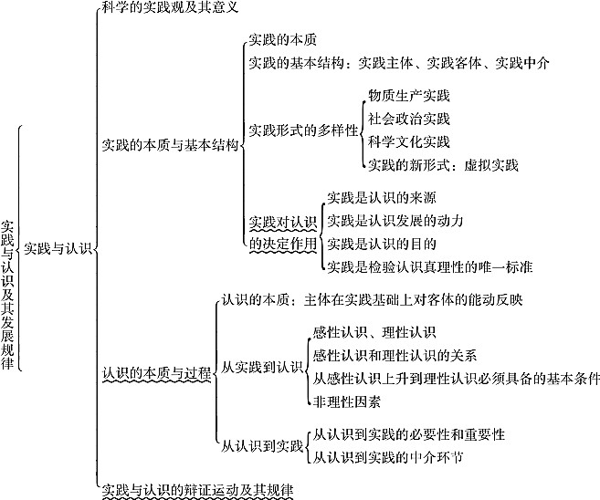

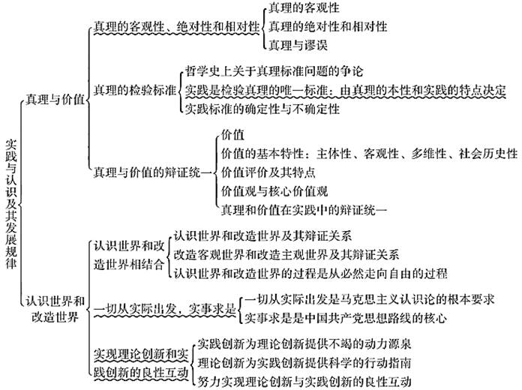

【考点难点归纳（厚积薄发）】考点一：实践与认识 ★★★★★

科学的实践观及其意义（2021年版教材新增考点，见表2-1）



1

表2-1 科学的实践观及其意义

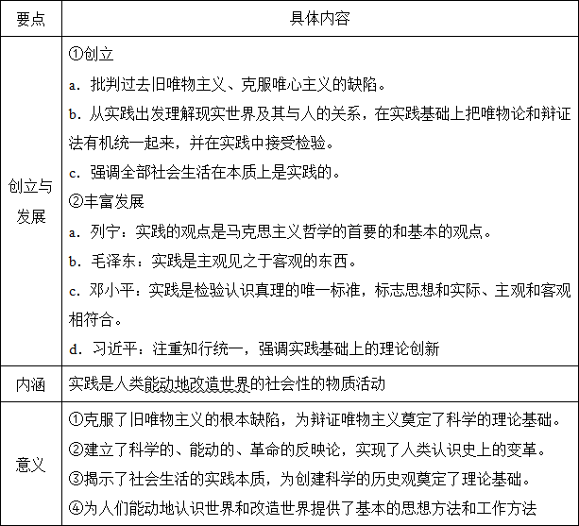

拓展：马克思把实践理解为人的现实的、感性的、能动地改变世界的活动。实践性是马克思主义哲学最显著的特点之一。实践活动是以改 造客观世界为目的（《关于费尔巴哈的提纲：“哲学家们只是用不同的方式解释世界，而问题在于改变世界。”》）主体和客体之间通过一 定的中介相互作用的客观过程。

实践的本质与基本结构



2

1. 实践的本质和特征（见表2-2）

表2-2 实践的本质和特征

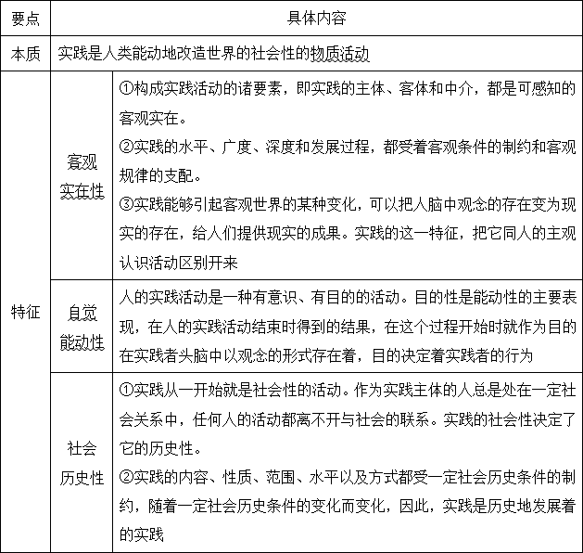

1. 实践的基本结构（见表2-3）

表2-3 实践的基本结构（实践活动的三项基本要素）

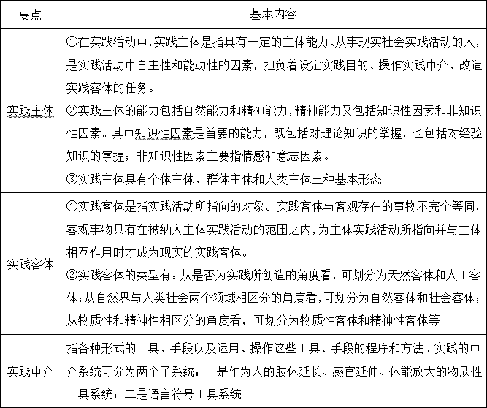

表2-4 实践主客体的关系与实践基本结构的变化

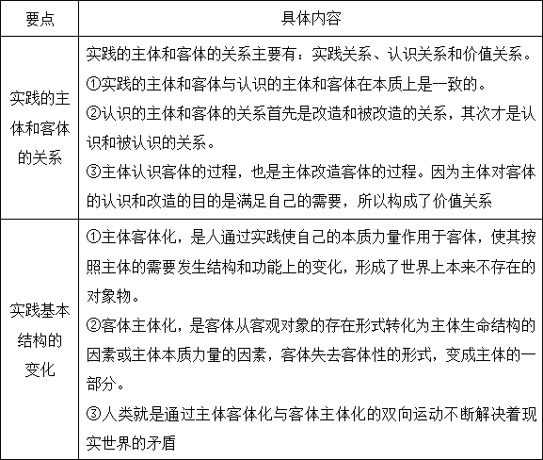

1. 实践形式的多样性（见表2-5）

从内容上看，实践可分为物质生产实践、社会政治实践和科学文化实践三种基本类型。现代信息技术的发展使得当代社会开始产生一种新 的实践形式，即虚拟实践。

表2-5 实践形式的多样性

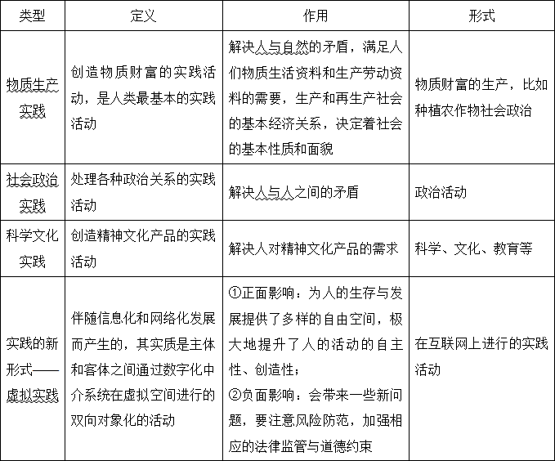

1. 实践对认识的决定作用（见表2-6）

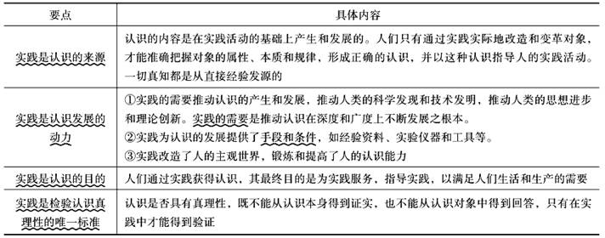表2-6 实践对认识的决定作用

拓展：马克思主义坚持唯物主义的可知论，认为思维与存在具有同一性，人类的思维能够认识现实世界，在关于现实世界的表象和概念中 正确地反映现实。更为重要的是，马克思主义从科学的实践观点出发，驳斥了唯心主义的种种谬论，并且克服了旧唯物主义的局限，强调 实践是认识的来源和认识发展的动力。

【例2-1·概念题】虚拟实践[杭州电子科技大学2018年研]



【例2-2·概念题】实践的中介[杭州电子科技大学2018年研]



认识的本质与过程



3

1. 认识的本质（见表2-7）

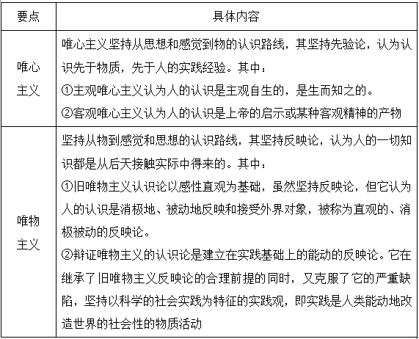表2-7 不同哲学派别关于认识的本质的观点

① 旧唯物主义认识论存在明显的缺陷：

* 1. 离开实践考察认识问题，因而不了解实践对认识的决定作用。 b．不了解认识的辩证本性，看不到主观和客观之间的矛盾及其相互作用，没有把认识看作一个不断发展的过程。 因此，这种直观的、消极被动的反映论是不科学的。

② 辩 证 唯 物 主 义 的 认 识 论 的 特 点a．把实践的观点引入认识论。 b．把辩证法应用于反映论考察认识的发展过程。

辩证唯物主义认识论认为，认识的反映特性是人类认识的基本规定性，认识的能动反映具有创造性。

1. 从实践到认识

认识的辩证运动过程包括从实践到认识和从认识到实践两个基本环节，首先要经过感性认识和理性认识两个阶段，实现从感性认识到理性 认识的飞跃。具体内容见表2-8。

表2-8 感性认识和理性认识

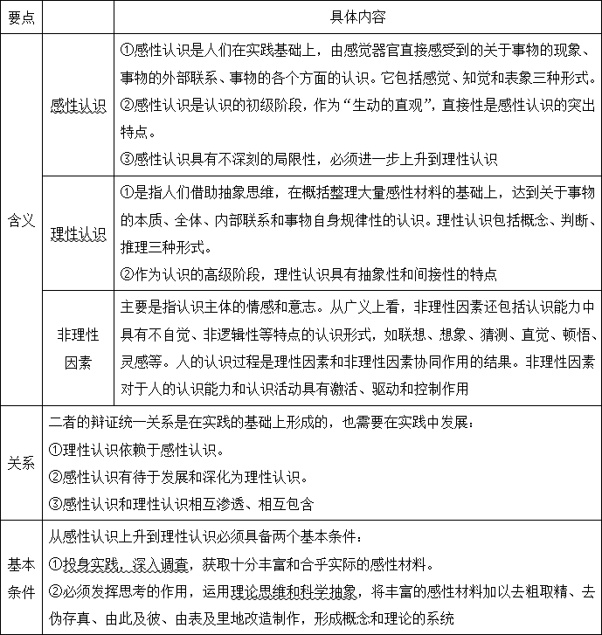

1. 从认识到实践

从认识到实践是认识过程的第二次能动的飞跃。

① 从认识到实践具有必要性和重要性

* 1. 从实践来看，认识世界的目的是改造世界。从感性认识上升到理性认识的第一次飞跃，只有从感性认识上升到理性认识，才能把握事 物的本质和规律，满足实践的需要。
  2. 从认识来看，认识的真理性只有在实践中才能得到检验和发展。只有将获得的理性认识运用到实践中去，才能检验其正确与否，才能 纠正、推翻错误的认识，补充、丰富正确的认识，推动科学认识的发展。

② 从认识到实践的中介环节

实现由认识向实践的飞跃需要经过的中介环节主要有：确定实践目的、形成实践理念、制定实践方案、进行中间实验、运用科学的实践方 法等。从理性认识到实践的飞跃，既是理论指导实践的过程，也是在实践中检验和发展理论的过程，这个飞跃比第一个飞跃意义更重大。

实践与认识的辩证运动及其规律（见表2-9）



4

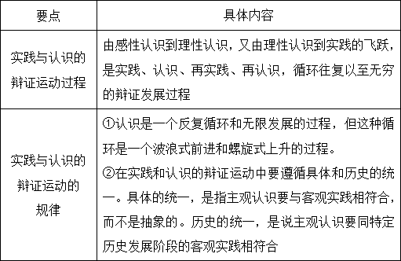表2-9 实践与认识的辩证运动及其规律

拓展：认识的辩证运动过程是辩证法的普遍规律在人的思维和认识活动中的体现，落实到实际工作中就是无产阶级政党的“从群众中来， 到群众中去”的群众路线。马克思主义对认识的本质及其辩证运动过程的揭示，充分体现了唯物主义辩证法、认识论和历史观的统一。

【例2-3·概念题】主观唯心主义[哈尔滨工业大学2021年研；天津商大2021年研]



【例2-4·简答题】如何理解社会生活本质上是实践的？[山东师范大学2018年研]



考点二：真理与价值★★★★★

真理的客观性、绝对性和相对性



1

1. 真理的客观性（见表2-10）

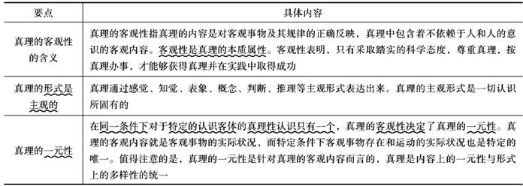表2-10 真理的客观性

1. 真理的绝对性和相对性

① 真理的绝对性和相对性及其关系（见表2-11）

表2-11 真理的绝对性和相对性及其关系

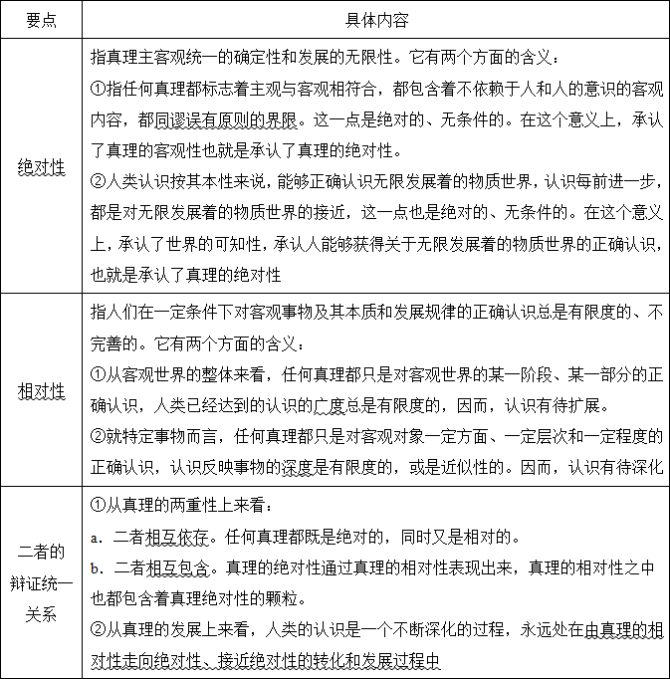

② 真理具有绝对性和相对性，是因为人认识世界的能力的无限性与有限性、绝对性与相对性的矛盾。

③ 不能割裂真理的绝对性与相对性的辩证关系，否则就会走向形而上学的真理观，即绝对主义和相对主义。

④ 马克思主义是绝对性和相对性的统一。

1. 真理与谬误（见表2-12）

表2-12 真理与谬误

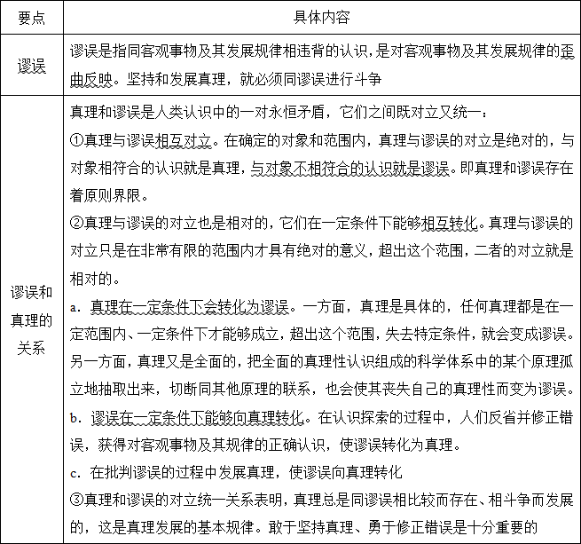

真理的检验标准



2

真理的检验标准，是指依据什么来判定认识的正确与错误。

1. 实践是检验真理的唯一标准

① 真理的本性和实践的特点决定了实践是检验真理的唯一标准，具体内容见表2-13。

表2-13 实践是检验真理的唯一标准

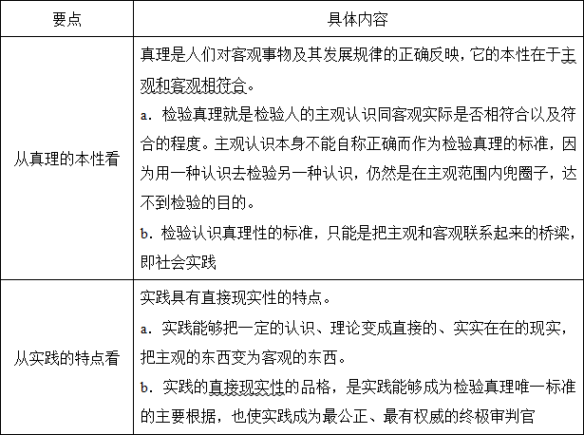

② 逻辑证明在实践检验真理的过程中发挥补充作用

* 1. 逻辑证明，即运用正确理念和推理，从理论上确定另一个判断的正确性的逻辑方法。在实践检验真理的过程中，逻辑证明可以起到重 要的补充作用。
  2. 逻辑证明是正确思维与表达的必要条件。但逻辑证明不能代替实践标准。

1. 实践标准的确定性与不确定性

① 坚持实践是检验真理的唯一标准，必须正确地理解实践标准的确定性与不确定性。具体内容见表2-14。

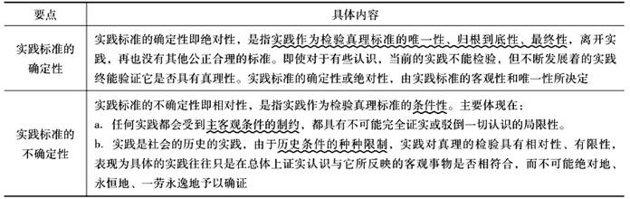表2-14 实践标准的确定性与不确定性

② 实践检验真理是一个永无止境的发展过程。实践对真理的检验，是人类社会历史的实践对真理的检验。

③ 坚持实践是检验真理的唯一标准，既要防止和反对唯心主义、怀疑主义和相对主义（注意实践标准的确定性），又要防止和反对教条主义和独断论错误（注意实践标准的不确定性）。

真理与价值的辩证统一



3

1. 价值

价值是指在实践基础上形成的主体和客体之间的意义关系，是客体对个人、群体乃至整个社会的生活和活动所具有的积极意义。 构成价值的要素有：主体的需要和利益、客体的属性和性能。

1. 价值的基本特性（价值本质的表现，见表2-15）

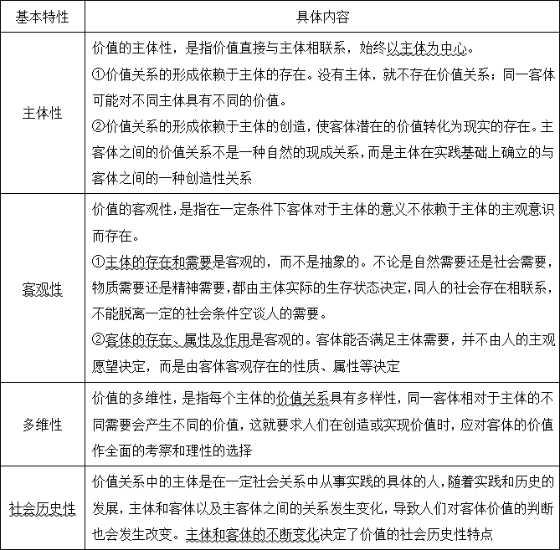表2-15 价值的基本特性

1. 价值评价及其特点（见表2-16）

表2-16 价值评价及其特点

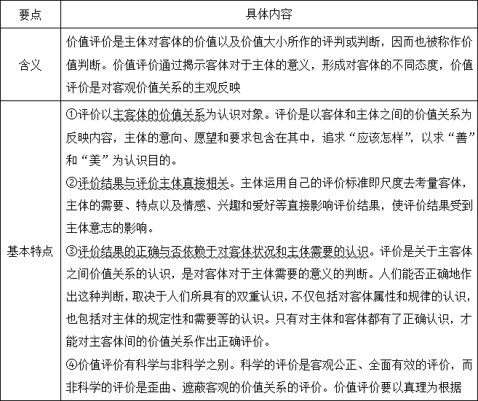

1. 价值观与核心价值观

① 价值观与世界观和人生观是一致的，它是人们关于价值本质的认识以及对人和事物的评价标准、评价原则和评价方法的观点的体系。

② 社会主义核心价值观是当代中国精神的集中体现，凝结着全体人民共同的价值追求。在中国特色社会主义建设中，以“富强、民主、文明、和谐、自由、平等、公正、法治、爱国、敬业、诚信、友善”为主要内容的社会主义核心价值观是全国各族人民团结奋斗的思想基础 和中华民族伟大复兴的精神动力。党的十九大报告强调，社会主义核心价值观是当代中国精神的集中体现，凝结着全体人民共同的价值追 求。要以培养担当民族复兴大任的时代新人为着眼点，强化教育引导、实践养成、制度保障，发挥社会主义核心价值观对国民教育、精神 文明创建、精神文化产品创作生产传播的引领作用，把社会主义核心价值观融入社会发展各方面，转化为人们的情感认同和行为习惯。

1. 真理与价值在实践中的辩证统一（见表2-17）

表2-17 真理与价值在实践中的辩证统一

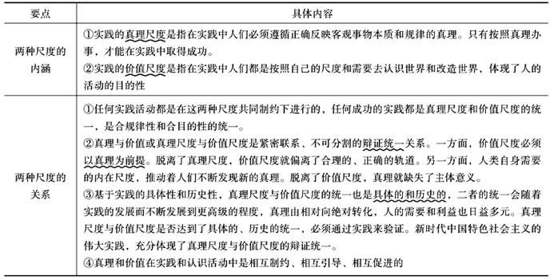

拓展：人类在认识世界和改造世界的过程中既要追求真理，又要创造和实现价值，真理原则和价值原则是人类活动的两个普遍原则，二者 既有区别又辩证统一，成为人类活动必须遵循的准则。在实践基础上实现真理与价值的具体的历史的统一是马克思主义认识世界和改造世 界的基本原则。

【例2-5·简答题】简述价值评价的特点。[华南理工大学2018年研；天津商业大学2018年研]



【例2-6·简答题】什么是真理？为什么凡真理都是客观真理。[首都经济贸易大学2018年研]



【例2-7·简答题】如何从真理的角度理解“公说公有理，婆说婆有理”？[杭州电子科技大学2018年研]



考点三：认识世界和改造世界★★★★★

认识世界和改造世界相结合



1

1. 认识世界和改造世界及其辩证关系（见表2-18）

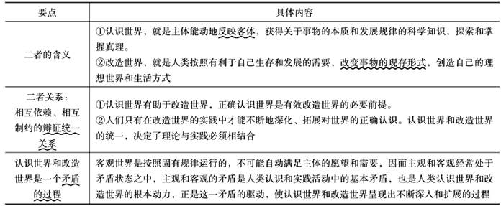表2-18 认识世界和改造世界及其辩证关系

1. 改造客观世界和改造主观世界及其辩证关系（见表2-19）

表2-19 改造客观世界和改造主观世界及其辩证关系

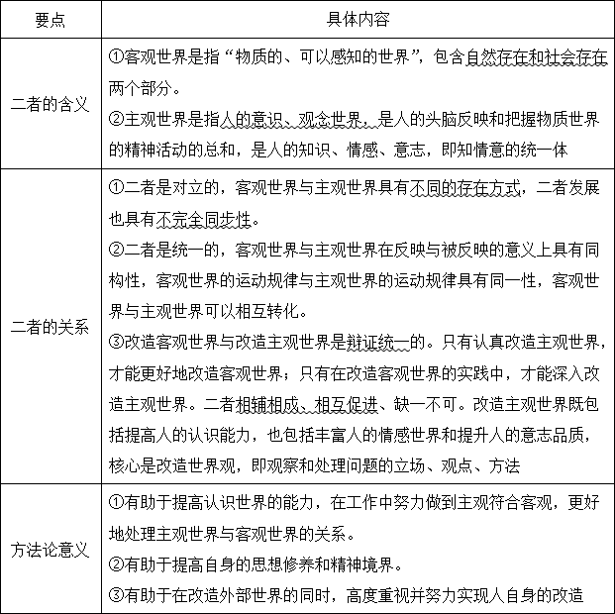

1. 认识世界和改造世界的过程是从必然走向自由的过程（见表2-20）

表2-20 自由与必然以及从必然走向自由的过程

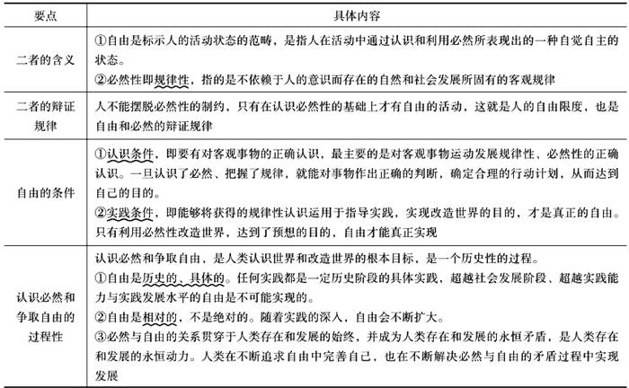

一切从实际出发，实事求是



2

1. 一切从实际出发是马克思主义认识论的根本要求

① 一切从实际出发，即从客观实际和特定的社会历史条件出发，按照客观世界的本来面目认识世界而不附加外来的主观成分。从根本上说，就是要从客观事物存在和发展的规律出发，在实践中按照客观规律办事，这是马克思主义认识论的根本要求和具体体现。

② 从实际出发，关键是要注重事实，从事实出发。

1. 实事求是是中国共产党思想路线的核心（见表2-21）

表2-21 实事求是是中国共产党思想路线的核心

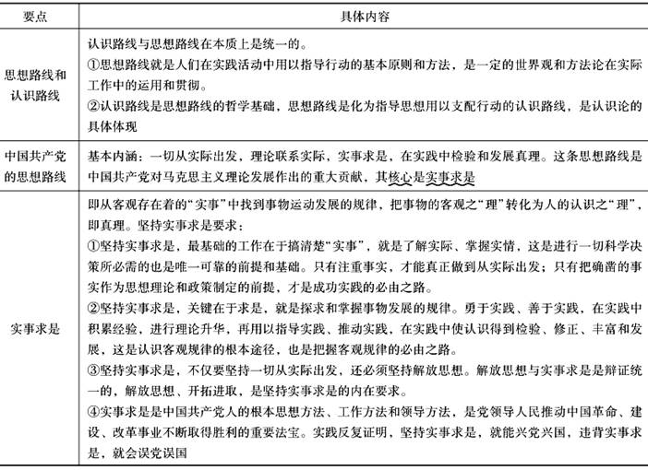

实现理论创新和实践创新的良性互动



3

人类的创新活动具有丰富的内容和表现，归结起来讲，主要是理论创新和实践创新两个基本方面，理论创新和实践创新的关系见表2-22。

表2-22 理论创新和实践创新的关系

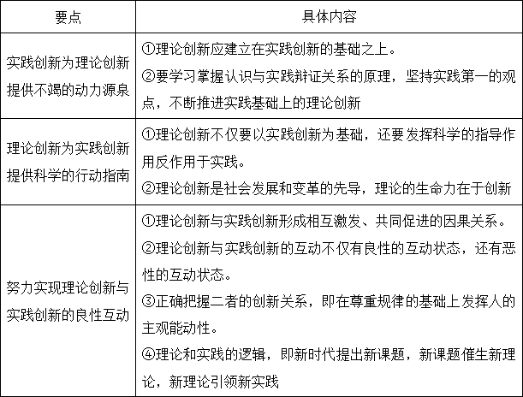

拓展：人类在认识世界和改造世界的过程中，一方面必须与客观实际及其规律相符合，追求和把握真理；另一方面必须根据自己的需要去 创造和实现价值。真理是对客观事物及其规律的正确认识，真理具有客观性，是绝对性和相对性的统一。价值是揭示客体以自身属性满足 主体需要或主体需要被客体满足程度的关系范畴，价值具有客观性和主体性。真理原则和价值原则是人类认识世界和改造世界的两大基本 原则，它们统一于人类的实践活动之中。

【例2-8·简答题】为什么说实践的观点是马克思主义首要和基本的观点？[桂林理工大学2017年研]



【例2-9·简答题】简答实事求是思想路线的科学内涵。[宁夏大学2017年研]



## 课后习题详解

结合毛泽东的《实践论》，谈谈如何理解实践与认识的辩证关系。答：（1）毛泽东《实践论》的主要观点



1

毛泽东强调：“一个正确的认识，往往需要经过由物质到精神，由精神到物质，即由实践到认识，由认识到实践这样多次的反复，才能够 完成。”如此“实践、认识、再实践、再认识，循环往复以至无穷，而实践和认识之每一循环的内容，都比较地进到了高一级的程度”。这 就是认识辩证运动发展的基本过程，也是认识运动的总规律。认识是一个反复循环和无限发展的过程，是一个波浪式前进和螺旋式上升的 过程。认识在实践基础上不断深化发展，并推动实践在认识指导下不断深入推进。这个过程既不是封闭式的循环，也不是直线式的发展， 而是波浪式前进和螺旋式上升的。

1. 实践与认识的辩证关系

① 实践是认识的基础，实践在认识活动中起决定性作用。主要表现在以下四个方面：

* 1. 实践是认识的来源。认识的内容是在实践活动的基础上产生和发展的。只有在实践中实际改造和变革对象，人们才能形成对认识对象 属性、本质、规律更为准确的认识，并以这种认识指导实践活动。
  2. 实践是认识发展的动力。认识的产生和发展源于实践的需要，也正是这种需要推动人类的科学发现和技术发明，推动人类的思想进步 和理论创新。实践的需要是推动认识在深度和广度上不断发展之根本。此外，实践是认识发展的动力，还表现为实践为认识的发展提供了 如经验资料、实验仪器和工具等的手段和条件。另外，实践改造了人的主观世界，锻炼和提高了人的认识能力。人们正是在实践的推动 下，不断突破旧认识、旧思想，引起认识上的新飞跃，从而不断有新发现、有所前进。
  3. 实践是认识的目的。通过实践获得认识，其最终目的是为实践服务，指导实践，以满足生活和生产的需要。 d．实践是检验认识真理性的唯一标准。真理不是自封的。判断认识的真理性，不是依主观感觉，而是依客观上社会实践的结果。

② 认识反作用于实践。

a．人的实践活动是受人的意识支配的，实践的这种本质特性决定着它不能离开认识的指导。 b．认识活动及其成果有相对独立性，遵循其特有的活动方式和发展规律，它一经形成，便能反作用于实践。

c．认识对实践的指导作用表现在：正确的认识能够推动实践的发展，而错误的认识则会对实践起阻碍作用。

为什么说真理既是绝对的又是相对的？把握这一观点对于坚持和发展马克思主义有什么重要意义？ 答：（1）真理是绝对的又是相对的原因



2

真理是一个过程。就真理的发展过程以及人们对它的认识和掌握程度来说，真理既具有绝对性，又具有相对性，它们是同一客观真理的两 种属性，这是真理问题上的辩证法。任何真理都是绝对性和相对性的统一，二者相互联系、不可分割。两者关系具体如下：

① 真理的绝对性

真理的绝对性是指真理主客观统一的确定性和发展的无限性。它有两个方面的含义：

1. 任何真理都标志着主观与客观之间的符合，都包含着不依赖于人和人的意识的客观内容，都同谬误有原则的界限。这一点是绝对的、 无条件的。在这个意义上，承认了真理的客观性也就是承认了真理的绝对性。
2. 人类认识按其本性来说，能够正确认识无限发展着的物质世界，认识每前进一步，都是对无限发展着的物质世界的接近，这一点也是 绝对的、无条件的。在这个意义上，承认了世界的可知性，承认人能够获得关于无限发展着的物质世界的正确认识，也就是承认了真理的 绝对性。

② 真理的相对性

真理的相对性是指人们在一定条件下对客观事物及其本质和发展规律的正确认识总是有限度的、不完善的。它具有两个方面的含义：

1. 从客观世界的整体来看，任何真理都只是对客观世界的某一阶段、某一部分的正确认识，人类已经达到的认识的广度总是有限度的， 因而，认识有待扩展。
2. 就特定事物而言，任何真理都只是对客观对象一定方面、一定层次和一定程度的正确认识，认识反映事物的深度是有限度的，或是近 似性的。因而，认识有待深化。任何真理都只能是主观对客观事物近似正确即相对正确的反映。

③ 真理的绝对性和相对性的关系

真理的绝对性和相对性是辩证统一的，具体如下：

1. 二者相互依存。即人们对于客观事物及其本质和规律的每一个正确认识，都是在一定范围内、一定程度上、一定条件下的认识，因而 是相对的和有局限的；但是，在这一定范围内、一定程度上、一定条件下，它也是对客观对象的正确反映，因而它也是无条件的、绝对 的。
2. 二者相互包含。一是真理的绝对性寓于真理的相对性之中。任何真理所包含的客观内容都只能是人们在特定历史条件下所把握到的， 都只是对客观世界及其事物的一定范围、一定程度的正确反映。二是真理的相对性包含并表现着真理的绝对性。任何真理都与谬误有本质 的区别，标志着人们在一定范围内和一定层次上达到对于无限发展着的物质世界的正确认识，包含着确定的客观内容。毛泽东把真理的绝 对性与相对性的关系比喻为长河与水滴的关系，“马克思主义者承认，在绝对的总的宇宙发展过程中，各个具体过程的发展都是相对的， 因而在绝对真理的长河中，人们对于在各个一定发展阶段上的具体过程的认识只具有相对的真理性。无数相对的真理之总和，就是绝对的 真理”。
3. 相对性向绝对性转化。真理永远处在由相对向绝对的转化和发展中，是从真理的相对性走向绝对性、接近绝对性的过程。任何真理性 的认识都是由真理的相对性向绝对性转化过程中的一个环节，这是真理发展的规律。真理的绝对性与相对性根源于人认识世界的能力的无 限性与有限性、绝对性与相对性的矛盾。人类的思维按其本性、可能和历史的终极目的来说，是能够认识无限发展着的物质世界的，思维 是无限的和绝对的。但是，具体到每一个人乃至每一代人，由于受到客观事物及其本质的显露程度、社会历史的实践水平、主观的条件以 及生命的有限性等各方面的限制，其思维也是有限的和相对的。人的认识能力、思维能力是无限性与有限性、绝对性与相对性的对立统 一，作为人的正确认识成果的真理，也必然是绝对性和相对性的对立统一。

（2）真理的绝对性和相对性相统一对马克思主义的重要意义

① 割裂真理绝对性与相对性之间的辩证关系，就会走向形而上学的真理观，即绝对主义和相对主义。

绝对主义在实际工作中表现为教条主义、思想僵化，把马克思主义当作一成不变的公式。相对主义否认真理内容的客观性，把真理的相对 性歪曲成了主观随意性，由此陷入主观真理论，导致不可知论和诡辩论。

② 马克思主义是客观真理，是绝对性和相对性的统一

马克思主义正确地反映了人类社会发展的规律，是经过长期革命、建设和改革的实践所证明了的真理，因而具有绝对性的一面。但是，马 克思主义并没有穷尽对一切事物及其规律的认识，仍然需要随着社会实践的发展而发展，因而又具有相对性的一面。正因为马克思主义具 有绝对性，所以我们必须坚持以马克思主义为指导思想；也因为它具有相对性，所以我们必须在实践中丰富和发展马克思主义。既坚持又 发展，才是对待马克思主义的正确态度。

习近平指出：“世界上没有纯而又纯的哲学社会科学。世界上伟大的哲学社会科学成果都是在回答和解决人与社会面临的重大问题中 创造出来的。研究者生活在现实社会中，研究什么，主张什么，都会打下社会烙印。”请谈谈这段论述对于理解真理与价值的辩证统一关 系有什么帮助和启示。



3

答：（1）真理尺度和价值尺度的含义

① 人们的实践活动总是受着真理尺度和价值尺度的制约。

② 实践的真理尺度是指在实践中人们必须遵循正确反映客观事物本质和规律的真理。只有按照真理办事，才能在实践中取得成功。

③ 实践的价值尺度是指在实践中人们都是按照自己的尺度和需要去认识世界和改造世界。这一尺度体现了人的活动的目的性。

1. 真理尺度与价值尺度的关系

① 任何实践活动都要受到这两种尺度的共同制约，任何活动都是合规律性和合目的性的统一。

② 真理与价值或真理尺度与价值尺度之间是紧密联系、不可分割的。一方面，价值尺度必须以真理为前提。脱离了真理尺度，价值尺度就偏离了正确的轨道。另一方面，人类满足自身需要的内在尺度，推动新的真理不断被发现。脱离了价值尺度，真理就缺失了主体意义。

1. 帮助和启示

因为实践具有具体性和历史性，真理尺度与价值尺度的统一也是具体的和历史的，二者的统一会随着实践的发展而不断发展到更高级的程 度，真理由相对走向绝对，人的需要和利益也日益呈现出多元化特征。真理尺度与价值尺度是否达到了具体的、历史的统一，必须通过实 践来验证。新时代中国特色社会主义的实践充分体现了真理尺度与价值尺度的辩证统一。正如习近平所指出的：“中国共产党人的理想信 念，建立在马克思主义科学真理的基础之上，建立在马克思主义揭示的人类社会发展规律的基础之上，建立在为最广大人民谋利益的崇高 价值的基础之上。我们坚定，是因为我们追求的是真理。我们坚定，是因为我们遵循的是规律。我们坚定，是因为我们代表的是最广大人 民的根本利益。”

## 考研真题详解

一、概念题

实践活动[中财2017年研]



1

相关试题：实践[广东财大2021年研；暨南大学2018年研；华侨大学2018年研；昆明理工2017年研；河北大学2017年研；广西民大2017年 研；湖南农大2016年研；南京财大2012年研；中传2010年研；首都经贸2010年研；浙江师大2010年研]

答：实践活动是指以改造客观世界为目的、主体和客体之间通过一定的中介相互作用的客观过程。实践的主体、客体和中介是实践的三个 基本要素，三者的有机统一形成实践的基本结构。实践具有客观物质性、能动性和社会历史性等基本特征。

实践标准的确定性与不确定性[浙江财大2017年研]



2

答：实践标准的确定性是指人的认识是否具有真理性的问题只能用实践这唯一的标准来进行检验，除此之外，再无其他标准，并且实践最 终一定能够证实认识的真理性。实践标准的不确定性是指实践对于真理的检验并不是一蹴而就的，也不是一劳永逸的。人的实践具有历史 性和条件性，因此其对真理的检验又是历史的和具体的，具有相对性和暂时性。只有不断发展着的人类实践的总和，才是检验认识的真理 性的唯一标准。

认识的主体与客体[中南财大2008年研] 相关试题：



3

1. 实践的主体与客体[四川师大2018年研]
2. 认识的主体[天津商大2017年研]

答：认识的主体是指具有思维能力、从事社会实践和认识活动的人；认识的客体是指实践和认识活动所指向的对象。认识的主体和客体的 关系不仅是认识和被认识的关系，而且是改造和被改造的关系。主体认识客体的过程，也是主体改造客体的过程。认识的本质是主体在实 践基础上对客体的能动反映。

感性认识和理性认识[广东财大2018年研；武汉科大2017年研；西北师大2015年研；北邮2009年研；中国青年政治学院2009年研] 相关试题：



4

1. 理性认识[杭州师大2018年研；聊城大学2017年研；华中农大2017年研；宁波大学2016年研；广东财大2015年研；青岛大学2015年 研；江西理工2014年研；天津商大2013年研；陕西师大2012年研]
2. 感性认识[浙江财大2017年研；燕山大学2016年研；沈阳工大2014年研]

答：（1）感性认识是指人们在实践基础上，由感觉器官直接感受到的关于事物的现象、外部联系、各个方面的认识，包括感觉、知觉和 表象三种形式。感性认识是认识的初级阶段，直接性是其突出的特点。感性认识是用具体的、生动的形象直接反映外部世界，以事物的现 象即外部联系为内容，还没有深入到对事物的本质的认识。

1. 理性认识是指人通过抽象思维对感性认识材料进行加工、整理、概括而形成的关于事物的本质、事物的全体和事物的内部联系的认 识。理性认识包括概念、判断、推理三种形式。理性认识是认识的高级阶段，具有抽象性、间接性的特点，它以反映事物的本质为内容， 因而是深刻的。
2. 就两者的关系而言，感性认识和理性认识不仅代表着人对客观世界反映的不同水平，也是认识过程的两个不同阶段。两者有着密不可 分的辩证联系。理性认识依赖于感性认识；感性认识有待于发展和深化为理性认识；感性认识和理性认识相互渗透，相互包含。

真理[浙江财大2021年研；中南大学2019年研；河北大学2017年研；华侨大学2017年研；浙江理工2014年研；宁波大学2013年研；北 邮2007年研]



5

答：真理是指对客观事物及其规律的正确反映。马克思主义真理观的主要内容包括：① 坚持真理的客观性，强调真理是客观事物及其规律在人脑中的正确反映。② 马克思主义真理观坚持绝对真理和相对真理的辩证统一。③ 马克思主义真理观强调，实践是检验真理的唯一标准。

真理的绝对性[聊城大学2017年研；杭州电子科大2017年研；江西师大2013年研]



6

答：真理的绝对性，是指真理主客观统一的确定性和发展的无限性。它有两方面的内涵：① 任何真理都标志着主观同客观的符合，都包含有不依赖于人或人类的客观内容，都同谬误有原则性的界限，都不能被推翻，否则就不成其为真理。这一点是绝对的、无条件的。在这 个意义上，承认了客观真理，也就是承认了绝对真理或真理的绝对性。② 人类认识按其本性来说，能够正确认识无限发展着的物质世

界，认识每前进一步，都是向无限发展着的物质世界的接近，这一点也是绝对的、无条件的。在这个意义上，承认世界的可知性，承认人 能够获得关于无限发展着的物质世界的正确认识，也就是承认了绝对真理或真理的绝对性。

真理的客观性[浙江工大2018年研；聊城大学2015年研；广东财大2015年研；中财2009年研] 相关试题：客观真理[燕山大学2013年研]



7

答：真理的客观性是指真理是对客观事物及规律的正确反映，其包含的内容不以人和人的意志为转移。真理的客观性，是唯物主义认识论 即反映论的一般原理在真理问题上的贯彻。真理的客观性决定了真理的一元性。

自由[中南财大2017年研；北邮2007年研]



8

答：自由是指人在对必然即规律的自觉认识和依据这种认识对世界的能动改造的基础上实现的人的活动状态。必然是指不依赖于人的意识 而存在的自然和社会发展所固有的规律。规律作为一种客观必然，对人的活动具有强制性。人能够认识和利用规律，获得自由。自由与必 然的关系贯穿于人类存在和发展的始终，成为人类存在和发展的永恒矛盾。恩格斯指出：“自由不在于幻想中摆脱自然规律而独立，而在 于认识这些规律，从而能够有计划地使自然规律为一定的目的服务。”

真理尺度和价值尺度[华中师大2018年研]



9

答：人们的实践活动总是受着真理尺度和价值尺度的制约。实践的真理尺度是指在实践中人们必须遵循正确反映客观事物本质和规律的真 理。只有按照真理办事，才能在实践中取得成功。实践的价值尺度是指在实践中人们都是按照自己的尺度和需要去认识世界和改造世界。 这一尺度体现了人的活动的目的性。真理尺度与价值尺度是紧密联系、不可分割的辩证统一关系。正确把握真理尺度和价值尺度的辩证关 系，对我们的理论认识和实践活动都具有重要的现实指导意义。

价值[昆明理工2017年研；中财2017年研；中南财大2008年研；北工商2007年研]



10

答：价值是指在实践基础上形成的主体和客体之间的意义关系，是客体对个人、群体乃至整个社会的生活和活动所具有的积极意义。价值 的基本特性包括：① 价值的主体性，是指价值直接同主体相联系，始终以主体为中心。② 价值的客观性，是指在一定条件下客体对于主体的意义不依赖于主体的主观意识而存在。③ 价值的多维性，是指每个主体的价值关系具有多样性，同一客体相对于主体的不同需要会产生不同的价值，这就要求人们在创造或实现价值时，应对客体的价值作全面的考察和理性的选择。④ 价值的社会历史性。价值在本质上是一个社会历史范畴，不存在永恒不变的价值标准和价值体系。

价值的主体性[杭州电子科大2017年研]



11

答：价值的主体性，是指价值直接同主体相联系，始终以主体为中心。一方面，价值关系的形成依赖于主体的存在；另一方面，价值关系 的形成依赖于主体的创造，使客体潜在的价值转化为现实的存在。

二、辨析题

形而上学唯物主义的缺陷是：机械性、形而上学性、直观性、不彻底性。[中传2008年研]



1

答：该观点正确。近代形而上学唯物主义，在总结自然科学成就的基础上，丰富和发展了唯物主义。但它把物质归结为自然科学意义上的 原子，认为原子是世界的本原，原子的属性就是物质的属性，因而具有机械性、形而上学性、历史观上的唯心主义等局限性。形而上学主 张用孤立的、静止的、片面的观点看问题，否认事物内部矛盾的存在和作用。近代形而上学唯物主义的缺陷表现为：

1. 机械性，把一切运动都当作机械运动，用机械运动的规律来解释一切。
2. 形而上学性，即用孤立、静止、片面的观点认识和解释世界，没有用发展的眼光，不能把认识看作是一个不断发展的过程。
3. 直观性，看不到人的主观能动性，离开实践考察认识问题。
4. 不彻底性，主要表现在它在自然观方面是唯物主义的，但在社会历史观上陷入了唯心主义；看不到人类实践的伟大作用。

真理是有用的，因此“有用即是真理”。[华南理工2012年研]



2

相关试题：“真理是有用的，所以有用的就是真理。”[北科2013年研]

答：该观点错误。“有用即是真理”是实用主义的真理观，把“有用”和“真理”完全等同起来，是错误的。真理是人们对于客观事物及其规律 的正确认识。真理具有客观性、绝对性和相对性的特点。人类的认识活动从总体上讲是为了获得真理，并用真理指导实践，以取得实践的 成功。因此，真理必然是有用的。但是，有用的不一定是真理。具体分析如下：

1. “有用即是真理”的观点用真理的有用性取代了真理的客观性。“有用即是真理”把是否符合主观的需要看成是否是真理，这就把真理主 观化了，不顾认识是否符合客观事物及其规律的本质属性。有用、效用总是与特定的主体需要联系在一起的，具有极大的主观性和相对 性，从而极有可能导致从根本上否认客观真理的存在。
2. “有用即是真理”的观点否认了实践是检验真理的唯一标准。这种观点属于主观真理标准论，这仍然是在主观范围内兜圈子，是用认识 检验认识，从而无法划清真理和谬误的根本界限。
3. “有用即是真理”的观点抹杀了真理和谬误的原则界限。在确定条件下，一种认识不能既是真理又是谬误，真理和谬误存在着原则界 限，否认这一点就会混淆是非、颠倒黑白。真理能指导人们在实践中取得有益的效用，但有用的认识却不一定是真理。歪曲事实的谎言和 诡辩，虽然对剥削阶级混淆视听、欺骗人民有用，但它不是真理。可见，实用主义所鼓吹的“有用即是真理”，是主观唯心主义的真理观。

真理具有相对性，所以真理是多元的。[江苏大学2017年研]



3

答：真理具有相对性是正确的，但真理的客观性决定了真理是一元的，而认为真理是多元的是错误的。真理的相对性和绝对性是就真理的 发展过程以及人们对它的认识和掌握程度来说，真理的多元性或者一元性是针对真理的客观内容而言，二者之间并没有必然逻辑，二者不 存在因果关系。具体分析如下：

1. 真理具有相对性

真理具有相对性这句话是正确的。真理的相对性，是指人们在一定条件下对客观事物及其本质和发展规律的正确认识是有限度的、不完善 的。它具有两个方面的含义：从客观世界的整体来看，任何真理都只是对客观世界的某一阶段、某一部分的正确认识，人类已经达到的认 识的广度总是有限度的，因而，认识有待扩展。就特定事物而言，任何真理都只是对客观对象一定方面、一定层次和一定程度的正确认 识，认识反映事物的深度是有限度的，或是近似性的。因而，认识有待深化。

1. 真理具有绝对性和客观性

① 真理是一个过程。就真理的发展过程以及人们对它的认识和掌握程度而言，真理既具有绝对性，又具有相对性，这是真理问题上的辩证法。任何真理都是绝对性和相对性的统一，二者相互联系、不可分割。

② 真理具有一元性，即同一条件下对于特定的认识客体的真理性认识只有一个，真理的客观性决定了真理的一元性。认识是多元的，但真理是一元的。

③ 值得注意的是，真理的一元性是针对真理的客观内容而言的，单从真理的主观形式看，真理的表现是多样的，但他们在内容上都是同一事物的本质和规律的反映，真理是内容上的一元性与形式上的多样性的统一。

相对真理是包含错误认识的真理。[首师2010年研]



4

相关试题：真理之所以有相对性，是因为包含了错误。[江西师大2014年研]

答：该观点错误。真理是人们对于客观事物及其规律的正确认识。真理的相对性即具有相对性的真理，是指真理的有条件性、有限性、不 完善性。在一定条件下，人们对事物的客观过程及其发展规律的正确认识总是有局限的、不完全的。具体分析如下：

1. 真理所反映的对象是有条件的、有限的

由于任何真理都会受到人类实践水平和范围以及认识能力的限制，它只能是对无限的物质世界发展的某一阶段、某一方面、某一层次的认 识，因而是有限的。这是真理在广度上的有条件性、有限性。

1. 真理反映客观对象的正确程度也是有条件的、有限的

任何特定的真理不仅所反映的对象在范围上是有限的，而且其正确程度也是有限的。由于条件的限制，任何真理对认识对象的反映都只能 是相对正确的，即认识的深刻程度、精确程度都是有限的，或者是近似性的。这是真理在深度上的有条件性、有限性。任何真理都只能是 主观对客观事物近似正确即相对正确的反映。

1. 真理的相对性并不意味着有包含错误认识的真理，真理依旧是对客观事物及其规律的正确认识。因此要正确认识真理的相对性特征。

真理在一定条件下会转化为谬误。[广东财大2021年研] 相关试题：



5

1. “真理和谬误只是在非常有限的领域内才具有绝对意义”。[华南理工2013年研]
2. 真理与谬误在一定条件下可以相互转化。[苏州大学2016年研]

答：该观点正确。真理和谬误是人类认识中的一对永恒的矛盾，二者既对立，又统一。具体分析如下：

1. 真理与谬误互相对立

对某一特定对象或范围来说，真理与谬误的对立是绝对的，符合客观事物及其发展规律的认识是真理，反之，则是谬误。即真理和谬误存 在着原则界限。一种认识不能在确定条件下既是真理又是谬误，在确定的对象和范围内，真理与谬误的对立是绝对的。否认了这一点，就 会混淆是非、颠倒黑白。我们一定要划清真理和谬误的原则界限。

1. 真理与谬误在一定条件下能够相互转化

① 真理在一定条件下能够转化为谬误。这是因为人在认识过程中可能偏离真理的具体性和真理的全面性。

* 1. 真理都是具体的。任何真理都是在一定范围、一定条件下才成立的，一旦超出这个范围，失去了特定条件，真理也会变成谬误。
  2. 真理是全面的。具有全面性的真理是对客观现实尽可能全面的真实反映，它构成一个完整的科学体系，其中每一个原理都同其他原理 处在相互联系、相互制约之中。所以，要真正地认识事物，就必须尽力把握住、研究清楚它的一切方面、一切联系和“中介”。如果忽视其 中的任何一点，或者把其中的任何一个原理孤立起来，真理都可能变为谬误。

② 谬误也可以在一定条件下转化为真理

错误往往是正确的先导，失败常常是成功之母。“吃一堑，长一智”，这里的条件是要正视错误。对自己所犯错误进行深刻反省，认真吸取 教训，努力加以改正，是获得真理、避免谬误的重要途径和方法。

总之，真理与谬误相互对立、相互转化的关系表明，真理总是同谬误相比较而存在，相斗争而发展的，这也是真理发展的基本规律。从以 上对真理和谬误二者间的相互转化看，真理和谬误的对立，只是在非常有限的范围内才有绝对的意义，一旦超出这个范围，二者的对立就 是相对的了。

确认实践是检验真理的唯一的根本标准与重视逻辑证明真理的重要作用并不相矛盾。[首师2009年研]



6

相关试题：邓小平说自己有个发明，就是“干什么事情之前不要争论，干了再说，让实践证明一切”，这说明争论、论证没有任何价值和意 义。[电子科大2010年研]

答：该观点正确。具体分析如下：

1. 实践是检验真理的唯一标准

实践之所以能够作为真理的检验标准，这是由真理的本性和实践的特点决定的。

① 从真理的本性看，真理是人们对客观事物及其发展规律的正确反映，它的本性在于主观和客观相符合。检验认识真理性的标准，既不能是思想理论本身，也不能是客观事物，而只能是把主观和客观联系起来的桥梁——社会实践。

② 从实践的特点看，实践是人们改造世界的客观的物质性活动，具有直接现实性的特点。实践的直接现实性的特点，是作为检验真理标准的主要根据，使它成为最公正的审判官，具有最高的权威。

1. 在实践检验真理的过程中，逻辑证明可以起到重要的补充作用

① 人的实践活动经过无数次的重复，把实践的规律印入人脑，经过思维的抽象、提炼和概括，内化为思维的规律，成为思维的逻辑。再用“逻辑的式”把它固定下来，就成为人的逻辑思维的有效工具，并逐步具有了公理的性质。因此，逻辑证明便在一定意义上具有了检验理 论的真理性和普遍性的作用，成为对实践标准的一个重要的补充。

② 在实践中，人们常常对所提出的计划、方案进行理论论证，以确认其可行性，当论证通过后便可认为是一套可付诸实际的正确的计划、方案。这就是逻辑证明发挥作用的过程。

③ 逻辑证明只能回答前提与结论的关系是不是符合逻辑的问题，而不能回答结论是不是符合客观实际的问题。因此，逻辑证明不能取代实践检验认识真理性的标准，也不能作为与实践并列的标准。

所以，实践是检验真理的唯一的根本标准与重视逻辑证明真理的重要作用并不相矛盾。

真理和价值各有不同的规定和特性，但又是统一的。[武大2005年研] 相关试题：真理与价值[概念题，北邮2009年研]



7

答：该观点正确。具体分析如下：

1. 真理与价值的内涵和特性

① 真理是标志主观与客观相符合的范畴，真理是对客观事物及其规律的正确反映。人类的认识活动从总体上讲是为了获得真理，并用真理指导实践，以取得实践的成功。真理具有客观性，凡真理都是客观真理。就真理的发展过程以及人们对它的认识和掌握程度来说，真理 又是绝对的和相对的，真理的绝对性和相对性是辩证统一的。

② 哲学上的“价值”是揭示客观世界满足人类生存发展程度的关系范畴，是指具体历史过程中客体对于主体需要的意义。哲学上的价值概念具有最大的普遍性，是对各种特殊的价值现象的本质概括。价值具有客观性、主体性、社会历史性和多维性。

③ 从定义和特性来看，真理和价值有着很大的不同。

1. 真理与价值的关系

真理和价值在实践中是辩证统一的。真理与价值是紧密联系、不可分割的，真理因其不以人的主观意志为转移的客观普遍性而具有根本性 和优先性，价值及其评价标准必须以对事物的真理性认识为前提，二者辩证统一于人民群众的社会实践。

从“自在之物”转变为“为我之物”的过程，就是自然的人化工厂，而使这一过程得以实现的主要是人类的科学认识活动。[电子科大



8

2010年研]

答：该观点错误。从“自在之物”转化为“为我之物”的过程，是自然的人化过程，但使这一过程得以实现的不是人类的科学认识活动，而是 人的实践活动。具体分析如下：

认为从“自在之物”转变为“为我之物”的过程，就是自然的人化工厂，是正确的论断，但认为使这一过程得以实现的主要是人类的科学认识 活动，则是错误的论断。

1. 从“自在之物”转变为“为我之物”的过程，是自然的人化工厂

自从人类产生以后，自然界在人的实践活动中以新的形式延续自己的存在和发展。通过劳动，人类具有了自己实践的存在方式。人类社会 既是自然界的一部分，又是一个有着自身特殊发展规律的部分。人不是单纯的自然存在物，更主要的是社会存在物。

1. 实践活动使这一过程得以实现

① 实践是使物质世界分化为自然界与人类社会的历史前提。自从人类产生以后，自然界在人的实践活动中以新的形式延续自己的存在和发展。通过劳动，人类具有了自己实践的存在方式。

② 实践是人类社会的基础，一切社会现象只有在社会实践中才能找到最后的根源，才能得到最终的科学说明。马克思主义确认社会生活在本质上是实践的，也就是把社会生活“当作实践去理解”。社会生活的实践性主要体现为三个方面：a．实践是社会关系形成的基础；b． 实践形成了社会生活的基本领域；c．实践构成了社会发展的动力。

三、简答题

物质生产实践的根本特点是什么？[河北大学2017年研]



1

答：物质生产实践的根本特点是：物质生产实践是最基本的实践活动。

1. 作为实践的三种基本类型之一，物质生产实践解决的是人与自然之间的矛盾，能够为人们提供物质生活资料和生产劳动资料，同时也 生产和再生产社会的基本经济关系，决定着社会的基本性质和面貌。
2. 物质生产实践构成全部社会生活的基础，社会政治实践和科学文化实践是在物质生产实践基础上产生和发展起来的，因而也受到物质 生产实践的制约并对其产生能动的反作用。

简述认识的主体和客体的关系。[广东财大2021年研；江西师大2017年研；浙江理工2014年研] 相关试题：如何理解实践和认识的辩证关系？[浙江财大2021年研]



2

答：（1）实践和认识的主体

实践和认识的主体是指具有思维能力、从事社会实践和认识活动的人。马克思主义哲学认为，作为主体的人是有生命力和自然力的物质实 体。人的主体地位的实践能力和认识能力，是在社会中形成的，这种能力的发挥也离不开社会提供的物质手段和精神手段。人不仅能按照 自己的目的和需求能动地反映世界，而且通过实践活动积极地改造世界，以满足人类生存和发展的需要。主体的形式可以分为：个人主 体、集体主体、社会主体和人类主体四种基本形式。

1. 实践和认识的客体

实践和认识的客体则是指实践和认识活动所指向的对象。客体是主体活动的对象，是进入主体活动范围的那一部分客观事物，具有客观 性、对象性、历史性的属性，有自然客体、社会客体、精神客体三种基本形式。实践中介是主体作用于客体的工具、手段或程序和方法。 实践就是以主体、客体、中介为基本骨架在一定环境下进行的动态过程。

1. 认识的主体和客体的关系

① 认识的主体和客体的关系，从根本上说是认识关系和实践关系。辩证唯物主义认识论认为，认识的主体和客体的关系不仅仅是认识和被认识的关系，而且也是改造和被改造的关系；主体反映客体的过程，也是主体改造客体的过程。认识过程，即人们在改造对象的实践中 辩证地反映对象的过程。主体的这种认识、改造客体的过程，从根本上说，是为了满足自己的需要，获得一定的价值。主体在实践活动 中，不断地打破客体的限制，超越现实客体，发展自己的能力和需求，同时也使客体得到进一步改造、发展和完善。

② 主体和客体相互作用

主体和客体相互作用的过程主要包括以下环节：

* 1. 确立实践目的和实践方案。实践目的是指实践主体根据自身的需要和对实践客体的认识而对实践结果的构想，是实践主体对未来的实 践结果的预测、预见。实践方案是指人们为实现实践目的而制定的实践活动的规则、程序和步骤。
  2. 实践主体按照实践目的和实践方案实际地作用于实践客体，通过一定的实践手段把实践方案变成实际的实践活动。
  3. 通过反馈和调节，使实践目的、手段和结果按一定方向运行。

③ 主客体之间转化

实践的主体、客体和中介是不断变化发展的，因而实践的基本结构也是历史地变化发展的，这种变化主要表现为主体客体化与客体主体化 的双向运动。

1. 主体客体化，是人通过实践使自己的本质力量作用于客体，使其按照主体的需要发生结构和功能上的变化，形成了世界上本来不存在 的对象物。它是人的体力和智力的物化体现，是主体的本质力量通过实践活动积淀、凝聚和物化在客体中。实际上，人类一切实践活动的 结果都是主体客体化的结果。在主体客体化的同时，还发生着客体主体化的运动。
2. 客体主体化，是客体从客观对象的存在形式转化为主体生命结构的因素或主体本质力量的因素，客体失去客体性的形式，变成主体的 一部分。例如，主体把物质工具如电脑、汽车等作为自己身体器官的延长包括在主体的活动之中，把作为精神性客体的精神产品、先进理 念和思想转化为主体意识的一部分，都属于客体主体化的表现。
3. 主体客体化与客体主体化的双向运动是人类实践活动两个不可分割的方面，它们互为前提、互为媒介，人类就是通过这种运动形式不 断解决着现实世界的矛盾。

如何理解马克思主义认识论关于“实践第一”的观点？[扬州大学2017年研] 相关试题：



3

1. 实践的观点是马克思主义哲学的核心的观点。[四川师大2018年研]
2. 为什么说“实践的观点是辩证唯物论的认识论之第一的和基本的观点”？[山东科大2017年研]

答：“实践第一”是在马克思主义认识论基础上，就实践和认识的关系意义上的观点。对两者认识如下：

1. 实践在认识活动中起决定作用

① 实践是认识的来源。认识的内容是在实践的基础上产生和发展的。人们只有通过实践改造和变革对象，才能准确把握对象的属性、本质和规律，形成正确的认识，并以这种认识指导人的实践活动，一切真知都是从直接经验发源的。

② 实践是认识发展的动力。实践的需要推动认识的产生和发展，推动人类的科学发现和技术发明，推动人类思想的进步和理论创新。实践的需要推动认识在深度和广度上的不断发展之根本。实践为认识的发展提供了手段和条件，如经验资料、实验仪器和工具等。实践还改 造了人的主观世界，锻炼和提高了人的认识能力。

③ 实践是认识的目的。人们通过实践获得认识，其最终目的是为实践服务，指导实践，以满足人们生活和生产的需要。

④ 实践是检验认识真理性的唯一标准。认识是否具有真理性，既不能从认识本身得到证实，也不能从认识对象中得到回答，只有在实践中才能得到验证。

1. “实践第一”的要求

“实践第一”的观点要求我们将认识世界和改造世界结合起来，一切从实际出发，实事求是，坚持正确的思想路线和认识路线，推陈出新， 实现理论创新和实践创新的良性互动。

实践在认识中的决定作用。[重庆工商2017年研；华东政法2010年研] 相关试题：



4

1. 实践对认识的决定作用。[兰州大学2019年研]
2. 阐释实践在认识中的作用。[昆明理工2017年研]
3. 试述实践在认识中的决定作用。[论述题，华侨大学2014年研]
4. 实践对认识的决定性作用主要表现在哪些方面？[江西师大2014年研]
5. 简述实践在认识中的决定作用的表现。[广东财大2013年研]
6. 为什么说实践是认识的基础？[华中农大2012年研]

答：辩证唯物主义认识论认为，实践决定认识，实践是认识的基础。实践在认识中的决定作用主要包括：

1. 实践的需要推动认识的产生和发展，推动人类的科学发现和技术发明，推动人类的思想进步和理论创新。实践的需要是推动认识在深 度和广度上不断发展之根本。
2. 实践为认识的发展提供了手段和条件，如经验资料、实验仪器和工具等。
3. 实践改造了人的主观世界，锻炼和提高了人的认识能力实践是认识的目的人们通过实践获得认识，其最终目的是为实践服务，指导实 践，以满足人们生活和生产的需要实践是检验认识真理性的唯一标准认识是否具有真理性，既不能从认识本身得到证实，也不能从认识对 象中得到回答，只有在实践中才能得到验证。

如何理解恩格斯所说的“人的思维的最本质和最切近的基础，正是人所引起的自然界的变化，而不单独是自然界本身”？[浙江财大



5

2018年研]

答：恩格斯这句话中的“人所引起的自然界的变化”，实际上指的是实践。因此，“人的思维的最本质和最切近的基础”就是实践。这句话实 际想要表达的意思是实践对认识的决定作用。

实践是人们为了满足一定的需要而进行的能动地改造和探索物质世界的活动。实践对认识的决定作用主要体现在四个方面：

1. 实践是认识的来源

① 认识产生于实践的需要。理论上说，整个世界都是认识对象。但是，具体哪些事物成为现实的认识对象，取决于实践需要。

② 认识来自于改造世界的实践活动。认识不是感性直观或“静观”，认识的任务是达到对于事物规律性的认识，这靠感性直观不能完成， 只有通过实践才能完成。

③ 一切真知都来自实践，但每一个人都不可能事事都去实践，还要接受他人的间接经验，而间接经验来自于他人实践，对自己是间接经验，对他人仍是直接经验。实践是认识的来源，一切真知都来源于实践。但这并没有否认从书本或他人那里获得的间接经验的重要性。

1. 实践是认识发展的动力

① 认识的产生和发展源于实践，实践的需要推动人类的科学发现和技术发明，推动人类的思想进步和理论创新。

② 实践的需要是推动认识在深度和广度上不断发展之根本。

③ 实践为认识的发展提供了如经验资料、实验仪器和工具等的手段和条件。

④ 实践改造了人的主观世界，锻炼和提高了人的认识能力。

1. 实践是检验认识真理性的唯一标准

真理不是自封的。判断认识的真理性，不是依主观感觉，而是依客观上社会实践的结果。

1. 实践是认识的目的和归宿

人们通过实践获得认识，最终目的是为实践服务，并以此指导实践，满足人们生活和生产的需要。

简述辩证唯物主义认识论和旧唯物主义认识论的区别。[中财2009年研] 相关试题：



6

1. 辩证唯物主义、机械唯物主义和唯心主义分别如何对待意识的能动作用的？[暨南大学2017年研]
2. 唯物主义的认识论是能动的反映论。[辨析题，苏州大学2016年研]
3. 简述旧唯物主义和辩证唯物主义在认识论上的区别。[天津商大2014年研]
4. 简要说明旧唯物主义与辩证唯物主义在认识论上的差异。[华中农大2014年研]
5. 在认识论上，辩证唯物主义从哪些方面超越了旧唯物主义？[华中农大2011年研]
6. 一切唯物主义都是能动的反映论。[辨析题，华东政法2010年研]

答：辩证唯物主义和旧唯物主义都坚持反映论，但是两者之间又有着本质的区别，主要体现在：

1. 尽管旧唯物主义也坚持反映论，但它是以感性直观为基础，把人的认识活动看作是消极被动的活动。因此，旧唯物主义认识论也叫做 直观的、消极被动的反映论。这种认识论存在明显的缺陷：

① 离开实践考察认识问题，因而不了解实践对认识的决定作用。

② 不了解认识的辩证本性，看不到主观和客观之间的矛盾及其相互作用，没有把认识看作一个不断发展的过程，认为认识是一次性完成的。这种直观的、消极被动的反映论是不科学的。

1. 辩证唯物主义认识论把实践的观点引入认识论，作为整个认识论的基础，因而科学地规定了认识的主体和客体及其相互关系。它把辩 证法应用于反映论，应用于考察认识的发展过程，科学地揭示了认识过程中多方面的辩证关系。这种以实践观点和辩证观点为特征的反映 论，就是能动的反映论。它不仅克服了旧唯物主义认识论的局限性，也彻底驳倒了不可知论。

总之，旧唯物主义与辩证唯物主义在认识论上的根本区别在于是否坚持实践观点和辩证观点为特征的反映论。

试述感性认识和理性认识的辩证关系。[广东财大2017年研；南航2017年研；南航2014年研；沈阳工大2013年研；首都经贸2013年研] 相关试题：



7

1. 试述感性认识和理性认识的关系以及对我国改革开放和现代化建设有什么指导意义？[中山大学2021年研]
2. 感性认识和理性认识的关系。[聊城大学2015年研]
3. 感性认识与理性认识及其辩证关系。[浙江工商2013年研]
4. 简述感性认识和理性认识的含义及其辩证关系。[南京大学2006年研] 答：（1）感性认识和理性认识的内涵

感性认识是人们在实践基础上，由感觉器官直接感受到的关于事物的现象、事物的外部联系、事物的各个方面的认识，包括感觉、知觉和 表象三种形式。感性认识仍然是“生动的直观”，是认识的初级阶段，直接性是其突出的特点。感性认识是用具体的、生动的形象直接反映 外部世界，以事物的现象即外部联系为内容，还没有深入到对事物的本质的认识。所以，感性认识是生动的、形象的，但是还不深刻，这 是其局限性所在，必须进一步上升到理性认识。

理性认识是指人们借助抽象思维，在概括整理大量感性材料的基础上，达到关于事物的本质、全体、内部联系和事物自身规律性的认识。 理性认识包括概念、判断、推理三种形式。理性认识是认识的高级阶段，具有抽象性、间接性的特点，它以反映事物的本质为内容，因而 是深刻的。

1. 感性认识与理性认识的辩证关系

人的认识过程是理性因素和非理性因素协同作用的结果。非理性因素对于人的认识能力和认识活动具有激活、驱动和控制作用关系二者的 辩证统一关系是在实践的基础上形成的，也需要在实践中发展：

① 感性认识有待于发展和深化为理性认识。

② 理性认识依赖于感性认识。

③ 感性认识和理性认识相互渗透、相互包含。从感性认识上升到理性认识必须具备两个基本条件：

* 1. 投身实践，深入调查，获取十分丰富和合乎实际的感性材料。
  2. 必须发挥思考的作用，运用理论思维和科学抽象，将丰富的感性材料加以去粗取精、去伪存真、由此及彼、由表及里地改造制作，形 成概念和理论的系统。

简述非理性因素在认识中的作用。[青岛大学2017年研]



8

答：在认识论中，非理性因素主要是指认识主体的情感和意志。人的认识过程是理性因素和非理性因素协同作用的结果。其中，非理性因 素的作用如下：

1. 非理性因素对认识辩证过程具有激活、驱动（动力、诱导、激发）和控制作用。实践是人一切活动的动力，也是认识活动的内驱力。 这种内驱力需要一种发达的媒介来强化、激发。非理性因素通过对认识辩证过程激活和驱动作用，促使主体思维处于紧张和觉醒状态，以 便形成关于客体的完整认识，实现认识的目标。
2. 非理性因素对认识辩证过程具有调节作用。表现在促成思维定势的形成并解除思维定势。
3. 参照作用。每一事物都有多方面的规定性。人们在判定客观事物是否符合自己的需要时，是通过参照主体的意志、情感等非理性因 素，把与自己的需要密切相关的对象突出出来，作为认识的客体。
4. 对善和美的价值追求。

简述认识的过程及其基本规律。[四川师大2017年研] 相关试题：



9

1. 认识运动的基本规律。[北交2018年研；青岛大学2017年研]
2. 说明人类认识的两次飞跃。[昆明理工2017年研]

答：认识的辩证运动过程包括从实践到认识和从认识到实践两个基本环节，首先要经过感性认识和理性认识两个阶段，实现从感性认识到 理性认识的飞跃。

1. 从实践到认识是认识过程的第一次飞跃

① 感性认识是人们在实践基础上，由感觉器官直接感受到的关于事物的现象、事物的外部联系、事物的各个方面的认识。它包括感觉、知觉和表象三种形式。

② 感性认识是认识的初级阶段，作为“生动的直观”，直接性是感性认识的突出特点。

③ 感性认识具有不深刻的局限性，必须进一步上升到理性认识。从感性认识上升到理性认识必须具备两个基本条件：

* 1. 投身实践，深入调查，获取十分丰富和合乎实际的感性材料。
  2. 必须发挥思考的作用，运用理论思维和科学抽象，将丰富的感性材料加以去粗取精、去伪存真、由此及彼、由表及里地改造制作，形 成概念和理论的系统。

1. 从认识到实践是认识过程的第二次能动的飞跃

① 从认识到实践具有必要性和重要性

* 1. 从实践来看，认识世界的目的是为了改造世界。从感性认识上升到理性认识的第一次飞跃，只有从感性认识上升到理性认识，才能把 握事物的本质和规律，满足实践的需要。
  2. 从认识来看，认识的真理性只有在实践中才能得到检验和发展。只有将获得的理性认识运用到实践中去，才能检验其正确与否，才能 纠正、推翻错误的认识，补充、丰富正确的认识，推动科学认识的发展。

② 从认识到实践的中介环节

实现由认识向实践的飞跃需要经过的中介环节主要有：确定实践目的、形成实践理念、制定实践方案、进行中间实验、运用科学的实践方 法等。从理性认识到实践的飞跃，既是理论指导实践的过程，也是在实践中检验和发展理论的过程，这个飞跃比第一个飞跃意义更重大。

结合实际以及自己的体会，谈谈人的认识活动的两次飞跃各自需要怎样的条件才能实现？[北京工大2007年研] 相关试题：理性认识到实践的飞跃的必然性与条件。[华中师大2018年研]



10

答：人的认识活动的两次飞跃分别是从实践到认识，再从认识到实践。这两次飞跃及各自需要的条件如下：

1. 从实践到认识

从实践到认识是对实践对象和过程的表面认识，是感性的认识。

① 感性认识是人们在实践基础上，由感觉器官直接感受到的关于事物的现象、事物的外部联系、事物的各个方面的认识。它包括感觉、知觉和表象三种形式。

② 感性认识是认识的初级阶段，作为“生动的直观”，直接性是感性认识的突出特点。

③ 感性认识具有不深刻的局限性，必须进一步上升到理性认识。从感性认识上升到理性认识必须具备两个基本条件：

* 1. 投身实践，深入调查，获取十分丰富和合乎实际的感性材料。
  2. 必须发挥思考的作用，运用理论思维和科学抽象，将丰富的感性材料加以去粗取精、去伪存真、由此及彼、由表及里地改造制作，形 成概念和理论的系统。

1. 从认识到实践

从认识到实践，即由精神到物质的阶段，由思想到存在的阶段，是认识过程的第二个阶段。这是认识过程的第二次能动的飞跃。

① 理论对实践的依赖。包括：

* 1. 认识世界的目的是为了改造世界。理论的终极意义在于能够指导行动。
  2. 认识的真理性只有在实践中才能得到检验和发展。
  3. 理论回到实践中去，为群众所掌握，才会变成巨大的物质力量，真正实现对客观世界的改造，显示出理论的作用来。

② 实 现 理 论 向 实 践 的 飞 跃 的 条 件 。 包 括 ： a．必须从实际出发，坚持一般理论和具体实践相结合的原则。b．理论要回到实践中去，需要经过一定的中介环节。 c．理论要回到实践中去，还必须为群众所掌握。

* 1. 要有正确的实践方法，即工作方法。

为什么说真理具有客观性？[西北师大2015年研]



11

相关试题：如何理解在真理面前人人平等？[中南大学2007年研]

答：真理是标志主观与客观相符合的哲学范畴，真理是对客观事物及其规律的正确反映。真理具有客观性，凡真理都是客观真理。具体分 析如下：

1. 真理具有客观性的原因

① 真理的内容是客观的。真理作为一种主观的思想形式，是把不依赖于人而存在的外部客观世界作为认识对象的。真理最根本的特征就在于对客观事物的本质和规律的正确揭示，就在于与客观事物的本质和规律的一致性。

② 检验真理的标准也是客观的。实践是检验真理的唯一标准，凡是能够经得起实践的检验、得到实践的证实、主观同客观相符合的认识就是真理。

1. 真理具有客观性是真理上的唯物论

真理的客观性原理，是唯物主义认识论即反映论的一般原理在真理问题上的贯彻。唯物主义之所以承认真理是客观的，是因为它坚持物质 第一性、意识第二性，意识是对物质的反映这个最基本的哲学前提。从这一前提出发，就必须承认认识的内容是来自客观世界的，是能够 和客观相符合、相一致的。承认了这一点，也就等于承认了客观真理。

阐述真理的绝对性和相对性及其辩证关系。[中山大学2021年研；燕山大学2016年研；江西理工2014年研；西南科大2013年研；电子 科大2011年研]



12

相关试题：

1. 真理的绝对性和相对性辩证关系。[论述题，北交2018年研]
2. 简述真理的相对性与绝对性之间的辩证关系。[浙江财大2017年研]
3. 简述绝对真理和相对真理的关系。[天津商大2017年研]
4. 试述真理绝对性与相对性的辩证关系。[浙江财大2016年研]
5. 绝对真理和相对真理及其相互关系。[汕头大学2013年研]
6. 如何理解真理的绝对性和相对性？[论述题，浙江师大2012年研]
7. 真理的绝对性和相对性[概念题，中财2011年研]
8. 简述绝对真理与相对真理的辩证关系。[华中农大2010年研]

答：真理是绝对的、但又是具体的，真理的绝对性和相对性相互依存。

1. 真理的绝对性指任何真理都标志着主观与客观之间的符合，都包含着不依赖于人和人的意识的客观内容，都同谬误有原则的界限。这 一点是绝对的、无条件的。在这个意义上，承认了真理的客观性也就是承认了真理的绝对性。
2. 真理的相对性，人类认识按其本性来说，能够正确认识无限发展着的物质世界，认识每前进一步，都是对无限发展着的物质世界的接 近，这一点也是绝对的、无条件的。在这个意义上，承认了世界的可知性，承认人能够获得关于无限发展着的物质世界的正确认识，也就 是承认了真理的绝对性相对性指人们在一定条件下对客观事物及其本质和发展规律的正确认识总是有限度的、不完善的。它有两个方面的 含义：

① 从客观世界的整体来看，任何真理都只是对客观世界的某一阶段、某一部分的正确认识，人类已经达到的认识的广度总是有限度的， 因而，认识有待扩展。

② 就特定事物而言，任何真理都只是对客观对象一定方面、一定层次和一定程度的正确认识，认识反映事物的深度是有限度的，或是近似性的。

1. 真理的绝对性与相对性是辩证统一的关系

① 二者相互依存。即人们对于客观事物及其本质和规律的每一个正确认识，都是在一定范围内、一定程度上、一定条件下的认识，因而是相对的和有局限的，但是，在这一定范围内、一定程度上、一定条件下，它又是对客观对象的正确反映，因而它又是无条件的、绝对 的。

② 二者相互包含。真理的绝对性寓于真理的相对性之中，真理的相对性包含并表现着真理的绝对性。

③ 真理永远处在由相对向绝对的转化和发展中，是从真理的相对性走向绝对性、接近绝对性的过程。任何真理性的认识都是由真理的相对性向绝对性转化过程中的一个环节，这是真理发展的规律。

如何理解“人的思维是否具有客观的真理性，这不是一个理论的问题，而是一个实践的问题”？[中山大学2017年研] 相关试题：



13

1. 为什么说实践是检验真理的唯一标准？[江苏大学2017年研；浙江理工2017年研；西南科大2017年研；赣南师大2017年研；辽宁大学

2016年研；武汉科大2016年研；江西理工2014年研]

1. 简述检验真理的标准是什么。为什么？[首都经贸2017年研]
2. 结合理论和现实，谈谈你对“实践是检验真理的唯一标准”的认识。[论述题，中财2017年研]

答：真理的检验标准，是指依据什么来判定认识的正确与错误。实践是检验真理的唯一标准，这是由真理的本性和实践的特点决定的。

1. 真理是人们对客观事物及其发展规律的正确反映，它的本性在于主观和客观相符合。检验真理就是检验人的主观认识同客观实际是否 相符合以及符合的程度。
2. 实践是人们改造世界的客观的物质性活动，具有直接现实性的特点。实践的直接现实性的品格，是实践能够成为检验真理唯一标准的 主要根据，也使实践成为最公正、最有权威的终极审判官。

简述实践作为检验认识真理性标准的确定性与不确定性。[浙江财大2017年研；聊城大学2017年研；浙江工商2014年研；天津商大



14

2013年研；陕西师大2011年研]

相关试题：

1. 实践标准的确定性与不确定性/非确定性。[武汉科大2017年研；江苏大学2016年研；浙江工商2016年研]
2. 实践作为真理标准的确定性与不确定性。[浙江工商2017年研]
3. 简述实践标准的不确定性。[宁波大学2017年研]
4. 实践标准既是确定的又是不确定的。[辨析题，广东财大2017年研]
5. 实践作为检验真理标准的绝对性与相对性。[华中师大2011年研]

答：实践是检验真理的唯一标准，实践作为检验认识真理性的标准具有确定性与不确定性。

1. 实践作为检验真理标准的确定性

实践作为检验认识真理性的标准的确定性即绝对性，是指实践作为检验认识真理性的标准的唯一性。即离开了实践，再也没有另外的标 准。

只要我们确认人的认识、思想、理论的真理性在于它们具有不依赖于主体、不带任何主观附加的客观内容，在于它们同认识的客观对象的 本质和规律相符合，实践最终一定能鉴别出认识的真理性。这就是实践标准的确定性。肯定了实践标准的客观性和唯一性，也就必须承认 实践标准的确定性、绝对性。

1. 实践作为检验真理标准的不确定性

实践作为检验认识真理性的标准的不确定性即相对性，则是指实践对认识真理性的检验的条件性。即任何实践都受到一定具体条件的制 约，因而都具有一定的局限。

① 无论认识的主体与客体，还是已经获得的认识以及实践本身，都是一个不断运动发展的过程。实践对真理的检验不可能一次完成。

② 实践是社会的、历史的实践，总是具体地表现为无数个别的、历史性的实践活动。任何具体的实践活动对于真理的检验作用，都会由于历史条件的种种限制而表现出某种相对性、有限性和不确定性的特点。

因此，必须把实践对真理的检验，看做是全部人类的实践即无数个别的、历史发展着的、整个社会的实践对真理的检验。实践检验和证明 真理是一个过程，这个过程永远不会完结。

简述“价值”的哲学内涵及其特性。[华中农大2017年研] 相关试题：作为哲学范畴的价值的特性。[浙江理工2017年研] 答：（1）价值的哲学内涵



15

作为哲学范畴，价值是指在实践基础上形成的主体和客体之间的意义关系，是客体对个人、群体乃至整个社会的生活和活动所具有的积极 意义。

（2）价值的基本特性

价值具有主体性、客观性、多维性和社会历史性四个基本特性，它们是价值本质的表现。

① 价值的主体性，是指价值直接同主体相联系，始终以主体为中心。

② 价值的客观性，是指在一定条件下客体对于主体的意义不依赖于主体的主观意识而存在。

③ 价值的多维性，是指每个主体的价值关系具有多样性，同一客体相对于主体的不同需要会产生不同的价值，这就要求人们在创造或实现价值时，应对客体的价值作全面的考察和理性的选择。

④ 价值的社会历史性。价值关系中的主体是在一定社会关系中从事实践的具体的人，随着实践和历史的发展，主体和客体以及主客体之间的关系发生变化，导致人们对客体价值的判断也会发生改变。主体和客体的不断变化决定了价值的社会历史性特点。

简述价值评价的基本特点与基本功能。[浙江财大2017年研] 相关试题：



16

1. 简述价值评价及其特点。[天津商大2021年研；宁波大学2017年研]
2. 简述价值评价的基本特点及其方法论意义。[浙江财大2018年研]
3. 价值评价及其功能。[北大2017年研；重庆工商2016年研] 答：（1）价值评价的含义及其特点

① 价值评价的含义

价值评价及其特点要点具体内容含义价值评价是主体对客体的价值以及价值大小所作的评判或判断，因而也被称作价值判断。价值评价通 过揭示客体对于主体的意义，形成对客体的不同态度，价值评价是对客观价值关系的主观反映基本特点。

② 价值评价的特点

* 1. 评价以主客体的价值关系为认识对象。评价是以客体和主体之间的价值关系为反映内容，主体的意向、愿望和要求包含在其中，追求 “应该怎样”，以求“善”和“美”为认识目的。
  2. 评价结果与评价主体直接相关。主体运用自己的评价标准即尺度去考量客体，主体的需要、特点以及情感、兴趣和爱好等直接影响评 价结果，使评价结果受到主体意志的影响。
  3. 评价结果的正确与否依赖于对客体状况和主体需要的认识。评价是关于主客体之间价值关系的认识，是对客体对于主体需要的意义的 判断。

（2）价值评价的基本功能

价值评价在实践中起着激励、制约和导向作用：

① 价值评价作为人们对自身的客观需要和要求的主观反映，作为人们对价值对象的认识，是推动着实践不断实现价值的精神驱动力量。

② 价值评价作为实践的主体尺度是实践发展的规范因素。

③ 价值评价作为实践活动的目标是实践活动发展的导向因素。

为什么说价值具有客观性？[中山大学2011年研]



17

答：哲学上的“价值”是揭示外部客观世界对于满足人的需要的意义关系的范畴，是指具有特定属性的客体对于主体需要的意义。哲学上的 价值概念具有最大的普遍性，是对各种特殊的价值现象的本质概括。价值具有客观性，价值关系的各个环节都是客观的。

1. 价值的客观性是指在一定条件下客体对于主体的意义不依赖于主体的主观意识而存在；价值是一种客观存在，独立于人们对它的认识 和评价。认识和评价可以反映价值，但不能创造也不能消灭价值。

① 人的需要具有客观性。不论是人的自然需要还是社会需要，物质需要还是精神需要，都是由人的实际生存状态决定的，因而在本质上都是客观的。

② 用来满足人的需要的对象也具有客观性。客体能否满足主体的需要，并非决定于人们的主观愿望，而是决定于客体本身客观存在的性质、属性。

③ 满足人的需要的过程和结果也具有客观性。人的需要的满足是主客体之间相互作用的过程，主客体相互作用的结果形成后，就会对主体的需要构成意义关系。

1. 哲学的价值概念扬弃了上述各种价值关系中纷繁复杂的特殊内容和形式，概括了其中共同的、普遍的、本质的内容，即概括了其中所 包含的外部客观世界的事物（客体）对于人（主体）的需要满足与否（意义）的关系。当客体能够满足主体需要时，客体对于主体就有价 值，满足主体需要的程度越高，价值就越大。因此，价值具有客观性。

运用认识和实践辩证关系的原理说明一切从实际出发、实事求是的现实意义。[南开大学2007年研]



18

答：马克思主义的认识论认为实践是认识的基础，认识反作用于实践。认识与实践是辩证统一的，这是马克思主义认识论的本质规定。在 实际工作中运用这一重要原理，就必须做到坚持一切从实际出发，在实践中坚持和发展真理，正确认识世界和改造世界，全面贯彻辩证唯 物主义和历史唯物主义的思想路线。具体分析如下：

1. 实践在认识活动中具有决定作用

实践是认识的基础，实践在认识活动中起着决定性的作用。“实践的观点是辩证唯物论的认识论之第一和基本的观点。”具体来看：

① 实践是认识的来源。

② 实践是认识发展的动力。

③ 实践是认识的目的。

④ 实践是检验认识真理性的唯一标准。

坚持认识和实践的统一，必须坚持辩证唯物主义的真理观，努力做到以正确的理论为指导，在实践中坚持和发展真理。对待马克思主义， 必须坚持解放思想、实事求是、与时俱进、求真务实，不断进行实践创新和理论创新，做到坚持和发展的统一。

1. 一切从实际出发，就是从客观存在的事物出发，把它当作观察和处理问题的出发点，这是马克思主义认识论的根本要求和具体体现。 从实际出发，就是要从变化发展着的客观实际出发，从特定的社会历史条件出发，按照客观世界的本来面目认识世界而不加入任何外来的 主观成分。从根本上说，是要从客观事物存在和发展的规律出发，按客观规律办事。
2. 一切从实际出发，关键是要注重事实，从事实出发。恩格斯曾经把从事实出发看作是唯物主义思想路线的根本点，并以此与从观念出 发的唯心主义思想路线相对立。一切从实际出发，说到底，就是要做到实事求是。实事求是是辩证唯物主义和历史唯物主义的基本原理的 体现和概括，是马克思主义的精髓。
3. 在实际工作中，则是体现了马克思主义的科学态度和辩证方法的统一，体现了客观规律性和主观能动性的统一。在当代中国，一切从 实际出发，就是一切要从社会主义初级阶段这个最大的实际出发。我们党的全部理论和实践活动只有符合这个实际，才能不断地把改革开 放和社会主义现代化建设的伟大事业推向前进。

四、论述题

分析恩格斯在《路德维希·费尔巴哈和德国古典哲学的终结》一文中指出：“动植物体内所产生的化学物质，在有机化学开始把它们一 一制造出来以前，一直是这种‘自在之物’；一旦把它们制造出来，‘自在之物’就变成了为我之物了”（引自中央编译局、教育部思政司编：



1

《马克思主义经典著作选读》，人民出版社1999年7月第1版，第270页）这段话的内容与意义。[首师2011年研]

答：恩格斯在评论康德的“自在之物”这一用语时有了以上这段言论。康德认为，“自在之物”，即世界、灵魂和上帝，作为超验的存在物， 正是本体论研究的对象。恩格斯认为在有机化学把那些化学物质制造出来后，超验的自在之物就转化为经验的为我之物，成为认识的对 象。这段话体现了辩证唯物主义认识论的立场。具体分析如下：

1. 唯物主义哲学坚持反映论的立场，认为物质第一性，意识第二性，认识是主体对客体的能动反映

辩证唯物主义的认识论把实践的观点引入了认识论，科学地规定了主体和客体的关系不仅仅是认识和被认识的关系，而且也是改造和被改 造的关系；主体反映客体的过程，也是主体改造客体的过程。所谓认识过程，就是人们在改造对象的实践中辩证地反映对象的过程。

1. 辩证唯物主义认识论认为认识是主体在实践基础上对客体的能动反映

这种能动的反映具有摹写性和创造性两方面的特征，创造性从根本上把人的反映与动物的感觉和心理活动区别开来，它是反映的能动性的 基本标志。具体表现如下：

① 不仅能够反映事物的现象，而且能够进一步揭示事物的内在本质和规律。

② 不仅能够反映事物的现在，而且能够进一步揭示事物的过去和未来。

③ 不仅能够反映现实中的事物，而且能够塑造出现实中并不存在的事物。

1. 辩证唯物主义认识论认为实践是认识的基础

① 实践产生了认识的需要，为认识提供了可能，使认识得以产生和发展，实践是检验认识的真理性的唯一标准。认识是从实践产生，为实践服务，随实践发展，并受实践检验的。

② 认识依赖于实践，离开实践的认识是根本不可能的。肯定实践是认识的基础，决不意味着认识无足轻重。实践和认识总是相互作用

的，认识特别是反映客观事物本质和规律性的理性认识，对实践有着巨大的指导作用。理论是认识的高级形式，随着实践的发展和水平的 提高，理论的指导作用愈益明显，它往往走在实践的前面，指导着实践活动的进程。在社会历史运动中，科学理论对实践的指导作用更为 显著。当然，理论有正确和错误之分，正确的理论对实践活动起促进作用，错误的理论对实践活动起阻碍作用。

试用马克思主义的实践观点谈谈建设生态文明的重要意义。[浙江财大2018年研]



2

答：实践观点是马克思主义的根本观点。实践观点在社会生活中具有重要作用，对于生态文明建设而言，也必须坚持实践的观点。

1. 实践是认识的来源

马克思主义认为，认识的内容是在实践活动的基础上产生和发展的。人类只有通过实践实际地改造和变革对象，才能准确把握对象的属 性、本质和规律，形成科学正确的认识，从而以正确的认识指导实践。人们之所以会产生生态文明的想法，就是因为认识到当前的环境存 在诸多问题，如人口急剧膨胀与资源严重匮乏、全球环境问题日趋严重等。在人们形成建设生态文明的意识之后，人们的行为会受到这种 意识的指导作用，自觉地参与到生态文明建设中去。

1. 实践是认识发展的动力

认识的产生和发展源于实践的需要，也正是这种需要推动人类的科学发现和技术发明，推动人类的思想进步和理论创新。实践的需要是推 动认识在深度和广度上不断发展之根本。实践改造了人的主观世界，锻炼和提高了人的认识能力。在人们进行生态文明建设的过程中，人 们的思想观念会发生变化，对生态文明建设的重要性和意义也会有更深刻的认识。

1. 实践是检验认识真理性的唯一标准

真理不是自封的。判断认识的真理性，不是依主观感觉，而是依客观上社会实践的结果。真理的标准只能是社会的实践。在人们进行生态 文明建设的过程中，实践会告诉他们当前的所作所为是否正确，是否值得。生态文明建设的结果给人们营造一个环境优美的居住环境，因 此必然得到人们的认同，会带动更多的人参与到生态文明建设的活动中来。

1. 实践是认识的目的和归宿

人们通过实践获得认识，不是为认识而认识，其最终目的是为实践服务，指导实践，以满足人们生活和生产的需要。在人们进行生态文明 建设的过程中，会获得保护环境的意识，但这并没有结束。人们在这种意识的指导下付诸实践，才是实践的真正意义所在。

论述人类认识运动的基本规律及其掌握这一规律的重要意义。[中南财大2008年研] 相关试题：



3

1. 认识运动的基本规律是什么？[安徽师大2017年研]
2. 试述认识运动的基本规律。[北化2016年研；华侨大学2015年研]
3. 概述认识运动的基本规律。[简答题，河南财大2013年研]
4. 简要说明认识发展的基本规律。[电子科大2010年研]
5. 什么是认识的总规律？[简答题，北交2007年研]

答：认识是在实践基础上由感性认识到理性认识，又由理性认识到实践的飞跃，实践、认识、再实践、再认识，循环往复以至无穷的辩证 发展过程，科学地揭示了认识运动的基本规律。具体分析如下：

1. 从实践到认识

从实践到认识是对实践对象和过程的表面认识，是感性的认识。

① 感性认识是人们在实践基础上，由感觉器官直接感受到的关于事物的现象、事物的外部联系、事物的各个方面的认识。它包括感觉、知觉和表象三种形式。

② 感性认识是认识的初级阶段，作为“生动的直观”，直接性是感性认识的突出特点。

③ 感性认识具有不深刻的局限性，必须进一步上升到理性认识。从感性认识上升到理性认识必须具备两个基本条件：

* 1. 投身实践，深入调查，获取十分丰富和合乎实际的感性材料。
  2. 必须发挥思考的作用，运用理论思维和科学抽象，将丰富的感性材料加以去粗取精、去伪存真、由此及彼、由表及里地改造制作，形 成概念和理论的系统。

1. 从认识到实践

① 从认识到实践，是“认识过程的第二个阶段，即由精神到物质的阶段，由思想到存在的阶段”。

* 1. 从认识到实践的飞跃，是更为重要的飞跃，意义更加重大。其必要性和重要性在于，一方面，认识世界的目的是改造世界，此外再无 别的目的。另一方面，认识的真理性只有在实践中才能得到检验和发展。
  2. 只有在实践中运用已获得的理论，才能使正确的理论加以证实，错误的理论才能被发现、纠正或推翻，同时使理论在实践和实现自身 的过程中得到完善和发展。这就是检验理论和发展理论的过程，是整个认识过程的继续。如果没有这个阶段，对事物的认识就还没有完 成。

② 实现由认识向实践的飞跃，是有条件的。

实现由认识向实践的飞跃，需要经过一系列的中介环节，包括确定实践目的、形成实践理念、制定实践方案、进行中间实验、运用科学的 实践方法等。因此必须从实际出发，坚持理论和实际相结合，让理论为群众所掌握，转化为改造社会、改造自然的物质力量。只有这样， 理论才能发挥对实践的指导作用，并随着实践的发展不断发展。

1. 认识运动是一个波浪式前进和螺旋式上升的过程

从实践到认识，再从认识到实践，如此实践、认识、再实践、再认识，循环往复以至无穷，一步步地深化和提高，这就是认识辩证运动发 展的基本过程，表明认识是一个反复循环和无限发展的过程。这个过程是波浪式前进和螺旋式上升的。

1. 意义

① 掌握人类认识运动的基本规律是我们党的群众路线的哲学基础。坚持在实际工作中把马克思主义的认识路线和党的群众路线统一起来，这是对马克思主义认识论的重要发展。

② 我们党的一切决策都要以代表和符合广大人民群众的根本利益为出发点和归宿，做到科学化和民主化。在决策形成之后，还必须到群众中去，在实践中加以修正、补充和发展。只有遵循群众路线和工作方法去从事各项工作，才能使我们的认识最大限度的符合客观实际， 从而在各自的工作岗位上取得优异的成绩。

试用辩证唯物主义认识论的有关原理说明如何正确对待马克思主义、毛泽东思想。[华南理工2011年研] 答：（1）辩证唯物主义认识论原理



4

① 辩证唯物主义认识论是建立在实践基础上的革命的能动的反映论。人的认识来自实践，又随着实践的发展而发展，通过实践与认识的矛盾运动，达到主观与客观、认识与实践的具体的历史的统一，认识运动是一个辩证发展过程：从实践到认识，从认识到实践，实践、认 识、再实践、再认识，认识运动不断反复和无限发展。

② 真理既是绝对的又是相对的，是绝对和相对的统一。绝对真理和相对真理是相互渗透、相互包含的。

* 1. 相对中有绝对，任何相对真理都包含有绝对真理的成分、颗粒。 b．绝对真理之中也有相对，无数相对真理的总和构成绝对真理。真理永远是在实践的基础上由相对向绝对转化的过程。

c．绝对主义和相对主义从两个不同的极端割裂了绝对真理和相对真理的辩证关系。

（2）正确对待马克思主义、毛泽东思想

① 要 做 到 “ 坚 持 ” 和 “ 发 展 ” 的 统 一 。a．必须坚持马克思主义、毛泽东思想的基本原理，批判“过时论”。 b．马克思主义、毛泽东思想必定随着时代、实践和科学的发展而不断发展，要与时俱进，不断创新。

② 要不断解放思想、实事求是、与时俱进。

实践没有止境，我们要突破前人，后人也必然会突破我们，这是社会前进的必然规律。我们一定要适应实践的发展，以实践来检验一切， 自觉地把思想认识从那些不合时宜的观念、做法和体制的束缚中解放出来，从对马克思主义的错误的和教条式的理解中解放出来，从主观 主义和形而上学的桎梏中解放出来。要坚持马克思主义基本原理，又要谱写新的理论篇章；要发挥革命传统，又要创造新鲜经验。善于在 解放思想中统一思想，用发展着的马克思主义指导新的实践。

1978年，中国掀起了真理标准问题的大讨论，由此拉开新时期思想解放运动的序幕。“实践是检验真理的唯一标准”的哲学根据何在？ 在当时的历史背景下这一讨论有何重大意义？[首都经贸2009年研]



5

相关试题：实践是检验真题的唯一标准。[简答题，清华大学2019年研] 答：（1）实践是检验真理的唯一标准

实践之所以能够作为真理的检验标准，这是由真理的本性和实践的特点决定的。

① 从真理的本性看，真理是人们对客观事物及其发展规律的正确反映，它的本性在于主观和客观相符合。检验认识真理性的标准，既不能是思想理论本身，也不能是客观事物，而只能是把主观和客观联系起来的桥梁——社会实践。

② 从实践的特点看，实践是人们改造世界的客观的物质性活动，具有直接现实性的特点。实践的直接现实性的特点，是作为检验真理的标准的主要根据，使它成为最公正的审判官，具有最高的权威。

（2）在当时历史背景下的重大意义

① 真理标准问题的讨论使人们认识到实践是检验真理的唯一标准，否定了“两个凡是”的错误观点，是一次思想大解放，它使人们从迷信盛行、思想僵化的状态下解脱了出来，使党恢复了实事求是的优良传统，并重新焕发了生机和活力，为十一届三中全会的召开奠定了思想 基础。

② 十一届三中全会确立的解放思想、实事求是的思想路线，是真理标准问题讨论的重大成果。在这条思想路线指引下，我们党作出了工作重点转移到经济建设和实行改革开放这两大决定当代中国命运的战略决策，从此，我国社会主义的历史翻开了新的一页。

试述实践是检验真理唯一标准的原理，说明这一原理对社会主义建设的重要意义。[暨南大学2011年研] 答：（1）实践是检验真理的唯一标准



6

实践之所以能够作为真理的检验标准，这是由真理的本性和实践的特点决定的。

① 从真理的本性看，真理是人们对客观事物及其发展规律的正确反映，它的本性在于主观和客观相符合。检验认识真理性的标准，既不能是思想理论本身，也不能是客观事物，而只能是把主观和客观联系起来的桥梁——社会实践。

② 从实践的特点看，实践是人们改造世界的客观的物质性活动，具有直接现实性的特点。实践的直接现实性的特点，是作为检验真理的标准的主要根据，使它成为最公正的审判官，具有最高的权威。

（2）对社会主义建设的重要意义

① 这一原理是对我国社会主义建设的国际环境和时代特征进行科学分析的成果。邓小平同志精辟地分析了和平和发展成为时代主题的新形势，阐明了争得较长时间和平环境进行国内建设的必要性和可能性，指出了当今世界是开放的世界、任何国家的发展都离不开这个时代 的趋势，研究了世界许多国家搞社会主义的经验教训。这就为我们党一心一意搞社会主义现代化建设，实行对外开放以借鉴和吸收人类社 会创造的一切文明成果，奠定了科学的基础，也为我们党在复杂变幻的国际局势中冷静沉着、抓住机遇、发展自己，提供了明确的指针。

② 对于促进全党全国人民的思想解放，重新建立实事求是的思想路线，以及对于改革开放和社会主义现代化建设都起到了巨大的不可估量的作用。它不仅为十一届三中全会的召开和党在新时期基本路线的制定做了充分思想准备，而且也为中国特色社会主义理论体系的形成 和完善奠定了方法论原则。

论述真理与价值的辩证关系。[广西民大2017年研] 相关试题：



7

1. 试述真理和价值的关系。[简答题，人大2021年研]
2. 真理和价值的辩证统一关系。[湖南农大2017年研]
3. 价值同真理的关系是怎样的？[简答题，汕头大学2016年研]
4. 制约人的实践活动的两个尺度。[简答题，华侨大学2012年研]
5. 如何理解真理与价值在实践的基础上是辩证统一的？[简答题，华侨大学2011年研]
6. 真理和价值的辩证统一。[简答题，西南大学2010年研；南京大学2008年研] 答：真理和价值在实践中的辩证统一。具体如下：
7. 真理尺度与价值尺度的内涵

① 实践的真理尺度是指在实践中人们必须遵循正确反映客观事物本质和规律的真理。只有按照真理办事，才能在实践中取得成功。

② 实践的价值尺度是指在实践中人们都是按照自己的尺度和需要去认识世界和改造世界，体现了人的活动的目的性。

1. 真理尺度与价值尺度的关系

① 任何实践活动都是在这两种尺度共同制约下进行的，任何成功的实践都是真理尺度和价值尺度的统一，是合规律性和合目的性的统一。

② 真理与价值或真理尺度与价值尺度是紧密联系、不可分割的辩证统一关系。一方面，价值尺度必须以真理为前提。脱离了真理尺度， 价值尺度就偏离了合理的、正确的轨道。另一方面，人类自身需要的内在尺度，推动着人们不断发现新的真理。脱离了价值尺度，真理就 缺失了主体意义。

③ 基于实践的具体性和历史性，真理尺度与价值尺度的统一也是具体的和历史的，二者的统一会随着实践的发展而不断发展到更高级的程度，真理由相对向绝对转化，人的需要和利益也日益多元。真理尺度与价值尺度是否达到了具体的、历史的统一，必须通过实践来验

证。新时代中国特色社会主义的伟大实践，充分体现了真理尺度与价值尺度的辩证统一。

试述真理相对性和绝对性相统一的原理，并用以说明我们在社会主义建设中必须坚定不移坚持和发展马克思主义。[沈阳工大2017年



8

研]

相关试题：

1. 运用真理的绝对性和相对性相统一的原理，试述我们对待马克思主义的态度。[青岛大学2017年研]
2. 运用真理的绝对性和相对性辩证关系原理，论述我们应该怎样对待马克思主义及中国化。[汕头大学2017年研] 答：（1）真理相对性和绝对性相统一的原理

① 二者相互依存。即人们对于客观事物及其本质和规律的每一个正确认识，都是在一定范围内、一定程度上、一定条件下的认识，因而是相对的和有局限的，但是，在这一定范围内、一定程度上、一定条件下，它又是对客观对象的正确反映，因而它又是无条件的、绝对 的。

② 二者相互包含。真理的绝对性寓于真理的相对性之中，真理的相对性包含并表现着真理的绝对性。

③ 真理永远处在由相对向绝对的转化和发展中，是从真理的相对性走向绝对性、接近绝对性的过程。任何真理性的认识都是由真理的相对性向绝对性转化过程中的一个环节，这是真理发展的规律。

（2）在社会主义建设中坚持和发展马克思主义的必要性

马克思主义作为客观真理，是绝对性和相对性的统一。它正确反映了人类社会的发展规律，因而具有绝对性。然而，马克思主义经典作家 并没有穷尽真理，而是不断为寻求真理和发展真理开辟道路。马克思主义也具有相对性，仍需要随着时间的发展而发展。马克思主义真理 的绝对性要求我们必须坚持以马克思主义为指导，马克思主义真理的相对性要求我们又必须使马克思主义在实践中得以丰富和发展，不断 推动马克思主义中国化。同时要反对绝对主义、相对主义等片面的思想，辩证地、发展地对待马克思主义的发展历史及未来走向。

试用价值和真理的辩证统一理论，分析科学精神和人文精神的关系。[中国青年政治学院2009年研] 相关试题：



9

1. 从真理与价值的关系出发论述当前弘扬科学精神和人文精神时代意义。[青岛理工2017年研]
2. 如何理解真理和价值、科学精神和人文精神的辩证统一关系？[简答题，华侨大学2016年研]
3. 真理与价值、科学精神与人文精神的辩证统一。[简答题，北大2015年研] 答：（1）真理和价值在实践中的辩证统一

① 真 理 和 价 值 的 含 义 及 其 关 系a．从真理的本性看真理是人们对客观事物及其发展规律的正确反映，它的本性在于主观和客观相符合。 b．价值是指在实践基础上形成的主体和客体之间的意义关系，是客体对个人、群体乃至整个社会的生活和活动所具有的积极意义。 c．真理和价值的关系

真理与价值或真理尺度与价值尺度是紧密联系、不可分割的辩证统一关系。一方面，价值尺度必须以真理为前提。脱离了真理尺度，价值 尺度就偏离了合理的、正确的轨道。另一方面，人类自身需要的内在尺度，推动着人们不断发现新的真理。脱离了价值尺度，真理就缺失 了主体意义。真理和价值在实践和认识活动中是相互制约、相互引导、相互促进的。

② 真理和价值的运动

* 1. 真理和价值的相互制约。价值的实现有赖于对相关真理的把握，真理的发展水平制约着价值实现的程度；真理在实践中被验证的过 程，则有赖于价值在实践中被实现的状况。价值的实践表明，在实践中所遵循的关于客观事物的本质和规律的认识是真理。
  2. 真理和价值的相互引导。实现价值是人们追求真理的目的，满足人们需要的价值追求引导着人们去探索相关真理，所以认识活动的指 向是受价值追求的指向规定的；真理的不断发展也引导着人们进一步提出新的价值追求，人们在哪一个领域中获得的真理越多，人们就会 在哪一个领域中提出更多的价值目标，因此真理发展的同时也影响了价值发展的方向和程度。
  3. 真理和价值的相互促进。真理的发展促进价值的实现，即真理的发展可以促使人们更深刻、更全面地理解其生活条件和发展方向，从 而使人们的价值追求更合理，更符合人类自身发展的必然性；价值的实现又推动着真理的发展。人们对价值的追求越自觉、越合理、越深 入，也就表明人们对真理的把握越全面、越深刻，同时也就越能够激发起人们探索真理的热情。

（2）科学精神和人文精神的关系

坚持真理尺度和价值尺度的辩证统一，要求在实践中必须坚持和弘扬科学精神和人文精神。

① 科学精神要求必须坚持以科学的实事求是精神去认识世界和改造世界，在认识和实践活动中，必须如实地、准确地按照客观事物的本来面目去揭示其本质和规律，把追求真实、反对虚假看作是进行科学认识和实践活动的基本品格；要求必须崇尚理性思维，以清醒的、严 谨的、合乎逻辑的思想从事科学认识和理论创造，进一步指导实践活动。

② 人文精神要求把人民的利益和人的发展看作是一切认识和实践活动的出发点，贯彻“以人为本”的原则，从人民群众的利益和发展要求出发，把美好的追求作为认识和实践活动的重要目标，坚持既崇尚理性，又调动情感、意志等非理性因素和精神体验来展示和表现人的本 质和人的追求；要求时刻以符合人民的利益和发展要求的价值标准审视一切思想和行动的合理性。

试述改造客观世界与改造主观世界的辩证关系。[杭州电子科大2017年研] 答：（1）客观世界和主观世界的含义



10

① 客观世界是指“物质的、可以感知的世界”，包含自然存在和社会存在两个部分。

② 主观世界是指人的意识、观念世界，是人的头脑反映和把握物质世界的精神活动的总和，是人的知识、情感、意志，即知情意的统一体。

1. 客观世界与主观世界对立统一的关系

① 二者是对立的，客观世界与主观世界具有不同的存在方式，二者发展也具有不完全同步性。

② 二者是统一的，客观世界与主观世界在反映与被反映的意义上具有同构性，客观世界的运动规律与主观世界的运动规律具有同一性， 客观世界与主观世界可以相互转化。

③ 改造客观世界与改造主观世界是辩证统一的。只有认真改造主观世界，才能更好地改造客观世界；只有在改造客观世界的实践中，才能深入改造主观世界。二者相辅相成、相互促进、缺一不可。改造主观世界既包括提高人的认识能力，也包括丰富人的情感世界和提升人 的意志品质，核心是改造世界观，即观察和处理问题的立场、观点、方法

1. 马克思主义关于在改造客观世界的同时改造主观世界的观点的方法论意义

① 有助于提高认识世界的能力，在工作中努力做到主观符合客观，更好地处理主观世界与客观世界的关系。

② 有助于提高自身的思想修养和精神境界。

③ 有助于在改造外部世界的同时，高度重视并努力实现人自身的改造。

试论我党思想路线的理论基础。[南开大学2008年研] 相关试题：



11

1. 简述中国共产党的思想路线。[宁波大学2016年研]
2. 如何理解辩证唯物主义与党的思想路线的关系？[简答题，燕山大学2015年研]

答：我党的思想路线是“一切从实际出发，理论联系实际，实事求是，在实践中检验真理和发展真理。”具体分析如下：

1. 一切从实际出发是辩证唯物主义认识论的基本要求。就是要把客观存在的事物作为观察和处理问题的根本出发点，就是要从变化发展 着的客观实际出发，从特定的社会历史条件出发，按照客观世界的本来面目认识世界而不附加任何外来的主观成分。从根本上说，就是要 从客观事物存在和发展的规律出发，在实践中按照客观规律办事，这是马克思主义认识论的根本要求和具体体现。
2. 理论联系实际体现了辩证唯物主义认识论的理论和实践统一原则，与“一切从实际出发”是相互依存、相互贯通、相互补充的。理论联 系实际的内在含义是从实际出发并以客观实际为前提，而且在客观实际中具体运用正确的理论进行分析和概括，从实际的现象中掌握本质 和规律。
3. 毛泽东在提出实事求是时指出：“‘实事’就是客观存在着的一切事物，‘是’就是客观事物的内部联系，即规律性，‘求’就是我们去研 究。”实事求是是整个马克思主义哲学基本原理的思想精华，它既体现了彻底的唯物论和辩证法，又体现了辩证唯物主义的认识论和唯物 史观。
4. 在实践中检验真理和发展真理是马克思主义认识论中重要的实践标准和真理发展规律的基本观点。实践是认识的唯一源泉，只有通过 实践，才能达到实事求是，同时也只有通过实践的检验才能最终确定是否真正做到了从实际出发、理论联系实际、实事求是。

由此可见，我党的思想路线以马克思主义哲学的唯物论、辩证法和认识论为理论基础，充分体现了马克思主义科学的世界观、方法论和历 史观。

以下内容来自马克思的《关于费尔巴哈的提纲》：



12

“从前的一切唯物主义（包括费尔巴哈的唯物主义）的主要缺点是：对事物，现实，感性，只是从客体或者直观的形式去理解，而不是把他 们当作人的感性活动，当作实践去理解。所以，结果竟是这样，和唯物主义相反，唯心主义却发展了能动的方面，但只是抽象地发展了， 因为唯心主义当然是不知道真正现实的，感性的活动本身的。人的思维是否具有客观的真理性，这并不是一个理论的问题，而是一个实践 的问题。人应该在实践中证明自己思维的真理性，及自己思维的现实性和力量，亦即自己思维的此岸性。关于离开实践的思维是否具有现 实性的争论，是一个纯粹经院哲学的问题。”

请论述这段材料所包含的哲学思想。[南航2017年研]

（提示：要指出唯物主义与唯心主义，马克思主义的唯物主义与旧唯物主义之间的区别，以及实践与认识、真理与实践之间的关系等。） 答：（1）唯物主义与唯心主义

对于思维和存在究竟谁是世界的本原，即精神和物质何者是第一性、何者是第二性的问题的不同回答，构成了划分唯心主义和唯物主义的 标准。

① 唯物主义的根本观点是，承认世界的本原是物质，世界上先有物质，后有意识，物质决定意识，意识是物质的反映。

② 同唯物主义相反，唯心主义的根本观点是，认为世界的本原是意识，不是物质决定意识，而是意识决定物质。

1. 马克思主义的唯物主义与旧唯物主义

马克思批判了旧唯物主义对物质世界的直观、消极的理解，强调要从能动的实践出发去把握客观世界的意义。

① 旧唯物主义在自然观上是唯物主义的，但在社会历史领域中，旧唯物主义不理解人的实践活动本身是一种客观存在，不理解物质生产实践在社会生活中的地位和作用，而是把历史过程看成是人的主观意志的产物，因而得出社会意识决定社会存在的错误结论，成了不彻底 的唯物主义。

② 马克思主义将唯物主义真正贯彻到社会历史领域，认为物质资料生产方式是人类社会存在和发展的基础，实践性是社会生活的本质， 人类社会统一于物质。

1. 实践与认识的关系

① 实践对认识的决定作用

* 1. 实践是认识的来源。
  2. 实践是认识发展的动力。 c．实践是认识的目的。 d．实践是检验认识真理性的唯一标准。

② 认识对实践的反作用

a．人的实践活动是受人的意识支配的，实践的这种本质特性决定着它不能离开认识的指导。 b．认识活动及其成果有相对独立性，遵循其特有的活动方式和发展规律，它一经形成，便能反作用于实践。 c．认识对实践的指导作用表现在：正确的认识能够推动实践的发展，而错误的认识则会对实践起阻碍作用。

1. 真理与实践的关系

真理与实践的关系主要是：实践是检验真理的唯一标准。

① 真理是人们对客观事物及其发展规律的正确反映，它的本性在于主观和客观相符合。主观认识不能作为检验认识真理性的标准。检验真理就是检验人的主观认识是否与客观实际相符合以及符合的程度。若将主观认识作为检验真理的标准，仍是用一种认识去检验另一种认 识，依旧是在主观范围内兜圈子，达不到检验的目的。

② 实践是人们改造世界的客观的物质性活动，具有直接现实性的特点。实践能够把人头脑中的东西变成现实的东西，把主观的东西变为客观的东西。实践的直接现实性，一方面是实践能够成为检验真理唯一标准的主要根据，另一方面也使实践成为最公正、最有权威的终极 审判官。

历史唯物主义何以彻底批判历史唯心主义。[昆明理工2017年研]



13

答：马克思主义的历史唯物主义为社会科学提供了唯一正确的理论和方法，使得社会历史的研究第一次有可能克服人们过去对于历史和政 治所持的混乱和武断的见解。历史唯物主义对历史唯心主义的批判主要是认为：历史唯心主义只看到人们历史活动的思想动机，没有研究 产生这些动机的物质根源；历史唯心主义不承认人民群众是推动历史发展的决定性力量。具体表现为：

1. 历史唯心主义把历史说成只是少数帝王将相创造的，抹杀了广大人民的作用。而马克思的历史唯物主义则坚持人民群众是历史的创造 者的观点。
2. 历史唯心主义认为历史发展充满偶然，无规律可循。这就不能高瞻远瞩地客观地规划未来。而历史唯物主义则提出了对立统一规律、 否定之否定规律和质量互变规律，揭示了社会发展的基本规律。
3. 历史唯心主义相信“历史宿命论”，在需要加倍努力奋斗的紧要关头悲观失望，无所作为。历史唯物主义则主张发挥人的主观能动性， 在认识规律、利用规律的基础上造福人类社会。
4. 历史唯心主义夸大个人的历史作用，该发动人民大众的时候不发动人民大众，而只依靠少数人甚至个别人；在革命年代里则表现为以 搞暗杀个别人的办法取代艰苦的发动群众工作。历史唯物主义则坚持在任何时候都发挥人民群众的作用。
5. 历史唯心主义忽视经济基础的决定作用，因而忽视发展生产力和抓经济建设工作。历史唯物主义则认为经济是基础，政治是经济的体 现，在任何时候都不能忽视经济的基础性作用。

五、材料分析题

马克思在《关于费尔巴哈的提纲》中指出：“从前的一切唯物主义（包括费尔巴哈的唯物主义）的主要缺点是：对对象、现实、感



1

性，只是从客体的或直观的形式去理解，而不是把它们当作感性的人的活动，当作实践去理解，不是从主体方面去理解……结果，能动的 方面却被唯心主义抽象地发展了”。

结合旧唯物主义和唯心主义的缺陷，阐述实践观点在马克思主义哲学中的地位。[河北大学2017年研] 答：（1）旧唯物主义的缺陷

尽管旧唯物主义也坚持反映论，但它是以感性直观为基础，把人的认识活动看作是消极被动的活动。因此，旧唯物主义认识论也叫做直观 的、消极被动的反映论。这种认识论存在明显的缺陷：

① 离开实践考察认识问题，因而不了解实践对认识的决定作用。它把认识的主体只是看作生物学意义上的人，把认识的客体只是看作人们静观的对象，把主体与客体之间的关系单纯看作反映和被反映的关系，而不是改造与被改造的关系，因而这种认识只是消极直观的反 映。

② 不了解认识的辩证本性，看不到主观和客观之间的矛盾及其相互作用，没有把认识看作一个不断发展的过程，认为认识是一次性完成的。这种直观的、消极被动的反映论是不科学的。

1. 唯心主义的缺陷

唯心主义认识路线否认认识是人脑对客观世界的反映，认为认识先于物质，先于人的实践经验。其中，主观唯心主义认为人的认识是主观 自生的，是生而知之的。客观唯心主义认为人的认识是上帝的启示或某种客观精神的产物。各派唯心主义哲学对此的说法和表现形式虽然 有所不同，但都否认认识的客观来源，否认认识是人脑对客观世界的反映，本质上是唯心主义先验论，使认识成了无源之水、无本之木。

1. 实践观点在马克思主义哲学中的地位

① 实践的含义

实践是人类能动地改造世界的社会性的物质活动。

② 实践的特征

* 1. 直接现实性。实践是改造世界的客观物质活动，实践的直接现实性也就是实践活动的客观实在性。b．自觉能动性。人的实践活动是一种有意识、有目的的活动。目的性是能动性的主要表现。 c．社会历史性。实践从一开始就是社会性的活动。实践的社会性决定了它的历史性。

③ 实践观点在马克思主义哲学中具有重要的地位

1. 实践观点是马克思主义哲学首要的基本的观点。马克思主义的实践观，不仅揭示了自然界和社会的物质统一性，而且阐明了实践在人 类社会生活中的根本地位，这是马克思主义社会历史观的基础。实践性是马克思主义哲学最本质的特征。实践的观点既是构成马克思主义

哲学的一个核心观点，同时又贯穿于马克思主义哲学各个理论体系，包括唯物论、辩证法、认识论、唯物史观等。实践的观点是马克思主 义哲学首要的和基本的观点，这是理解实践在马克思主义哲学体系中的地位的关键。

1. 从马克思主义哲学的理论内容来看，从实践的角度理解马克思主义哲学的基本内容，它的各个部分都渗透体现着实践的观点。在证明 世界是物质统一性的过程中，实践是人与世界分化与统一的基础；在证明社会的物质性时，马克思揭示了人类实践的客观实在性，认为物 质生产生活实践是人类社会存在和发展的基础，使社会现象得到唯物主义的解释；在认识论上，实践决定着认识，是检验认识真理性的唯 一标准，并且是认识的最终目的；在历史唯物主义中，实践是人的存在方式，实践是人类和社会自我发展和完善的根本动力，人类的物质 生产实践是社会关系的基础，构成了社会实践的基本领域，构成了社会发展的动力。

实践的唯物主义是马克思主义哲学的根本标志，实践的唯物主义从人的实践活动出发考察社会现实，由此对自然、历史形成了不同其他哲 学的新视野。

材料1



2

有学者提出：在科学活动中，为了客观公正地观察和分析事实材料，避免“戴有色眼镜看问题”，应当排除头脑中已有的理论认识和哲学的 指导，使人们在观察中对已有的理论持中立态度。

材料2

恩格斯说，事实上，世界体系的每一个思想映象，总是在客观上受到历史状况的限制，在主观上受到个体的肉体状况和精神状况（包括思 维方式、科学知识、价值观念等内容）的限制。

请回答：[北工商2007年研]

1. 材料1和材料2所表现的基本思想倾向的不同点和共同点。
2. 结合材料说明人类是否能客观地认识事物，为什么？

答：（1）① 共同点：都认为认识是客观事物在头脑中的反映；都承认认识受主观因素的影响；都认为认识是受限制的。

② 不同点：材料1认为摒弃认识的主观性限制，做到纯粹的客观，否认了意识的能动作用，割裂了客观与主观的辩证关系；材料2综合辩证地看待认识。

（2）人类认识客观事物是有条件的，具体分析如下：

① 人类的认识必然会受到客观历史和主观个体两个方面的限制。

② 人类必须充分发挥主观能动性才能客观地认识事物，要避免夸大主观能动性。

③ 人类能否正确认识事物关键在于实践，实践在认识活动中起到决定性作用，实践与认识的辩证运动，是一个由感性认识到理性认识， 又由理性认识到实践的飞跃，是实践、认识、再实践、再认识，循环往复以至无穷的辩证发展过程。人类只有根据头脑中已有的认识理论 和经验才能感知客观事物，然后经过去伪存真、去粗取精等过程才能达到理性认识，经过理性认识指导实践的第二次运动，才有可能客观 地认识事物。

材料1



3

人是理性的动物。——亚里士多德知识即美德。——苏格拉底

材料2

在生活上，一个迂夫子尽管满腹格言、规范、几乎总是有所短而表现为不聪明、索然寡味、没有用处。在艺术上，概念本没有什么生产 性，迂夫子也只能生出没有生命的，僵硬的，装扮起来的死婴。甚至在伦理方面，行为如何高尚，如何正义的打算也不能到处按抽象规范 行事。——叔本华

材料3

感性必须是一切科学的基础。科学只有从感性意识和感性需要这两种形式的感性出发，因而，科学只有从自然界出发，才是现实的科学。

——马克思

请结合理性与非理性（感性）的相关原理，回答：[华中农大2011年研]

1. 材料1与材料2在思想倾向上有何不同？
2. 谈谈你对材料3的理解。

答：（1）材料1倾向于理性认识，而材料2则倾向于非理性认识。

① 感性认识是指人们在实践基础上通过感觉器官形成的对外部世界的直接反映，是关于事物的各个方面和外部联系的认识。

② 理性认识是指人通过抽象思维对感性认识材料进行加工、整理、概括而形成的关于事物的本质、事物的全体和事物的内部联系的认

识。它以抽象概括性为特点，其内容是对事物的本质的反映。理性认识是认识的高级阶段，具有抽象性、间接性的特点，它以反映事物的 本质为内容，因而是深刻的。

1. 感性认识和理性认识有着密不可分的辩证联系

① 认识运动的辩证过程，首先是从实践到认识的过程。在这个过程中，认识采取了感性认识和理性认识两种形式，并经历了由前者到后者的能动飞跃。

* 1. 理性认识依赖于感性认识，理性认识必须以感性认识为基础。坚持理性认识对感性认识的依赖关系，就是坚持了认识论的唯物论。也 就是材料中所说的“感性必须是一切科学的基础。”
  2. 感性认识有待于发展和深化为理性认识。只有使感性认识上升到理性认识，才能把握住事物的本质，满足实践的需要。坚持了这一 点，就是坚持了认识论的辩证法。
  3. 感性认识和理性认识相互渗透，相互包含，二者的区分是相对的，人们不应当也不可能把它们截然分开。
  4. 感性认识和理性认识是辩证统一的，统一的基础是实践。感性认识是在实践中产生的，由感性认识到理性认识的过渡，也是在实践的 基础上实现的。如果割裂二者的辩证统一关系，就会走向唯理论和经验论，在实际工作中就会犯教条主义和经验主义的错误。

② 在认识的辩证运动过程中，我们既要注重理性因素的作用，同时也不可忽视非理性因素的重要作用。人的认识过程是理性因素和非理性因素协同起作用的结果。非理性因素对于人的认识活动和人的认识能力的发挥具有激活、驱动和控制作用。

请用马克思主义有关原理对以下材料进行分析，并回答所提问题。



4

关于我们的认识是否具有真理性的问题，不同的哲学家有不同的问答。现将有关材料摘录如下： 材料1

斯宾诺莎认为，认识真理要以真观念为依据，即用观念验证某种观念的真理性。

材料2

经验主义者完全相信自己的感觉，认为凡符合人的感觉的认识就是真理，而与感觉背离的认识则不是真理。 材料3

波格丹诺夫说，真理是“社会的全人类的经验形式。”

请回答：[北交2007年研]

1. 材料1、2、3中的观点在真理标准问题上的主要倾向是什么？
2. 材料3的观点与材料1和2的观点有没有根本区别？
3. 你怎样看待这个问题？

答：（1）材料1的观点是凭观念来验证真理；材料2的观点是凭感觉来验证真理；材料3的观点是凭社会的全人类的经验形式来验证真理。 材料1、2、3中的观点在真理标准问题上都属于主观真理论，都是在主观范围内寻找真理的标准。

1. 材料3与材料1和2相比，强调了“社会的全人类的经验形式”，但实质上仍然是主观真理论，认为多数人的感觉、经验、思想是真理， 把真理停留在主观范围，无法确定是否符合客观实际，是对真理标准的不准确认知。具体分析如下：

① 斯宾诺莎对知识进行了分类，把知识分为传闻的知识，经验的知识，理性的知识，直观的知识四种，并认为直观的知识是最可靠的， 即真观念。他将通过直观的认识活动所得到的真观念看作是真理，陷入到了唯理论的局限中。

② 经验主义者把呈现在古代的直观和经验世界中的“意见”提升到“知识”的水平。经验主义者将自然界，尤其是社会生活领域中的人与物解读为一种数学符号式的东西，这种把客观对象演变为认识对象的过程，没有解释社会生活中的对象被符号化的社会历史原因，从而无法将 认识论建立在历史观的基础之上，呈现出与人的生活世界和直观世界相脱离的特征。

③ 波格丹洛夫说“马克思主义包括对任何真理的绝对客观性的否定，对任何永恒真理的否定”。认为真理是思想形式，是人类经验的组织形式，是社会的一致起来的、社会的协调起来的经验。否认了真理内容的客观性和真理标准的客观性，混淆了真理的客观性和真理的绝对 性与相对性关系问题。

1. 真理是人们对于客观事物及其规律的正确认识。实践是检验真理的唯一标准，真理是否与客观实际相符合，关键是看是否经得起实践 的检验，实践作为检验真理的唯一标准是由真理的本性和实践的特点决定的。

① 从真理的本性看，真理是人们对客观事物及其发展规律的正确反映，它的本性在于主观和客观相符合。检验认识真理性的标准，既不能是思想理论本身，也不能是客观事物，而只能是把主观和客观联系起来的桥梁——社会实践。

② 从实践的特点看，实践是人们改造世界的客观的物质性活动，具有直接现实性的特点。实践的直接现实性的特点，是作为检验真理标准的主要根据，使它成为最公正的审判官，具有最高的权威。

庄子在山中行走，看见一棵很大的树，枝叶茂盛，伐木的人站在树旁边却不去砍它。庄子问是什么原因，回答说：“没有一点用处。” 庄子说：“这棵树正因为没有什么用处，才能活得长久，长成了参天大树。”庄子出山后，到一个老朋友家里去。老朋友很高兴，叫童仆杀 鹅招待他。童仆问主人：“一只鹅会叫，一只鹅不会叫，杀哪一只呢？”主人说：“杀那只不会叫的，它已经没什么用了。”庄子的学生问 他：“昨天山中的那棵树，因为没有什么用，就活得那么久；而主人的那只鹅，因为没有用，却被杀死了。请问先生，有用和无用，你将 处于哪一边呢？”庄子笑着说：“我将处于有用和无用之间。”



5

请问：在庄子的思想中包含着一种什么价值观？马克思主义哲学在人的价值问题上的观点与庄子的观点有何异同？请结合实际谈谈你对人 的价值的理解。[中传2011年研]

答：（1）马克思主义哲学认为，价值是客体对主体需要的满足关系，价值这种关系取决于相互联系的两个方面，即人的需要与物的效 用，只有这两方面相互结合才能产生价值。在上述庄子的故事中，体现的正是这一价值观。具体分析如下：

① 在价值的本质问题上，存在着客观主义价值论和主观主义价值论的对立。客观主义价值论认为价值是客体本身所固有的，而与主体无关。主观主义价值论认为价值就是主体的欲望、情感和兴趣，而与客体无关。这两种观点都只看到了矛盾的一面，而忽略了另一面，因而 都是片面的。实际上，价值体现的是主体和客体之间的一种特定关系，表现为人与满足其某种需要的客体之间的意义关系。价值离不开主 体的需要，也离不开客体的特性，即客体的某种性质、结构和属性。价值既具有主体性特征，又具有客观基础。

② 从价值评价的角度来看，主体以自身的需要作为内在尺度运用于所评价的课题，因此不可避免地会产生评价的差异。

* 1. 评价结果与评价主体直接相关。一般情况下，主体运用自己的评价标准去考量客体，主体的需要、特点以及情感、兴趣和爱好等因素 会直接影响评价结果，因而评价结果不可避免地受到主体意志的影响。
  2. 评价结果的正确与否依赖于对客体状况和主体需要的认识。要作出正确的判断，需要人对客体和主体的双重认识，这种认识不仅包括 对客体属性和规律的认识，也包括对主体的规定性和需要的认识。

据此分析，树因为对伐木匠没有用，就被伐木匠弃之不用；而那只不会叫的鹅也正是因为对主人没有用，就被主人杀了。但是，树木和鹅 都是客观存在的事物，具有客体属性，这是主观需要的基本前提，只是不同的主体对事物的价值的认识是不同的。

1. 庄子的价值观与马克思主义哲学关于人的价值的观点是完全不同的。

① 马克思主义价值理论认为，人的价值也体现在两个方面：

* 1. 人作为主体所具有的价值，即自我价值。
  2. 人作为客体所具有的价值，即社会价值。人必须为社会和他人作出贡献，才能具有社会价值。马克思主义哲学主张通过人自身的努力 为社会和人类作出贡献来实现自身的价值。

② 庄子主张“无为”，不主张人通过自身的努力为社会和人类作出贡献，所以他不赞成社会价值，不主张有用。但是庄子又主张人必须具有自身的价值，又不主张完全无用。所以庄子只好主张处在有用与无用之间。

因此，庄子的价值观与马克思主义哲学关于人的价值的观点是完全不同的。

1. 人之所以有价值，在于人是生命的载体，是物质财富的创造者，更是精神文明的创造者。人的价值产生的根源正是人对社会和他人创 造了有用的价值。

因此，人的价值就是人们的实践满足社会和他人需要的积极作用，是表示个人与社会关系的范畴，是表示个人在社会中的地位、作用和意 义的概念。

“在我们这个时代，每一种事物好像都包含有自己的反面。我们看到，机器具有减少人类劳动和使劳动更有成效的神奇力量，然而却 引起了饥饿和过度的疲劳。财富的新源泉，由于某种奇怪的、不可思议的魔力而变成贫困的源泉。技术的胜利，似乎是以道德的败坏为代



6

价换来的。随着人类愈益控制自然，个人却似乎愈益成为别人的奴隶或自身的卑劣行为的奴隶。甚至科学的纯洁光辉仿佛也只能在愚昧无 知的黑暗背景上闪耀。我们的一切发现和进步，似乎结果是使物质力量成为有智慧的生命，而人的生命则化为愚钝的物质力量。现代工业 和科学为一方与现代贫困和衰颓为另一方的这种对抗，我们时代的生产力与社会关系之间的这种对抗，是显而易见的、不可避免的和毋庸 争辩的事实”。

结合马克思的上述论述，请回答：[北邮2011年研] 如何理解哲学上的价值和价值评价的含义？

答：（1）价值是指在实践基础上形成的主体和客体之间的意义关系，是客体对个人、群体乃至整个社会的生活和活动具有的积极意义。 它是揭示外部客观世界对于满足人的需要的意义关系的范畴，哲学上的价值概念具有最大的普遍性。所以马克思说：“在我们这个时代， 每一种事物”都有不同的价值评价。马克思所列举的这些例子都是主体和客体之间价值关系的丰富多彩的表现形式。哲学的价值概念扬弃 了各种价值关系中纷繁复杂的特殊内容和形式，概括了其中共同的、普遍的、本质的内容，即概括了其中所包含的外部客观世界的事物

（客体）对于人（主体）的需要满足与否（意义）的关系。当客体能够满足主体需要时，客体对于主体就有价值，满足主体需要的程度越 高，价值就越大。

价值的特征包括：① 价值具有客观性；② 价值具有主体性；③ 价值社会历史性；④ 价值具有多维性。

（2）价值评价又称价值判断，是主体对客体的价值以及价值大小所作的评判或判断。价值评价通过揭示客体对于主体的意义，形成对客体 的不同态度，价值评价是对客观价值关系的主观反映。马克思的评价反映了真理标准与价值标准的统一。

① 评价是以主客体的价值关系为认识对象的。评价性的认识则是以客体和主体之间的价值关系为反映内容，以获得关于客体对于主体的意义即“善”“美”的认识为目的的。

② 评价结果与评价主体有直接联系，是依主体的特点而转移的。评价是否正确，取决于评价者自身的相关知识水平、素养、阶级立场、世界观，特别是价值观的制约。马克思除了自身知识水平、素养外，还由于其无产阶级的世界观和阶级立场，从根本上代表着人类整体的 要求和利益，是与历史发展的基本要求或趋势相一致的，因此才会有这些客观正确的价值评价。

③ 评价结果的正确与否依赖于相关的知识性认识。评价是关于主体和客体之间价值关系的认识，是对客体对于主体需要的意义的判断。只有对主客体都有正确的认识，才能正确评价主客体之间的价值关系。

④ 价值评价并不是一种主观随意性的认识活动，而是具有客观性的认识活动。只有正确地反映了价值关系的评价才是正确的评价。科学的评价是客观公正、全面有效的评价，非科学的评价是歪曲、遮蔽客观的价值关系的评价。马克思的这段话，反映了马克思是以客观事物 为依据所作的评价是正确的，这些评价正确地反映了客体对于主体的价值关系。

“当前，世界经济复苏艰难曲折，中国经济也面临着一定下行压力。解决这些问题，关键在于坚持创新驱动发展，开拓发展新境界。 中国正在实施‘互联网＋’行动计划，推进‘数字中国’建设，发展分享经济，支持基于互联网的各类创新，提高发展质量和效益。中国互联 网蓬勃发展，为各国企业和创业者提供了广阔市场空间。中国开放的大门永远不会关上，利用外资的政策不会变，对外商投资企业合法权 益的保障不会变，为各国企业在华投资兴业提供更好服务的方向不会变。只要遵守中国法律，我们热情欢迎各国企业和创业者在华投资兴 业。我们愿意同各国加强合作，通过发展跨境电子商务、建设信息经济示范区等，促进世界范围内投资和贸易发展，推动全球数字经济发 展。”



7

——习近平《在第二届世界互联网大会开幕式上的讲话》

请结合这段话谈谈创新与共享在当今社会发展中的作用。[安徽师大2017年研] 答：（1）创新及其在社会发展中的作用

创新是破除与客观事物进程不相符合的旧观念、旧理论、旧模式、旧做法，在继承历史发展成果的基础上，发现和运用事物的新联系、新 属性、新规律，更有效地进行认识世界和改造世界的活动。创新是社会发展的不竭动力，人类发展进步的历史就是不断创新的历史。人类 的创新活动具有丰富的内容和表现，归结起来讲，主要是理论创新和实践创新两个基本方面。理论创新和实践创新的关系表现为：

① 实践创新为理论创新提供不竭的动力源泉；

② 理论创新为实践创新提供科学的行动指南；

③ 努力实现理论创新与实践创新的良性互动。

（2）共享及其作用

共享是共享经济中的核心理念，强调物品的使用权而非所有权。共享经济是公众将闲置资源通过社会化平台与他人共享，进而获得收入的 经济现象。2016年，共享单车的兴起将共享的概念带入了人们的视野。2017年，共享经济更加发展壮大起来，涉及行业不断增加，规模不 断扩大。共享单车、共享汽车、共享雨伞、共享充电宝……种种创新发挥着人们的想象力，同时也是对社会闲散资源进行合理利用的尝 试。

社会主义市场经济与共享发展的社会价值观是兼容的，这使得社会成员充分考虑到个人的义务和社会责任而自觉超越狭隘的自私自利行为 模式，而对他者表示出关切和同情，并努力帮助他们改善生活处境。

① 个体的“社会正义感”需要一定的物质基础做保障。因为自私自利往往主要来源于自身的匮乏。实际上，个体只有享有一定的成就感、获得感和富足感，才更愿意将自己创造的成果与他人共享。

② 公民的“社会责任感”需要一个稳定和可期待的鼓励与信任机制，这就要求国家逐步建立以“权利公平、机会公平、规则公平”为主要内容的社会公平保障体系和加快完善体现“权利公平、机会公平、规则公平”的法律制度，努力营造出公平的社会环境和氛围，确保人人平等参 与、人人自由发展的权利，这样才能逐步实现发展为了人民、发展依靠人民、发展成果由人民共享，最终实现全体人民共同富裕。

# 第三章 人类社会及其发展规律

## 复习笔记

【知识框架（庖丁解牛）】

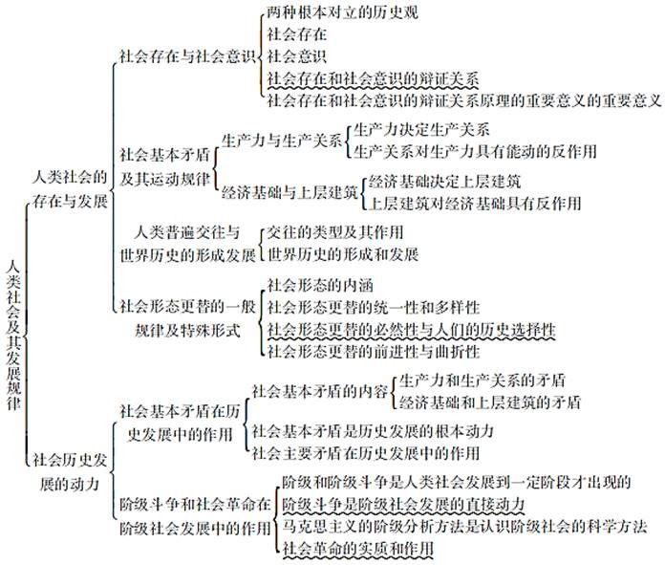

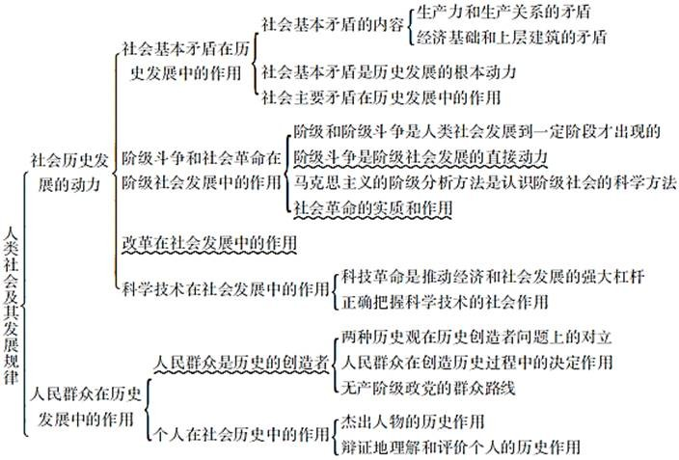

【考点难点归纳（厚积薄发）】考点一：人类社会的存在与发展

社会存在与社会意识★★



1

（1）两种根本对立的历史观（见表3-1）

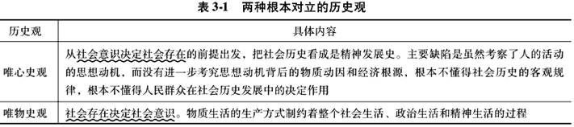

（2）社会存在（见表3-2） ★★★★

表3-2 社会存在

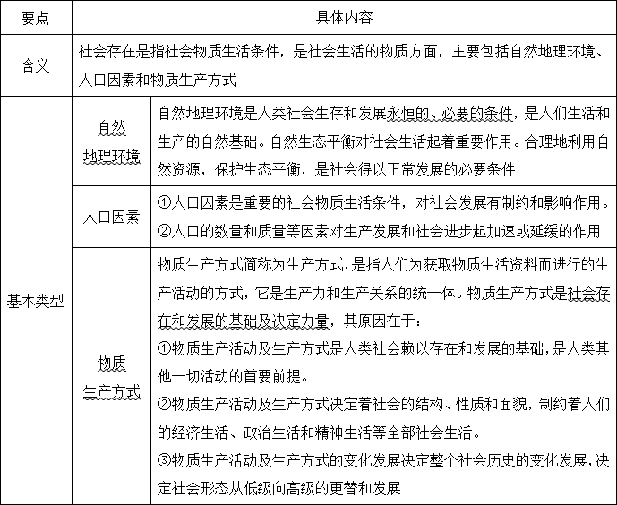

1. 社会意识★★

① 社会意识的结构（见表3-3）

表3-3 社会意识的结构

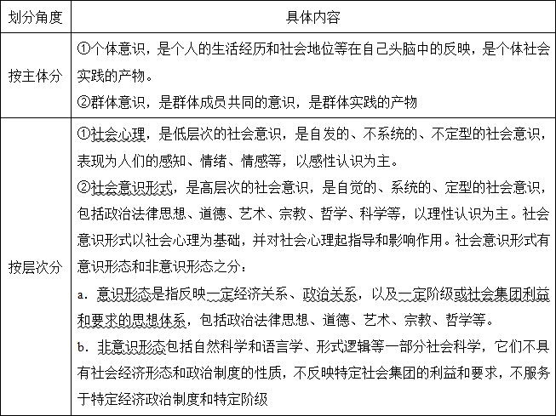

② 意识形态的内容（见表3-4）

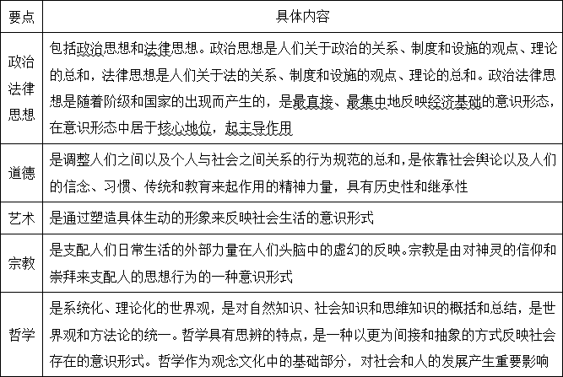表3-4 意识形态的内容

拓展：从社会意识与意识形态既相联系又有区别的关系来看，社会意识形态既有作为社会意识的一般特征，又有自己的显著特征。第一， 社会意识形态同整个社会意识一样，依赖于社会存在。第二，社会意识形态具有鲜明的阶级性。第三，社会意识形态同整个社会意识一 样，具有相对独立性。

1. 社会存在和社会意识的辩证关系★★★★★（见表3-5）

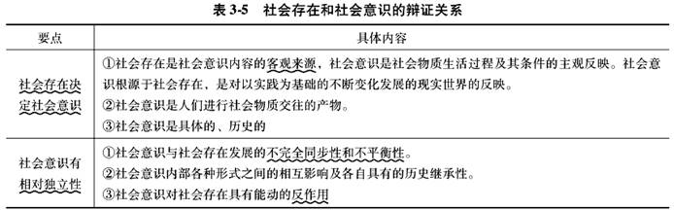

【例3-1·概念题】社会意识的相对独立性[天津商业大学2018年研]



1. 社会存在和社会意识辩证关系原理的重要意义（见表3-6）

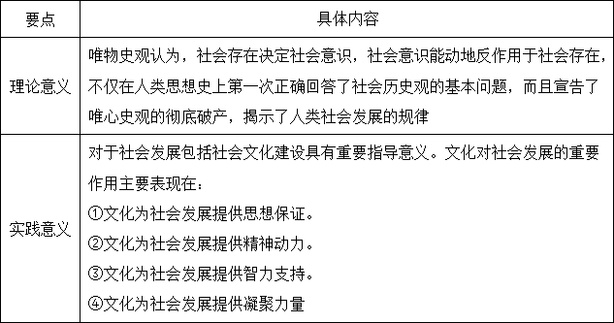表3-6 社会存在和社会意识辩证关系原理的重要意义

【例3-2·论述题】运用认识与实践、社会存在与社会意识辩证关系原理，阐述“习近平新时代中国特色社会主义思想”的形成、发展及其伟 大作用。[华南理工大学2018年研]



【例3-3·简答题】为什么说物质生产方式是社会存在和发展的决定力量？[杭州电子科技大学2018年研]



【例3-4·简答题】简述唯心史观的主要缺陷。[天津商业大学2018年研]



社会基本矛盾及其运动规律★★★★★



2

人类社会基本矛盾是生产力与生产关系、经济基础与上层建筑之间的矛盾。

1. 生产力与生产关系的矛盾运动及其规律

① 生产力与生产关系概述（见表3-7）

表3-7 生产力与生产关系概述

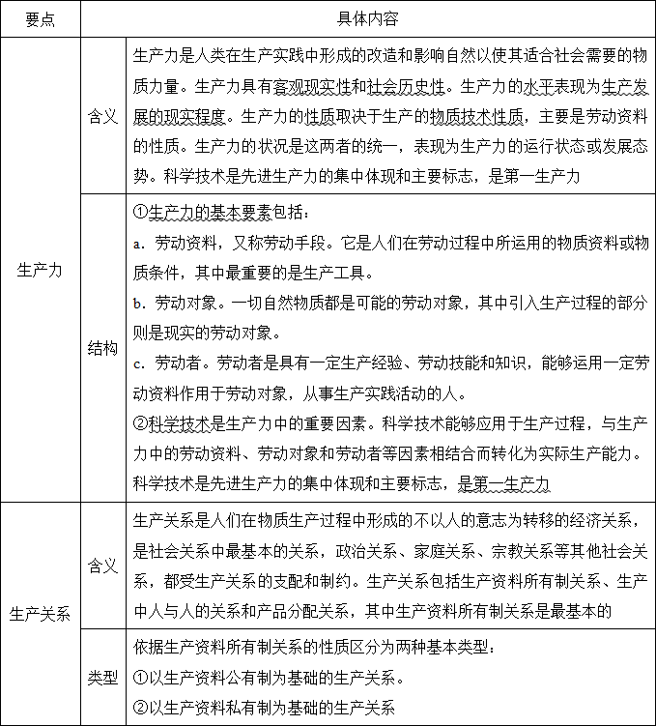

拓展：生产关系作为一种社会关系，具有其自身的特征。第一，生产关系形成于人类的生产实践活动之中，是人们的物质生产活动以及个 体活动所借以实现的形式，实际上是人的本质力量的社会实现形式。第二，生产关系是生产力的社会存在形式，具有相对的稳定性。第 三，生产关系是一种客观的经济关系，具有客观性。

【例3-5·概念题】生产关系[哈尔滨工业大学2021年研]



【例3-6·简答题】简析生产力的发展是社会进步的最高标准及其意义。[山东大学2018年研]



② 生产关系一定要适合生产力状况的规律

* 1. 生产力与生产系的辩证关系（见表3-8），即生产力决定生产关系，而生产关系又反作用于生产力。

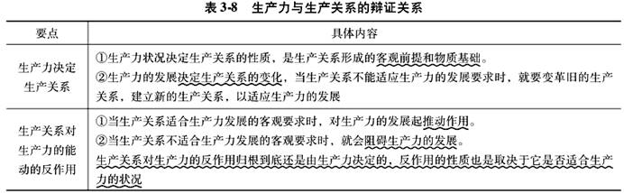

* 1. 生产关系一定要适合生产力状况的规律见表3-9。

表3-9 生产关系一定要适合生产力状况的规律

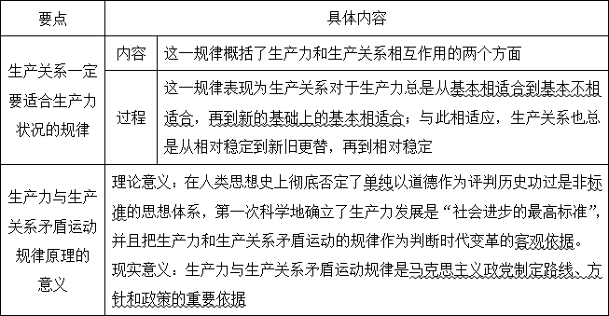

【例3-7·论述题】如何认识社会主义发展道路的多样性？[中央财经大学2018年研]



1. 经济基础与上层建筑的矛盾运动及其规律

① 经济基础与上层建筑（见表3-10）

表3-10 经济基础与上层建筑

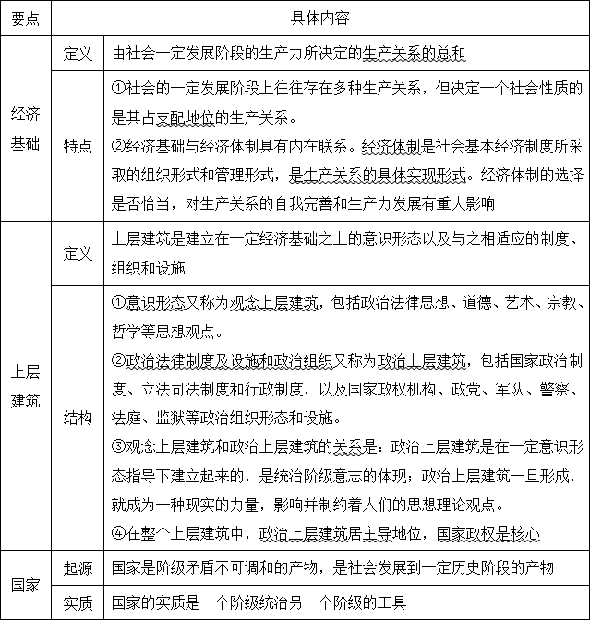

② 上层建筑一定要适合经济基础状况的规律（见表3-11）

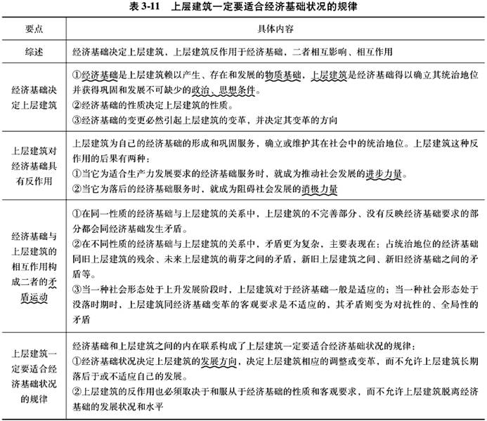

拓展：后马克思主义思想家拉克劳与墨菲提出以领导权为核心的社会主义策略，在一定程度上反映出当代资本主义社会中不同领域和不同 社会群体中兴起的多元化的对抗现象，如反战运动、女权运动、生态主义运动等新社会、新权利运动。但他们并不是从唯物史观基本原则 出发探讨社会和阶级的内在矛盾与斗争问题。

【例3-8·简答题】简述上层建筑对经济基础的反作用。[天津商业大学2018年研]



【例3-9·论述题】运用经济基础和上层建筑的矛盾运动及其规律的原理阐释为什么“改革只有进行时，没有完成时”？[扬州大学2018年研]



人类普遍交往与世界历史的形成发展（2021年版教材新增考点，见表3-12） ★★★



3

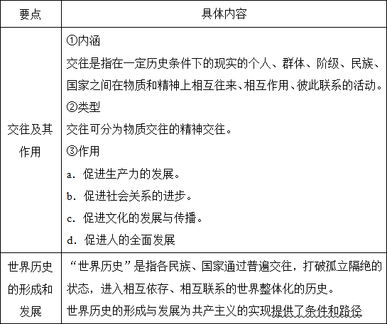表3-12 人类普遍交往与世界历史的形成发展

社会形态更替的一般规律及特殊形式（见表3-13） ★★★★★



4

表3-13 社会形态更替的一般规律及特殊形式

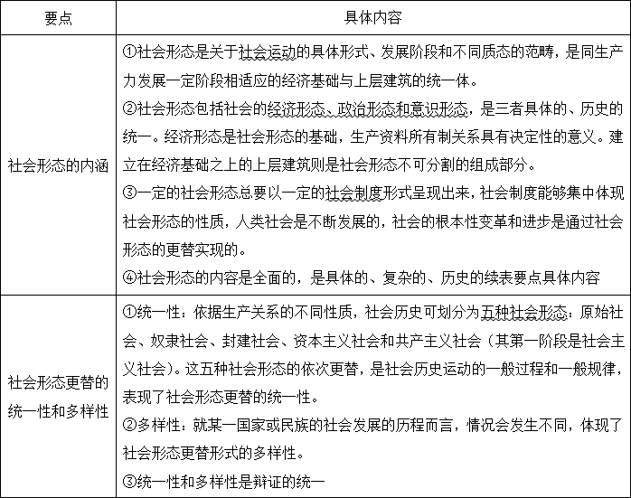

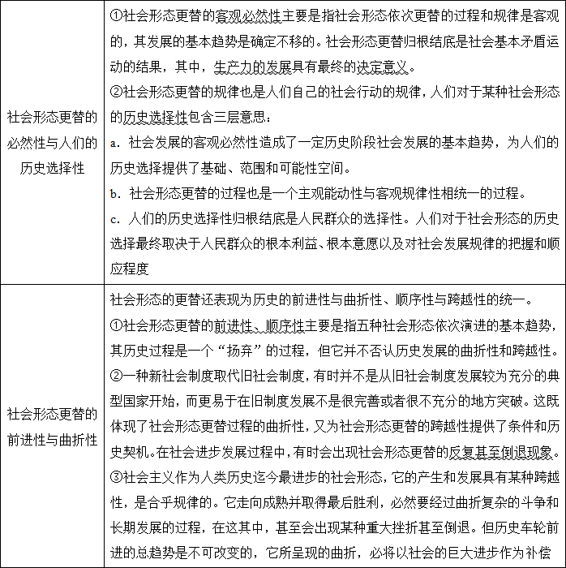

拓展：国家是阶级矛盾不可调和的产物，国家的本质是阶级统治的工具。它通过政治统治和社会管理的职能表现出来。一方面，维护经济 上占支配地位的阶级在政治上的统治地位，运用国家的强制性力量为经济基础服务；另一方面，执行组织管理社会公共事务的职能，调节 社会矛盾，维持社会秩序。对外作为特定的社会主体参与国际政治经济生活，执行国际交往的职能。

【例3-10·简答题】简述社会形态更替的一般规律及特殊形式。[华南理工大学2018年研]



【例3-11·论述题】根据中国建立社会主义制度的事实，说明社会发展的客观必然性与人们的历史选择性的统一。[赣南师范大学2018年研]



考点二：社会历史发展的动力 ★★★★★

社会基本矛盾在历史发展中的作用



1

1. 社会基本矛盾的内容（见表3-14）

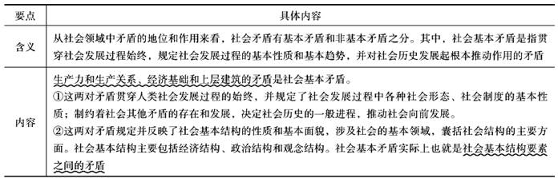表3-14 社会基本矛盾的内容

1. 社会基本矛盾是历史发展的根本动力

① 生产力是社会基本矛盾运动中最基本的动力因素，是人类社会发展和进步的最终决定力量。

② 社会基本矛盾特别是生产力和生产关系的矛盾，是“一切历史冲突的根源”，决定着社会中其他矛盾的存在和发展。

③ 社会基本矛盾有不同的表现形式和解决方式，并从根本上影响和促进社会形态的变化和发展。

1. 社会主要矛盾在历史发展中的作用（见表3-15）

表3-15 社会主要矛盾在历史发展中的作用

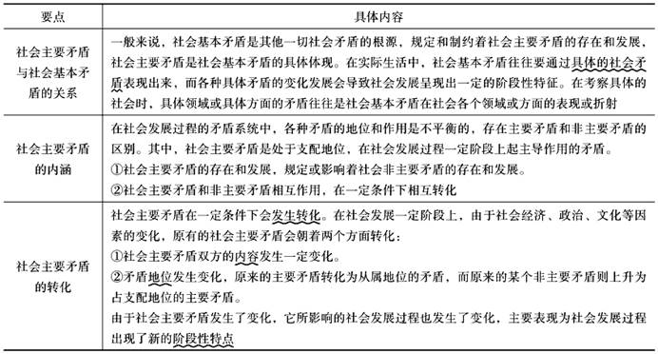

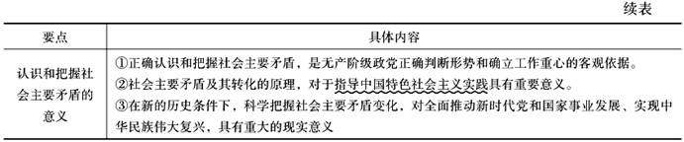

【例3-12·简答题】社会发展的根本动力是什么？[山东师范大学2018年研]



阶级斗争和社会革命在阶级社会发展中的作用



2

1. 阶级斗争在阶级社会发展中的作用（见表3-16）

表3-16 阶级斗争在阶级社会发展中的作用

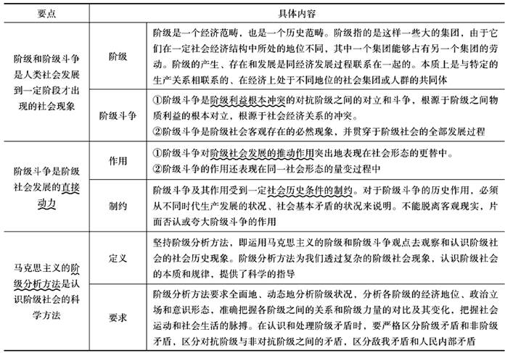

1. 社会革命在阶级社会发展中的作用（见表3-17）

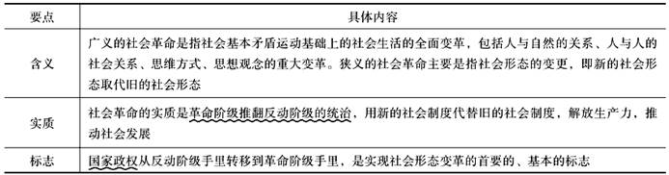表3-17 社会革命在阶级社会发展中的作用

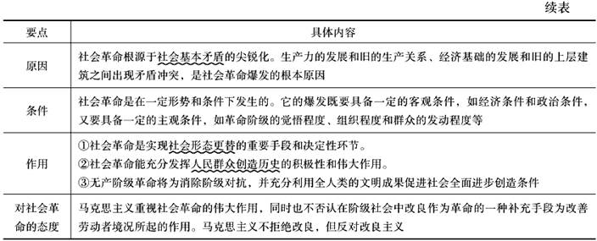

拓展：阶级斗争和社会革命受社会历史条件的制约，它的作用是具体的、历史的，必须根据一定时代生产发展的状况和社会基本矛盾的状 况加以全面、正确地把握。尤其对于社会主义初级阶段的社会现象，要严格区分阶级矛盾和人民内部矛盾、区分阶级对立和阶级差别、区 分国际上的阶级斗争和国内的阶级斗争。

改革在社会发展中的作用（见表3-18）



3

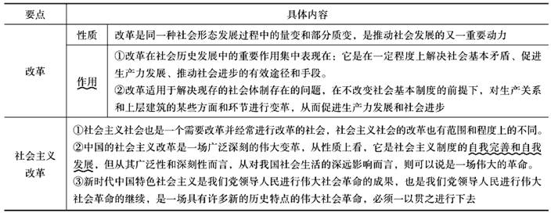表3-18 改革在社会发展中的作用

科学技术在社会发展中的作用（见表3-19）



4

表3-19 科学技术在社会发展中的作用

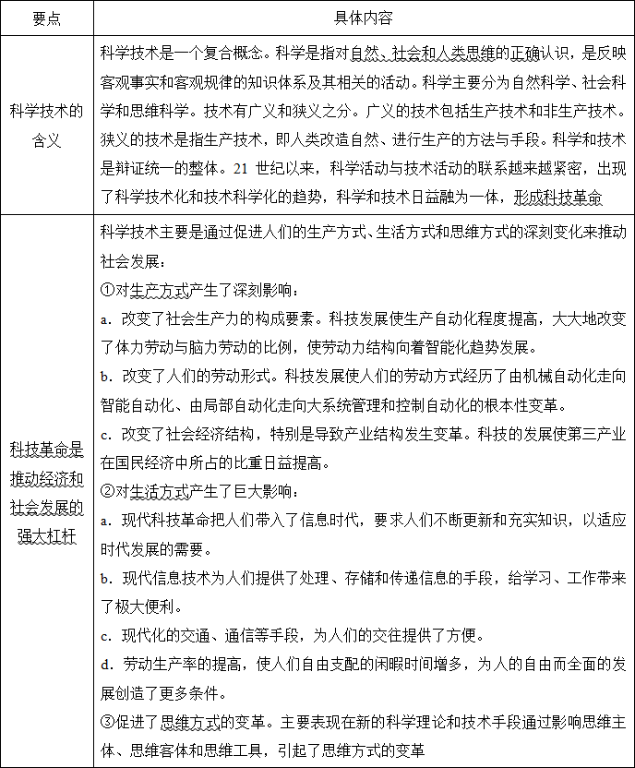

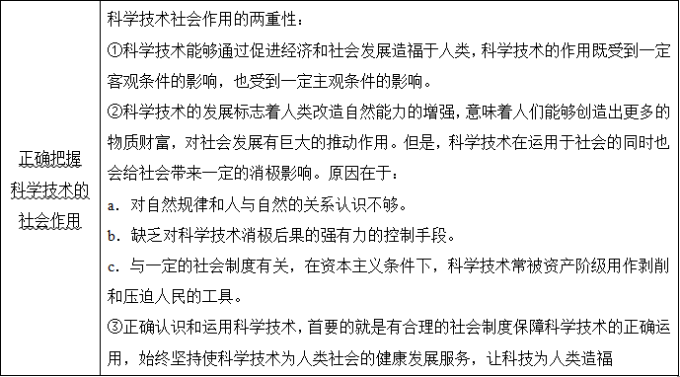

【例3-13·论述题】运用唯物史观原理，论述当前我国全面深化改革的必要性和重要性。[山东大学2018年研]



【例3-14·材料分析题】根据对材料的理解，论述马克思主义是如何看待科学的？对我们有何启示？[南京航空航天大学2018年研]

材料：在我们这个时代，每一件事物好像都包含有自己的反面……技术的胜利，似乎是以道德的败坏为代价换来的。随着人们愈益控制自 然，个人却似乎愈益成为别人的奴隶或自己卑劣行为的奴隶。甚至科学的纯洁光辉仿佛也只能在愚昧无知的黑暗背景上闪耀。

——摘自马克思：《在＜人民报＞创刊纪念会上的演说》



考点三：人民群众在历史发展中的作用

人民群众是历史的创造者 ★★★★



1

1. 两种历史观在历史创造者问题上的对立（见表3-20）

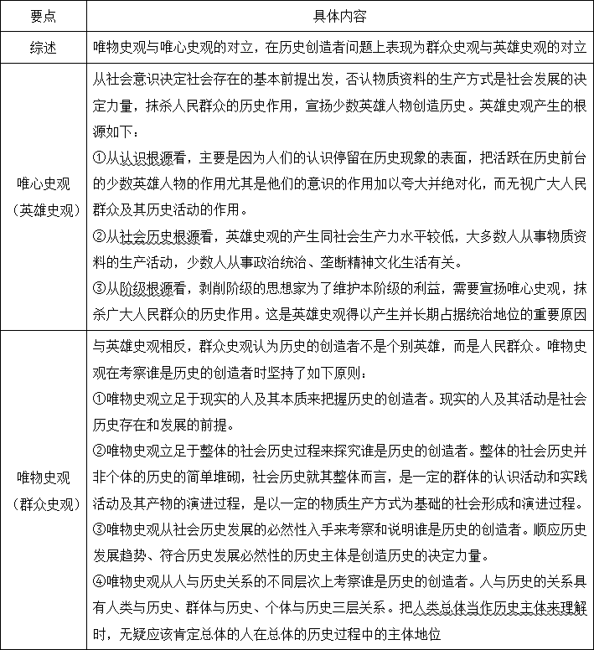表3-20 两种历史观在历史创造者问题上的对立

1. 人民群众在创造历史过程中的决定作用（见表3-21） ★★★★★

表3-21 人民群众在创造历史过程中的决定作用

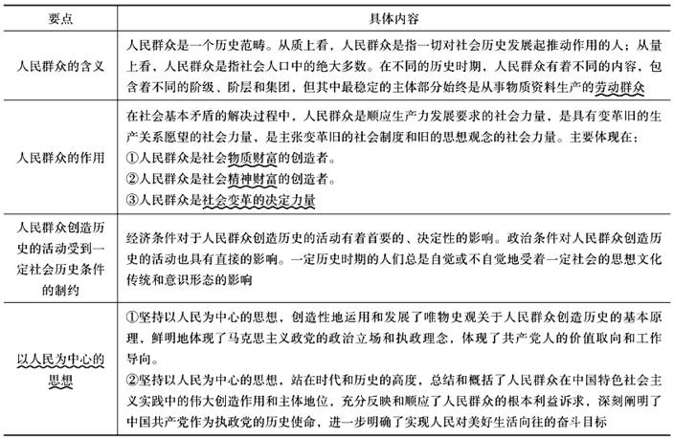

1. 无产阶级政党的群众路线（见表3-22） ★★★★★

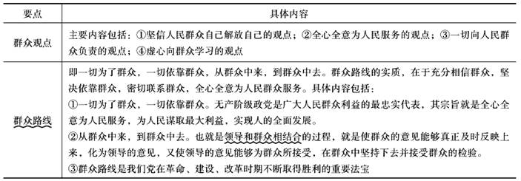表3-22 无产阶级政党的群众路线

个人在社会历史中的作用（见表3-23） ★★



2

表3-23 个人在社会历史中的作用

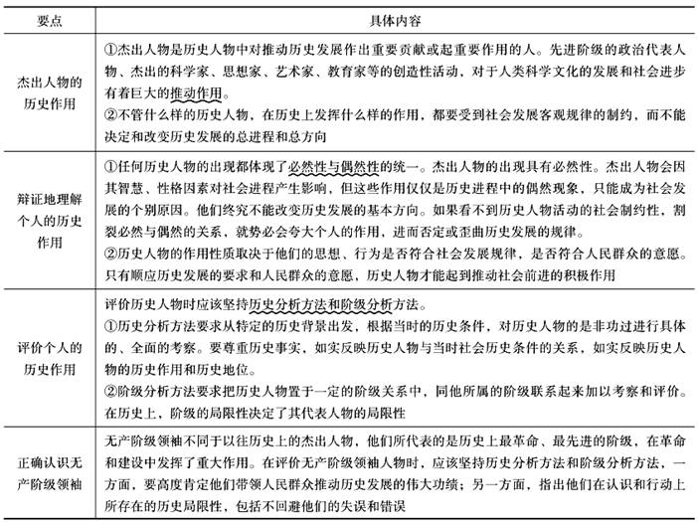

群众、阶级、政党、领袖的关系（2021年版教材新增考点） ★★★



3

群众是划分为阶级的，阶级通常是由政党领导的，政党是由领袖来主持的。四者之间环环相扣、相互依存，构成一个有机整体。

【例3-15·论述题】怎样理解人民群众在创造历史过程中的决定作用？[赣南师范大学2018年研]



【例3-16·论述题】如何评价历史人物在社会发展中的作用？[河北大学2018年研]



## 课后习题详解

为什么说物质资料的生产方式是社会发展的决定性力量？



1

答：物质资料的生产方式是社会发展的决定性力量，主要是基于以下原因：

1. 物质资料的生产方式是人类其他一切活动的首要前提，是人类社会赖以存在和发展的物质基础。人们为了能够创造历史，必须能够生 活，为了生活，首先就需要衣、食、住及其他东西。因此，人类历史的第一个历史活动就是生产满足这些需要的物质资料本身。这是一个 简单的事实和起码的真理。发现并承认这一真理，是历史观的一个伟大革命。
2. 物质资料的生产方式决定着社会的结构、性质和面貌。有什么样的生产方式便有什么样的社会形态。正如马克思所说：“手推磨产生 的是封建主为首的社会，蒸汽磨产生的是工业资本家为首的社会。”
3. 生产方式的发展变化决定着社会历史的发展变化和形态更替。在物质资料的生产方式中，生产力是最活跃、最能动的因素，它总是要 向前发展的，而生产关系则是相对稳定的。随着生产力的发展，原有的生产关系便由生产力发展的形式变成生产力发展的桎梏，由适合生 产力的发展变成阻碍生产力的发展。只有变革生产关系，才能解放和发展生产力。随着生产关系（即经济基础）的变革，全部的、庞大的 上层建筑也会或迟或早地发展变革，从而引起社会形态的更替。

总之，人类社会的历史就是物质资料生产的历史，是劳动发展史。马克思正是从劳动发展史中找到了理解人类社会发展史的“钥匙”。

运用社会基本矛盾运动的原理分析深化改革的客观依据与重要意义。



2

答：社会基本矛盾运动包括生产力与生产关系、经济基础与上层建筑之间的矛盾，其中与深化改革最相近的是生产力与生产关系的矛盾运 动。生产力与生产关系、经济基础与上层建筑的矛盾是社会的基本矛盾，是贯穿社会发展过程始终，规定社会发展过程的基本性质和基本 趋势，并对社会历史发展起根本推动作用的矛盾。因此，社会基本矛盾的解决对历史发展具有重要作用。而要解决社会基本矛盾，改革是 一种重要的方式和途径。

1. 客观依据

社会基本矛盾，特别是生产力与生产关系的矛盾在历史发展中起根本的推动作用，为了推动社会发展，必须解决好社会基本矛盾，改革就 是其中一种重要方式。深化改革的客观依据就在于社会基本矛盾在历史发展过程中的重要作用，主要表现在：

① 生产力是社会基本矛盾运动中最基本的动力因素，是人类社会发展和进步的最终决定力量。

② 社会基本矛盾特别是生产力和生产关系的矛盾，是“一切历史冲突的根源”，决定着社会中其他矛盾的存在和发展。

③ 社会基本矛盾有不同的表现形式和解决方式，并从根本上影响和促进社会形态的变化和发展。因此，当两者不能够及时适应时，就需要改革来调整两者的关系，因而改革也是必不可少的。

1. 重要意义

改革的成功，是对社会基本矛盾的某一方面或某种程度的解决，从而促进社会发展。社会生活的基础是物质生产，推动社会进步的最活 跃、最革命的要素是生产力，社会主义的根本任务是解放和发展社会生产力。全面深化改革中，要把坚持发展作为解决我国所有问题的关 键，推动我国社会生产力不断发展前进，进而推动人的全面发展和社会的全面进步。同时，还应通过改革，使生产关系适应生产力的发 展、上层建筑适应经济基础的发展，从而顺利解决社会基本矛盾，促进社会的进一步发展。

结合我国科学技术的重大成就，如高铁、大飞机以及“天宫”“蛟龙”“天眼”“悟空”“墨子”等，谈谈对科学技术在社会发展中的作用的认 识。



3

答：（1）科学技术是先进生产力的重要标志，对于推动社会发展有非常重要的作用。科技革命是推动经济和社会发展的强大杠杆，近代 以来，科技革命极大地推动了社会历史的进步，其主要是通过促进人们的生产方式、生活方式和思维方式的深刻变化来推动社会发展：

① 对生产方式产生了深刻影响：

* 1. 改变了社会生产力的构成要素。科技发展使生产自动化程度提高，大大地改变了体力劳动与脑力劳动的比例，使劳动力结构向着智能 化趋势发展。
  2. 改变了人们的劳动形式。科技发展使人们的劳动方式经历了由机械自动化走向智能自动化、由局部自动化走向大系统管理和控制自动 化的根本性变革。
  3. 改变了社会经济结构，特别是导致产业结构发生变革。科技的发展使第三产业在国民经济中所占的比重日益提高。

② 对生活方式产生了巨大影响：

1. 现代科技革命把人们带入了信息时代，要求人们不断更新和充实知识，以适应时代发展的需要。
2. 现代信息技术为人们提供了处理、存储和传递信息的手段，给学习、工作带来了极大便利。
3. 现代化的交通、通信等手段，为人们的交往提供了方便。
4. 劳动生产率的提高，使人们自由支配的闲暇时间增多，为人的自由而全面的发展创造了更多条件。

③ 促进了思维方式的变革。主要表现在新的科学理论和技术手段通过影响思维主体、思维客体和思维工具，引起了思维方式的变革正确把握科学技术的社会作用科学技术社会作用的两重性：

1. 科学技术能够通过促进经济和社会发展造福于人类，科学技术的作用既受到一定客观条件的影响，也受到一定主观条件的影响。
2. 科学技术的发展标志着人类改造自然能力的增强，意味着人们能够创造出更多的物质财富，对社会发展有巨大的推动作用。
3. 科学技术是社会发展的重要动力。近代中国落后于西方国家主要原因是科学技术水平低。习近平总书记提出“科技兴则民族兴，科技 强则国家强”。
4. 新时期我国的科学技术发展取得重大成就：2016年6月20日，使用中国自主芯片制造的超级计算机“神威-太湖之光”登上全球超级计算 机500强榜首。2016年8月16日，长征二号运载火箭成功将世界首颗量子科学实验卫星“墨子号”发射升空。2016年8月25日，我国研发的自 主遥控水下机器人“海斗”号潜深达到10767米，首次进入万米时代。2016年9月15日，“天宫二号”顺利升空。2016年9月25日，被誉为“中国 天眼”的FAST射电望远镜落成启用。这些科学技术的发展不仅提高了我国的综合国力和国际地位，而且对我们的生产生活产生巨大影响。 比如我国研制的全球超级计算机将对我们所进行的科学实验起到促进作用；“墨子号”的发射升空将促进我国科研事业的发展，从而改善普 通群众的生活。

请结合人民群众是历史创造者的原理，谈谈对坚持以人民为中心重要性的认识。 答：（1）人民群众的含义



4

人民群众是社会历史的主体，是历史的创造者，这是马克思主义最基本的观点之一。人民群众是一个历史范畴。从质上看，人民群众是指 一切对社会历史发展起推动作用的人；从量上看，人民群众是指社会人口中的绝大多数。在不同的历史时期，人民群众有着不同的内容， 包含着不同的阶级、阶层和集团，但其中最稳定的主体部分始终是从事物质资料生产的劳动群众。

（2）对坚持以人民为中心重要性的认识

在实际生活中，我们必须坚持以人民为中心的思想，这是因为人民群众在创造历史过程中的决定作用。

① 人民群众是社会物质财富的创造者。人类社会赖以存在和发展的基础是物质资料的生产方式。人民群众创造的社会物质财富，是社会得以存在和发展的物质保障。人民群众的这一创造作用同生产力是社会发展的最终决定力量这一原理具有逻辑上的一致性，因为作为人民 群众主体的劳动群众，乃是生产力的体现者。

② 人民群众是社会精神财富的创造者。首先，人民群众的社会实践活动是科学、文化、艺术的唯一源泉；其次，劳动群众为人们从事精神文化活动提供了一切物质手段和物质条件；再次，劳动知识分子在精神财富的创造过程中起着极其重要的作用。

③ 人民群众是社会变革的决定力量。人民群众在创造社会财富的同时，也创造并改造着社会关系。人民群众既是社会革命的决定力量， 又是社会改革的决定力量。社会变革、社会改革根源于社会基本矛盾，但生产关系一定要适合生产力发展状况的规律、上层建筑一定要适 合经济基础发展状况的规律不可能自发地起作用，必须通过人民群众这一社会变革的主体才能实现其作用。

习近平指出：“我们既要绿水青山，也要金山银山。宁要绿水青山，不要金山银山，而且绿水青山就是金山银山。”请结合自然地理环 境在社会生存和发展中的作用，谈谈应怎样认识和处理经济发展与环境保护的关系。



5

答：自然地理环境是人类赖以存在和发展的必要前提，是社会存在的组成部分。没有自然界，没有感性的外部世界，工人什么也不能创 造。没有地理环境，就不会有人和人类社会。

可以看出，自然环境对人类的生存发展具有重要意义，因此，我们在发展经济的同时，不能忽略自然环境，不能以牺牲环境为代价来取得 经济发展。我们必须坚持可持续的绿色发展理念，在发展经济的同时保护环境，“既要金山银山，也要绿水青山”。为此，我们必须做到以 下四点：

1. 强化环境意识，树立生态理念

要树立“绿水青山就是金山银山”的环境价值理念，实现以环境换取经济增长向以环境优化经济增长转变。绿水青山意味着优美的人居环 境、清洁的水源和清新的空气，可以大大减少因环境污染和生态破坏造成的直接和间接损失，大大减轻因污染治理和生态恢复所需付出的 巨大代价，大大缓解生态环境问题引发的各种社会矛盾，有利于维护社会稳定。

1. 把环境保护作为决策的重要环节，从源头落实环保基本国策

环保从源头抓起，最重要的是各级政府、各级管理部门、各级领导要依法承担起改善环境质量和环境管理的责任，牢牢树立科学发展观 念，转变把环境因素置于决策之外的决策模式，实行环境与发展综合决策。同时，必须树立正确的政绩观。

1. 把环境保护作为生产和消费过程中的重要环节，大力发展循环经济

解决经济高速增长与生态环境日益恶化这一矛盾的根本出路是转变经济增长方式，用绿色核算体系来重新审视和把握经济发展的途径，走 新型工业化道路，积极推动发展循环经济，实现经济与环境“双赢”。

1. 把环境保护作为改善人居环境的重要环节，集中精力解决突出的环境问题

改善人居环境不仅仅是改善市民的住房条件，要充分发挥环境保护的文明发展与协调稳定功能，以人为本，下决心解决老百姓广泛关注的 影响环境质量和日常环境生活质量的突出问题。强化饮用水源的环保严管措施，保证饮用水安全。采取有效措施保护水源地，确保生态环 境改善。大力改善区域环境，创建绿色环保文明社区，提高人民生活质量。

1. 正确认识和利用科学技术

科学技术是把双刃剑，既能通过促进经济和社会发展造福于人类，也能在一定条件下对人类的生存和发展带来消极后果。

## 考研真题详解

一、概念题

社会存在[暨南大学2021年研；广东财大2021年研；杭州师大2018年研；华侨大学2017年研；浙江财大2017年研；汕头大学2017年 研；南航2014年研；首都经贸2010年研；中国青年政治学院2009年研；中财2008年研]



1

答：社会存在是指社会物质生活条件的总和，概括反映社会历史的客观因素、物质关系，包括地理环境（也称为自然环境）、人口因素和 物质资料的生产方式。地理环境和人口因素对社会发展起着重要作用，但不是社会发展的决定力量。物质资料的生产方式是社会存在中的 决定性因素，它决定社会存在的性质。

社会意识[赣南师大2017年研]



2

相关试题：社会意识形式[宁波大学2017年研]

答：社会意识是指社会生活的精神方面，是社会存在的反映。社会意识具有复杂的结构，可以从不同角度对其进行划分。根据不同的主 体，社会意识分为个体意识和群体意识。根据不同的层次，社会意识分为社会心理和社会意识形式。历史唯物主义认为，社会存在是第一 性的，社会存在决定社会意识，社会意识是第二性的，是社会存在的反映和派生物。

生产方式[华侨大学2018年研；杭州师大2018年研；中国科大2016年研；江苏大学2016年研；华中农大2016年研；南京财大2012年 研；北工商2007年研]



3

答：生产方式又称物质生产方式，即马克思所说的“物质生活的生产方式”，是指社会生活中所必需的物质资料的谋得方式，在生产过程中 形成的人与自然界之间和人与人之间的相互关系的体系。物质生产方式是社会存在和发展的基础及决定力量。一定生产力和生产关系的有 机结合和辩证统一就构成特定社会的生产方式，其中，生产力是生产方式的物质内容，生产关系是生产方式的社会形式。

经济基础[天津商大2017年研；中南财大2017年研；湖南农大2016年研；北化2016年研；华中农大2015年研；中财2011年研；首都经 贸2009年研]



4

答：经济基础是指一定历史发展阶段上占统治地位的社会生产关系各个方面的总和。它是与物质生产力的一定发展阶段相适应的，是社会 的政治生活和精神生活的基础。经济基础概念所反映的是经济领域中人与人之间的关系，即物质生产的社会关系。一定社会中往往存在多 种生产关系，除了占统治地位的生产关系外，还有不占统治地位的新生产关系的萌芽和旧生产关系的残余等。其中，只有占统治地位的生 产关系才能规定该社会经济基础的性质和特征，成为社会的经济基础。

上层建筑[天津商大2021、2014年研；浙江财大2017年研；华中农大2017年研；苏州大学2016年研；聊城大学2015年研；沈阳工大



5

2013年研；南航2013年研；中财2012年研]

答：上层建筑是指建立在一定经济基础之上的政治法律制度、组织、设施和社会意识形态。上层建筑是一个庞大而复杂的系统，包括政治 上层建筑和观念上层建筑（或称思想上层建筑）。政治上层建筑是人们在一定经济基础上建立的政治、法律制度以及军队、警察、法庭、 监狱、国家机构、政党等国家机器和政治组织。观念上层建筑是同经济基础相适应的社会意识形态，包括政治法律思想、文学艺术、道 德、哲学、宗教等。

社会形态[广东财大2018年研；中财2017年研；暨南大学2017年研；杭州电子科大2017年研；浙江理工2013年研；陕西师大2012年 研；华中师大2011年研；浙江师大2009年研]



6

答：社会形态是指同生产力发展的一定阶段相适应的社会的经济基础和上层建筑的有机统一体。社会形态是人类社会发展一定阶段上的经 济、政治、文化等制度和形态的总称。一种社会形态在不同国家有不同的具体表现，同属一种社会形态的具体社会各有其特点。

社会有机体[西安交大2021年研；四川师大2018年研] 相关试题：社会存在和社会有机体[南开大学2018年研]



7

答：社会有机体论是指把人类社会和国家等同于生物机体的社会理论，流行于19世纪下半期资本主义各国。其理论先驱是法国的孔德。英 国斯宾塞正式提出这一理论，他认为社会在本质上如同生物一样是个有机体，社会分工如同生物有机体各部分的分工一样。生物体包括营

养、循环和神经（调节）三个生理系统，相应地社会也有生产（营养）、分配（循环，如商业、交通、银行）和调节（管理机构、统治机 构、政府）三个系统。马克思主义反对把社会生活的发展归结为生物现象，但认为把社会看作一个活的有机体的思想是合理的。马克思主 义的“社会有机体”概念同斯宾塞的“社会有机论”的本质区别在于：前者认为社会有机体的运动是高级运动形式，它有自己的特殊本质和运 动规律；后者把社会有机体同生物机体作简单类比，以支配生物机体的运动规律来取代社会运动规律，把高级运动形式归结为低级运动形 式，使社会生物学化。

社会历史的主体[杭州电子科大2017年研]



8

答：社会历史的主体即人民群众，是指一切对社会历史发展起决定作用、起推动作用的阶级、阶层和社会集团的总和，是推动社会发展的 决定力量。从量上看，人民群众是居民中的大多数；从质上看，人民群众是一切对社会历史起推动作用的社会力量。

社会基本矛盾[中国科大2016年研；江西理工2014年研；中财2013年研；北邮2009年研；中南财大2008年研]



9

答：社会基本矛盾是指贯穿社会发展过程始终，规定社会形态的基本性质和社会发展的基本趋势的矛盾。社会基本矛盾是生产力和生产关 系、经济基础和上层建筑之间的矛盾。把握了生产力和生产关系的矛盾、经济基础和上层建筑的矛盾，就从根本上把握了社会发展的普遍 规律。离开这两对矛盾，就不能科学地认识社会现象和社会发展。社会基本矛盾中的两对矛盾是相互联系、相互作用的。生产力和生产关 系的矛盾是最根本的、占主导地位的矛盾，它决定和制约着经济基础与上层建筑的矛盾；生产力和生产关系的矛盾的解决又离不开经济基 础与上层建筑矛盾的解决。

阶级分析法[华侨大学2017年研；广西民大2017年研]



10

答：阶级分析方法是指运用马克思主义的阶级和阶级斗争观点去观察和认识阶级社会的社会历史现象的方法。阶级分析方法为我们透过复 杂的阶级社会现象，认识阶级社会的本质和规律，提供了科学的指导要求阶级分析方法要求全面地、动态地分析阶级状况，分析各阶级的 经济地位、政治立场和意识形态，准确把握各阶级之间的关系和阶级力量的对比及其变化，把握社会运动和社会生活的脉搏。在认识和处 理阶级矛盾时，要严格区分阶级矛盾和非阶级矛盾，区分对抗阶级与非对抗阶级之间的矛盾，区分敌我矛盾和人民内部矛盾。

社会改革[南京师大2007年研]



11

答：社会改革是同一社会制度在总的量变过程中的部分质变，是对该社会制度的社会体制进行的某种程度的调整，它并不改变该社会制度 的根本性质。社会革命则是人类社会的根本质变，是用新的进步的社会制度代替旧的落后的社会制度。社会改革一般说来，不需要采取大 规模的武装斗争和暴力冲突的形式。社会革命一般是由下层群众首先发动的，而社会改革则往往是自上而下展开的。社会革命就其一般规 律而言，往往要通过武装斗争、暴力革命的形式，实现国家政权的转移。

无产阶级[昆明理工2017年研]



12

答：无产阶级是马克思主义的重要概念，是与资产阶级相对应的阶级，包括工人阶级和农民阶级。无产阶级的“产”，指的是生产资料，而 不是个人财产。因此判断资产阶级和无产阶级的重要标准就是看是否占有生产资料。马克思主义认为，无产阶级是资本主义经济发展的产 物。社会化大生产使无产阶级成为最有组织性的革命力量。无产阶级是现代大工业的产物，是真正革命的阶级，无产阶级政党是无产阶级 利益的代表。随着生产社会化水平的不断提高和无产阶级队伍的不断壮大，无产阶级在自己的政党领导下，必将彻底推翻资本主义和资产 阶级的统治，废除资本主义私有制，逐步建立消灭一切阶级、确保人人得以自由而全面发展的联合体。

二、辨析题

历史唯物主义就是经济决定论。[首师2011年研] 相关试题：



1

1. 历史唯物主义和历史唯心主义[概念题，上海财大2019年研]
2. 历史唯物主义[概念题，昆明理工2017年研]
3. 有人认为，马克思主义是一种“经济决定论”，请对这一观点予以评述。[华中农大2017年研] 答：该观点错误。具体分析如下：
4. 历史唯物主义是马克思主义哲学的重要组成部分，其基本内容有社会存在与社会意识的关系，生产力与生产关系矛盾运动的规律，经 济基础与上层建筑矛盾运动的规律和社会形态更替的一般规律及特殊形式等。经济基础作为社会发展到一定阶段的生产力所决定的生产关

系的总和，对上层建筑具有决定作用。但经济基础并非单单仅指经济这一因素，而是多种生产关系的总和。社会发展除了经济决定外，还 包括其他因素的综合合力而成。

1. 社会存在决定社会意识，社会意识是社会存在的反映，社会存在的性质和变化决定社会意识的性质和变化。社会意识对社会存在具有 能动作用。历史过程中的决定性因素归根到底是现实生活的生产和再生产，而不是仅仅指经济。
2. 把历史唯物主义和经济决定论画等号实际上否认了社会发展的多样性与复杂性，把历史简单的看成一个仅仅由经济因素起作用的过 程，否认了其他因素的作用，否认了社会意识对社会存在的反作用，割裂了社会存在与社会意识的辩证统一。

既然生产关系对生产力有反作用，因而变革生产关系就能促进生产力的发展。[武大2004年研]



2

答：该观点错误。生产关系对生产力有反作用是正确的，“变革生产关系就能促进生产力的发展”则是错误的。具体分析如下：

1. 生产力和生产关系的相互关系

① 生产力与生产关系的相互关系，即生产力决定生产关系，而生产关系又反作用于生产力。一方面，生产力决定生产关系。 a．生产力状况决定生产关系的性质，是生产关系形成的客观前提和物质基础。

b．生产力的发展决定生产关系的变化，当生产关系不能适应生产力的发展要求时，就要变革旧的生产关系，建立新的生产关系，以适应 生产力的发展。

另一方面，生产关系对生产力的能动的反作用。 a．当生产关系适合生产力发展的客观要求时，对生产力的发展起推动作用。b．当生产关系不适合生产力发展的客观要求时，就会阻碍生产力的发展。

生产关系对生产力的反作用归根到底还是由生产力决定的，反作用的性质也是取决于它是否适合生产力的状况。

1. 生产力和生产关系的矛盾运动

当生产力发展到一定阶段，原来的生产关系再也容纳不下它的发展时，就迟早会引起生产关系的根本变革，使旧的生产关系为新的生产关 系所代替。变革生产关系能否促进生产力的发展取决于变革后的生产关系是否适合生产力性质。适应生产力的发展要求的生产关系变革能 促进生产力的发展。不适应生产力的性质，那么变革后的生产关系就会阻碍、甚至破坏生产力的发展。超越生产力发展要求进行生产关系 的变革不仅不会促进生产力的发展，反而是对生产关系的反作用规律的错误运用，是会对生产力带来破坏的。

物质世界不是既成事物的集合体，而是过程的集合体。[江西师大2017年研]



3

相关试题：“世界不是既成事物的集合体，而是过程的集合体”。[浙江财大2017年研]

答：该观点正确。“物质世界不是既成事物的集合体，而是过程的集合体”，这句话体现了唯物辩证法的观点，它强调了客观世界不仅是物 质的，而且是运动变化的，一切事物都是作为过程而存在的，没有永恒不变的事物。推动物质世界不断发展的原因（当代社会主义发展的 动力）的具体分析如下：

1. 社会基本矛盾是历史发展的根本动力

① 生产力是社会基本矛盾运动中最基本的动力因素，是人类社会发展和进步的最终决定力量。

② 社会基本矛盾特别是生产力和生产关系的矛盾，是“一切历史冲突的根源”，决定着社会中其他矛盾的存在和发展。

③ 社会基本矛盾有不同的表现形式和解决方式，并从根本上影响和促进社会形态的变化和发展。

1. 阶级斗争和社会革命是阶级社会发展的直接动力

阶级斗争和社会革命是社会基本矛盾在阶级社会中的直接表现，是阶级社会发展的直接动力。离开了阶级斗争，就无法理解阶级社会的发 展。社会革命是指人们改造社会的重大变革。其最深刻的根源是生产关系和生产力的矛盾。

1. 改革在社会发展过程中的作用

改革是指社会基本矛盾未激化到引起革命的程度时，统治阶级在不改变社会基本制度的前提下，对生产关系和上层建筑的某些方面和环节 进行变革，实现社会的自我调整和局部改善，促进生产力发展和社会进步。改革对于社会主义社会具有更为重要的意义，是社会主义社会 发展的直接动力，这是由社会主义社会基本矛盾的特点决定的。对社会主义国家而言，改革是社会主义制度的自我完善和发展。

现阶段我国仍处于并将长期处于社会主义初级阶段的基本国情没有变，我们必须始终保持清醒头脑，立足社会主义初级阶段这个最大的实 际，科学分析我国全面参与经济全球化的新机遇新挑战，全面认识工业化、信息化、城镇化、市场化、国际化深入发展的新形势新任务， 深刻把握我国发展面临的新课题新矛盾，深入贯彻落实科学发展观，坚定不移地推进改革开放，更加自觉地走科学发展道路，奋力开拓中 国特色社会主义更为广阔的发展前景。在当代中国，改革就是一场新的伟大的革命。

1. 科学技术在社会发展中的作用

① 对生产方式产生了深刻影响：

* 1. 改变了社会生产力的构成要素。科技发展使生产自动化程度提高，大大地改变了体力劳动与脑力劳动的比例，使劳动力结构向着智能 化趋势发展。
  2. 改变了人们的劳动形式。科技发展使人们的劳动方式经历了由机械自动化走向智能自动化、由局部自动化走向大系统管理和控制自动 化的根本性变革。
  3. 改变了社会经济结构，特别是导致产业结构发生变革。科技的发展使第三产业在国民经济中所占的比重日益提高。

② 对 生 活 方 式 产 生 了 巨 大 影 响 ： a．现代科技革命把人们带入了信息时代，要求人们不断更新和充实知识，以适应时代发展的需要。b．现代信息技术为人们提供了处理、存储和传递信息的手段，给学习、工作带来了极大便利。c．现代化的交通、通信等手段，为人们的交往提供了方便。

* 1. 劳动生产率的提高，使人们自由支配的闲暇时间增多，为人的自由而全面的发展创造了更多条件。

③ 促进了思维方式的变革。主要表现在新的科学理论和技术手段通过影响思维主体、思维客体和思维工具，引起了思维方式的变革。

人类社会的发展是一个自然历史过程。[江苏大学2017年研]



4

答：该观点正确。人类社会的发展是一个自然历史过程，是指人类社会也像自然界一样，是一个客观的合乎规律的辩证发展过程。具体分 析如下：

1. 人类社会和自然界一样，本质是客观的物质过程

人类社会和自然界一样，都不是人的意志的自由创造，而是物质的表现形态，是不以人们的意志为转移的客观存在。人类社会是客观的物 质体系，是自然界长期发展的产物，是统一的物质世界的一部分。

1. 人类社会和自然界一样，是一个合乎规律的辩证发展过程

人类社会和自然界一样，不是凝固不变的，而是处于经常发展变化的矛盾运动过程中的。人类社会是一个客观的物质运动过程，是一个特 殊的物质实体和物质运动形式，其物质承担者是物质资料生产方式。生产方式的矛盾运动是不以人的意志为转移的客观物质过程，生产力 的发展状况是社会发展的客观尺度。

1. 人类有可能像研究自然科学那样用精确眼光研究人类社会

人类社会发展的历史是社会基本矛盾不断运动和发展的历史。社会形态归根结底是社会基本矛盾运动的结果，生产力的发展具有最终的决 定意义，从而可以把社会形态的发展看作是自然历史进程，发现“各国社会现象中的重复性和常规性”，即规律，就是人类社会从低级向高 级发展的客观规律的表现。随着人类社会不断向前发展，人们有条件和能力像研究自然科学那样研究人类社会，从而发现人类历史进步的 秘密。

社会经济形态的发展是一个自然历史过程。[首师2010年研]



5

答：该观点正确。任何一种经济社会形态的产生和灭亡都取决于经济条件。马克思主义认为，经济运动是有规律的，经济社会形态的发展 是一种自然历史过程。具体分析如下：

1. 人类社会的经济运动同样有其自然规律

自然规律是指自然界物质运动的规律，是自然形成、自然发展和自然转化的规律；对人类来说，自然规律不仅是不以主观意志为转移的， 而且是强制性的。类似这种自然规律同样存在于人类社会，而经济社会形态的发展过程则表现为一种自然史的过程。

1. 不能人为取消自然的发展阶段

按照马克思所揭示的经济运动规律，在经济关系否定之否定的运动过程中，作为中间环节的发展阶段是不能跳过的，也是不能以法律的形 式或者超经济的手段取消的。

1. 任何经济社会形态都是在原有形式内部发展起来的

① 马克思认为，新的生产力和生产关系不是从无中发展起来的，也不是从空中，更不是从自己产生自己的那种观念的母胎中发展起来的，而是在现有的生产发展过程内部和流传下来的、传统的所有制关系内部，并且与它们相对立而发展起来的。

② 任何生产方式都不是在空地上或废墟上建立起来的；新的生产方式是在原有的生产方式内部逐步发展和自然形成的，是在扬弃旧的生产方式的基础上并作为它的对立物出现的，新的生产方式和旧的生产方式不是截然分开的。

“英雄史观”本质上是唯心主义历史观，“人民群众史观”本质上是唯物主义历史观。[电子科大2010年研]



6

相关试题：

1. 如何理解英雄史观以及人民群众创造历史的决定作用？[简答题，江苏大学2016年研]
2. 评析“历史者，英雄之舞台也，舍英雄几无历史”的观点。[电子科大2011年研]

答：该观点正确。英雄史观就是把个别人物的意志和思想作为社会发展动力，而人民群众史观则是从人民群众的实践活动方面解释社会发 展的。英雄史观和群众史观的对立，其实是唯心史观和唯物史观的对立。具体分析如下：

1. 英雄史观

英雄史观是一种唯心史观。从社会意识决定社会存在的基本前提出发，否认物质资料的生产方式是社会发展的决定力量，抹杀人民群众的 历史作用，宣扬少数英雄人物创造历史。

1. 人民群众史观

① 与唯心史观相反，唯物史观主张，“全部历史本来是由个人活动构成，而社会科学的任务在于解释这些活动”。人是现实的社会中的人，要说明历史创造者问题，必须全面、具体、历史地考察和分析人们在社会历史发展中的作用。

② 在社会历史发展过程中，人民群众起着决定性的作用。人民群众是历史的主体，是历史的创造者。

人们不能自由选择生产力，因而人类历史是自然而然发生的。[南京财大2012年研] 相关试题：生产力[概念题，暨南大学2017年研]



7

答：该观点前半句正确，后半句错误。具体分析如下：

1. “人不能自由选择生产力”是正确的

人们在物质资料的生产活动和过程中，必然要与自然界打交道，运用手中的工具改造自然界，从而形成人与自然的关系，这就是生产力。 生产力具有客观现实性和社会历史性。它是一种不以人们意志为转移的既定力量，是符合当时历史发展和客观规律的客观存在，是前人创 造出来而每一代人所直接面对的物质前提和现实基础。在此基础上，社会形态的发展可以被看作是自然历史进程，并具有规律性，这些规 律决定了社会形态的更替和历史发展的基本趋势。因此，“人们不能自由选择生产力”的说法是正确的。

1. “人类历史是自然而然发生的”是错误的

历史并不是自然而然发生的，离开人的活动、人的参与就无历史而言。

① 社会历史是由现实的个人及其活动构成的。现实的人即从事实践活动的、处于一定社会关系中的人，物质资料生产活动是第一个历史活动，是人类最基本的实践活动和存在方式。现实的人不是孤立的个体，而是由处于社会关系之中的无数个体构成的整体即人民群众。在 社会历史发展过程中，人民群众起着决定性的作用。人民群众是历史的主体，是历史的创造者。这种创造作用表现为：人民群众是社会物 质财富的创造者，是社会精神财富的创造者，是社会变革的决定力量。

② 社会形态更替的规律也是人们自己的社会行动的规律。社会形态更替归根结底是社会基本矛盾运动的结果。其中，生产力的发展具有最终的决定意义。生产力与生产关系矛盾运动的规律性，从根本上规定了社会形态更替的客观必然性。但是，社会形态更替的规律也是人 们自己的社会行动的规律。规律的客观性并不否定人们历史活动的能动性，并不排斥人们在遵循社会发展规律的基础上，对于某种社会形 态的历史选择性。

③ 人们的历史选择性归根结底是人民群众的选择性。历史是人民群众创造的，人民群众是社会形态变革的决定力量。

因此，历史的发展、社会形态更替的规律，归根结底会通过人民的意志和人民的选择表现出来，而不能说“人类历史是自然而然发生的”。

劳动创造了人和人类社会。[中传2008年研]



8

答：该观点正确。人区别于动物、社会区别于自然的本质特征如语言、意识、社会性等都是在劳动过程和基础上形成和发展起来的。在这 个意义上，恩格斯说，“劳动创造了人本身”。具体分析如下：

1. 劳动是人类的本质活动。劳动不仅创造了人本身，而且通过一定的创造物使人的本质力量得到确证。劳动是最基本的实践活动，也是 人类最基本的存在方式。劳动发展史是理解社会历史奥秘的钥匙，同样也是理解社会历史创造过程和历史创造者的关键。人们创造历史的 第一个或最基本的活动是生产劳动。
2. 人的现实本质是一切社会关系的总和。人的本质离不开以物质资料生产为基础的劳动实践，只有在这种社会关系中才能实现人的本 质。
3. 历史唯物主义第一次科学地说明了从猿到人、从动物群体到人类社会的飞跃的动力问题，这集中表现在“劳动创造了人”这个科学论断 上。恩格斯在《自然辩证法》中提出并全面论述了劳动在人和人类社会产生过程中的决定作用，表现为：

① 劳动推动着原始人手脚分工、直立行走，感官也逐渐分化和发达。

② 在劳动和交往过程中形成了语言。

③ 在劳动和语言的双重动力推动下，猿脑变成人脑。

④ 在劳动基础上人的认识能力逐步提高，形成和发展了人的抽象思维能力。

⑤ 在劳动中，原始人之间的交往越来越密切，形成了人类社会。

人民群众与英雄人物共同创造历史。[华东政法2010年研] 相关试题：“人人创造历史。”[北科2013年研]



9

答：该观点错误。在社会历史发展过程中，人民群众起着决定性的作用。人民群众是历史的主体，是历史的创造者。宣扬“共同创造历史” 论，本质上是鼓吹英雄史观。

马克思主义坚持群众史观，主张人民群众是历史的创造者，并不否认个人在历史上的作用。唯物史观认为人民群众在社会历史创造的过程 中起决定作用，而英雄人物则起到了推动社会历史发展的作用。杰出的英雄人物虽然在历史发展中有重要作用，但不能说人民群众与英雄 人物共同创造历史。这是因为：

1. 人民群众的历史创造作用是杰出人物历史作用的基础。杰出人物的历史作用从属于并受制于人民群众的作用。
2. 杰出人物的力量来源于人民群众。没有人民群众的支持，杰出人物就不可能产生，也不可能有任何作用。
3. 杰出人物发挥历史作用的方向和程度、功过是非，都取决于是否符合历史规律和人民群众的利益、要求。
4. 无论英雄人物作用有多大，都不能改变历史发展的趋势，而且杰出人物的失误，还要靠人民群众的实践来纠正。

三、简答题

地理环境决定论为什么是错误的？[中传2009年研] 答：（1）“地理环境决定论”的含义



1

“地理环境决定论”是确认自然条件（即地理环境）是人类社会发展的决定性因素的一种思潮，简称“决定论”。地理环境决定论把人看作是 自然条件的产物，认为人类的体质和心理状态，人口和种族的分布，文化的高低，经济的盛衰，国家的强弱，社会的发展，都听命于地理 环境的支配。这是一种以自然过程的作用来解释社会和经济发展的进程，从而归结于地理环境决定政治体制；是一种以自然地理环境的作 用解释人类社会发展，认为地理环境是人类社会发展的决定性因素的思潮。

（2）“地理环境决定论”的评价

马克思主义哲学认为，物质资料生产方式对社会发展起决定作用，地理环境对社会的发展不能起决定性作用。地理环境决定论是一种形而 上学的外因论，因为它夸大了地理环境对社会发展作用，用自然规律代替社会规律，把外部自然条件看成社会发展的决定因素。实质上， 地理环境是人类社会生存和发展的必要条件，但它只是一种外部因素，它对于加速或延缓社会发展有一定的影响，但是决不能取代物质资 料的生产方式，决定社会制度的性质和社会发展的方向。

① 地理环境不能决定社会制度的性质。一个社会制度的性质是由这个社会物质资料的生产方式决定的；地理环境不能决定社会制度的变化；地理环境在社会发展中的作用受社会的制约，与社会生产力和科学技术发展的水平是紧密相关的。

② “地理环境决定论”从根本上说是错误的。它把自然界与社会的相互关系完全归因于自然条件的决定性作用，把社会发展及人的活动单纯地看作是对自然界的适应，把社会发展的动力归因于社会之外的自然界，认为人的体质、心理状态、人口和民族分布、智力的高低、经 济的盛衰、国家的强弱、社会的发展，乃至社会问题的多寡和种类、宗教信仰、婚姻家庭形态都受地理环境的控制和支配。这就有失偏 颇，没有找到决定人类社会发展的真正原因，至于脱胎于地理环境决定论的豪斯霍弗地缘政治学，进一步鼓吹“优等民族”有权占有“生存 空间”和建立“新秩序”，将地理环境决定论发展推到了极致变态的高度。

随着科技和文化的发展，地理环境对人类社会的影响作用逐渐变小，但其作用将是永远存在的，并且给人类文明打上了深刻的烙印。因 此，“地理环境决定论”是错误的。

生产方式的含义及其对社会发展的决定力量。[江苏大学2014年研] 相关试题：



2

1. 社会发展的决定力量是人口因素。[辨析题，广东财大2021年研]
2. 生产方式对社会历史发展的决定作用。[重庆工商2017年研]
3. 手推磨产生的是封建主的社会，蒸汽磨产生的是工业资本家的社会。[辨析题，江苏大学2016年研] 答：（1）生产方式的含义

生产方式，是指人们为获取物质生活资料而进行的生产活动的方式，它是生产力和生产关系的统一体。物质生产方式是社会存在和发展的 基础及决定力量。

（2）物质资料的生产方式是社会发展的决定性力量：

① 物质资料的生产方式是人类其他一切活动的首要前提，是人类社会赖以存在和发展的物质基础。人们为了能够创造历史，必须能够生活，为了生活，首先就需要衣、食、住及其他东西。因此，人类历史的第一个历史活动就是生产满足这些需要的物质资料本身。这是一个 简单的事实和起码的真理。发现并承认这一真理，是历史观的一个伟大革命。

② 物质资料的生产方式决定着社会的结构、性质和面貌。有什么样的生产方式便有什么样的社会形态。正如马克思所说：“手推磨产生的是封建主为首的社会，蒸汽磨产生的是工业资本家为首的社会。”

③ 生产方式的发展变化决定着社会历史的发展变化和形态更替。在物质资料的生产方式中，生产力是最活跃、最能动的因素，它总是要向前发展的，而生产关系则是相对稳定的。随着生产力的发展，原有的生产关系便由生产力发展的形式变成生产力发展的桎梏，由适合生 产力的发展变成阻碍生产力的发展。只有变革生产关系，才能解放和发展生产力。

阐述社会存在和社会意识及其辩证关系。[北交2019年研；电子科大2011年研]



3

相关试题：论述社会存在和社会意识的辩证关系以及理论意义。[论述题，辽宁大学2016年研]

答：社会存在和社会意识是辩证统一的。社会存在决定社会意识，社会意识是社会存在的反映，并反作用于社会存在。社会意识的能动作 用是通过指导人们的实践活动实现的。

1. 社会存在决定社会意识

① 社会存在是社会意识内容的客观来源，社会意识是社会物质生活过程及其条件的主观反映。社会意识根源于社会存在，是对以实践为基础的不断变化发展的现实世界的反映。

② 社会意识是人们进行社会物质交往的产物。

③ 社会意识是具体的、历史的

1. 社会意识有相对独立性

① 社会意识与社会存在发展的不完全同步性和不平衡性。

② 社会意识内部各种形式之间的相互影响及各自具有的历史继承性。

③ 社会意识对社会存在具有能动的反作用。

简述社会意识形态的显著特征。[四川师大2018年研]



4

答：社会意识形态是指社会意识在社会现实生活中的表现和表述形式。社会意识是社会精神生活现象的总和，它是社会存在的反映，是与 一定社会的经济和政治直接相联系的观念、观点、概念的总和，包括政治法律思想、道德、文学艺术、宗教、哲学和其他社会科学等意识 形式。社会意识形态的特征主要有：

1. 现实性

社会意识形态是一种抽象的理论，但并不是纯粹空洞的东西。它有指向性，总是指向现实。无论是占统治地位的政治思想，还是居于非统 治地位的思想、学说，要么是为了维护现存的政治制度，要么是为了批判现存的政治制度。

1. 总体性

社会意识形态是由各种具体的意识形成的政治思想、法律思想、经济思想、社会思想、教育、艺术、伦理、宗教、哲学等构成的有机的思 想体系。

1. 阶级性

意识形态具有鲜明的阶级功能。不同的社会集团和阶级由于其利益的差异而有不同的意识形态，而不同的意识形态在社会中所处的地位， 是由其所代表的阶级的地位决定的。

1. 相对独立性

意识形态虽然为社会存在所决定，但它有自身特有的发展规律，是相对独立的。

1. 依赖性

意识形态不是人脑中固有的，也不是从天上掉下的，归根结底来源于社会存在。

简述社会意识的相对独立性的主要表现。[聊城大学2017年研；中国地质大学2015年研；首都经贸2010年研；中国青年政治学院2009 年研]



5

相关试题：

1. 社会意识的相对独立性表现在哪几方面？[浙江工商2017年研]
2. 简述社会意识的相对独立性。[沈阳工大2016年研；浙江工商2013年研；天津商大2013年研]
3. 什么是社会意识？如何理解社会意识的相对独立性？[浙江理工2013年研] 答：社会意识的相对独立性的主要表现包括：
4. 社会意识与社会存在发展的不完全同步性和不平衡性。
5. 社会意识内部各种形式之间的相互影响及各自具有的历史继承性。
6. 社会意识对社会存在具有能动的反作用。

请论述马克思主义意识形态理论及其当代意义。[重庆工商2017年研] 答：（1）马克思主义意识形态理论



6

① 意识形态是指观念的上层建筑，由许多具体意识形式（如政治法律思想、道德、艺术、宗教、哲学等）构成。马克思说过，在考查社会变革时必须把下面两者区别开来，一种是生产的经济条件方面所发生的物质的可以用自然科学的精确性指明的那种变革，一种是人们借 以意识到这个冲突并力求把它克服的那些法律的、政治的、宗教的、艺术的或哲学的，简而言之，意识形态的形式。

② 作为社会意识核心内容的意识形态是由社会存在决定的，本质是对社会存在的反映。

③ 在阶级社会中意识形态本质上是统治阶级的思想，有时又是以普遍性形式出现的虚假的意识形态。

④ 意识形态具有相对独立性，意识形态一旦形成就会按照其特有的规律在社会生活中发挥作用。

⑤ 意识形态是通过教育和传统的方式来传播的，一旦被接受，就成为一种具有实践倾向的精神力量对人产生影响。

1. 当代意义

① 对阶级社会的意识形态的批判

* 1. 批判社会存在与社会意识的颠倒性。马克思以意识形态为例，分析了作为虚假的观念体系的意识形态。德意志意识形态学家从唯心史 观出发，根本颠倒了存在与意识的关系。马克思对这种颠倒性的批判有助于人们认识到任何问题都根源于经济生产和经济关系，这为批判 阶级社会的现实提供了前提。
  2. 批判阶级社会中的现实问题。在阶级社会中，被统治阶级迫于生存而甘愿被剥削。马克思使人们认识到阶级社会的现实，从物质生活 的矛盾中解释社会生产力和生产关系之间的现存冲突。
  3. 批判普世价值论。马克思认为资本主义社会政治制度虽然相对于封建政治制度来说是一种历史的进步，但他所宣扬的民主与共和却是 一种伪善的、奴役人民的政治工具。马克思主义意识形态就是要揭露资本主义意识形态的实质，从而摆脱资本主义意识形态对社会主义国 家的影响。

② 对社会主义、共产主义意识形态的建设

1. 意识形态领导权的重要性。马克思强调了理论对于群众实践活动的指导意义，群众只有真正掌握了科学的理论，才能指导其社会实 践。列宁在强调马克思主义指导地位的同时，也强调了无产阶级夺取意识形态的领导权问题。
2. 意识形态建设最终靠实践。马克思对于无产阶级的思想观念和自觉意识一般称之为“共产主义意识”，强调只有无产阶级争取解放的斗 争才是彻底批判意识形态、实现意识形态超越的革命实践力量。

简述生产力与生产关系辩证关系的内容。[北邮2007年研]



7

相关试题：简述生产关系必须适合生产力性质规律的内容。[广东财大2021年研]

答：生产力与生产关系的辩证关系表现为：生产力决定生产关系，生产关系反作用于生产力。

1. 生产力决定生产关系

① 生产力状况决定生产关系的性质，是生产关系形成的客观前提和物质基础。

② 生产力的发展决定生产关系的变化，当生产关系不能适应生产力的发展要求时，就要变革旧的生产关系，建立以适应生产力的发展。

1. 生产关系对生产力的能动的反作用。

① 当生产关系适合生产力发展的客观要求时，对生产力的发展起推动作用。

② 当生产关系不适合生产力发展的客观要求时，就会阻碍生产力的发展。

生产关系对生产力的反作用归根到底还是由生产力决定的，反作用的性质也是取决于它是否适合生产力的状况。

简述经济基础与上层建筑的辩证关系。[兰州大学2019年研；浙江理工2017年研；宁波大学2014年研；江西理工2014年研；首师2012 年研]



8

相关试题：

1. 如何理解上层建筑对经济基础的反作用？[浙江理工2019年研]
2. 简述经济基础和上层建筑的含义及其内容。[沈阳工大2017年研]
3. 如何理解经济基础与上层建筑的辩证统一关系？[武汉科大2016年研]
4. 简述经济基础与上层建筑的辩证统一关系。[西北师大2015年研] 答：经济基础与上层建筑的辩证关系主要表现为：
5. 经济基础决定上层建筑

① 经济基础是上层建筑赖以产生、存在和发展的物质基础，上层建筑是经济基础得以确立其统治地位并获得巩固和发展不可缺少的政治、思想条件。

② 经济基础的性质决定上层建筑的性质。

③ 经济基础的变更必然引起上层建筑的变革，并决定其变革的方向。

1. 上层建筑对经济基础具有反作用

上层建筑为自己的经济基础的形成和巩固服务，确立或维护其在社会中的统治地位。上层建筑这种反作用的后果有两种：

① 当它为适合生产力发展要求的经济基础服务时，就成为推动社会发展的进步力量。

② 当它为落后的经济基础服务时，就成为阻碍社会发展的消极力量经济基础与

1. 上层建筑的相互作用构成二者的矛盾运动

① 在同一性质的经济基础与上层建筑的关系中，上层建筑的不完善部分、没有反映经济基础要求的部分都会同经济基础发生矛盾。

② 在不同性质的经济基础与上层建筑的关系中，矛盾更为复杂，主要表现在：占统治地位的经济基础同旧上层建筑的残余、未来上层建筑的萌芽之间的矛盾，新旧上层建筑之间、新旧经济基础之间的矛盾等。

③ 当一种社会形态处于上升发展阶段时，上层建筑对于经济基础一般是适应的；当一种社会形态处于没落时期时，上层建筑同经济基础变革的客观要求是不适应的，其矛盾则变为对抗性的、全局性的矛盾上层建筑一定要适合经济基础状况的规律

1. 经济基础和上层建筑之间的内在联系构成了上层建筑一定要适合经济基础状况的规律：

① 经济基础状况决定上层建筑的发展方向，决定上层建筑相应的调整或变革，而不允许上层建筑长期落后于或不适应自己的发展。

② 上层建筑的反作用也必须取决于和服从于经济基础的性质和客观要求，而不允许上层建筑脱离经济基础的发展状况和水平。

简述社会形态更替的一般规律。[华南理工2017年研] 答：（1）社会形态的内涵



9

社会形态是与生产力发展一定阶段相适应的经济基础与上层建筑的统一体，由社会的经济形态、政治形态和意识形态组成。人类社会的发 展和进步是通过社会形态的更替实现的。社会形态的发展是一个自然历史过程，是合规律性与合目的性的统一，体现了人类社会由低级向 高级发展的规律。

1. 社会形态更替的一般规律

由于社会发展的复杂性和曲折性，社会形态更替在遵循一般规律的同时，也会表现出一些特殊的形式。

① 社会形态更替的统一性和多样性

依据生产关系的不同性质，社会历史可划分为五种社会形态：原始社会、奴隶社会、封建社会、资本主义社会和共产主义社会（其第一阶 段是社会主义社会）。这五种社会形态的依次更替，是社会历史运动的一般过程和一般规律，表现了社会形态更替的统一性。

但是就某一国家或民族的社会发展的历程而言，体现了多样性。有些国家在发展中经历了几种社会形态依次更替的典型过程，也有些国家 在发展中超越了一个甚至几个社会形态而跨越式地向前发展；有些国家在历史发展的一定阶段上社会形态性质不够典型，甚至多种社会形 态特征交叉渗透；有些国家在一定时期由较为落后的社会形态快速跃进为先进的社会形态，而有些国家的社会形态则长期陷于停滞状态； 即使是同一种社会形态，在不同国家也会显现出不同特点。所有这些都体现了社会形态更替形式的多样性。

② 社会形态更替的必然性和人们的历史选择性

社会形态更替的客观必然性主要是指社会形态依次更替的过程和规律是客观的，其发展的基本趋势是确定不移的。生产力与生产关系矛盾 运动的规律性，从根本上规定了社会形态更替的客观必然性。

但是，如同其他社会规律一样，社会形态更替的规律也是人们自己的社会行动的规律。规律的客观性并不否定人们历史活动的能动性，并 不排斥人们在遵循社会发展规律的基础上，对于某种社会形态的历史选择性。人们的历史选择性包含三层意思：

* 1. 社会发展的客观必然性造成了一定历史阶段社会发展的基本趋势，为人们的历史选择提供了基础、范围和可能性空间。
  2. 社会形态更替的过程也是一个主观能动性与客观规律性相统一的过程。
  3. 人们的历史选择性归根结底是人民群众的选择性。

③ 社会形态更替的前进性与曲折性

社会形态更替的前进性、顺序性主要是指五种社会形态依次演进的基本趋势，其历史过程是一个“扬弃”的过程，但它并不否认历史发展的 曲折性和跨越性。一种新社会制度取代旧社会制度，有时并不是从旧社会制度发展较为充分的典型国家开始，而更易于在旧制度发展不很 完善或者很不充分的地方突破。这既体现了社会形态更替过程的曲折性，又为社会形态更替的跨越性提供了条件和历史契机。

如何理解社会形态更替的必然性与人们的历史选择性？[天津商大2013年研；西南大学2012年研] 相关试题：



10

1. 试用马克思主义关于社会形态更替的必然性与历史选择性的基本原理说明我国走中国特色社会主义道路的意义。[浙江财大2018年研]
2. 根据中国建立社会主义制度的事实，说明社会形态更替的必然性与人们的历史选择性的统一。[论述题，赣南师大2017年研]
3. 如何正确理解社会形态更替的必然性与人们的历史选择性之间的关系？[北科2014年研]
4. 社会形态更替的必然性与人们的历史选择性。[江苏大学2014年研] 答：（1）社会形态更替的必然性

社会形态更替的客观必然性主要是指社会形态依次更替的过程和规律是客观的，其发展的基本趋势是确定不移的。社会形态更替归根结底 是社会基本矛盾运动的结果，其中，生产力的发展具有最终的决定意义。

（2）社会形态更替的历史选择性

社会形态更替的规律也是人们自己的社会行动的规律。规律的客观性并不否定人们历史活动的能动性，并不排斥人们在遵循社会发展规律 的基础上，对于某种社会形态的历史选择性。历史选择性包括以下三点：

① 社会发展的客观必然性造成了一定历史阶段社会发展的基本趋势，为人们的历史选择提供了基础、范围和可能性空间。

② 社会形态更替的过程也是一个合目的性与合规律性相统一的过程。历史过程是受内在的一般规律支配的，人们的历史选择只有符合社会发展规律才能实现。这就决定了在社会形态更替过程中历史主体的选择性活动，必然是一个合目的性与合规律性相统一的过程。

③ 人们的历史选择性，归根结底是人民群众的选择性。历史是人民群众创造的，人民群众是社会形态变革的决定力量。人民群众对于社会形态的历史选择，正是在遵循社会发展客观规律的基础上，通过参与社会变革实现的。

为什么说生产力和生产关系之间的矛盾、经济基础和上层建筑之间的矛盾是人类社会的基本矛盾？[暨南大学2011年研] 相关试题：



11

1. 生产力与生产关系矛盾运动规律。[湖南农大2017年研]
2. 社会基本矛盾是社会发展的根本动力。[辨析题，广东财大2017年研]
3. 为什么说社会基本矛盾是社会发展的根本动力？[聊城大学2016年研；浙江师大2012年研]

答：社会基本矛盾是指贯穿社会发展过程始终，规定社会发展过程的基本性质和基本趋势，并对社会历史发展起根本的推动作用的矛盾。

1. 生产力和生产关系、经济基础和上层建筑的矛盾是人类社会基本矛盾。其原因分析如下：

① 这两对矛盾所涉及的三个方面，即生产力、生产关系（经济基础）和上层建筑，囊括了社会生活的基本领域，形成了社会有机体的基本结构即经济结构、政治结构和观念结构。

② 这两对矛盾存在于每个社会形态之中，贯穿于人类社会发展过程的始终。

③ 这两对矛盾规定了社会发展过程中各种社会形态、社会制度的基本性质。

④ 这两对矛盾是其他一切社会矛盾的根源，决定并制约其他社会矛盾的存在和解决。

⑤ 这两对矛盾运动所体现的生产力、生产关系（经济基础）、上层建筑之间的本质的必然的联系，形成了社会发展的基本规律，即两个

“一定要适合”的规律。

正是这个基本矛盾的运动，决定着社会性质的变化和社会经济政治文化的前进方向，它是社会发展的基本动力。

1. 这两对基本矛盾是相互联系、相互制约的，但地位和作用并不相同

① 在社会基本矛盾中，生产力与生产关系的矛盾是更为根本的矛盾，决定经济基础和上层建筑矛盾的产生和发展。

② 由于生产关系对生产力具有反作用，上层建筑对经济基础也具有反作用，经济基础和上层建筑的矛盾也影响和制约生产力和生产关系的矛盾，生产力和生产关系矛盾的最终解决有赖于经济基础和上层建筑矛盾的解决。

③ 在社会基本矛盾运动中，以至在整个社会发展中，生产方式或经济因素起决定作用，但也不能忽视上层建筑即政治和社会意识因素的巨大的能动作用。

生产力与生产关系的矛盾、经济基础与上层建筑的矛盾贯穿人类社会发展过程的始终，规定社会发展过程中各种社会形态、社会制度的基 本性质，并制约着社会其他矛盾的存在和发展，因此二者是人类社会的基本矛盾。

阶级斗争的根源和作用。[华侨大学2012年研] 答：（1）阶级斗争的根源



12

① 阶级斗争是阶级利益根本冲突的对抗阶级之间的对立和斗争，根源于阶级之间物质利益的根本对立，根源于社会经济关系的冲突。

② 阶级斗争是阶级社会客观存在的必然现象，并贯穿于阶级社会的全部发展过程阶级斗争是阶级社会发展的直接动力作用。

（2）阶级斗争的作用

① 阶级斗争对阶级社会发展的推动作用突出地表现在社会形态的更替中。

② 阶级斗争的作用还表现在同一社会形态的量变过程中制约阶级斗争及其作用受到一定社会历史条件的制约。对于阶级斗争的历史作用，必须从不同时代生产发展的状况、社会基本矛盾的状况来说明。不能脱离客观现实，片面否认或夸大阶级斗争的作用。

试析“改革开放只有进行时没有完成时”。[山东大学2017年研]



13

答：“改革开放只有进行时没有完成时”，这句话是我国国家领导人根据历史发展和我国改革的现状做出的针对改革的正确论断。新时期， 我们要紧紧团结在党中央周围，将“改革进行到底”。原因如下：

1. 改革开放是发展中国特色社会主义的必由之路

回顾历史，走上社会主义道路使古老的中华民族获得新生。但是在实践过程中，从二战结束后到20世纪70年代间，世界范围内资本主义各 国普遍经历了经济复苏和较快增长，而社会主义各国普遍面临一个寻找出路、摆脱困境和危机的问题。在国内由于种种复杂的原因，我们 在探索大规模社会主义建设过程中，既取得了一些重要成就，也出现过“大跃进”“文化大革命”这样的严重错误，在相当一段时间内没有搞 清楚什么是社会主义、怎样建设社会主义。而与此同时，世界经济快速发展、科技进步日新月异，中国与世界前沿的差距一度拉大，这使 我们清楚地发现了体制上的弊端，中国既没有选以往社会主义的老路，也没有选资本主义的邪路，而是解放思想，实事求是，顺应历史潮 流，选择探索改革开放的新路。历史证明，几十年的改革开放使中国发生了翻天覆地的变化，取得了举世公认的成就，改革开放是发展中 国特色社会主义的必由之路。

1. 改革开放是发展中国特色社会主义的动力源泉

改革开放极大地解放和发展了社会生产力，极大地调动了全国人民的积极性、主动性、创造性，极大地推动了经济、政治、文化、社会、 生态文明的全面发展。

① 改革就是要调整和改革社会主义生产关系中不适应生产力发展要求的部分，调整和改革社会主义上层建筑中不适应经济基础的部分， 从根本上解放和发展生产力。把解放和发展生产力作为改革开放的着眼点，就找准了社会主义发展活力的动力源泉。

② 改革开放把广大群众作为社会发展的主体，把握了社会主义中国发展动力的最终来源。没有人民群众的积极拥护和支持，再先进的社会制度也难以迸发出强大发展活力。在改革开放的伟大实践中，我们坚持发展为了人民、发展依靠人民、发展成果由人民共享，于是才有 开始时如同涓涓细流的改革开放到后来形成势不可挡的洪流，进而有了从农村到城市，从经济领域到政治、文化和社会等各个领域的改 革。

③ 开放就是从根本上改变中国长期闭关锁国和沉闷僵化的状况，打破了束缚人们的思想和体制桎梏，在经济上解决了中国作为一个后发国家在现代化启动初期面临的资金短缺、技术落后、管理低效等难题，从外部为社会主义发展注入了精神活力和物质活力。

改革开放给人民带来了更多福祉，使社会主义在中国大地上焕发出勃勃生机。实践证明，改革开放是坚持和发展中国特色社会主义的动力 源泉。

1. 改革开放是解决发展中问题和矛盾的抓手

在我国改革开放取得举世公认的辉煌成就的同时，逐渐显露出各种深层次的矛盾和挑战。

① 要正确合理地对待和分析这些矛盾和挑战。它们有的与我国自身的经济社会发展阶段、发展水平有关，有的与改革开放过程中的认识不到位、措施不配套有关，有的则是在改革和发展过程中难以避免的问题。

② 必须以更深层次的改革开放作为关键性抓手来面对这些矛盾和挑战。问题是伴随着改革开放的过程而出现和发展，但绝不意味着要靠停顿或后退来解决这些问题，单纯通过抓经济发展来解决，只能触及问题的局部或表面；回避体制和机制就事论事，也无法从根本上来解 决。

③ 当前我国经济社会发展进入关键时期，恰恰面临国际竞争愈发激烈的背景。在这种形势下处理一系列复杂的历史和现实问题，更需要我们进一步增强改革的紧迫感和使命感。通过深化改革扩大开放，进一步解放和发展社会生产力，使关系经济社会发展全局的体制机制改 革和完善取得突破性进展。

1. 改革开放只有进行时，没有完成时，必须不断向更深层次前进

① 马克思主义唯物辩证法中联系与发展的观点是改革开放必须持续进行的根本理论基础。联系的客观性意味着开放的必要性，联系的多样性证明了开放的合理性，联系的系统性则预示着开放的系统性，全方位、多层次的开放是物质世界普遍联系的应有之义。物质世界是永 恒发展的，旧的不合时宜的规则制度不断消失，新的更有效率的规则制度不断建立，必须通过及时合理的改革保证规则制度符合经济社会 发展的不同阶段。

② 改革是对生产关系和上层建筑的某些方面和环节进行变革，实现社会的自我调整和局部改善，促进生产力发展和社会进步。当前，我国已经进入了全面深化改革的历史新阶段。

③ 社会主义社会是一个需要改革并经常进行改革的社会，新时代中国特色社会主义是中国共产党领导人民进行伟大社会革命的继续，是一场具有许多新的历史特点的伟大社会革命，必须一以贯之进行下去。

分析中国改革开放在经济全球化中的机遇、挑战和应对措施。[华南理工2017年研] 答：（1）中国改革开放在经济全球化中的机遇



14

① 有利于吸引和利用外资，引进国外先进的管理理论和经验，并进行管理创新。由于经济全球化的发展，人才、资本、技术、信息等在全球范围内迅速传播和流动。

② 有利于加速中国的工业化进程，优化产业结构。经济全球化使中国能够很快地进入到世界经济体系当中，充分利用发达国家进行产业结构调整的机会，将其技术相对先进的劳动密集型产业或生产环节转移过来，优化产业结构，加速中国的工业化进程。

③ 有利于深入地参与国际分工，发挥本国现实和潜在的优势，拓展海外市场。经济全球化为中国企业提供了在更广泛的范围内进行国际竞争的机会，可以通过发挥比较优势实现资源配置效率的提高，拓展海外市场，提高企业的竞争力。

④ 可以抓住新技术革命带来的机遇，发挥后发优势，发展高新技术产业，实现经济的跨越式发展。经济全球化促进了各国科技人才、跨国公司、国家之间以及民间的经济活动的活跃，如能有效的利用和参与，就能促进我国技术水平的提高。

1. 中国改革开放在经济全球化中的挑战

① 经济全球化的背景下，中国经济更容易遭受世界经济的影响。2008年的美国金融危机就是一个典型的例子。在这次危机中中国也遭受了巨大的打击。

② 各国经济主权的独立性正在遭受严峻挑战。各经济联盟和跨国企业是经济全球化的主体之一，随着经济一体化程度的不断提高，各联盟和跨国集团垄断实力的不断增强，各成员国在经济主权方面受到严峻挑战，中国也不可避免受到影响。

③ 全球范围内的贫富差距正在进一步拉大。作为资本和先进技术的拥有者，发达国家在经济全球化的过程中占据主导地位，广大发展中国家则属于从属地位，双方之间的差距正在逐步扩大。

1. 中国改革开放在经济全球化中的应对措施

① 继续坚持市场开放的政策。中国搞市场经济，就必须开放市场，只有开放市场，才能成为世界经济大发展中的一部分。

② 坚持经济主权的完整和不可侵犯。中国在改革开放的过程中，必须坚持和维护我国的经济主权完整和不可侵犯。因为一旦经济主权被侵犯，就相当于丧失了一部分主权，国家的经济发展就要受到别国的制约。

③ 缩小贫富差距，实现共同发展。中国作为世界上最大的发展中国家，必须致力于发展中国家经济的发展，在参与全球化的过程中，要发挥自身努力，促进发达国家和发展中国家差距逐步缩小。

简述社会改革在社会发展中的作用。[山东大学2017年研；浙江财大2017年研] 相关试题：



15

1. 改革在社会历史发展中有什么重要作用？[浙江财大2016年研]
2. 简论改革在社会发展中的作用。[论述题，宁波大学2014年研] 答：（1）改革的含义

历史唯物主义认为，改革是同一种社会形态发展过程中的量变和部分质变，是推动社会发展的又一重要动力。

1. 改革的作用

① 改革是在一定程度上解决社会基本矛盾、促进生产力发展、推动社会进步的有效途径和手段。

② 改革适用于解决现存的社会体制存在的问题，在不改变社会基本制度的前提下，对生产关系和上层建筑的某些方面和环节进行变革， 从而促进生产力发展和社会进步。

1. 改革的领域

社会改革所涉及的领域是多方面的，包括经济改革、政治改革、文化改革等。如果说，社会革命适用于解决现存的社会基本制度问题，把 生产力从已不能容纳它的旧的生产关系中解放出来，那么，社会改革则适用于解决旧的社会体制存在的问题，在不改变社会基本制度的前 提下，对生产关系和上层建筑的某些方面和环节进行变革，从而促进生产力发展和社会进步。

总之，社会改革是生产力与生产关系、经济基础与上层建筑矛盾运动的必然产物，通过对一定社会制度下的不合理的社会体制的改善和革 新，不断巩固、完善一定的社会制度或使其持续存在，从而推动社会经济、政治和文化有某种程度的发展。

简述英雄史观及其产生的根源。[首都经贸2017年研] 答：（1）英雄史观的含义



16

英雄史观是从社会意识决定社会存在的基本前提出发，否认物质资料的生产方式是社会发展的决定力量，抹杀人民群众的历史作用，宣扬 少数英雄人物创造历史。

（2）英雄史观产生的根源如下：

① 从认识根源看，主要是因为人们的认识停留在历史现象的表面，把活跃在历史前台的少数英雄人物的作用尤其是他们的意识的作用加以夸大并绝对化，而无视广大人民群众及其历史活动的作用。

② 从社会历史根源看，英雄史观的产生同社会生产力水平较低，大多数人从事物质资料的生产活动，少数人从事政治统治、垄断精神文化生活有关。

③ 从阶级根源看，剥削阶级的思想家为了维护本阶级的利益，需要宣扬唯心史观，抹杀广大人民群众的历史作用。这是英雄史观得以产生并长期占据统治地位的重要原因。

为什么说人民群众是历史的创造者？[山东师大2017年研；华中农大2011年研；华中师大2011年研] 相关试题：



17

1. 简述人民群众在历史创造中的作用的主要表现。[西南科大2017年研]
2. 简述人民群众在创造历史中的作用。[南航2017年研]
3. 如何理解人民群众是历史的创造者？（论述题，华侨大学2017年）
4. 如何理解人民群众在创造历史过程中的决定性作用？[扬州大学2016年研；浙江工商2016年研]
5. 结合实际，论述人民群众在历史中的作用。[论述题，浙江理工2016年研]
6. 如何理解人民群众在历史上的作用？[宁波大学2013年研]

答：在社会历史发展过程中，人民群众起着决定性的作用。人民群众是历史的主体，是历史的创造者。这主要体现在：

1. 人民群众是社会物质财富的创造者。
2. 人民群众是社会精神财富的创造者。
3. 人民群众是社会变革的决定力量。

如何评价杰出历史人物在社会发展中的作用？[首都经贸2009年研] 相关试题：



18

1. 历史人物在社会发展中的作用是什么？[浙江财大2021年研]
2. 如何评价个人在社会历史中的作用？[论述题，天津商大2017年研]
3. 评价历史人物必须坚持的科学方法是什么？[燕山大学2016年研]
4. 简述评价历史人物的原则。[首师2009年研]

答：唯物史观主张人民群众是历史的创造者，并不否认个人在历史上的作用。唯物史观从人民群众创造历史这一基本前提出发，科学地说 明了个人在历史上的作用。历史人物是一定历史事件的主要倡导者、组织领导者或思想理论、科学文化的重要代表人物。其中，杰出人物 是历史人物中对推动历史发展作出重要贡献或起到重要作用的人。

1. 杰出历史人物在历史的发展过程中的作用

① 杰出人物，由于各方面的条件，能够比其他人看得较高较远，他们的思想能够及时地集中反映当时历史发展的趋势，反映当时条件下人们的某些进步愿望和要求。正是这个特点，使得他们对于历史的发展和前进能够起重大的作用。

② 任何一个时代，人民群众要对腐朽的制度进行强有力的斗争，都必须在一定的共同思想指导之下动员起来和组织起来，有了共同思想的联系和鼓舞，有了相当的团结和组织，人民群众就能形成一个伟大的势力，就能打败那些腐朽的统治者。人民群众的斗争总是由少数人 发起和组织的，杰出人物则起了发起者和组织者的作用。

③ 历史人物是历史事件的当事人和策划者，是历史任务的发起人和组织者。他们是历史进程的影响者，可以加速和延缓历史任务的解决，但不能决定和改变历史发展的总进程和总方向。

1. 评价历史人物必须坚持科学的方法

① 任何历史人物都是一定历史时代的产物，必然带有时代的特征和历史局限性。

② 阶级社会中的历史人物不可避免地要受到特定阶级关系的制约，要反映或代表一定阶级的利益和愿望。

③ 克服英雄史观，坚持历史分析方法和阶级分析方法。历史上有作为的人物是时势造就出来的，同时也要承认人物的个性特点对事物的一定影响力。评价历史人物必须建立在史实的基础上，决不能主观臆断，空穴来风。

四、论述题

试用生产方式是社会发展决定力量的原理说明以经济建设为中心方针的正确性。[北邮2008年研] 答：（1）生产方式是社会发展决定力量原理



1

在人们的社会物质生活条件中，生产方式是社会历史发展的决定力量。

① 物质生产活动及生产方式是人类社会赖以存在和发展的基础，是人类其他一切活动的首要前提。

② 物质生产活动及生产方式决定着社会的结构、性质和面貌，制约着人们的经济生活、政治生活和精神生活等全部社会生活。

③ 物质生产活动及生产方式的变化发展决定整个社会历史的变化发展，决定社会形态从低级向高级的更替和发展。

（2）以经济建设为中心的正确性

以经济建设为中心，其他工作都要围绕这个中心，服从这个大局，这是邓小平根据马克思主义关于生产方式的决定作用的原理，分析当代 国际形势和我国具体情况而确定的一个基本方针。我国现在正处于社会主义初级阶段，发展生产力和社会经济更具有紧迫性。以经济建设 为中心正是基于我国的生产方式的需要确立的。只有大力发展生产力，始终坚持以经济建设为中心，才能增强我国的综合国力，提高人民 的生活水平，才能巩固、完善和发展社会主义制度。改革开放几十年的实践充分证明，我国以经济建设为中心的方针是完全正确的。

运用社会意识相对独立性原理说明科学发展观的现实意义。[华东政法2010年研] 答：（1）社会意识的相对独立性原理



2

① 社会意识与社会存在发展的不完全同步性和不平衡性。

② 社会意识内部各种形式之间的相互影响及各自具有的历史继承性。

③ 社会意识对社会存在具有能动的反作用。

1. 科学发展观的现实意义

科学发展观，第一要义是发展，核心是以人为本，基本要求是全面协调可持续，根本方法是统筹兼顾。它是科学的社会意识，对社会的发 展具有能动的反作用。由于社会意识具有相对独立性，作为进步的社会意识，可以在一定程度上预见、推断未来；它是对马克思列宁主 义、毛泽东思想、邓小平理论和“三个代表”重要思想的继承与创新，有其发展的特殊规律；它是先进的社会意识，对社会发展具有能动的 推动作用。具体的现实意义如下：

① 科学发展观是同马克思列宁主义、毛泽东思想、邓小平理论和“三个代表”重要思想既一脉相承又与时俱进的科学理论

科学发展观继续回答了“什么是社会主义、怎样建设社会主义”，“建设什么样的党、怎样建设党”的问题，创造性地回答了“实现什么样的 发展、怎样发展”的问题，使我们党对中国特色社会主义的认识达到了新高度。同时也要看到，一个科学理论的形成和发展总是需要一个 实践、认识、再实践、再认识的过程。科学发展观还将在实践中进一步丰富、发展和完善。

② 科学发展观是马克思主义关于发展的世界观和方法论的集中体现

世界观是人们对世界的总体看法和根本观点，方法论是人们认识和改造世界所遵循的根本方法。世界观和方法论体现在发展问题上就是发 展观。

* 1. 科学发展观强调坚持以经济建设为中心，把发展生产力作为首要任务，把经济发展作为一切发展的前提，体现了历史唯物主义关于生 产力发展是人类社会发展的基础的观点。
  2. 科学发展观坚持以人为本，把人民群众作为推动发展的主体和基本力量，从最广大人民的根本利益出发谋发展、促发展，体现了历史 唯物主义关于人民是历史发展主体的观点和共产党人全心全意为人民服务的宗旨。
  3. 科学发展观坚持全面发展和协调发展，强调全面推进经济建设、政治建设、文化建设、社会建设，体现了唯物辩证法关于事物之间相 互联系、辩证统一的基本原理。
  4. 科学发展观坚持可持续发展，强调要实现经济发展与人口、资源、环境相协调，保证一代接一代地永续发展，体现了辩证唯物主义关 于人与自然关系的思想和社会主义在消除资本主义弊端方面的优越性。

③ 科学发展观是我国经济社会发展的重要指导方针和发展中国特色社会主义必须坚持和贯彻的重大战略思想

1. 科学发展观站在历史和时代的高度，围绕中国特色社会主义这一主题，深刻回答了我国社会主义经济建设、政治建设、文化建设、社 会建设和党的建设等一系列重大问题，是中国特色社会主义理论体系的重要创新成果，体现了我们党对共产党执政规律、社会主义建设规 律、人类社会发展规律认识的进一步深化。
2. 科学发展观针对我国发展过程中一些领域和方面出现的发展不够平衡的问题，进一步提出了解决城乡、区域、经济社会、人与自然发 展的不平衡、不协调问题的思路，进一步指明了我国经济社会发展的正确方向，是我国经济社会发展的重要指导方针。
3. 科学发展观从中国特色社会主义事业总体布局出发，着眼于建设富强民主文明和谐的社会主义现代化国家，要求我们全面推进经济建 设、政治建设、文化建设、社会建设。

试述生产力的内在矛盾及其历史演变。[四川师大2018年研] 答：（1）生产力的内在矛盾



3

生产力与生产关系，经济基础与上层建筑的矛盾运动，固然是推动生产力发展的外部社会条件，但生产力系统自我运动最深刻的源泉是来 自自身内在矛盾运动。

① 人的需要并不是一个不变的常量，生产越发展，人需要的层次也就越高，但生产总是无法满足人的无限发展着的需要。因此，人与自然之间物质变换的双向循环运动发生了无法避免的矛盾，形成了生产力发展的内在矛盾运动。

② 人的需要是无限的，生产力的发展也是无限的，而生产力由一种形态向另一种高级形态的发展过程则是一个必然的、合乎规律的过程。这个发展历程的必然性在于人的天然器官功能的有限性与生产力发展要求的无限性的矛盾运动。

1. 生产力的历史演变

① 生产力的发展演变经历了手工生产阶段、机械生产阶段和自动化生产阶段。每一个社会历史阶段其生产力发展的质、量以及速度是不相同的。

② 马克思从分析生产力在各个历史阶段的结构特点入手，得出了具有逻辑的“三阶段”的结论。

* 1. 以手工工具为标志，自然分工为特点的生产为第一阶段生产力，由它所决定的经济形态是自然经济，社会形态是前现代社会。
  2. 以机器和机器体系为标志，以物为中介的社会范围分工为特点的生产力为第二阶段生产力，由它所决定的经济状态是商品经济，社会 形态是现代社会。
  3. 以自动控制系统为标志、自觉计划分工为特点的生产力为第三阶段生产力，由它所决定的经济状态是产品经济，社会形态是后现代社 会。

2013年12月3日，中共中央政治局就历史唯物主义基本原理和方法论进行第十一次集体学习。中共中央总书记习近平在主持学习时强 调，历史和现实都表明，只有坚持历史唯物主义，我们才能不断把对中国特色社会主义规律的认识提高到新的水平，不断开辟当代中国马 克思主义发展新境界。请运用历史唯物主义的基本观点，谈谈你对我国全面深化改革的认识。[中财2017年研]



4

答：运用历史唯物主义的基本观点，主要从两个方面来谈对我国全面深化改革的认识，即社会基本矛盾是历史发展的根本动力和人民群众 是社会历史的主体。

1. 社会基本矛盾是历史发展的根本动力

社会基本矛盾是历史发展的根本动力，它在历史发展中的作用主要表现在：

① 生产力是社会基本矛盾运动中最基本的动力因素，是人类社会发展和进步的最终决定力量。

② 社会基本矛盾特别是生产力和生产关系的矛盾，决定着社会中其他矛盾的存在和发展。经济基础和上层建筑的矛盾也会影响和制约着生产力和生产关系的矛盾。

③ 社会基本矛盾具有不同的表现形式和解决方式，并从根本上影响和促进社会形态的变化和发展。

* 1. 在阶级社会中，社会基本矛盾往往会通过一定社会的阶层或阶级的矛盾表现出来，或表现为不同社会集团之间的利益矛盾甚至冲突。
  2. 在同一社会形态的发展中，社会基本矛盾通常是通过改革的方式来解决的。

1. 人民群众是社会历史的主体

人民群众是社会历史的主体，是历史的创造者。这是马克思主义最基本的观点之一。人民群众是一个历史范畴。从质上看，人民群众是指 一切对社会历史发展起推动作用的人；从量上看，人民群众是指社会人口中的绝大多数。在不同的历史时期，人民群众有着不同的内容， 包含着不同的阶级、阶层和集团，但其中最稳定的主体部分始终是从事物质资料生产的劳动群众。在当代中国，凡是拥护、参加和推动中 国特色社会主义事业的人都属于人民群众的范畴。

在社会历史发展过程中，人民群众起着决定性的作用。人民群众是社会历史实践的主体，在创造历史中起决定性的作用。人民群众创造历 史的作用是同社会基本矛盾运动推动社会前进的过程相一致的。人民群众是社会物质财富和精神财富的创造者，是社会变革的决定力量。 因此在我们进行全面深化改革的过程中，必须发挥人民群众的作用，必须维护人民群众的利益。

邓小平同志在改革初期就说：“不坚持社会主义，不改革开放，不发展经济，不改善人民生活，只能是死路一条。”结合马克思主义历 史唯物主义原理，论述改革开放30年的重大意义。[中财2010年研]



5

答：历史唯物主义告诉我们：生产力决定生产关系，生产关系反作用于生产力；生产力和生产关系之间的矛盾、经济基础与上层建筑之间 的矛盾，是推动一切社会发展的基本矛盾；在社会主义社会中，社会主义制度的自我完善是阶级社会发展的直接动力。

1. 推动社会发展

改革是解决社会主义社会基本矛盾的根本途径，是推动社会主义社会向前发展的动力。改革开放40多年，就是在维护社会主义制度的前提 下对社会主义具体制度进行根本性的变革从而达到社会主义制度的自我完善，而我国社会主义初级阶段的基本国情决定我国要实行以公有 制为主体、多种所有制共同发展的基本经济制度。通过完善基本经济制度从而解放和发展生产力，有利于发展社会主义社会生产力、有利 于增强社会主义国家的综合国力、有利于提高人民的生活水平。改革开放使中国人民的面貌、社会主义中国的面貌、中国共产党的面貌发 生了历史性变化，使中国从贫穷走向繁荣与富强的道路。

1. 推动社会体制变革

改革开放使中国人民的面貌、社会主义中国的面貌、中国共产党的面貌发生了历史性变化，使中国从贫穷走向繁荣与富强的道路。通过改 革实现社会的自我调整和局部改善，即实现在社会基本制度不变的前提下对旧的社会体制的变革。

1. 促进马克思主义理论发展

中国的改革开放极大地受益于历史唯物主义，没有马克思的历史唯物主义作指导，中国的改革开放是无法想象的，中国三十年所创造的经 济奇迹是无法想象的，在根本的意义上，中国“以经济建设为中心”的改革开放就是对马克思历史唯物主义哲学理论的一次具体运用和成功 实践。

请回答：社会发展是社会基本矛盾运动和人们意志的“合力”结果，并结合中国特色社会主义建设的实际，思考和分析我国当前社会基 本矛盾的特点和解决这些矛盾的途径。[西南大学2010年研]



6

相关试题：

1. 社会发展是社会基本矛盾运动的结果，可历史事件又是人们意志的“合力”造成的，二者是否矛盾？这与“国家兴亡、匹夫有责”是怎样 的关系？[四川师大2017年研]
2. 马克思认为人类社会发展是自然历史过程，但又说历史是人们意志的合力，这矛盾吗？[简答题，北大2017年研]

答：（1）社会发展是社会基本矛盾运动和人们意志的“合力”结果

① 生产力和生产关系，经济基础和上层建筑的矛盾是人类社会的基本矛盾

两对矛盾贯穿人类社会发展过程的始终，规定社会发展过程中各种社会形态、社会制度的基本性质，并制约着社会其他矛盾的存在和发 展。

② 人是社会历史的主体和创造者，“我们自己创造着自己的历史”

* 1. 人们的生活条件和社会经历的不同，致使人们的意志各异，每个人都有着自己独特的动机和目的，并进行着不同的活动，“这样就有无 数互相交错的力量，有无数个力的平行四边形”，而由此就产生出“一个总的平均数，一个总的合力”，这个结果“可以看作一个作为整体 的、不自觉地和不自主地起着作用的力量的产物”。
  2. 社会发展是不以人的意志为转移的，并不是说人的意志因素在社会发展中不起作用（实际上每个人的意志都是社会发展的一个动力因 素），而是说它们不是作为单独的、孤立的因素直接对社会发生作用，它们融合为一个整体的力量从而对社会发挥整体的作用，而这个总 体的力量是不以单个人的意志为转移的。

1. 我国当前社会基本矛盾的特点和解决这些矛盾的途径

① 我国当前社会基本矛盾的特点

* 1. 我国已经进入社会主义社会，建立起了以公有制为主体的经济基础和人民民主专政的国家政权，从社会基本矛盾的状况看，社会基本 矛盾适合的方面是基本的、主要的，不适合的方面是非主要的。
  2. 我国的社会主义还处在初级阶段，国家的经济、政治、文化和社会生活各方面都存在着种种相互联系的矛盾，社会生产力不发达，生 产关系不完善，上层建筑不成熟，特别是人们对于美好生活的需要和不平衡不充分的发展之间的矛盾，成为社会的主要矛盾。

② 解决这些矛盾的途径

坚持“一个中心、两个基本点”的基本路线不动摇，全面落实科学发展观，坚持把以经济建设为中心同四项基本原则和改革开放这两个基本 点统一于发展社会主义的伟大实践，坚持把推动经济基础变革同推动上层建筑改革结合起来，使中国社会从生产力到生产关系、从经济基 础到上层建筑都发生了意义深远的重大变化，取得了举世瞩目的发展成就。

请用唯物史观关于生产关系一定要适合生产力状况原理分析大跃进和人民公社化运动失败的原因。[西南科大2017年研] 答：（1）生产关系要适应生产力状况原理



7

① 生产力和生产关系是社会生产不可分割的两个方面。生产力是生产的物质内容，而生产关系则是生产的社会形式。它们之间是对立统一的关系。生产力决定生产关系，生产关系又反作用于生产力，它们的这种相互作用，构成了生产方式自身的矛盾运动。

② 生产力决定生产关系，有什么样的生产力，归根到底便会有什么样的生产关系。生产力发展了，迟早要引起生产关系的变革。这就是说，任何一种生产关系的出现，都是社会生产力发展的结果。在生产力的发展还没有达到某种水平的时候，就不可能出现新的更高的生产 关系。

③ 生产关系也反作用于生产力，对生产力的发展具有巨大的影响。这有两种不同的情况：当生产关系同生产力的发展要求相适合的时候，它就会有力地推动生产力的发展；当它不适合生产力发展要求的时候，就会严重地阻碍生产力的发展。

1. 大跃进和人民公社化运动失败的原因
   1. 生产力和生产关系的相互作用原理告诉我们，生产关系一定要适应生产力的发展。生产关系适应生产力的发展，才能促进社会的进步 和发展；反之，如果生产关系与生产力不适应，则会起到阻碍生产力发展的作用，从而阻碍社会的发展。
   2. 无论是大跃进还是人民公社化运动，都犯了一个巨大的错误，那就是生产关系的调整脱离了生产力发展的现状，建立了一个明显高于 生产力发展水平的生产关系，因此，在生产力和生产关系上出现了脱节情况，从而阻碍了社会的进步，这也是大跃进和人民公社化运动失 败的根本原因。

运用“生产力与生产关系矛盾运动规律”，结合中国当前的供给侧结构性改革的具体实际，谈谈社会主义社会改革的原因、实质、作 用。[华南理工2017年研]



8

相关试题：社会主义在改革中的自我发展和自我完善。[湖南农大2017年研] 答：（1）生产力与生产关系矛盾运动规律

生产力与生产关系的相互关系，即生产力决定生产关系，而生产关系又反作用于生产力。

① 生产力决定生产关系

1. 生产力状况决定生产关系的性质，是生产关系形成的客观前提和物质基础。
2. 生产力的发展决定生产关系的变化，当生产关系不能适应生产力的发展要求时，就要变革旧的生产关系，建立新的生产关系，以适应 生产力的发展。

② 生产关系对生产力的能动的反作用

1. 当生产关系适合生产力发展的客观要求时，对生产力的发展起推动作用。
2. 当生产关系不适合生产力发展的客观要求时，就会阻碍生产力的发展。

生产关系对生产力的反作用归根到底还是由生产力决定的，反作用的性质也是取决于它是否适合生产力的状况。

③ 生产力与生产关系的矛盾运动规律（人类社会发展的一个基本规律）。生产力与生产关系的相互作用表现为二者的矛盾运动。这种矛盾运动中内在的、本质的、必然的联系，就是生产关系一定要适合生产力状况的规律，这是社会形态发展的普遍规律。

1. 社会主义社会改革的原因

① 生产力与生产关系的矛盾运动规律告诉我们，生产关系一定要适应生产力的发展。由于生产关系对生产力具有反作用，上层建筑对经济基础也具有反作用，因此经济基础和上层建筑的矛盾也影响和制约生产力和生产关系的矛盾，生产力和生产关系矛盾的最终解决有赖于 经济基础和上层建筑矛盾的解决。当上层建筑适应经济基础状况时，就会促进生产力的发展和社会的进步。当旧的生产关系阻碍生产力的 发展，上层建筑阻碍经济基础的变革要求时，只有解决了经济基础和上层建筑的矛盾，确立新的生产关系，才能解放生产力、发展生产 力，解决生产力和生产关系的矛盾。

② 社会基本矛盾的发展和解决途径不仅表现为社会革命，而且表现为社会改革。改革对于社会主义社会具有更为重要的意义，是社会主义社会发展的直接动力。改革是指社会基本矛盾未激化到引起革命的程度时，统治阶级在不改变社会基本制度的前提下，对生产关系和上 层建筑的某些方面和环节进行变革，实现社会的自我调整和局部改善，促进生产力发展和社会进步。改革作为社会发展的重要动力在不同 的社会形态中广泛存在。

1. 社会主义社会改革的实质

社会主义社会改革的实质是社会主义制度的自我完善和发展。为了解放和发展生产力，必须通过改革，调整生产关系与生产力不相适应的 部分，调整上层建筑与经济基础不相适应的部分，因此改革就是社会主义的自我完善和发展。

1. 社会主义改革的作用

① 开启了当代中国历史新时期，实现了由计划经济向社会主义市场经济的历史性转变

由于没有现成的发展模式，我们主要照搬了苏联的高度集中的计划经济体制来组织发展经济，这种体制在初期也曾发挥过应有的历史作 用，但随着我国生产力的发展，其弊端越来越成为制约我国经济发展的体制性障碍。因此，改革开放立足当代中国的基本国情，以变革传 统的计划经济体制为突破口，以市场化改革为取向，经过40多年的努力，在我国已初步建立起了社会主义市场经济体制的基本框架，为中 国经济发展开辟了崭新的道路。

② 促进了生产力大解放、大发展，实现了由温饱不足向总体小康的历史性转变

改革开放作为一场新的伟大革命，目的就是要解放和发展社会生产力、完善和发展社会主义制度、保持和发展党的先进性，使国家更加富 强、人民更加幸福。改革开放40多年的实践过程，就是围绕解决初级阶段主要矛盾展开的，就是一个不断解放和发展生产力的过程。

③ 推进了制度建设和创新，实现了由高度集权向民主法治的历史性转变

改革开放对于当代中国来说，是一个伟大的实践探索，也是一次深刻的社会变革，这当中最关键的是要对一切阻碍生产力发展的体制和制 度进行变革。进行制度建设和制度创新，一是要建立和完善社会主义法律制度，为经济社会发展提供法律保障；二是要建立和完善社会主 义民主制度，拓展了人民群众参与改革和发展实践的空间。

④ 激发了全社会的创造活力，实现了由传统社会向现代社会的历史性转变

在改革开放过程中，我们党明确提出了构建社会主义和谐社会的战略任务，通过理论和实践创新，找到了一条适合中国国情的正确发展道 路。从此，我们在中国特色社会主义道路上，坚持和贯彻尊重劳动、尊重知识、尊重人才、尊重创造的方针，坚持人民群众是历史创造者 的观点，坚持发挥生产力作为最活跃、最革命因素的决定性作用，坚持把创新精神贯彻到治国理政的各个环节，极大地增强了全社会创造 活力，形成了万众一心共创伟业的生动局面，实现了由传统社会向现代社会的历史性转变。

⑤ 扩大对外交往与合作，实现由封闭、半封闭向全方位、多层次、宽领域对外开放的历史性转变

党的十一届三中全会以来，改革开放不断深化，改革与开放相互促进，相得益彰，有力地推动了我国社会主义市场体制和现代化建设的进 程。我们党把对外开放确立为必须长期坚持的一项基本国策，从而推动了我国更深入更全面地参与经济全球化进程，在更大范围和更深程

度上参与国际竞争与合作。

⑥ 推动了发展方式的战略调整，实现了由传统经济增长方式向科学发展方式的历史性转变

随着发展的推进、改革开放的深化，我们面临着许多新的问题和严峻的挑战。因此，顺应新的发展趋势，解决新的问题，客观上要求我们 必须转变经济发展方式。一是我们党提出了科学发展观重大战略思想，为当代中国的发展指明了方向。二是按照科学发展观的根本要求， 加快转变经济发展方式的进程。

社会革命的实质、根源及其在社会发展中的作用。[浙江理工2017年研] 答：（1）社会革命的实质



9

社会革命是指社会基本矛盾运动基础上的社会生活的全面变革，包括人与自然的关系、人与人的社会关系、思维方式、思想观念的重大变 革。狭义的社会革命主要是指社会形态的变更，即新的社会形态取代旧的社会形态。社会革命的实质是革命阶级推翻反动阶级的统治，用 新的社会制度代替旧的社会制度，解放生产力，推动社会发展。

1. 社会革命的根源

社会革命根源于社会基本矛盾的尖锐化。生产力的发展和旧的生产关系、经济基础的发展和旧的上层建筑之间出现矛盾冲突，是社会革命 爆发的根本原因条件社会革命是在一定形势和条件下发生的。它的爆发既要具备一定的客观条件，如经济条件和政治条件，又要具备一定 的主观条件，如革命阶级的觉悟程度、组织程度和群众的发动程度等。

1. 社会革命在社会发展中的作用

革命对社会发展起巨大作用。“革命是历史的火车头”，是“社会进步和政治进步的强大推动力”。社会革命在社会发展中的重要作用表现 在：

① 社会革命是实现社会形态更替的重要手段和决定性环节。

② 社会革命能充分发挥人民群众创造历史的积极性和伟大作用。

③ 无产阶级革命将为消除阶级对抗，并充分利用全人类的文明成果促进社会全面进步创造条件对社会革命的态度马克思主义重视社会革命的伟大作用，同时也不否认在阶级社会中改良作为革命的一种补充手段为改善劳动者境况所起的作用。马克思主义不拒绝改良，但反对 改良主义。

科学技术在社会发展中的作用。[浙江理工2017年研；山东科大2017年研；湘潭大学2016年研；浙江财大2016年研；山东师大2013年 研；宁波大学2013年研]



10

相关试题：

1. 科学技术是第一生产力。[简答题，四川师大2018年研]
2. 谈科学技术在生产力进步中的作用。[简答题，山东师大2017年研]
3. 简述科学技术的发展对人类的影响。[简答题，浙江财大2017年研]
4. 简述科学技术社会作用的两重性。[简答题，天津商大2017年研]
5. 科学技术对社会进程的作用。[北大2015年研]
6. 科学技术的社会作用具有两重性。[江苏大学2014年研]
7. 简述科学技术的社会作用。[华中农大2012年研]
8. 科学技术的重要性是什么？[陕西师大2011年研]
9. “科学技术特别是科学技术革命是‘在历史上起推动作用的革命力量’”，请你结合基本原理论述科学技术在社会发展中的作用。[西南大 学2011年研]

答：科学技术作为先进生产力的重要标志，对于推动社会发展有着非常重要的作用。科学和技术是辩证统一的整体。在今天，科学活动与 技术活动的联系越来越紧密，日益融为一体。科学技术的社会作用主要如下：

1. 对生产方式产生了深刻影响：

① 改变了社会生产力的构成要素。科技发展使生产自动化程度提高，大大地改变了体力劳动与脑力劳动的比例，使劳动力结构向着智能化趋势发展。

② 改变了人们的劳动形式。科技发展使人们的劳动方式经历了由机械自动化走向智能自动化、由局部自动化走向大系统管理和控制自动化的根本性变革。

③ 改变了社会经济结构，特别是导致产业结构发生变革。科技的发展使第三产业在国民经济中所占的比重日益提高。

1. 对生活方式产生了巨大影响：

① 现代科技革命把人们带入了信息时代，要求人们不断更新和充实知识，以适应时代发展的需要。

② 现代信息技术为人们提供了处理、存储和传递信息的手段，给学习、工作带来了极大便利。

③ 现代化的交通、通信等手段，为人们的交往提供了方便。

④ 劳动生产率的提高，使人们自由支配的闲暇时间增多，为人的自由而全面的发展创造了更多条件。

1. 促进了思维方式的变革。主要表现在新的科学理论和技术手段通过影响思维主体、思维客体和思维工具，引起了思维方式的变革。

根据人民群众是历史创造者的原理，谈谈现实社会中应该如何坚持“以人民为中心”的发展思想。[中传2017年研] 相关试题：



11

1. 怎样理解马克思主义的群众史观？[浙江工商2017年研]
2. 论人民群众创造历史的决定作用。[河北大学2017年研] 答：（1）人民群众是历史的创造者

在社会历史发展过程中，人民群众起着决定性的作用。人民群众是社会历史实践的主体，在创造历史中起决定性的作用。

① 人民群众创造历史的作用是同社会基本矛盾运动推动社会前进的过程相一致的

在社会基本矛盾的解决过程中，人民群众是顺应生产力发展要求的社会力量，是具有变革旧的生产关系愿望的社会力量，是主张变革旧的 社会制度和旧的思想观念的社会力量。人民群众的总体意愿和行动代表了历史发展的方向，人民群众的社会实践最终决定历史发展的结 局。

② 人民群众是社会物质财富的创造者

人类社会赖以存在和发展的基础是物质资料的生产方式。广大的劳动群众是物质资料生产活动的主体，创造了人们吃穿住行等必需的生活 资料以及从事政治、科学、文化艺术等活动所必需的物质前提。包括知识分子在内的劳动群众在生产过程中不断积累和传播生产经验，不 断改进和发明生产工具，促进了社会生产力的发展。随着生产过程的现代化和繁重体力劳动的逐渐减少，知识分子的脑力劳动在生产活动 中将变得更为重要。

③ 人民群众是社会精神财富的创造者

物质生产活动的主体是人民群众，精神生产活动的主体也是人民群众。人民群众通过物质生产实践为创造精神财富提供了必要的物质条件 和设施。人民群众的生活、实践活动是一切精神财富、精神产品形成和发展的源泉。人民群众还直接参与了社会精神财富的创造，尤其是 人民群众中的知识分子在精神生产过程和社会精神财富的创造中起到了非常重要的作用，他们中产生了不少伟大的科学家、思想家和艺术 家。

④ 人民群众是社会变革的决定力量

人民群众在创造社会财富的同时，也创造并改造着社会关系。生产关系的变革，社会制度的更替，最终取决于生产力的发展，但不会随着 生产力的发展自发地实现和完成，而必须借助人民群众的力量。在特定的社会环境中，人民群众通过推动生产力的发展而不断要求改进生 产关系。人民群众是社会革命的主力军，他们在社会形态更替的过程中发挥了巨大作用。

（2）坚持“以人民为中心”的发展思想的做法

① 坚持以人民为中心，就是要始终坚持人民在中国特色社会主义事业中的主体地位，尊重人民首创精神，发挥人民的积极性、主动性、创造性；

② 要坚持从人民的根本利益出发谋发展、促发展，不断满足人民日益增长的物质文化需要，不断实现好、维护好、发展好最广大人民的根本利益；

③ 要切实保障人民依法享有各项权益，维护社会公平正义，满足人们的发展愿望和多样性需求，关心人的价值、权益和自由，关注人们的生活质量、发展潜能和幸福指数，体现社会主义的人道主义和人文关怀，促进人的全面发展。

试用马克思主义关于人民群众历史地位和作用的原理，说明始终保持党与人民群众血肉联系的重要性。[江西师大2017年研] 答：（1）人民群众的历史地位和作用



12

① 人民群众是社会物质财富的创造者。

② 人民群众是社会精神财富的创造者。

③ 人民群众是社会变革的决定力量。

1. 保持党与人民群众血肉联系的重要性

在新的形势下，如何进一步保持和发展党同人民群众的血肉联系，赢得广大人民群众对改革发展的支持和参与，是关系我们党能否长期执 政、执好政，关系中国特色社会主义事业成败，关系中华民族前途命运，关系党的生死存亡和国家长治久安的重大战略问题。

① 始终保持和发展党同人民群众的血肉联系是由我们党的性质决定的，是我们党长期执政的群众基础。

中国共产党最大的政治优势是密切联系群众，党执政后最大的危险是脱离群众。如今，我们党已经从领导人民为夺取全国政权而奋斗的 党，成为领导人民掌握全国政权并长期执政的党；已经从受到外部封锁和实行计划经济条件下领导国家建设的党，成为对外开放和发展社 会主义市场经济条件下领导国家建设的党。但是，不论我们党所处的地位和环境、形势和任务如何变化，我们同人民群众同呼吸、共命 运、心连心的立场不能变；全心全意为人民服务的宗旨不能变；坚持“一切为了群众，一切依靠群众，从群众中来，到群众中去”的群众路 线不能变；坚持立党为公、执政为民和“权为民所用、情为民所系、利为民所谋”的本质不能变。只有这样，我们才能始终保持和发展党同 人民群众的血肉联系，我们的改革开放和建设才能有胜利之本，我们党才能有汲取智慧和力量的最深厚源泉，才能有正确决策、减少和防 止失误的可靠保证，才能有深厚的执政基础，才能经得起执政、改革开放和发展社会主义市场经济三大考验，才能不断把中国特色社会主 义事业推向前进。

② 始终保持和发展党同人民群众的血肉联系，必须把发展作为党执政兴国的第一要务，这是我们党长期执政的本质要求。

解决当今中国面临的所有问题，从根本上来说，都必须靠发展。讲发展，首先是解放和发展社会生产力，党的路线、方针、政策和各项工 作，必须符合社会生产力发展的规律，必须把是否有利于社会生产力的发展作为衡量标准，并把发展社会生产力与不断提高人民群众的生 活水平统一起来。通过解放和发展社会生产力，增强我国的综合国力，满足人民日益增长的物质文化需要，实现建设小康社会的宏伟目 标，为社会全面进步和人的全面发展奠定物质基础。这是历史和时代赋予我们党的庄严使命，也是广大人民群众的共同愿望和根本利益所 在，更集中体现了我们党执政为民的宗旨，深刻揭示了党和人民群众血肉联系的本质。讲发展，还必须坚持以人为本，全面协调可持续的 科学发展观，把推进经济建设、政治建设、文化建设统一起来，更好地推动经济、社会和人的全面发展。以人为本，就是一切从人民群众 的根本利益出发，深入体察人民群众的意愿和要求，把实现好、维护好、发展好人民群众政治利益、经济利益和文化利益，作为我们谋发 展的出发点和落脚点。这是我们坚持执政为民、保持党和人民血肉联系的重要环节，也是党的一切工作的最高标准。发展是为了人民，发 展必须依靠人民，要集中全国人民的智慧和力量，聚精会神搞建设，一心一意谋发展，使我们党始终与时代发展同步伐，与人民群众同呼 吸、共命运。

③ 始终保持和发展党同人民群众的血肉联系，必须以党风廉政建设的实际效果取信于民，这是我们党长期执政的政治保证。

加强党风廉政建设，保持党同人民群众的血肉联系，首先要对广大党员干部进行“为民”教育，使广大党员干部首先牢固树立正确的权力 观，坚持立党为公，执政为民，为人民掌好权、用好权。党在执政条件下，容易脱离群众，容易产生官僚主义，容易以权谋私，产生腐 败。我们党的执政地位是人民给的，各级领导干部手中的权力也是人民群众赋予的，所以我们手中的权力只能用来为最广大的人民群众谋 利益，决不允许用来为个人或小集团牟取私利，否则就是忘本，就是对党对人民的背叛。党员领导干部只有树立了正确的权力观，才能从 根本上解决好入党为什么，当官干什么，身后留什么的问题，才能忠诚地实践全心全意为人民服务的宗旨，把最广大人民群众的根本利益 维护好、实现好、发展好。其次，要教育广大党员干部，大力弘扬求真务实精神，大兴求真务实之风，切实加强党的作风建设，通过作风 建设，树立科学的发展观和正确的政绩观，重实际、说实话、办实事、求实效。坚决反对形式主义、官僚主义和弄虚作假；坚决反对劳民 伤财的“政绩工程”“形象工程”。要脚踏实地、真心实意地为老百姓办实事、办好事，以我们党良好的思想作风、工作作风和生活作风来赢 得人民群众的信任，密切党同人民群众的血肉联系。第三，要通过对党员干部进行廉政教育，使广大党员干部牢固树立谦虚谨慎，艰苦奋 斗的精神，坚决反对贪图享乐、骄傲自满、违法违纪、拼命敛财、挥霍公款、腐化堕落等，自觉保持共产党人的浩然正气、昂扬锐气，密 切党同人民群众的血肉联系。

④ 始终保持和发展党同人民群众的血肉联系，必须建立密切联系群众的制度，这是我们党长期执政的组织制度保证。

从制度上保证党同人民群众的血肉联系，必须努力建设社会主义政治文明。社会主义政治文明的核心是人民民主，发展人民民主是推动政 治文明不断发展的根本动力。社会主义政治文明不仅从理论原则上确认人民群众在民主政治中的主人翁地位，而且以健全的政治运行机制 确保人民群众当家作主权利的实现，这就是民主政治的制度化、规范化、程序化。民主政治既保证人民群众参与管理国家和社会事务的权 力，又保证有效实现和保护自身的利益。共产党执政的目的，就是领导和支持人民群众当家作主人。

1. 始终保持党与人民群众血肉联系对策

① 从制度上保证党同人民群众的血肉联系，必须大力推进决策科学化、民主化。反映我们党执政能力的主要标志就是各级党政机关的决策水平，其决策的正确与否，水平高低，直接关系着人民群众的切身利益，进而极大地影响着党的形象，影响着党同人民群众的血肉联

系。为了保证决策的科学民主化，使决策充分体现人民群众的意愿和要求，我们一方面要认真落实江泽民同志所强调的“要完善深入了解 民情，充分反映民意，广泛集中民智，切实珍惜民力的决策机制”，同时认真落实党的十六届四中全会《决定》提出的改革和完善决策机 制，推进决策科学化、民主化的具体要求，建立和完善重大决策规则和程序，建立社情民意反映制度，建立与群众利益密切相关的重大事 项公示制度和社会听证制度，完善专家咨询制度，实行决策论证制度和决策失误责任追究，纠错制度等，畅通党和人民群众联系的渠道， 保证党同人民群众的血肉联系。

② 从制度上保证党同人民群众的血肉联系，必须加强对权力运行的制约和监督。权力是一把“双刃剑”，可以用来为人民谋利益，也可用来以权谋私。历史经验证明，不受制约和监督的权力，必然导致滥用和腐败。在社会主义社会，权力来自人民，又是人民利益和意志的体 现。我们执政的最大危险就是滥用权力，以权谋私，脱离群众。因此，党的十六大突出提出了加强对权力的监督和制约问题，要求建立结 构合理、配置科学、程序严密、制约有效的权力运行机制，从决策和执行等环节加强对权力的监督，保证把人民赋予的权力真正用来为人 民谋利益。要求党员领导干部要带头执行四大纪律八项规定，带头实行多种形式的述职述廉制度、重大事项报告制度、质询制度和民主评 议制度等。为了人民、依靠人民对权力运行进行监督和制约，是我们党始终保持同人民群众鱼水不离，血肉相连，患难相依，荣辱与共的 关键所在，也是我们跳出历史周期，实现长期执政的根本保证。

试述唯物史观在历史创造者问题上的基本观点，并指出“三个代表”重要思想和科学发展观是如何发展党的群众观点和群众路线的？



13

[首都经贸2010年研]

相关试题：

1. 群众的观点是无产阶级政党的基本观点。[简答题，四川师大2018年研]
2. 试论党的群众观点和群众路线的理论基础及其现实意义。[湘潭大学2017年研] 答：（1）唯物史观在历史创造者问题上的基本观点

① 唯物史观立足于现实的人及其本质来把握历史的创造者。现实的人及其活动是社会历史存在和发展的前提。

② 唯物史观立足于整体的社会历史过程来探究谁是历史的创造者。整体的社会历史并非个体的历史的简单堆砌，社会历史就其整体而言，是一定的群体的认识活动和实践活动及其产物的演进过程，是以一定的物质生产方式为基础的社会形成和演进过程。

③ 唯物史观从社会历史发展的必然性入手来考察和说明谁是历史的创造者。顺应历史发展趋势、符合历史发展必然性的历史主体是创造历史的决定力量。

④ 唯物史观从人与历史关系的不同层次上考察谁是历史的创造者。人与历史的关系具有类与历史、群体与历史、个体与历史三层关系。当把历史主体当作类来看待，从最抽象的形式上考察历史主体的活动时，无疑应该肯定总体的人在总体的历史过程中的主体地位。

1. “三个代表”重要思想

“三个代表”重要思想，简称“三个代表”，是江泽民同志提出的中国共产党重要政治理论。

① 代表中国先进生产力的发展要求，就是党的理论、路线、纲领、方针、政策和各项工作，必须努力符合生产力发展的规律，体现不断推动社会生产力的解放和发展的要求，尤其要体现推动先进生产力发展的要求，通过发展生产力不断提高人民群众的生活水平。

② 代表中国先进文化的前进方向，就是党的理论、路线、纲领、方针、政策和各项工作，必须努力体现发展面向现代化、面向世界、面向未来的，民族的、科学的、大众的社会主义文化的要求，促进全民族思想道德素质和科学文化素质的不断提高，为中国经济发展和社会 进步提供精神动力和智力支持。

③ 代表中国最广大人民的根本利益，就是党的理论、路线、纲领、方针、政策和各项工作，必须坚持把人民的根本利益作为出发点和归宿，充分发挥人民群众的积极性、主动性、创造性，在社会不断发展进步的基础上，使人民群众不断获得切实的经济、政治、文化利益。

1. 科学发展观

① 科学发展观，就是坚持以人为本，全面、协调、可持续的发展观，第一要义是发展，核心是以人为本，基本要求是全面协调可持续， 根本方法是统筹兼顾，是胡锦涛同志在2003年7月28日的讲话中提出的中国共产党的重大战略思想。

② 科学发展观坚持“人民群众是历史创造者”这一唯物史观的基本原理，坚持全心全意为人民服务的党的根本宗旨，牢固树立“立党为公， 执政为民”的坚定信念，把依靠人民作为发展的根本前提，把提高人作为发展的根本途径，把尊重人作为发展的根本准则，把为了人作为 发展的根本目的，始终把实现好、维护好、发展好最广大人民的根本利益作为党和国家一切工作的出发点和落脚点，解决好人民群众最关 心、最直接、最现实的利益问题，做到发展为人民，发展依靠人民，发展成果由人民共享。

试述历史唯物主义的主要内容及学习历史唯物主义的意义。[首师2014年研] 相关试题：



14

1. 历史唯物主义产生的意义。[简答题，宁波大学2019年研]
2. 简述马克思主义社会历史观的主要内容。[燕山大学2016年研]

答：历史唯物主义是人类社会发展一般规律的科学，马克思主义哲学的重要组成部分，科学的社会历史观和认识、改造社会的一般方法 论，又称唯物史观。

1. 历史唯物主义的主要内容

① 社会存在与社会意识的辩证关系原理

* 1. 社会存在决定社会意识。社会意识是对社会存在的反映，社会存在的变化发展决定社会意识的变化发展。
  2. 社会意识具有相对独立性。社会意识对社会存在具有能动的反作用。

② 生产力与生产关系的相互作用及其矛盾运动原理

在生产方式中，生产力是最革命、最活跃的因素。生产力的状况决定生产关系的性质，生产力的变化发展，迟早会引起生产关系的变革。 生产关系反作用于生产力。生产关系不是完全消极被动地适应生产力，而是对生产力具有能动的反作用，主要表现为两种情形：当生产关 系适应生产力发展的客观要求时，就会促进生产力的发展；当生产关系不适应生产力发展的客观要求时，就会阻碍生产力的发展。

③ 经济基础与上层建筑的相互作用及其矛盾运动原理

经济基础决定上层建筑，上层建筑对经济基础具有反作用。当上层建筑适合经济基础的状况时，它促进经济基础的巩固和完善；当它不适 合经济基础状况时，会阻碍经济基础的发展和变革。当上层建筑为先进的经济基础服务时，它就促进生产力的发展，推动社会进步；当它 为落后的经济基础服务时，则束缚生产力的发展，阻碍社会前进。

④ 社会主义社会的基本矛盾原理

社会主义社会的基本矛盾是生产力与生产关系、经济基础与上层建筑之间的矛盾。但这一矛盾是非对抗性的矛盾，它只能通过社会主义自 我发展、自我完善加以解决。改革的根本目的就是使生产关系适应生产力的发展，使上层建筑适应经济基础的发展。

⑤ 人民群众是历史的创造者原理

人民群众是社会物质财富和社会精神财富的创造者，是社会变革的决定力量。坚持群众观点和群众路线，实现好、维护好、发展好最广大 人民群众的根本利益，是我们一切工作的出发点。

1. 学习历史唯物主义的意义

① 使唯物主义的哲学路线第一次彻底地贯彻到了社会历史领域，把唯心主义从它的最后的避难所——社会历史领域中驱逐了出去，宣告了唯心史观的彻底破产。

② 学习历史唯物主义使人们看到了资本主义社会产生、发展和灭亡的必然性，看到了社会主义、共产主义取代资本主义的必然性，并找到了资本主义社会的真正掘墓人——无产阶级，从而使社会主义学说由空想变成科学。

③ 实现了唯物辩证的自然观和唯物辩证的历史观的统一，从而克服了形而上学唯物主义不彻底性的缺陷，使马克思主义哲学成为完备的彻底的唯物主义哲学，即辩证唯物主义和历史唯物主义。

④ 为各门具体的社会历史科学提供了科学的历史观和科学的社会历史研究的方法论，从而使社会历史科学第一次成为名副其实的科学。

⑤ 历史唯物主义也为无产阶级及其政党改造旧社会、建设新社会提供了根本的指导思想。

怎样理解社会主义发展道路的多样性？[山东师大2017年研] 相关试题：



15

1. 如何理解社会主义发展道路的多样性？[简答题，汕头大学2017年研]
2. 简述社会形态更替的多样性。[简答题，宁波大学2017年研]

答：各个国家由于生产力发展水平不一、历史文化传统相异以及时代发展道路不同而造成了不同的社会主义发展道路。具体原因分析如 下：

1. 各国生产力的发展状况是社会主义发展道路多样性的经济原因。

已经取得胜利的社会主义国家，经济文化都比较落后，各国之间也有较大差别。每个国家都必须根据本国生产力的发展状况，制定相应发 展战略，采取不同的方式进行社会主义建设。

1. 各国历史文化传统的差异性是社会主义发展道路多样性的历史原因。

各个民族的历史文化传统，是人们进行活动的既定前提和基础，每个国家只有把马克思主义的普遍原理与本国的具体实践相结合，才能取 得成功。

马克思指出：“人们自己创造自己的历史，但是他们并不是随心所欲地创造，并不是在他们自己选定的条件下创造，而是在直接碰到的、 既定的、从过去承继下来的条件下创造。”

1. 时代的不断发展是社会主义发展道路多样性的现实原因。

每个国家应该根据时代和实践的发展要求，选择适合本国国情的社会主义发展道路。这是社会主义制度保持生机活力、永远立于不败之地 的重要保证。

习近平《在纪念毛泽东同志诞辰120周年座谈会上的讲话》中，对运用历史唯物主义方法评价历史人物作了精辟论述：



16

“不能把历史顺境中的成功归功于个人，也不能把历史逆境中的挫折简单归咎于个人。不能用今天的时代条件、发展水平、认识水平去衡量 和要求前人，不能苛求前人干出只有后人才能干出的业绩来。”

“不能因为他们伟大就把他们像神那样顶礼膜拜，不容许提出并纠正他们的失误和错误；也不能因为他们有失误和错误就全盘否定，抹杀他 们的历史功绩，陷入虚无主义的泥潭。”

阐述在阶级社会中评价历史人物必须坚持的科学方法。[华南理工2017年研]

答：根据历史人物所具有的历史特征和阶级特点，唯物史观主张，评价历史人物时应该坚持历史分析方法和阶级分析方法。

1. 历史分析方法

历史分析方法要求从特定的历史背景出发，根据当时的历史条件，对历史人物的是非功过进行具体的、全面的考察。要尊重历史事实，如 实反映历史人物与当时社会历史条件的关系，如实反映历史人物的历史作用和历史地位。无视历史人物的历史局限性，对其过分夸大、美 化或拔高是不对的；脱离具体的历史条件，用现代人的标准苛求前人也是不可取的。判断历史人物的历史功绩，要看历史人物比他们的前 辈提供了什么新的东西。历史人物本身是变化发展的，应当用发展的观点给予如实的评价。同一个历史人物在不同的历史时期可能会有不 同的历史作用，有时甚至会有性质相反的历史作用。

1. 阶级分析方法

在阶级社会中，贯彻历史分析方法与坚持阶级分析方法是一致的。在阶级社会中具体地考察社会历史条件与历史人物的关系，必然包含分 析一定的阶级条件和历史人物的关系。阶级分析方法要求把历史人物置于一定的阶级关系中，同他所属的阶级联系起来加以考察和评价。 一定的阶级总是要推举或产生出自己的代表人物，以表达自己的利益和愿望，因而历史人物的作用受到所属阶级的制约；历史人物的沉 浮，也往往同他所属阶级的兴衰息息相关。在历史上，阶级的局限性决定了其代表人物的局限性。离开了一定的阶级背景，就难以理解历 史人物的产生、作用及其性质。

五、材料分析题材料



1

十七大报告指出：“社会主义核心价值体系是社会主义意识形态的本质体现。要巩固马克思主义指导地位，坚持不懈地运用马克思主义中 国化最新成果武装全党、教育人民，用中国特色社会主义共同理想凝聚力量，用以爱国主义为核心的民族精神和以改革创新为核心的时代 精神鼓舞斗志，用社会主义荣辱观引领风尚，巩固全党全国各族人民团结奋斗的共同思想基础。……切实把社会主义核心价值体系融入国 民教育和精神文明建设全过程，转化为人民的自觉追求。既积极探索用社会主义核心价值体系引领社会思潮的有效途径，主动做好意识形 态工作，即尊重差异、包容多样，又有力抵制各种错误和腐朽思想的影响。”[中财2008年研]

结合上述材料，说明社会主义意识形态在推进和谐社会建设中的重要作用。

相关试题：《共产党宣言》中指出：“任何一个时代的统治思想都不过是统治阶级的思想。”论述社会主义核心价值体系在推进和谐社会建 设中的重要作用。[论述题，中财2009年研]

答：（1）社会主义核心价值体系的内容主要包括马克思主义指导思想，中国特色社会主义共同理想，以爱国主义为核心的民族精神和以 改革创新为核心的时代精神，以及社会主义荣辱观。其中，马克思主义指导思想是社会主义核心价值体系的灵魂；中国特色社会主义共同 理想，是社会主义核心价值体系的主题；以爱国主义为核心的民族精神和以改革创新为核心的时代精神，是社会主义核心价值体系的精 髓；社会主义荣辱观，是社会主义核心价值体系的基础。社会主义核心价值体系是社会主义制度在价值层面的本质规定，是全党全国各族 人民团结奋斗的共同的思想基础，是实现科学发展、社会和谐的推动力量，是国家文化软实力的核心内容，反映了我国社会主义基本制度 的本质要求。

1. 社会主义意识形态在推进和谐社会建设中的作用

① 社会主义核心价值体系四个方面的基本内容，都是我国社会主义意识形态中最重要的部分，是社会主义制度的精神内核和生命之魂， 是指导和谐文化建设的基本价值导向和重要思想基础。在和谐文化建设中，只有抓住建设社会主义核心价值体系这个根本，始终不渝地坚 持马克思主义在意识形态领域的指导地位，用马克思主义中国化的最新成果武装全党、教育人民，牢固树立中国特色社会主义的共同理 想，大力弘扬以爱国主义为核心的民族精神和以改革创新为核心的时代精神，树立以“八荣八耻”为主要内容的社会主义荣辱观，我们才能 在全社会形成正确的价值取向，巩固和发展社会和谐的思想道德基础，从而更好地发挥和谐文化在推进经济社会发展中的巨大作用。

② 建设社会主义核心价值体系是构建社会主义和谐社会的重要保证。这主要体现在：

* 1. 建设社会主义核心价值体系，对于加强社会团结和睦、形成和谐社会建设的合力至关重要。
  2. 建设社会主义核心价值体系，为构建和谐社会提供强大的精神动力和道德支撑。一个民族的发展，诚然需要物质力量的推动，但精神 支撑同样是不可缺少的。要把全民族的力量凝聚起来，充分调动广大人民群众的积极性、主动性和创造性，必须确立起精神支柱。

③ 建设社会主义核心价值体系对于构建社会主义和谐社会具有重要的作用。没有社会主义核心价值体系的引领和主导，文化大发展大繁荣就会迷失方向、失去根本。

④ 在文化建设中，抓住了社会主义核心价值体系这个根本，才能形成全社会的共同理想，增强全社会的凝聚力；才能树立全社会的和谐理念，培育全社会的和谐精神；才能形成全社会的良好道德风尚，形成全社会的和谐人际关系；才能营造全社会的和谐舆论氛围，塑造全 社会的和谐心态。

只有建设具有广泛感召力的社会主义核心价值体系，才能在尊重差异中扩大社会认同，在包容多样中增进思想共识，形成全民族奋发向上 的精神力量和团结和睦的精神纽带，打牢全党全国人民团结奋斗的思想基础，抵御各种腐朽思想文化的渗透，维护我国的文化安全，扩大 中华文化的影响力。

材料1



2

“科学发展观提出以人为本，推进社会的全面、协调和可持续发展。这表明过去那种片面重视经济发展的思路是错误的，有害的。但有人 说，一个经济文化落后的大国要实现民族复兴，就必须集中精力发展经济。学习实践科学发展观，看来必须在这样一个重大理论和实践问 题上搞清楚。”

材料2

党的十七大指出，中国特色社会主义既坚持了科学社会主义的基本原理，又赋予了其鲜明的中国特色。中国特色社会主义道路是一条既符 合人类社会一般发展规律又符合中国社会特殊国情的社会发展道路。

请根据材料回答：[电子科大2010年研]

1. 社会进步的标准有哪些？它们之间是什么关系？并正确解答材料1中的问题。
2. 在社会发展过程中，特别在社会形态更替过程中，统一性与多样性、必然性与选择性是如何统一起来的？你认为中国特色社会主义是 否体现了这个统一？

相关试题：

1. 用马克思的社会形态理论分析中国特色社会主义的历史阶段。[论述题，北大2017年研]
2. 试析社会形态更替的统一性和多样性及其根源。[论述题，四川师大2016年研] 答：（1）① 社会进步的标准

包括：a．生产力发展是根本标准；b．人的全面发展是最高标准；c．经济、文化、政治是三个尺度。

② 社会进步各标准之间的关系

* 1. 社会进步的程度最终是由生产力决定的，有什么样的生产力就一定有什么样的生产关系，生产力发展是实现社会与人的全面发展的基 础和保证。
  2. 生产力不能脱离生产关系而独立存在，评价社会进步时，不能忽视生产关系。
  3. 社会进步是全面的，衡量社会进步的标准是多方面的、综合的。它们相互作用、相互渗透、相互依存，是密不可分的。

③ 材料1中的问题是没有搞清楚集中精力发展经济与社会全面协调发展的关系

在当代中国，发展生产力、发展经济是根本，而在此基础上不断推进社会全面协调持续发展是方向，是追求。

1. 在当代中国，集中精力发展经济是不可动摇的，因为只有经济搞上去了，国家才能顺利发展。
2. 我们追求经济发展，但坚决不搞片面发展经济。在经济发展的同时，我们要注重经济发展与环境、资源等的协调。
3. 社会进步，国家发展，是综合作用的结果，决不仅仅是经济发展的功劳。因此，我们要在经济发展的基础上不断推进社会全面协调持 续发展。
4. 社会形态是关于社会运动的具体形式、发展阶段和不同质态的范畴，是同生产力发展一定阶段相适应的经济基础与上层建筑的统一 体。

① 社会形态的更替是统一性和多样性的统一

* 1. 依据生产关系的性质，社会历史可划分为五种社会形态：原始社会、奴隶制社会、封建制社会、资本主义社会和共产主义社会（其第 一阶段是社会主义社会）。这五种社会形态的依次更替，是社会历史运动的一般规律，表现了社会形态更替的统一性。
  2. 具体就某一国家或民族的社会发展的历程而言，社会形态又呈现出多样性。有些民族、国家并不是按照五种社会形态的基本秩序依次 更替，而是表现出了某种跳跃，即越过某一种或某几种社会形态向前发展。

② 社会形态更替的必然性与人们的历史选择性

1. 社会形态更替的必然性，主要是指社会形态依次更替的过程和规律是客观的，是不以人的意志为转移的，其发展的基本趋势是一致 的。社会形态更替归根结底是社会基本矛盾运动的结果。其中，生产力的发展具有最终的决定意义。
2. 与其他社会规律一样，社会形态更替的规律也是人们自己的社会行动的规律。规律的客观性并不否定人们活动的能动性，不排斥人们 在遵循社会发展规律的基础上，对于某种社会形态的历史选择性。人们的历史选择性包含三层意思：

第一，社会发展的客观必然性造成了一定历史阶段社会发展的基本趋势，为人们的历史选择提供了基础、范围和可能性空间。 第二，社会形态更替的过程是一个合目的性与合规律性相统一的过程。

第三，人们的历史选择性，归根结底是人民群众的选择性。

③ 中国特色社会主义也体现了统一性和多样性、必然性和人们的历史选择性的统一

1. 中国特色社会主义属于社会主义，具有社会主义的一般性质。同时，之所以说是中国特色是因为中国的社会主义具有自身的一些特殊 性。所以，中国特色社会主义的产生是统一性和多样性的统一。
2. 由于生产力与生产关系的矛盾作用，从根本上规定了社会主义到来的客观必然性。中国的社会主义道路适应了社会形态发展的走向， 因而是客观的、必然的。同时，人是社会实践的主体，具有能动性，人们充分把握和顺应社会发展的规律，在实现社会发展的时机、建立 具体的社会制度和机制等方面有着相当大的选择性。中国特色就是人民群众发挥主观能动性所创造的，根据人民群众的根本利益、根本意 愿，最终选择中国特色社会主义，因而又体现了人们的历史选择性。
3. 所以中国特色社会主义体现了统一性和多样性、必然性和人们的历史选择性的统一。

用历史唯物主义相关原理分析下列材料： 材料1



3

爱因斯坦认为：“科学是一种强有力的工具，怎样用它，究竟是给人类带来幸福还是带来灾害，全取决于自己，而不取决于工具。刀子在 人类生活上是有用的，但它也能用来杀人。”

材料2

科学悲观主义者认为，目前世界上存在的全球性问题，如环境污染、失业、战争、民族文化的衰退、精神堕落、贪污享受等，都是科学的 罪过，要解决目前存在的问题，就应该回复到不要科学的古代社会甚至原始状态中去。

材料3

科学乐观主义者认为，科学技术可以解决一切社会问题，随着科学技术的不断发展，科学技术会提供解决一切社会问题的手段，甚至可以 依靠自然科学去解决资本主义的各种矛盾。

请回答：[华中农大2010年研]

1. 材料2与材料3在本质上是否相同？
2. 材料1与材料2、材料3相比，有什么本质的区别？
3. 比较材料1、2、3，请回答马克思主义是如何看待科学技术的？ 答：（1）材料2与材料3在本质上是相同的。理由如下：

材料2与材料3所持观点的具体内容虽然不相同，但是都没有正确地看到科学技术在当今社会发展中所起到的作用，科学悲观主义者只是看 到了科学技术所产生的不利影响，甚至将现今社会产生的一切问题都归罪于科学技术。科学乐观主义者夸大了科学在推动社会历史发展过 程中的作用，甚至将科学技术视为解决一切社会问题的手段。二者都没有正确地看待科学技术所产生的作用，因而在本质上是相同的。

1. 与材料2、材料3相比，材料1中采用了辩证的观点看待科学技术。将科学技术视为一种手段。既看到了科学技术在推动社会历史发展 过程中的积极作用，也看到了其产生的不良后果。而材料2、材料3则片面地看到科学带来的影响，没有辩证地、历史地看待问题。
2. 马克思主义认为科学技术的社会作用具有两重性。

① 科学技术能够通过促进经济和社会发展造福于人类，科学技术的作用既受到一定客观条件的影响，也受到一定主观条件的影响。

② 科学技术的发展标志着人类改造自然能力的增强，意味着人们能够创造出更多的物质财富，对社会发展有巨大的推动作用。但是，科学技术在运用于社会的同时也会给社会带来一定的消极影响。原因在于：

* 1. 对自然规律和人与自然的关系认识不够。
  2. 缺乏对科学技术消极后果的强有力的控制手段。
  3. 与一定的社会制度有关，在资本主义条件下，科学技术常被资产阶级用作剥削和压迫人民的工具。

③ 正确认识和运用科学技术，首要的就是有合理的社会制度保障科学技术的正确运用，始终坚持使科学技术为人类社会的健康发展服务，让科技为人类造福。

材料1



4

马克思完全赞同……资本主义生产力的技术成就，而且……彻底沉浸在维多利亚时代对科学和技术进步的信仰之中，将其作为人类取胜和 征服自然的手段。

——罗宾·艾克斯利：《环境保护主义与政治理论》

材料2

资产阶级在它的不到一百年的阶级统治中所创造的生产力，比过去一切时代创造的全部生产力还要多，还要大。自然力的征服，机器的采 用，化学在工业和农业中的应用，轮船的行驶，铁路的通行，电报的使用，整个大陆的开垦，河川的通航，仿佛用法术从地下呼唤出来的 大量人口——过去哪一个世纪料想到在社会劳动里蕴藏有这样的生产力呢？

——马克思、恩格斯：《共产党宣言》

我们看到，机器具有减少人类劳动和使劳动更有成效的神奇力量，然而却引起了饥饿和过度的疲劳。财富的新源泉，由于某种奇怪的、不 可思议的魔力而变成贫困的源泉。技术的胜利，似乎是以道德的败坏为代价换来的。随着人类愈益控制自然，个人却似乎愈益成为别人的 奴隶或自身的卑劣行为的奴隶。

甚至科学的纯洁光辉仿佛也只能在愚昧无知的黑暗背景上闪耀。

——马克思：《在〈人民报〉创刊纪念会上的演说》

请回答：[华中农大2017年研]

1. 对材料1的观点予以评述。
2. 马克思、恩格斯如何看待科学技术？ 答：（1）对材料1观点的评述

材料1的观点是不科学的。

传递了这样一种观点：科学技术对于人类取胜和征服自然具有重要作用。这种说法有一定的道理，但又是片面的。一方面科学技术的发展 的确取得了生产力发展的成就，使人们更加相信科学和技术的作用；另一方面，将科学技术作为“人类取胜和征服自然的手段”将会导致人 类与自然界矛盾的进一步恶化，是错误的。

1. 马克思主义认为科学技术的社会作用具有两重性，具体分析如下：

① 科学技术能够通过促进经济和社会发展造福于人类，科学技术的作用既受到一定客观条件的影响，也受到一定主观条件的影响。

② 科学技术的发展标志着人类改造自然能力的增强，意味着人们能够创造出更多的物质财富，对社会发展有巨大的推动作用。但是，科学技术在运用于社会的同时也会给社会带来一定的消极影响。原因在于：

* 1. 对自然规律和人与自然的关系认识不够。
  2. 缺乏对科学技术消极后果的强有力的控制手段。
  3. 与一定的社会制度有关，在资本主义条件下，科学技术常被资产阶级用作剥削和压迫人民的工具。

③ 正确认识和运用科学技术，首要的就是有合理的社会制度保障科学技术的正确运用，始终坚持使科学技术为人类社会的健康发展服务，让科技为人类造福。

材料1



5

“党的领导、党的一切工作，都要依靠人民，相信人民，汲取人民的智慧，尊重人民的创造，接受人民的监督。”

材料2

“相信谁、依靠谁、为了谁，是否始终站住最广大人民的立场上，是区分唯物史观和唯心史观的分水岭，也是判断马克思主义政党的试金 石。对于马克思主义执政党来说，坚持立党为公、执政为民，实现好、维护好、发展好最广大人民的根本利益，充分发挥全体人民的积极 性来发展先进生产力和先进文化，始终是最紧要的。”

材料3

“领导不是百事通，不是万能的。要做群众的先生，先做群众的学生。领导干部要放下架子，甘当小学生，多同群众交朋友，多向群众请 教。要真正悟透群众是真正的英雄。”

根据以上材料，用历史唯物主义的相关原理回答：[浙江财大2017年研]

1. 党的群众观点和群众路线的内容是什么？
2. 为什么要开展“党的群众路线教育实践活动”？ 答：（1）党的群众观点和群众路线

① 马克思主义群众观点的主要内容包括：坚信人民群众自己解放自己的观点，全心全意为人民服务的观点，一切向人民群众负责的观点，虚心向群众学习的观点。

② 群众路线是我们党的生命线和根本工作路线，也是我们党的优良传统。群众路线是群众观点的具体应用，即一切为了群众，一切依靠群众，从群众中来，到群众中去。群众路线的实质，就在于充分相信群众，坚决依靠群众，密切联系群众，全心全意为人民群众服务。

1. 开展“党的群众路线教育实践活动”的原因

① 历史和现实都充分表明，党群、干群关系问题是关系党和国家兴衰存亡的大问题。当前一些党员干部脱离群众的现象大量存在，形式主义、官僚主义、享乐主义和奢靡之风严重。这些问题严重损害党在人民群众中的形象，严重损害党群、干群关系，必须认真加以解决。 深入开展党的群众路线教育实践活动，有助于教育广大党员干部树立马克思主义群众观点，密切党同人民群众的血肉联系，使我们的各项 工作获得最广泛最可靠最牢固的群众基础和力量源泉，克服前进道路上的各种困难和风险。

② 针对以上问题，习近平总书记提出要对作风之弊、行为之垢来一次大排查、大检修、大扫除。此次教育实践活动的主要任务在于改进党的作风，要集中解决形式主义、官僚主义、享乐主义和奢靡之风这“四风”问题。这“四风”是违背我们党的性质和宗旨的，是当前群众深 恶痛绝、反映最强烈的问题，也是损害党群干群关系的重要根源。“四风”问题解决好了，党内其他一些问题解决起来也就有了更好的条 件。

③ 在全党深入开展以为民、务实、清廉为主要内容的党的群众路线教育实践活动，是党的十八大做出的战略部署，是以习近平同志为总书记的党中央坚持从严治党、加强党的建设的重大决策。习近平总书记指出：“开展党的群众路线教育实践活动，是实现党的十八大确定 的奋斗目标的必然要求，是保持党的先进性和纯洁性、巩固党的执政基础和执政地位的必然要求，是解决群众反映强烈的突出问题的必然 要求”。

④ 开展好群众路线教育实践活动有重要意义

* 1. 有利于增强广大党员干部的宗旨意识和群众观念，保持党同人民群众的血肉联系，进一步巩固党执政的群众基础。
  2. 有利于解决党员干部作风方面存在的突出问题，不断增强党的凝聚力、创造力、战斗力。
  3. 有利于保持党的先进性和纯洁性，充分发挥各级党组织的战斗堡垒作用和广大党员的先锋模范作用，在全党全社会凝聚起实现中华民 族伟大复兴中国梦的强大力量。

⑤ 党的群众路线教育实践活动，有利于增强党员干部的宗旨意识，解决一些党员干部在坚持群众路线方面存在的不知道“为了谁”“依靠谁”

“我是谁”的思想问题，有利于转变干部作风。干部只有把人民放在心中最高位置，把智慧的增长和本领的增强扎根于人民的创造性实践之 中，坚持用权不谋一己之私、为政不移公仆之心，才能更好地改造自己、锻炼自己，更好地为群众服务、走群众路线。

党的十八大报告在阐述夺取中国特色社会主义新胜利，必须牢牢把握的基本要求中指出，必须坚持人民主体地位，中国特色社会主义 是亿万人民自己的事业，要发挥人民主人翁精神，坚持依法治国这个党领导人民治理国家的基本方略，最广泛的动员和组织人民依法管理 国家事务，管理经济和文化事业，积极投身社会主义现代化建设，更好保障人民权益，更好保障人民当家作主。



6

根据材料，说明党的十八大提出这一基本要求是从马克思主义哪些基本原理出发，并阐明其意义。[中财2013年研] 答：党的十八大提出的这一基本要求是从人民群众是历史的创造者这一总原理出发，具体包括以下四个方面：

1. 人民群众是历史的创造者

人民群众是历史的创造者、是推动历史发展的决定力量，是唯物史观在历史创造者问题上的基本观点。

① 在社会历史发展过程中，人民群众起着决定性的作用。

② 人民群众是社会物质财富的创造者。人类社会赖以存在和发展的基础是物质资料的生产方式。物质资料生产活动的主体是广大的劳动群众。

③ 人民群众是社会精神财富的创造者。物质生产活动的主体是人民群众，精神生产活动的主体也是人民群众。

④ 人民群众是社会变革的决定力量。人民群众在创造社会财富的同时，也创造并改造着社会关系。

⑤ 人民群众创造历史的活动要受到一定社会历史条件的制约。

1. 现实的人及其活动是社会历史存在和发展的前提

① 社会历史是由现实的个人及其活动构成的。唯物史观把现实的人及其活动作为社会历史存在和发展的前提，现实的人即从事实践活动的、处于一定社会关系中的人，物质资料生产活动是第一个历史活动，是人类最基本的实践活动和存在方式。现实的人不是孤立的个体， 而是由处于社会关系之中的无数个体构成的整体即人民群众，人民群众是一个具体的历史的范畴，是指占社会人口中大多数的一切对社会 历史发展起推动作用的人。在社会历史发展过程中，人民群众起着决定性作用。

② 劳动是人类的本质活动。劳动不仅创造了人本身，而且通过一定的创造物使人的本质力量得到确证。劳动是最基本的实践活动，也是人类最基本的存在方式。劳动发展史是理解社会历史奥秘的钥匙，同样也是理解社会历史创造过程和历史创造者的关键。人们创造历史的 第一个或最基本的活动是生产劳动。

③ 人的现实本质是一切社会关系的总和。这是马克思主义关于人的本质的又一重要观点。它告诉我们，人不仅作为“类”与动物有本质的区别，而且在社会生活中，人与人之间也存在本质区别；人的本质属性是社会属性，而不是自然属性；人的本质属性表现在各种社会关系 中，特别是经济关系中；人的本质是变化、发展的，而不是永恒不变的。该观点强调了个人与社会的统一。在一定社会发展的历史阶段上 或者不同的社会关系中，具有不同社会属性的个人或群体，在社会历史发展中的作用是不同的。

1. 人民群众在创造历史过程中的决定作用

① 人民群众是社会物质财富的创造者。

② 人民群众是社会精神财富的创造者。

③ 人民群众是社会变革的决定力量

材料1



7

新华网北京2013年12月4日电 中共中央政治局12月3日下午就历史唯物主义基本原理和方法论进行第十一次集体学习。中共中央总书记习近平在主持学习时强调，推动全党学习历史唯物主义基本原理和方法论，更好认识国情，更好认识党和国家事业发展大势，更好认识历史 发展规律，更加能动地推进各项工作。

材料2

从直接生活的物质生产出发阐述现实的生产过程，把同这种生产方式相联系的、它所产生的交往方式即各个不同阶段上的市民社会理解为 整个历史的基础，从市民社会作为国家的活动描述市民社会，同时从市民社会出发阐明意识的所有各种不同理论的产物和形式，如宗教、 哲学、道德等等，而且追溯它们产生的过程。这样当然也能够完整地描述事物（因而也能够描述事物的这些不同方面之间的相互作用）。

选自马克思恩格斯《德意志意识形态》1845年秋1846年5月

“贯穿《宣言》的基本思想：每一历史时代的经济生产以及必然由此产生的社会结构，是该时代政治的和精神的历史的基础；因此（从原始 土地公有制解体以来）全部历史都是阶级斗争的历史，即社会发展各个阶段上被剥削阶级和剥削阶级之间、被统治阶级和统治阶级之间斗 争的历史；而这个斗争现在已经达到这样一个阶段，即被剥削被压迫的阶级（无产阶级），如果不同时使整个社会永远摆脱剥削、压迫和 阶级斗争，就不再能使自己从剥削它压迫它的那个阶级（资产阶级）下解放出来，这个基本思想完全是属于马克思一个人的。”

选自恩格斯《共产党宣言》1883年德文版序言

“我们自己创造着我们的历史。但是我们是在十分确定的前提和条件下创造的。其中经济的前提和条件是归根到底决定性的。经济发展对上 层建筑各要素具有最终至上的权力，这是确定无疑的。但是政治等等的前提和条件，甚至那些萦回于人们头脑中的传统，也起着一定的作 用，虽然不是决定性的作用。”

选自恩格斯《致约·布洛赫》1890年9月21日问题：[广西民大2017年研]

1. 结合材料1的内容，谈谈如何认识与时俱进是近170年来马克思主义始终保持蓬勃生命力的关键所在。
2. 结合材料2的内容，论述经济基础和上层建筑的辩证关系及其对中国当代社会主义建设的重要方法论意义。 答：（1）与时俱进对马克思主义生命力的重要意义

与时俱进就是党的全部理论和工作要体现时代性，把握规律性，富于创造性。马克思主义具有与时俱进的理论品质，包含两层含义：马克 思主义是与时代同进的，不能也不会停留在某一历史阶段上止步不前；马克思主义的具体观点或结论都具有历史的对应性，要随着时代、 实践和科学的发展而不断发展和创新。马克思主义之所以具有与时俱进的理论品质，是由于：

① 马克思主义具有高度的科学性，是追求正确的反映和说明客观事物本质和规律的科学理论，必然具有与时俱进的理论品质。世界是不断发展变化的，人们的各种思想理论，不仅要力求如实反映客观事物当下的状况，而且还必须与时俱进，随着客观事物的变化发展而不断 更新。马克思主义理论是科学，必须与时俱进才能永葆其符合实际的真理性。

② 马克思主义的主要特征是实践性，这也决定其理论品质是与时俱进。马克思主义来自于人民群众的社会实践，而人民群众的社会实践是不断变化发展的，所以，以人民群众的社会实践为理论来源，并要为人民群众的社会实践服务的马克思主义必然是与时俱进的。

③ 马克思主义的唯物辩证法是最彻底的辩证法，而唯物辩证法的批判本性也决定了马克思主义的理论品质是与时俱进。马克思主义的唯物辩证法，就其本性来说，是批判的、革命的。唯物辩证法不承认有终极真理。同样，马克思主义真理也具有相对性，也要不断发展。无 论从国际还是国内看，我们都面临许多新情况、新问题，必须从理论和实践上作出回答并加以解决。我们必须与时俱进，丰富和发展马克 思主义。

④ 马克思主义与时俱进的理论品质决定了马克思主义能够顺应时代潮流，不断做出调整，从而更好的为现实服务，这也是它永葆活力的重要原因。

1. 经济基础与上层建筑的辩证关系以及对中国社会主义建设的重要意义

① 经济基础与上层建筑的辩证关系

经济基础决定上层建筑，上层建筑反作用于经济基础，二者相互影响、相互作用。经济基础和上层建筑之间的内在联系构成了上层建筑一 定要适合经济基础状况的规律：

* 1. 经济基础状况决定上层建筑的发展方向，决定上层建筑相应的调整或变革，而不允许上层建筑长期落后于或不适应自己的发展。
  2. 上层建筑的反作用也必须取决于和服从于经济基础的性质和客观要求，而不允许上层建筑脱离经济基础的发展状况和水平。

② 二者关系对中国社会主义建设的重要意义

1. 社会主义上层建筑和经济基础之间既相适应又有矛盾，要及时、自觉地调整和改革上层建筑不适应经济基础的某些方面和环节，使经 济基础和上层建筑协调地向前发展。
2. 政治体制属于上层建筑，我国政治体制改革的目的是要在完善和发展社会主义上层建筑的基础上，充分发挥社会主义制度的巨大优越 性，充分调动人民群众社会主义建设的积极性，巩固和完善社会主义的经济基础，进而促进生产力的发展。因此，政治体制改革的实质是 社会主义制度的自我完善。社会主义上层建筑与经济基础矛盾的性质和运动特点决定了这一改革绝不能采取使国家和社会生活发生激烈震 荡的阶级斗争方式，而是在坚持社会主义制度的前提下对政治上层建筑中的政治体制进行改革，以使之不断完善。

理论创新是社会发展的先导，中国特色社会主义在道路自信、制度自信与理论自信的基础之上，提出了文化自信。自2014年2月中央 政治局第十三次集体学习中提出文化自信后，习主席在公开讲话和文章中，提及10多次。文化自信为实现“两个百年”奋斗目标和中华民族 伟大复兴的中国梦提供了不竭精神动力和文化保障。



8

结合材料，请运用相关哲学理论分析文化自信的时代性与重要性。[青岛理工2017年研]

答：在已有“三个自信”基础上增加文化自信，意味着将我们民族的生活价值系统及其表达形式提升到中国特色社会主义理论体系的核心层 面，使中国特色社会主义真正植根于中华民族文化的沃土，从中汲取源源不断的生命力滋养，获得活的灵魂。

1. 文化自信的内涵

习近平总书记在庆祝中国共产党成立95周年大会上明确提出：中国共产党人“坚持不忘初心、继续前进”，就要坚持“四个自信”，即“中国 特色社会主义道路自信、理论自信、制度自信、文化自信”。他还强调指出，“文化自信，是更基础、更广泛、更深厚的自信”。

1. 文化自信的时代性与重要性

① 文化自信是国家兴旺发达的重要支撑

* 1. 文化是一个国家持久发展的不竭动力，文化自信是国家兴旺发达的重要支撑。将文化自信与“三个自信”上升到同一个高度，彰显了中 国共产党带领中国人民实现民族复兴伟业的文化自主和文化自觉。近代以来，中华民族从经济硬实力到文化软实力，在东西方的比较和激 烈竞争中日渐式微，沦为弱势。所谓民族复兴，不仅是经济的复兴，更根本的，则是精神力量和文化的复兴。习近平总书记一直把文化放 在该在的位置，从一件件事情做起，从一次次强调做起，从自己做起，不断强化中华民族的精神标识，树立文化自信。
  2. 文化自信是一个民族、一个国家以及一个政党对自身所禀赋和拥有的文化价值的充分肯定和积极践行，并对其文化的生命力保持坚定 的信心和发展的希望。在对其文化抱有强烈信任和发展的理想信念之下，才能获得坚持和坚守的信心，才能鼓起奋发进取的勇气，才能克 服前进路上的艰难险阻，才能激发发展创新的活力。因为有着满满的文化自信，不管是考察还是出访，习近平总书记的重要讲话都闪耀着 中国智慧，一言一行都充满着自信。
  3. 文化作为一种基因、血脉和传统，内化于心、外化于行，渗透到人的活动的方方面面，也渗透到道路、理论和制度中，影响更广泛深 远。

② 文化自信是彰显中国软实力的基础

1. 一个民族的文化力强盛，这个民族的生命力就强盛。国家和民族的繁荣富强，不仅要靠经济实力，最终还要通过文化符号来表达，通 过文化力量来展示。提出文化自信，实际上是中国软实力的最好注释。
2. 文化自信，之所以说它更基础，就在于文化本质的把握与阐明关乎中国特色社会主义的发展方向和价值前景，关乎中国特色社会主义 能否在人们的精神实践领域获得信念扎根与牢固认同；之所以说它更广泛，就在于文化本质的把握与阐明关乎中国特色社会主义能否坚实 地走向广大人民群众的日常生活世界并获得最广泛的社会基础和群众基础，关乎中国特色社会主义能否成为担当并兑现“人民对美好生活 的向往就是我们的奋斗目标”这一庄严承诺的历史进程；之所以说它更深厚，在于文化本质的把握与阐明关乎中国特色社会主义能否具有 延续并讲清楚中华文明的历史连续性、实践主体性和价值普遍性的文化能量和意义功能。
3. 在当代，文化已成为世界范围内经济社会发展的价值维度。我国作为四大文明古国之一，有着悠久的历史和灿烂的文化。在文化融合 加剧的今天，中国传统文化更应为中国社会各界所重视与扶持。我们须知，传统文化是一个民族发展的不竭动力，是文明的创造力所在， 只有立足于优秀传统文化之根，才能保证中华民族的持续健康成长。
4. 文化自信来源于源远流长的民族记忆和圆融大气的中国智慧，来源于对中国特色社会主义道路的坚定信念，也会让我们在这一道路上 走得更远更坚定。提高国家文化软实力，要努力展现中华优秀传统文化的独特魅力。

③ 文化自信是中华民族独特的精神标识

1. 习近平总书记指出，在5000多年文明发展中孕育的中华优秀传统文化，在党和人民伟大斗争中孕育的革命文化和社会主义先进文化， 积淀着中华民族最深层的精神追求，代表着中华民族独特的精神标识。
2. 习近平总书记高度重视中华文化独特价值，并将其作为治国理政的重要思想文化资源。他一再强调，“要讲清楚中华优秀传统文化的历 史渊源、发展脉络、基本走向，讲清楚中华文化的独特创造、价值理念、鲜明特色，增强文化自信和价值观自信。”毫无疑问，“讲清楚中 华文化”，需要认识到中华文化是包括中华优秀传统文化、中国革命文化和社会主义先进文化在内的一个整体；需要认识到中华文化既包 含着历史，也涵盖了现在，更指向未来。
3. “讲清楚中华文化”，还需要认识到中华优秀传统文化既是中国的，也是世界的，是与世界先进文化兼容并蓄、互为借鉴、互为补充、 互相促进的。当年，莱布尼茨受《易经》的启发发明二进位制，而二进位制最终演变出当代计算机技术，充分证明中华优秀传统文化与现 代科学技术之间能够摩擦出惊艳的火花；曾经，中国共产党带领中国人民在伟大斗争中显示出来的“长征精神”“延安精神”“红旗渠精神”

“两弹一星精神”等等革命文化，让世界惊叹不已；如今，党和人民在改革开放进程中总结出来的创新精神和社会主义核心价值观，以及创 造性地提出的中国梦、五大发展理念、建设人类命运共同体理念等社会主义先进文化，丰富了人类文化的宝库，令世人感受到中华文化的 厚重底蕴、巨大潜能。

1. 在已有“三个自信”基础上增加文化自信，意味着将我们民族的生活价值系统及其表达形式提升到中国特色社会主义理论体系的核心层 面，使中国特色社会主义真正植根于中华民族文化的沃土，从中汲取源源不断的生命力滋养，获得活的灵魂。“文化自信，是对自身文化

价值的充分肯定，是对自身文化生命力的坚定信念。”百年历史，中国人经历了从傲慢到失落，再到回归自信的曲折过程。目前，在“中国 梦”的语境下，文化自信越发重要。

中国特色社会主义是有理想和文化魅力的伟大事业。“四个自信”重要论述的提出，由于把文化自信确立为中国特色社会主义的本质维度和 更基础、更广泛、更深厚的力量源泉，实际上也就从理想建构的高度上展现了中国特色社会主义永恒的文化魅力。正如习近平总书记指 出：“当今世界，要说哪个政党、哪个国家、哪个民族能够自信的话，那中国共产党、中华人民共和国、中华民族是最有理由自信的。”

材料1



9

列宁指出：“群众是划分为阶级的……在通常情况下，在多数场合，至少在现代的文明国家内，阶级是由政党来领导的；政党通常是由最 有威信、最有影响、最有经验、被选出来担任最重要职务而称为领袖的人们所组成的比较稳定的集团来主持的。”

材料2

邓小平指出：“任何一个领导集团都要有一个核心，没有核心的领导集团是靠不住的。” 材料3

习近平指出：“我们不是历史虚无主义者，也不是文化虚无主义者，不能数典忘祖、妄自菲薄”；“我们要铭记一切为中华民族和中国人民 做出贡献的英雄们，崇尚英雄，捍卫英雄，学习英雄，关爱英雄。”

材料4

党的十八届六中全会正式提出“紧密团结在以习近平同志为核心的党中央周围”的要求。

请用历史唯物主义原理，结合上述材料，分析和评价个人在历史中的地位和作用。[重庆工商2017年研] 答：（1）个人在历史中的地位

人民群众是实践的主体，是历史的创造者。

① 人民群众是指一切对社会历史发展起推动作用的人们，是社会成员的大多数。人民群众是一个历史范畴，从事物质财富生产的体力劳动者和从事精神财富生产的脑力劳动者都始终是人民群众的主体。

② 人民群众是创造社会历史的决定力量。唯物主义历史观从社会存在决定社会意识出发，坚持群众史观，认为人民群众是历史的创造

者。首先，人民群众是社会物质财富的创造者；其次，人民群众是社会精神财富的创造者；最后，人民群众是社会变革的决定力量。唯物 史观关于人民群众是历史的创造者的原理，是无产阶级政党的群众观点和群众路线的理论基础。

1. 个人在社会历史中的作用

① 社会历史发展是无数个人合力作用的结果

每个人尽管在历史上发挥作用的性质和程度各有不同，但都会在历史上留下自己的印记。离开了每一个个人的作用也就不可能有群众的作 用。

② 历史人物在历史的发展过程中起着特殊的作用

* 1. 历史人物是历史事件的当事人，他们在历史发展过程中明显地打上了其个人印记，他们是实现一定历史任务的倡导者、发起人、组织 者和领导者。
  2. 历史人物分为杰出人物和反面人物。杰出人物，特别是杰出的政治家，由于他们在知识、才能、品质等方面具有较高的素质，往往比 一般人站得高、看得远，能够比较深刻地认识社会的发展趋势，顺应时代潮流，集中群众智慧，提出新的理论，并组织和领导广大群众为 实现特定的历史任务而斗争，因而对历史的发展会产生较大的影响。

③ 从必然和偶然的辩证统一中理解个人的历史作用

1. 任何历史人物的出现，特别是杰出的政治人物的出现，都体现了必然性和偶然性的统一。
2. “时势造英雄”的历史规律告诉人们：历史人物是一定历史条件下的产物，要受社会种种必然因素和偶然因素的制约。

# 第四章 资本主义的本质及规律

## 复习笔记

【知识框架（庖丁解牛）】

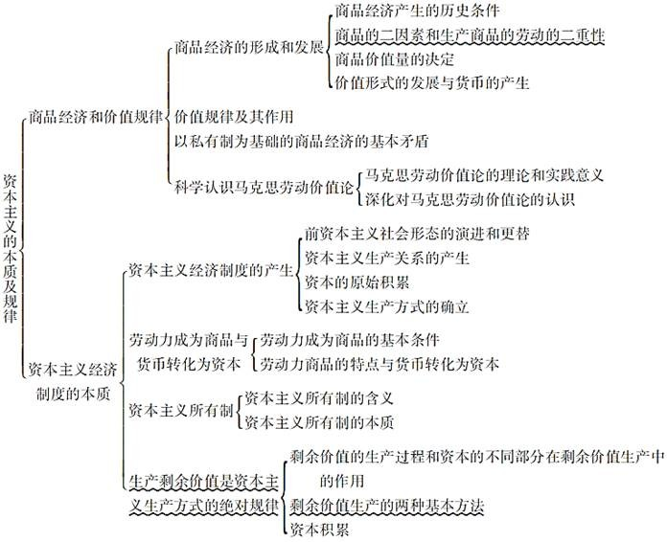

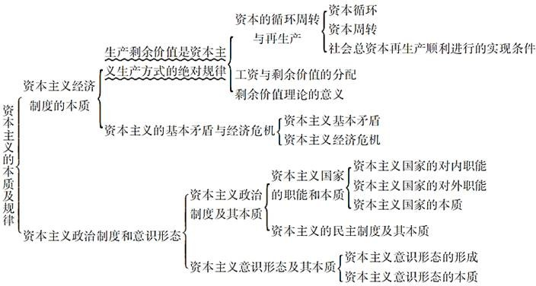

【考点难点归纳（厚积薄发）】考点一：商品经济和价值规律

商品经济的形成和发展 ★



1

1. 商品经济产生的历史条件（见表4-1）

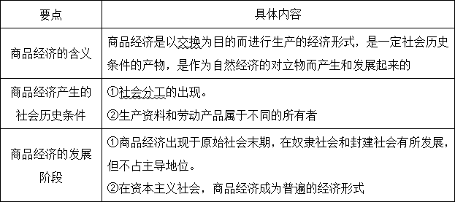表4-1 商品经济产生的历史条件

1. 商品的二因素和生产商品的劳动的二重性（见表4-2）

表4-2 商品的二因素和生产商品的劳动的二重性

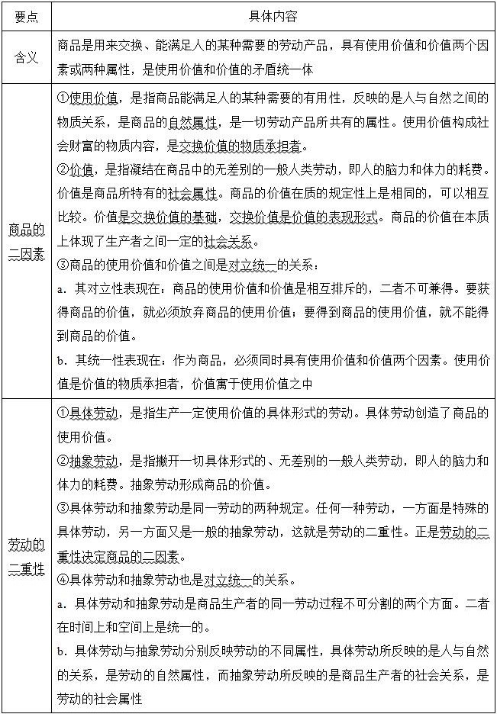

1. 商品价值量的决定

① 社会必要劳动时间决定商品价值量。社会必要劳动时间是指在现有的社会正常的生产条件下，在社会平均的劳动熟练程度和劳动强度下制造某种使用价值所需要的劳动时间。

② 生产商品的社会必要劳动时间随劳动生产率的变化而变化。商品的价值量与生产商品所耗费的社会必要劳动时间成正比，与劳动生产

率成反 比。

③ 商品的价值量同简单劳动与复杂劳动有密切的关系。形成商品价值量的劳动是以简单劳动为尺度的，复杂劳动等于自乘的或多倍的简单劳动。

1. 价值形式的发展与货币的产生

① 商品价值形式的发展，主要经历了四个阶段，即：a．简单的或偶然的价值形式；b．总和的或扩大的价值形式；c．一般价值形式；

d．货币形式。

② 货币，是指在长期交换过程中形成的固定充当一般等价物的商品，是商品交换的媒介。其具有五种职能，即价值尺度、流藏手段、支付手段和世界货币。

通手段、贮

价值规律及其作用★★★★



2

价值规律是商品生产和交换的基本规律。其具体内容见表4-3。

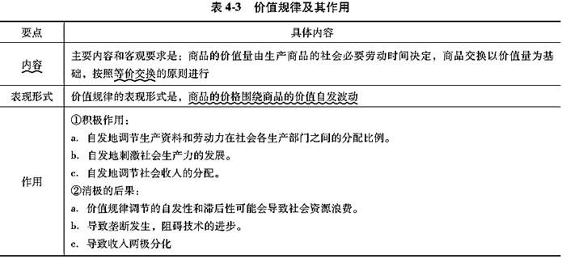

拓展：在现实生活中，价值规律对生产和交换活动的支配作用是通过价格运动表现出来的。按照价值规律的要求，商品价格的确定是以商 品价值为基础的。但是，这并不意味着每一次具体的商品交换都是等价交换。商品供求关系的不平衡，使得商品的价格与价值经常不一 致，但这不仅不违背价值规律，相反正是价值规律发生作用的表现形式。其原因在于：

1. 从商品交换的总体和较长时期来看，价格的上涨部分和下落部分可以相互抵消，因而一定时期之内商品的平均价格与价值是相等的， 价格与价值是趋于一致的；
2. 从不同商品各自的价格变动来看，商品的市场价格无论怎样变动，都是以各自的价值为基础变动的，各种商品之间总有一定的比价。 因此，在商品交换中，受供求关系的影响，商品价格围绕价值自发地上下波动既不是无限地上涨，也不是无限地下跌，商品价格归根到底 要受价值制约；只有通过商品价格的波动，商品按照社会必要劳动时间决定的价值量进行交换才成为现实。

以私有制为基础的商品经济的基本矛盾（见表4-4） ★★★★



3

表4-4 以私有制为基础的商品经济的基本矛盾

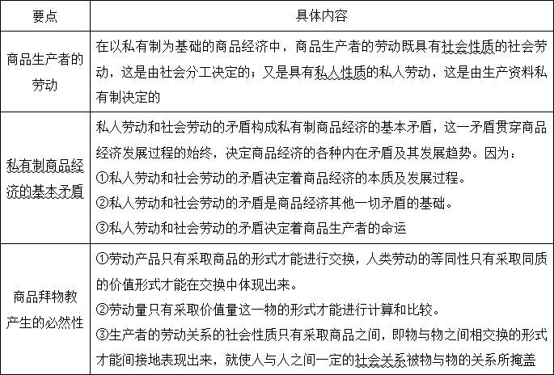

科学认识马克思劳动价值论（见表4-5） ★★★



4

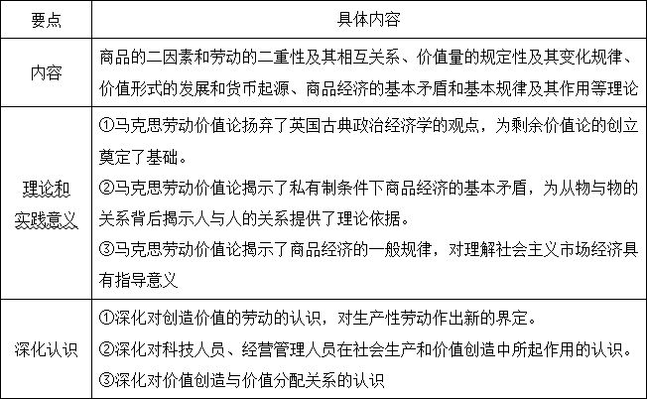表4-5 科学认识马克思劳动价值论

【例4-1·简答题】简述马克思劳动价值论的主要内容及意义。[西安交通大学2021年研]



考点二：资本主义经济制度的本质

资本主义经济制度的产生



1

1. 前资本主义社会形态的演进和更替（见表4-6） ★

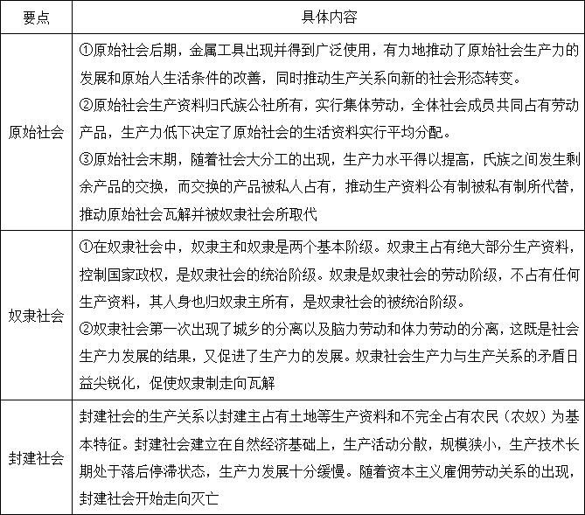表4-6 前资本主义社会形态的演进和更替

1. 资本主义生产关系的产生★★

资本主义萌芽于14世纪末15世纪初地中海沿岸的一些城市，直到英、法等国相继完成资产阶级革命，资本主义生产关系在欧洲得以确立， 具体内容见表4-7。

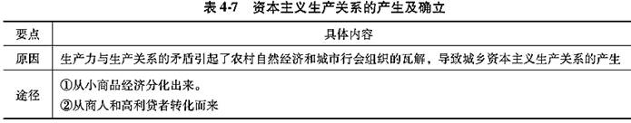

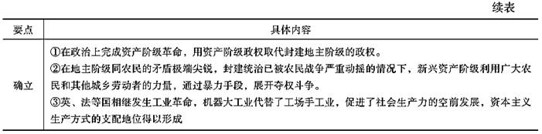

1. 资本的原始积累（见表4-8） ★★★★

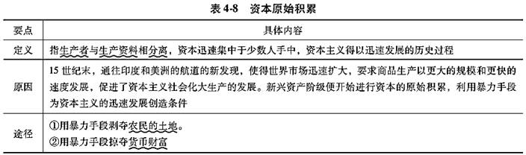

1. 资本主义制度的确立

① 背景：生产力和生产关系的发展，对上层建筑的彻底变革提出了强烈要求，即建立资产阶级政权，取代封建地主阶级的政权。

② 形成：工业革命中机器大工业取代了工场手工业，资本主义生产方式的支配地位得以形成。

③ 标志：资产阶级政治统治的建立和资本主义生产方式支配地位的形成，标志着资本主义制度的最终确立。

【例4-2·论述题】论述资本主义经济制度的产生。[武汉理工大学2019年研]



劳动力成为商品与货币转化为资本（见表4-9）★★★★



2

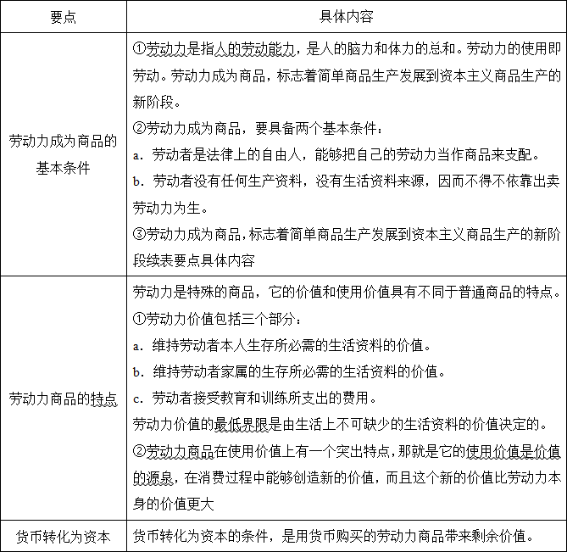表4-9 劳动力成为商品与货币转化为资本

【例4-3·简答题】简谈对“劳动力的使用价值是其价值的源泉，并且是大于它自身价值的源泉”的理解。[南京航空航天大学2018年研]



资本主义所有制★（见表4-10）



3

表4-10 资本主义所有制

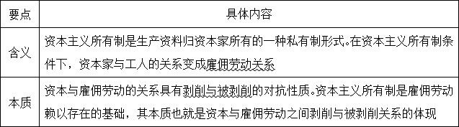

生产剩余价值是资本主义生产方式的绝对规律★★★★



4

1. 生产剩余价值（见表4-11）

表4-11 生产剩余价值

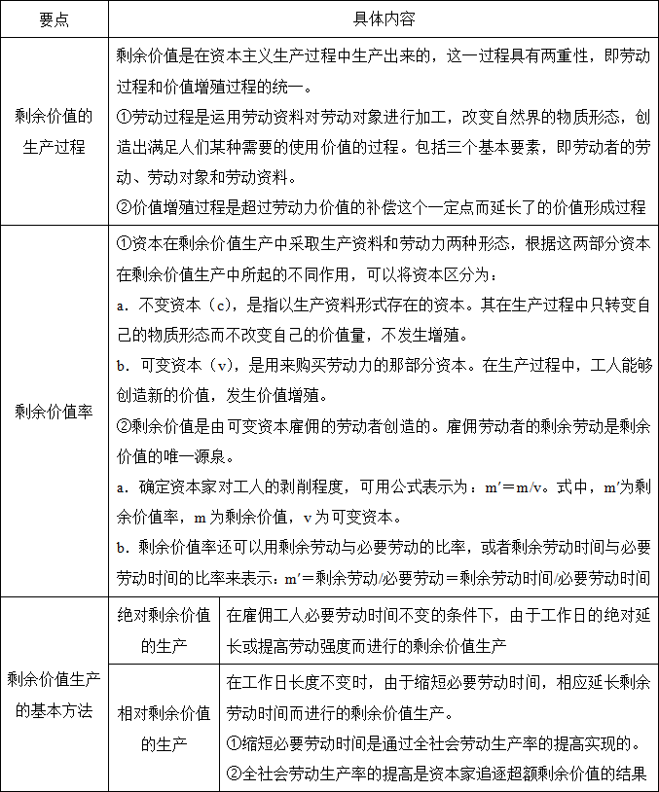

1. 资本积累

剩余价值的资本化，就是资本积累。

① 资本主义的再生产，见表4-12。

表4-12 资本主义的再生产

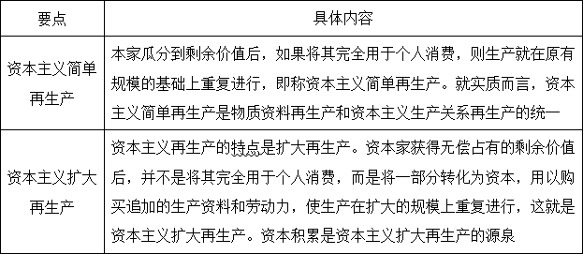

② 资本积累的源泉是剩余价值，资本积累规模的大小取决于：a．资本家对工人的剥削程度；b．劳动生产率的高低；c．所用资本和所费资本之间的差额；d．资本家预付资本的大小。

③ 资本积累造成社会财富的两极分化，并导致社会失业现象的产生。资本的构成形式及其后果具体见表4-13。

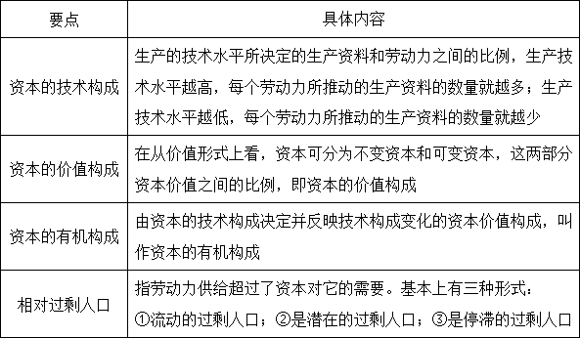表4-13 资本的构成形式及其后果

1. 资本的循环周转与再生产

① 资本循环

资本循环是资本从一种形式出发，经过一系列形式的变化，又回到原来出发点的运动，具体内容见表4-14。

表4-14 资本循环的阶段及其前提条件

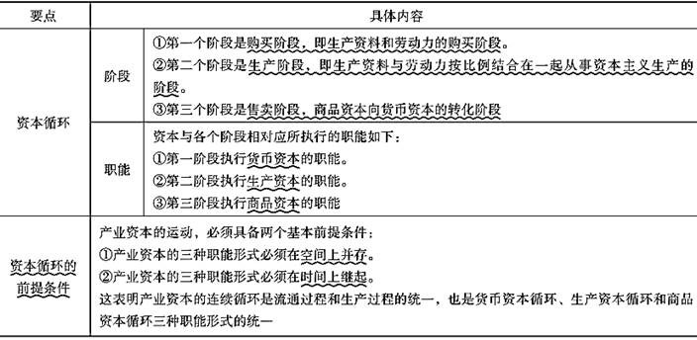

② 资本周转（见表4-15）

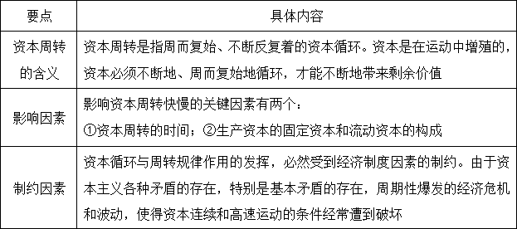表4-15 资本周转

③ 社会总资本再生产和流通

社会资本再生产的出发点和核心问题是考察社会总产品的实现问题，具体内容见表4-16。

表4-16 社会总产品与社会生产

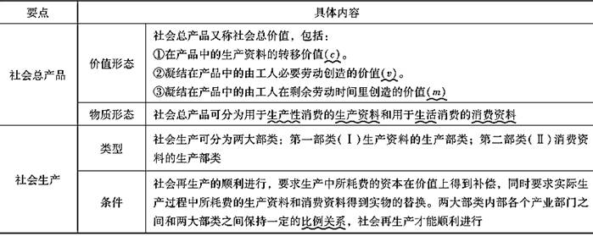

1. 工资与剩余价值的分配（见表4-17）

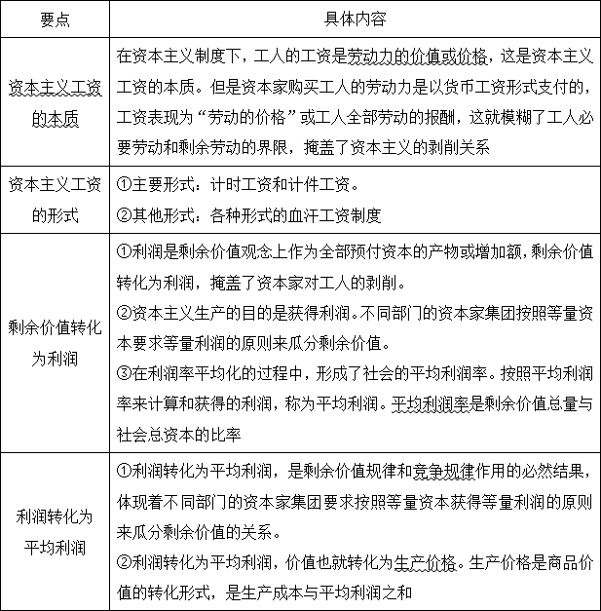表4-17 工资与剩余价值的分配

1. 剩余价值理论的意义

① 深刻揭露了资本主义生产关系的剥削本质，阐明了资产阶级与无产阶级之间阶级斗争的经济根源，指出了无产阶级革命的历史必然性。

② 它是马克思主义经济理论的基石，是无产阶级反对资产阶级、揭示资本主义制度剥削本质的锐利武器。由于唯物史观和剩余价值的发现，社会主义由空想变为科学。

拓展：资本害怕没有利润或利润太少，就像自然界害怕真空一样。一旦有适当的利润，资本就胆大起来。如果有10%的利润，它就保证到 处被使用；有20%的利润，它就活跃起来；有50%的利润，它就铤而走险；为了100%的利润，它就敢践踏一切人间法律；有300%的利

润，它就敢犯任何罪行，甚至冒绞首的危险。（《马克思恩格斯文集》，第5卷，871页注）

【例4-4·简答题】简述马克思剩余价值理论的主要内容。[首都经济贸易大学2018年研]



资本主义的基本矛盾与经济危机（见表4-18）★★★★



5

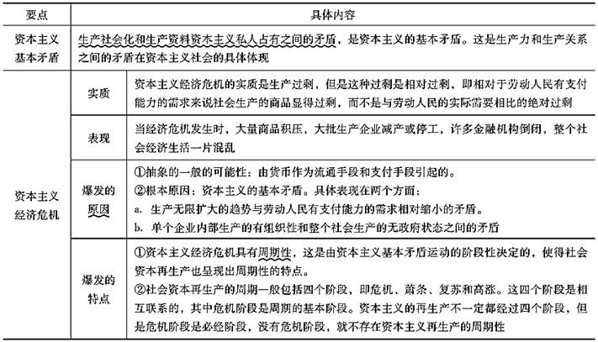表4-18 资本主义的基本矛盾与经济危机

【例4-5·论述题】为什么说资本主义的内在矛盾决定了资本主义必然为社会主义所代替？[山东师范大学2018年研]



考点三：资本主义政治制度和意识形态

资本主义政治制度及其本质★★★★



1

1. 资本主义国家的职能和本质（见表4-19）

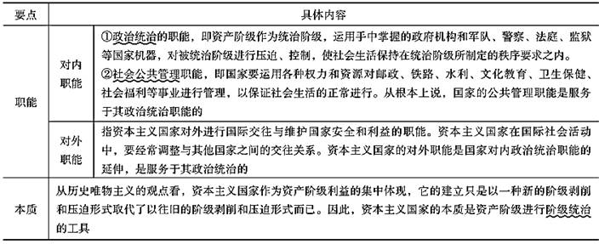表4-19 资本主义国家的职能和本质

1. 资本主义的民主制度及其本质

① 资本主义国家的政治统治是通过具体的政治制度实现的。资本主义民主制度包括资本主义的法律制度、政权组织形式、选举制度、政党制度等，见表4-20。

表4-20 资本主义的民主制度

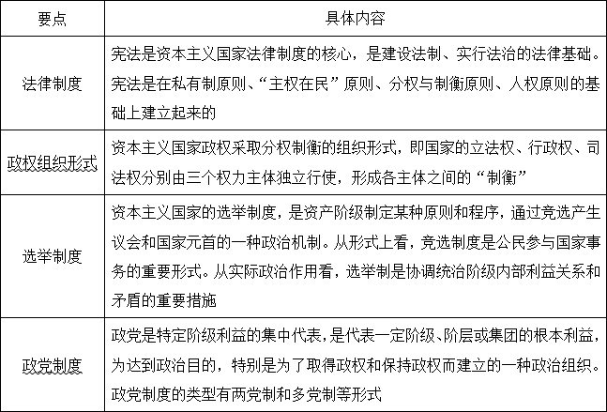

② 资本主义政治制度在人类社会历史的发展进程中曾起过重要的进步作用，但也有其历史的和阶级的局限性，具体内容见表4-21。对资本主义的政治制度应该坚持辩证批判的态度和方法。

表4-21 资本主义政治制度的进步作用及局限性

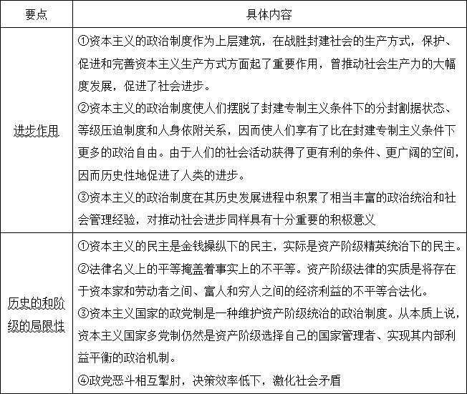

资本主义意识形态及其本质（见表4-22）★★★



2

表4-22 资本主义意识形态及其本质

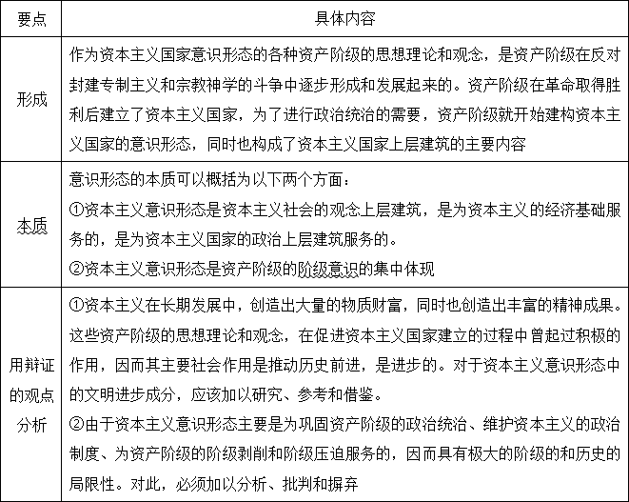

## 课后习题详解

为什么说“资本来到世间，从头到脚，每个毛孔都滴着血和肮脏的东西”？ 答：（1）资本主义的产生与发展



1

资本主义于14世纪末15世纪初开始在地中海沿岸的一些城市出现，一是从小商品经济分化出来，二是从商人和高利贷者转化而来。资本主 义生产关系产生之后，其成长是一个缓慢的过程。新兴资产阶级和资产阶级化的贵族用暴力剥夺小生产者从而加速形成资本主义生产方 式。

（2）资本的原始积累

资本原始积累，是生产者与生产资料相分离，货币资本迅速集中于少数人手中的历史过程。它主要是通过两个途径进行的：

① 用暴力手段剥夺农民的土地，是资本原始积累过程的基础。资本家和封建贵族还通过“掠夺教会地产，欺骗性地出让国有土地，盗窃公有地，用剥夺方法、用残暴的恐怖手段把封建财产和克兰财产转化为现代私有财产”，建立了资本主义的土地私有制，从而奠定了资本主 义私有财产制度的基础。

② 利用国家政权的力量进行残酷的殖民掠夺。新兴资产阶级在国外进行疯狂掠夺的同时，还通过国债制度、课税制度和保护关税制度

等，加强对国内人民的剥削，在少数人手中积累起了大量的资本。这些极大地促进了资本主义的发展，缩短了封建生产方式转变为资本主 义生产方式的历史过程。

资本原始积累的事实表明，资产阶级的发家史就是一部罪恶的掠夺史。正如马克思所说：“资本来到世间，从头到脚，每个毛孔都滴着血 和肮脏的东西。”

如何理解商品二因素的矛盾来自劳动二重性的矛盾，归根结底来源于私人劳动和社会劳动之间的矛盾？



2

答：（1）商品经济存在着一系列的矛盾，包括商品的使用价值和价值的矛盾（即商品二因素的矛盾）、具体劳动和抽象劳动的矛盾（即 劳动二重性的矛盾）、私人劳动和社会劳动的矛盾，其中私人劳动和社会劳动的矛盾是商品经济的基本矛盾，它决定着劳动二重性的矛盾 和商品二因素的矛盾。

1. 在私有制商品经济条件下，商品二因素的矛盾来源于生产商品的劳动二重性的矛盾。在商品交换过程中，生产商品使用价值的具体劳 动不能直接进行量的比较，只有将具体劳动还原为抽象劳动，即从具体劳动中抽象出无差别的人类劳动，才可以进行量的比较。
2. 具体劳动能否还原为抽象劳动，取决于私人劳动和社会劳动能否实现统一。一切商品，只有换成货币，商品生产者的私人劳动才会转 化为社会劳动，具体劳动才会还原为抽象劳动，商品的使用价值和价值的矛盾才能得到解决。商品生产者的私人劳动生产的产品如果与社 会的需求不相适应，该私人劳动就不被承认为社会劳动，其作为具体劳动的有用性质也就不被社会所承认，从而不能还原为抽象劳动，这 意味着商品的价值不能实现，商品的使用价值和价值之间的矛盾没有解决。反过来，如果私人劳动生产的产品为社会所接受，则该私人劳 动就被承认并转化为社会劳动，其作为具体劳动的有用性质就被社会所承认，从而可以还原为抽象劳动，这意味着商品的价值得到了实 现，商品的使用价值和价值之间的矛盾得到了解决。

如何理解“资本是带来剩余价值的价值”？



3

答：资本是带来剩余价值的价值，可以作以下理解：

1. 劳动力商品在使用价值上有一个很大的特点，其使用价值是价值的源泉，消费过程中能够创造新的价值，并且这个新的价值超过了劳 动力本身的价值。由于该特点，货币所有者购买到劳动力以后，在消费过程中，不仅能够收回他在购买这种商品时支付的价值，还能得到 增殖的价值即剩余价值。
2. 资本是自行增殖的价值，是能够带来剩余价值的价值。在现实生活中，资本总是表现为一定的物，例如货币、机器设备、商品等，但 这些物本身并不是资本，只有在一定的社会关系下，这些物被用来从事以获得剩余价值为目的的生产活动，也就是成为带来剩余价值的手 段时，它才成为资本。所以马克思强调指出，资本的本质不是物，而是在物的外壳掩盖下的一种社会生产关系，即资本主义剥削关系。
3. 资本主义条件下，资本家剥削剩余价值具有隐蔽性。资本在运动过程中使用了例如货币、生产资料、商品等物质形态，资本家购买劳 动力依照等价交换原则进行，于是在人们的观念上容易形成一种错觉，好像这些物天然就是资本，资本变成一种神秘的东西，似乎劳动的 一切社会生产力并非劳动本身所有，而为资本所有，资本本身具有一种能使价值增殖的魔力，这就是资本拜物教。马克思指出：“资本家 用货币购买的是雇佣工人的劳动力商品，劳动力商品的使用价值是劳动，劳动本身并不是商品，劳动力商品的使用价值具有成为价值源泉 的特殊属性，它的实际使用本身就是劳动的物化，从而创造了剩余价值，使货币转化为资本。”马克思的分析揭露了资本拜物教产生的实 质，为科学认识资本主义经济制度的本质提供了理论武器。

运用历史和现实的事实说明经济危机是资本主义基本矛盾的集中体现。



4

答：资本主义发展到一定阶段，就会出现生产的相对过剩，这是经济危机的基本特征。经济危机发生时，大量商品积压，企业减产甚至停 工，伴随着许多金融机构倒闭，整个社会经济生活一片混乱。对该论述理解如下：

1. 在资本主义经济的发展过程中，经济危机是周期性地重演的，危机与危机之间的间隔表现了一定的规律性。第二次世界大战后，各主 要资本主义国家发生了次数不等的经济危机。在战后各国的历次危机中，有的是属于部分国家同期发生的，有的是普遍性的资本主义世界 经济危机。属于世界性经济危机的有三次，即1957—1958年、1973—1975年和1980—1982年的经济危机，因为这三次危机表现了明显的国 际同期性。

第二次世界大战结束以来，随着国家垄断资本主义的形成和发展，虽然市场机制依然在资源配置过程中发挥着基础性调节作用，但它已不 是唯一的经济调节机制了。调节机制发生了一些明显的变化，其主要表现是资产阶级国家对经济的干预不断加强。国家已经承担起了提供 财产保护、增强国家竞争力、实现经济增长和充分就业、保持经济稳定、提高社会福利水平以及维护竞争秩序等重要职能。它与市场机制 相辅相成，共同推动着资本主义经济的运行和发展。

1. 生产过剩不是生产的商品绝对超过了人们的物质生活需要，而是一种相对过剩，即生产的商品相对于人民群众有支付能力的需求来说 是过剩了。生产相对过剩是资本主义经济危机的实质。经济危机的抽象的一般的可能性，是由货币作为流通手段和支付手段引起的。以货 币为媒介的商品买卖在时间上分为两个相互独立的行为。如果一些商品生产者在出卖自己的商品后不接着购买他人生产的商品，就会有另 一些商品生产者的商品卖不出去。同时，在商品买卖有更多的部分采取赊购赊销的情况下，若某些债务人在债务到期时不能支付，就会使 整个信用关系体系遭到破坏。但是，这仅仅是危机在形式上的可能性。
2. 资本主义经济危机是资本主义基本矛盾存在、激化和集中暴露的证明。这一基本矛盾具体表现在两个方面：① 生产无限扩大的趋势与劳动人民现有支付能力和需求相对缩小的矛盾；② 个别企业内部生产的有组织性和整个社会生产的无政府状态之间的矛盾。正如马克思所指出的：“一切现实的危机的最终原因始终是：群众贫穷和群众的消费受到限制，而与此相对立，资本主义生产却竭力发展生产力， 好像只有社会的绝对的消费能力才是生产力发展的界限。”
3. 在经济调节机制变化的同时，经济危机形态也发生了变化，表现为：危机对社会经济运行的干扰减轻，破坏性减弱，生产下降的幅度 减小，失业率有所降低，企业破产的数量减少；危机周期的长度缩短；经济危机的四个阶段（即危机阶段、萧条阶段、复苏阶段和高涨阶 段）之间的差别有所减弱，各阶段的交替过程已不如过去那样明显；金融危机对整个经济危机的影响加强。随着调节机制的变化，资本主 义经济危机的形态尽管发生了这样或那样的变化，但是由于资本主义的基本矛盾所决定，资产阶级不论采取什么样的调节措施和手段，经 济危机是克服不了的。经济危机是资本主义基本矛盾的集中体现。

有人认为，资本主义民主是囿于“钱主”的民主，迷于“游戏”的民主，止于“选举”的民主。你如何看待这种说法，为什么？



5

答：资本主义民主存在着自身无法克服的“软肋”和“硬伤”，这是因为资本主义政治制度为资产阶级专政服务，其本质上是资产阶级进行政 治统治和社会管理的手段和方式，不可避免地有其阶级和历史的局限性。

1. 资本主义的民主是金钱操纵下的民主，是资产阶级精英统治下的民主。民主是具体的、相对的，而不是抽象的、绝对的。资本主义社 会的主导逻辑是资本逻辑，不仅经济领域服从这一逻辑的统治，民主政治领域同样服从这一逻辑的主宰。西式民主的实质是“钱主”，金钱 是西式民主的“母乳”，无论是政党还是政客都在母乳的滋养下成长，政客与财团之间结成生死与共的命运共同体，也常被金钱、媒体、黑 势力、财团等影响和操纵。在实际的选举过程中，为得到选民的支持和认可，参选者往往需要支付巨额的竞选活动经费，这笔经费是普通 公民根本没有能力支付的，只有依靠大财团才能支付得起。资本主义政治制度中的选举只能是有钱人的游戏，是资本玩弄民意的过程。号 称民主典范的美国，其总统和参众两院议员的选举在现实中已经沦为烧钱的游戏，一人一票异化为“一元一票”，筹集竞选经费的能力早已 成为问鼎白宫的风向标，金钱是“打开权力之门的金钥匙”。历史学家作过统计，从1860年以来的历次美国总统大选中，竞选经费占优的一 方几乎都获得了胜利。“钱主”的后果就是“钱权联姻”。在西方，钱与权具有天然的近亲关系，“钱能生权，权又能生更多的钱”“政治献金” 与“政治分赃”总是如影随形。美国民主的实质就是“1%所有，1%统治，1%享用”。
2. 资本主义的民主是迷于“游戏”的民主。资本家和富人拥有特权，这对劳动者和穷人严重不平等，资产阶级法律将这种不平等合法化。 民主的游戏化、娱乐化，这是西方的又一杰作。西方将民主变成了游戏，选民以娱乐的心态对待民主。西式民主在游戏中沉沦，选民在娱 乐中迷茫。在这场游戏中，赢的永远是政客，输的始终是选民。
3. 资本主义的民主是止于“选举”的民主。民主不等于选举，民主和选举不能等量齐观、等同视之。真正的民主体制应该包括民主选举、 民主决策、民主管理、民主监督等各个环节，覆盖起点、过程、结果等各个阶段。资本主义国家的多党制仍是资产阶级选择自己的国家管 理者，以实现其内部利益平衡的政治机制。然而，现代资本主义民主却大都沉迷于“选举”这一初始环节，“人民主权”被置换成“人民的选 举权”，民主被简化为选举，选举进一步简化为投票，而对于决策是否民主、管理是否民主、监督是否民主等方面却并不感兴趣。止于“选 举”的民主只顾开头，不顾过程和结尾。这种民主即便有始却不一定有终，即便能善始却未必能善终。其实，民主是基于文化传统和现实 国情的长期实践，采取何种民主形式必须与各个国家的历史文化传统、社会状况、人口结构、宗教信仰、民族构成、经济发展水平、法制 意识、国民素质等因素相结合，否则很难有效运转。

## 考研真题详解

一、概念题

资本原始积累[浙江理工2018年研；天津商大2017年研；宁波大学2013年研；广东财大2017年研；首都经贸2013年研；华中师大2011 年研；中国青年政治学院2010年研]



1

答：资本原始积累是指生产者与生产资料相分离，货币资本迅速集中到少数人手中的历史过程。这个过程一方面使社会的生活资料和生产 资料转化为资本，另一方面使直接生产者转化为雇佣工人。资本原始积累主要是通过两个途径进行的：① 用暴力手段剥夺农民的土地， 这是资本原始积累过程的基础；② 利用国家政权的力量进行残酷的殖民掠夺是资本原始积累的又一个重要方式。

商品经济[青岛大学2015年研；华中师大2011年研；南京大学2009年研；中财2008年研]



2

答：商品经济是指以交换为目的而进行生产的经济形式，它是一定社会历史条件的产物，是作为自然经济的对立物而产生和发展起来的。 马克思主义经典作家认为，商品经济产生和存在是以一定的经济条件为前提的。其一是社会分工；其二是生产资料和劳动产品属于不同的 所有者。不同的所有者，可以是不同的私有者，也可以是不同的公有制主体。

商品[浙江理工2017年研；武汉科大2014年研；中国青年政治学院2009年研]



3

相关试题：商品二因素[广东财大2021年研；国防科技大学2019年研；华中农大2015年研]

答：商品是指通过市场交换，能满足人们某种需要的劳动产品。在现代社会中，广义的商品并不单单包含有形的物品，还包括各类服务。 商品的使用价值是交换价值和价值的物质承担者。马克思分析商品，重在分析商品的价值。商品的价值和使用价值之间的关系是对立统一 的关系：① 对立性。商品的使用价值和价值是相互排斥的，二者不可兼得。② 统一性。作为商品，必须同时具有使用价值和价值两个因素。

使用价值[河北大学2017年研；沈阳工大2017年研]



4

答：使用价值是指能满足人们某种需要的物品的属性，反映的是人与自然之间的物质关系。一切有用的物品，无论是否是商品都具有使用 价值。使用价值构成社会财富的物质内容，是交换价值的物质承担者。使用价值是商品的两个重要因素（或属性）之一，任何商品都是使 用价值和价值的矛盾统一体。

交换价值[西安交大2007年研]



5

答：交换价值是指一种使用价值与另一种使用价值相交换的量的比例或关系。使用价值是交换价值的物质承担者。价值是交换价值的基 础，交换价值是价值的表现形式。

必要劳动时间[北化2016年研；暨南大学2011年研]



6

相关试题：社会必要劳动时间[天津商大2021年研；赣南师大2017年研]

答：必要劳动时间是指劳动者的劳动时间中用于生产维持劳动者自身及其家庭生活所必需的生活资料的那部分时间。在必要劳动时间内， 生产必要产品或必要价值，与“剩余劳动时间”相对。必要劳动时间主要包括：① 社会必要劳动时间，是指在现有社会正常的生产条件

下，在社会平均的劳动熟练程度和劳动强度下制造某种使用价值所需要的劳动时间；② 个别劳动时间，是指个别商品生产者生产某一商品所需要的劳动时间。

剩余价值[浙江理工2019年研；中财2016年研；湖南农大2016年研；宁波大学2014年研；西北大学2012年研；北邮2008年研；中南财 大2008年研；中国政法2006年研]



7

答：剩余价值是指雇佣工人所创造的并被资本家无偿占有的超过劳动力价值的那部分价值，它是雇佣工人剩余劳动的凝结，体现了资本家 和雇佣工人之间剥削和被剥削的关系。资本是可以带来剩余价值的价值。剩余价值是由雇佣工人的剩余劳动创造的。剩余价值是在资本主 义的生产过程中生产出来的。

剩余价值的生产过程[中南财大2009年研]



8

答：剩余价值的生产过程是指价值增殖过程。价值增殖过程是资本主义生产过程的主要方面。价值增殖过程是超过一定点而延长了的价值 形成过程，这个一定点就是工人补偿劳动力价值所需要的劳动时间。剩余价值是由雇佣工人的剩余劳动创造的。在价值增殖过程中，雇佣 工人的劳动分为两部分：一部分是必要劳动，用于再生产劳动力的价值；另一部分是剩余劳动，用于无偿地为资本家生产剩余价值。因 此，剩余价值是雇佣工人所创造的并被资本家无偿占有的超过劳动力价值的那部分价值，它是雇佣工人剩余劳动的凝结，体现了资本家与 雇佣工人之间剥削与被剥削的关系。

价值规律[广东财大2021年研；哈尔滨工业大学2021年研；昆明理工2017年研；温州大学2017年研]



9

答：价值规律是指商品按照由生产商品的社会必要劳动时间决定的价值量进行等价交换的规律。价格受供求关系等因素影响上下波动，但 归根结底要受价值制约。这一现象正是价值规律发生作用的结果，是价值规律作用的表现形式。价值规律是在市场配置资源的过程中体现 它的客观要求和作用的。它的作用表现在：① 自发地调节生产资料和劳动力在社会各生产部门之间的分配比例；② 自发地刺激社会生产力的发展；③ 自发地调节社会收入的分配。但是，价值规律也会对经济活动会产生一些消极的后果：① 导致社会资源浪费；② 阻碍技术的进步；③ 导致收入两极分化。

社会劳动[天津商大2017年研]



10

答：社会劳动是以私有制为基础的商品经济中生产商品的劳动所具有的社会性质，与“私人劳动”是一对矛盾，私人劳动和社会劳动的基本 矛盾构成了商品经济的基本矛盾。商品生产者的劳动的社会性质是由社会分工决定的。私人劳动和社会劳动的基本矛盾决定着商品经济的 本质，贯穿在商品经济发展过程的始终，是商品经济各种内在矛盾（即商品本身所包含的使用价值和价值的矛盾、具体劳动和抽象劳动的 矛盾、个别价值和社会价值的矛盾等）产生的根源。

经济规律[四川师大2018年研]



11

答：经济规律是经济现象和经济过程内在的、本质的、必然的联系。它表明社会经济过程发展的本质，包括生产力运动规律、生产关系运 动规律、生产力与生产关系相互作用的规律。经济规律的特点主要有：① 经济规律离不开人类的经济活动。② 自然界物质运动规律大多是长久不变的，而绝大多数经济规律是随着它的经济条件产生而产生，随它的经济条件的消失而消失。③ 在经济社会里，人们认识和利用经济规律总是有经济背景的。

异化劳动[北大2017年研]



12

答：异化劳动是马克思在《1844年经济学哲学手稿》中首次提出的概念，又称劳动异化。马克思用它来概括私有制条件下劳动者同他的劳 动产品及劳动本身的关系。他认为，劳动（自由自觉的活动）是人类的本质，但在私有制条件下却发生了异化。其具体表现是：① 劳动者同自己的劳动产品相异化。② 劳动者同自己的劳动活动相异化。③ 人同自己的类本质相异化，即人同自由自觉的活动及其创造的对象世界相异化。④ 人同人相异化。因为当人同自己的劳动产品、自己的劳动活动以及自己的类本质相对立的时候，也必然同他人相对立。马克思借助异化劳动概念，初步探讨了人类历史发展的客观规律，揭示了私有财产的本质和起源，并通过异化劳动的扬弃来说明共产主义 的历史必然性，在马克思主义形成史上曾起过重要作用。

资本[江苏大学2014年研；中财2007年研] 相关试题：资本的本质[中共中央党校2009年研]



13

答：资本是指用于生产的基本生产要素，即资金、厂房、设备、材料等物质资源。在资本主义社会中，资本具有不同的形式。资本的本质 是通过物质表现的资本家对工人的剥削关系。资本本质上不是物，而是在物的外壳掩盖下的一种社会生产关系，即资本家凭借对生产资料 的所有权剥削失去生产资料的雇佣工人的剩余劳动。资本的类型如下：① 按资本在剩余价值生产中所起的作用不同，可分为不变资本和可变资本；② 按资本的价值周转方式不同，可分为固定资本和流动资本；③ 按资本所处的领域不同，可分为产业资本、商业资本、借贷资本和银行资本等。

剩余价值率[广东财大2015年研；首都经贸2010年研]



14

答：剩余价值率是指剩余价值与可变资本的比率，或剩余劳动时间与必要劳动时间的比率或剩余劳动与必要劳动的比率。在资本主义条件 下，是工人受到资本家剥夺程度的表现。用公式表示为：① 剩余价值率＝剩余价值/可变资本；② 剩余价值率＝剩余劳动时间/必要劳动时间；③ 剩余价值率＝剩余劳动/必要劳动。

相对剩余价值[内蒙古农大2019年研；四川师大2018年研；南航2018年研；温州大学2018年研；天津商大2017年研；青岛大学2017年 研；江苏大学2017年研；聊城大学2015年研；广东财大2013年研；陕西师大2011年研；华中农大2010年研]



15

相关试题：相对剩余价值生产方法[赣南师大2017年研]

答：相对剩余价值是指在工作日长度不变的条件下，由于缩短必要劳动时间、相对延长剩余劳动时间而产生的剩余价值。和绝对剩余价值 不同，它的增加不是由于创造出来的价值绝对地增加了，而是通过缩短必要劳动时间，把一部分原来的必要劳动时间转化为剩余劳动时 间，从而使剩余价值相对地增加。具体来看：① 缩短必要劳动时间是通过全社会劳动生产率的提高实现的。② 全社会劳动生产率的提高是资本家追逐超额剩余价值的结果。它是资本家提高剥削程度的两种基本方法之一。

资本积累[广东财大2021年研；哈尔滨工业大学2021年研；昆明理工2017年研；中财2017年研；华侨大学2016年研；南航2017年研； 首都经贸2010年研；浙江师大2009年研]



16

答：资本积累是指剩余价值转化为资本，即剩余价值的资本化。资本家把从雇佣劳动那里剥削来的剩余价值一部分用于个人消费，另一部 分转化为资本，用于购买扩大生产规模所需要追加的生产资料和劳动力。因此剩余价值是资本积累的源泉，资本积累则是资本主义扩大再 生产的前提条件。资本积累的必然性在于：① 它具有内在动力，即剩余价值规律。资本家对剩余价值的疯狂追求，驱使资本家不断地进行资本积累。② 它具有外部压力，即资本主义竞争和生产无政府状态的规律。在资本主义竞争中，大资本总是处在有利的地位，资本家为了在竞争中保存自己，击败对手，居于有利地位，不能不持续地进行资本积累，扩大资本规模。资本主义再生产中的激烈竞争，迫使资 本家不断地进行资本积累。

资本的有机构成[广西大学2019年研；广东财大2017年研；天津商大2014年研；南航2013年研；浙江师大2010年研；西安交大2007年



17

研]

相关试题：资本有机构成[华侨大学2017年研]

答：资本的有机构成是指由资本技术构成决定并能反映技术构成变化的资本价值构成，它的公式是：c∶v。资本的有机构成反映了资本的 技术构成和资本的价值构成之间存在的密切关系，即资本的技术构成决定资本的价值构成，并通过价值构成表现出来。资本主义发展的现 阶段，在科学技术革命的影响下，资本的有机构成是不断提高的。

马克思的两个伟大发现[中传2010年研]



18

答：马克思的两个伟大发现是马克思一生中最主要的理论功绩，即唯物主义历史观和剩余价值理论。唯物史观以人类社会为研究对象，揭 示了人类历史发展的普遍规律。马克思运用唯物史观剖析了资本主义社会，发现了剩余价值产生的秘密，指出资本主义生产的直接目的和 决定性动机，就是无休止地采取各种方法获取尽可能多的剩余价值。这样一种不以人的意志为转移的客观必然性，就是剩余价值规律。

资本主义基本矛盾[中财2016年研]



19

答：资本主义的基本矛盾是指生产资料资本主义私人占有和生产社会化之间的矛盾。资本主义基本矛盾是生产力和生产关系之间的矛盾在 资本主义社会的具体体现。资本主义社会基本矛盾在资本主义社会的一切矛盾中起决定作用，它在社会各领域全面展开，表现在以下方 面：① 在生产上，表现为企业内部生产的有组织、有计划和整个社会无政府状态之间的矛盾。② 在阶级关系上，资本主义基本矛盾的发展还会导致资本主义社会两大对抗阶级，即资产阶级和无产阶级矛盾的发展和尖锐化。③ 表现为资本主义生产的无限扩大的趋势和劳动人民有支付能力的需求相对缩小之间的矛盾。

意识形态[广西民大2017年研]



20

答：意识形态一般是指在一定的社会经济基础上形成的系统的思想观念，代表了某一阶级或社会集团（包括国家和国家集团）的利益，又 反过来指导这一阶级或集团的行动。意识形态有以下基本特征：① 现实性。意识形态是一种抽象的理论，但并不是纯粹空洞的东西。它有指向性，总是指向现实。② 总体性。意识形态是由各种具体的意识形成的政治思想、法律思想、经济思想、社会思想、教育、艺术、伦理、道德、宗教、哲学等构成的有机的思想体系。③ 阶级性。意识形态具有鲜明的阶级功能，不同的社会集团和阶级由于其利益的差异而有不同的意识形态。④ 相对独立性。意识形态虽为社会存在所决定，但它有自身特有的发展规律，它是相对独立的。⑤ 依赖性。意识形态不是人脑中固有的，也不是从天上掉下的，归根结底来源于社会存在。

利润[浙江理工2017年研]



21

答：利润是剩余时间观念上作为全部预付资本的产物或增加额，增加价值转化为利润掩盖了剩余价值与可变资本的关系。资本主义生产的 目的就是获得利润。不同部门的资本家集团按照等量资本要求等量利润的原则来瓜分剩余价值。在利润率平均化过程中，形成了社会的平

均利润率。按照平均利润率来计算和获得的利润，称为平均利润。平均利润率是剩余价值总量对社会总资本的比例。利润转化为平均利 润，价值也就转化为生产价格。生产价格是商品价值的转化形式，是生产成本与平均利润之和。

市民社会[北大2017年研]



22

答：马克思主义认为市民社会是在生产力发展到一定阶段时，以直接从生产和生活交往中发展起来的社会组织为形式，以振兴的商业生活 和工业生活为内容，体现着人们特定的物质交往关系，独立于并决定建立在其上的政治国家及其附属物的社会生活领域，特别是经济生活 领域。简单的说是指与生产力发展水平相适应的私人交往关系的总和。马克思的“市民社会”既是一个历史范畴又是一个分析范畴。历史范 畴下的市民社会指的是“人类社会的一个特定发展时期，这个时期的本质特征是阶级利益的存在”。分析范畴的市民社会指的是私人利益关 系的总和，是与政治国家相对应的概念。

二、辨析题

“资本来到世间，从头到脚，每个毛孔都滴着血和肮脏的东西”。[华南理工2010年研]



1

相关试题：

1. 怎样理解“资本从头到脚每个毛孔都滴着血和肮脏的东西”？[简答题，中山大学2017年研]
2. 为什么说资本主义的每个毛孔里都滴着血和肮脏的东西？[简答题，辽宁大学2016年研]
3. 资本是肮脏的。[西北大学2012年研]

答：该观点正确。资本原始积累的事实表明，资产阶级的发家史就是一部罪恶的掠夺史。

1. 资本主义的产生与发展

资本主义于14世纪末15世纪初开始在地中海沿岸的一些城市出现，一是从小商品经济分化出来，二是从商人和高利贷者转化而来。资本主 义生产关系产生之后，其成长是一个缓慢的过程。新兴资产阶级和资产阶级化的贵族用暴力剥夺小生产者从而加速形成资本主义生产方 式。

1. 资本的原始积累

资本原始积累，是生产者与生产资料相分离，货币资本迅速集中于少数人手中的历史过程。它主要是通过两个途径进行的：

① 用暴力手段剥夺农民的土地，是资本原始积累过程的基础。资本家和封建贵族还通过“掠夺教会地产，欺骗性地出让国有土地，盗窃公有地，用剥夺方法、用残暴的恐怖手段把封建财产和克兰财产转化为现代私有财产”，建立了资本主义的土地私有制，从而奠定了资本主 义私有财产制度的基础。

② 利用国家政权的力量进行残酷的殖民掠夺。新兴资产阶级在国外进行疯狂掠夺的同时，还通过国债制度、课税制度和保护关税制度

等，加强对国内人民的剥削，在少数人手中积累起了大量的资本。这些极大地促进了资本主义的发展，缩短了封建生产方式转变为资本主 义生产方式的历史过程。

资本原始积累的事实表明，资产阶级的发家史就是一部罪恶的掠夺史。正如马克思所说：“资本来到世间，从头到脚，每个毛孔都滴着血 和肮脏的东西。”

资本积累的源泉是劳动创造。[四川师大2017年研] 答：该观点是正确的。具体分析如下：



2

1. 资本积累即剩余价值的资本化，本质是资本家不断利用无偿占有的工人创造的剩余价值来扩大自己的资本规模，从而进一步扩大和加 强对工人的剥削和统治。它揭露了资本主义制度下贫富两极分化的原因，揭示了资本主义失业现象的本质，深刻地阐明了资本主义制度必 然走向灭亡的历史命运。
2. 资本积累的源泉是剩余价值。剩余价值仅仅是由可变资本雇佣的劳动者创造的，雇佣劳动者的剩余劳动是剩余价值的唯一源泉。因 此，可以说资本积累的源泉最终是由劳动创造的。

没有资本原始积累就没有资本主义经济制度。这种说法对吗？[武大2006年研]



3

相关试题：资本原始积累及其在资本主义生产方式形成中的作用。[南开大学2007年研] 答：该观点正确。具体分析如下：

1. 资本的原始积累

资本原始积累是指生产者与生产资料相分离，资本迅速集中于少数人手中，资本主义得以迅速发展的历史过程原因15世纪末，通往印度和 美洲的航道的新发现，使得世界市场迅速扩大，要求商品生产以更大的规模和更快的速度发展，促进了资本主义社会化大生产的发展。新 兴资产阶级便开始进行资本的原始积累，利用暴力手段为资本主义的迅速发展创造条件途径：① 用暴力手段剥夺农民的土地；② 用暴力手段掠夺货币财富。

1. 资本主义生产方式的形成

① 资本主义生产关系的产生、发展和成熟，反过来促进了生产力的进一步发展。

② 生产力和生产关系的进一步发展，对上层建筑的彻底变革提出了强烈要求，在政治上完成资产阶级革命，建立资产阶级政治统治。

③ 实现产业革命，建立资本主义工厂制度，实现资本主义大工业生产。

④ 建立起资本主义生产方式。

因此，资本主义经济制度的发展是在资本原始积累发生以后，没有资本原始积累就没有资本主义经济制度。资本原始积累为资本主义经济 制度的发展奠定了物质基础。

任何物质产品的生产都是商品生产。[西安交大2007年研] 答：该观点错误。具体分析如下：



4

1. 商品是用来交换的能满足人们某种需要的劳动产品，必须同时具备使用价值和价值两个因素。
2. 商品与物质产品有本质上的差别，商品都是物质产品，但是物质产品不一定都是商品。只有以交换为目的生产才是商品生产。 因此，说任何物质产品的生产都是商品生产是不正确的。

在知识经济时代，价值的增长不是通过劳动，而是通过知识获得。[燕山大学2015年研；中传2010年研；中财2010年研；北邮2009年



5

研]

相关试题：

1. 有人认为在信息社会里，价值的增长不是通过劳动，而是通过知识实现的，应当用知识价值论取代劳动价值论。试用所学原理进行评 析。[简答题，暨南大学2017年研]
2. 在信息社会里，价值的增长不是通过劳动，而是通过知识增长实现的，应当用知识价值论取代劳动价值论。[华南理工2014年研]
3. 在知识经济时代，价值的增长不是通过劳动，而是通过知识。请结合马克思劳动价值论的基本观点简要分析。[简答题，西南大学

2010年研]

答：该观点错误，没有认清抽象劳动是价值的唯一来源。具体分析如下：

1. 价值是凝结在商品中无差别的人类劳动，是劳动者在劳动过程中创造的。根据马克思在《资本论》中的论述：“每当人生产某种使用 价值时就运用体力和智力的总和”，也就是说，无论是生产何种商品，都是脑力劳动和体力劳动相结合生产的，只不过是体力劳动和脑力 劳动所占的比例不同罢了。由于马克思所处的时代是体力劳动居于主体地位的时代，因而《资本论》中更多的是以体力劳动为例来分析。
2. 商品生产过程是各种生产要素结合在一起发挥作用的过程，各种生产要素在商品生产中的作用与劳动创造价值的关系是不同的。

① 就商品使用价值的生产而言，土地、材料、技术、知识等生产要素是商品使用价值的物质要素，与劳动者的具体劳动一起，共同构成了使用价值的源泉。但就商品价值的创造而言，价值是凝结在商品中无差别的人类劳动即抽象劳动。

② 抽象劳动是形成价值的唯一源泉，离开了人的劳动，价值增长就不可能实现，劳动是价值的唯一源泉。这是马克思劳动价值论的基本观点。

1. 在信息经济社会中，知识转化为生产力，能提高劳动生产率，给人类的生产带来极大的方便。在这一时代，知识和技术甚至成为首要 的生产力。但价值的增长源泉仍是劳动，而不是知识。

① 知识本身是劳动的产物，知识中凝结大量抽象劳动，价值的增长是知识价值转移到产品中去的结果。

② 知识的运用传输处理，以及知识向生产力的转化都离不开人的劳动，价值增值是通过劳动实现的。

③ 知识不创造价值，因为它本身的价值也必须通过生产者的具体劳动才能转移到新产品中去，成为商品价值的一个构成部分。

劳动发展史是理解全部社会发展史的“钥匙”。[中传2010年研]



6

答：该观点正确。马克思主义哲学认为，一切活动起源于劳动，劳动发展史是理解全部社会发展史的“钥匙”。具体分析如下：

1. 劳动是人类社会历史的起点

① 在劳动这个最基本的社会实践中，孕育着社会有机体未来发展的一切萌芽，而错综复杂的、丰富多彩的整个物质生活和精神生活的过程，不过是劳动过程的展开和深化。

② 人类的发展史告诉我们，在原始社会的生产劳动过程，劳动者与他的劳动手段是统一的，这是劳动发展的第一阶段。随着劳动活动的发展和生产力的提高，生产者和劳动手段直接合一的原始形式就不再适合生产力发展的要求，于是劳动者与劳动手段相分离，形成了劳动 手段的私人占有，从此人类社会进入私有制，即奴隶制、封建制和资本主义。这是劳动发展史的第二阶段。

③ 由于劳动者和劳动手段的分离必然产生对劳动者的奴役，到了资本主义阶段，这种奴役达到了极端，矛盾尖锐化的结果是劳动要求在生产力高度发达的基础上达到和“返回”与生产资料、生产手段的重新直接结合，这就是劳动发展史的第三阶段，也是最高阶段，即社会主 义与共产主义阶段。

1. 劳动是人类社会产生、发展的历史起点

① 逻辑和历史应该是统一的，因此劳动理所当然地成为人们正确认识社会历史产生、发展的逻辑起点。

② 人们只有从劳动及其历史演变出发，才能理解人类社会的发展史，才能透过人类社会生活的纷繁复杂的现象，看到人类社会发展的客观的、必然的逻辑线索，看到人类解放的现实道路。才能理解为什么人类社会的发展只能经过这样的历史阶段，而不能跳过这些历史阶 段；才能理解为什么在人类历史的一定阶段上，只能形成这样的社会形态和社会制度，而不能出现别的社会形态和社会制度。

③ 人类社会的一切现象归根到底都要受到劳动活动发展的制约。劳动的产生就是人类社会的产生，劳动的发展就是人类社会的发展，劳动的解放就是人类社会的解放。

因此，科学的劳动范畴的确立不仅为唯物史观奠定了理论基础，而且为我们正确认识人类社会发展史的奥秘提供了一把“钥匙”。

货币和生产资料都是资本。[江苏大学2017年研]



7

答：该观点是错误的。对这句话的理解可以分为两个方面：

1. 资本在现象上表现为一定数量的货币和生产资料，货币资本是以货币形式存在的资本，它是产业资本在其循环过程中所采取的一种职 能形式。它的职能是购买生产资料和劳动力，为生产剩余价值准备条件。货币可以转化为资本。货币转化为资本的条件，是用货币购买的 劳动力商品带来了剩余价值。劳动本身不是商品，在资本主义条件下，资本家购买的是雇佣工人的劳动力而不是劳动，劳动是劳动力商品 的使用价值。但货币和生产资料本身不是资本，只有在资本主义社会中劳动力成为商品的前提条件下，货币和生产资料被资本家用来作为 剥削雇佣工人的手段时，才转化为资本。
2. 资本在剩余价值生产中采取生产资料和劳动力两种形态，根据这两部分资本在剩余价值生产中所起的不同作用，可以将资本区分为不 变资本和可变资本。不变资本指的是以生产资料形式存在的资本，其特点是在生产过程中只转变自己的物质形态而不改变自己的价值量， 不发生增值。可变资本是用来购买劳动力的那部分资本。可变资本的价值在生产过程中不是被转移到新产品中去，而是通过工人的劳动再 生产出来。

资本不是物，而是一种以物为媒介的人和人之间的社会关系。[中财2010年研] 相关试题：资本是一种运动而不是静止物。[首师2010年研]



8

答：该观点正确。资本，在经济学意义上，是指用于生产的基本生产要素，即资金、厂房、设备、材料等物质资源。资本不仅是一种特定 的生产关系，而且“是一种运动，是一个经过各个不同阶段的循环过程，这个过程本身又包含循环过程的三种不同的形式。因此，它只能 理解为运动，而不能理解为静止物”。具体分析如下：

1. 资本是可以带来剩余价值的价值。剩余价值是由雇佣工人的剩余劳动创造的。在资本主义社会里。资本总是通过各种物品表现出来 的，但资本的本质不是物。马克思在《资本论》中揭示了资本的本质：“资本不是一种物，而是一种以物为媒介的人和人之间的社会关 系。”即资本家无偿占有雇佣工人创造的剩余价值的关系。
2. 资本的唯一目的和动机就是占有尽可能多的剩余价值。剩余价值虽然是雇佣工人在直接生产过程中创造出来的，但是它必须以流通过 程为前提，在流通过程中得到实现。因此，资本是在生产过程和流通过程相统一的运动中实现价值增殖的。产业资本的运动要经历三个互 相联系的阶段，即购买、生产和售卖阶段；包含两个过程，即生产过程和流通过程；采取三种职能形式，即货币资本、生产资本和商品资 本。
3. 在购买阶段，资本采取货币资本形式，其职能是购买生产资料和劳动力，为剩余价值生产准备人和物两个方面的条件；在生产阶段， 资本采取存在于生产资料和劳动力这两种生产要素上的生产资本形式，其职能是生产剩余价值；在售卖阶段，资本采取商品资本形式，其 职能是实现预付资本价值和剩余价值。而且，这三种职能形式的资本都可以作为出发点，形成自身的循环形式，即货币资本循环、生产资 本循环和商品资本循环。

因此，产业资本的运动，就是资本不断地从一个阶段转向另一个阶段，从一种职能形式转化为另一种职能形式的循环过程，也是生产过程 和流通过程相统一的运动过程，也是三种循环形式相统一的运动过程。资本运动越顺利越快，它所占有的剩余价值也就越多。所以说，资 本不仅是一种特定的生产关系，而且是一种运动，是一个经过各个不同阶段的循环过程，这个过程本身又包含循环过程的三种不同的形 式。因此，它只能理解为运动，而不能理解为静止物。马克思还指出：“那些把价值的独立性看作是单纯抽象的人忘记了，产业资本的运 动就是这种抽象的实现。在这里，价值经过不同的形式，不同的运动，在其中它保存自己，同时使自己增殖。”

剩余价值的产生，既不在流通领域，又离不开流通领域。[华南理工2013年研；首师2008年研]



9

相关试题：无论等价交换还是不等价交换，都不能产生剩余价值。因此，剩余价值的产生与流通没有关系。[四川师大2016年研] 答：该观点正确。具体分析如下：

1. 剩余价值是在生产过程中产生的，它是由雇佣工人创造的被资本家无偿占有的、超过劳动力价值以上的那部分价值。
2. 剩余价值不能在流通领域中产生。因为在商品流通过程中，等价交换只是价值的变换。
3. 离开流通领域，价值也不能发生增殖。因为资本家不把货币投入流通领域购买劳动力商品，凝结了劳动者剩余劳动的商品不在市场上 销售出去，剩余价值也不可能产生和实现。

资本家给工人的工资是工人劳动创造的价值。[中传2011年研] 相关试题：说明工资的本质。[简答题，昆明理工2017年研]



10

答：该观点错误。具体分析如下：

1. 资本主义社会工人的工资，不是工人劳动的报酬。因为，工人的劳动创造的价值有两部分，一部分由资本家以工资的形式发给工人， 它仅仅是工人劳动创造的一小部分，用以维持工人及其家属的必要生活，即劳动力的再生产；另一部分被资本家无偿占有，称之为剩余价 值，是资本家发家致富的源泉。
2. 如果资本家发给工人的工资是工人所有劳动的报酬，那么，资本家和工人之间就不会存在剥削关系，资本家和工人之间也就不会存在 贫富差距，这显然是不符合实际的。资本家以工资的形式发给工人，并声称这是工人所有劳动的报酬，其目的是为了掩盖资本家和工人之 间剥削和被剥削的关系。

市场经济中价格围绕价值上下波动现象并没有违背价值规律。[西南科大2017年研] 答：该观点是正确的，具体分析如下：



11

商品价格与价值的偏离并没有否认价值规律，这是因为：首先，商品价格不管如何涨落，总是围绕着价值这个中心上下波动；其次，从商 品交换的较长时期看，同一种商品的价格，或高于价值，或低于价值，其高于或低于价值的正负部分可以互相抵销，总体上平均价格和价 值基本上是一致的。

由此可见，价格受供求关系等因素影响上下波动，但归根结底要受价值制约。这一现象正是价值规律发生作用的结果，是价值规律作用的 表现形式。

平均利润和生产价格形成后，排斥了超额利润的存在。[中传2017年研] 答：该观点是错误的。对这句话的理解可以分为两个方面：



12

1. 资本主义生产的目的是获得利润。此后，利润转化为平均利润，这是剩余价值规律和竞争规律作用的必然结果。在利润率平均化的过 程中，形成了社会的平均利润率。按照平均利润率来计算和获得的利润，称为平均利润。平均利润率是剩余价值总量对社会总资本的比 率。
2. 平均利润形成以前，商品是按照它的价值销售，商品的市场价格是以价值为基础。随着平均利润的形成，商品不再按价值销售，而是 按生产价格销售，商品市场价格转而以生产价格为基础。生产价格是商品的生产成本和平均利润之和，它是价值的转化形式。用公式表示 为：生产价格＝生产成本＋平均利润。生产价格的形成，并不排斥个别企业的资本家可以获得超额利润。个别企业的生产条件比较优越， 劳动生产率比较高，其商品的个别生产价格低于社会生产价格，就能获得超过平均利润的利润，即超额利润。
3. 超额利润就是商品的个别生产价格低于社会生产价格的差额。超额利润是超额剩余价值的转化形式。平均利润和超额利润所反映的具 体经济关系不同。平均利润的产生是与部门之间的竞争相联系的，它反映的是不同生产部门之间的资本主义关系。而超额利润是与部门内 部的各个企业之间的竞争相联系的，它反映的是同一部门内部不同企业之间的资本主义关系。所以，超额利润并不会由于部门之间的竞争 而平均化。

流动资本是指在生产过程中价值发生增殖的资本。[宁波大学2017年研]



13

答：该观点错误，混淆了资本的两种不同的划分，掩盖了剩余价值的真正来源。具体分析如下：

1. 对资本的划分有不同的分类方法。其中，资本按周转方式的不同划分为固定资本和流动资本；按在价值增殖过程中的作用不同划分为 不变资本和可变资本，这是两种不同的划分方法。
2. 投在劳动力上的资本，在生产过程中发生了价值增殖，是可变资本，但就价值周转方式来讲，这部分资本又同投在劳动对象上的资本 一样，属于流动资本。不能因此混淆两种不同划分方法，把流动资本看作是在生产过程中其价值发生增殖的资本。流动资本虽然包括投在 劳动力上的资本，但不能由此得出结论说，流动资本就是生产过程中其价值会发生增殖的资本。

三、简答题

简述商品价值形成的发展历程。[宁波大学2017年研] 答：商品价值形式的发展，主要经历了四个阶段：



1

1. 简单的或偶然的价值形式。这种价值形式可用如下的等式来表示：2只羊＝1把斧子或1担谷＝1头牛。这是商品交换处于萌芽阶段的价 值表现形式。商品交换最初是在原始公社之间发生的。原始部落都处于自给自足的自然经济，由于自然环境不同，生产条件不同，偶尔会 发生互相交换余缺产品的行为。
2. 总和的或扩大的价值形式。这种价值形式可用如下的等式来表示：2只羊＝1把斧子或＝1担谷或＝1包盐等。这一价值形式反映了生产 力和社会分工有了发展的条件下日益扩大的商品交换关系。在出现了农业和畜牧业的分离以后，尽管畜牧部落和农业部落基本上仍然是自 给自足的自然经济，但由于劳动生产率的提高，自给以后可以用来交换的产品已较前增多。交换成为比较经常的事情，交换的范围也扩大 了。一种产品已经不是只能偶然地同另一种产品相交换，而是可以同多种产品相交换了。因此，商品的价值表现扩大了它的范围。
3. 一般价值形式。这一阶段商品交换的特点，就是出现了表现一切商品价值的一般等价物。一般等价物便是适应商品交换发展的需要， 为着克服直接物物交换的困难而产生的。它的出现，经历了一个漫长的历史过程，标志着商品交换的巨大发展。
4. 货币形式。一般等价物的地域性和不稳定性，限制了商品交换的发展。商品生产和商品交换的发展，必然要突破一般价值形式的这种 局限性。在一个很长的历史过程中，随着商品数量的增加和商品交换的发展，一般等价物的职能逐渐固定在贵金属金、银身上。这种稳定 地充当一般等价物的金（或银），便是货币。自从出现了货币，一切商品首先同货币相交换，用货币表现自己的价值，从而就出现了价值 的货币形式。它是价值形式发展的最高阶段。

商品经济产生的历史条件。[华东政法2010年研]



2

答：商品经济是社会生产发展到一定历史阶段上产生和发展的，商品经济取代了自然经济，极大地促进了社会生产力的发展，具有巨大的 历史进步意义。商品经济产生的历史条件主要包括：

1. 社会分工，是指社会劳动划分和独立化为不同部门和行业。最初的社会分工产生于原始社会末期，即农业和畜牧业的分工，这是第一 次社会大分工。随着社会生产力的发展，酿酒、金属加工、纺织等生产活动开始发展，出现了人类历史上第二次大分工，即农业与手工业 的分工。由于手工业产品所独具的非自给性质，直接以交换为目的的商品生产开始发展起来。随着交换规模的扩大和商品交换的日益频 繁，有一些人开始专门从事商品交换业务，成为商人，发展了商业。商业的出现使人类完成了第三次社会大分工。正是由于社会分工，不 同生产者生产不同的产品，为了维持生存，他们需要互相交换产品，达到“以其所有，易其所无”的目的，这就促进了产品生产变为商品生 产，商品经济取代自然经济并快速发展起来。
2. 生产资料和劳动产品属于不同的所有者或不同的产权主体是商品经济产生和发展的根本和决定性条件。这个根本和决定性条件是在原 始社会末期出现的。

简单商品经济与发达商品经济的共同点与不同点主要是什么？[杭州电子科大2017年研] 相关试题：简述商品经济的一般属性。[南京大学2007年研]



3

答：商品经济具有市场性、自发性、竞争性的一般属性，反映了商品经济运动的方向、运动的内在动力和运动的内在机制，它们共同促进 商品经济的发展。

1. 简单商品经济与发达商品经济的相同点

① 商品经济在全社会都占据统治地位。

② 都受价值规律支配，并离不开国家的宏观调控。

③ 生产目的相同。

1. 简单商品经济与发达商品经济的不同点

① 简单商品经济产生于原始社会后期，历经奴隶社会和封建社会，却始终生长于自然经济的缝隙中，从属于占主导地位的自然经济，是自给自足经济的一种补充。在以生产资料的个体所有制和个体劳动为基础的小商品生产条件下，社会产品的商品化程度比较低，大部分产 品并不是用来交换，而是满足自身的消费需要，市场交换还没有成为整个社会的重要经济活动。

② 发达阶段的商品经济始于资本主义社会。资本主义初期，产业革命兴起，传统的自给自足的生产方式被打破，社会化大生产取代了分散的、以个体劳动为基础的小生产，这就为商品经济的发展开辟了广阔的道路。资本主义经济是建立在商品经济基础上的，由于生产的社 会化程度和产品的商品化程度得到了极大提高，商品生产和交换成为资本主义社会中最普遍、最经常的经济现象，不仅一切劳动产品都成 为商品，而且连人的劳动力，甚至人的良心、名誉也成为商品。

简述劳动的二重性及其简要关系。[浙江师大2010年研] 相关试题：



4

（1）抽象劳动[概念题，天津商大2021年研；沈阳工大2016年研]

1. 简述具体劳动和抽象劳动的关系。[人大2019年研]
2. 劳动的二重性[概念题，杭州电子科大2017年研；浙江财大2017年研]
3. 具体劳动和抽象劳动[概念题，聊城大学2016年研；西北师大2015年研]

（5）商品价值的实体如何理解？[汕头大学2016年研]

答：具体劳动和抽象劳动是同一劳动的两种规定性。任何一种劳动，既是特殊的具体劳动，又是一般的抽象劳动，这就是劳动的二重性。

1. 具体劳动是在一定具体形式下进行的劳动，具体劳动创造商品的使用价值，体现的是人与自然之间的关系。
2. 抽象劳动是撇开劳动的具体形式的一般人类劳动，抽象劳动形成商品价值，凝结在商品中的抽象劳动是价值实体，体现的是商品生产 者之间的社会经济关系。
3. 具体劳动与抽象劳动之间的关系是对立统一的关系：

① 具体劳动和抽象劳动是统一的。商品生产者在从事具体劳动的同时，也就支出了抽象劳动。具体劳动和抽象劳动不是两次劳动，更不是两种劳动，而是生产商品的同一劳动过程的两个不同的方面。

② 具体劳动和抽象劳动存在着矛盾。具体劳动所反映的是人与自然的关系，它是劳动的自然属性，而抽象劳动所反映的是商品生产者的社会关系，它是劳动的社会属性。

简述商品二因素与劳动二重性的关系。[首都经贸2017年研]



5

相关试题：商品的二因素决定于劳动的二重性。[辨析题，武汉科大2017年研] 答：（1）商品的二因素及劳动的二重性的内涵

① 商品的二因素

商品的二要素包括价值和使用价值。

* 1. 价值，是指凝结在商品中的无差别的一般人类劳动，即人的脑力和体力的耗费。价值是商品所特有的社会属性。商品的价值在质的规 定性上是相同的，因而可以相互比较。价值是交换价值的基础，交换价值是价值的表现形式。商品的价值在本质上体现了生产者之间一定 的社会关系。
  2. 使用价值，是指商品能满足人的某种需要的有用性，反映的是人与自然之间的物质关系，是商品的自然属性，是一切劳动产品所共有 的属性。使用价值构成社会财富的物质内容，是交换价值的物质承担者。

② 劳动的二重性

劳动的二重性包括具体劳动和抽象劳动。

1. 具体劳动是指生产一定使用价值的具体形式的劳动。具体劳动创造了商品的使用价值。
2. 抽象劳动是指撇开一切具体形式的、无差别的一般人类劳动，即人的脑力和体力的耗费。抽象劳动形成商品的价值。

（2）商品二因素与劳动二重性的关系

劳动的二重性是商品具有价值和使用价值二因素的决定条件。一方面，具体劳动创造出了能被人们所利用的具体形态，即商品的使用价 值；另一方面，抽象劳动又创造了商品的价值，凝结在商品中的抽象劳动成了商品具有价值的原因。

如何理解马克思的劳动二重性学说及其意义？[北京工大2007年研] 相关试题：



6

1. 劳动二重性理论。[兰州大学2019年研]
2. 简述马克思政治经济学中的劳动二重性理论[南航2017年研]
3. 简述劳动二重性学说是理解政治经济学的枢纽。[山东科大2017年研]
4. 为什么说劳动二重性是“理解政治经济学的枢纽”？[论述题，华中农大2016年研]
5. 为什么说劳动二重性理论是理解马克思主义政治经济学的“枢纽”？[首都经贸2016年研]
6. 马克思的劳动二重性理论是什么？为什么说这一理论是理解马克思主义政治经济学的枢纽？[首都经贸2013年研] 答：劳动二重性学说是理解马克思主义政治经济学的枢纽。
7. 劳动二重性理论

① 劳动二重性的含义

劳动的二重性包括具体劳动和抽象劳动。具体劳动和抽象劳动是同一劳动的两种规定。任何一种劳动，一方面是特殊的具体劳动，另一方 面又是一般的抽象劳动，这就是劳动的二重性。正是劳动的二重性决定了商品的二因素。

* 1. 具体劳动是指生产一定使用价值的具体形式的劳动。具体劳动创造了商品的使用价值。
  2. 抽象劳动是指撇开一切具体形式的、无差别的一般人类劳动，即人的脑力和体力的耗费。抽象劳动形成商品的价值。

② 具体劳动和抽象劳动的关系

具体劳动和抽象劳动也是对立统一的关系。

1. 具体劳动和抽象劳动是商品生产者的同一劳动过程不可分割的两个方面。
2. 具体劳动与抽象劳动分别反映劳动的不同属性，具体劳动所反映的是人与自然的关系，是劳动的自然属性，而抽象劳动所反映的是商 品生产者的社会关系，是劳动的社会属性。
3. 劳动二重性学说的意义

① 劳动二重性学说为劳动价值论奠定了坚实的基础。马克思以前的资产阶级古典经济学家亚当·斯密和大卫·李嘉图等人，早就分析了价值并把价值归结为劳动时间。但是，他们没有发现生产商品的劳动二重性，不了解是抽象劳动而不是具体劳动创造了价值。当人们提到生产 商品的劳动各不相同为什么可以互相比较，是什么劳动形成商品价值时，他们不能做出科学的回答。马克思把生产商品的劳动区分为具体 劳动和抽象劳动，提出劳动二重性学说，第一次科学地回答了什么劳动创造价值的问题，从而使资产阶级古典政治经济学家提出的劳动价 值理论发生了革命性变革，成为完全科学的理论。

② 劳动二重性学说为剩余价值理论奠定了理论基础。马克思运用此学说，论证雇佣劳动者的具体劳动，在生产出新的使用价值的同时， 转移了旧价值，而抽象劳动则形成新价值，科学分析了资本主义生产过程的两重性，区分了资本的不同组成部分在价值增殖过程中的不同 作用，揭示了剩余价值的真正源泉，从而创立剩余价值理论。

③ 劳动二重性学说为其他一系列理论提供了理论基础。马克思从科学的劳动价值论出发，在剩余价值理论的基础上，创立了资本有机构成理论、资本积累理论、资本主义再生产理论等等。总之，马克思的全部经济理论都是建立在劳动二重性理论基础之上的。

简析两种社会必要劳动时间的区别和联系。[首师2011年研]



7

答：社会必要劳动时间是指在现有社会正常的生产条件下，在社会平均的劳动熟练程度和劳动强度下，制造任何一个使用价值所需要的劳 动时间。

1. 两种社会必要劳动时间的区别

① 社会必要劳动时间的第一种含义是在生产同种商品的不同生产者之间形成的，它涉及的是同种商品生产上的劳动耗费。社会必要劳动时间的第二种含义是指在生产不同商品的生产者之间形成的社会必要劳动时间，它涉及的是社会总劳动时间在各种商品上的分配，其作用 的是不同商品的价值量被社会接受的程度。

② 第一种含义是从社会生产条件的角度来说明社会必要劳动时间的；第二种含义则是从社会需要的角度来说明的。

③ 第一种含义决定的是单位商品的价值；第二种含义决定的是部门总商品的价值。

④ 第一种含义涉及劳动消耗；第二种含义则涉及社会规模的使用价值。经济调节的目标就是，社会总劳动时间按社会必要劳动时间配置到各个部门。

1. 两种社会必要劳动时间的联系

社会必要劳动时间的两种含义具有相关性，共同决定商品的价值。第一种含义是指价值的决定，第二种含义是指价值的实现。

简述商品价值量的决定及变化规律。[天津商大2017年研]



8

答：商品的价值包括质的规定与量的规定两个方面。价值的质的规定回答的是价值的实体是什么，价值的量的规定则回答价值的大小由什 么决定和怎样决定。

1. 商品价值量的决定

恩格斯指出，价值是凝结在商品中的无差别人类劳动，商品价值量的大小由生产商品时所耗费的社会必要劳动时间决定。

1. 商品价值量的变化规律

① 生产商品所需要的社会必要劳动时间会随着劳动生产率的变化而变化。劳动生产率水平越高，单位时间内生产的商品数量越多，生产每件商品所需要的社会必要劳动时间就越少，单位商品的价值量就越小，反之则越大。单位商品的价值量与包含在商品中的社会必要劳动 时间成正比，与生产该商品的劳动生产率成反比。

② 商品的价值量同简单劳动与复杂劳动有密切的关系。简单劳动是指一定的社会条件下任何一个普通劳动者都能胜任的劳动，不需要经过专门的学习和训练，无需特别的技术专长，知识和技能就能进行的劳动，即简单劳动力的支出和耗费。复杂劳动是指需要经过专门的学 习和训练，具有一定知识和技能的劳动者所从事的劳动。形成商品价值量的劳动是以简单劳动为尺度的。复杂劳动是倍加的简单劳动，这 是因为从事复杂劳动的劳动力比普通劳动力需要较高的教育费用，它的生产要花费较多的劳动时间，因此它具有较高的价值。既然这种劳 动力的价值较高，它也就表现为较高级的劳动，也就在同样长的时间内对象化为较多的价值。

货币的基本职能。[聊城大学2017年研] 相关试题：



9

1. 货币[概念题，南航2017年研]
2. 什么是货币流通规律？[中传2008年研]

答：（1）货币，是指在长期交换过程中形成的固定充当一般等价物的商品，是商品交换的媒介。其具有五种基本的职能：

① 价值尺度。价值尺度是指货币充当衡量商品所包含价值量大小的社会尺度。货币之所以能执行价值尺度职能，是因为货币本身也具有价值，因而能以自身价值作为尺度来衡量其他商品所包含的价值量。

② 流通手段。流通手段的职能是货币作为商品交换的媒介，即购买手段的职能。其主要特点是在商品买卖中，商品的让渡和货币的让渡在同一时间内完成，通俗地说是一手交钱、一手交货。

③ 贮藏手段。货币退出流通领域作为社会财富的一般代表被保存起来的职能。货币作为贮藏手段能够自发地调节流通中的货币量。当流通中需要的货币量减少时，多余的货币就退出流通；当流通中需要的货币量增加时，部分被贮存的货币就进入流通。

④ 支付手段。支付手段是随着商品赊账买卖的产生而出现的。在赊销赊购中，货币被用来支付债务。后来，它又被用来支付地租、利息、税款、工资等。

⑤ 世界货币。世界货币是随着商品生产和交换的发展而产生和发展的。当商品交换超出国家界限而发展为国际贸易时，商品在世界范围内普遍展开自己的价值，作为它的价值表现形态的货币，也就成为世界范围的商品的一般等价物，即世界货币。

（2）货币流通规律又称货币需要量规律，是指一定时期内一个国家的商品流通过程中客观需要的货币量的规律。货币流通规律的内容是： 流通中需要的货币量，与待实现的商品价格总额成正比，与同一单位货币的平均流通速度成反比。用公式可以表示为：一定时期流通中所 需要的货币量＝商品价格总额（进入流通的商品数量×商品价格水平）/同一单位货币的流通次数。这里有关流通中的货币指金属货币，所 以，它也被称为“金属货币流通规律”。

简述价值规律及其作用。[北交2018年研；华南理工2017年研；江苏大学2016年研；中国青年政治学院2010年研] 相关试题：



10

1. 只要有价值规律，就可以自动地实现资源最优化配置。[辨析题，上海大学2019年研]
2. 试析价值规律的作用及主要表现。[论述题，四川师大2018年研]
3. 简述价值规律的基本内容、表现形式和主要作用。[江西师大2017年研]
4. 论述价值规律的内容、表现形式及其作用。[论述题，青岛理工2017年研]
5. 价值规律自发调节经济活动所产生的消极后果。[重庆工商2017年研]
6. 价值规律的作用表现在哪些方面？[苏州大学2016年研]
7. 价值规律的表现形式及其在市场配置资源中的作用是什么？[西北师大2015年研]
8. 简述价值规律的作用。[聊城大学2015年研；南航2014年研；江西理工2014年研；华中农大2010年研]
9. 简述价值规律的内容及作用。[西南科大2014年研；南航2013年研]
10. 试论价值规律在商品经济中的作用。[论述题，宁波大学2014年研]
11. 论述价值规律的主要作用。[论述题，沈阳工大2013年研]
12. 价值规律的基本内容。[西北大学2012年研]

答：价值规律是商品经济的基本规律，是贯穿于整个商品经济的一般规律，它既支配商品生产，又支配商品流通。

1. 价值规律的基本内容

① 商品的价值量由生产商品的社会必要劳动时间决定。

② 商品交换以价值量为基础，按照等价交换的原则进行。

1. 价值规律的表现形式

商品的价格围绕商品的价值自发波动。由于供求关系变动的影响，商品价格总是时而高于价值，时而低于价值，不停地围绕价值这个中心 上下波动。从较长时间来看，价格高于价值的部分和价格低于价值的部分能够相抵，商品的平均价格和价值是相一致的。

1. 价值规律的作用

① 积极作用：

* 1. 自发地调节生产资料和劳动力在社会各生产部门之间的分配比例。
  2. 自发地刺激社会生产力的发展。
  3. 自发地调节社会收入的分配。

② 消极的后果：

1. 价值规律调节的自发性和滞后性可能会导致社会资源浪费。
2. 导致垄断发生，阻碍技术的进步。
3. 导致收入两极分化。

运用价值规律原理分析为何我国社会主义市场经济中要“使市场在资源配置中起决定性作用和更好发挥政府作用”？[扬州大学2017年



11

研]

答：（1）价值规律及其作用

价值规律是商品生产和商品交换的基本规律。价值规律贯穿于商品经济的全部过程，它既支配商品生产，又支配商品流通。价值规律主要 内容是：商品的价值量由生产商品的社会必要劳动时间决定，商品交换以价值量为基础，按照等价交换的原则进行。价值规律的表现形式 是，商品的价格围绕商品的价值自发波动。

价值规律的作用表现为：

① 积极作用。自发地调节生产资料和劳动力在社会各生产部门之间的分配比例；自发地刺激社会生产力的发展；自发地调节社会收入的分配。

② 消极作用。导致社会资源浪费；阻碍技术的进步；导致收入两极分化。

（2）要“使市场在资源配置中起决定性作用和更好发挥政府作用”的原因

价值规律的积极作用要求我们充分认识并发挥市场在资源配置中的决定性作用，其消极后果又需要政府发挥其宏观调控的政府作用。这要 求我们既要充分认识到价值规律在社会资源配置中的积极作用，也要看到市场调节的缺陷与弊端；既要肯定市场在我国资源配置中不可替 代的决定性作用，也要明确政府进行宏观调控的必要性和重要性，处理好政府与市场的关系、转变政府经济职能、提高服务经济发展水 平，从而加快转变经济发展方式，加快建设创新型国家，推动经济更有效率、更加公平、更可持续发展。

简述私有制基础上商品经济的基本矛盾。[中山大学2021年研；浙江理工2017年研；扬州大学2016年研；南航2015年研；天津商大



12

2013年研]

相关试题：

1. 怎样理解私有制基础上商品经济的基本矛盾和作用？[浙江财大2016年研]
2. 为什么私人劳动与社会劳动矛盾是私有制商品经济的基本矛盾？[南航2013年研]
3. 简要分析以私有制为基础的商品经济的基本矛盾。[浙江师大2012年研；中南财大2010年研] 答：可从以下几个方面来理解私有制基础上商品经济的基本矛盾：
4. 私有制商品经济的基本矛盾的产生

在以私有制为基础的商品经济中，一方面，由于生产资料和产品归私人占有，生产按照私人的利益和要求进行，每个生产者都独立地从事 生产和经营，劳动具有私人性质，是私人劳动；另一方面，商品生产又以社会分工为基础，在商品生产者之间存在着一种全面依赖的关 系：个体生产依赖于其他一切人的生产和经营；同样，他的产品也要依赖于其他一切人的消费。即劳动又具有社会性质，是社会劳动。

由于个体生产无法确切地知道社会生产各部门对劳动的需求和实际的供给情况，个体在生产中支出的劳动只有经过市场交换、实现交换价 值之后，才能为社会所承认，个体劳动才能转化为社会劳动。就是说，私人劳动转化为社会劳动必须要经过市场交换才能实现。在这里， 存在着生产者在市场上不能实现他的产品的交换价值的可能性，于是，就产生了私有制商品经济的基本矛盾：私人劳动和社会劳动的矛 盾。

1. 私有制商品经济的基本矛盾的地位

私人劳动和社会劳动的矛盾决定着商品经济的本质，贯穿在商品经济发展过程的始终，是商品经济各种内在矛盾（即商品本身所包含的使 用价值和价值的矛盾、具体劳动和抽象劳动的矛盾、个别价值和社会价值的矛盾等）产生的根源。

1. 私有制商品经济的基本矛盾发展的后果

在资本主义条件下，商品经济基本矛盾达到严重对立、不可调和的地步，有计划、有目的的私人劳动与不断深化的社会化大生产之间矛盾 尖锐对立，从而使商品经济基本矛盾进一步发展成为资本主义的基本矛盾，这是资本主义危机不断爆发的根源，是社会主义代替资本主义 的客观必然性所在。

简述劳动力成为商品的条件。[河北大学2017年研]



13

相关试题：为什么说劳动力成为商品是货币转化为资本的条件？[青岛大学2017年研]

答：劳动力是指人的劳动能力，是人的脑力和体力的总和。劳动力的使用即劳动。劳动力成为商品，标志着简单商品生产发展到资本主义 商品生产的新阶段。

劳动力成为商品，要具备两个基本条件：

1. 劳动者是自由人，能够把自己的劳动力当作商品来支配。
2. 劳动者没有别的商品可以出卖，没有任何实现自己的劳动力所必需的物质条件。

劳动力商品有哪些特点？[辽宁大学2016年研；中山大学2011年研；华中农大2011年研] 相关试题：



14

1. 简述劳动力商品的价值构成。[青岛理工2017年研]
2. 试述劳动力商品的形成及特点。[论述题，山东大学2017年研]
3. 简述劳动力商品价值与使用价值的特点。[浙江工商2016年研]
4. 什么是劳动力的价值，包括哪些内容？[沈阳工大2016年研]
5. 劳动力商品[概念题，宁波大学2016年研]
6. 如何理解劳动力商品？[宁波大学2014年研]

答：（1）马克思主义认为商品是用以交换的劳动产品，劳动力作为一种商品当然具备一般商品的特点，具有使用价值和价值。但是，劳 动力是特殊的商品，它的价值和使用价值具有不同于普通商品的特点。

1. 劳动力商品的价值，是由生产、发展、维持和延续劳动力所必需的生活必需品的价值决定的，它包括三个部分：

① 维持劳动者本人生存所必需的生活资料的价值。

② 维持劳动者家属的生存所必需的生活资料的价值。

③ 劳动者接受教育和训练所支出的费用。

劳动力价值的构成包含一个历史的和道德的因素，在不同的国家或同一国家的不同历史时期，劳动者所必需的生活资料的数量和构成也是 有区别的，所以，劳动力价值的最低界限，是由生活上不可缺少的生活资料的价值决定的。一旦劳动力价值降低到这个界限以下，劳动力 就只能在萎缩的状态下维持。

1. 劳动力商品在使用价值上有一个很大的特点，就是它的使用价值是价值的源泉，它在消费过程中能够创造新价值，而且这个新的价值 比劳动力本身的价值更大。货币所有者购买到这种特殊商品，能够获得剩余价值，货币也就转化为资本。

在资本主义条件下，资本家购买的是雇佣工人的劳动力而不是劳动。劳动是劳动力商品的使用价值，它本身并不是商品。劳动力商品具有 能创造比自身价值大的价值的特点，正因为如此，资本家才购买劳动力来进行资本主义生产。

简述剩余价值规律是资本主义的基本经济规律。[中传2011年研]



15

答：剩余价值是雇佣工人所创造的并被资本家无偿占有的超过劳动力价值的那部分价值，它是雇佣工人剩余劳动的凝结，体现了资本家与 雇佣工人之间剥削与被剥削的关系。

1. 剩余价值规律，就是剩余价值的生产的规律。资本主义生产的直接目的和决定性动机，即无休止地获取尽可能多的剩余价值。这种不 以人的意志为转移的客观必然性就是剩余价值规律。主要包括以下几个方面：

① 剩余价值是雇佣工人创造的，被资本家无偿占有的，超过劳动价值以上的那部分价值。

② 剩余价值不是在流通中产生的，但又不能离开流通而产生。

③ 劳动力成为商品是剩余价值产生的前提，因为劳动力的价值有特殊性，它不但能创造出新价值，而且能创造出比劳动力价值更大的剩余价值。

1. 剩余价值规律是资本主义的基本经济规律。

① 剩余价值规律决定资本主义生产的实质。资本主义的生产目的是追求剩余价值，是资本增殖。资本家的一切活动，都是在执行资本的职能。

② 剩余价值规律决定资本主义再生产的各环节。资本主义再生产的各环节都是为生产剩余价值服务的，并且是由获得剩余价值的多少决定的。

③ 剩余价值规律决定着资本主义内在矛盾发展的全过程。对于剩余价值的追求驱使资本家不断改进技术，提高劳动生产率，这就使生产和消费的矛盾加剧和扩大，再生产比例遭到破坏，产品价值的实现出现困难，引发经济危机，最终导致资本主义制度灭亡。

总之，由于剩余价值规律反映了资本主义生产的实质，决定着资本主义生产的目的和手段，决定着资本主义生产的一切主要方面和主要过 程，决定着资本主义生产的高涨和危机、发展和灭亡，因此它是资本主义基本经济规律。

简述商品经济与市场经济的关系。[汕头大学2017年研] 答：（1）商品经济与市场经济的含义



16

① 商品经济是以交换为目的而进行生产的经济形式，它的对立物是自然经济。其产生的社会历史条件有：a．社会分工的出现；b．生产资料和劳动产品属于不同的所有者。

② 市场经济是指通过市场配置社会资源的经济形式。简单地说，市场就是商品或劳务交换的场所或接触点。市场可以是有形的，也可以是无形的。

1. 商品经济与市场经济的关系

① 联系

商品经济与市场经济有着内在的一致性。具体表现在：商品经济是市场经济存在与发展的前提和基础。没有商品经济，也就没有市场经 济。市场经济之所以能成为资源配置的方式，关键在于价值规律所起的对社会生产的调节作用。而价值规律是商品经济的基本经济规律， 商品经济是价值规律得以存在和起作用的经济条件。没有商品经济就不存在价值规律，从而就不可能有市场经济这种资源配置方式。市场 经济是商品经济高度发达的产物。

② 区别

商品经济不等于市场经济。市场经济是商品经济发展到一定阶段的产物，是发达商品经济的表现形式和现代形态。区别具体体现在：

* 1. 商品经济是人类社会发展的早期阶段，相对于自然经济而形成的一种交换形式；而市场经济则是在市场得以发展之后，市场对资源配 置起基础性作用的商品经济。
  2. 以小生产为基础的商品经济不是市场经济，只有以社会化大生产为基础的商品经济，才能成为市场经济。市场经济是社会化的商品经 济。
  3. 在发达的商品交换中，经济关系货币化，金融市场、金融工具和金融手段全面介入经济运行，才能形成市场经济。可以说，市场经济 是货币化的商品经济。
  4. 一个国家的商品经济不能搞封锁垄断，闭关自守，而应全面开放，参与国际交换和竞争，把自己融汇于世界经济之中。只有在开放条 件下，才能与世界经济接轨，把国内市场与国际市场对接起来，形成现代市场经济。市场经济是开放化的商品经济。

简要分析货币与资本的区别与联系。[山东大学2017年研] 答：（1）货币与资本的区别



17

① 一般而言，货币的用途分为两种：用于购买劳动力和用于消费。用于购买劳动力的货币可称为资本，而用于消费的货币则是作为货币的货币。作为货币的货币和作为资本的货币是有本质区别的。作为货币的货币，是充当商品交换的媒介，尽管它是商品，但没有剩余价 值；只有当作为货币的货币购买的劳动力带来了剩余价值，才会转化为资本。其中，劳动本身不是商品。在资本主义条件下，资本家购买 的是雇佣工人的劳动力而不是劳动，劳动是劳动力商品的使用价值。

② 资本的本质不是物，而是一种生产关系，分为两种，货币和生产资料。

（2）货币与资本的联系

资本离不开货币，当人们开始资本积累时，首先要掌握一定数量的货币。同时，货币用于购买劳动力带来了剩余价值之后，便转化为资 本。

简述不变资本和可变资本的区分/划分依据及其意义。[浙江工商2017、2018年研；四川师大2017年研；武汉科大2017年研；西南财大



18

2015年研；西北师大2015年研；浙江工商2014年研；天津商大2014年研；中传2009年研]

相关试题：

1. 不变资本与可变资本[概念题，浙江财大2017年研；广东财大2017年研；华东政法2010年研]
2. 试述资本的本质、划分不变资本和可变资本的依据和意义。[论述题，天津商大2017年研]
3. 马克思把资本分为不变资本与可变资本的依据和意义是什么？[江苏大学2017年研]
4. 流动资本是指在生产过程中价值发生增殖的资本。[辨析题，宁波大学2017年研]
5. 马克思在对资本主义的经济分析中，把固定资本看成是不变资本，把流动资本看成是可变资本。[辨析题，重庆工商2016年研]
6. 简述马克思主义政治经济学中关于不变资本和可变资本的区分及其意义。[西南科大2013年研]
7. 简述不变资本和可变资本的划分标准及其价值。[北邮2011年研] 答：（1）不变资本和可变资本的含义

① 不变资本是以生产资料形态存在的资本。现实中，不变资本的具体形态一般表现为机器、厂房、设备和原材料等。不变资本在生产过程中发生了使用价值形态的变化。在价值上，其借助于工人的具体劳动把原有价值转移到新的产品中去，原有的价值量不发生变动，故称

“不变资本”。

② 可变资本是用来购买劳动力的那部分资本。由于这一部分资本价值不是不变的，而是一个可变的量，马克思把这一部分资本称为可变资本。

1. 区分依据/划分依据

区分不变资本和可变资本的依据是生产资本的不同部分在剩余价值生产中的不同作用；区分固定资本和流动资本的依据是生产资本的不同 部分在价值转移和价值周转方式上的不同。不变资本的实物形式包括企业全部生产资料，可变资本的实物形式是劳动力；而固定资本的实 物形式只包括生产资料中的劳动资料，流动资本的实物形式既包括生产资料中的劳动对象，也包括劳动力。固定资本是不变资本的一部 分，可变资本是流动资本的一部分。

1. 区分意义

① 进一步揭露了剩余价值的源泉。雇佣劳动者的剩余劳动是剩余价值的唯一源泉。

② 为确定资本家对雇佣劳动者的剥削程度提供了科学依据。剩余价值是由可变资本雇佣的劳动者创造的，因此，要确定资本家对工人的剥削程度，不应拿剩余价值与全部资本相比，而应与可变资本相比。剩余价值与可变资本之比就是剩余价值率。

③ 为理解资本有机构成、平均利润等理论奠定了基础。

简要说明生产剩余价值的两种基本方法。[浙江工商2021年研；广东财大2017年研；燕山大学2016年研；武汉科大2016年研；江西理 工2013年研；首都经贸2010年研]



19

相关试题：

1. 资本家生产剩余价值的两种基本方法是绝对剩余价值的生产和相对剩余价值的生产。[辨析题，广东财大2021年研]
2. 简述资本家生产剩余价值的两种基本方法。[江西师大2014年研]

答：资本家提高对工人的剥削程度的方法多种多样，最基本的方法有两种，即绝对剩余价值的生产和相对剩余价值的生产。

1. 绝对剩余价值生产方法

① 绝对剩余价值是指在必要劳动时间不变的条件下，由于延长工作日的长度和提高劳动强度而生产的剩余价值。

② 在资本主义制度下，工人的工作日包括必要劳动时间和剩余劳动时间两个部分。在必要劳动时间既定的条件下，工作日越长，剩余劳动时间越长，资本家从工人身上榨取的剩余价值就越多，从而剩余价值率就越高。这种生产剩余价值的方法叫作绝对剩余价值生产方法。

1. 相对剩余价值生产方法

① 相对剩余价值是指在工作日长度不变的条件下，通过缩短必要劳动时间而相对延长剩余劳动时间生产的剩余价值。

② 为了在工作日既定的条件下提高剥削程度，资本家在调整必要劳动时间与剩余劳动时间的比例上下功夫，通过缩短必要劳动时间、相对延长剩余劳动时间的方法，增加剩余价值的生产。这种生产剩余价值的方法称为相对剩余价值生产方法。

简述相对剩余价值、绝对剩余价值、超额剩余价值的区别。[西南科大2017年研] 相关试题：述评绝对剩余价值与相对剩余价值的关系。[昆明理工2017年研]



20

答：资本家提高对工人剥削程度的方法多种多样，最基本的有两种，即绝对剩余价值的生产和相对剩余价值的生产。

1. 绝对剩余价值是指在必要劳动时间不变的条件下，工作日的绝对延长而进行的剩余价值生产。
2. 相对剩余价值是指在工作日长度不变的条件下，由于缩短必要劳动时间，相应延长剩余劳动时间而进行的剩余价值生产。缩短必要劳 动时间是通过全社会劳动生产率的提高实现的。全社会劳动生产率的提高是资本家追逐超额剩余价值的结果。
3. 超额剩余价值是指个别资本家由于提高企业的劳动生产率，而使自己商品的个别价值低于社会价值而多得的那部分剩余价值。资本主 义条件下，生产自动化是资本家获取高额剩余价值的手段，而雇佣工人的剩余劳动仍然是这种剩余价值的唯一源泉。

资本有机构成的内涵、发展趋势及其原因。[温州大学2017年研] 答：（1）资本有机构成的内涵



21

资本的构成包括技术构成和价值构成，二者之间存在密切关系。资本的技术构成决定资本的价值构成，并通过价值构成来表现出来。为了 表现它们之间的关系，马克思把这种由资本技术构成决定并能反映技术构成变化的资本价值构成，叫做资本的有机构成。资本有机构成具 体表现为不变资本与可变资本的比率。

（2）资本有机构成的发展趋势及其原因

在资本积累过程中，随着劳动生产率的提高，资本有机构成有不断提高的趋势。其原因一是追求剩余价值的内在动力，二是迫于竞争的外 在压力。这两个原因使得资本家必然会不断改进生产技术装备，提高资本的技术构成，并导致资本的价值构成和有机构成的提高。所以， 资本有机构成的提高，是资本主义经济发展的必然趋势。

简述资本积累的实质及其客观必然性。[北邮2008年研]



22

答：剩余价值是资本积累的源泉，而资本积累是资本主义扩大再生产的前提条件。

1. 资本积累的实质

资本积累的实质，是资本家不断地利用无偿占有的工人创造的剩余价值来扩大自己的资本规模，进一步扩大和加强对工人的剥削和统治。

1. 资本积累的客观必然性

① 追求剩余价值是资本主义生产的动机和目的，剩余价值规律是资本主义经济的基本规律。资本家为了占有更多的剩余价值，除了提高对工人的剥削程度外，还必然增加资本量，以扩大生产的规模和剥削的范围。对剩余价值的狂热追求，驱使资本家不断地进行资本积累。 剩余价值规律是资本积累的内在动力。

② 资本积累也是由竞争规律决定的。资本主义竞争和生产无政府状态的规律是资本积累的外部压力。在资本主义竞争中，大资本总是处在有利的地位。为了在竞争中处于有利地位，保存自己，击败对手，资本家只有不断地进行资本积累，扩大资本规模。资本主义再生产中 的激烈竞争，迫使资本家不断地进行资本积累。这是资本积累的外在压力。

简述资本的循环的条件。[汕头大学2016年研]



23

相关试题：产业资本循环的两个基本前提。[华侨大学2012年研]

答：资本循环是资本从一种形式出发，经过一系列形式的变化，又回到原来出发点的运动。产业资本的运动，必须具备两个基本的前提条 件：

1. 产业资本的三种职能形式必须在空间上同时存在，也就是说，产业资本必须按照一定比例同时并存于货币资本、生产资本和商品资本 三种形式中。
2. 产业资本的三种职能形式必须在时间上继起，也就是说，产业资本循环的三种职能形式必须保持时间上的依次连续性。

三种形式的循环在空间上的并存性与在时间上的继起性表明，产业资本的连续循环，是流通过程和生产过程的统一，也是它的所有三种循 环形式的统一。

加快资本周转速度对剩余价值生产有什么影响？[北邮2010年研]



24

答：资本周转是产业资本周而复始地连续进行的资本循环。资本周转速度的计量方法是“年”除以资本周转一次的时间。资本的周转速度与 周转时间成反比，与周转次数成正比。

资本周转速度的快慢，对剩余价值生产具有以下影响：

1. 影响年剩余价值量。预付资本周转速度的加快，一般来说其中的预付可变资本周转速度也加快，也就是一年中实际发挥作用的可变资 本越多，而剩余价值是由发挥作用的可变资本产生的，这样，以年来计算的剩余价值的数量即年剩余价值量就会增加。
2. 影响年剩余价值率。年剩余价值率是一年内生产的剩余价值总量同一年内预付可变资本的比率。预付资本周转速度的加快，则一年中 实际发挥作用的可变资本越多，从而年剩余价值率也就越高。

简述社会资本扩大再生产的实现条件。[中传2008年研]



25

相关试题：为什么说社会总产品的实现问题是社会资本再生产的核心问题？[北化2016年研]

答：资本主义再生产的特点是扩大再生产。资本家获得无偿占有的剩余价值后，并不是将其完全用于个人消费，而是将一部分转化为资 本，用以购买追加的生产资料和劳动力，使生产在扩大的规模上重复进行，这就是资本主义的扩大再生产。

1. 社会再生产的核心问题是社会总产品的实现问题，即社会总产品的价值补偿和实物补偿问题。马克思将社会总产品在物质上划分为两 大部类，在价值上划分为三个组成部分。社会总产品在价值形态上又称社会总价值，它划分为包括在产品中的生产资料的转移价值（c） 和凝结在产品中的由工人必要劳动创造的价值（v），以及凝结在产品中的由工人在剩余劳动时间里创造的价值（m）。社会总产品在物 质形态上，根据其最终用途可以区分为用于生产性消费的生产资料和用于生活消费的消费资料。相应地，社会生产可以划分为两大部类， 第一部类（Ⅰ）由生产资料的部门所构成，其产品进入生产领域；第二部类（Ⅱ）由生产消费资料的部门所构成，其产品进入生活消费领 域。
2. 社会再生产的顺利进行，要求生产中所耗费的资本在价值上得到补偿，同时要求实际生产过程中所耗费的生产资料和消费资料得到实 物的替换，否则社会再生产就会停顿，人类社会的生存和发展就会受到威胁。
3. 社会总产品在实物上得到替换，在价值上实现补偿，客观上就要求两大部类内部各个产业部门之间和两大部类之间保持一定的比例关 系。生产资料的生产和消费资料的生产既要保证简单再生产的实现，更要保证扩大再生产的实现。生产资料的生产既要满足两大部类对消 耗掉的生产资料的补偿，也要保证两大部类扩大生产规模后对追加生产资料的需求。消费资料的生产则既要满足两大部类劳动者的个人消 费和社会消费，也要满足扩大生产规模后对追加消费资料的需求。上述比例不只是总量上的比例，还是结构上的比例。只有两大部类的生 产不仅在规模上，而且在结构上保持一定的比例，社会总产品的价值补偿和实物替换才能正常实现，社会再生产才能顺利进行。

简述资本主义经济危机和再生产周期出现的新特点。[四川师大2018年研] 相关试题：



26

1. 资本主义经济危机的实质、根源。[湖南农大2017年研]
2. 资本主义经济危机的根源。[昆明理工2017年研]
3. 资本主义经济危机的根源和后果。[兰州大学2019年研] 答：（1）资本主义经济危机的含义

资本主义经济危机是资本主义基本矛盾激化的集中表现，也是资本主义基本矛盾在资本主义范围内的解决形式。经济危机发生时，大量商 品积压，生产企业减产甚至停工，许多金融机构倒闭，整个社会经济生活一片混乱。资本主义经济危机的实质是生产过剩，不是绝对过剩 而是相对过剩，是社会生产相对于广大劳动人民有支付能力的实际需求来说显得过剩了。

1. 资本主义经济危机的原因

资本主义经济危机爆发的根本原因是资本主义的基本矛盾，这一基本矛盾具体表现在以下两个方面：

① 生产无限扩大的趋势与劳动人民有支付能力的需求相对缩小的矛盾。

② 单个企业内部生产的有组织性和整个社会生产的无政府状态之间的矛盾。

1. 再生产周期的新特点

资本主义经济危机周期性爆发的特点，使得社会资本再生产也呈现出周期性的特点。社会资本再生产的周期一般包括四个阶段，即危机、 萧条、复苏和高涨。

① 危机——又称恐慌，是资本主义再生产周期的基本阶段

经济危机的实质是相对的生产过剩。其突出表现是：商品滞销、市场萎缩，信用关系破坏，股票价格猛跌；企业大批倒闭，生产大幅度下 降；失业人数剧增，劳动群众困苦不堪，整个社会经济生活陷入一片混乱状态。其中，生产下降和失业激增是危机阶段的主要标志。危机 既是上一个周期的终点，又是新周期的起点。危机的作用就在于以猛烈的破坏形式强制社会再生产比例达到暂时的平衡，使资本主义再生 产得以继续进行。当危机持续一段时间以后，生产下降达到“谷底”，商品生产同有支付能力需求的矛盾缓和下来，危机阶段便转入萧条阶 段。

② 萧条——资本主义再生产周期中的停滞阶段

其显著特点是：危机的震荡已经过去，生产不再继续下降，企业停止倒闭；但社会经济还没有从危机的袭击中苏醒过来，生产疲软，商业 不振，游资充斥，信用呆滞，失业人数依然大量存在，整个社会经济呈现一片萧条景象。资本家为了摆脱这种困境，除了继续拍卖或销毁 过剩商品以外，还力图从降低成本中寻求出路，以获取超额利润。他们一方面压低工人的工资，加强对工人的剥削；另一方面则设法改进 技术，更新固定资本，这样就为过渡到复苏阶段准备了条件。而当社会生产开始回升时，萧条阶段便转入复苏阶段。

③ 复苏——资本主义再生产周期中的经济恢复阶段

在这一阶段，资本家开始进行大规模的投资和固定资本更新，引起对生产资料和劳动力需求的扩大，带动对消费资料需求的增加，从而推 动整个社会生产逐步恢复和发展起来。复苏阶段的主要特点是：生产逐渐回升，就业人数逐渐增多，社会购买力开始提高，市场容量开始 扩大，资本周转加快，企业利润增长，商业信用和银行信用渐趋活跃，使社会生产恢复和发展到危机前的水平。这样就为过渡到高涨阶段 准备了条件。而当社会生产达到危机前的最高点时，复苏阶段便转入高涨阶段。

④ 高涨——又称繁荣，是资本主义再生产周期中新的危机的准备阶段

其主要特点是：生产迅速扩大，就业人数增加，市场容量扩展，利润急剧增长，商业异常活跃，信用过度膨胀，社会经济呈现出“繁荣”景 象。资产阶级经济学者把这些现象通常叫做“景气”。实际上，这种“景气”的现象，不过是新危机到来的预兆。社会生产超过危机前的最高 点而迅速扩大，很快地又超过了劳动人民有支付能力的需求。同时，商业投机造成市场的虚假需求掩盖着社会购买力相对缩小的真实情 况，信用膨胀造成的虚假繁荣也掩盖着生产与消费的严重脱节。只要某些重要部门的商品流通发生梗塞，就会成为新经济危机突然爆发的 导火线。

简述平均利润的形成及本质。[北邮2010年研]



27

相关试题：简述平均利润率规律。[华侨大学2017年研] 答：（1）平均利润的形成

① 平均利润的形成是部门之间竞争的结果。由于资本有机构成和资本周转不同，各部门利润率不同，不同生产部门的资本家，为了获得更高的利润率，围绕争夺有利投资场所而展开竞争，竞争的方式是资本转移，即把资本从利润率低的部门转移到高的部门。资本转移会引 起各部门生产规模的变化，进而引起产品供求关系以及产品价格相应变化，使不同部门的利润率趋于一致，形成平均利润率。平均利润率 是社会剩余价值总量和社会资本总额的比率，它是部门之间的竞争形成的。一定量的资本根据平均利润率获得的利润是平均利润，等量资 本获得等量利润。

② 平均利润的形成过程，实际上是全社会的剩余价值在各部门的资本家之间重新分配的过程。各个部门的不同利润率转化为平均利润

率，从而利润转化为平均利润，只是表明一种趋势，不能认为是利润的绝对平均化。利润转化为平均利润，也不排斥各部门中少数先进企 业仍然可能获得超额利润。因为前面分析平均利润率的形成时，我们是把每一个部门作为一个整体来看待的，因而是以每一个部门的资本 的平均有机构成和平均周转速度为前提的；至于同一部门中各企业之间在这方面存在的差别，当时是存而不论的。事实上，这种差别引起 的各个企业利润率的高低不同是必然的。因此，其中少数先进企业可以获得超过平均利润的超额利润，而有的企业却得不到平均利润。

（2）平均利润的本质

利润转化为平均利润，其实质仍然是剩余价值，只不过它们是剩余价值总量在不同部门资本家之间的重新分配而已。平均利润率的形成过 程，就是不同部门的资本家通过竞争而重新瓜分剩余价值的过程。而利润转化为平均利润，是把利润当作全部预付资本的产物，在概念上 便完全确立了和固化了。利润的本质、源泉以及资本剥削雇佣劳动的关系，便进一步被掩盖和扭曲。

简述市场价值、市场价格和生产价格的区别和联系。[首师2010年研] 答：（1）市场价值、市场价格和生产价格的含义



28

① 商品价值是凝结在商品中的无差别的一般人类劳动，即人类脑力和体力的耗费。价值是商品所特有的社会属性。

② 随着利润转化为平均利润，商品不能再按生产成本加剩余价值的价值出售，而必须以成本价格加平均利润为基础定价销售。成本价格与平均利润之和，称为商品的生产价格。

③ 市场价格简称价格。价格是商品同货币交换比例的指数，或者说，价格是价值的货币表现。价格是商品的交换价值在流通过程中所取得的转化形式。

1. 价值与生产价格的关系

① 联系

生产价格的形成是以平均利润率的形成为前提的。生产价格是价值的转化形式。价值转化为生产价格是资本主义生产发展到一定阶段的产 物。直到机器大工业阶段，资本主义关系取得统治地位，形成了自由竞争的环境，资本和劳动力可以在各部门之间自由转移的时候，利润 才能转化为平均利润，从而价值才能转化为生产价格。

② 区别

* 1. 从质的方面看，生产价格只同资本相联系，而同活劳动没有关系。因为成本价格是由耗费的资本构成的，平均利润是按预付资本的比 例得到的，所以它只是同耗费的资本和预付资本相联系，而价值是同工人的活劳动直接联系的。
  2. 从量的方面看，各个部门的生产价格和价值经常不一致。这是因为平均利润率形成后，不同部门得到的平均利润，不一定恰好等于本 部门生产的剩余价值，有的大于，有的小于。

1. 价值与价格的关系

价格是价值的货币表现。商品价格不管如何涨落，总是围绕着价值这个中心上下波动。

简述剩余价值理论的历史意义。[深圳大学2011年研] 相关试题：



29

1. 试论剩余价值理论的内容和意义。[论述题，人大2019年研]
2. 为什么说剩余价值论是马克思主义经济理论的基石？[浙江财大2016年研]
3. 马克思剩余价值论的意义是什么？[山东师大2013年研]

答：剩余价值是雇佣工人所创造的并被资本家无偿占有的超过劳动力价值的那部分价值，它是雇佣工人剩余劳动的凝结，体现了资本家与 雇佣工人之间剥削与被剥削的关系。剩余价值规律是资本主义的基本经济规律。马克思通过分析剩余价值的生产、积累、流通以及分配， 揭示了剩余价值的运动规律和作用，创立了剩余价值理论，其历史意义表现为：

1. 剩余价值理论揭露了资本主义生产关系的剥削本质，阐明了资产阶级与无产阶级之间阶级斗争的经济根源，指出了无产阶级革命的历 史必然性。
2. 剩余价值理论是马克思主义经济理论的基石，是无产阶级反对资产阶级、揭示资本主义制度剥削本质的有力武器。由于唯物史观和剩 余价值的发现，社会主义由空想变为科学。
3. 在剩余价值理论基础上，马克思建立了政治经济学科学体系。撇开制度因素，对发展社会主义市场经济也具有重大指导意义。

简述资本主义的基本矛盾。[北邮2007年研]



30

相关试题：资本主义的基本矛盾及其具体表现是什么？[华中农大2016年研]

答：生产资料资本主义私人占有和生产社会化之间的矛盾，是资本主义的基本矛盾。

1. 资本主义的基本矛盾是生产力和生产关系之间的矛盾在资本主义社会的具体体现。资本主义越发展，科学技术以及社会生产力越发 展，生产社会化的程度越高，不断发展的社会生产力就越是成为资本的生产力，资本、生产资料、劳动产品就越来越集中在少数资本家的 手里，资本主义基本矛盾尖锐化就越是不可避免。
2. 资本主义基本矛盾的具体表现是：

① 生产无限扩大的趋势与劳动者有支付能力的需求相对缩小的矛盾。

② 企业生产的有组织性与社会生产的无政府状态的矛盾。

③ 阶级表现是资产阶级与无产阶级的矛盾。

如何认识资本主义的民主制度及其本质？[中财2017年研]



31

相关试题：

1. 简述资本主义政治制度及其本质。[华侨大学2017年研]
2. 资本主义民主制度的实质？应该运用怎样的方法去认识它们？[华南理工2017年研]
3. 简述资本主义民主制度的本质。[四川师大2017年研]
4. 如何看待资本主义的民主制度？[安徽师大2017年研]
5. 运用相关理论，分析美国2016年总统选举中折射出的资本主义民主局限性。[扬州大学2017年研]
6. 结合2016年美国总统大选，试述资本主义政治制度的局限性。[杭州电子科大2017年研]

答：资本主义国家的政治统治是通过具体的政治制度实现的。资本主义民主制度包括资本主义的民主与法制、政权组织形式、选举制度、 政党制度等。

1. 资本主义民主制度

① 民主与法制

* 1. 资本主义民主制度是与资本主义生产方式相适应而发展起来的。资本主义民主制的国家在不危及资本主义国家安全和资产阶级根本利 益的前提下，给予民众一定的选举、言论、出版、集会、结社、游行示威、自由迁徙等权利和自由。
  2. 资本主义法制也是随着资本主义经济的发展而产生的，是与资本主义民主结合在一起的。宪法是资本主义国家法律制度的核心，是建 设法制、实行法治的法律基础。宪法是在私有制原则、“主权在民”原则、分权与制衡原则、人权原则的基础上建立起来的。

② 政权组织形式

资本主义国家政权采取分权制衡的组织形式，即国家的立法权、行政权、司法权分别由三个权力主体独立行使，形成各主体之间的“制 衡”。由于资本主义国家内部存在着不同的利益集团，而这些利益集团直接或间接左右着国家政权的运行，因此，国家政权的意向和行使

实际上常常是各种不同利益集团政治合力的结果。各个利益集团之间存在实力上的差别和利害关系，由此产生的资本主义国家内部的冲突 不断推动政治制度的变化。

③ 选举制度

资本主义国家的选举制度，是资产阶级制定某种原则和程序，通过竞选产生议会和国家元首的一种政治机制。从形式上看，竞选制度是公 民参与国家事务的重要形式。从实际政治作用看，选举制是协调统治阶级内部利益关系和矛盾的重要措施。

④ 政党制度

政党是特定阶级利益的集中代表，是代表一定阶级、阶层或集团的根本利益，为达到政治目的，特别是为了取得政权和保持政权而建立的 一种政治组织。政党制度的类型有两党制和多党制等形式。

1. 资本主义政治制度重要的进步作用

① 资本主义的政治制度作为上层建筑，在战胜封建社会的生产方式，保护、促进和完善资本主义生产方式方面起了重要作用，曾推动社会生产力的大幅度发展，促进了社会进步。

② 资本主义的政治制度使人们摆脱了封建专制主义条件下的分封割据状态、等级压迫制度和人身依附关系，因而使人民群众享有了比在封建专制主义条件下更多的社会政治自由。由于人们的社会活动获得了更有利的条件、更广阔的空间，因而历史性地促进了人的发展，促 进了人类的进步。

③ 资本主义的政治制度在其历史发展进程中积累了相当丰富的政治统治和社会管理的经验，对推动社会进步同样具有十分重要的积极意义。

1. 资本主义政治制度历史的和阶级的局限性

① 资本主义的民主是金钱操纵下的民主，实际是资产阶级精英统治下的民主。

② 法律名义上的平等掩盖着事实上的不平等。资产阶级法律的实质是将存在于资本家和劳动者之间、富人和穷人之间的经济利益的不平等合法化。

③ 资本主义国家的政党制是一种维护资产阶级统治的政治制度。从本质上说，资本主义国家多党制仍然是资产阶级选择自己的国家管理者、实现其内部利益平衡的政治机制。

④ 政党恶斗相互掣肘，决策效率低下，激化社会矛盾。

1. 对资本主义的政治制度应该坚持辩证批判的态度和方法。

四、论述题

马克思说：“资产阶级在它不到一百年的阶级统治中所创造的生产力，比过去一切世代创造的全部生产力还要多，还要大。”马克思又 说“资本来到世间，从头到脚，每个毛孔都滴着血和肮脏的东西”。运用历史唯物主义的基本原理论述资本主义生产方式产生的历史必然 性。[中财2011年研]



1

答：（1）历史唯物主义认为社会存在决定社会意识，社会意识是社会存在的反映，并且反作用于社会存在。生产力决定生产关系，生产 关系对生产力具有反作用。当生产关系适合生产力发展状况时，就会推动生产力的发展；反之，就会阻碍生产力的发展，这就是生产关系 一定适合生产力发展状况的规律，要求我们改革和调整生产关系中与生产力发展不相适应的部分，使之与生产力发展水平相适应。资本主 义生产方式的产生是由社会存在决定的，具有历史必然性。

1. 资本主义社会，同历史上有过的一切其他社会经济制度一样，其产生、发展以及最终为另一种更高级的社会经济制度所代替，都是由 人类社会发展的一般规律决定的，是客观的不以人的意志为转移的自然历史过程。但同此前的其他社会经济制度相比，资本主义制度空前 地提高了社会生产力，则是以往任何社会所不可比拟的。
2. 资本主义将科学技术转变为强大的生产力。在资本主义之前，生产的主要形式是以手工劳动为基础的小生产，而资本主义是以社会化 大生产为基础的。社会化大生产客观上为先进的科学技术的产生和利用提供了基础和空间。科学技术不断应用于生产实践，生产实践又反 过来推动科学技术的进步。人类社会从第一次技术革命到现在，又发生过多次科学技术的巨大变革，而每一次科学技术的巨大变革都极大 地推动了社会生产力的发展。
3. 资本追求剩余价值的内在动力和竞争的外在压力推动了社会生产力的迅速发展。资本主义是以价值作为追求目标的，对价值和剩余价 值的追求不受财富的使用价值形态的限制，价值形式的财富积累可以无限制地扩大。这样，在资本主义生产方式下，作为资本人格化的资 本家生存的意义，就是无止境地追求剩余价值，因而必然想尽一切办法来增大剩余价值的生产。除去资本主义追求剩余价值的内在动力 外，还有竞争的外部压力，迫使资本家不断扩大生产规模、改进生产技术、改善经营管理、提高劳动生产率。正是资本无限追求剩余价值 的内在动力和资本家之间激烈竞争的外部压力，推动了资本主义社会的科学技术和社会生产力的迅速发展。
4. 资本主义的上层建筑在战胜封建社会自给自足的小生产的生产方式，保护、促进和完善资本主义生产方式方面起着重要作用，曾推动 了社会生产力的大幅度发展。资本主义民主制是与资本主义生产方式相适应而发展起来的。资本主义的政治制度虽然本质是为资产阶级服 务的，但在经济上保护自由竞争、等价交换，政治上推崇自由、民主、平等，与奴隶制和封建制国家相比，无疑是人类社会政治生活上的 一大进步。

试根据价值规律的作用，分析我国企业必须注重技术进步，改善经营管理。[中南大学2007年研] 答：（1）价值规律的作用



2

商品的价值量由生产商品的社会必要劳动时间决定，商品交换以价值量为基础，按照等价交换的原则进行。价值规律的表现形式是，商品 的价格围绕商品的价值自发波动。

① 积极作用：

* 1. 自发地调节生产资料和劳动力在社会各生产部门之间的分配比例。
  2. 自发地刺激社会生产力的发展。
  3. 自发地调节社会收入的分配。

② 消极的后果：

1. 价值规律调节的自发性和滞后性可能会导致社会资源浪费。
2. 导致垄断发生，阻碍技术的进步。
3. 导致收入两极分化。

（2）我国企业必须注重技术进步，改善经营管理

① 价值规律调节生产资料和劳动力在各生产部门的分配，通过市场价格的调节作用，可以达到资源的合理优化配置，提高企业经济效益，促进经济由粗放型向集约型转变。

② 价值规律刺激商品生产者改进生产技术，改善经营管理，提高劳动生产率，从而提高企业的经济效益，获得额外收益，是商品生产者改进技术、改善经营管理、提高劳动生产率的内在动力，商品生产者之间的激烈竞争则是其外在压力，这种情况，必然促进社会生产力的 巨大发展。

③ 价值规律促使商品生产者在竞争中优胜劣汰。要增加国有企业的竞争力，则必然要促使它不断扩大生产，更新设备，进一步改善生产条件，不断地引优取胜。

在新的历史条件下，如何深化对劳动创造价值的研究和认识？它对社会主义生产和分配有哪些启示？[北邮2008年研] 答：马克思主义劳动价值论不仅是剩余价值论的理论基础，而且是整个马克思主义大厦的理论基础。



3

1. 深化对马克思劳动价值论的认识

人类进入了21世纪后，与马克思所处的时代相比，社会经济条件发生了很大变化。面对新的情况，必须深化对马克思劳动价值论的认识， 根据变化了的实践在继承的基础上有所创新、有所前进。

① 深化对创造价值的劳动的认识，对生产性劳动做出新的界定。马克思在《资本论》等著作中，从自然属性和社会属性两个角度对生产性劳动进行了分析。在社会主义市场经济条件下，生产资料所有制关系发生了变化，社会生产的根本目的也发生了变化，因此对于社会主 义市场经济条件下的生产性劳动，也需要作出新的认识和界定。

② 深化对科技人员、经营管理人员在社会生产和价值创造中所起作用的认识。在当今社会，在科技创新和知识创新越来越重要的条件

下，科技劳动和管理劳动等脑力劳动，不仅作为一般劳动在价值创造中起着重要的作用，而且作为更高层次的复杂劳动创造的价值要大大 高于简单劳动。因此，应充分肯定科技人员、经营管理人员在创造价值中付出的劳动，在收入分配方面使他们的劳动报酬与其劳动贡献相 对称，以充分调动和发挥他们的积极性和创造性。

③ 深化对价值创造与价值分配关系的认识。价值创造与价值分配是既有联系又有区别的范畴。价值创造属于生产领域的问题，而价值分配是属于分配领域的问题。价值创造是价值分配的前提和基础，没有价值创造也就没有价值分配；但价值分配又不仅仅取决于价值创造。 在实际经济生活中，价值分配首先是由生产资料所有制关系决定的，体现一定的生产关系。

1. 马克思劳动价值论对社会生产和分配的启示

① 马克思在其劳动价值论中强调，只有劳动者的活劳动才是创造价值的唯一源泉，而物化劳动是不创造价值的。它突出了劳动者在价值创造中的主体地位，说明了一切价值都是劳动者创造的，彰显了人在价值创造中的作用和意义。

② 在建设中国特色社会主义市场经济的过程中，应当汲取马克思“活劳动是创造价值的唯一源泉”的真正内涵，切实做到尊重劳动、尊重劳动者，大力发展社会生产力。马克思的劳动价值一元论还有助于我们理清价值创造和价值分配的关系，使我们正确认识和理解我国现阶 段的分配制度。

③ 改革开放以来，我国不断地调整和完善所有制结构，确立了以公有制为主体、多种所有制经济共同发展的基本经济制度。把大力发展社会生产力作为党和国家的中心工作，以经济建设为中心，大力发展社会生产力。与此相适应，在分配制度方面，我国实行以按劳分配为 主、多种分配方式并存，把按劳分配和按生产要素分配相结合起来的制度。

论述资本循环和资本周转的内涵、区别及其价值。[北邮2011年研] 相关试题：



4

1. 简述影响资本周转速度的因素。[简答题，人大2021年研]
2. 资本循环[概念题，昆明理工2017年研]
3. 试述资本周转理论及其现实意义。[四川师大2016年研] 答：（1）资本循环和资本周转的内涵

① 资本循环是资本从一种形式出发，经过一系列形式的变化，又回到原来出发点的运动。

② 资本周转是指周而复始、不断反复着的资本循环。资本是在运动中增殖的，资本必须不断地、周而复始地循环，才能不断地带来剩余价值。

1. 资本循环与资本周转的区别

① 考察二者的角度不同。资本循环主要是从使用价值的角度来描述资本运动，而资本周转则主要是从价值的角度来描述资本运动。

② 考察二者的目的不同。资本循环是指产业资本的一次循环运动，着重考察资本运动的连续性，说明剩余价值如何在资本的循环运动中生产出来，并揭示资本正常循环所需具备的条件；而资本周转是连续不断的资本循环过程，着重考察资本运动的速度，揭示资本周转速度 的快慢对剩余价值产生的影响。

1. 资本循环与资本周转的价值

马克思的资本循环和周转理论对社会主义企业生产经营有重要指导意义。

① 指导认识社会主义企业资金运动的规律。资本循环理论的中心问题是资本运动的连续性。为了资本循环连续进行，单个产业资本必须按照再生产客观要求的一定比例，将产业资本分为货币资本、生产资本、商品资本三种职能形式，保持它们在空间上的并存性和时间上的 继起性。这一理论撇开它的资本主义经济关系，对社会主义企业的资金循环也是适用的，只有认识和运用这一原理，保持社会主义企业资 金循环运动的连续性，搞好企业的生产经营，才能提高企业经济效益。

② 指导认识加速社会主义企业资金周转的意义。资本周转理论的中心问题，是加快资本周转的速度。资本周转速度的加快，能节约预付资本量、增加年剩余价值量和提高年剩余价值率，意义重大。这一理论撇开它的资本主义经济关系，对社会主义企业的资金周转也是适用 的。它对指导社会主义企业加快资金周转，提高资金利用率，增加企业盈利，提高经济效益，具有重要的意义。

论述相对过剩人口形成的原因和作用。[中传2009年研] 相关试题：



5

1. 人口相对过剩[概念题，华侨大学2016年研]
2. 相对过剩人口[概念题，西北师大2015年研]

答：相对过剩人口是指劳动力的供给超过了资本对它的需求，从而形成相对过剩人口。

1. 相对过剩人口形成的原因

① 在资本主义生产过程中，由于资本的本性，资本有机构成的提高是一般趋势。资本有机构成的不断提高，意味着不变资本所占比重日益上升，可变资本所占比重则日益相对地下降，而资本对劳动力的需求，是由可变资本的大小决定的，因此，资本对劳动力的需求就会日 益相对地减少，有时甚至还会绝对地减少。

② 在资本对劳动力需求日益减少的同时，劳动力对资本的供应却日益绝对地增加。这主要是因为：大量的妇女和儿童涌进工厂；大批农民和手工业者破产，纷纷加入雇佣劳动者的队伍；人口的绝对量不断增加，从而劳动力的绝对量在不断增加。

③ 这两个相反方面发展的结果，就是大量的劳动者失业，相对过剩人口形成。这种相对过剩人口，是劳动力的供给超过了资本主义积累对劳动力的需求的过剩人口。所以，相对过剩人口是资本主义积累的必然产物。

1. 相对过剩人口的作用

相对过剩人口不仅是资本主义积累的必然产物，而且是资本主义生产方式存在和发展的必要条件。

① 由于相对过剩人口的存在所形成的产业后备军，使资本主义生产的发展随时都能获得可榨取的劳动力。在资本主义生产发展的周期中，产业后备军就像一个储存劳动力的“蓄水池”，可以随时调节和满足生产周期变动对劳动力的需求。

② 由于相对过剩人口的存在，资本还可以加强对在业工人的剥削。大量过剩人口使资本家不仅可以从市场上购买到更廉价的劳动力，而且可以压低在业工人的工资，迫使他们提高劳动强度或接受其他种种苛刻条件等，从而加重对在业工人的剥削。因此，相对过剩人口即大 量失业人口的存在，是资本主义生产方式存在的必然伴侣，是资本主义生产方式特有的人口规律。

论述马克思主义政治经济学关于资本主义的基本矛盾与经济危机的理论，并分析当前世界金融危机的实质和形成的原因。[中南财大



6

2009年研]

相关试题：

1. 简述资本主义经济危机的本质和根源。[简答题，湖南农大2016年研]
2. 试用马克思主义政治经济学的有关原理分析当前西方国家的金融危机？[南京大学2009年研] 答：（1）资本主义的基本矛盾及经济危机

资本主义的基本矛盾是生产社会化与资本主义生产资料私有制之间的矛盾。这一基本矛盾具体表现在两个方面：一是生产无限扩大的趋势 与劳动人民有支付能力的需求相对缩小的矛盾；二是个别企业内部生产的有组织性和整个社会生产的无政府状态之间的矛盾。

资本主义发展到一定阶段，就会发生以生产过剩为基本特征的经济危机。当经济危机发生时，大量商品积压，大批生产企业减产或停工， 许多金融机构倒闭，整个社会经济生活一片混乱。生产过剩是资本主义经济危机的本质特征，但是这种过剩是相对过剩，即相对于劳动人 民有支付能力的需求来说社会生产的商品显得过剩，而不是与劳动人民的实际需要相比的绝对过剩。

1. 当前世界金融危机的实质和形成的原因

① 实质

金融危机的实质是人们对资本贪婪性的纵容。资本主义经过几百年发展，特别是最近几十年伴随着科技进步，得以在全球范围内“配置”资 源，优化产业结构，包括调整劳资关系，缓解内部矛盾，从而大大加快了资本主义自身的发展。资本的扩张促进了经济全球化，经济全球 化加快了资本的发展，促进了资本主义的繁荣。今天世界规模的资本虽非一个半世纪以前马克思的时代所能同日而语，但马克思、恩格斯 所揭示的资本运作的规律、资本主义的本质并没有改变。资本主义与生俱来的逐利性和贪婪性既创造了巨大的生产力，又带来周期性的经 济危机。

② 形成原因

* 1. 资本主义私有制是形成金融危机的深层次制度性原因：生产力发展到高度社会化，资本也高度社会化；生产资料和成果愈来愈为一小 撮垄断寡头所有，这种生产的社会性同生产资料私有性的资本主义基本矛盾，使商品经济内含的危机可能性转变成危机必然性。
  2. 金融资本的独立性、逐利性和贪婪性是形成金融危机的直接原因。

总之，经济危机是资本主义经济制度本身所造成的，是资本主义生产方式内在矛盾的产物。要消灭危机，就必须消灭资本主义制度。商品 经济内在二重性矛盾只构成产生危机的可能，而资本主义私有制度使危机的产生成为现实。

五、材料分析题

以下是马克思在《资本论》中的有关论述： 材料1

“处于流动状态的人类劳动力或人类劳动形成价值，但本身不是价值。它在凝固的状态中，在物化的形式上才成为价值。”

材料2

“劳动并不是它所生产的使用价值即为物质财富的唯一源泉。正如威廉·配第所说，劳动是财富之父，土地是财富之母。”

材料3

“铁会生锈，木会腐朽。纱不用来织或编，会成为废棉。活劳动必须抓住这些东西，使它们由死复生，使它们从仅仅是可能的使用价值变为 现实的和起作用的使用价值。它们被劳动的火焰笼罩着，被当作劳动自己的躯体，被赋予活力以在劳动过程中执行与它们的概念和职务相 适合的职能。”

请回答：[北邮2011年研]

1. 生产要素在商品生产中的作用是什么？
2. 生产要素与劳动创造价值的关系是什么？
3. 马克思劳动二重性理论说明了什么？ 答：（1）生产要素在商品生产中的作用

土地、设备、原材料等生产要素作为生产过程不可缺少的劳动资料和劳动对象，在商品的生产过程中起着两方面的作用：

① 生产要素和劳动者的具体劳动结合在一起，创造出各种各样不同的使用价值；同时，它们自身的价值在必要耗费的范围内也由劳动者的具体劳动转移到商品中去。

② 生产要素是人类劳动的载体，为劳动者的抽象劳动创造价值提供了必要的物质条件。但是，它们自身并不能创造任何新的价值。只有人类的抽象劳动才是商品价值的唯一源泉。

1. 生产要素与劳动创造价值的关系

劳动是价值的唯一源泉，其他生产要素不创造价值，但却是价值创造的必要条件，并且对价值的创造有着直接的影响。

① 生产的结果从实物形态看，是人类创造的物质财富。作为物质财富，当然离不开物的要素。所以，财富是由人的劳动和其他生产要素共同创造的。在商品经济的条件下，生产的结果从价值形成看，是人类劳动创造的价值，它包含生产资料转移的价值和劳动创造的新价 值。生产资料转移的价值和新创造的价值都只有通过人的劳动才能实现。因此，价值的创造反映的只是与他人的劳动的关系，而与物的要 素没有关系。这是从生产的结果来看的劳动与其他生产要素的关系，即人的劳动和其他生产要素是财富的共同源泉，价值则是由人的劳动 创造的。

② 其他生产要素虽然不创造价值，但价值的创造又不能离开其他生产要素，它们是价值创造的必要条件。这是因为，价值是在生产过程中创造的，离开了生产，价值的创造就无从谈起。仅有劳动是无法进行生产的，劳动只有和其他生产要素相结合才能进行现实的生产，从 而才能创造价值。而且其他生产要素的状况又会直接影响到人的劳动效率，进而影响到价值的创造。其他生产要素影响的是人的劳动效 率，而直接与价值创造相联系的仍然是人的劳动，劳动仍然是价值创造的唯一源泉。

1. 马克思的劳动二重性理论

生产商品的劳动可区分为具体劳动和抽象劳动。具体劳动是指生产一定使用价值的具体形式的劳动。抽象劳动是抽取了具体形式的无差别 的人类劳动，或称之为一般劳动。具体劳动和抽象劳动是同一劳动的两个方面，生产商品的二重性决定了商品的二因素，具体劳动形成商 品的使用价值，抽象劳动形成商品的价值。任何一种劳动，一方面是特殊的具体劳动，另一方面又是一般的抽象劳动，这就是劳动的二重 性。

① 劳动二重性学说为科学的劳动价值论奠定了坚实的基础。马克思以前的资产阶级古典经济学家虽然分析了价值并把价值归结为劳动时间。但由于不了解劳动的二重性，因而无法真正解决究竟是什么样的劳动创造价值以及劳动在什么样的条件下形成价值的问题。马克思把 生产商品的劳动区分为具体劳动和抽象劳动，提出劳动的二重性，正确地解释了价值、价值实体、价值量的决定、价值形式和价值本质， 从而使资产阶级古典政治经济学家提出的劳动价值理论发生了革命性变革，成为完全科学的理论。

② 劳动二重性学说为剩余价值理论奠定了理论基础。马克思运用劳动二重性理论科学地分析了资本主义生产过程的二重性。在资本主义生产过程中，雇佣工人运用具体劳动在生产新的使用价值的同时转移生产资料的价值，运用抽象劳动再生产劳动力价值和剩余价值。在此 基础上，马克思区分了资本的不同部分在价值增殖过程的不同作用，揭示了剩余价值的真正来源。

③ 劳动二重性学说为解决政治经济学上的一系列重大理论问题提供了重要依据。从科学的劳动价值论出发，在剩余价值理论的基础上， 马克思创立了价值形式理论、货币理论、资本有机构成理论、资本积累理论、资本再生产理论、平均利润与生产价格理论、资本主义地租 理论等。总之，马克思的全部经济理论都是建立在劳动二重性理论基础之上的。

# 第五章 资本主义的发展及其趋势

## 复习笔记

【知识框架（庖丁解牛）】

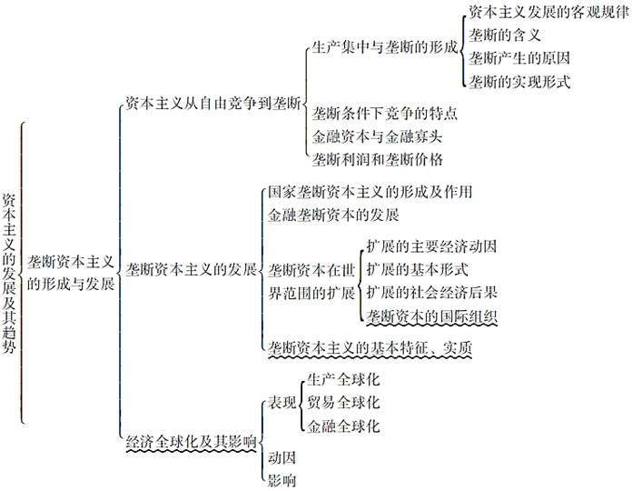

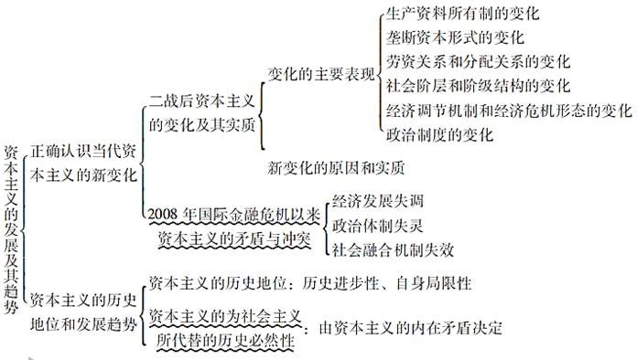

【考点难点归纳（厚积薄发）】

考点一：垄断资本主义的形成与发展

资本主义从自由竞争到垄断★★



1

1. 生产集中与垄断的形成（见表5-1）

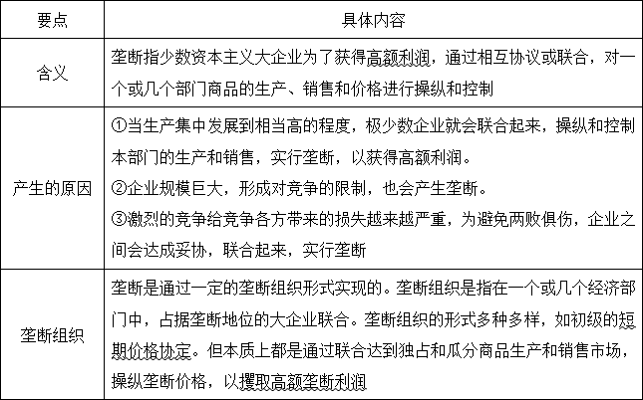表5-1 生产集中与垄断的形成

1. 垄断条件下竞争的特点（见表5-2）

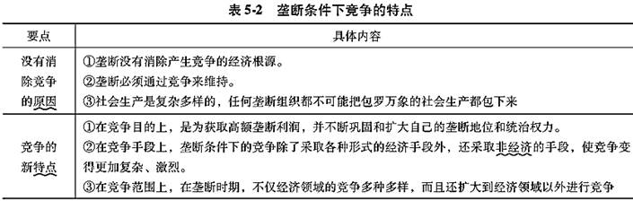

【例5-1·概念题】垄断[河北大学2018年研]



【例5-2·简答题】简述自由竞争资本主义条件下垄断产生的原因。[天津商业大学2018年研]



1. 金融资本与金融寡头（见表5-3）

表5-3 金融资本与金融寡头

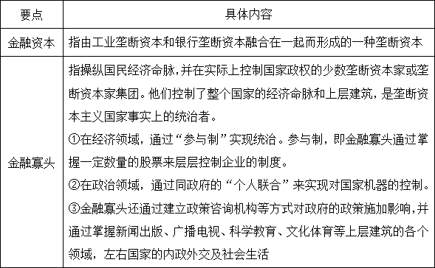

1. 垄断利润和垄断价格（见表5-4）

表5-4 垄断利润和垄断价格

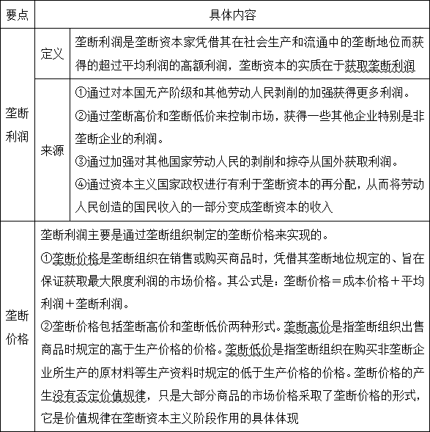

垄断资本主义的发展★



2

1. 国家垄断资本主义的形成及作用（见表5-5）

表5-5 国家垄断资本主义的形成及作用

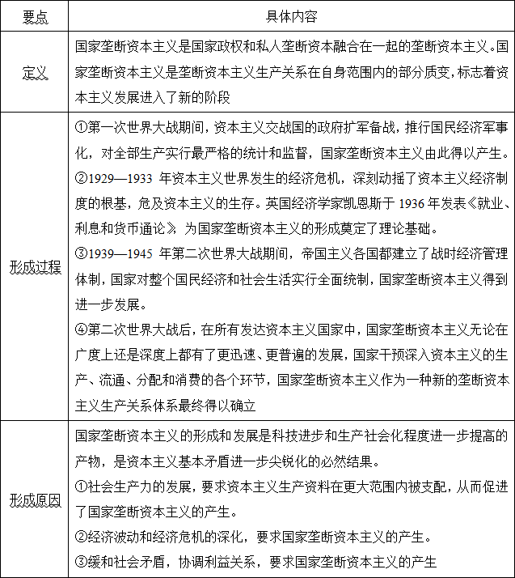

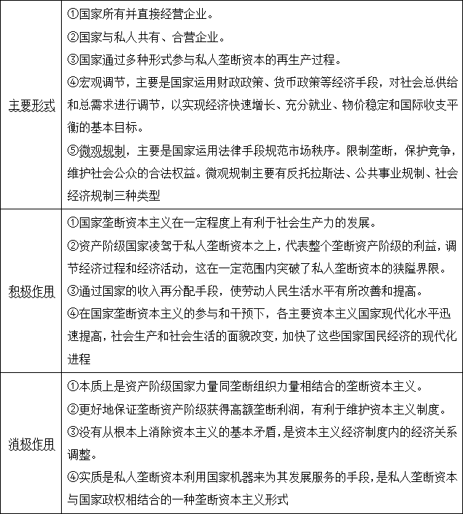

拓展：私人垄断资本主义的形成：① 私人垄断的形成是自由竞争发展的必然结果。② 私人垄断的形成是资本主义基本矛盾发展的必然产物，垄断的出现是资本主义生产关系在自身范围内的一次调整。

【例5-3·简答题】简述国家垄断资本主义的主要形式。[天津商大2021年研；西南科技大学2018年研]



1. 金融垄断资本的发展（见表5-6）

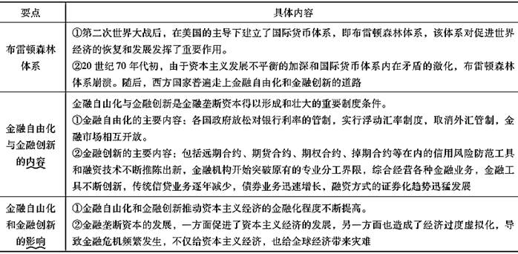表5-6 金融垄断资本的发展

1. 垄断资本向世界范围的扩展（见表5-7）

表5-7 垄断资本向世界范围的扩展

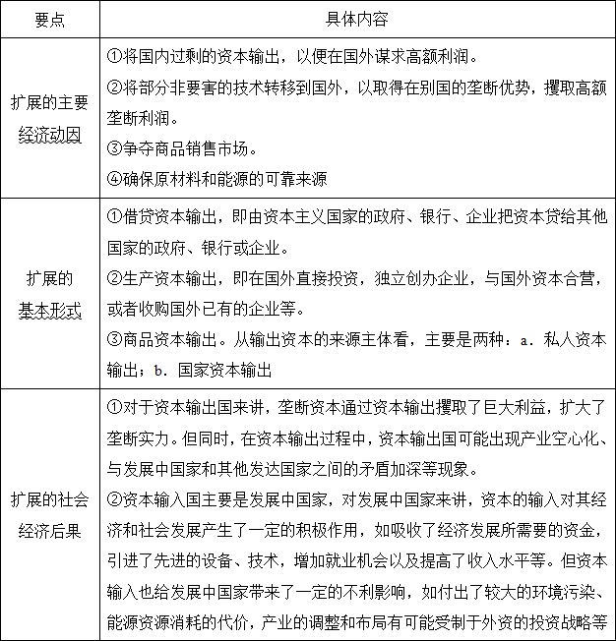

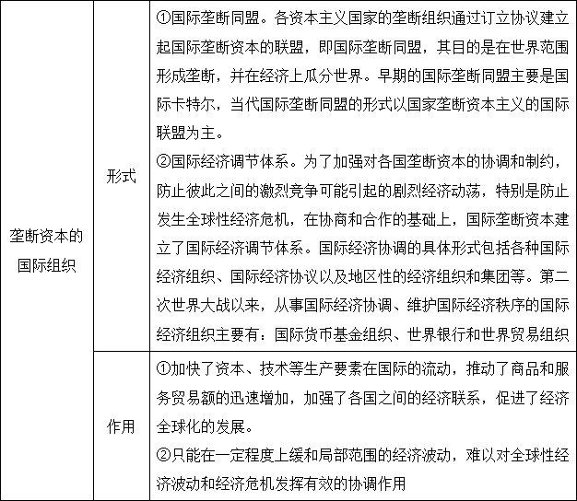

1. 垄断资本主义的实质

垄断资本主义的基本特征和实质见表5-8。

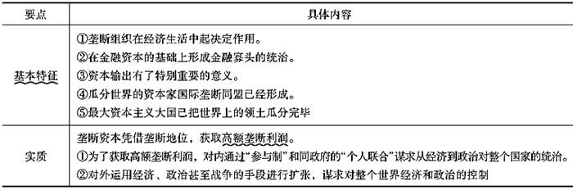表5-8 垄断资本主义的基本特征和实质

经济全球化及其影响★★★★



3

1. 经济全球化的表现和动因（见表5-9）

表5-9 经济全球化的表现和动因

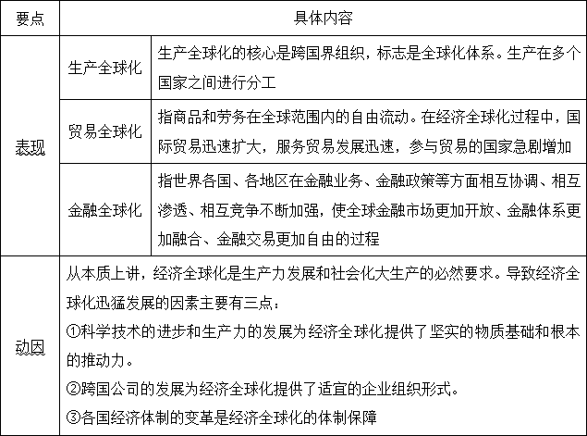

1. 经济全球化的影响（见表5-10）

表5-10 经济全球化的影响

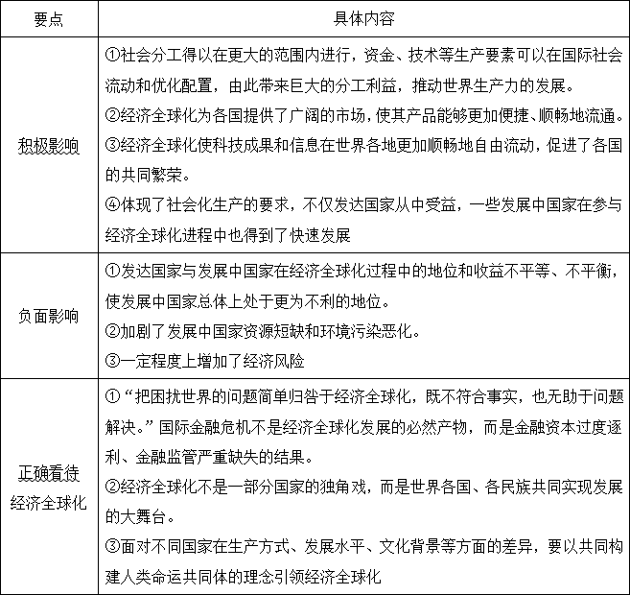

拓展：经济全球化呈现新的发展趋势，主要表现为：第一，跨国公司不断推动经济全球化向纵深发展。第二，区域经济集团化成为经济全 球化的重要表现形式。第三，国际经济协调推动经济全球化的作用不断增强。

【例5-4·简答题】简述经济全球化为什么是不可逆转的趋势。[武汉理工大学2019年研]



【例5-5·论述题】试述中国参与经济全球化进程的利与弊。[山东大学2018年研]



考点二：正确认识当代资本主义的新变化

第二次世界大战后资本主义的变化及其实质★★★★



1

1. 变化的主要表现

当代资本主义主要是指二战结束以来西方发达国家的国家垄断资本主义，其与二战前的资本主义相比已经发生了许多变化，具体内容见表

5-11。

表5-11 变化的主要表现

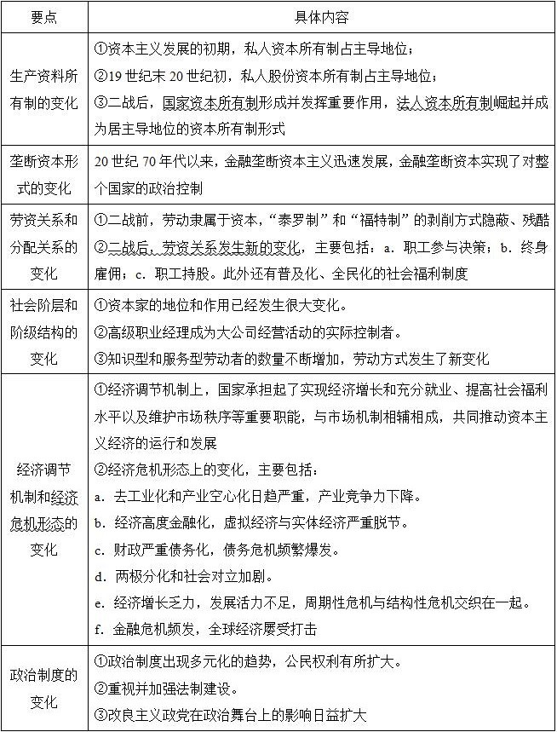

1. 变化的原因和实质（见表5-12）

表5-12 变化的原因和实质

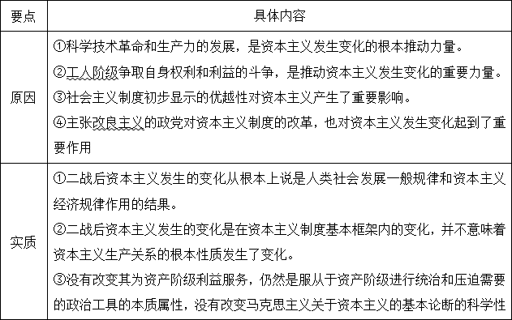

【例5-6·简答题】简述当前资本主义的新变化及其实质。[首都经济贸易大学2018年研]



2008年国际金融危机以来资本主义的矛盾与冲突



2

2008年金融危机以来出现的社会问题见表5-13。

表5-13 2008年金融危机以来出现的社会问题

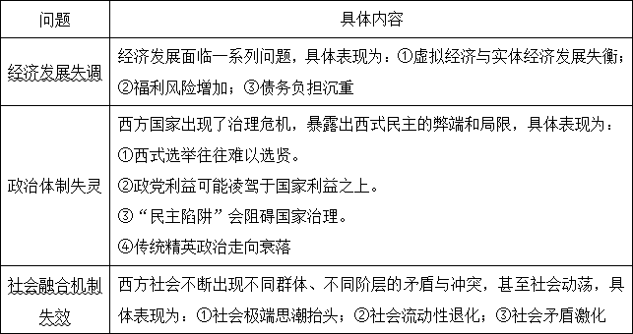

考点三：资本主义的历史地位和发展趋势★★★★★

资本主义的历史地位



1

资本主义的历史进步性和自身局限性见表5-14。

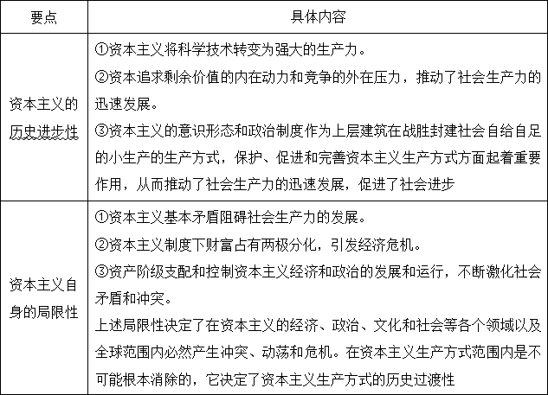表5-14 资本主义的历史进步性和自身局限性

拓展：资本主义国家法律制度的核心是宪法，资本主义国家宪法建立的基本原则有：

1. 私有制原则，这是整个资本主义法律体系的支柱；
2. “主权在民”的原则，是指由选民每隔数年进行一次议会或总统选举或公民投票，以决定谁来统治、管理国家的政治形式；
3. 分权与制衡原则，是指立法、行政、司法三种权力必须由不同的人组成的机关分别行使，并且相互制约；
4. 人权原则，强调“自由的和自主的个人”具有不可侵犯的基本权利。

资本主义国家政权采取的是分权制衡的组织形式，即国家的立法权、行政权、司法权分别由三个权力主体独立行使，各主体之间形成“制 衡”；不同的利益集团直接或间接控制着国家政权的运行。

【例5-7·论述题】试述资本主义的历史地位？[河北大学2018年研]



资本主义为社会主义所代替的历史必然性（见表5-15）



2

表5-15 资本主义为社会主义所代替的历史必然性

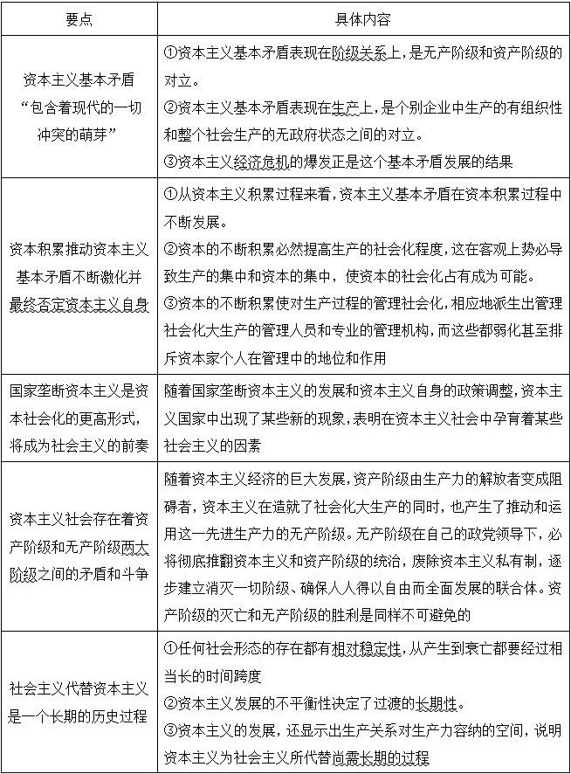

【例5-8·论述题】试述从资本主义向社会主义过渡是一个长期的历史过程。[山东师范大学2018年研]



## 课后习题详解

垄断是怎样产生的？为什么说垄断并没有消除竞争？ 答：（1）垄断产生的原因



1

① 当生产集中发展到相当高的程度，极少数企业就会联合起来，操纵和控制本部门的生产和销售，实行垄断，以获得高额利润。

② 企业规模巨大，形成对竞争的限制，也会产生垄断。

③ 激烈的竞争给竞争各方带来的损失越来越严重，为了避免两败俱伤，企业之间会达成妥协，联合起来，实行垄断垄断组织垄断是通过一定的垄断组织形式实现的。垄断组织是指在一个或几个经济部门中，占据垄断地位的大企业联合。垄断组织的形式多种多样，如初级的 短期价格协定。但本质上都是通过联合达到独占和瓜分商品生产和销售市场，操纵垄断价格，以攫取高额垄断利润。

（2）垄断没有消除竞争的原因

① 垄断没有消除产生竞争的经济根源。

② 垄断必须通过竞争来维持。

③ 社会生产是复杂多样的，任何垄断组织都不可能把包罗万象的社会生产都包下来。

为什么说国家垄断资本主义体现了资本主义生产关系的部分质变？



2

答：国家垄断资本主义是垄断资本和国家政权密切结合的垄断资本主义。国家垄断资本主义的产生，标志着资本主义发展进入了新的阶 段。国家垄断资本主义体现了资本主义生产关系的部分质变的原因是：

1. 国家垄断资本主义是垄断资本主义的新发展，它对资本主义经济的发展产生了积极的作用。

① 国家垄断资本主义的出现在一定程度上有利于社会生产力的发展，资本主义国家的政府通过公共投资和支出，开办大型新兴工业企业，部分克服了社会化大生产与私人垄断资本之间的矛盾。

② 私人垄断统治扩大了资本主义生产与消费的矛盾，资产阶级国家采取一定手段干预国民经济，减轻经济危机的程度，缓和了社会各阶级的利益矛盾，有利于社会稳定，促进经济较为协调地发展。

③ 宏观调控的发展，使国家对经济的干预和调节与市场机制日益有机结合起来，自由放任的市场经济逐渐演变成为由国家干预的现代市场经济，一定程度上弥补了自由市场经济的缺陷，对于国家的经济运行和社会发展产生了积极作用。

④ 资产阶级国家通过税收和收入再分配手段，提高了劳动人民的生活水平。

1. 国家垄断资本主义的出现并没有根本改变垄断资本主义的性质。

① 国家垄断资本主义仍然是以资本主义私有制为基础，维护资产阶级利益和资本主义制度。

② 国家垄断资本主义没有从根本上消除资本主义的基本矛盾，它代表的是资产阶级的总利益。

如何认识和把握经济全球化及其影响？



3

答：经济全球化是指在生产不断发展、科技加速进步、社会分工和国际分工不断深化、生产的社会化和国际化程度不断提高的情况下，世 界各国、各地区的经济活动越来越超出某一国家和地区的范围而相互联系、相互依赖的过程。

1. 经济全球化的表现

① 国际分工进一步深化。

② 贸易全球化。

③ 金融全球化。

④ 企业生产经营全球化。

1. 经济全球化的动因

从本质上讲，经济全球化是生产力发展和社会化大生产的必然要求。导致经济全球化迅猛发展的因素主要有三点：

① 科学技术的进步和生产力的发展提供了坚实的物质基础和根本的推动力。

② 跨国公司的发展提供了适宜的企业组织形式。

③ 各国经济体制的变革是经济全球化的体制保障。

1. 经济全球化的影响

① 积极影响

* 1. 社会分工得以在更大的范围内进行，资金、技术等生产要素可以在国际社会流动和优化配置，由此带来巨大的分工利益，推动世界生 产力的发展。
  2. 体现了社会化生产的要求，不仅发达国家从中受益，一些发展中国家在参与经济全球化进程中也得到了快速发展。全球化为发展中国 家提供先进技术和管理经验、就业机会，推动发展中国家国际贸易和跨国公司发展。

② 消极影响

1. 发达国家与发展中国家在经济全球化过程中的地位和收益不平等、不平衡。
2. 加剧了发展中国家资源短缺和环境污染恶化。
3. 一定程度上增加经济风险。

③ 正确看待经济全球化

1. “把困扰世界的问题简单归咎于经济全球化，既不符合事实，也无助于问题解决。”国际金融危机不是经济全球化发展的必然产物，而 是金融资本过度逐利、金融监管严重缺失的结果。
2. 经济全球化不是一部分国家的独角戏，而是世界各国、各民族共同实现发展的大舞台。
3. 面对不同国家在生产方式、发展水平、文化背景等方面的差异，要以共同构建人类命运共同体的理念引领经济全球化。

近年来资本主义社会发生了哪些新变化？试分析其原因及影响。答：（1）资本主义社会的新变化



4

① 生产资料所有制的变化：

1. 国家资本所有制是指生产资料由国家占有并服务于垄断资本的所有制形式。国家资本所有制主要存在于基础设施和公共事业部门，所 以对整个社会经济的发展有着重要的影响。但就其性质而言，仍然是资本主义形式，体现着总资本家剥削雇佣劳动者的关系。
2. 法人资本所有制是资本主义生产资料所有制发展的新形式，是法人股东化的产物。法人资本所有制有两种形式：一种是企业法人资本 所有制，另一种是机构法人资本所有制，但其在性质上是一种基于资本雇佣劳动的垄断资本。

② 集体所有制劳资关系和分配关系的变化

1. 职工参与决策。这一制度旨在协调劳资关系，缓和阶级矛盾。
2. 终身雇佣。目的是增强工人对企业的归属意识，从而更加自觉地服从资本家的统治。
3. 职工持股。旨在通过使职工持有一部分本公司的股份来调动工人的生产积极性，使工人产生归属感，在生产中努力提高劳动生产率， 增加剩余价值生产。
4. 普及化、全民化的社会福利制度。在一定程度上满足劳动者的安全和保障需求，保证劳动者维持最低生活水平，改善劳动者的社会状 况。

③ 社会阶层和阶级结构的变化

1. 资本家的地位和作用已经发生很大变化。
2. 高级职业经理成为大公司经营活动的实际控制者。
3. 知识型和服务型劳动者的数量不断增加，劳动方式发生了新变化。

④ 经济调节机制的变化

1. 去工业化和产业空心化日趋严重，产业竞争力下降。
2. 经济高度金融化，虚拟经济与实体经济严重脱节。
3. 财政严重债务化，债务危机频繁爆发。
4. 两极分化和社会对立加剧。
5. 经济增长乏力，发展活力不足，周期性危机与结构性危机交织在一起。
6. 金融危机频发，全球经济屡受打击。

⑤ 政治制度的变化

1. 政治制度出现多元化的趋势，公民权利有所扩大。
2. 重视并加强法制建设。
3. 改良主义政党在政治舞台上的影响日益扩大。
4. 资本主义社会的新变化的原因

① 科学技术革命和生产力的发展，是当代资本主义发生新变化的根本推动力量。

② 工人阶级争取自身权利和利益的斗争，是推动当代资本主义发生新变化的重要力量。

③ 社会主义制度初步显示的优越性对当代资本主义产生了重要影响。

④ 主张改良主义的政党对资本主义制度的改革，也对当代资本主义新变化发挥了重要作用。

1. 资本主义社会的新变化的影响

① 当代资本主义发生的变化从根本上说是人类社会发展一般规律和资本主义经济规律作用的结果。

② 当代资本主义发生的变化是在资本主义制度基本框架内的变化，并不意味着资本主义生产关系的根本性质发生了变化。

③ 没有改变其为资产阶级利益服务，仍然是服从于资产阶级进行统治和压迫需要的政治工具的本质属性，没有改变马克思主义关于资本主义的基本论断的科学性。

如何理解资本主义的历史地位及其为社会主义所代替的历史必然性？



5

答：从人类社会发展的长河看，社会主义取代资本主义，即社会主义公有制取代资本主义私有制，这是历史发展的基本趋势。

1. 资本主义的内在矛盾决定了资本主义必然被社会主义所代替

① 资本主义基本矛盾“包含着现代的一切冲突的萌芽”。

* 1. 资本主义基本矛盾表现在阶级关系上，是无产阶级和资产阶级的对立。
  2. 资本主义基本矛盾表现在经济关系上，是个别工厂中生产的组织性和整个社会中生产的无政府状态之间的对立。
  3. 资本主义经济危机的爆发正是这个基本矛盾发展的结果。

② 资本积累推动资本主义基本矛盾不断激化并最终否定资本主义自身。

1. 从资本主义积累过程来看，资本主义基本矛盾在资本积累过程中不断发展。
2. 资本的不断积累必然提高生产的社会化程度，这在客观上势必导致生产的集中和资本的集中，使资本的社会化占有成为可能。
3. 资本的不断积累使对生产过程的管理社会化，相应地派生出管理社会化大生产的管理人员和专业的管理机构，而这些都弱化甚至排斥 资本家个人在管理中的地位和作用。

当资本主义基本矛盾及其派生的各种矛盾在资本积累中不断发展、激化到资本主义制度自身无法使之释放时，社会主义取代资本主义就将 成为不可避免的结果。这是资本主义积累过程所具有的客观历史趋势。

③ 国家垄断资本主义中孕育着某些社会主义的因素，将成为社会主义的前奏。

④ 资本主义社会中存在着资产阶级和无产阶级两大阶级之间的矛盾和斗争。

无产阶级和资产阶级之间不可调和的矛盾、对立和斗争，必然导致资本主义政治危机。资产阶级的灭亡和无产阶级的胜利是不可避免的。 通过无产阶级革命推翻资本主义制度，用社会主义公有制代替资本主义私有制，成为人类社会由低级向高级发展的客观规律的必然要求。

1. 社会主义代替资本主义是一个复杂的、长期的历史过程其原因在于：

① 社会主义自身的巩固、发展和完善是一个长期的历史过程。

* 1. 经济上的强烈反差使社会主义国家面临严峻挑战。
  2. 西方敌对势力的颠覆、破坏与和平演变活动，加重了社会主义建设的曲折性、复杂性和长期性。
  3. 对社会主义建设规律的探索需要经过一个长期曲折的过程。

② 社会主义在世界范围代替资本主义是一个长期的历史过程。

1. 社会主义的本质决定了它在全世界取代资本主义的长期性、曲折性与艰巨性。
2. 资本主义的暂时强大决定了它在全世界被社会主义所代替的长期性、曲折性与艰巨性。
3. 0世纪末世界社会主义运动遭受了重大挫折，导致社会主义顺利发展、再造辉煌需要较长的时间。

## 考研真题详解

一、概念题

垄断[上海大学2019年研；青岛大学2017年研；华中农大2016年研；沈阳工大2014年研；江西理工2014年研；中国青年政治学院2010 年研]



1

答：垄断是指在生产和资本高度集中的基础上，由一个或少数几个大企业联合起来对相应部门的产品生产和销售的独占或控制。垄断产生 的原因有：① 当生产集中发展到相当高的程度，极少数企业就会联合起来，操纵和控制本部门的生产和销售，实行垄断，以获得高额利润；② 企业规模巨大，形成对竞争的限制，也会产生垄断；③ 激烈的竞争给竞争各方带来的损失越来越严重，为了避免两败俱伤，企业之间会达成妥协，联合起来，实行垄断。

金融资本[宁波大学2017年研；华侨大学2016年研；武汉科大2014年研；陕西师大2012年研；北邮2009年研；中财2009年研]



2

答：金融资本是指在垄断产生的基础上，工业资本和银行资本日益融合而形成的资本形态，是资本主义生产社会化和生产资料私人占有的 基本矛盾发展的必然结果。它是资本发展的最高形态和纯粹形态。列宁认为，垄断是金融资本产生和发展的经济基础，金融寡头的统治是 金融资本的实质，对外侵略扩张和控制世界经济是金融资本发展的必然趋势，寄生性、腐朽性和垂死性是金融资本的基本特征。金融资本 的统治激化了资本主义的固有矛盾，帝国主义之间的战争是无产阶级社会主义革命的前夜。

金融寡头[宁波大学2016年研；北工商2007年研]



3

答：金融寡头是指资本主义国家中掌握金融资本、控制国家经济命脉并且在实际上操纵国家政权的极少数大金融垄断资本家或金融垄断资 本家集团。金融寡头的统治首先是经济统治。金融寡头实现经济统治的主要手段是“参与制”。金融寡头在经济上的垄断必然导致他们对政 治统治的加强，并且把他们的势力渗透到社会生活的各个领域。

垄断利润[西安交大2021年研；宁波大学2017年研；赣南师大2017年研]



4

答：垄断利润是指垄断资本家凭借自己在社会生产中的垄断地位而获得的超过平均利润的高额利润。高额垄断利润一般是通过规定垄断价 格实现的。垄断价格以高于自由竞争条件下形成的平均利润率的“目标利润率”为中心来制定，这样垄断资本家凭借其垄断地位来操纵垄断 价格，促使实际利润率和“目标利润率”趋于一致，就可以较有把握地获得高额垄断利润。垄断利润获得的途径是：① 加强对本国无产阶级和其他劳动人民的剥削；② 垄断资本家通过对生产和销售的垄断，规定垄断价格，在购买和销售生产资料的过程中，占有中小企业甚至局外大企业所榨取的一部分剩余价值；③ 垄断资本家依靠其市场上的垄断地位，利用在收购原材料和销售产品中所规定的垄断价格， 剥夺小生产者所创造的一部分价值；利用在出售生活资料中所规定的垄断价格，侵占无产阶级和其他职工所得的工资收入的一部分；④ 垄断资本和资产阶级国家政权相结合，通过国家的军事订货、财政补贴、减免税款以及其他种种手段，进行有利于垄断资本集团的国民收 入再分配，把社会上其他各个阶层的部分收入转变为垄断资本家的收入。

国家垄断资本主义[南航2017年研；中国青年政治学院2015年研；东北大学2015年研；华中农大2011年研；中财2010年研；中南财大



5

2010年研]

相关试题：简述国家垄断资本主义的主要形式。[宁波大学2017年研；华侨大学2016年研]

答：（1）国家垄断资本主义是指私人垄断资本和国家政权融合在一起的垄断资本主义。国家垄断资本主义在第一次世界大战爆发前就开 始形成，在两次大战期间得到一定的发展。而第二次世界大战结束后至今，国家垄断资本主义获得广泛而迅速的发展。

（2）国家垄断资本主义的主要形式有五种：① 国家所有并直接经营的企业；② 国家与私人共有、合营企业；③ 国家通过多种形式参与私人垄断资本的再生产过程，包括国家向私人垄断企业订货、提供补贴等；④ 宏观调节主要是国家运用财政政策、货币政策等经济手段， 对社会总供求进行调节，以实现经济快速增长、充分就业、物价稳定和国际收支平衡的基本目标；⑤ 微观规制则主要是国家运用法律手段规范市场秩序，限制垄断，保护竞争，维护社会公众的合法权益。

借贷资本[南京大学2005年研]



6

答：借贷资本是指在资本主义社会除产业资本外的，为了取得利息而暂时贷给职能资本家、产业资本家和商业资本家使用的货币资本，它 的形成与资本主义再生产过程中的资本循环有密切的关系。职能资本在再生产循环过程中暂时闲置的货币资本是借贷资本的主要来源。

垄断资本主义[首都经贸2010年研；中南财大2008年研]



7

答：垄断资本主义即帝国主义，是指资本主义发展的最高阶段。它是在资本主义生产力和生产关系的矛盾进一步发展的基础上，在生产和 资本加速集中的过程中，于19世纪末20世纪初形成起来的。垄断资本主义的基本特征，主要体现为：① 垄断组织在经济生活中起决定作用；② 在金融资本的基础上形成金融寡头的统治；③ 资本输出有了特别重要的意义；④ 瓜分世界的资本家国际垄断同盟已经形成；⑤ 资本主义大国已把世界上的领土瓜分完毕。

经济全球化[暨南大学2018年研；汕头大学2017年研；广西民大2017年研；苏州大学2016年研；浙江理工2016年研；沈阳工大2014年 研；江西理工2014年研；华中农大2014年研；中财2013年研；浙江师大2010年研；北邮2009年研；南京大学2009年研]



8

答：经济全球化是指在新科技革命和社会生产力发展到更高水平的推动下，各国各地区经济由于市场扩张而相互融合进而逐步形成全球经 济整体的进程。在自由资本主义阶段，一些主要资本主义国家的生产经营活动实际上就开始在全球范围内进行组织，这意味着经济全球化 的趋势已经萌芽。经济全球化的表现是多样性的，表现在：国际分工进一步深化、贸易全球化、金融全球化和企业生产经营全球化。科学 技术的进步和生产力的发展、跨国公司的发展和各国经济体制的变革推动了经济全球化。

二、辨析题

资本输出到发展中国家，促进了其经济发展，是绝对有利的经济加速途径。[华南理工2011年研] 相关试题：简述资本输入对发展中国家经济和社会发展的积极作用。[简答题，扬州大学2017年研]



1

答：该观点错误。随着资本输出的不断增加，各国之间的经济联系更加密切，国际经济联系也更为复杂。同时，彼此间的竞争更为激烈， 矛盾和冲突也更为突出。具体分析如下：

1. 资本输入国主要是发展中国家，对发展中国家来讲，资本的输入对其经济和社会发展产生了一定的积极作用，主要体现在：

① 吸收了经济发展所需要的资金，为经济发展提供了条件。

② 引进了比较先进的机器设备和工艺技术，同时培训了一批适应现代化生产需要的技术人员、熟练工人和企业管理人员。

③ 利用外资和技术，建立一批现代工业，改造老企业和旧设备，优化了产业结构。

④ 利用外资扩大生产，增加产品产量，提高了产品质量，扩大出口，促进了对外贸易的发展。

⑤ 推动了经济的发展，增加了就业机会，提高了收入水平。

1. 资本输入也给发展中国家带来了一定的不利影响：

① 付出了较大的经济代价以及环境污染、能源资源消耗的代价。

② 产业调整和布局有可能受制于外资的投资战略。

③ 外来资本和跨国公司投资增加，冲击本国的民族工业，并影响到国民经济的控制权。

④ 债务负担加重，影响经济的持续稳定发展。

⑤ 对国际资本的依赖性增强，容易受到国际经济波动的影响等。

全球化的实质就是全球美国化。[四川师大2017研] 相关试题：



2

1. 全球化就是全球资本主义化。[辨析题，燕山大学2015年研]
2. 经济全球化就是资本主义化。[辨析题，华南理工2015年研]
3. 评析“经济全球化就是全球资本主义化”这一论断。[论述题，中山大学2011年研]
4. 经济全球化本质上是资本主义生产关系的全球化。[首师2011年研]

答：该观点错误。从生产关系角度看，经济全球化的实质是发达国家主导的，是发达国家的技术、资本、生产方式等一系列价值观念的扩 展和影响的过程，发展中国家处于劣势的被动地位。但是经济全球化不是全球资本主义化。资本主义生产关系的实质是以生产资料私有制 为基础的雇佣劳动制度，经济全球化并没有使得资本主义生产关系全球化。具体分析如下：

1. 经济全球化的含义、动因及其表现

经济全球化是指在生产不断发展、科技加速进步、社会分工和国际分工不断深化、生产的社会化和国际化程度不断提高的情况下，世界各 国、各地区的经济活动越来越超出一国和地区的范围而相互联系、相互依赖的过程。

从本质上讲，经济全球化是生产力发展和社会化大生产的必然要求。

经济全球化表现在生产的全球化、贸易的全球化、金融的全球化和企业经营的全球化。

1. 美国化的本质

美国化是美国大众文化向外传播，从而在不同文化社会所引发的一种表面上的向美国文化趋同的现象，美国不仅从中获得了实实在在的利 益，而且在很大程度上为美国最终实现用美国文化转变或改造其他文化奠定基础，它通过控制国内外大众媒体的结构和内容，强制输出自 己的政治文化、商业规范、文化习俗等。这是一种有计划有预谋地支配与颠覆他国文化的活动，也即以美国为首的大国为获取经济利益而 实施的一项深思熟虑的战略。美国只是世界的领先而不是世界的全部，从经济全球化来看，美国不再主导全球化，多极化趋势加强。

三、简答题

为什么说垄断价格是价值规律在垄断资本主义条件下的新形式？[南京大学2009年研] 相关试题：



1

1. 为什么说垄断价格的出现没有否定价值规律的作用？[赣南师大2017年研]
2. 垄断价格的产生否定了价值规律。[辨析题，武汉科大2017年研]
3. 垄断价格[概念题，西北师大2015年研] 答：（1）价值规律的表现形式

价值规律在任何商品生产条件下都发生作用，只是表现形式不同罢了。

* 1. 在简单商品经济条件下，价值规律作用的表现形式是商品的市场价格直接以它的价值为中心，随供求关系的变化而上下波动。
  2. 在自由竞争资本主义阶段，价值规律作用的表现形式是商品的市场价格围绕生产价格上下波动。
  3. 在垄断资本主义的阶段，价值规律作用的表现形式是商品的市场价格采取垄断价格的形式。

1. 垄断价格的含义

垄断价格是指垄断组织在销售商品或购买生产资料时，凭借其垄断地位规定的，旨在保证最大限度利润的市场价格。垄断价格分为垄断高 价和垄断低价。在垄断条件下，为争夺市场占有率的竞争，为防止产品的积压，迫使垄断组织必须对市场的容量、价格与需求的关系等进 行估测，而不能任意定价。但是，垄断价格的出现不违反价值规律。

1. 垄断价格的出现没有否定价值规律的原因

垄断价格的出现，使一些商品的价格经常高于或低于商品的价值或生产价格。但这并不否定价值规律。这是因为：

① 垄断价格不可能完全脱离价值。

② 垄断价格并没有完全改变全社会商品价格和价值总额的一致性。

③ 垄断价格的制定和变化，归根到底取决于生产该商品所耗费的社会必要劳动时间及其变化。可见，垄断价格出现之后，价值规律并没有消失，只是其作用形式有所改变。

如何理解国家垄断资本主义的实质和双重作用？[武大2003年研] 相关试题：



2

1. 试述国家垄断资本主义的作用和本质。[论述题，青岛大学2017年研]
2. 如何正确认识国家垄断资本主义生产关系的实质？[中传2010年研] 答：（1）国家垄断资本主义的实质

① 国家垄断资本主义是私人垄断资本和国家政权融合在一起的垄断资本主义。它是私人垄断资本利用国家机器为其利益服务的手段，是私人垄断资本为了维护垄断统治和获取高额垄断利润而与国家相结合的一种垄断资本主义。

② 国家垄断资本主义的实质是垄断资产阶级利用国家政权的力量，维护其垄断统治，保证整个垄断资产阶级获得高额垄断利润的手段。具体来看：

* 1. 国家垄断资本主义并没有改变资本主义生产关系的本质。
  2. 国家垄断资本主义以整个资产阶级获得高额垄断利润为目的。
  3. 国家垄断资本主义代表的是垄断资产阶级整体利益。

③ 国家垄断资本主义仍然是资本主义，它并没有改变资本主义的本质属性。资产阶级国家政权同私人垄断资本相结合，是为私人垄断资本的利益服务的。

1. 国家垄断资本主义的双重作用

国家垄断资本主义对资本主义经济发展的作用具有双重性：

① 对经济发展的促进作用

* 1. 私人垄断资本主义向国家垄断资本主义发展，反映了生产社会化进一步发展的客观要求，是资本主义基本矛盾日益激化的必然结果， 能允许生产力的进一步发展，是资本主义生产关系具体形式的变化；
  2. 在保证垄断资产阶级获得高额垄断利润的同时促进了经济发展。国家利用经济杠杆调节经济，在一定程度上缓和了生产过剩的经济危 机，推动了科技进步和产业结构的高级化；
  3. 资产阶级内部各集团的矛盾和利害冲突得到缓解；通过社会福利、收入政策和直接干预劳资关系，缓和了阶级矛盾。
  4. 在国家垄断资本主义的参与和干预下，各主要资本主义国家加快了这些国家国民经济的现代化进程。

② 国家垄断资本主义具有历史局限性

国家垄断资本主义没有改变资本主义私有制，没有改变无产阶级被雇佣受剥削的地位，不可能解决资本主义的基本矛盾。这主要表现在：

1. 国家垄断资本主义条件下，国家干预不可能解决生产盲目扩大和劳动人民消费需求相对狭小的矛盾。
2. 国家调节不可能根本克服生产的无政府状态和消除经济结构的失衡。
3. 国家对分配、工资的调节及福利政策等不可能解决失业、贫富悬殊等问题。
4. 国家对经济的调节和干预也不能保证经济稳定增长，不能消除周期性的经济危机。

国家垄断资本主义是科技进步和生产社会化程度进一步提高的产物，是资本主义基本矛盾进一步尖锐化的结果。国家垄断资本主义的出现 是资本主义生产关系的局部调整，它在一定程度上有利于资本主义社会生产的发展，但是由于没有从本质上解决资本主义生产资料私人占 有和社会化大生产之间的矛盾，没有改变资本主义经济制度的性质，它对经济的发展也具有很大的历史局限性。

简述垄断资本向世界范围扩展的基本形式。[中财2009年研] 答：垄断资本向世界范围扩展的基本形式有三种：



3

1. 借贷资本输出，即由资本主义国家的政府、银行、企业把资本贷给其他国家的政府、银行或企业。
2. 生产资本输出，即在国外直接投资，独立创办企业，与国外资本合营，或者收购国外已有的企业等。
3. 商品资本的输出。从输出资本的来源看，主要是两类：一类是私人资本输出，另一类是国家资本输出。

在资本输出的三种形式中，商品资本的输出在自由竞争资本主义阶段占主导地位，借贷资本和生产资本的输出则在垄断资本主义阶段占主 导地位。

简述经济全球化的表现及原因。[浙江理工2018年研] 相关试题：



4

1. 如何理解经济全球化的表现及其影响？[浙江理工2019年研]
2. 试论经济全球化的表现及其后果。[浙江工商2017年研]
3. 什么是经济全球化？经济全球化有哪些表现？[青岛理工2017年研]
4. 简述经济全球化及其影响。[华中农大2017年研]
5. 经济全球化的含义及其表现是什么？[山东师大2017年研]
6. 简述经济全球化的表现。[广东财大2017年研；武汉科大2016年研]
7. 经济全球化的动因。[沈阳工大2013年研]
8. 经济全球化的表现及动因。[华中师大2011年研] 答：（1）经济全球化的表现

① 国际分工进一步深化。

② 贸易全球化。

③ 金融全球化。

④ 企业生产经营全球化。

（2）经济全球化的原因

① 科学技术的进步和生产力的发展为经济全球化提供了坚实的物质基础和根本的推动力。

② 跨国公司的发展为经济全球化提供了适宜的企业组织形式。

③ 各国经济体制的变革是经济全球化的体制保障。

资本主义垄断与全球化的关系。[昆明理工2017年研]



5

答：资本主义垄断与全球化的关系主要体现在：垄断资本主义大量的资本输出一定程度上促进了全球化的发展。具体分析如下：

1. 国际垄断资本的发展推动了经济全球化的发展。在国际垄断资本主义阶段，世界经济发展的命脉已经被国际垄断资本所控制和支配。 国际垄断资本包括：以国际直接投资为主要形式的生产资本，以国际贸易为主要形式的商品资本，以国际信贷为主要形式的货币资本。在 此阶段，由于国际垄断资本具备了强大的势力，因此不仅其对外扩张的能力强，而且流动速度更快，冲击力更猛。它利用自己所拥有的强 大的力量使世界各地区、各国紧紧地拴在一起，促进了当今全球化的形成和发展。国际垄断资本的形成和发展成倍地体现出了资本与生俱 来的本质。因此如果没有此时的垄断资本的国际扩张，也就谈不上今天的经济全球化。
2. 国际垄断资本主义阶段的执政理念为经济全球化的发展提供了制度环境。在20世纪80年代，新自由主义先在发达资本主义国家接着在 发展中国家纷纷占据统治地位，成了西方国家主流经济指导思想。新自由主义思潮提出的理论和政策主张为促进经济全球化的发展提供了 有利的条件。
3. 资本主义国家为了适应经济全球化的要求，建立的各种区域一体化组织，推动了经济全球化的发展。随着资本主义进入国际垄断阶 段，各国经济政治发展不平衡更加突出。各国为了增强本国势力，选择地区经济联合的道路，组建了各种形式、各种内容的区域一体化的 组织，以此为依托与其对手开展竞争。区域一体化是经济全球化在当代条件下的具体体现，是经济全球化的漫长道上的一步。同时，区域 一体化的发展和完善为经济全球化提供了经验教训，前者成了后者必要的准备条件。

资本主义生产资料所有制的演进。[华侨大学2012年研]



6

相关试题：简述当代资本主义所有制结构的新变化。[简答题，天津商大2017年研] 答：资本主义生产资料所有制的演进，主要经历了以下几个阶段：

1. 个体资本所有制占主导地位

资本主义发展初期，个体资本所有制占主导地位。这种占有关系反映了个体资本家同雇佣劳动者的剥削和对立关系。在这种所有制形式 中，生产资料的经济上的所有权与法律上的所有权是一致的，所有权与控制权统一于资本家自身。

1. 私人股份资本所有制占主导地位

19世纪末20世纪初，随着股份公司的发展，私人股份资本所有制取代个体资本所有制成为占主导地位的所有制形式。私人股份资本所有制 是一种私人资本家联合占有生产资料的所有制形式，生产资料经济上的所有权与法律上的所有权发生分离，所有权与控制权不再统一。

1. 法人资本所有制占主导地位

第二次世界大战后，法人资本所有制崛起并成为占据主导地位的所有制形式。法人资本所有制的基本特点是：各类法人取代个人或家族股 东成为企业的主要出资人，企业的股票高度集中于少数法人股东手中，法人股东直接参与公司治理，监督和制约管理阶层的经营行为，使 公司资本的所有权与控制权重新趋于合一。

法人资本所有制在性质上是一种基于资本雇佣劳动的垄断资本集体所有制，它仍体现着资本剥削雇佣劳动的关系。

垄断条件下竞争的新特点。[聊城大学2017、2015年研] 答：垄断条件下竞争具有以下新特点：



7

1. 在竞争目的上，是为获取高额垄断利润，并不断巩固和扩大自己的垄断地位和统治权力。
2. 在竞争手段上，垄断条件下的竞争除了采取各种形式的经济手段外，还采取非经济的手段，使竞争变得更加复杂、激烈。
3. 在竞争范围上，在垄断时期，不仅经济领域的竞争多种多样，而且还扩大到经济领域以外进行竞争。

试论“两个必然”和“两个决不会”的关系。[人大2019年研] 相关试题：



8

1. 简述“两个必然”和“两个决不会”。[天津商大2021年研；北大2017年研；华中师大2011年研]
2. “两个必然”和“两个决不会”来源于哪本著作，其内涵是什么？[清华大学2019年研]
3. “两个必然”“两个决不会”指的是什么？[广西大学2019年研]
4. 论述“两个必然”和“两个决不会”。[论述题，湖南农大2016年研]
5. 社会发展是一个自然历史过程。因此，共产主义理想的实现是历史的必然，无论人们是否努力追求，它都会实现。[判断说明题，华 南理工2016年研]
6. 简述“两个必然（或两个不可避免）”和“两个决不会”的基本含义。[浙江财大2016年研]
7. 结合国际现实谈谈如何正确理解“两个必然”和“两个绝不会”。[中山大学2013年研]
8. 两个“决不会”（请用《〈政治经济学批判〉序言》的原话回答）。[华侨大学2011年研]
9. 如何理解“两个必然”和“两个决不会”的关系？[浙江师大2011年研]
10. 论述如何正确理解“两个必然”和“两个绝不会”的一致性。[华中农大2010年研] 答：（1）含义

① “两个必然”是指资本主义必然灭亡和社会主义必然胜利。

② “两个决不会”是马克思在1859年所写的《〈政治经济学批判〉序言》中提出的，“无论哪一个社会形态，在它所能容纳的全部生产力发挥出来以前，是决不会灭亡的；而新的更高的生产关系，在它的物质存在条件在旧社会的胎胞里成熟以前，是决不会出现的”。

1. “两个必然”和“两个决不会”的联系

① “两个必然”和“两个决不会”是对资本主义灭亡和共产主义胜利必然性以及这种必然性实现的时间和条件的全面论述。

② 前者讲的是资本主义灭亡和共产主义胜利的客观必然性，是根本的方面；而后者讲的是这种必然性实现的时间和条件，它告诫我们，

“两个必然”的实现需要相应的客观条件，而在这个条件具备之前决不会成为现实。

1. “两个必然”和“两个决不会”当下的实际情况

自从社会主义这个资本主义的对立面在世界上出现，并且显示出巨大的优越性，西方资本主义国家一方面千方百计同社会主义进行斗争； 另一方面，对资本主义生产关系的某些环节和资本主义经济社会的运行、管理机制做了不少自我调节、改良和改善，包括借鉴社会主义的 一些做法，从而使得资本主义统治下的阶级矛盾和社会矛盾也有一定程度的缓和。

资本主义固有的基本矛盾依然存在。西方国家的财富不断增加的同时，也使这些财富越来越集中在少数人手里，这就不可避免地会加剧资 本主义的基本矛盾，最终将导致资本主义的灭亡。

1. 对策

全面准确地学习和把握“两个必然”和“两个决不会”，既有利于人们坚定资本主义必然灭亡、共产主义必然胜利的信心，同时也有利于人们 坚持科学态度，充分尊重客观规律，在当前艰苦的实践中坚定地为共产主义的实现而奋斗。但必须明确，尽管社会主义在发展过程中出现 曲折和反复是难以避免的，但资本主义为社会主义所取代的总趋势则是历史的必然走向。习近平进一步指出：“事实一再告诉我们，马克 思、恩格斯关于资本主义社会基本矛盾的分析没有过时，关于资本主义必然消亡、社会主义必然胜利的历史唯物主义观点也没有过时。这 是社会历史发展不可逆转的总趋势，但道路是曲折的。资本主义最终消亡、社会主义最终胜利，必然是一个很长的历史过程。我们要深刻 认识资本主义社会的自我调节能力，充分估计到西方发达国家在经济科技军事方面长期占据优势的客观现实，认真做好两种社会制度长期 合作和斗争的各方面准备。”

当代资本主义新变化的实质。[聊城大学2017年研] 相关试题：



9

1. 简述当代资本主义的新变化及实质。[北交2019年研]
2. 如何理解当代资本主义的新变化？[华中师大2018年研] 答：可从以下几个方面来理解当代资本主义新变化的实质：
3. 当代资本主义发生的变化从根本上说是人类社会发展一般规律和资本主义经济规律作用的结果。
4. 当代资本主义发生的变化是在资本主义制度基本框架内的变化，并不意味着资本主义生产关系的根本性质发生了变化。
5. 没有改变其为资产阶级利益服务，仍然是服从于资产阶级进行统治和压迫需要的政治工具的本质属性，没有改变马克思主义关于资本 主义的基本论断的科学性。

四、论述题

论述垄断的本质及垄断利润的来源。[北邮2011年研] 答：（1）垄断的本质



1

垄断指少数资本主义大企业为了获得高额利润，通过相互协议或联合，对一个或几个部门商品的生产、销售和价格进行操纵和控制。

（2）获取垄断利润的来源

① 来自对本国无产阶级和其他劳动人民剥削的加强，即人民所创造的剩余价值。

② 通过垄断高价和垄断低价来控制市场，获得一些其他企业特别是非垄断企业的利润。

③ 通过加强对其他国家劳动人民的剥削和掠夺从国外获取利润。

④ 通过资本主义国家政权进行有利于垄断资本的再分配，从而将劳动人民创造的国民收入的一部分变成垄断资本的收入。

垄断产生的原因、国家垄断资本主义的形式有哪些？为什么说国家垄断资本主义体现了资本主义生产关系的部分质变？为什么说垄断 并没有消除竞争？[西南大学2010年研]



2

相关试题：

1. 资本积累与垄断资本主义的关系。[昆明理工2017年研]
2. 垄断是在自由竞争中形成的，是作为自由竞争的对立面产生的。垄断消除了竞争。[辨析题，广东财大2017年研，该观点错误]
3. 国家垄断资本主义及其产生的原因。[简答题，浙江工商2016年研]
4. 论述国家垄断资本主义产生的原因及主要形式。[沈阳工大2016年研]
5. 国家垄断资本主义的主要形式有哪些？[简答题，西北师大2015年研]
6. 简述国家垄断资本主义的主要形式。[宁波大学2017年研] 答：（1）垄断产生的原因

① 当生产集中发展到相当高的程度，极少数企业就会联合起来，操纵和控制本部门的生产和销售，实行垄断，以获得高额利润。

② 企业规模巨大，形成对竞争的限制，也会产生垄断。

③ 激烈的竞争给竞争各方带来的损失越来越严重，为了避免两败俱伤，企业之间会达成妥协，联合起来，实行垄断垄断组织垄断是通过一定的垄断组织形式实现的。垄断组织是指在一个或几个经济部门中，占据垄断地位的大企业联合。垄断组织的形式多种多样，如初级的 短期价格协定。但本质上都是通过联合达到独占和瓜分商品生产和销售市场，操纵垄断价格，以攫取高额垄断利润。

1. 国家垄断资本主义的形式

① 国家所有并直接经营的企业。

② 国家与私人共有、合营企业。

③ 国家通过多种形式参与私人垄断资本的再生产过程。

④ 宏观调节，主要是国家运用财政政策、货币政策等经济手段，对社会总供给和总需求进行调节，以实现经济快速增长、充分就业、物价稳定和国际收支平衡的基本目标。

⑤ 微观规制，主要是国家运用法律手段规范市场秩序。限制垄断，保护竞争，维护社会公众的合法权益。微观规制主要有反托拉斯法、公共事业规制、社会经济规制。

1. 国家垄断资本主义体现了资本主义生产关系的部分质变的原因是：

① 国家垄断资本主义是垄断资本主义的新发展，它对资本主义经济的发展产生了积极的作用。

* 1. 国家垄断资本主义的出现在一定程度上有利于社会生产力的发展，资本主义国家的政府通过公共投资和支出，开办大型新兴工业企 业，部分克服了社会化大生产与私人垄断资本之间的矛盾。
  2. 私人垄断统治扩大了资本主义生产与消费的矛盾，资产阶级国家采取一定手段干预国民经济，减轻经济危机的程度，缓和了社会各阶 级的利益矛盾，有利于社会稳定，促进经济较为协调地发展。
  3. 宏观调控的发展，使国家对经济的干预和调节与市场机制日益有机结合起来，自由放任的市场经济逐渐演变成为由国家干预的现代市 场经济，一定程度上弥补了自由市场经济的缺陷，对于国家的经济运行和社会发展产生了积极作用。
  4. 资产阶级国家通过税收和收入再分配手段，提高了劳动人民的生活水平。

② 国家垄断资本主义的出现并没有根本改变垄断资本主义的性质。

1. 国家垄断资本主义仍然是以资本主义私有制为基础，维护资产阶级利益和资本主义制度。
2. 国家垄断资本主义没有从根本上消除资本主义的基本矛盾，它代表的是资产阶级的总利益。
3. 垄断并没有消除竞争的原因

① 垄断没有消除产生竞争的经济根源。

② 垄断必须通过竞争来维持。

③ 社会生产是复杂多样的，任何垄断组织都不可能把包罗万象的社会生产都包下来。

试析经济全球化的积极效应与消极后果。[聊城大学2017年研] 相关试题：



3

1. 经济全球化是一把双刃剑。[辨析题，中国青年政治学院2015年研；首师2012年研]
2. 经济全球化是一个充满矛盾的进程，它对发展中国家既有积极有效的作用，也有消极的影响。[辨析题，华南理工2012年研]
3. 试述经济全球化及其后果。[论述题，浙江师大2011年研]
4. 简单评价经济全球化。[简答题，西南大学2010年研；南京大学2008年研]

答：经济全球化是一把“双刃剑”，既促进了现代生产力巨大发展，又对世界经济产生消极影响。

1. 积极效应

① 经济全球化提高了资源的利用效率。经济全球化促使生产要素在世界范围内空前自由地快速流动，有利于资源的合理配置，同时也促进了科学技术在世界范围的传播和应用，这些都大大推动了社会生产力的发展。

② 经济全球化加快了世界产业结构调整的步伐。经济全球化使国际产业链逐步形成，产业结构可以在世界范围实现梯度转移，这为不同发展水平国家加快产业结构的调整提供了契机。

③ 经济全球化推动了各国经济的发展。经济全球化扩大了贸易自由化的范围，推动了金融国际化的进程，把世界各国都纳入了世界市场体系，为更多国家提供了经济发展的机会。同时，激烈的国际竞争也促使各国加快贸易和金融体制改革，这些都促进了各国经济的发展。

④ 经济全球化一定程度上缓和了国际矛盾。经济全球化使各国经济联系日益密切，客观上要求国际经济协调要放弃对抗，通过对话、协商寻求合作与发展，从而一定程度上缓和国际矛盾，促进世界经济发展。

1. 消极后果

① 经济全球化增加了各国经济发展的连带波动风险。经济全球化加强了各国之间的经济联系，但高度发达的世界市场，既能使一国的经济波动很快传递到其他国家，也能使其他国家的经济波动影响到本国经济发展，从而增加了各国经济发展的不确定性。

② 经济全球化使市场经济体制的缺陷扩散到世界范围。经济全球化是以市场为基础把各国经济联系在一起的，经济全球化的发展，必然使市场经济体制向全球扩散，也必然把市场经济的盲目性、自发性、滞后性等消极影响扩展到世界范围，同时资本追逐利润的本性，也会 随着市场经济体制的扩散，扩展到人类的一切活动中。

③ 经济全球化扩大了世界各国的贫富差距。经济全球化是在旧的国际经济秩序下发展起来的，经济全球化的发展推动了新的经济霸权的形成，使经济落后国家不得不接受发达国家的剥削和控制，不但损害了其国家主权和经济的正常发展，而且在发达国家财富不断增加的同 时，一些国家走向贫穷化，加剧了世界经济政治发展的不平衡。

结合恩格斯晚年关于资本主义的新认识，谈当代资本主义的新变化。[中共中央党校2010年研] 答：（1）恩格斯晚年关于资本主义的新认识



4

19世纪80～90年代，世界形势发生了很大变化，不仅以英国和美国为代表的资本主义世界发生了很大变化，以俄国为代表的东方落后国家 也发生了巨大变化。恩格斯以科学的态度，对关于资本主义和社会主义的一些重要问题作了新的论述和调整。具体如下：

① 恩格斯指出：1848年《共产党宣言》所揭示的资本主义发展的总规律和总趋势没有错，但对当时资本主义发展的潜在因素估计不足， 以为资本主义的丧钟即将敲响，社会主义革命的条件已经成熟，都是不对的。历史清楚地表明，当时欧洲大陆经济发展的状况还远没有成 熟到可以铲除资本主义生产方式的程度。

② 恩格斯具体分析了这50年的资本主义发展情况。他说，1847年危机以后的工商业复苏，是新的工业时代的开始。当时，在英国，谷物法的废除以及由此引起的进一步的财政改革，给英国工商业的发展提供了所必需的全部地盘，使得它成为世界市场的中心，成为“世界工 厂”。德国在世界市场上出现得晚，1848年革命才获得了初步的发展，只是到1866年和1870年的革命才扫除了最严重的政治障碍，从而“充 分发展起来”。也只是从那时起，德国才开始了社会经济的大变革——工业和农业的革命，即家庭工业转化为工厂生产，农民经济转化为 资本主义大农业。1848年前后，美国还只是一个殖民地市场，即输出原料和输入工业品的国家，最近几十年才发展起来，成为发展最快的 国家。

③ 恩格斯分析了美国的经济发展情况，指出：美国正在取消保护关税制度，并且产生了地道的美国组织“瑞恩”和“托拉斯”，这是完全符合资本主义生产规律的。“在各种工业发明方面，美国已经肯定地起着主导作用，而德国正在同英国争夺第二位。”恩格斯预言，如果美国实 行了贸易自由，那么再过十年它就会在世界市场上击败英国。

20世纪的历史证明，恩格斯的断言是正确的。恩格斯根据当时资本主义发展的新特点，对社会主义革命运动的策略所作的调整，应当说是 实事求是的、切合实际的。这不仅推动了国际社会主义运动的发展，而且丰富了社会主义革命的理论。

1. 当代资本主义的新变化

① 生产资料所有制的变化：

* 1. 国家资本所有制是指生产资料由国家占有并服务于垄断资本的所有制形式。国家资本所有制主要存在于基础设施和公共事业部门，所 以对整个社会经济的发展有着重要的影响。但就其性质而言，仍然是资本主义形式，体现着总资本家剥削雇佣劳动者的关系。
  2. 法人资本所有制是资本主义生产资料所有制发展的新形式，是法人股东化的产物。法人资本所有制有两种形式：一种是企业法人资本 所有制，另一种是机构法人资本所有制，但其在性质上是一种基于资本雇佣劳动的垄断资本。

② 集体所有制劳资关系和分配关系的变化

1. 职工参与决策。这一制度旨在协调劳资关系，缓和阶级矛盾。
2. 终身雇佣。目的是增强工人对企业的归属意识，从而更加自觉地服从资本家的统治。
3. 职工持股。旨在通过使职工持有一部分本公司的股份来调动工人的生产积极性，使工人产生归属感，在生产中努力提高劳动生产率， 增加剩余价值生产。
4. 普及化、全民化的社会福利制度。在一定程度上满足劳动者的安全和保障需求，保证劳动者维持最低生活水平，改善劳动者的社会状 况。

③ 社会阶层和阶级结构的变化

1. 资本家的地位和作用已经发生很大变化。
2. 高级职业经理成为大公司经营活动的实际控制者。
3. 知识型和服务型劳动者的数量不断增加，劳动方式发生了新变化。

④ 经济调节机制的变化

1. 去工业化和产业空心化日趋严重，产业竞争力下降。
2. 经济高度金融化，虚拟经济与实体经济严重脱节。
3. 财政严重债务化，债务危机频繁爆发。
4. 两极分化和社会对立加剧。
5. 经济增长乏力，发展活力不足，周期性危机与结构性危机交织在一起。
6. 金融危机频发，全球经济屡受打击。

⑤ 政治制度的变化

1. 政治制度出现多元化的趋势，公民权利有所扩大。
2. 重视并加强法制建设。
3. 改良主义政党在政治舞台上的影响日益扩大。

有人认为第二次世界大战后资本主义是“垂而不死，腐而不朽”。你如何看待资本主义在战后的发展状况？[四川师大2017年研；山东 科大2017年研]



5

相关试题：

1. 简述二战后资本主义新变化的表现。[浙江工商2021年研]
2. 二战后资本主义发展的新特点。[清华大学2019年研]
3. 试论当代资本主义的新变化及其实质。[湘潭大学2017年研]
4. 当代资本主义的新变化。[简答题，北京师大2017年研；沈阳工大2014年研]
5. 论述当代资本主义新变化的原因和实质。[湖南农大2016年研，北科2013年研]
6. 简答当代资本主义经济政治的新变化。[简答题，华侨大学2016年研；燕山大学2016年研]
7. 试述资本主义经济政治的新变化的表现及其原因和实质。[广东财大2015年研]
8. 当代资本主义新变化的实质。[简答题，聊城大学2015年研]
9. 如何认识当代资本主义在政治、经济、社会领域的新变化的原因和实质。[简答题，首都经贸2013年研] 答：（1）当代资本主义在政治、经济、社会领域的新变化的原因：

① 科学技术革命和生产力的发展，是当代资本主义发生新变化的根本推动力量。

② 工人阶级争取自身权利和利益的斗争，是推动当代资本主义发生新变化的重要力量。

③ 社会主义制度初步显示的优越性对当代资本主义产生了重要影响。

④ 主张改良主义的政党对资本主义制度的改革，也对当代资本主义新变化发挥了重要作用。

（2）当代资本主义在政治、经济、社会领域的新变化的实质：

① 当代资本主义发生的变化从根本上说是人类社会发展一般规律和资本主义经济规律作用的结果。

② 当代资本主义发生的变化是在资本主义制度基本框架内的变化，并不意味着资本主义生产关系的根本性质发生了变化。

③ 没有改变其为资产阶级利益服务，仍然是服从于资产阶级进行统治和压迫需要的政治工具的本质属性，没有改变马克思主义关于资本主义的基本论断的科学性。

试述资本主义的历史地位和发展趋势。[浙江师大2010年研] 相关试题：



6

1. 马克思说：“资产阶级在它不到一百年的阶级统治中所创造的生产力，比过去一切时代创造的全部生产力还要多，还要大。”马克思又 说：“资本来到世间，从头到脚，每个毛孔都滴着血和肮脏的东西。”根据上述论断，结合你对马克思主义基本理论以及资本主义社会现实 的理解，谈谈你对资本主义的历史地位的评价。[浙江师大2017年研]
2. 如何看待资本主义的历史地位？[华中农大2011年研]
3. 资本主义的历史地位。[简答题，陕西师大2011年研] 答：（1）资本主义的历史地位

资本主义社会同历史上有过的一切其他社会制度一样，其产生、发展以及最终为另一种更高级的社会制度所代替，都是由人类社会发展的 一般规律决定的，是客观的不以人的意志为转移的自然历史过程。

① 资本主义的历史进步性

* 1. 资本主义将科学技术转变为强大的生产力。
  2. 资本追求剩余价值的内在动力和竞争的外在压力，推动了社会生产力的迅速发展。
  3. 资本主义的意识形态和政治制度作为上层建筑在战胜封建社会自给自足的小生产的生产方式，保护、促进和完善资本主义生产方式方 面起着重要作用，从而推动了社会生产力的迅速发展，促进了社会进步。

② 资本主义自身的局限性

1. 资本主义基本矛盾阻碍社会生产力的发展。
2. 资本主义制度下财富占有两极分化，引发经济危机。
3. 资本家阶级支配和控制资本主义经济和政治的发展和运行，不断激化社会矛盾和冲突。

上述局限性决定了在资本主义的经济、政治、文化和社会等各个领域以及全球范围内必然产生冲突、动荡和危机。在资本主义生产方式范 围内是不可能根本消除的，它决定了资本主义生产方式的历史过渡性。

（2）资本主义的发展趋势

从人类社会发展的长河看，社会主义取代资本主义，即社会主义公有制取代资本主义私有制，这是历史发展的基本趋势。

① 资本主义的内在矛盾决定了资本主义必然被社会主义所代替。

② 社会主义代替资本主义是一个复杂的、长期的历史过程。

怎样理解资本主义的内在矛盾决定了资本主义必然被社会主义所取代？为什么从资本主义向社会主义过渡是一个长期的历史过程？



7

[华侨大学2012年研]

相关试题：

1. 马克思提出：判断一个变革时代不能以该时代的意识为根据，相反，这个意识必须“从社会生产力和生产关系之间的现存冲突中去解 释”。（《马克思、恩格斯选集》第2卷，人民出版社1995年版，第33页）马克思是如何从这个视角揭示资本主义社会向社会主义社会发展 的必然性的？[中山大学2011年研]
2. 资本主义为社会主义所取代的历史必然性表现在哪里？[华侨大学2011年研]
3. 试述资本主义为社会主义所代替的历史必然性。[南开大学2009年研；中财2008年研]

答：从人类社会发展的长河看，社会主义取代资本主义，即社会主义公有制取代资本主义私有制，这是历史发展的基本趋势。

1. 资本主义的内在矛盾决定了资本主义必然被社会主义所代替

① 资本主义基本矛盾“包含着现代的一切冲突的萌芽”。

* 1. 资本主义基本矛盾表现在阶级关系上，是无产阶级和资产阶级的对立。
  2. 资本主义基本矛盾表现在经济关系上，是个别工厂中生产的组织性和整个社会中生产的无政府状态之间的对立。
  3. 资本主义经济危机的爆发正是这个基本矛盾发展的结果。

② 资本积累推动资本主义基本矛盾不断激化并最终否定资本主义自身。

1. 从资本主义积累过程来看，资本主义基本矛盾在资本积累过程中不断发展。
2. 资本的不断积累必然提高生产的社会化程度，这在客观上势必导致生产的集中和资本的集中，使资本的社会化占有成为可能。
3. 资本的不断积累使对生产过程的管理社会化，相应地派生出管理社会化大生产的管理人员和专业的管理机构，而这些都弱化甚至排斥 资本家个人在管理中的地位和作用。

当资本主义基本矛盾及其派生的各种矛盾在资本积累中不断发展、激化到资本主义制度自身无法使之释放时，社会主义取代资本主义就将 成为不可避免的结果。这是资本主义积累过程所具有的客观历史趋势。

③ 国家垄断资本主义中孕育着某些社会主义的因素，将成为社会主义的前奏。

④ 资本主义社会中存在着资产阶级和无产阶级两大阶级之间的矛盾和斗争。

无产阶级和资产阶级之间不可调和的矛盾、对立和斗争，必然导致资本主义政治危机。资产阶级的灭亡和无产阶级的胜利是不可避免的。 通过无产阶级革命推翻资本主义制度，用社会主义公有制代替资本主义私有制，成为人类社会由低级向高级发展的客观规律的必然要求。

1. 社会主义代替资本主义是一个复杂的、长期的历史过程其原因在于：

① 社会主义自身的巩固、发展和完善是一个长期的历史过程。

* 1. 经济上的强烈反差使社会主义国家面临严峻挑战。
  2. 西方敌对势力的颠覆、破坏与和平演变活动，加重了社会主义建设的曲折性、复杂性和长期性。
  3. 对社会主义建设规律的探索需要经过一个长期曲折的过程。

② 社会主义在世界范围代替资本主义是一个长期的历史过程。

1. 社会主义的本质决定了它在全世界取代资本主义的长期性、曲折性与艰巨性。
2. 资本主义的暂时强大决定了它在全世界被社会主义所代替的长期性、曲折性与艰巨性。
3. 0世纪末世界社会主义运动遭受了重大挫折，导致社会主义顺利发展、再造辉煌需要较长的时间。

法国思想家雅克·德里达在《马克思的幽灵》一书中，列举了当代资本主义社会所不能解决的十大祸害。即：失业、民主生活权利的 大量剥夺，无情的经济战争，社会权益得不到保障，外债和相关机制的恶化，军火工业及其贸易，核武器的扩散，种族间的战争，幽灵般 的国家（如黑手党、贩毒集团等），国际法以及相关机构的非正义状态。结合所学内容，谈谈马克思主义的当代适用性。[中山大学2011 年研]



8

答：（1）当代资本主义表现出来如失业、民主生活权利剥夺、经济战争等这些弊病，抑或是经济危机也好，这些同资本主义本身的制度 体制不无关系。资本主义是建立在生产资料的资本主义私有制基础之上的。

1. 资本主义制度是以资本家占有生产资料和剥削雇佣劳动为基础的社会制度，生产资料私有制和生产的社会化之间的矛盾是资本主义的 基本矛盾，这一基本矛盾贯穿于资本主义发展的始终。
2. 从资本主义的产生到现在发展到高度垄断阶段，每个历史阶段上都看到社会伴随着各种危机与动乱，当然资本主义当政者每次又都会 采取一些缓和阶级矛盾的方法，从短时期来看有利于其统治，但从历史的趋势来看是不可调和的，其必然被社会主义所取代。
3. 马克思就是在看到资本主义各种弊病以及问题的基础上，致力于寻求解决问题的途径以及依靠力量。马克思主义是代表工人阶级的利 益，以解放全人类为己任，克服资本主义带来的种种弊病。
4. 当代马克思主义的适用性也受到了一些挑战。对于这个问题，我们应该坚持用马克思主义的辩证的观点去看待，用历史的发展的全面 的辩证的视角去分析。我们应该以辩证的态度看待中国特色社会主义现代化建设以及我们的中国化马克思主义，既要看到其发展的前进 性，也要看到其发展的曲折性。当前，我国以习近平新时代中国特色社会主义思想为指导，各项事业正逐步完善，这恰恰说明了马克思主 义在当代中国的强大力量和适用性，今后道路将越走越宽阔，马克思主义也必将在中国继续得到发展。

五、资料分析题材料1



1

马克思、恩格斯指出：“资产阶级，由于开拓了世界市场，使一切国家的生产和消费都成为了世界性的了。”

——《马克思、恩格斯选集》第一卷，人民出版社，第276页

材料2

据统计，目前全球跨国公司约有6.5万家，拥有8.5万家国外分支机构。平均每家跨国公司拥有的国外分支机构数量已从20世纪90年代初的4 个上升90年代末的约13个。

——摘自《经济合作与发展组织》，第98页

材料3

一股反对资本主义全球化、反对帝国主义的潮流也已经形成。例如在2003年6月在希腊雅典举行的：“世界共产党和工人党国际会议”上， 来自59个共产党和工人党的代表们一致同意把“反对战争和反对资本主义全球化运动与共产党人”作为大会的主题。

——摘自曾枝盛主编《国外学者对马克思主义若干问题的最新研究》第70页

问题：[华东政法2010年研]

1. 分析当今世界上出现经济全球化的主要原因是什么？
2. 分析经济全球化对发展中国家产生的积极影响与消极后果。答：（1）当今世界上出现经济全球化的主要原因

① 科学技术的进步和生产力的发展为经济全球化提供了坚实的物质基础和根本的推动力。

② 跨国公司的发展为经济全球化提供了适宜的企业组织形式。

③ 各国经济体制的变革是经济全球化的体制保障。

1. 经济全球化对发展中国家产生的积极影响与消极后果

① 积极影响

* 1. 社会分工得以在更大的范围内进行，资金、技术等生产要素可以在国际社会流动和优化配置，由此带来巨大的分工利益，推动世界生 产力的发展。
  2. 经济全球化为各国提供了广阔的市场，使其产品能够更加便捷、顺畅地流通。
  3. 经济全球化使科技成果和信息在世界各地更加顺畅地自由流动，促进了各国的共同繁荣。
  4. 体现了社会化生产的要求，不仅发达国家从中受益，一些发展中国家在参与经济全球化进程中也得到了快速发展。

② 负面影响

1. 发达国家与发展中国家在经济全球化过程中的地位和收益不平等、不平衡，使发展中国家总体上处于更为不利的地位。
2. 加剧了发展中国家资源短缺和环境污染恶化。
3. 一定程度上增加经济风险。

20世纪90年代，美国文化已随着经济全球化形成了一般强大的美国式力量，向世界各国辐射，施加影响。在非洲的喀麦隆，有模仿美 国音乐的歌手，随处可以看到好莱坞的大片宣传画，在北京的地铁里，有人手里拿着好莱坞的电影光盘叫卖。还有风行全球的可口可乐、 麦当劳、迪士尼、CNN、NBA。这些情形表明，美国文化已经成为不折不扣的“强势文化”，其扩张也得到了美国政府的支持。美国是最 早奉行“新殖民主义”的国家，其文化输出意识比世界上任何国家都要强烈。经济全球化时代，美国试图以“美国化”来代替全球化，用美国 的文化价值观来“重塑”整个世界。



2

请回答：[华中农大2011年研]

1. 结合现实，分析这种现象产生的原因。
2. 我们应当如何应对美国意识形态对中国及全球的扩散与渗透？

相关试题：你认为我们应当如何应对美国意识形态在全球的扩散与渗透？[浙江财大2016年研]

答：（1）这种现象是伴随着经济全球化的发展而产生的。导致经济全球化迅猛发展的因素主要有：

① 科学技术的进步和生产力的发展。随着科学技术的发展和各国对外开放程度的提高，资本在国际间的流动速度加快，各国之间的经济关系日益密切。把整个世界空前地联系在一起，推动了经济全球化的发展。

② 跨国公司的发展。跨国公司为经济全球化提供了适宜的企业组织形式。跨国公司作为适合经济全球化发展的企业组织形式，在经济全球化过程中得到了快速发展。跨国公司的快速发展反过来又推动了经济全球化的进一步发展，并在经济全球化过程中发挥主导作用。

③ 各国经济体制的变革。20世纪90年代以来，传统的计划经济国家纷纷向市场经济过渡，发达资本主义国家为了摆脱经济滞胀而减弱了国家对经济的控制。经济全球化加强了各国之间的经济联系，同时也使国际间的竞争愈演愈烈，这些客观上要求加强国际经济领域的协 调，国际经济协调在一定程度上缓和了经济全球化过程中出现的一些矛盾，推动了经济全球化的发展。

（2）我们可以从两方面来应对美国意识形态对中国及全球的扩散和渗透。

① 发展中国家可以利用这一机会引进先进技术和管理经验，以实现产业结构的高级化，增强经济的竞争力，缩短与发达国家的差距；发展中国家可以通过吸引外资，扩大就业，使劳动力资源的优势得以充分发挥；发展中国家也可以利用不断扩大的国际市场解决产品销售问 题，以对外贸易带动本国经济的发展；发展中国家还可以借助投资自由化和比较优势组建大型跨国公司，积极参与经济全球化进程，以便 从经济全球化中获取更大的利益。

② 发展中国家要消除发达国家的剥削与控制，必须努力改变国际经济旧秩序，建立国际经济新秩序。发展中国家要求建立的国际经济新秩序的基本内容是：改变现有不平等的国际生产、贸易和金融体系，发展中国家平等地参与国际分工和国际贸易；保证发展中国家对其资 源开发的有效控制，根据主权原则限制和监督跨国公司的活动；改变发展中国家在国际事务中无权的状况，改组国际经济组织，使发展中 国家能够平等、充分、有效地参与国际经济事务决策。发展中国家主张建立的国际经济新秩序，反映了发展中国家要求与发达国家在经济 全球化中获得平等的权利，有利于各国在公平的基础上进行更加广泛的合作，消除世界上的贫富差距，促进各国在经济全球化中共同繁荣 发展。

在《共产党宣言》中马克思、恩格斯指出：“资产阶级，由于开拓了世界市场，使一切国家的生产和消费都成为世界性的了。”[中国 青年政治学院2010年研]



3

结合上述材料分析经济全球化的原因及其后果。答：（1）经济全球化的原因

① 科学技术的进步和生产力的发展为经济全球化提供了坚实的物质基础和根本的推动力。

② 跨国公司的发展为经济全球化提供了适宜的企业组织形式。

③ 各国经济体制的变革是经济全球化的体制保障。

1. 经济全球化的后果

① 积极影响

* 1. 社会分工得以在更大的范围内进行，资金、技术等生产要素可以在国际社会流动和优化配置，由此带来巨大的分工利益，推动世界生 产力的发展。
  2. 经济全球化为各国提供了广阔的市场，使其产品能够更加便捷、顺畅地流通。
  3. 经济全球化使科技成果和信息在世界各地更加顺畅地自由流动，促进了各国的共同繁荣。
  4. 体现了社会化生产的要求，不仅发达国家从中受益，一些发展中国家在参与经济全球化进程中也得到了快速发展。

② 负面影响

1. 发达国家与发展中国家在经济全球化过程中的地位和收益不平等、不平衡，使发展中国家总体上处于更为不利的地位。
2. 加剧了发展中国家资源短缺和环境污染恶化。
3. 一定程度上增加经济风险。

以下是网上一篇博客的节选：



4

……马克思不朽名著《资本论》论述了资本主义社会的经济运动的规律，揭露了资本主义的内在矛盾，揭示了资本家对工人剥削的秘密在 于占有工人的剩余价值，科学地论证了资本主义必然灭亡社会主义必然胜利。……

在马克思仙逝125年后，整个西方世界开始经历二战以后最严重的金融危机。这个终生都在揭示资本主义弊病的人开始再度强势复活。

……据《环球时报》报道，在德国柏林一家出版社，最近出版的《资本论》再度成为畅销书，销量是1990年的100倍。……如今，法国总 统萨科齐却捧起了《资本论》，并高调宣称要在今年年底举行的世界领导人峰会上探讨金融危机问题，以期“重塑资本主义”。……

由于现在欧美采取的救市措施完全是社会主义的手段——把大银行收归国有。有美国人自嘲道，现在美国比中国更加社会主义，甚至全美 掀起了一场“姓资姓社”大讨论。……

有分析人士说，眼前的金融危机已经转化为经济危机，而且出现了向制度危机和意识形态危机转化的趋势。但也有相当多的人认为现在并 没有出现制度危机，只是资本主义正常的自我调整。

问题：[中财2009年研]

1. 根据材料和你对最近由美国次贷危机引发的资本主义世界金融危机的了解，分析国家垄断资本主义经济干预的新变化。
2. 根据以上材料，谈谈你对资本主义为社会主义所取代历史必然性的认识。

答：（1）从2008年开始由美国次贷危机引发的全球性金融危机，波及范围广，破坏力大、持续时间较长。随着资本主义经济危机的发

展，马克思的《资本论》成为畅销书，表明马克思分析的资本主义社会的基本矛盾不会改变，资本主义经济危机不能从根本上消除。马克 思主义学说仍旧具有生命力。面对这场经济危机，国家垄断资本主义经济干预呈现了新的变化：

① 第二次世界大战结束以来，随着国家垄断资本主义的形成和发展，尤其是2008年开始的全球性金融危机以后，资产阶级国家对经济的干预不断加强。

② 国家承担起提供财产保护、增强国家竞争力、实现经济增长和充分就业、保持经济稳定、提高社会福利水平以及维护竞争秩序等重要职能。资本主义国家对金融危机带来的负面效果和影响，采用了一系列措施：尤其是在社会民生方面，保持社会稳定，促进失业人员等充 分就业，加大了社会福利投入水平，维持良好的社会竞争秩序等，面对国际市场的不景气、出口的缩减，加大政府投资，刺激国内消费， 拉动国民生产总值提升。

③ 经济危机的特点有：a．对经济运行的干扰减轻、破坏性减弱；b．危机周期的长度缩短；c．经济危机的四个阶段（即危机阶段、萧条阶段、复苏阶段和高涨阶段）之间的差别有所减弱；d．金融危机对整个经济危机的影响加强。

④ 干预方法有了改变。由于经济形势的变化和科学技术的发展，必须改变过去那种以官方为主的调节方法，采用“社团合作”，即“官民联合”的新干预原则。

⑤ 干预方式更加灵活。西方国家经过不断摸索，在调节经济方面积累了不少经验，干预方式灵活多样，并取得一定成效。

1. 资本主义的内在矛盾决定了资本主义必然被社会主义所代替

① 资本主义基本矛盾“包含着现代的一切冲突的萌芽”。

* 1. 资本主义基本矛盾表现在阶级关系上，是无产阶级和资产阶级的对立。
  2. 资本主义基本矛盾表现在经济关系上，是个别工厂中生产的组织性和整个社会中生产的无政府状态之间的对立。
  3. 资本主义经济危机的爆发正是这个基本矛盾发展的结果。

② 资本积累推动资本主义基本矛盾不断激化并最终否定资本主义自身。

1. 从资本主义积累过程来看，资本主义基本矛盾在资本积累过程中不断发展。
2. 资本的不断积累必然提高生产的社会化程度，这在客观上势必导致生产的集中和资本的集中，使资本的社会化占有成为可能。
3. 资本的不断积累使对生产过程的管理社会化，相应地派生出管理社会化大生产的管理人员和专业的管理机构，而这些都弱化甚至排斥 资本家个人在管理中的地位和作用。

当资本主义基本矛盾及其派生的各种矛盾在资本积累中不断发展、激化到资本主义制度自身无法使之释放时，社会主义取代资本主义就将 成为不可避免的结果。这是资本主义积累过程所具有的客观历史趋势。

③ 国家垄断资本主义中孕育着某些社会主义的因素，将成为社会主义的前奏。

④ 资本主义社会中存在着资产阶级和无产阶级两大阶级之间的矛盾和斗争。

无产阶级和资产阶级之间不可调和的矛盾、对立和斗争，必然导致资本主义政治危机。资产阶级的灭亡和无产阶级的胜利是不可避免的。 通过无产阶级革命推翻资本主义制度，用社会主义公有制代替资本主义私有制，成为人类社会由低级向高级发展的客观规律的必然要求。

从福特建立生产线至今的100年工业发展历史中，虽然工业运行、组织、管理的各个方面一直不停顿地在完善、发展与变换形式，但 革命性的变革却并没有发生。在人类跨入新世纪的时候，以信息技术为支撑的新的革命性变革发生了，一场类似蒸汽机式的工业革命再一 次震撼着工业领域。同时，借助信息技术和互联网的发展，已经发生了一场覆盖全球的新经济革命，从一般消费品的生产和交易开始，全 面改变着工业经济的利润模式与经济运行模式。



5

根据材料，谈谈信息技术和互联网的发展所带来的全球生产方式的新变革。[中财2014年研]

答：马克思指出生产方式是“人们用以生产自己的生活资料的方式”。生产方式是不同于生产力和生产关系的独立范畴；是生产力诸要素的 结合形式与作用方式。生产方式具有物质属性和社会属性，表现为物质生产方式和社会生产方式两种形态。生产方式是生产力和生产关系 的传导机制，对社会的发展变革起着导向作用。由于生产方式决定着生产关系的性质和发展方向，生产方式的变化能够改变社会经济结 构，从而实现对社会政治上层建筑的变革。

当前的信息化浪潮，正是以信息技术为核心，通过信息网络改变着传统的生产方式。现代资本主义生产方式产生了网络化、社会化等新特 征，促使资本主义生产关系趋向公平化、民主化，推动了资本主义经济体制的变革。科学技术作为先进生产力的重要标志，对于推动社会 发展有着非常重要的作用，是推动经济和社会发展的强大杠杆。信息技术和互联网是先进的科学技术，给全球生产方式带来了新变革。信 息技术和互联网的发展所带来的全球生产方式的新变革主要包括：

1. 劳动方式的变化

劳动方式属于物质生产方式的范畴，信息网络对劳动方式的影响主要通过改变生产技术条件和生产组织形式这两条途径。

① 互联网是信息网络的主要代表，互联网的主要特征是：信息共享。一方面，互联网使科学技术的创新以各部门、各产业联合进行的方式加快技术革新的速度，促进生产技术的进步。另一方面，互联网加快了产品更新换代速度，在客观上为生产技术、工艺水平等提供了创 新的动力和现实需要。

② 信息网络在改变技术条件的基础上，使社会生产组织形式发生了深刻的变化。随着互联网技术的普及应用，传统的生产组织形式逐渐暴露出效率低下，反应滞后等缺陷，随之产生出了适应信息化要求的网络化生产组织形式。这种新型组织形式不仅在企业内部实现信息的 纵向传输，同时也实现了在不同企业之间的外部信息横向连通。使原本独立的经济体以互补性协作的关系相互关联，从而实现创新和共 赢。

信息网络通过对劳动方式的改变，打破了信息资源的界限，加强了社会分工的专业化程度，推动了生产方式的变革。

1. 生产形式的变化

信息网络对生产形式的影响主要表现在资源配置方式的变化上。资本主义经济以市场为主的资源配置方式有很多缺陷，信息沟通是资源优 化配置的前提，完整准确的信息能促使各种资源获得最优配置，从而提高资源配置效率。由于互联网自身是一种非排他性的公共资源，并 且具有信息完整性和传递快捷性等优点，所以网络的普及应用能够使交易双方破除交流障碍，借助互联网获取信息，从而减少因信息不对 称产生的不合理消耗，推动经济自由化发展。

1. 生产的社会形式的变化

马克思在《资本论》中指出：“不论生产的社会形式如何，劳动者和生产资料始终是生产的因素。凡要进行生产，就必须使它们结合起 来。实行这种结合的特殊方式和方法，使社会结构区分为各个不同的经济时期。”这一论述表明生产的社会形式是区分社会经济形态的根

本标志。在信息时代，信息和知识逐渐取代资本成为最重要的生产要素，劳动者不再单纯出卖劳动力，而是转向脑力支出，并且出现了信 息转化为资本的现象。劳动者与生产资料的结合不必再经过资本家这一中间环节，开始走向合作化、社会化的自主结合方式。这种新特征 消除了劳动者在生产资料占有上的不平等关系，资本主义所有制中的矛盾对立关系也逐渐弱化了。

# 第六章 社会主义的发展及其规律

## 复习笔记

【知识框架（庖丁解牛）】

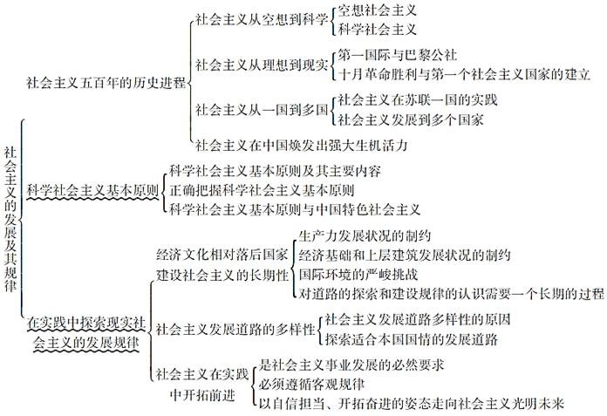

【考点难点归纳（厚积薄发）】

考点一：社会主义五百年的历史进程★★

1 社会主义从空想到科学

1. 空想社会主义（见表6-1）

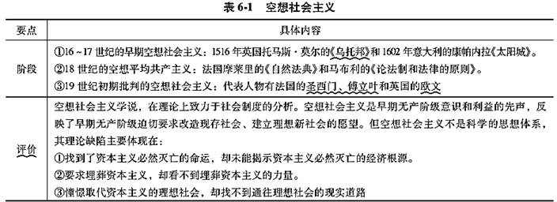

1. 科学社会主义（见表6-2）

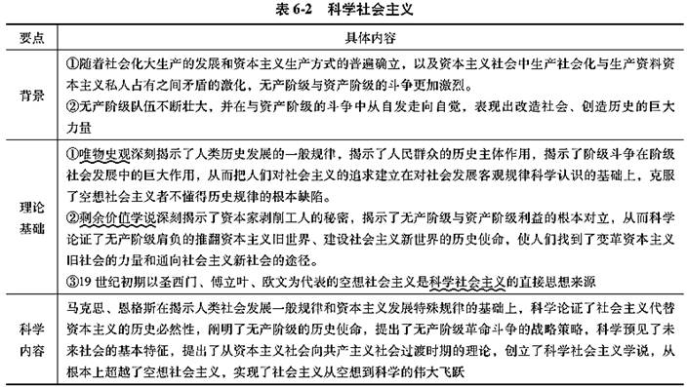

拓展：英国著名的政治家和思想家莫尔是空想社会主义的奠基人。1516年，他出使法兰德斯时用拉丁文写的《乌托邦》一书，是空想社会 主义史上第一部杰出的作品。“乌托邦”的意思为“没有的地方”。马克思恩格斯批判地继承和发展了空想社会主义理论，在唯物史观和剩余 价值学说的基础上，创立了科学社会主义理论。德国古典哲学、英国古典政治经济学和法国空想社会主义是马克思主义的思想来源。

社会主义从理想到现实



2

1. 第一国际与巴黎公社（见表6-3）

表6-3 第一国际与巴黎公社

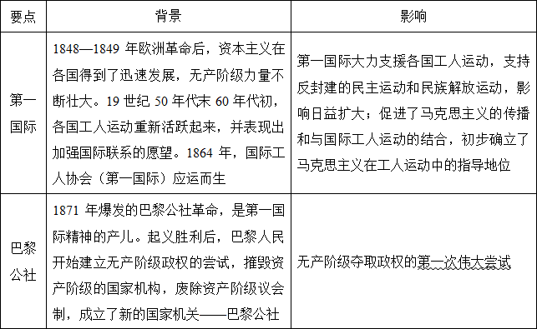

1. 十月革命胜利与第一个社会主义国家的建立

列宁是坚定的马克思主义者，他不仅在理论上丰富和发展了马克思主义，而且通过俄国十月革命使马克思主义由理论变为现实，具体内容 见表6-4。

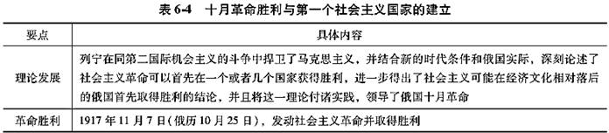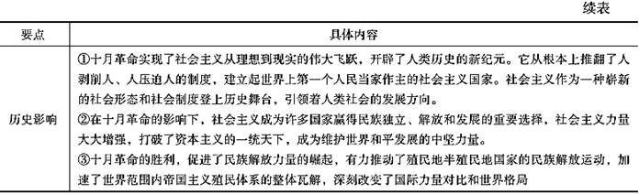

社会主义从一国到多国



3

1. 社会主义在苏联一国的实践（见表6-5）

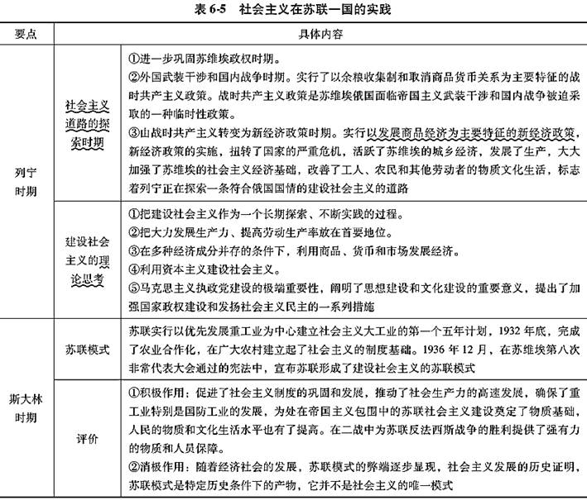

1. 社会主义发展到多个国家（见表6-6）

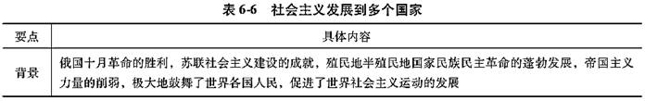

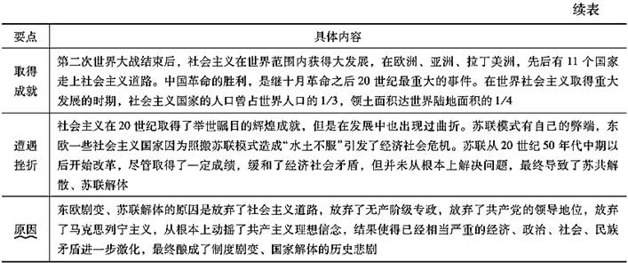

社会主义在中国焕发出强大生机活力



4

（1）1921年7月，中国共产党成立，成为中国社会主义运动的领导力量。

（2）社会主义在中国的发展阶段，具体内容见表6-7。

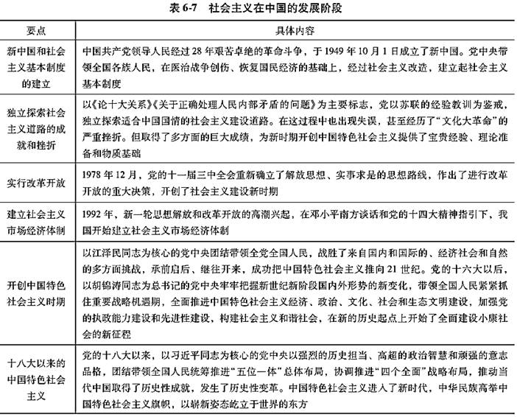

拓展：2017年10月，党的十九大正式提出“新时代中国特色社会主义思想”的科学概念，并把习近平新时代中国特色社会主义思想确立为党 必须长期坚持的指导思想。新时代中国特色社会主义基本方略，既是习近平新时代中国特色社会主义思想的重要组成部分，也是新时代坚 持和发展中国特色社会主义的实践要求。主要包括：坚持党对一切工作的领导、坚持以人民为中心、坚持全面深化改革、坚持新发展理 念、坚持人民当家做主、坚持全面依法治国、坚持社会主义核心价值体系、坚持在发展中保障和改善民生、坚持人与自然和谐共生、坚持 总体国家安全观、坚持党对人民军队的绝对领导、坚持“一国两制”和推进祖国统一、坚持推动构建人类命运共同体、坚持全面从严治党。

【例6-1·论述题】论述空想社会主义几个阶段，并作出你的评价。[武汉理工大学2019年研]



考点二：科学社会主义基本原则★★★★★

科学社会主义基本原则及其主要内容（见表6-8）



1

表6-8 科学社会主义基本原则及其主要内容

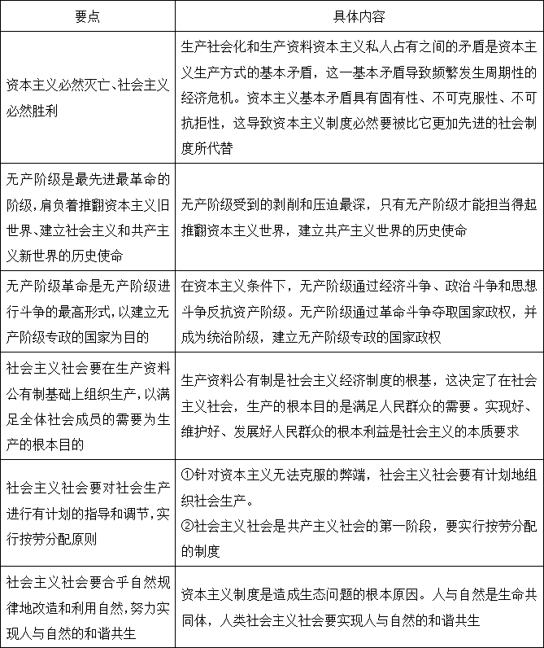

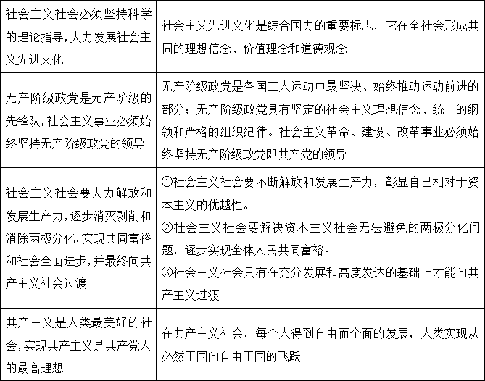

正确把握科学社会主义基本原则



2

马克思、恩格斯提出了正确对待科学社会主义基本原则的科学态度，见表6-9。

表6-9 正确对待科学社会主义基本原则的科学态度

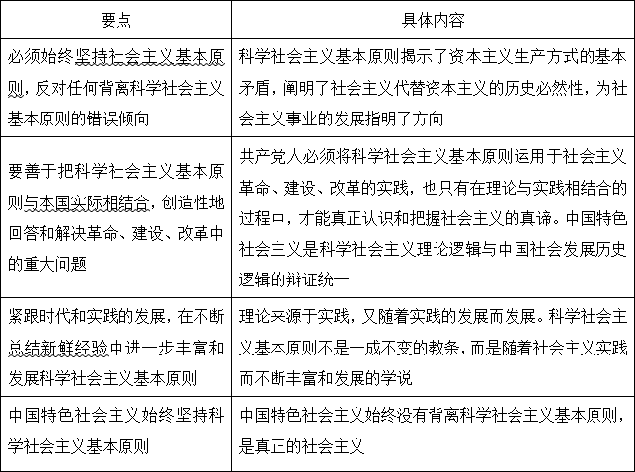

拓展：19世纪末20世纪初期，列宁领导俄国无产阶级取得了十月社会主义革命胜利，使科学社会主义从理论走向实践。在新的历史条件 下，在社会主义革命和建设实践中，列宁创造性地发展了科学社会主义理论，提出了帝国主义理论、无产阶级政党建设理论、社会主义革 命在一国首先取得胜利的理论、无产阶级专政和工农联盟的理论，等等，从实践中丰富、发展了科学社会主义理论。以毛泽东、邓小平、 江泽民、胡锦涛、习近平为代表的中国共产党人在把科学社会主义理论与中国社会主义革命、建设和改革实践相结合的伟大进程中，丰 富、发展了科学社会主义理论。

【例6-2·简答题】简述正确把握科学社会主义基本原则的科学方法。[华南理工大学2018年研]



考点三：在实践中探索现实社会主义的发展规律★★★★★

经济文化相对落后国家建设社会主义的长期性（见表6-10）



1

表6-10 经济文化相对落后国家建设社会主义的长期性

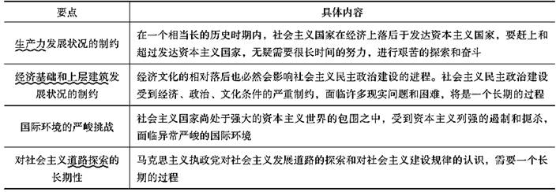

社会主义发展道路的多样性（见表6-11）



2

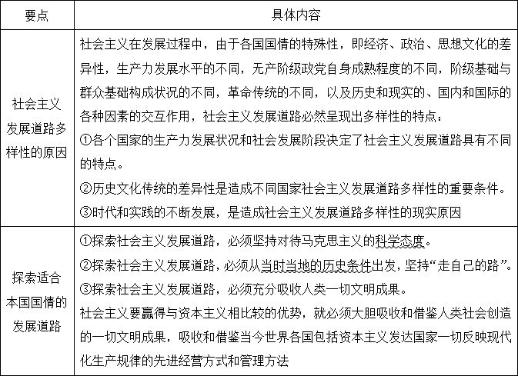表6-11 社会主义发展道路的多样性

社会主义在实践中开拓前进



3

1. 在实践中开拓前进是社会主义事业发展的必然要求（见表6-13）

表6-13 在实践中开拓前进是社会主义事业发展的必然要求

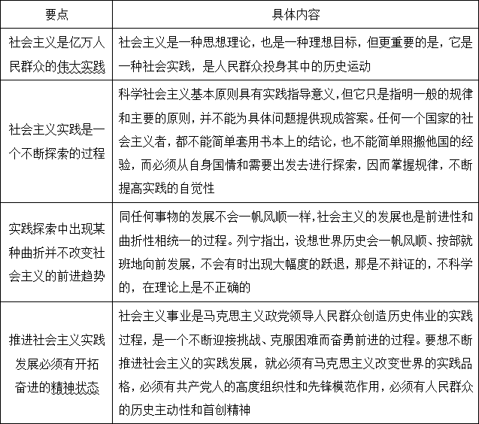

1. 社会主义在实践中开拓前进必须遵循客观规律（2021年版新增考点，见表6-14）

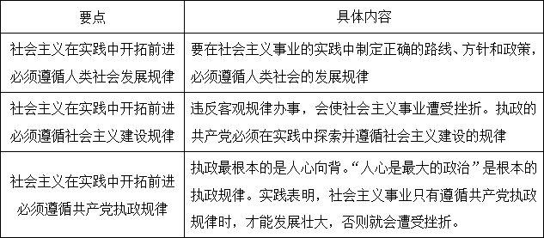表6-14 社会主义在实践中开拓前进必须遵循客观规律

1. 以自信担当、开拓奋进的姿态走向社会主义光明未来（见表6-15）

表6-15 以自信担当、开拓奋进的姿态走向社会主义光明未来

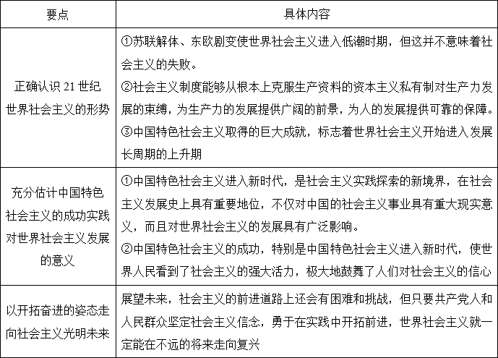

拓展：马克思主义政党是新型的革命政党，是社会主义事业的领导核心，坚持党的领导是社会主义发展的根本保证。中国特色社会主义既 坚持了科学社会主义的基本原则，又根据中国实际和时代特征赋予其鲜明的中国特色。它是“马克思主义基本原理和科学社会主义基本原 则”“中国实际和中国特色”“时代潮流和时代特征”三者的有机统一和辩证结合。

【例6-3·简答题】简述经济文化相对落后的国家建设社会主义具有艰巨性和长期性的原因。[西南科技大学2018年研]



## 课后习题详解

如何认识世界社会主义五百年的发展历程？



1

答：世界社会主义五百年的发展过程实际上经历了四个阶段，分别是社会主义从空想到科学、社会主义从理论到实践、社会主义从一国到 多国、在中国焕发强大生机活力。

1. 社会主义从空想到科学

① 空想社会主义

空想社会主义产生于16世纪初期，到19世纪上半叶达到顶峰。这300多年正是欧洲从封建主义生产方式向资本主义生产方式转变的时期。 其发展大致分为三个阶段：16世纪和17世纪的早期空想社会主义，有理想社会制度的空想的描写，代表著作是英国人莫尔的《乌托邦》和 意大利人康帕内拉的《太阳城》；18世纪的空想平均共产主义；19世纪初期出现了批判空想社会主义。主要代表是法国的圣西门、傅立叶 和英国的欧文，以三大空想社会主义者为代表的空想社会主义学说，它对资本主义的揭露和批判，提供了启发工人觉悟的极为宝贵的材 料。空想社会主义是早期无产阶级意识和利益的先声，反映了早期无产阶级迫切要求改造现存社会、建立理想的新社会的愿望。但其没有 能够指出真正的出路。空想社会主义看不到无产阶级负有的历史使命，反对政治斗争，幻想依靠统治阶级的帮助，通过和平的方式来实现 社会主义。

② 科学社会主义

19世纪40年代，资本主义生产方式在西欧先进国家已占统治地位，随着资本主义的发展，资本主义内部矛盾日益尖锐，无产阶级反对资产 阶级的斗争日益高涨。马克思和恩格斯参加了当时阶级斗争的实践。在此基础上，周密地研究了资本主义生产方式的矛盾，批判地继承了

19世纪三大空想社会主义者法国的圣西门、傅立叶和英国的欧文的思想成果，创立了唯物史观和剩余价值论，为实现社会主义从空想到科 学的飞跃奠定了坚实的理论基础。他们阐明了生产社会性和生产资料资本主义私人占有形式之间的矛盾的发展，必然导致社会主义取代资 本主义，以生产资料的公有制取代生产资料私有制，科学地论述了资本主义必然灭亡、社会主义必然胜利的客观规律，从根本上超越了空 想社会主义，实现了社会主义从空想到科学的伟大飞跃。

1. 社会主义从理论到现实

① 第一国际与巴黎公社

1848年欧洲革命后，资本主义在各国飞速发展，无产阶级力量不断壮大。到19世纪50年代末60年代初，反压迫反剥削的斗争实践使各国无 产阶级认识到，他们有着共同的利益和共同的敌人，而以往分散的斗争常常使他们遭到同样的失败，无产阶级必须在国际范围内联合起 来。1864年，国际工人协会（第一国际）应运而生。马克思是第一国际的真正领袖，在他指导下，第一国际把无产阶级先进分子团结在自 己周围，率领各国工人群众向资产阶级和压迫者进行坚决斗争，促进了马克思主义的传播和与国际工人运动的结合，初步确立了马克思主 义在工人运动中的指导地位。

1871年爆发的巴黎公社革命，深受第一国际精神的影响，是建立无产阶级专政的第一次伟大尝试。公社在经济方面采取了措施，对资本主 义企业进行了一定程度的限制和剥夺；成立了管理经济工作的最高权力机构——粮食委员会、财政委员会和劳动、就业及交换委员会；对 工人群众的生活状况和劳动条件尽可能加以改善，提出了劳动者八小时工作制的原则。巴黎公社是世界上无产阶级武装暴力直接夺取城市 政权的第一次尝试。它丰富和发展了马克思主义关于阶级斗争和社会主义的学说，在国际共产主义运动上写下了光辉、伟大而悲壮的一 页。

② 十月革命与第一个社会主义国家的建立

1917年11月7日（俄历10月25日）作为伟大的十月社会主义革命胜利日载入史册。俄国十月社会主义革命是人类历史上第一次获得胜利的 社会主义革命，世界上第一个社会主义国家由此诞生。十月革命的胜利沉重打击了帝国主义的统治，推动了国际社会主义运动的发展，鼓 舞了殖民地半殖民地人民的解放斗争。它改变了俄国历史的发展方向，用社会主义方式改造俄国的道路，对整个人类社会的发展都产生了 巨大的影响。十月革命是二十世纪国际共产主义运动的序幕，触发了此后各国社会主义运动在全球范围的扩张，许多殖民地或半殖民地的 解放运动也因此得到了更多支持，加速了世界范围内帝国主义殖民体系的整体瓦解，深刻改变了国际力量对比和世界格局。

1. 社会主义从一国到多国

① 社会主义在苏联一国的实践

苏维埃俄国是世界上第一个社会主义国家。年轻的苏维埃政权建立之后，既面临着巩固政权的任务，又面临着在经济文化相对落后的条件 下建设社会主义的任务。列宁对苏维埃俄国社会主义的探索大体经历了巩固苏维埃政权时期、战时共产主义时期和新经济政策时期。

② 社会主义发展到多个国家

俄国十月革命的胜利后，第一个社会主义国家诞生，开辟了人类历史新纪元，极大地鼓舞了世界各国人民，促进了世界社会主义运动的发 展。二战以后，社会主义在世界范围内获得大发展，在欧洲、亚洲、拉丁美洲，先后有15个国家建立社会主义制度，在国家数量上，占世 界的1/14，在领土上，占世界的1/4，在人口上，占总人口的1/3。社会主义国家相继开展了大规模的社会主义建设，推动了国家经济、政 治、文化和社会各项事业的发展，世界形成了社会主义和资本主义两种制度共处的新格局。

1. 社会主义在中国焕发出强大生机活力

俄国十月革命的胜利，给中国人民送来了马克思列宁主义。1921年7月，中国共产党成立并成为中国社会主义运动的领导力量。中国共产 党率领中国人民进行的社会主义事业经历了从新民主主义革命到社会主义革命、建设、改革的发展过程，中国共产党在近百年的奋斗中不 断发展壮大，在21世纪焕发出强大的生机活力。

习近平总书记在十九大报告中指出：“中国特色社会主义进入新时代，意味着近代以来久经磨难的中华民族迎来了从站起来、富起来到强 起来的伟大飞跃，迎来了实现中华民族伟大复兴的光明前景；意味着科学社会主义在21世纪的中国焕发出强大生机活力，在世界上高高举 起了中国特色社会主义伟大旗帜；意味着中国特色社会主义道路、理论、制度、文化不断发展，拓展了发展中国家走向现代化的途径，给 世界上那些既希望加快发展又希望保持自身独立性的国家和民族提供了全新选择，为解决人类问题贡献了中国智慧和中国方案。”总之， 中国特色社会主义是科学社会主义“中国化”的伟大成果，是在当代中国的成功实践，充分表明了社会主义在世界上人口最多的国家成功开 辟出了通向繁荣富强的正确道路，显著地展现了社会主义制度的优越性，标志着社会主义在世界范围内正在开拓新的历史征程。

如何认识和把握科学社会主义一般原则？ 答：（1）科学社会主义一般原则的主要内容



2

科学社会主义一般原则是社会主义事业发展规律的集中体现，是马克思主义政党领导人民进行社会主义革命、建设、改革的基本遵循。

① 人类社会发展规律和资本主义基本矛盾是“资本主义必然灭亡、社会主义必然胜利”的根本依据。

② 无产阶级是最先进最革命的阶级，肩负着推翻资本主义旧世界、建立社会主义和共产主义新世界的历史使命。

③ 无产阶级革命是无产阶级进行斗争的最高形式，以建立无产阶级专政的国家为目的。

④ 社会主义社会要在生产资料公有制基础上组织生产，以满足全体社会成员的需要为生产的根本目的。

⑤ 社会主义社会要对社会生产进行有计划的指导和调节，实行按劳分配原则。

⑥ 社会主义社会要合乎自然规律地改造和利用自然，努力实现人与自然的和谐共生。

⑦ 社会主义社会必须坚持科学的理论指导，大力发展社会主义先进文化。

⑧ 无产阶级政党是无产阶级的先锋队，社会主义事业必须始终坚持无产阶级政党的领导。

⑨ 社会主义社会要大力解放和发展生产力，逐步消灭剥削和消除两极分化，实现共同富裕和社会全面进步，并最终向共产主义社会过渡。

（2）正确对待科学社会主义一般原则的科学态度

① 必须始终坚持社会主义一般原则，反对任何背离科学社会主义一般原则的错误倾向。

② 要善于把科学社会主义一般原则与本国实际相结合，创造性地回答和解决革命、建设、改革中的重大问题。

③ 紧跟时代和实践的发展，在不断总结新鲜经验中进一步丰富和发展科学社会主义一般原则。

请结合科学社会主义一般原则，谈谈为什么说中国特色社会主义是科学社会主义，而不是其他什么主义。 答：（1）科学社会主义一般原则



3

科学社会主义一般原则是社会主义事业发展规律的集中体现，是马克思主义政党领导人民进行社会主义革命、建设、改革的基本遵循。马 克思、恩格斯在深刻揭示人类社会发展一般规律的基础上，深入阐发资本主义基本矛盾及其发展趋势，并在指导国际工人运动的过程中不 断总结经验，逐步形成了科学社会主义一般原则。这些原则在后来的社会主义革命和建设中得到了证实、丰富和发展。这些原则具体如 下：

① 人类社会发展规律和资本主义基本矛盾是“资本主义必然灭亡、社会主义必然胜利”的根本依据。

② 无产阶级是最先进最革命的阶级，肩负着推翻资本主义旧世界、建立社会主义和共产主义新世界的历史使命。

③ 无产阶级革命是无产阶级进行斗争的最高形式，以建立无产阶级专政的国家为目的。

④ 社会主义社会要在生产资料公有制基础上组织生产，以满足全体社会成员的需要为生产的根本目的。

⑤ 社会主义社会要对社会生产进行有计划的指导和调节，实行按劳分配原则。

⑥ 社会主义社会要合乎自然规律地改造和利用自然，努力实现人与自然的和谐共生。

⑦ 社会主义社会必须坚持科学的理论指导，大力发展社会主义先进文化。

⑧ 无产阶级政党是无产阶级的先锋队，社会主义事业必须始终坚持无产阶级政党的领导。

⑨ 社会主义社会要大力解放和发展生产力，逐步消灭剥削和消除两极分化，实现共同富裕和社会全面进步，并最终向共产主义社会过渡。

（2）中国特色社会主义是科学的社会主义的原因

中国特色社会主义，是科学社会主义理论逻辑和中国社会发展历史逻辑的辩证统一。中国特色社会主义既坚持了科学社会主义的基本原 则，又根据时代条件赋予其鲜明的中国特色，是一百多年来科学社会主义理论与实践发展的结晶，是当代中国的科学社会主义。

① 新中国成立后，中国共产党领导人民开始社会主义革命和建设的伟大实践。在只有苏联模式可学的情况下，在开始进行社会主义建设时我们走了照搬苏联经验的路子。但是，我们党很快就觉察到苏联模式的种种弊端，果断决定独立探索适合中国国情的社会主义建设道 路。这一探索尽管曾出现过脱离实际的严重失误，却还是取得了巨大的成绩，形成了关于社会主义建设的许多独创性的理论成果和实践成 果。在新的历史时期，我们党坚持解放思想、实事求是，深刻总结历史经验教训，正确判断时代主题和基本国情，经过30多年的努力，形 成了中国特色社会主义道路、中国特色社会主义理论体系、中国特色社会主义制度三位一体的伟大成果，取得了中国特色社会主义建设的 巨大成就。

② 中国特色社会主义之所以是社会主义而不是别的什么主义，就在于它始终坚持以科学社会主义的基本原则为理论源泉和理论核心。科学社会主义创始人对社会主义的设想和他们提出的科学社会主义基本原则的最终实现，需要一个过程。我们党始终将其作为核心价值追 求，始终将其作为进行改革开放和实践创新、理论创新、制度创新的“魂”。这样一种追求，这样的“魂”，鲜明地体现在改革开放新时期我 们党所制定的路线、方针、政策中。

③ 科学社会主义包含极其丰富的内容，集中到一点，就是科学地论证了社会主义必然代替资本主义的历史趋势，论证了无产阶级取代资本主义、建设社会主义和共产主义的伟大历史使命。科学社会主义理论创立以来的历史证明它的理论是正确的，社会主义具有强大的生命 力。同时，它又不是一成不变的教条。它在指导实践的过程中，又要接受实践的检验，随着实践的发展而不断扩展、不断深化、不断丰 富、不断完善。中国特色社会主义理论体系，就是科学社会主义在当代中国的新发展。

④ 当前，资本主义现实和社会主义实践同马克思、恩格斯两位伟大思想家所处的历史环境相比，都发生了巨大的变化，但从世界社会主义发展的五百年大视野来看，目前依然处在马克思主义所指明的历史时代，处在资本主义向社会主义转变的历史进程之中，科学社会主义 从没有过时，仍然有强大的生命力，必须始终坚持、不动摇。正如习近平指出：“中国特色社会主义是社会主义而不是其他什么主义，科 学社会主义基本原则不能丢，丢了就不是社会主义。”

请谈谈中国特色社会主义的成功实践对世界社会主义发展的贡献。



4

答：党的十九大报告作出了“中国特色社会主义进入新时代”的重大政治论断。习近平总书记在报告中指出：“中国特色社会主义进入新时 代，意味着近代以来久经磨难的中华民族迎来了从站起来、富起来到强起来的伟大飞跃，迎来了实现中华民族伟大复兴的光明前景；意味 着科学社会主义在二十一世纪的中国焕发出强大生机活力，在世界上高高举起了中国特色社会主义伟大旗帜；意味着中国特色社会主义道 路、理论、制度、文化不断发展，拓展了发展中国家走向现代化的途径，给世界上那些既希望加快发展又希望保持自身独立性的国家和民 族提供了全新选择，为解决人类问题贡献了中国智慧和中国方案。”

这一重大政治论断给我们许多启示，增加了我们对中国特色社会主义的自信，也使我们充分认识到中国特色社会主义不仅在21世纪的中国 充分显现出生机与活力，取得伟大成功，使科学社会主义理论在中国实践中获得巨大发展，也使得中国特色社会主义超越了国界，具有了 世界性的意义，为发展中国家走向现代化提供了新的路径选择，也为世界发展和人类问题的解决贡献了中国智慧和中国方案。

1. 中国特色社会主义为世界贡献了中国智慧

中国走上中国特色社会主义道路，是几代中国共产党人带领全国人民在艰难曲折中艰辛探索、不断实践创新的结果，体现了中国共产党人 的不屈不挠，也体现了中国共产党人的卓越智慧，其中最核心的就是党的实事求是的思想路线，一切从实际出发，把马克思主义基本原理 与中国客观实际相结合，走适合中国国情的社会主义道路。改革开放以来，我们党坚持实事求是的思想路线，在实践中不断探索和回答了 什么是社会主义、怎样建设社会主义，建设什么样的党、怎样建设党，实现什么样的发展、怎样发展，并继续探索和回答新时代坚持和发 展什么样的中国特色社会主义、怎样坚持和发展中国特色社会主义这些基本问题。党的思想路线体现的是马克思主义的世界观、方法论。 因此，中国特色社会主义的成功，是马克思主义世界观和方法论的成功，是马克思主义中国化、时代化的成功。中国特色社会主义贡献给 世界的智慧，最为根本的是实事求是，国家建设一定要从自己的国情出发，探索适合自己国情的建设道路，任何脱离实际、不符合国情的 道路、方法、模式都是不可能取得成功的。

1. 中国特色社会主义为世界贡献了中国方案

中国特色社会主义不仅为世界贡献了指导国家建设的正确的思想方法，还为世界贡献了国家建设的具体方案和治国理政的基本方略。中国 特色社会主义治国方案既包括总目标、总任务、总体布局、战略布局和发展方向、发展方式、发展动力、战略步骤、外部条件、政治保证 等基本方面的总体设计，也包括经济、政治、科技、文化、教育、民生、民族、宗教、社会、生态、国家安全、国防和军队、国家统一、 统一战线、外交、党的建设等各方面的基本规定。还有就是，坚持党对一切工作的领导，坚持以人民为中心，坚持全面深化改革，坚持新 发展理念，坚持人民当家作主，坚持全面依法治国，坚持社会主义核心价值体系，坚持在发展中保障和改善民生，坚持人与自然和谐共 生，坚持总体国家安全观，坚持党对人民军队的绝对领导，坚持“一国两制”和推进祖国统一，坚持推动构建人类命运共同体，坚持全面从 严治党等基本方略。这些既是新时代坚持和发展中国特色社会主义的基本方略，也是中国特色社会主义为解决人类问题向世界贡献的中国 方案，给世界上那些既希望加快发展又希望保持自身独立性的国家和民族提供了全新选择。

## 考研真题详解

一、概念题

空想社会主义[宁波大学2013年研；首都经贸2010年研；中财2008年研]



1

答：空想社会主义是指产生于16世纪初的一种社会主义思潮，它是科学社会主义的思想来源。与资本主义生产方式发展所经历的家庭手工 业、工场手工业和机器大工业三个阶段相适应，空想社会主义思潮也经历了三个历史发展阶段，即16～17世纪的早期空想社会主义、18世 纪的空想平均共产主义、19世纪初期批判的空想社会主义。圣西门、傅立叶和欧文是空想社会主义的代表人物。空想社会主义者只看到了 资本主义必然灭亡的命运，却未能揭示资本主义必然灭亡的经济根源；他们要求埋葬资本主义，却看不到埋葬资本主义的力量；他们憧憬 取代资本主义的理想社会，却找不到通往理想社会的现实道路。空想社会主义不是科学的思想体系。

第一国际[华中农大2017年研]



2

答：第一国际，即国际工人联合会，是1864年建立的国际工人联合组织。马克思是创始人之一、实际上的领袖。由于会名太长，人们取它 的第一个单词“国际”，第二国际成立后，始称“第一国际”。马克思是第一国际的灵魂。第一国际在马克思恩格斯的领导下传播了科学社会 主义，同时与其他各种社会主义流派进行了斗争。前期主要是反对蒲鲁东主义；后期主要是反对巴枯宁主义。对工联派、拉萨尔派、布朗 基派也进行了批评帮助。第一国际团结英、法、德、意、波兰等国工人阶级进行斗争和支持民族解放运动，同时还培养了一批无产阶级革 命家，为在各国建立无产阶级政党奠定了基础。

苏联模式[浙江财大2017年研]



3

答：苏联模式是指20世纪二三十年代苏联在斯大林领导下，在社会主义建设过程中所形成的一整套路线、方针和政治、经济、文化管理体 制的总称。苏联模式包括两方面的含义：它是社会主义的模式，就是说它体现了社会主义的基本原则；它是苏联的，就是说它在具体体制 方面体现与反映了苏联的具体国情与当今时代的特点。

新经济政策[宁波大学2017年研；中国青年政治学院2015年研；中财2010年研]



4

答：新经济政策是指苏俄在1921年3月开始实行的经济政策，主要内容包括：① 农业方面，1921年3月21日颁布《关于以实物税代替余粮收集制》法令，规定农民交纳粮食税后，剩余的粮食等农产品可以到市场交换物品。粮食税的税额比余粮收集制大为减少。② 工业方

面，在坚持发展社会主义大生产和国家掌握国民经济命脉的前提下，将部分国有企业以租借制和租让制的形式转变为国家资本主义企业。

③ 流通方面（商业方面），废除国家配给制和国家贸易垄断制。在坚持国家计划领导的前提下，实行自由贸易制，大力发展社会主义商品经济。

无产阶级的历史使命[中财2008年研]



5

相关试题：试述无产阶级历史使命。[论述题，华侨大学2017年研]

答：无产阶级的历史使命是指消灭剥削、消灭阶级，进入到无阶级社会，彻底消灭一切私有制、代之以生产资料公有制，要彻底消灭一切 阶级和阶级统治，为绝大多数人谋利益，直至实现共产主义。共产主义社会建成之时，就是无产阶级使命完成之日。为了实现这一伟大目 标，无产阶级政党担负着极其繁重的历史任务。这些任务包括：① 镇压阶级敌人的反抗和破坏活动，保护人民的合法权益；② 变革生产资料私有制，建立和发展公有制；③ 领导和组织社会主义建设；④ 防止国外敌人的侵略和颠覆，支持世界人民的革命斗争等。

社会主义民主[湖南农大2016年研；宁波大学2013年研；中财2013年研] 相关试题：无产阶级专政和社会主义民主[上海财大2019年研]



6

答：社会主义民主又称“无产阶级民主”，是新型的民主。社会主义民主是人类社会最高类型的民主。与以往剥削阶级占统治地位的社会的 少数人的民主在性质上存在根本不同，社会主义民主是绝大多数人的民主，它的本质和核心是人民当家作主。人民民主是社会主义的生 命，它要求人民是国家的主人，一切权利属于人民。社会主义民主是社会主义的国家制度。发展社会主义民主，建设社会主义政治文明， 必须把坚持党的领导、人民当家作主和依法治国有机统一起来，坚持走中国共产党和中国人民自己选择的政治发展道路。

社会主义的本质[暨南大学2018年研；浙江师大2009年研]



7

答：社会主义的本质是“解放生产力，发展生产力，消灭剥削，消除两极分化，最终达到共同富裕”。这是1992年初邓小平在南方谈话中提 出来的。邓小平对社会主义本质作出的概括，一方面强调必须集中力量解放和发展生产力，另一方面指出了解放和发展生产力的手段和目 的。这一概括既坚持了马克思主义的科学社会主义，同时又赋予了社会主义以新的含义和时代内容。它的基本内涵包括以下两个方面：

① 把解放和发展生产力概括为社会主义的本质；② 强调消灭剥削，消除两极分化，突出了最终达到共同富裕的这一社会主义目标。

二、辨析题

有人认为：无产阶级专政和社会主义民主是根本对立的。[西南大学2010年研]



1

答：该观点错误。无产阶级专政和社会主义民主不是根本对立的。二者统一于以人民为中心的实践中。具体分析如下：

1. 无产阶级专政和社会主义民主是科学社会主义的核心内容。坚持无产阶级专政是建立和发展社会主义的政治保证。建设高度的社会主 义民主，是工人阶级执政党为之奋斗的崇高目标和根本任务。
2. 无产阶级专政是人类社会国家发展史上的伟大飞跃，它是人类社会最后的也是最进步的新型国家政权。

① 与以往剥削阶级专政的性质根本不同，无产阶级专政是新型民主和新型专政的国家。在阶级本质上，它是对少数剥削者和反人民的敌对势力实行专政，对无产阶级和广大劳动人民实行广泛的民主，广大劳动人民破天荒第一次成了国家的主人。

② 无产阶级专政就是工人阶级领导全体劳动者，团结一切可以团结的力量，在人民内部实行民主和对敌人实行专政，以消灭剥削、消灭阶级为使命的新型国家政权。

1. 社会主义民主是人类社会最高类型的民主。与以往剥削阶级占统治地位的社会的少数人的民主在性质上根本不同，社会主义民主是绝 大多数人的民主，它的本质和核心是人民当家作主。人民民主是社会主义的生命。

某种社会主义模式的失败，不等于整个社会主义事业的失败。[华南理工2011年研]



2

答：该观点正确。某种社会主义模式的失败，不等于整个社会主义事业的失败，因为社会主义发展道路具有多样性。具体分析如下：

1. 社会主义发展道路多样性的原因

社会主义在发展过程中，由于各国国情的特殊性，即经济、政治、思想文化的差异性，生产力发展水平的不同，无产阶级政党自身成熟程 度的不同，阶级基础与群众基础构成状况的不同，革命传统的不同，以及历史和现实的、国内和国际的各种因素的交互作用，社会主义发 展道路必然呈现出多样性的特点：

① 各个国家的生产力发展状况和社会发展阶段决定了社会主义发展道路具有不同的特点。

② 历史文化传统的差异性是造成不同国家社会主义发展道路多样性的重要条件。

③ 时代和实践的不断发展，是造成社会主义发展道路多样性的现实原因。

1. 探索符合本国国情的发展道路

① 探索社会主义发展道路，必须坚持对待马克思主义的科学态度。

② 探索社会主义发展道路，必须从当时当地的历史条件出发，坚持“走自己的路”。

③ 探索社会主义发展道路，必须充分吸收人类一切文明成果。

社会主义要赢得与资本主义相比较的优势，就必须大胆吸收和借鉴人类社会创造的一切文明成果，吸收和借鉴当今世界各国包括资本主义 发达国家一切反映现代化生产规律的先进经营方式和管理方法。

三、简答题

马克思、恩格斯是如何使社会主义由空想变为科学的？[山东师大2017年研]



1

相关试题：为何唯物史观和剩余价值学说的创立使社会主义从空想变成了科学？[扬州大学2017年研] 答：（1）空想社会主义

空想社会主义产生于16世纪初期，到19世纪上半叶达到顶峰。空想社会主义是早期无产阶级意识和利益的先声，反映了早期无产阶级迫切 要求改造现存社会、建立理想的新社会的愿望。但其没有能够指出真正的出路。空想社会主义看不到无产阶级负有的历史使命，反对政治 斗争，幻想依靠统治阶级的帮助，通过和平的方式来实现社会主义。

1. 社会主义从空想成为科学的社会条件

随着资本主义生产方式的迅速发展，资本主义制度的弊端充分暴露，资本主义社会中生产社会化与生产资料资本主义私人占有之间矛盾是 资本主义社会的基本矛盾，矛盾的激化使无产阶级与资产阶级的斗争更加激烈。另一方面，工人阶级登上了历史舞台，队伍不断壮大，工 人运动的发展迫切需要正确的理论指导，加之自然科学与社会科学领域取得了重大突破。这些新的变化，为社会主义从空想发展为科学提 供了政治经济及思想条件。

1. 马克思、恩格斯的改造

马克思、恩格斯适应社会的需要，关于唯物史观和剩余价值学说的发现为实现社会主义从空想到科学的飞跃奠定了坚实的理论基础。具体 看来：

① 唯物史观深刻揭示了人类历史发展的一般规律，人类社会的发展是生产力和生产关系、经济基础和上层建筑之间矛盾运动的必然结果，资本主义被社会主义替代是不可抗拒的历史规律。还揭示了人民群众的历史主体作用和阶级斗争是阶级社会发展的直接动力。

② 剩余价值学说揭露了资本家剥削工人的秘密，揭示了无产阶级与资产阶级利益的根本对立，启迪了工人阶级的觉悟，使其认识到自己的历史使命，从而找到了改造现实社会的阶级力量。

③ 马克思、恩格斯在揭示人类社会发展一般规律和资本主义发展特殊规律的基础上，把社会主义置于客观的历史规律和严谨的现实经济的基础之上，科学论证了社会主义代替资本主义的历史必然性，揭示了无产阶级实现自身历史使命的条件、途径等规律，为无产阶级提供 了谋求解放的行动指南。从根本上超越了空想社会主义，实现了社会主义从空想到科学的伟大飞跃。

为什么说无产阶级革命是不同于以往一切革命的最新类型的革命？[华侨大学2012年研]



2

答：社会主义从理论到实践的飞跃，是通过无产阶级革命实现的。无产阶级革命是迄今人类历史上最广泛、最彻底、最深刻的革命，是不 同于以往一切革命的最新类型的革命。这是因为：

1. 无产阶级革命是彻底消灭一切私有制、代之以生产资料公有制的革命。正如马克思、恩格斯所说：“从这个意义上说，共产党人可以 把自己的理论概括为一句话：消灭私有制。”“共产主义革命就是同传统的所有制关系实行最彻底的决裂”。
2. 无产阶级革命是要彻底消灭一切阶级和阶级统治的革命。
3. 无产阶级革命是无产阶级斗争的最高形式，以建立无产阶级专政的国家为目的。
4. 无产阶级革命是为绝大多数人谋利益的运动。无产阶级只有解放全人类才能解放自己，它的阶级利益同所有其他劳动者的利益是根本 一致的。
5. 无产阶级革命是不断前进的历史过程。无产阶级革命夺取政权绝不意味着革命的结束，而是更重要更困难的革命任务的开始。无产阶 级必须永葆革命性和先进性，直至实现共产主义。

简述20世纪的社会主义制度对人类社会历史的发展作出的贡献。[浙江财大2016年研]



3

相关试题：20世纪的社会主义制度对人类社会历史的发展作出了哪些贡献？[华侨大学2012年研]

答：20世纪是一个不平凡的伟大世纪。在这个世纪里，对人类历史发生了最深刻的影响并将继续影响21世纪进程的，莫过于社会主义革命 的成功与社会主义制度的建立和发展。社会主义由理论变为现实，由一国发展到多国，是人类历史上的巨大飞跃。20世纪的社会主义制度 对人类社会历史的发展作出了巨大的历史贡献。主要表现为：

1. 社会主义开始作为一种新的社会制度发挥出历史作用。它削弱了资本主义的统治基础，显示出强大的生命力。
2. 社会主义国家的存在及其在经济、政治、外交、军事上的影响，改变了世界的政治格局，在很大程度上遏制了资本主义和霸权主义在 全世界的扩张。
3. 社会主义力量坚定地支持被压迫民族和被压迫人民，推动着世界和平与发展的时代潮流。社会主义的兴起，促进了亚、非、拉美民族 解放运动的蓬勃发展，沉重地打击和瓦解了帝国主义的殖民体系，缩小了资本主义的势力范围。广大发展中国家在警惕和抵制资本主义的 新殖民主义的同时，力图学习和借鉴社会主义的经验，在民族复兴之路的选择中走出本民族的发展新路。
4. 社会主义在当代引导着世界人民的前进方向。社会主义的理想信念不仅在社会主义国家的实践中深深扎根于广大群众的心里，也为世 界人民所向往。由于社会主义在推动世界和平与发展中的一贯立场，它已成为时代的一面旗帜，影响着世界历史的进程，并且在今后长时 间内引导着世界人民的前进方向。

如何认识经济文化相对落后的国家社会主义建设的艰巨性和长期性？[中国青年政治学院2015年研；山东师大2013年研；首都经贸



4

2010年研；浙江师大2012年研]

相关试题：

1. 简述经济落后的国家社会主义建设的艰巨性和长期性。[沈阳工大2017年研]
2. 联系我国实际，分析经济文化相对落后的国家建设社会主义的艰巨性和长期性。[论述题，湘潭大学2016年研]
3. 如何理解在经济文化落后的国家建设社会主义的长期性与艰巨性过程？[论述题，中国地质大学2015年研]
4. 试析经济文化相对落后的国家社会主义建设的艰巨性和长期性。[论述题，聊城大学2015年研]
5. 结合中国社会主义建设的现实，说明经济文化相对落后的国家社会主义建设的艰巨性和长期性。[河南财大2013年研]

答：社会主义是在原有社会的基础上建立和发展起来的。经济文化相对落后的国家由于自身先天不足，特别是没有经过资本主义阶段的发 展，没有高度发达的生产力，以及与之相匹配的政治文明和精神文明，因而在建设社会主义的过程中必然表现出特殊的长期性和艰巨性。

1. 生产力发展状况的制约。在一个相当长的历史时期内，社会主义国家在经济上落后于发达资本主义国家，要赶上和超过发达资本主义 国家，无疑需要很长时间的努力，并且要进行艰苦的探索和奋斗。
2. 经济基础和上层建筑发展状况的制约。经济文化的相对落后也必然会影响社会主义民主政治建设的进程。
3. 国际环境的严峻挑战。一国或几国的社会主义革命取得胜利以后，社会主义国家尚处于强大的资本主义世界的包围之中，受到资本主 义列强的遏制和扼杀，面临异常严峻的国际环境。

① 要面临发达资本主义国家在经济、政治、军事、文化以至地理上的包围，处理好同发达资本主义国家关系的任务十分艰巨。

② 要大力支持殖民地半殖民地国家和民主独立国家反对帝国主义列强的斗争，同第三世界国家结成广泛持久的联盟，在政治上、经济上、思想上给予必要的援助。

③ 社会主义国家还面临着如何处理好同其他社会主义国家之间的关系问题。既要按照国际主义原则加强互助合作，又要坚持各国完全平等，独立自主，互相尊重，互不干涉内部事务，反对大国主义和各种形式的民族主义。

1. 执政的共产党对社会主义发展道路的探索和对社会主义建设规律的认识是一个长期的过程。社会主义是一项崭新的事业，如何建设社 会主义没有现成的经验可以借鉴。这就需要走上社会主义道路的国家在实践中去发展马克思主义，探索适合本国发展的社会主义建设道路 和模式。探索的过程不可能一帆风顺，难免会出现不同程度的失误，要走曲折的道路，甚至还可能出现历史倒退现象，这无疑都会增加这 些国家建设社会主义的艰巨性和长期性。

如何理解社会主义发展道路的多样性？[汕头大学2017年研；山东师大2017年研] 相关试题：



5

1. 试述社会主义发展道路多样性的原因，并谈谈对坚定中国特色社会主义道路自信的认识。[论述题，天津商大2021年研]
2. 为什么说社会主义发展道路必然呈现多样性的特点？[武汉科大2016年研]
3. 简述社会主义发展道路多样性的原因。[西南财大2015年研；中传2013年研]
4. 联系实际，分析社会主义发展道路多样性的原因。[中国青年政治学院2015年研]
5. 社会主义发展道路呈现多样性特点。[西南大学2010年研]
6. 试析社会主义必然呈现出多样性的特点。[北邮2008年研]

答：社会主义的发展道路不是单一性的，而是多样性的。社会主义在发展过程中，各国的国情不同，即经济和文化发展水平高低不同，历 史特点和民族传统也各有差异，阶级构成和力量对比情况以及发展社会主义的自然条件和国际环境也不一样，这就决定了各个国家在发展 社会主义的方式方法、具体政策和发展阶段与速度等方面，都必然表现出各自的特色。

1. 各个国家的生产力发展状况和社会发展阶段，决定了社会主义发展道路具有不同的特点。生产力决定生产关系，经济基础决定上层建 筑，生产力是人类社会存在和发展的最终决定力量，不同国家的生产力发展状况不同就决定了所处的社会发展阶段的差异，一切从实际出 发，制定与生产力发展状况相适应的发展战略，采取不同的方式进行社会主义建设。
2. 历史文化传统的差异性，是造成不同国家社会主义发展道路多样性的重要条件。文化反作用于社会，对社会发展具有积极或消极的作 用，各个民族的历史文化传统，是其进行活动的既定前提和基础。在历史文化传统的影响下，各个民族社会中的经济、政治、文化条件存 在差异，决定了每个民族都必须从自己的实际出发。
3. 时代的不断前进和实践的不断发展，是造成社会主义发展道路多样性的现实原因。时代是不断前进的，实践是不断发展的。社会主义 也必然随着时代和实践的不断发展而发展。一国建设社会主义的形式和道路，归根结底必须由本国人民在实践中去探索和创造。各个国家 在建设过程中，都会遇到许多特殊的情况和问题。照抄照搬别国经验和别国模式从来都不能成功，而只能由各国人民根据本国的国情，创 造性地加以解决，这是社会主义制度保持生机活力、永远立于不败之地的根本保证。

如何努力探索适合本国国情的社会主义发展道路？[青岛理工2017年研] 相关试题：



6

1. 请简述应该如何探索适合本国国情的社会主义发展道路？[西南大学2012年研]
2. 从分析社会主义发展道路多样性的原因入手，阐述探索适合本国国情的社会主义发展道路的要求。[论述题，北科2013年研]

答：各国无产阶级政党必须领导本国人民，以马克思主义为指导，从本国实际出发，吸收人类一切文明成果，努力探索适合本国国情的社 会主义发展道路。

1. 探索社会主义发展道路，必须坚持以马克思主义为指导。马克思主义是工人阶级的世界观，只有在它的指导下，才能正确分析本国的 情况，把握本国社会主义建设的特点和规律。马克思主义不是教条，也没有提出现成的方案，以马克思主义为指导，决不是照搬照抄马克 思主义的已有结论，而是要求人们依据它的基本原则和方法，不断结合变化了的情况，探索并解决社会主义新问题。
2. 探索社会主义发展道路，必须坚持把马克思主义的普遍真理同本国的具体实际相结合。从本国实际出发，走自己的路，是社会主义历 史经验的总结，是马克思主义的一条基本原则。社会主义各国在把马克思主义基本原理与本国建设的具体实际相结合的过程中，必须“随 时随地都要以当时的历史条件为转移”，走自己的路。只有这样，才能对“什么是社会主义、怎样建设社会主义”这一根本问题做出正确的 回答。
3. 探索社会主义发展道路，必须充分吸收人类一切文明成果。社会主义事业是一项前无古人的空前伟大的创造性事业，没有现成经验可 以借鉴。社会主义各国要想探索一条保证社会主义事业顺利推进的发展之路，必须合理学习和借鉴别国发展模式的优长。但是，借鉴不等 于脱离本国国情照抄照搬。不同国家试图用“一条道路”、一种模式发展社会主义是行不通的，照搬别国模式从来不能成功，这是一个被历 史反复证明了的颠扑不破的真理。

四、论述题

试述苏联模式的基本特征并评价之。苏联模式的失败是社会主义事业的失败吗？[华侨大学2012年研] 相关试题：



1

1. 尝试全面评价苏联模式。[宁波大学2017年研]
2. 简述苏联模式及其特点。[简答题，中国青年政治学院2010年研]

答：苏联模式是指20世纪二三十年代苏联在斯大林领导下，在社会主义建设过程中所形成的一整套路线、方针和政治、经济、文化管理体 制的总称。苏联模式包括两方面的含义：它是社会主义的模式，就是说它体现了社会主义的基本原则；它是苏联的，就是说它在具体体制 方面体现与反映了苏联的具体国情与当今时代的特点。

1. 苏联模式的基本特征

苏联在具体体制和运行机制上的基本特点是高度集中，分别体现在政治、经济、文化等各个方面，即：① 高度集中的经济管理体制；② 政治体制上集权；③ 文化建设和文化管理体制。

1. 苏联模式的失败不是社会主义事业的失败

① 苏联模式是在特定的历史条件下产生的，曾经起过积极作用。随着社会的向前发展，苏联模式已不适合社会的发展，应该摒弃。

② 苏联模式只是社会主义事业的一部分，一部分的失败代表不了整体的失败。

③ 虽然局部代表不了整体，但会影响整体的发展。所以我们应引以为戒，克服局部的弱点，完善整体，以推动整体的不断提高。

论述科学社会主义的基本原则。[广西民大2017年研] 相关试题：



2

1. 科学社会主义基本原则的主要内容是什么？[简答题，哈尔滨工业大学2021年研]
2. 如何正确把握科学社会主义基本原则。[简答题，浙江工商2021年研]
3. 如何理解科学社会主义的一般原则？[南开大学2019年研]
4. 简述科学社会主义基本原则的主要内容。[简答题，首都经贸2017年研]

答：科学社会主义一般原则是社会主义事业发展规律的集中体现，是马克思主义政党领导人民进行社会主义革命、建设、改革的基本遵 循。科学社会主义一般原则具体如下：

1. 人类社会发展规律和资本主义基本矛盾是“资本主义必然灭亡、社会主义必然胜利”的根本依据。
2. 无产阶级是最先进最革命的阶级，肩负着推翻资本主义旧世界、建立社会主义和共产主义新世界的历史使命。
3. 无产阶级革命是无产阶级进行斗争的最高形式，以建立无产阶级专政的国家为目的。
4. 社会主义社会要在生产资料公有制基础上组织生产，以满足全体社会成员的需要为生产的根本目的。
5. 社会主义社会要对社会生产进行有计划的指导和调节，实行按劳分配原则。
6. 社会主义社会要合乎自然规律地改造和利用自然，努力实现人与自然的和谐共生。
7. 社会主义社会必须坚持科学的理论指导，大力发展社会主义先进文化。
8. 无产阶级政党是无产阶级的先锋队，社会主义事业必须始终坚持无产阶级政党的领导。
9. 社会主义社会要大力解放和发展生产力，逐步消灭剥削和消除两极分化，实现共同富裕和社会全面进步，并最终向共产主义社会过 渡。

如何在实践中深化对社会主义基本特征的认识？[电子科大2011年研] 答：在实践中深化对社会主义基本特征的认识的途径如下：



3

1. 解放和发展生产力，创造高度发达的生产力和比资本主义更高的劳动生产率。只有大力发展生产力和创造出比资本主义更高的劳动生 产率，才能够创造出最终战胜资本主义所必需的物质基础，充分显示出社会主义制度的优越性。
2. 建立和完善生产资料公有制，逐步消灭剥削，消除两极分化，达到共同富裕。生产资料的公有制是社会主义生产关系的基础，是社会 主义制度与资本主义制度相区别的根本标志。
3. 对个人消费品实行“各尽所能、按劳分配”制度。生产资料所有制关系决定分配关系。社会主义实行按劳分配的制度是社会主义公有制 所决定的，是社会主义公有制的具体体现。社会主义社会实行按劳分配制度，表明劳动既是每一个有劳动能力的社会成员的基本权利，也 是对社会应尽的义务。
4. 在马克思主义政党领导下，建立并巩固工人阶级和劳动人民的政权，即无产阶级专政或人民民主专政，发展社会主义民主政治，建设 社会主义政治文明。工人阶级和劳动人民的政权是社会主义社会最根本的政治特征。
5. 以马克思主义为指导，大力发展社会主义文化，建设社会主义精神文明。社会主义先进文化是凝聚和激励社会主义国家人民的重要力 量，是社会主义国家综合国力的重要标志。
6. 以人为本，构建和谐社会。坚持以人为本，构建社会主义和谐社会，是贯穿社会主义历史阶段的长期历史任务，是在发展的基础上正 确处理各种社会矛盾的历史过程和社会结果。

在对社会主义基本特征的理解中，最重要的是公有制为主体和共同富裕，这是必须坚持的社会主义的根本原则，是社会主义优越性的根本 体现。

社会主义首先在经济文化落后的国家取得胜利的原因有哪些？[华侨大学2012年研] 相关试题：



4

1. 怎样理解社会主义革命首先在经济文化相对落后的国家取得胜利的历史必然性？[赣南师大2017年研]
2. 为什么社会主义革命首先能够在经济文化相对落后的国家取得胜利？[首都经贸2016年研]
3. 你认为社会主义在经济文化落后的国家建立是“反常现象”吗？怎么理解？[分析题，辽宁大学2016年研]
4. 怎样理解社会主义革命首先在经济文化相对落后的国家取得胜利的历史必然性？[华侨大学2011年研] 答：社会主义首先在经济文化相对落后的国家取得胜利的原因有以下几个方面：
5. 经济文化相对落后的国家可以先于发达资本主义国家进入社会主义，是由革命的客观形势和条件所决定的。

① 社会基本矛盾的解决，是通过革命实现的。无论是当时的俄国还是中国，劳动群众所受的多重压迫和剥削格外深重，使社会矛盾特别尖锐，出现了很好的革命形势。

② 革命的主观条件也成熟了，集中表现为马克思主义政党已经能够在马列主义的指导下，正确地分析革命的客观条件和革命队伍本身的状况，把马列主义的普遍真理同本国革命的具体实践相结合，制定出正确的路线、方针和斗争策略，广泛发动和组织群众，运用各种斗争 形式，直到发动武装起义，进行武装斗争，夺取革命的胜利。

1. 经济文化相对落后的国家可以先于发达资本主义国家进入社会主义，符合生产关系一定要适合生产力状况的规律。

① 从整个人类社会发展的历史进程来看，一定的社会形态总是建立在一定的生产力发展水平之上的，不可能出现先进的生产关系长期建立在落后的生产力的基础上，也不可能出现落后的生产关系能够长期容纳先进的生产力的现象。但是如果从社会历史发展的某个阶段来 看，则又会出现参差不齐、相互交错的现象。

② 生产力的发展决定生产关系的变化。生产关系是生产力发展需要的产物。当一种生产关系还能适应生产力发展时，它是不会灭亡的。随着生产力的发展，当生产关系不能适应生产力的发展要求时，人们就要变革旧的生产关系，建立新的生产关系，以适应生产力的发展。

③ 从历史上看，封建制取代奴隶制、资本主义社会取代封建社会，已有不是从最发达的地方开始而是从薄弱的或不发达的地方开始的先例。

考茨基认为：在俄国建立无产阶级专政和社会主义制度这种做法，就像“一个孕妇，她疯狂万分地猛跳，为了把她无法忍受的怀孕期 缩短并引起早产。”“这样生下来的孩子，通常是活不成的。”“早产论”的内容和论证方式虽然没有什么变化，但在不同时期对人们的影响 却不一样。



5

20世纪末，由于国际社会主义运动转入低潮，“早产论”似乎得到了某种“验证”，因而不同程度地造成了一定的思想混乱。你认为应如何看 待社会主义“早产论”？[中山大学2017年研]

答：“早产论”这一观点是错误的。具体分析如下：

1. “早产论”的主要内容

社会主义“早产论”主要是由以考茨基为代表的一些第二国际的中派对俄国十月革命的看法。这种看法认为，由于马克思主义所说的生产力 决定生产关系的原理，社会主义革命的时机尚不成熟，只有社会生产力高度发展时才能进行社会主义革命，在经济文化落后的俄国搞社会 主义，只会带来历史性的灾难。这种思想一直持续，甚至在东欧剧变苏联解体，社会主义运动陷入低潮时期，有人称中国当时的生产力水 平不如俄国，中国的社会主义就显得早产了，应该“补上资产本主义这一课”，等资本主义发展成熟了再发展社会主义，即出现了所谓的

“补课说”。

1. 对“早产论”的主要评价

① 这是一种教条主义思维。只抓住马克思关于生产力与生产关系的论断，强调历史发展的规律性，忽视了工人阶级推动这种生产关系变革的主观能动性。

② 这种观点对俄国革命的认知产生偏差。尽管俄国当时的物质条件并不十分充分，但俄国十月革命的爆发并非偶然，而是多方面原因促成的必然结果。

③ 这种观点危害极大。这一观点造成了一定的思想混乱，影响着后期社会主义国家的基本走向和形式，对社会主义国家建设和发展产生了不利影响。

# 第七章 共产主义崇高理想及其最终实现

## 复习笔记

【知识框架（庖丁解牛）】

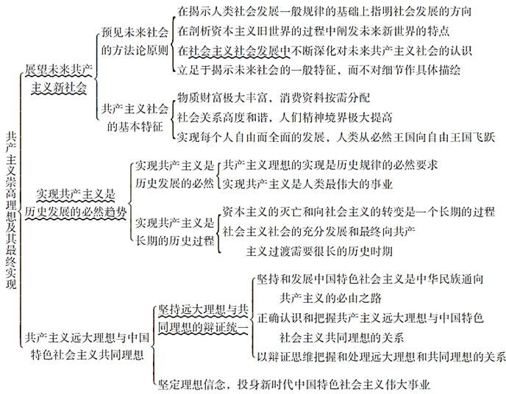

【考点难点归纳（厚积薄发）】

考点一：展望未来共产主义新社会★★★★★

预见未来社会的方法论原则（见表7-1）



1

表7-1 预见未来社会的方法论原则

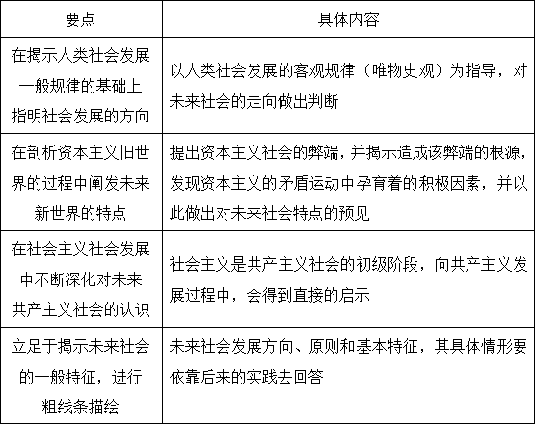

共产主义社会的基本特征（见表7-2）



2

表7-2 共产主义社会的基本特征

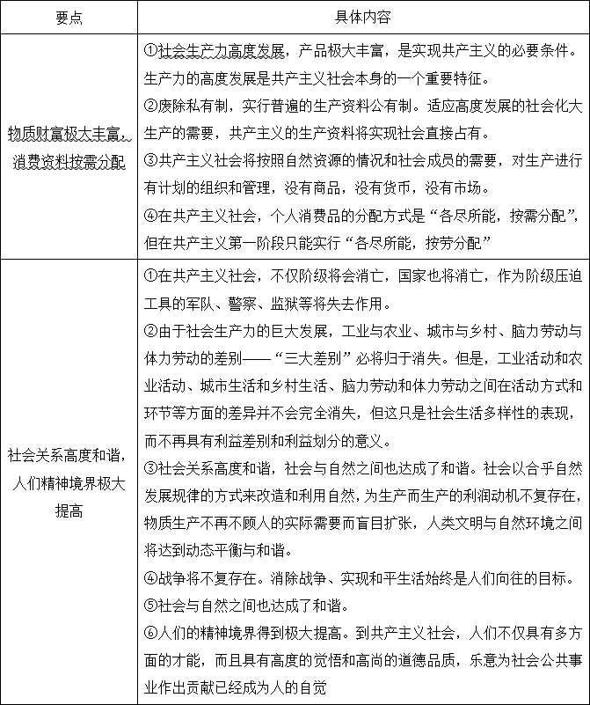

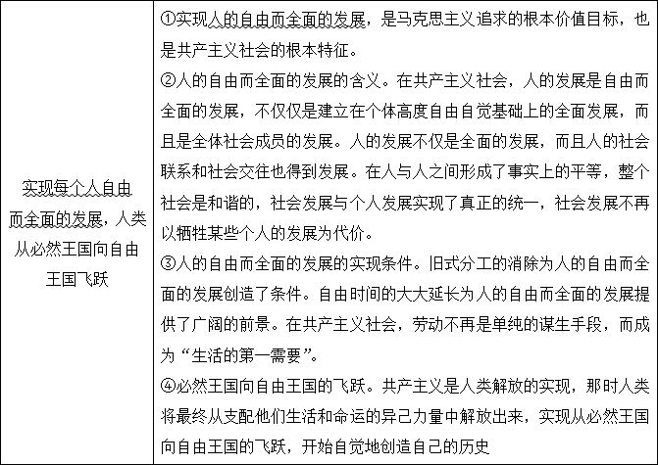

拓展：马克思认为共产主义是一种最现实的运动，是由无产阶级领导的，以推翻资本主义和剥削阶级压迫为实现共产主义而进行的社会革 命运动。他在《德意志意识形态》中指出：“共产主义对我们来说，不是应当确立的状况，不是现实应当与之相应的理想。我们所称为共 产主义的是那种消灭现存状况的现实运动。这个运动是由现有的前提产生的。”共产主义是对现实私有制的根本否定，逐渐消灭剥削、消 除两极分化，建立公有制，最终实现共产主义。

【例7-1·简答题】简述共产主义的基本特征。[广东财大2021年研；北交2019年研；广东财大2015年研]



考点二：实现共产主义是历史发展的必然趋势★★★★★

实现共产主义是历史发展的必然（见表7-3）



1

表7-3 实现共产主义是历史发展的必然

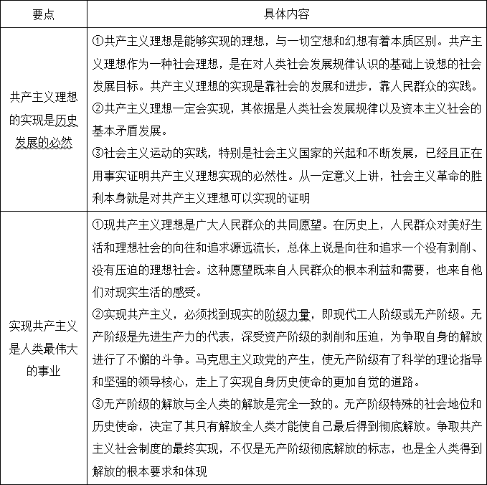

实现共产主义是长期的历史过程（见表7-4）



2

表7-4 实现共产主义是长期的历史过程

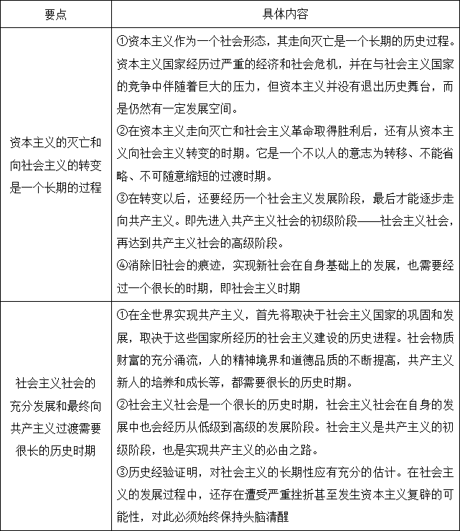

拓展：关于共产主义阶段划分。在《哥达纲领批判》中，马克思对共产主义的发展阶段做了明确划分。共产主义社会第一阶段和高级阶段 既有联系，又有区别。列宁把共产主义第一阶段称为社会主义，把共产主义高级阶段称为共产主义社会。资本主义只能直接过渡到社会主 义而不是共产主义；同时，在总结社会主义的实践经验基础上，列宁提出，社会主义也必须经过多级的发展过程，这是一个非常重要的思 想，他提出的“初级形式的社会主义”与“完备的社会主义”等概念，具有重要启示意义。其后，中国共产党人结合中国社会主义建设实践， 对社会主义阶段划分又进行了深入探讨。毛泽东提出了“不发达的社会主义”与“比较发达的社会主义”概念，并提出从不发达的社会主义到 比较发达的社会主义需要100年左右或者更多的时间。十一届三中全会后，邓小平逐步提出和形成了社会主义初级阶段的理论，提出我国 现在处于并将长时期处于社会主义初级阶段的科学论断。

考点三：共产主义远大理想与中国特色社会主义共同理想★★★★★

坚持远大理想与共同理想的辩证统一



1

1. 坚持和发展中国特色社会主义是中华民族通向共产主义的必由之路

实践证明，只有坚持中国特色社会主义道路，中国的社会主义建设才能成功，社会主义制度的优越性才能得到充分体现。

1. 正确认识和把握共产主义远大理想与中国特色社会主义共同理想的关系（见表7-5）

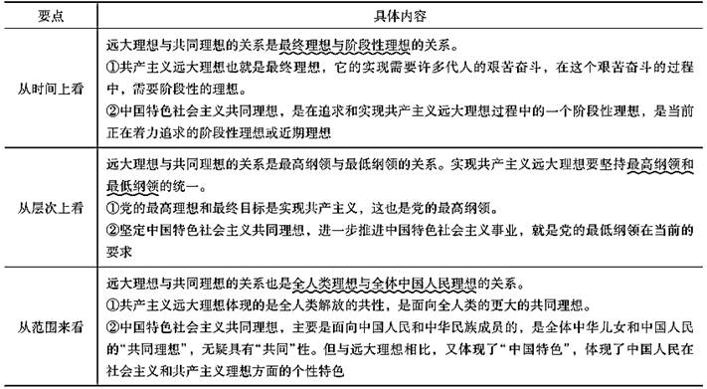表7-5 共产主义远大理想与中国特色社会主义共同理想的关系

1. 以辩证思维把握和处理远大理想和共同理想的关系

必须以马克思主义的辩证思维和历史思维去把握远大理想和共同理想的关系。实现中国特色社会主义的共同理想，是为了实现共产主义远 大理想而服务。中国特色社会主义共同理想在我国的成功实践，必然为实现共产主义远大理想奠定坚实的基础。

坚定理想信念，投身新时代中国特色社会主义伟大事业



2

青年是祖国的未来、民族的希望。青年兴则国家兴，青年强则国家强。当代青年的历史际遇及要求见表7-6。

表7-6 当代青年的历史际遇及要求

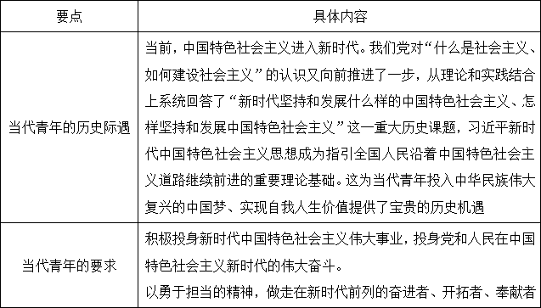

## 课后习题详解

请谈谈在未来理想社会的认识上，马克思主义经典作家与空想社会主义者有何本质区别。



1

答：在未来理想社会的认识上，马克思主义经典作家与空想社会主义者的本质区别是：是否坚持科学的立场、观点和方法来预见未来。预 见未来社会的方法论原则主要包括：

1. 在揭示人类社会发展一般规律的基础上指明社会发展的方向。
2. 在剖析资本主义旧世界的过程中阐发未来新世界的特点。
3. 在社会主义社会发展中不断深化对未来共产主义社会的认识。
4. 立足于揭示未来社会的一般特征，而不作详尽的细节描绘。

既然共产主义理想的实现是历史的必然，为什么又要人们去努力追求？既然共产主义的最终实现是一个漫长的过程，为什么又说“共 产主义渺茫论”是错误的？请用马克思主义的辩证观点予以解答。



2

答：（1）实现共产主义的历史必然

① 共产主义理想的实现是历史规律的必然要求

* 1. 共产主义理想是能够实现的理想，它与一切空想和幻想有着本质区别。
  2. 共产主义理想一定会实现，是以人类社会发展规律以及资本主义社会的基本矛盾发展为依据的。
  3. 社会主义运动的实践，特别是社会主义国家的兴起和不断发展，已经且正在用事实证明共产主义理想实现的必然性。从一定意义上 讲，社会主义革命的胜利本身就是对共产主义理想可以实现的证明。

② 实现共产主义是人类最伟大的事业

1. 实现共产主义理想是广大人民群众的共同愿望。
2. 实现共产主义，必须找到现实的阶级力量，这就是现代工人阶级或无产阶级。
3. 无产阶级的解放与全人类的解放是完全一致的。
4. 共产主义的实现是一个漫长的过程

① 资本主义的灭亡和向社会主义的转变是一个长期的过程

* 1. 资本主义作为一个社会形态，其走向灭亡是一个长期的历史过程。资本主义国家经历过严重的经济和社会危机，在与社会主义国家的 竞争中也伴随着巨大的压力。但资本主义并没有退出历史舞台，而是仍然有一定发展空间。这些危机背后隐藏着资本主义衰败的必然趋 势，但目前谁也无法准确判断资本主义何时走到尽头。
  2. 社会主义革命取得胜利后，从资本主义转变为社会主义也需要一段时期。这个重要的过渡期是不以人的意志为转移的，它不能省略， 更不可随意缩短。
  3. 在完成转变以后，仍然需要经历一段社会主义的发展阶段，才能最终逐渐走向共产主义。在任何国家，实现共产主义都不能超越社会 主义发展阶段。不管资本主义国家发达到何种程度，当发生根本性的制度变革时，也不可能直接达到共产主义社会，只能首先进入社会主 义社会，也就是共产主义社会的低级阶段。
  4. 要真正迎来新社会，消除旧社会痕迹，也需要经过一个很长的时期。

② 社会主义社会自身巩固、发展和完善并最终成为共产主义也是一个长期的过程

1. 想要在全世界范围内实现共产主义，必须取决于社会主义国家的巩固和发展，取决于这些国家所经历的社会主义社会的时间长短。因 此，共产主义只有在社会主义社会充分发展和高度发达的基础上才能实现。
2. 经济上的强烈反差使社会主义国家面临严峻挑战。社会主义革命没有像马克思和恩格斯所设想的那样，在发达的资本主义国家首先发 生，而是在少数经济和文化比较落后的国家首先取得胜利。这些国家基础差、起点低，要在经济上赶上资本主义发达国家，提高社会化生 产水平，建设和完善社会主义政治、经济、文化等各项制度，体现出社会主义优于资本主义，需要付出更大、更艰苦和更长期的努力，是 一个漫长的历史过程。
3. 对社会主义建设规律的探索需要经过一个长期曲折的过程。建设社会主义是前无古人的崭新事业，没有现成固定的模式可循，需要各 个社会主义国家在实践中把马克思主义的基本原理与本国的具体实践相结合，探索适合本国发展的社会主义建设道路和模式。而探索的过 程不会是一帆风顺的，难免会出现不同程度的失误，甚至发生曲折和暂时倒退现象。这种探索过程的曲折性，无疑会增加这些国家建设、 巩固和发展社会主义的艰巨性与长期性。
4. 社会主义是共产主义的低级阶段，也是实现共产主义的必由之路。作为同一社会形态发展进程中的两个阶段，社会主义是共产主义的 必要准备，共产主义是社会主义发展的必然趋势。随着社会主义生产力和其他因素的不断发展，属于社会主义的一些因素将逐步消失，而 共产主义的所有因素将逐步增长。社会主义社会不断发展和完善的过程，就是共产主义因素不断扩大的过程。一旦条件完全成熟，社会主 义社会就自然过渡到共产主义社会。
5. 实现共产主义是历史发展规律的必然要求，“共产主义渺茫论”是错误的

① 共产主义渺茫论者不了解共产主义的含义

共产主义有两方面的含义：一方面指的是在共产主义思想体系指导下的共产主义运动；另一方面指的是共产主义的社会制度。当然，共产 主义社会制度彻底实现，是需要经过若干代人的不懈努力的，是一个远大的奋斗目标。但是，作为在共产主义思想体系指导下的共产主义 运动，作为一种亿万人民在共产党领导下改造社会的革命实践，则是一点也不“渺茫”，而是实实在在地、每日每时地存在于我们的现实生 活中。一个多世纪以来，各国无产阶级及其政党为了实现共产主义制度这一伟大理想，进行了艰苦卓绝的斗争，诸如巴黎公社、十月社会 主义革命以及我国的社会主义革命和社会主义建设，每向前发展一步都意味着向共产主义靠拢一步。今天，我们的一切革命工作都是伟大 的共产主义运动的具体体现和组成部分。

② 共产主义渺茫论者割裂了共产主义与社会主义之间的联系

共产主义渺茫论者忽视了一个很重要的事实，即共产主义运动不仅在全世界，而且在中国也早已存在，而且已经取得了显著成果，这就是 共产主义社会的过渡阶段——社会主义社会，已经在中国和世界一些国家建立起来并取得重大发展，从而使共产主义运动发生了质的飞 跃。我国社会主义制度的建立，不仅使人民从被压迫和被剥削的旧制度下解放出来，而且，随着社会主义改革和建设的不断深入，人们生 活的不断改善，社会主义制度的不断完善以及社会道德水准和文化教育科学事业的向前推进，共产主义理想逐渐深入人心。

③ 共产主义渺茫论者不能正确对待社会主义事业中的曲折和困难

马克思主义辩证法告诉我们，事物的发展不是直线上升，而是在曲折中前进的。社会主义事业也是如此，它有成功，也有失误，有前进， 也有暂时的困难。中国的改革和经济建设取得了举世瞩目的伟大成就，但也存在不少问题。只有坚持中国特色社会主义道路，集中精力把 经济建设搞上去，人民生活得到了不断改善，人们才能看到社会主义的前途和希望。只要把社会主义建设好，才能为将来的共产主义打下 了坚实的基础。我们要继续坚定不移地沿着社会主义道路勇往直前，坚信共产主义必胜的信念。

有人说：“在社会主义初级阶段只能讲树立中国特色社会主义共同理想，而不应提树立共产主义远大理想，否则就是脱离实际。”请用 共同理想和远大理想的关系来分析评论这一观点。



3

答：共产主义理想是建立在科学基础上的社会理想，是人类最伟大的社会理想。在坚持和发展中国特色社会主义的实践中，我们不但要坚 定中国特色社会主义共同理想，而且要进一步树立共产主义远大理想。

1. 正确认识和把握共产主义远大理想与中国特色社会主义共同理想的关系

① 从时间上看，远大理想与共同理想的关系是最终理想与阶段性理想的关系。

② 从层次上看，远大理想与共同理想的关系是最高纲领与最低纲领的关系。实现共产主义远大理想要坚持最高纲领和最低纲领的统一。

③ 从范围来看，远大理想与共同理想的关系也是全人类理想与全体中国人民理想的关系。

1. 以辩证思维把握和处理远大理想和共同理想的关系

必须以马克思主义的辩证思维和历史思维去把握远大理想和共同理想的关系。实现中国特色社会主义的共同理想，是为了实现共产主义远 大理想而服务。中国特色社会主义共同理想在我国的成功实践，必然为实现共产主义远大理想奠定坚实的基础。

中国特色社会主义进入了新时代。为了不辜负这个伟大的时代，当代大学生应该怎样确立和追求自己的人生理想？ 答：（1）新时代的特征



4

中国特色社会主义进入新时代。我们党对“什么是社会主义、如何建设社会主义”的认识又向前推进了一步，从理论和实践结合上系统回答 了“新时代坚持和发展什么样的中国特色社会主义、怎样坚持和发展中国特色社会主义”这一重大历史课题，习近平新时代中国特色社会主 义思想成为指引全国人民沿着中国特色社会主义道路继续前进的重要理论基础。

（2）对当代大学生的要求

习近平指出：“青年是标志时代的最灵敏的晴雨表，时代的责任赋予青年，时代的光荣属于青年。”青年是祖国的未来、民族的希望。青年 兴则国兴，青年强则国强。当前，中国特色社会主义进入新时代，为当代青年特别是当代大学生提供了实现人生才华的极为有利的历史机 遇。

① 要坚定理想信念。心中有信仰，脚下才有力量。为此，就要深入学习马克思主义基本原理及马克思主义中国化的理论成果，特别是学习习近平新时代中国特色社会主义思想。

② 要积极投身实现中华民族伟大复兴的中国梦，勇做担当中华民族伟大复兴大任的时代新人。

③ 要投身新时代中国特色社会主义事业，当代大学生是祖国的未来、民族的希望，要以勇于担当的精神，做走在新时代前列的奋进者、开拓者、奉献者，投身于党和人民在中国特色社会主义新时代的伟大奋斗。

## 考研真题详解

一、概念题

共产主义[昆明理工2017年研；汕头大学2017年研；中财2016年研；北邮2007年研]



1

答：共产主义是一种政治信仰或者社会形态，是指通过消灭生产资料私有制，消除社会隔阂和阶级，坚持把全人类从压迫和贫困中解放的 思想，并建立没有阶级压迫、没有生产资料私有制、没有政府，以及集体生产的社会。共产主义是在社会主义社会的基础上发展起来的， 它是共产主义社会发展的高级阶段，是人类社会发展史上一种崭新的社会制度。基本特征是：① 物质财富极大丰富，消费资料按需分

配；② 社会关系高度和谐，人们精神境界极大提高；③ 实现每个人自由而全面的发展，人类从必然王国向自由王国的飞跃。实现共产主义是历史的必然，但这是一个长期的过程。

人的自由[南京大学2007年研]



2

相关试题：自由[西安交大2021年研；中南财大2017年研；北邮2007年研]

答：（1）自由是标示人的活动状态的范畴，是指人在活动中通过认识和利用必然所表现出的一种自觉、自为、自主的状态。“自由是对必 然的认识和对客观世界的改造。”人不能摆脱必然性的制约，只有在认识必然性的基础上才有自由的活动，这就是人的自由限度，也是自 由和必然的辩证规律。必然性即规律性，是指不依赖于人的意识而存在的自然和社会发展所固有的客观规律。认识世界和改造世界、改造 客观世界和改造主观世界的过程，也就是从必然走向自由的过程。

（2）人的自由是指马克思关于人的发展的一个观点，人的自由发展是指人作为主体的自觉、自愿、自主的发展，是人自身作为目的、自己 支配自己的发展。马克思和恩格斯在《德意志意识形态》中指出，人的自由发展的必备条件，个人的自由发展不可能游离于特定的社会历 史条件之外，个人只能在他所处的特定的社会历史条件所允许的范围内发展自己，从而实现他那个时代所可能达到的自由。人的自由发展 的实现既有赖于物质文化条件，还受到以经济关系为基础的社会关系的制约。人们能在什么程度上自由满足自己的物质生活需要，在根本 上取决于物质生产所提供的物质生活资料的丰富程度。同时，物质生产的发展水平直接制约人们在这一领域中的能力的发展。人们所处的 社会关系的性质和状况不同，对于人的发展的制约和影响也就不同，为实现人的自由发展所提供的现实可能性最终也就不同。

人的全面发展[西北大学2012年研；浙江师大2010年研]



3

答：人的全面发展是指人的体力和智力的充分、自由、和谐的发展。人的全面发展是一个随着生产力、生产关系的发展不断发展和完善的 过程。人的全面发展不仅表现为人的活动、需要和能力的全面发展，更是人的社会关系的全面丰富、社会交往的普遍性和人对社会关系的 全面占有与共同控制，也包括人的素质的全面提高和个性的自由发展。

自由王国[华中师大2018年研；沈阳工大2017年研]



4

答：自由王国是指非手段性生产和活动的领域，在这个领域中，人们生存活动的目的就在于自身，人的发展成了目的，劳动和其他一切人 类活动都是为了实现主体自身的内在需要。人既是目的，又是手段，活动本身就体现了目的与手段、人的价值实现和创造过程的统一。实 质内容就是人类主体本身能力的发展成为目的。自由王国的实现，是物质生产活动“此岸”和“彼岸”对立的扬弃，是劳动时间和自由时间的 对立的扬弃。其直接表现就是实现劳动的普遍化。自由王国同“必然王国”相对应，即实现人类解放的共产主义社会，在这里人类最终从支 配他们的生活和命运的异己力量中解放出来，实现从必然王国向自由王国的飞跃，开始自觉地创造自己的历史。

二、辨析题

共产主义是实现人的全面发展的社会形态，我国目前处于社会主义初级阶段，因此尚可不必将追求人的全面发展作为社会发展的目标。

[中财2012年研]

答：该观点错误。具体分析如下：

1. 人的全面发展是指个人在各个方面的充分或最大限度的发展。共产主义是实现人的全面发展的社会形态。马克思指出，共产主义社会 是自由人联合体，是以每个人的全面而自由的发展为基本原则的社会形式。
2. 由于人的全面发展是一个历史发展过程，实现这个目标需要一个相当长的历史时期。社会主义初级阶段特指我国生产力落后、商品经 济不发达条件下建设社会主义必然要经历的特定阶段。社会主义初级阶段是当代中国最实际的基本国情，是党制定路线、方针、政策的出 发点和根本依据，也是实现人的全面发展的出发点。
3. 社会主义制度的建立实现了社会关系的根本性变革，为人的全面发展开辟了无限广阔的前景。社会主义实践表明，要保持社会主义强 大的生命力，要体现社会主义制度的优越性，社会主义的不同发展阶段都要追求人的全面发展。通过追求人的全面发展实现党的最低纲领 与最高纲领的统一，这是社会主义社会的本质所决定的。

三、简答题

简述马克思主义经典作家展望未来社会的科学立场和方法。[华南理工2017年研；广东财大2017年研；西南大学2012年研] 相关试题：



1

1. 马克思主义经典作家预想未来社会的立场和方法。[华中师大2018年研]
2. 最近习总书记重提共产主义是我们伟大理想，请你谈谈经典作家论述共产主义的理论以及你对此的认识。[论述题，中山大学2016年 研]
3. 试述马克思主义经典作家展望未来社会的科学立场和方法。[论述题，燕山大学2016年研]
4. 简释马克思主义经典作家预见未来社会的科学方法。[山东师大2013年研]
5. 试阐述马克思主义经典作家对共产主义社会的展望。[浙江师大2011年研]
6. 试述马克思主义经典作家对共产主义展望的科学立场和方法。[论述题，南开大学2008年研] 答：（1）展望未来社会的科学立场

在展望未来社会的问题上，是否坚持科学的立场、观点和方法是能否正确预见未来的基本前提，是马克思主义与空想社会主义的根本区 别。

1. 预见未来社会的方法论原则

① 在揭示人类社会发展一般规律的基础上指明社会发展的方向。

② 在剖析资本主义社会旧世界中阐发未来新世界的特点。

③ 立足于揭示未来社会的一般特征，而不作详尽的细节描绘。

④ 在社会主义社会发展中不断深化对未来共产主义社会的认识。

1. 共产主义社会基本特征

① 物质财富极大丰富，消费资料按需分配。

② 社会关系高度和谐，人们精神境界极大提高。

③ 每个人自由而全面的发展，人类从必然王国向自由王国飞跃。

马克思主义的根本价值目标。[华侨大学2012年研] 答：（1）马克思主义的根本价值目标的内容



2

马克思主义的根本价值目标是实现人的自由而全面的发展，这不仅是马克思主义追求的根本价值目标，也是共产主义社会的根本特征。

① 在共产主义社会，人的发展是自由的发展，是建立在个体高度自由自觉基础上的发展，而不是强迫的发展。马克思认为，那时，人摆脱了自然经济条件下的对“人的依赖关系”，也摆脱了商品经济条件下对“物的依赖性”，实现了人的“自由个性”的发展。

② 人的发展是全面的发展，不仅体力和智力得到发展，各方面的才能和工作能力得到发展，而且人的社会联系和社会交往也得到发展。

③ 共产主义社会中人的自由而全面的发展指的是全体社会成员的发展，或每一个人的发展，而不是只有一部分人的发展。那时，在人与人之间形成事实上的平等，整个社会是和谐的，社会发展与个人发展实现了真正的统一，社会发展不再以牺牲某些个人的发展为代价。

（2）实现马克思主义的根本价值目标的条件

① 旧式分工的消除为人的自由而全面的发展创造了条件

分工是人类生产活动发展到一定阶段的产物，对于提高熟练程度和促进技术进步，从而推进生产力发展具有重要作用。但分工同时也是对 人的活动范围的限制，使人只能在某种职业中工作，只能孤立而片面地发挥某种方面的才能。资本主义社会化大生产使这种旧式分工发展

到极致，同时创造着消除这种分工的条件。到共产主义社会，这种自然形成的、僵化的、不自觉的旧式分工得以消除，人们摆脱了“奴隶 般地服从于分工”的情形。虽然共产主义社会里仍然会有分工，但这是自觉的新式的分工，它不再是生产者全面发展的限制。

② 自由时间的大大延长为人的自由而全面的发展提供了广阔的前景

人的自由而全面的发展，一方面是在多样化的生产劳动过程中实现的，另一方面又是在生产劳动之外的大量自由时间中实现的。随着科学 技术的发展和生产率的提高，维持社会生产所需要的劳动时间会不断缩短。到共产主义社会，这个劳动时间将会大大缩短。人们只需要从 事较少时间的劳动，就能为社会创造出足够的物质财富了。这样，他们就会有大量的自由时间可以用来从事科学、艺术等活动，从事自己 感兴趣的活动，从而极大地促进自身全面素质的提高。而这种自由时间里的活动反过来又成为提高劳动者能力和创造性，促进生产力进一 步发展的强大动力。

③ 劳动不再是单纯的谋生手段，而是“生活的第一需要”

在阶级社会中，劳动者要受到剥削阶级的奴役和压迫，劳动者不是生产资料的主人，他们受着生产资料的支配，他们的劳动是为了获得基 本的消费资料，是为了生存的需要，是被迫的和不自觉的。劳动仅表现为谋生的手段。随着阶级的消灭和生产资料公有制的实现，依附于 私有制的传统思想观念也必然消亡。劳动者不但从旧的生产关系中解放出来，而且也必然从旧的思想意识中解放出来，使劳动目的和劳动 态度发生根本变化。在共产主义社会不存在工农差别、城乡差别、体力劳动和脑力劳动的区别，消灭了旧式的社会分工，劳动不再是一种 奴役人和压迫人的手段，而成为解放人的手段，不再是一种负担而是一种快乐，不再是强迫的而是自觉的为公共利益服务的劳动。这种劳 动已经成为人们的生活常规，成为生活的第一需要。

自由与必然的辩证关系。[温州大学2017年研] 答：（1）人们追求自由，但要受到必然性的限制



3

自由就是超脱必然性的限制，受到限制就意味着不自由。但人在实际生活中又不能不受到必然性的约束限制。人只有对必然性进行认识、 把握、利用和改造，做了必然性的主人，才能有自由的体验和感受。

1. 自由只能是有意识的人的自由

物之间没有自由可言；动物和环境之间也谈不到什么自由，一切客观存在物都是无条件地服从着必然性的限制，只有人才能谈得上自由的 问题。对人的活动而言，必然性是依托，为人提供生存条件，它又是障碍，阻碍人按自己的意志发展。人的主体性恰恰要战胜这种必然性 的制约，按自己的意志发展，让实践的结果符合自己的目的。人要做自然界和自己生活的主人。一句话，只有人才能享受自由的美意，成 为自由的主体。

1. 自由是主体性的范畴

自由的人不会听凭必然性的摆布，而要尽己所能去认识和改造必然。自主性是自由主体本质力量的表现和独立地位的确证，它表明了自由 主体对必然性有了独立、自由、自决和自己支配自己的权利与责任、必要和可能性。

1. 自由和必然相互依存、相互转化

① 二者相互依存。必然性是自由的对象，又是自由的条件，没有必然就无所谓自由，同样，没有自由也就无所谓必然。世界上根本不存在脱离必然性的、盲目的、绝对的自由。而必然性若离开自由，也就变成一种消极、被动和自由存在了。

② 在一定条件下，自由和必然还可以相互转化。必然在被人认识、把握、利用和改造后，就会由自在变成“为我”的存在，转化为人们自由的成果。

谈谈马克思的人的全面发展理论。[中山大学2017年研] 相关试题：



4

1. 马克思恩格斯在《共产党宣言》中指出：“代替那存在着阶级和阶级对立的资产阶级旧社会的，将是这样一个联合体，在那里，每个 人的自由发展是一切人的自由发展的条件。”谈谈你对这段话的看法。[论述题，天津商大2021年研；中山大学2017年研]
2. 请你简述人的全面发展的途径和条件？[浙江财大2021年研]
3. 马克思、恩格斯认为，共产主义是“自由人的联合体”，谈谈你对这一观点的理解。[华中农大2017年研]
4. 怎样理解实现共产主义是人类社会从必然王国到自由王国的飞跃？[论述题，暨南大学2017年研]

答：人的全面发展是指作为社会主体的每一个人在个性、道德、能力等方面的和谐、自由、全面的发展和完善，与人的片面的、畸形的发 展相对立。

1. 人的全面发展是一个随着生产力、生产关系的发展不断发展和完善的过程。人的全面发展不仅表现为人的活动、需要和能力的全面发 展，更是人的社会关系的全面丰富、社会交往的普遍性和人对社会关系的全面占有与共同控制，也包括人的素质的全面提高和个性的自由 发展。
2. 人的全面发展不再是地域性、民族性、阶级性的片面发展。随着阶级的消灭，人不再屈从于一定阶级；生产力的普遍发展和人们之间 普遍交往的建立，将使狭隘地域性的个人为世界历史性的、真正普遍的个人所代替；在城乡、工农差别消灭以后，从事工业和农业劳动的 将是同样的人。实现人的全面发展的条件，就是消灭阶级及其剥削，消灭城乡之间和体力劳动与脑力劳动之间的对立。
3. 人的全面发展具有历史性、现实性。人的全面发展是人的最高理想，人的全面发展根源于人的现实生活，总受着他生活的那个时代条 件的制约。共产主义的实现也不是人的全面发展的“终结”，而是人的全面发展的新的“开始”。
4. 人的全面发展是人类文明及其延续的客观要求，是社会生产和生活进步的需要，是社会主义社会文明与进步的重要标志。

简述社会进步与人的全面发展的关系。[河南财大2011年研]



5

相关试题：试述人的发展与社会进步的关系。[论述题，首师2013年研] 答：社会进步与人的全面发展的关系主要表现在三个方面：

1. 根据唯物辩证法的观点，事物是普遍联系的。人的全面发展和社会进步密切相关，二者是辩证统一的，是相辅相成、缺一不可的。
2. 社会进步是人的全面发展的前提条件。没有社会的进步，人的全面发展根本是纸上谈兵，不切实际。
3. 人的全面发展是社会进步的标志，继续推动社会向前发展。实现物质财富极大丰富、人民精神境界极大提高、每个人自由而全面发展 的共产主义社会，是马克思主义最崇高的社会理想。实现人的自由而全面发展，是马克思主义追求的根本价值目标，也是共产主义社会的 根本特征。

试析社会主义的基本特征。[江西理工2013年研；北邮2009年研] 相关试题：



6

1. 简述共产主义社会的基本特征。[北交2019年研；北化2016年研；广东财大2015年研；江西理工2014年研；深圳大学2011年研；南开 大学2009年研]
2. 简述马克思主义经典作家所揭示的共产主义社会的基本特征。[广东财大2013年研]
3. 如何在实践中深化对社会主义基本特征的认识？[电子科大2011年研]
4. 共产主义社会的基本特征。[论述题，西南大学2010年研] 答：（1）马克思主义经典作家对社会主义基本特征的论述

① 马克思、恩格斯设想共产主义社会的第一阶段具有的基本特征

包括：a．生产资料归全社会所有；b．根据社会的需要，有计划地调节生产；c．在对社会总产品作了各项扣除之后，对个人消费品实行 按劳分配；d．没有商品生产，没有货币交换；e．没有阶级对立和阶级差别，国家开始消亡但尚未完全消亡等。

② 列宁对社会主义特征的认识

包括：a．实行全民所有制经济和集体所有制合作经济；b．存在商品生产和商品交换；c．具有高度发达的生产力和比资本主义更高的劳 动生产率；d．建立工人阶级和劳动人民的政权及其民主制度等。

1. 对社会主义基本特征的全面概括

① 解放和发展生产力，创造高度发达的生产力和比资本主义更高的劳动生产率。只有大力发展生产力和创造出比资本主义更高的劳动生产率，才能够创造出最终战胜资本主义所必需的物质基础，充分显示出社会主义制度的优越性。

② 建立和完善生产资料公有制，逐步消灭剥削，消除两极分化，达到共同富裕。生产资料的公有制是社会主义生产关系的基础，是社会主义制度与资本主义制度相区别的根本标志。

③ 对个人消费品实行“各尽所能、按劳分配”制度。生产资料所有制关系决定分配关系。社会主义实行按劳分配的制度是社会主义公有制所决定的，是社会主义公有制的具体体现。社会主义社会实行按劳分配制度，表明劳动既是每一个有劳动能力的社会成员的基本权利，也 是对社会应尽的义务。

④ 在马克思主义政党领导下，建立并巩固工人阶级和劳动人民的政权，即无产阶级专政或人民民主专政，发展社会主义民主政治，建设社会主义政治文明。工人阶级和劳动人民的政权是社会主义社会最根本的政治特征。

⑤ 以马克思主义为指导，大力发展社会主义文化，建设社会主义精神文明。社会主义先进文化是凝聚和激励社会主义国家人民的重要力量，是社会主义国家综合国力的重要标志。

⑥ 以人为本，构建和谐社会。坚持以人为本，构建社会主义和谐社会，是贯穿社会主义历史阶段的长期历史任务，是在发展的基础上正确处理各种社会矛盾的历史过程和社会结果。

在对社会主义基本特征的理解中，最重要的是公有制为主体和共同富裕，这是必须坚持的社会主义的根本原则，是社会主义优越性的根本 体现。

1. 对共产主义基本特征的论述

① 物质财富极大丰富，消费资料按需分配

* 1. 社会生产力高度发展，产品极大丰富，是实现共产主义的必要条件。生产力的高度发展又是共产主义社会本身的一个重要特征。
  2. 废除私有制，实行普遍的生产资料公有制。适应高度发展的社会化大生产的需要，共产主义的生产资料将实现社会直接占有。
  3. 共产主义社会将按照自然资源的情况和社会成员的需要，对生产进行有计划的组织和管理，没有商品，没有货币，没有市场。
  4. 在共产主义社会，个人消费品的分配方式是“各尽所能，按需分配”，但在共产主义第一阶段只能实行“各尽所能，按劳分配”

② 社会关系高度和谐，人们精神境界极大提高

1. 在共产主义社会，不仅阶级将会消亡，国家也将消亡，作为阶级压迫工具的军队、警察、监狱等将失去作用。
2. 由于社会生产力的巨大发展，工业与农业、城市与乡村、脑力劳动与体力劳动的差别——“三大差别”必将归于消失。但是，工业活动 和农业活动、城市生活和乡村生活、脑力劳动和体力劳动之间在活动方式和环节等方面的差异并不会完全消失，但这只是社会生活多样性 的表现，而不再具有利益差别和利益划分的意义。
3. 社会关系高度和谐，社会与自然之间也达成了和谐。社会以合乎自然发展规律的方式来改造和利用自然，为生产而生产的利润动机不 复存在，物质生产不再不顾人的实际需要而盲目扩张，人类文明与自然环境之间将达到动态平衡与和谐。
4. 战争将不复存在。消除战争、实现和平生活始终是人们向往的目标。
5. 社会与自然之间也达成了和谐。
6. 人们的精神境界得到极大提高。到共产主义社会，人们不仅具有多方面的才能，而且具有高度的觉悟和高尚的道德品质，乐意为社会 公共事业作出贡献已经成为人的本能。

如何理解在共产主义社会劳动将成为“生活的第一需要”？[山东大学2017年研]



7

答：（1）马克思认为，初级阶段的共产主义只能做到“按劳分配”，要受到剥削阶级的奴役和压迫，劳动者不是生产资料的主人，他们受 着生产资料的支配，他们的劳动是为了获得基本的消费资料，是为了生存的需要，是被迫的和不自觉的。只有真正到达共产主义高级阶段 才能实现“按需分配”，到那时，他们生存活动的目的就在于自身，人的发展成了目的，劳动和其他一切人类活动都是为了实现主体自身的 内在需要。

（2）马克思认为劳动并不是单纯的谋生手段，而成为“生活的第一需要”。劳动仅表现为谋生的手段。随着阶级的消灭和生产资料公有制的 实现，依附于私有制的传统思想观念也必然消亡。劳动者不但从旧的生产关系中解放出来，而且也必然从旧的思想意识中解放出来，使劳 动目的和劳动态度发生根本变化。在共产主义社会不存在工农差别、城乡差别、体力劳动和脑力劳动的区别，消灭了旧式的社会分工，劳 动不再是一种奴役人和压迫人的手段，而成为解放人的手段，不再是一种负担而是一种快乐，不再是强迫的而是自觉的为公共利益服务的 劳动。这种劳动已经成为人们的生活常规，成为生活的第一需要。

四、论述题

“中国特色社会主义，是科学社会主义理论逻辑和中国社会发展历史逻辑的辩证统一，是植根于中国大地、反映中国人民意愿、适应 中国和时代发展进步要求的科学社会主义，是全面建成小康社会、加快推进社会主义现代化、实现中华民族伟大复兴的必由之路。”试根 据上述论断谈谈坚持和发展中国特色社会主义理论的主要哲学根据。[浙江财大2017年研]



1

答：坚持和发展中国特色社会主义理论，是以新的时代条件和我国国情为其基本客观依据的。它是马克思列宁主义基本原理与当代中国实 际和时代特征相结合的产物，是当代的马克思主义，是毛泽东思想的新发展。它作为建设社会主义的科学，把马列主义、毛泽东思想推进 到了一个新的阶段。其主要哲学依据有：

1. 马克思主义哲学，即辩证唯物主义和历史唯物主义，这是中国特色社会主义理论的一般哲学基础。中国特色社会主义理论的全部内 容，都是运用辩证唯物主义基本原理分析当今世界和中国的客观实际得出正确结论的光辉典范。
2. 中国化的马克思主义哲学，即毛泽东的哲学思想，这是中国特色社会主义理论的特殊哲学基础。中国特色社会主义理论正是以毛泽东 哲学思想为指导，特别是以其正确的思想路线为指导，在回答当今时代所提出的课题过程中创立的。
3. “解放思想，实事求是”的哲学思想是中国特色社会主义理论的直接哲学基础。这个哲学思想是以邓小平同志为代表的中国共产党人在 新的历史期继承和发展了马克思列宁主义哲学、毛泽东哲学思想而形成的。建设有中国特色的社会主义理论，正是以邓小平同志为代表的 共产党人，在解放思想、实事求是的哲学思想指导下，在和平与发展为时代主题的历史条件下，在我国改革开放和社会主义现代化建设的 实践进程中，在总结我国社会主义胜利和挫折的历史经验并借鉴其他国家社会主义兴衰成败历史经验的基础上，逐步形成和发展起来的。
4. 从中国特色社会主义理论的发展情况来看，又体现了矛盾的普遍性与特殊性的统一。社会主义理论具有社会主义的共性要素，属于矛 盾的普遍性范畴；而中国特色的社会主义则是针对中国的实际国情，具体问题具体分析，才能坚持和发展好中国特色社会主义道路和理 论，这就体现了矛盾的特殊性。

恩格斯说，《共产党宣言》基本原理的实际运用，“随时随地都要以当时的历史条件为转移。”论述中国特色社会主义建设在实现共产 主义进程中的重要意义。[中财2007年研]



2

相关试题：陈述社会主义与共产主义的关系。[昆明理工2017年研]

答：《共产党宣言》的这句话对中国社会主义建设而言，其实说的就是马克思主义中国化。中国特色社会主义建设在实现共产主义进程中 意义重大。这是因为，实现共产主义是一个长期的历史过程，包含不同的历史阶段。在每一阶段上都有相应的目标，这些阶段性目标彼此 联结，通向共产主义。

1. 实现共产主义不能超越社会主义发展阶段

① 马克思把共产主义社会划分为第一阶段和高级阶段，列宁分别把这两个阶段称为社会主义社会和共产主义社会。正确把握社会主义和共产主义的关系，一方面必须看到两者之间的内在联系和本质上的一致性，看到它们总体上同属一个类型的社会形态；另一方面也要看到 这两个阶段在发展程度和成熟程度上的重大区别。

② 社会主义是共产主义的低级阶段，也是实现共产主义的必由之路。作为同一社会形态发展进程中的两个阶段，社会主义是共产主义的必要准备，共产主义是社会主义发展的必然趋势。随着社会主义生产力和其他因素的不断发展，属于社会主义的一些因素将逐步消失，而 共产主义的所有因素将逐步增长。社会主义社会不断发展和完善的过程，就是共产主义因素不断扩大的过程。一旦条件完全成熟，社会主 义社会就自然过渡到共产主义社会。为了最终实现共产主义，必须坚定不移地走社会主义道路。

1. 建设中国特色社会主义是中华民族走向共产主义的必由之路

① 在社会主义历史时期，民族和国家仍然存在。社会主义建设是在各个民族国家的范围内分别地进行的。由于不同民族和国家的国情和历史背景不同，社会主义建设的具体道路也不同。因此，不同民族和国家要结合自己真实情况，发掘自身特点，在社会主义建设之路上前 进。

② 当代中国应当走符合自己国情的社会主义建设道路。经过长期的探索，我们已经找到了这条道路，这就是中国特色社会主义道路。对中华民族来说，只有中国特色社会主义道路才是唯一符合自身发展特点的康庄大道。中国特色社会主义道路，就是在中国共产党领导下， 立足基本国情，以经济建设为中心，坚持四项基本原则，坚持改革开放，解放和发展社会生产力，巩固和完善社会主义制度，建设社会主 义市场经济、社会主义民主政治、社会主义先进文化、社会主义和谐社会，建设富强民主文明和谐美丽的社会主义现代化强国。

1. 树立共产主义远大理想，积极投身中国特色社会主义事业

共产主义是人类最崇高的社会理想。实现共产主义是人类历史发展的必然趋势，同时也是一个漫长的历史过程。在坚持和发展中国特色社 会主义的实践中，我们不但要坚定中国特色社会主义共同理想，而且要进一步树立共产主义远大理想。共产主义远大理想与中国特色社会 主义共同理想是统一的。我们党的最高理想和最终目标是实现共产主义，这是党的最高纲领，当前的最低纲领就是建设中国特色社会主 义，最高纲领和最低纲领是统一的。当前，我们要把共产主义远大理想与中国特色社会主义共同理想结合起来，积极投身于建设中国特色 社会主义事业的伟大实践。没有远大理想的指引，就不会有共同理想的确立和坚持。没有共同理想的实现，远大理想就没有现实的基础。 任何时候都不能把最高理想和共同理想割裂开来、对立起来。

试述如何正确处理中国特色社会主义理想与树立共产主义远大理想的关系。[山东大学2017年研]



3

相关试题：有人说：“在社会主义初级阶段只应讲建设中国特色社会主义共同理想，而不应提树立共产主义远大理想，否则就是脱离实 际。”论述共产主义远大理想与建设中国特色社会主义共同理想的统一关系。[中财2009年研]

答：（1）正确认识和把握共产主义远大理想与中国特色社会主义共同理想的关系

坚定社会主义和共产主义理想信念，必须正确认识共产主义远大理想与中国特色社会主义共同理想的关系。这对关系具有丰富的理论内 涵，要从不同的角度和层面去认识和把握。

① 从时间上看，远大理想与共同理想的关系是最终理想与阶段性理想的关系。

* 1. 共产主义远大理想也就是最终理想，它的实现需要许多代人的艰苦奋斗，在这个艰苦奋斗的过程中，需要阶段性的理想。
  2. 中国特色社会主义共同理想，是在追求和实现共产主义远大理想过程中的一个阶段性理想，是当前正在着力追求的阶段性理想或近期 理想。

② 从层次上看，远大理想与共同理想的关系是最高纲领与最低纲领的关系。实现共产主义远大理想要坚持最高纲领和最低纲领的统一。

1. 党的最高理想和最终目标是实现共产主义，这也是党的最高纲领。
2. 坚定中国特色社会主义共同理想，进一步推进中国特色社会主义事业，就是党的最低纲领在当前的要求。

③ 从范围来看，远大理想与共同理想的关系也是全人类理想与全体中国人民理想的关系。

1. 共产主义远大理想体现的是全人类解放的共性，是面向全人类的更大的共同理想。
2. 中国特色社会主义共同理想，主要是面向中国人民和中华民族成员的，是全体中华儿女和中国人民的“共同理想”，无疑具有“共同”

性。但与远大理想相比，又体现了“中国特色”，体现了中国人民在社会主义和共产主义理想方面的个性特色。

（2）以辩证思维把握和处理远大理想和共同理想的关系

必须以马克思主义的辩证思维和历史思维去把握远大理想和共同理想的关系。任何时候都要坚持远大理想和共同理想的统一，不能把它们 割裂开来、对立起来。没有远大理想的指引，就不会有共同理想的确立和坚持；没有共同理想的实现，远大理想就没有现实的基础。忘记 远大理想而只顾眼前，就会失去前进的方向；离开现实工作而空谈远大理想，就会脱离实际。

共产主义实现的历史必然性和长期性。[湖南农大2017年研] 相关试题：



4

1. 从资本主义向社会主义过渡的复杂性和长期性。[湖南农大2017年研]
2. 社会主义代替资本主义的长期性。[武汉科大2017年研] 答：（1）共产主义实现的历史必然性

① 共产主义理想的实现是历史规律的必然要求

共产主义一定能够实现，这是由人类社会的发展规律所决定的。

② 实现共产主义是人类最伟大的事业

* 1. 实现共产主义理想是广大人民群众的共同愿望。
  2. 实现共产主义，必须找到现实的阶级力量，这就是现代工人阶级或无产阶级。
  3. 无产阶级的解放与全人类的解放是完全一致的。

1. 共产主义的实现是一个漫长的过程

① 资本主义的灭亡和向社会主义的转变是一个长期的过程

* 1. 资本主义作为一个社会形态，其走向灭亡是一个长期的历史过程。
  2. 在资本主义走向灭亡和社会主义革命取得胜利后，还有从资本主义向社会主义转变的时期。这是一个不以人的意志为转移、不能省 略、不可随意缩短的过渡时期。
  3. 在转变以后，还要经历一个社会主义发展阶段，最后才能逐步走向共产主义。
  4. 要消除旧社会的痕迹，实现新社会在自身基础上的发展，也需要经过一个很长的时期，即社会主义时期。

② 社会主义社会的充分发展和最终向共产主义过渡需要很长的历史时期

1. 在全世界实现共产主义，首先将取决于社会主义国家的巩固和发展，取决于这些国家所经历的社会主义建设的历史进程。
2. 社会主义社会是一个很长的历史时期，社会主义社会在自身的发展中也会经历从低级到高级的发展阶段，在一切条件具备之后才能达 到共产主义社会。
3. 历史经验证明，对社会主义的长期性应有充分的估计，决不能超越阶段急于迈向共产主义，否则会欲速不达，带来严重的后果。
4. 社会主义是共产主义的低级阶段，也是实现共产主义的必由之路。高级阶段是建立在低级阶段基础上的，没有低级阶段的发展，也不 会有高级阶段的到来。为了最终实现共产主义，必须坚定不移地走社会主义道路。可以说，坚持社会主义道路，坚持社会主义制度，是我 们在当代世界为共产主义事业作出的重要贡献。

五、材料分析题

请联系实际谈谈你对马克思下述观点的认识。[中传2008年研]



1

“人的依赖关系（起初完全是自然发生的），是最初的社会形态，在这种形态下，人的生产能力只能在狭窄的范围内和孤立的地点上发展 着。以物的依赖性为基础的人的独立性，是第二大形态，在这种形态下，才形成普遍的社会物质交换，全面的关系，多方面的需求以及全 面的能力的体系。建立在个人全面发展和他们共同的社会生产能力成为他们的社会财富这一基础上的自由个性，是第三个阶段。”

相关试题：如何理解马克思主义“三大社会形态理论”？[简答题，重庆大学2021年研]

答：马克思根据社会生产力发展水平的不同，提出三大社会形态理论。他认为，社会生产力的发展是一个前后承继的历史过程，不同社会 形态由于其社会生产力发展水平的不同而对应的经济基础是各不相同的。在人类社会发展的历史进程中，其发展大致将经历以下三个历史 形态（阶段）：“人的依赖关系”阶段、“以物的依赖性为基础的人的独立性”阶段和“自由个性”阶段，并且指出了在不同社会形态（阶段） 中，社会平等观的内涵是各不相同的。

1. 以自然经济为基础的人的依赖关系：形式不平等、实质更不平等的等级社会

① 在这个阶段中人的依赖性关系在其始初阶段“完全是自然发生的”，后来人类社会进入了古代共同体和封建制度的历史时期，并形成了与此相适应的人的依赖关系。这种人身依附关系由于受其社会生产力发展水平的制约，从而决定了人的生产能力只是在狭窄的范围内和孤 立的地点上发展着，由此所形成的社会也只能是自给自足的自然经济社会。

② 在自然经济社会里，由于人们在社会生产中的目的是使用价值，这就决定了人们在政治生活领域中必然表现为一种人身的依附关系， 即统治与服从的关系。在自然经济社会里，等级身份成为这一社会形态的主要表现形式，人们之间的这种人身依附关系完全泯灭了主体间 的平等和主体自由，平等关系只存在于等级内部，而整个社会是处于不平等的地位。以自然经济为基础的古代社会是一个形式上不平等、 实质上更不平等的等级社会。

1. 以商品经济为基础的物的依赖关系：形式平等、实质不平等的平权社会

① 整个人类社会从以人的依赖关系为基础的古代社会转变为以物的依赖关系为基础的现代社会，是社会生产力发展的必然结果。在现代社会里，人依靠物力、凭借财力，增强了自身的独立性，形成了普遍的物质交换。在第二大社会形态里，人与人之间的社会关系就表现为 物与物之间的关系，表现为生产者之间互相交换其产品的社会关系，由此，商品经济就成为第二大社会形态在经济生活领域中的集中体 现。

② 在第二大社会形态里，平等关系也只是体现在商品经济中等价交换的平等，社会平等也只是体现在价值交换过程中的等价交换的平

等、形式上的平等，其实质肯定是不平等的。以商品经济为基础的物的依赖关系，它所体现的社会平等也只是一种形式上的平等、而实质 上是不平等的。

1. 以产品经济为基础的自由人联合体：形式平等、实质平等的平等社会

① 在未来共产主义社会里，由于社会生产力的充分发展，生产不再是以交换价值为目的的商品生产，取而代之的则是为满足整个社会成员个人全面发展其自由个性之需要的产品经济。

② 在马克思看来，主要是由于社会生产力发展程度的不同，从而导致经济基础（自然经济与产品经济）的差异，并最终形成两种截然不同的社会平等观。第三大社会形态是建立在社会生产力充分发展和私有制被消灭的基础之上，由此就形成了以自由人联合体为基础的真正 平等社会。这里所说的平等是指“各尽所能，按需分配”的分配平等。以产品经济为基础的自由人联合体，它所体现的是形式上不平等，实 质上是平等的平等社会。

“自由不在于幻想中摆脱自然规律而独立，而在于认识这些规律，从而能够有计划地使自然规律为一定的目的服务……自由就在于根 据对自然界的必然性的认识来支配我们自己和外部自然”。（《马克思恩格斯选集》第3卷，人民出版社2012年版，第491—492页。）



2

请结合这段话谈谈你对自由的认识。[安徽师大2017年研]

答：马克思主义从现实的、社会的人出发，始终认为人的自由绝不是一种无媒介的、人生来就有的抽象物，而必然表现为人与自然和社会 的一种现实关系。马克思主义自由论揭示了人通过实践的中介与对象世界建构的认识关系，说明人只有通过能动的实践活动，才能摆脱对

象世界的外在性和神秘性，并使其纳入自身认识的视角，成为一种被掌握、被调节、被控制的内在必然性。

1. 自由问题实质上是实践问题。人通过实践实现自我的过程就是自由，这一过程是人与客观世界互为对象的运动过程中得以实现的。
2. 实践的生成也就是自由的生成。实践是人的基本生存方式，如果离开了实践谈自由，自由就变得没有根基，虚无缥缈了。人的实践活 动是人与自然界中其他存在的根本区别，人的自由说到底就是人的实践活动中的自由。
3. 实践是获得自由的根本途径。社会生活在本质上是实践的，正是因为实践活动是社会生活的本质，是人之所以为人的存在方式，所以 人的全部社会生活的根源和奥秘都可以在实践活动中得到合理的解释和说明。

马克思和恩格斯在《共产党宣言》中指出：“过去的一切运动都是少数人的或者为少数人谋利益的运动。无产阶级的运动是绝大多数 人的、为绝大多数人谋利益的独立的运动。”



3

阐明这段话的基本含义并论述其重要意义。[山东师大2017年研] 答：（1）含义

为广大人民群众谋利益还是为少数人或小集团谋利益，是无产阶级政党与其他一切政党的根本区别。任何一个政党都是以特定阶级为基础 的，是特定阶级利益的集中体现。以往的一切剥削阶级及其政党，都把工人阶级和广大人民群众当作榨取物质财富的机器，当作改朝换代 的工具。与此相反，无产阶级政党则把自己当作是为工人阶级和广大人民群众求解放、谋利益的工具，无产阶级政党除了广大人民群众的 利益之外没有任何自己的特殊利益。

（2）重要意义

① 人民群众是社会制度变革的决定力量。社会制度变革的深刻根源是生产力发展的要求，而人民群众作为生产力发展要求的体现者和代表者，对于满足自己需要和利益的要求，成为社会制度变革的根源。任何一种社会制度，当它不能满足人民群众的利益和要求时，人民群 众必然会采取各种方式进行抵制或反抗，最终导致旧制度的灭亡和新制度的建立。任何一种社会制度的变革能否成为广大有觉悟的人民群 众的自觉行动，又决定着社会制度的变革能否成功。正是因为人民群众是历史的创造者，所以，无产阶级政党必须相信和依靠群众，自觉 代表广大人民群众的意愿，反映广大人民群众的要求，为广大人民群众谋利益。没有广大人民群众的支持和拥护，无产阶级政党就失去了 力量源泉。

② 无产阶级政党代表广大人民群众根本利益的最高表现，是带领工人和广大人民群众推翻资本主义私有制度，确立无产阶级在国家政治经济生活中的主体地位，确立其在国家政治经济生活中的主体地位，使其充分行使管理国家事务的权力。